软件工程系列课程教学辅助网站

软件需求规格说明书



**题 目：软件工程系列课程教学辅助网站**

**专 业： 软件工程**

**小 组： PRD2018-G12**

**小组成员： 刘祺 31602297(组长)**

**陈铭阳 31601386**  **赵唯皓31601417**

**赵佳锋31601416**  **蓝舒雯31601380**

**文档修订记录**

| **版本** | **修订日期** | **修订人** | **修订说明** | **修订状态** | **审核日期** | **审核人** |
| --- | --- | --- | --- | --- | --- | --- |
| 0.1.0.181223 | 2018-12-23 | G12全体成员 | 首次创建 | S | 2018-12-23 | 赵佳锋 |
| 0.1.0.181230 | 2018/12/30 | 刘祺，赵佳锋，赵唯皓 | 更新用例，用户界面 | M | 2018/12/30 | 赵佳锋 |
| 0.1.0.190101 | 2019/01/01 | 刘祺，赵佳锋，赵唯皓，蓝舒雯 | 更新用例，用户界面，新增对话框图 | M，A | 2019/01/01 | 赵佳锋 |
| 0.1.0.190109 | 2019/01/09 | 刘祺，赵佳锋，赵唯皓，蓝舒雯 | 用例更新，功能更新，非功能性需求更新 | M |  |  |

修订状态：S--首次编写，A--增加，M--修改，D--删除；

日期格式：YYYY-MM-DD。

目录

**第1章 引言** 5

1.1 目的 5

1.2 文档约定 5

1.2.1 采用标准 5

1.2.2 排版约定 5

1.3 预期的读者和阅读建议 8

1.3.1 读者范围 8

1.4 产品的范围 8

1.4.1 范围描述 8

1.4.2 上下文图 9

1.5 参考文献 10

**第2章 综合描述** 11

2.1 产品的前景 11

2.1.1 应用背景 11

2.1.2 业务机遇 11

2.1.3 前景声明 12

2.2 产品的功能 12

2.3 用户类和特征 15

2.4 运行环境 17

2.4.1 服务器 17

2.4.2 客户端 17

2.5 局限性和排斥性 17

2.6 假设和依赖 18

**第3章 系统特性** 19

3.1 需求说明及优先级 19

3.2 用例图 24

3.2.1 教师用例 24

3.2.2 学生用例 25

3.2.3 管理员用例 26

3.2.4 游客用例 26

3.3 功能需求 27

3.3.1 教师用例场景描述 27

3.3.2 学生用例场景描述 65

3.3.3 管理员用例场景描述 136

3.3.4 游客用例场景描述 207

**第4章 数据需求** 216

4.1 数据字典 216

4.2 ER图 224

**第5章 外部接口需求** 225

5.1 硬件接口 225

5.1.1 服务器 225

5.1.2 客户端 225

5.2 软件接口 225

5.2.1 服务器 225

5.2.2 客户端 226

5.3 通信接口 226

5.4 用户界面 226

**第6章 质量属性** 313

6.1 易用性 313

6.2 性能需求 313

6.3 保密性 313

6.4 安全性 313

6.5 系统可用性 313

6.6 业务规则 314

6.7 用户文档 314

**第7章 国际化和本地化需求** 315

**第8章 其他需求** 316

**第9章 术语表** 317

**第10章 分析模型** 320

10.1 活动图 320

10.1.1 教师活动图 320

10.1.2 学生活动图 344

10.1.3 管理员活动图 364

10.1.4 游客活动图 389

10.2 对话框图 395

10.2.1 教师对话框图 395

10.2.2 学生对话框图 424

10.2.3 管理员对话框图 436

10.2.4 游客对话框图 479

**第11章 待确定问题的列表** 485

1. **引言**

目的

此需求规格说明书对“软件工程系列课程教学辅助网站”做了全面细致的用户需求分析，明确所要开发的软件应具有的功能、性能与用户界面，使系统分析人员及软件开发人员能清楚地了解用户的需求，并在此基础上进一步提出概要设计说明书和完成后续设计与开发工作。

文档约定

本部分描述编写文档时所采用的标准或排版约定，包括正文风格、提示区或重要符号。

采用标准

编写文档采用的标准时 IEEE_830-1998 版本软件需求规格说明书，部分内容根据项目实 际情况进行调整或删减。

排版约定

* 汉字规范

正文：宋体，五号字

一号标题：等线Light（西文标题）和宋体（中文标题），加粗，二号字

二号标题：等线Light（西文标题）和宋体（中文标题），加粗，三号字

三号标题：等线Light（西文标题）和宋体（中文标题），加粗，小三号字

……

* 数字规范

阿拉伯数字用“Times New Roman”字体显示。

* **标题编号：**

标题编号采用多级形式编写。如下所示：

一级标题：1

二级标题：1.1

三级标题：1.1.1

且标题级数不超过4级

* 正文编号

正文编号采用数字形式编写。如下所示：

软件测试方法有：

1.功能测试

2.性能测试

3.安全性测试

4.兼容性测试

等等

* 正文规范

**正文文字**

正文段落格式：行距为1.5倍行距。

**图片格式**

图片在正文中是居中摆放。所有图片大小应保持一致且内容清楚。

**列表格式**

列表按实际情况摆放，一般情况下是居中摆放。列表中的字体大小为宋体五号字。

列表样式如下：

列表第一行为标题栏，字体是宋体加粗五号字

其他行中的汉字字体是宋体五号字，无底纹

所有列表宽度应尽量保持一致。

* 封面

有G12小组LOGO



有项目名称（字体：宋体小一号加粗）、文档名称（字体：宋体二号）、文档英文名称（字体：等线Light三号加粗）

有组员信息（等线Light四号加粗）

* 页眉与页码

**页眉**

PRD2018-G12

**页码**

格式为：当前页码/总页数。注：首页不标注页码。

* 文档修订历史

技术文档都要有“**文档修订记录**”，标题格式为“副标题”，宋体三号。

列名说明

版本：文档版本编号

修订日期：修订文档的年月日

修订人：修订此次文档的作者

修订说明：备注此次修订的信息，描述这一版本的特点

审批日期：审批文档的年月日

审核人：审核文档的组员的姓名

* 目录

文档编写完成后都必须生成“目录”。

预期的读者和阅读建议

本部分列举了软件需求规格说明所针对的不同读者；描述了文档中剩余部分的内容及其组织结构。提出了最适合于每一类型读者阅读文档的建议。

读者范围

软件需求规格说明的读者，有项目经理、客户、用户、开发人员、测试人员和文档的编写人员。

产品的范围

范围描述

本系统主要目标人群为浙江大学城市学院计算机与计算机科学学院软件工程的师生以及对软件工程有学习意向的其他专业学生和社会人士。网站可以为这些用户提供软件工程系列课程的教学辅助功能，主要包括

1.信息发布：教师消息发布栏用于老师发布临时课程变更等通知；最新信息公布老师最近的一些教学或外出交流的心得，以及网站一些最近更新信息的介绍。

2.资料下载：课件、模板、参考资料、以往优秀作业、教学视频、音频资料下载，可以及时更新；本班老师同学可以通过账号下载，其他用户可以在线浏览简化版课件。

3.交流互动：网站能提供让分组的各个团队能有团队内部的交流工具(如论坛，不同团队可以申请认证板块，非团队成员不能浏览使用，但希望教师可以进入各个板块进行一定的指导，而网站管理人员也可管理认证板块)；网站能提供一定资料共享功能(如论坛有上传下载附件功能、但对附件大小有限制，不得大于2M)；网站允许游客可以针对网站内容留言(如提供留言板的功能，留言者有EMAIL可选项，用于信息反馈)。

同时，也为网站管理员提供管理网站各种信息的功能。

针对**客户代表**，他们需要我们提供的是一个**垂直交流社区形**的网站，专注于**课后**的交流学习；且用户需要**实名制**以保证论坛交流的质量；网站首页核心的动图要显示网站的介绍。游客需要注册后成为**正式用户**才能启用网站的大部分功能。游客无法进入首页的其他模块，只能通过动图的介绍来了解具体有哪些板块哪些功能。并吸引游客注册成为正式用户。

针对**教师用户**，该网站提供给教师用户下载资料、上传资料、发布通知、论坛交流和显示个人介绍界面的功能。他们需要**同学生相互交流，授课，提供学习资料**，网站需要提供不同学科领域分类总的论坛 ，也需要在每门课程下面提供针对该课程的论坛。

针对**学生用户**，他们需要一个**专业的垂直社区产品**。促进学生课后的学习交流。且不仅限于在校师生，学生学生之间。（已经毕业踏上工作岗位的人的经验分享更具有价值），**获得最多的资料，及时的了解世界需求工程的最新动态，以及和教师的有效地沟通**，**软件工程系列课程教学辅助网站**是一种**软件工程学习、交流的网站。**该网页提供给学生用户下载课件、资料等，能够上传资料，在线观看教学视频等功能。

针对**游客用户**，他们需要了**解项目管理，需求工程，统一建模的相关知识**，**软件工程系列课程教学辅助网站**是一种**软件工程学习、交流的网站。**该网站提供他们通过浏览首页的介绍，初步了解这方面课程和这个网站的信息，若其被吸引可以注册成为正式学生用户。

针对**管理员用**户，他们需要对网站的用户，论坛，资料，课程和操作记录进行管理。

管理员首页不需要和游客首页一样，模块可以做个预览放边上。首先显示的是网站的访客量的情况。（几个人访问了，有个统计，有历史记录。课程的同样也需要统计，多少人上课什么的。）用户批量管理的复选框调整到选项前面，直接复选后删除。用户能按条件筛选查询，例如可以通过学号/教工号，用户名，用户类别（教师或学生），邮箱或者关键字查询。管理是直接弹窗管理，和游客注册一样。要能查看用户个人信息。能体现用户的封禁情况，如被禁言还有几天解封。被封禁后解封的按钮。能添加、删除用户。有具体的课程信息，插入图片的提示写清楚，改成插入课程图片。课程信息能显示上课人数。模块排版再调整一下。帖子批量管理删除就行，不需要在后面批量置顶、加精。在前面加个复选框批量删除。公告模板排版调整。

公告管理可以批量删除，可以修改，没必要撤销历史操作。公告模块排版调整一下，有点凌乱。调整按钮位置。

上下文图

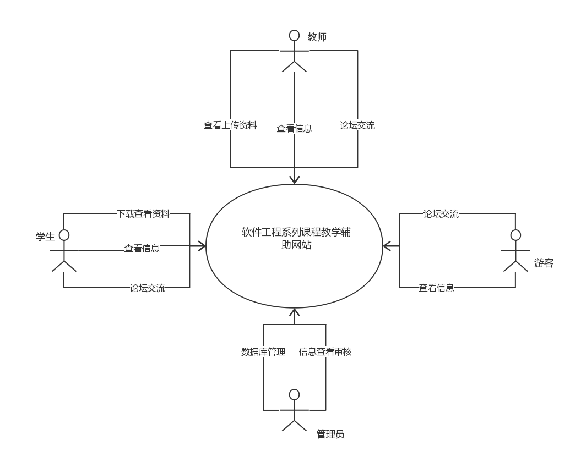

该系统以论坛的交流为主要功能，其中涉及许多的论坛上的功能，发帖、回帖、帖子加精、删帖、删留言等（游客不能发帖）。当然网站还涉及资料的上传下载查看等功能。对于管理员要负责信息的审核和数据库的更新。

参考文献

1. 《PRD-2018-G12-项目章程》
2. 《PRD-2018-G12-项目需求文档》
3. 《PRD-2018-G12-愿景与范围文档》
4. 《C2-PRD-项目描述-2018》
5. 《IT项目管理（原书第八版）》出版社：机械工业出版社 ，作者（美）Kathy Schwalbe,孙新波，朱珠，贾建锋译。
6. 《软件需求》出版社：清华大学出版社 ，作者： Karl E. Wiegers
7. IEEE_830-1998标准文档模板《软件需求规格说明书》
8. **综合描述**

产品的前景

应用背景

如今市面上存在着不少网络教学平台，但是专门针对一门新开的大学课程和以为专门的教师，且能够为学生和教师提供沟通平台的网站很少。虽然其它平台与教学紧密结合，但是实际上课外交流共享也是个教学过程，教学更长的时间是在课后。真正的学习交流不仅在课堂上，更重要的是在课后的交流。如果有人（不仅限于学生）有了体会之后反过来解答共享某方面的经验，会对大家更有帮助。我们就需要这么一个专业的垂直社区产品。

为了使软件工程系列课程上的出色，使学生能够获得最多的资料，使学生及时的了解世界需求工程的最新动态，以及学生和教师的有效地沟通，老师提出了这么一个设想；作为他的学生也需要一个与教师及同学之间相互交流，及获取资料的平台；还有一些同学并没有选这几门课，但是也想了解项目管理，需求工程，统一建模的相关知识，以备到时决定该选不选这门课程。通过这三方提出的需求考虑，我们构思做一个软件工程教学、学习、交流的网站。

我们希望开发出一个垂直型社区来方便各位同学学习软件工程系列课程的知识，并且能够将各个课程当中的相关知识打通。在这个垂直型社区当中，软件工程专业的学长学姐或专业人士也可以参与交流，分享知识以及经验。于此同时，让老师能够更好地管理课程的课件以及批改同学的作业。对于游客用户，也可以通过这个网站学习软件工程相关知识。

该网站不像现在已有的智慧树或者慕课教学视频类网站，在这个平台上学生可以与教师及同学之间相互交流，及获取资料；还有一些同学并没有选这它几门课，也可以从这个平台了解项目管理，需求工程，统一建模的相关知识，以备到时决定该选不选这门课程。作为一个开课的辅助工具，将有利于教师的教学和学生的学习；也为软件工程系列课程的成熟记录下足迹。

业务机遇

21世纪是以网络的全面深入运用为特征的世纪。网络环境下的教育不仅是教育信息化的必然产物，也是教育改革发展的必然走向。通过因特网或其他数字化内容进行学习交流与教学的活动即网络化学习（e-learning），可以充分利用现代信息技术所提供的、具有全新沟通机制与丰富资源的学习环境，实现一种全新的学习交流方式；这种学习交流方式将改变传统教学中教师的作用和师生之间的关系，从而根本改变教学结构和教育本质[1]。美国教育部2000年12月向国会递交的"国家教育技术计划"中打算以网络化学习作为提高年青一代"21世纪能力素质"的根本措施。技术的教育应用成为教育改革和人才培养的重要途径之一。

在这一大背景下教学、学习、交流网站应运而生。超文本特性可实现对教学信息最有效的组织与管理。网络化的学习有利于充分实现交互与共享，有利于激发学生的学习兴趣和充分体现学习主体作用，有利于培养学习者的信息素养和信息能力。另一方面教师利用教学、学习、交流网站可以充分发挥网络特性，对学生，教学进行更为有效的管理，同时也有了更为便利的信息发布手段。

。

前景声明

虽然如今有很多教学网站，但是专门针对一门新开的大学课程和一位专门的教师；又为学生之间提供交流平台的网站为数不多。这个网站是一个垂直社区产品，作为一个开课的辅助工具，将有利于教师的教学和学生的学习；也有利于师生间的交流（不仅限于在校师生，已经毕业的学长学姐也可提供更有价值的信息）；也为软件工程系列课程的成熟记录下足迹。（这个可能是所有网站不具备的）。

产品的功能

|  |  |  |  |
| --- | --- | --- | --- |
| **编号** | **特性** | **功能点** | **描述** |
| FE-1 | 账户相关操作 | 1. 用户注册 | 用户按照手机号，短信验证码注册。  注册时要求输入账号、密码、短信验证码，勾选已阅读并同意《用户服务协议》。 |
| 1. 用户登录 | 用户根据账号和密码登录。 |
| 1. 忘记密码/找回 | 网站提供手机验证码方式重置登录密码。 |
| 1. 查看、修改个人信息 | 提供个人信息界面，显示账号、头像、联系方式、个人简介等。  能够上传新头像，修改联系方式、个人简介等。 |
| 1. 管理员处理用户信息 | 管理员在接收到用户取回密码请求时，对用户信息进行修改。 |
| 1. 管理员管理所有账号 | 管理员对用户账号进行管理 |
| 1. 用户个人中心 | 查看别的用户的个人中心，关注某个用户 |
| FE-2 | 教师介绍相关操作 | 1. 教师介绍 | 对任课老师的以往教学、科研成果，及其教学风格，出版书籍，所获荣誉的详细介绍  网站能较醒目地提供教师的联系方式 (尽量详细)。 |
| FE-3 | 游客浏览 | 1. 以游客身份浏览网站 | 不需注册能直接到网站主界面，可查看首页和客户端模块页。 |
| FE-5 | 消息相关操作 | （1）查看网站通知 | 在系统消息里查看网站通知 |
| （2）查看论坛通知 | 在系统消息里查看论坛通知，点击条目可以跳转到相关帖子 |
| （3）查看课程通知 | 在系统消息里查看课程通知（包括教师发布答疑的提醒） |
| FE-6 | 论坛相关操作 | 1. 选择论坛模块 | 可以选择不同的模块的论坛 |
| 1. 查看热门帖子 | 在论坛首页浏览热门帖子 |
| 1. 查看最新帖子 | 在论坛首页浏览最新帖子 |
| 1. 查看热门用户 | 在论坛首页查看热门用户 |
| 1. 查看相关帖子 | 在帖子详情旁可以查看相关帖子 |
| 1. 查看帖子详细内容 | 查看帖子的详细内容，包括用户的跟帖，回复 |
| 1. 发布新帖 | 创建一个新的帖子 |
| 1. 搜索帖子 | 在论坛模块里搜索相关帖子 |
| 1. 跟帖 | 在某个具体帖子下面跟帖 |
| 1. 回复 | 以引用的形式在具体某个帖子里回复跟帖 |
| 1. 收藏 | 用户可以收藏帖子 |
| 1. 加精 | 管理员可以对帖子加精 |
| 1. 举报 | 用户可举报有不当言论的问题或回复。 |
| 1. 禁言 | 管理员可对用户进行禁言 |
| 1. 删除帖子 | 管理员可删除任何帖子，帖子发起者可删除自己发的帖子。 |
| 1. 删除跟帖 | 管理员可以删除任意跟帖，帖子发布者可以删除自己帖子的跟帖 |
| 1. 删除回复 | 管理员可以删除任意回复，回复者和被回复者可以删除回复 |
| 1. 资料共享 | 论坛有上传下载附件功能、但对附件大小有限制，不得大于2M |
| FE-7 | 查询相关操作 | 1. 模糊查询站内文章 | 网站提供站内文章、问题标题搜索功能。根据关键词进行查询全站资源，搜出来后显示一个超链接列表 |
| FE-8 | 友情链接相关操作 | 1. 相关链接展示 | 网站页面上有页面展示友情连接（如网上选课主页）由管理员实时更新。 |
| FE-9 | 使用指南相关操作 | 1. 使用指南 | 即使用指南，描述常见问题（Q&A）、说明常规的使用流程，提供联系方式 |
| FE-10 | 网站通知相关操作 | 1. 网站通知 | 网站通知栏展示最新信息：公布老师最近的一些教学或外出交流的心得，以及网站一些最近更新信息的介绍。由管理员维护并发布。 |
| FE-11 | 界面风格 | 1. 主界面 | 网站界面要求简洁大方，有网站导航、相关链接(含学校选课系统、学院网页、需求相关主题网站)。主界面展示4个模块，课程区域和论坛区域，名师区域，博客区域。 |
| 1. 底栏固定功能 | 底栏可以根据用户的需要，随着滚动条滑动悬浮在显示屏最底端。 |
| FE-12 | 课程相关功能 | 1. 课程介绍 | 网站有系统的课程介绍包括项目管理,需求工程等几门课的课程信息、课程公告、教学资源、历届优秀作业、课程答疑、课程讨论、相关链接、留言板，以及所需前沿课程。并可以在以后增加另外课程的时候可以定制。 |
| 1. 课程公告 | 用于教师发布作业，临时变更课程等的通知，通知以课程消息方式私信推送至该课程所有相关人员。 |
| 1. 课程资料显示 | 课程详情界面中提供课件、模板、参考资料、以往优秀作业、教学视频、音频资料、电子教材、历年试卷、补课资料，以及老师的教学交流文章下载超链接，用于下载资料。 |
| 1. 课程资料上传 | 教师上传自己所开课程的相关资料。 |
| 1. 在线查看多媒体资料 | 如果教师提供的是多媒体资料，网站能提供在线观看功能（如课堂录像）。 |
| 1. 课程信息更新 | 教师对课程的删除，以及具体某项信息的修改 |
| 1. 课程资料 | 本班老师同学可以通过账号下载，其他用户可以在线浏览简化版课件。下载的速度能够得到保证：同时可容纳10人下载，并且人均速度能达到50kb/s。 |
| 1. 申请开课 | 教师申请开课，经管理员审核后在课程区域新增课程。 |
| 1. 课程答疑 | 教师开放课程答疑，课程内部产生一个聊天室，选了本课程的学生可参与到即时的答疑中去。 |
| 1. 课程讨论 | 学生、教师开放一个课程讨论版，在其中发帖，参与非即时性的讨论。 |
| 1. 课程相关链接 | 查看具体课程的一些相关链接 |
| 1. 我的课程 | 学生查看自己关注的课程，教师查看自己建立的课程 |
| 1. 搜索课程 | 根据关键字搜索相关课程 |

用户类和特征

|  |  |  |  |  |
| --- | --- | --- | --- | --- |
| 用户类 | 说明 | 用户代表 | 联系方式 | 权重 |
| 客户（间接） | 客户为项目发起人。  为了使软件工程系列课程上得出色，使学生能够获得最多的资料，使学生及时的了解世界需求工程的最新动态，以及学生和教师的有效地沟通，老师提出了这么一个设想；作为他的学生也需要一个与教师及同学之间相互交流，及获取资料的平台；还有一些同学并没有选这几门课，但是也想了解项目管理、需求工程、统一建模的相关知识，以备到时决定该选不选这门课程。通过这三方提出的需求考虑，客户构思做一个软件工程教学、学习、交流的网站。  客户希望开发出一个**垂直型社区**来方便各位同学学习软件工程系列课程的知识，并且能够将各个课程当中的相关知识打通。在这个垂直型社区当中，软件工程专业相关的**学长学姐以及其他专业人士**也可以参与交流，分享知识以及经验。于此同时，让老师能够更好地管理课程的课件以及批改同学的作业。对于游客用户，也可以通过这个网站学习软件工程相关知识。 | 杨枨 | 电话：13357102333  微信：Holley Yang  邮箱：yangc@zucc.edu.cn | 1.5 |
| 软件工程专业教师（重要）（直接） | 教师是软件工程系列课程教学辅助网站的主要用户。  教师利用本项目开发的垂直型交流社区产品可以更便捷、高效地与同学交流，帮助同学答疑解惑。充分发挥网络特性，对课程教学进行有效的管理。 | 杨枨 | 电话：13357102333  微信：Holley Yang  邮箱：yangc@zucc.edu.cn | 1 |
| 软件工程专业学生（重要）（直接） | 学生是软件工程系列课程教学辅助网站的主要用户。  学生用户通过使用该网站，可以与业内专业人士或者其他学生用户进行专业知识的交流和沟通。有利于激发学生学习专业知识的积极性，并切获取更多专业当中实用的知识 | 胡方正 | 电话：15168216352  邮箱：31601419@stu.zucc.edu.cn | 1 |
| 游客（次要）（直接） | 网站游客为未进行注册的用户。  游客用户可能只是对软件工程系列课程有一定的兴趣。本网站对游客用户开发的功能较少，旨在吸引游客用户进行注册登录，成为正式用户后再向其开放更多的功能 | 徐玥 | 电话：13250827193  微信：M229103308  邮箱：31602298@stu.zucc.edu.cn | 0.5 |
| 管理员（重要）（直接） | 网站管理员管理软件工程系列课程教学辅助网站。  网站管理员需要对用户的账号信息以及用户发表的信息进行适当的管理。与此同时，由于本网站是交流软件工程相关专业的专业知识交流社区，应避免出现与软件工程相关知识无关的内容，因此管理员的首要职责就是对网站的内容进行限制，使该网站中的内容只与软件工程专业知识相关。 | 潘琳 | 微信：plpl1016  邮箱：[497792822@qq.com](mailto:497792822@qq.com) | 1 |

运行环境

服务器

|  |  |
| --- | --- |
| 项目 | 接口信息 |
| 主频 | HP Z800 |
| 磁盘 | SCSI 接口、转速 10000 转/秒以上 |
| 网卡 | 浙江大学城市学院校园网（L2TP）、100M |
| 备份 | 数据备份采用 RAID5 |

客户端

|  |  |
| --- | --- |
| 项目 | 要求 |
| 硬件设备 | IOS系统手机、Android系统手机、能使用浏览器的PC机 |
| 操作系统 | Windows 7/8/10，MacOS，IOS，Android |
| 浏览器 | FireFox，Internet Explorer，Chrome等 |
| 网络环境 | 可连接至互联网 |

局限性和排斥性

|  |  |
| --- | --- |
| 限制编号 | 限制描述 |
| LI-1 | 网站需要实名认证 |
| LI-2 | 网站不提供邮箱功能，邮箱功能由客户自己本身的邮箱完成 |
| LI-3 | 网站各功能不对游客用户开放 |

假设和依赖

|  |  |
| --- | --- |
| 假设与依赖编号 | 假设与依赖描述 |
| DE-1 | 本网站开发、发布、使用得到教师和学院的支持和认可 |
| DE-2 | 本网站使用得到教师，同学的高度配合 |
| DE-3 | 开发团队有较好的合作精神，工作能力和有空余时间 |

1. **系统特性**

需求说明及优先级

|  |  |  |  |  |  |  |
| --- | --- | --- | --- | --- | --- | --- |
| **教师用例优先级评分表** | | | | | | |
| **相对权重** | **1** | **2** | **0.5** | **1** |  | |
| **特性** | **相对损失** | **相对收益** | **相对风险** | **相对成本** | **优先级** | |
| 登录 | 5 | 9 | **6** | 6 | 0.840 | |
| 注销 | 4 | 3 | **5** | 6 | 0.515 | |
| 站内搜索 | 3 | 2 | **5** | 5 | 0.424 | |
| 密码找回 | 5 | 4 | **6** | 5 | 0.695 | |
| 重置密码 | 6 | 7 | **6** | 7 | 0.757 | |
| 密码修改 | 5 | 4 | **6** | 5 | 0.695 | |
| 浏览网站公告 | 4 | 3 | **3** | 4 | 0.797 | |
| 查看个人资料 | 6 | 7 | **4** | 5 | 1.081 | |
| 修改个人资料 | 4 | 3 | **5** | 8 | 0.418 | |
| 浏览所有课程 | 3 | 5 | **7** | 6 | 0.460 | |
| 浏览所有老师 | 4 | 4 | **5** | 9 | 0.417 | |
| 浏览总论坛 | 5 | 7 | **8** | 9 | 0.521 | |
| 总论坛搜贴 | 3 | 5 | **6** | 5 | 0.546 | |
| 总论坛发帖 | 3 | 5 | **5** | 5 | 0.584 | |
| 总论坛回帖 | 4 | 4 | **6** | 4 | 0.680 | |
| 总论坛回复楼中楼 | 5 | 7 | **4** | 7 | 0.754 | |
| 开设新课程 | 6 | 6 | **6** | 5 | 0.894 | |
| 关闭自己开设的课程 | 7 | 6 | **6** | 5 | 0.994 | |
| 浏览自己开设的课程 | 4 | 4 | **6** | 5 | 0.596 | |
| 课程通知浏览 | 4 | 4 | **6** | 5 | 0.596 | |
| 添加课程通知 | 7 | 8 | **6** | 5 | 1.093 | |
| 删除课程通知 | 8 | 7 | **6** | 9 | 0.764 | |
| 浏览课程介绍 | 6 | 5 | **5** | 9 | 0.590 | |
| 修改课程介绍 | 5 | 9 | **6** | 5 | 0.944 | |
| 浏览教师介绍 | 4 | 3 | **6** | 5 | 0.546 | |
| 课程资料浏览 | 6 | 7 | **6** | 9 | 0.631 | |
| 课程资料删除 | 4 | 3 | **8** | 6 | 0.437 | |
| 课程资料上传 | 3 | 5 | **6** | 5 | 0.546 | |
| 课程资料下载 | 4 | 4 | **5** | 6 | 0.562 | |
| 课程答疑浏览 | 5 | 9 | **6** | 5 | 0.944 | |
| 预设课程答疑时间 | 4 | 3 | **5** | 6 | 0.515 | |
| 开始答疑 | 3 | 2 | **6** | 4 | 0.454 | |
| 关闭答疑 | 5 | 4 | **4** | 4 | 0.928 | |
| 离开答疑 | 6 | 7 | **6** | 4 | 1.077 | |
| 答疑延时 | 5 | 4 | **8** | 8 | 0.464 | |
| 浏览总答疑历史 | 4 | 3 | **6** | 6 | 0.486 | |
| 浏览单次答疑的记录 | 6 | 7 | **5** | 5 | 1.008 | |
| 删除答疑历史记录 | 4 | 3 | **5** | 5 | 0.584 | |
| 下载答疑记录 | 3 | 5 | **8** | 9 | 0.337 | |
| 课程论坛浏览 | 4 | 4 | **6** | 5 | 0.596 | |
| 课程论坛删帖 | 5 | 7 | **4** | 4 | 1.127 | |
| 课程论坛搜贴 | 3 | 5 | **5** | 6 | 0.515 | |
| 课程论坛加精 | 3 | 5 | **5** | 7 | 0.462 | |
| 课程论坛取消加精 | 4 | 4 | **6** | 4 | 0.680 | |
| 课程论坛置顶 | 5 | 7 | **4** | 4 | 1.127 | |
| 课程论坛取消置顶 | 6 | 6 | **5** | 6 | 0.843 | |
| 课程论坛发帖 | 7 | 6 | **4** | 4 | 1.326 | |
| 课程论坛回帖 | 4 | 4 | **6** | 5 | 0.596 | |
| 课程论坛回复楼中楼 | 4 | 4 | **7** | 6 | 0.502 | |
| 课程论坛禁言 | 6 | 7 | **4** | 4 | 1.260 | |
| 课程论坛取消禁言 | 4 | 3 | **4** | 5 | 0.626 | |
| 课程链接浏览 | 3 | 5 | **6** | 5 | 0.546 | |
| 课程链接增删改 | 4 | 4 | **4** | 5 | 0.683 | |
| 课程搜索 | 6 | 7 | **5** | 5 | 1.008 | |
| 浏览其他教师课程 | 4 | 3 | **6** | 5 | 0.546 | |
| 浏览其他教师课程通知 | 3 | 5 | **4** | 6 | 0.548 | |
| 浏览其他教师课程介绍 | 4 | 4 | **5** | 5 | 0.637 | |
| 浏览其他教师介绍 | 6 | 7 | **5** | 5 | 1.008 | |
| 浏览其他教师课程论坛 | 4 | 3 | **5** | 6 | 0.515 | |
| 其他教师课程论坛发帖 | 3 | 5 | **5** | 6 | 0.515 | |
| 其他教师课程论坛回帖 | 4 | 4 | **5** | 5 | 0.637 | |
| 其他教师课程论坛搜帖 | 6 | 7 | **6** | 5 | 0.944 | |
| 其他教师课程论坛回复楼中楼 | 4 | 3 | **5** | 5 | 0.584 | |
| 浏览其他教师课程资料 | 3 | 5 | **5** | 5 | 0.584 | |
| 其他教师课程资料下载 | 4 | 4 | **5** | 5 | 0.637 | |
| 浏览其他教师课程答疑 | 6 | 7 | **5** | 5 | 1.008 | |
| 参与其他教师答疑 | 4 | 3 | **6** | 6 | 0.486 | |
| 退出其他教师答疑 | 3 | 5 | **5** | 6 | 0.515 | |
| 浏览其他教师答疑历史 | 4 | 4 | **5** | 5 | 0.637 | |
| 下载其他教师答疑记录 | 6 | 7 | **6** | 5 | 0.944 | |
| 浏览其他教师课程链接 | 4 | 3 | **6** | 7 | 0.438 | |
| **合计** |  |  | **393** | 404 |  | |
| **学生用例优先级** | | | | | | |
| **TBD** | | | | | | |

|  |  |  |  |  |  |
| --- | --- | --- | --- | --- | --- |
| **管理员用例优先级** | | | | | |
| **TBD** | | | | | |
| **游客用例优先级** | | | | | |
| **相对权重** | **1** | **2** | **0.5** | **1** |  |
| **特性** | **相对损失** | **相对收益** | **相对风险** | **相对成本** | **优先级** |
| 注册 | 9 | 9 | 8 | 7 | 0.561 |
| 浏览网页首页 | 9 | 9 | 5 | 5 | 0.821 |
| **合计** | 18 | 18 | 13 | 12 |  |

用例图

教师用例

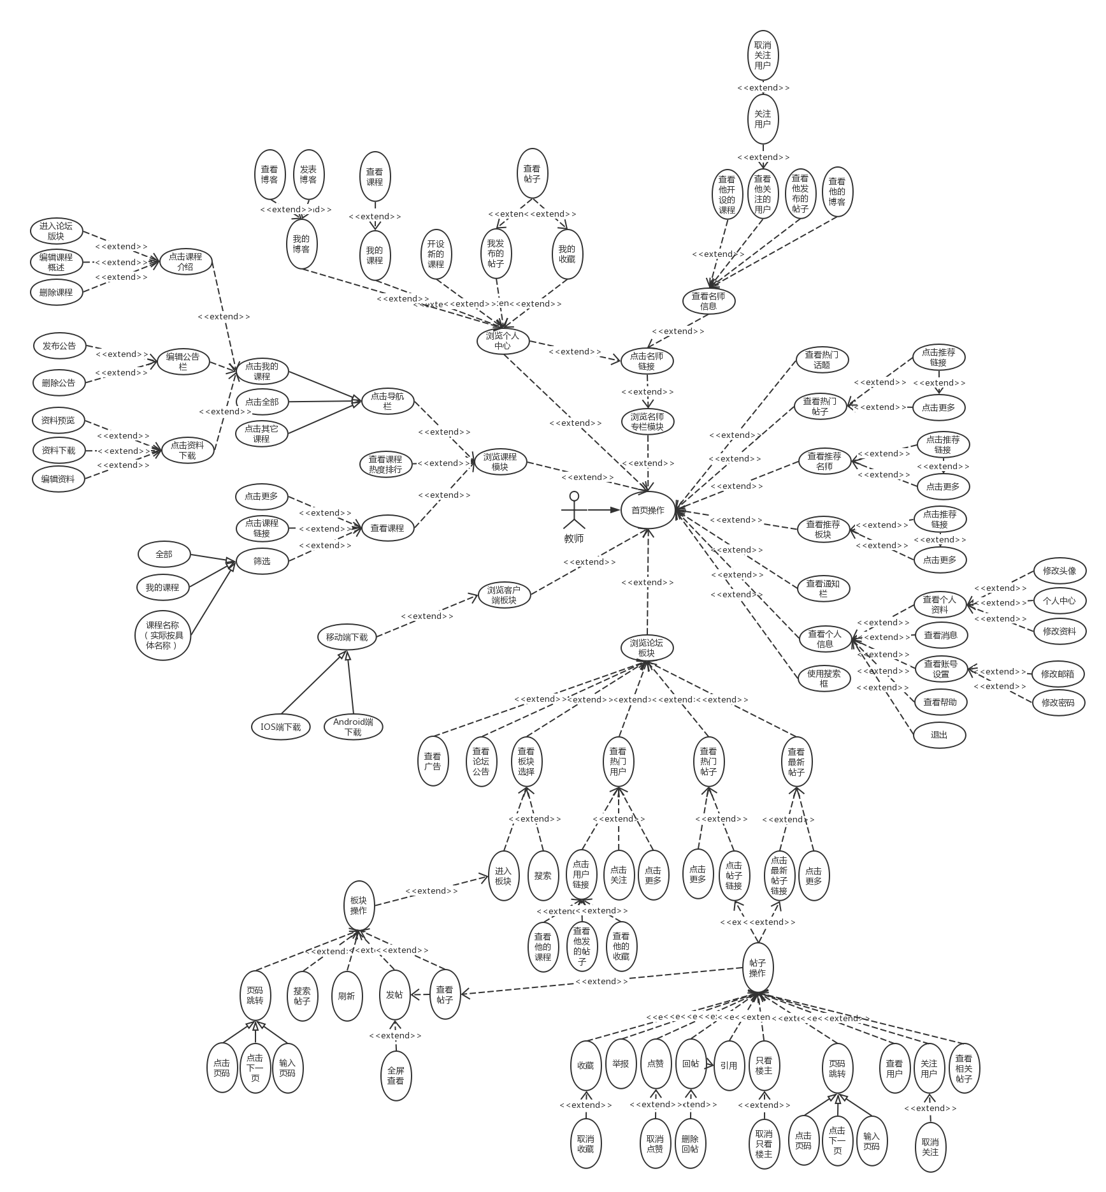

学生用例

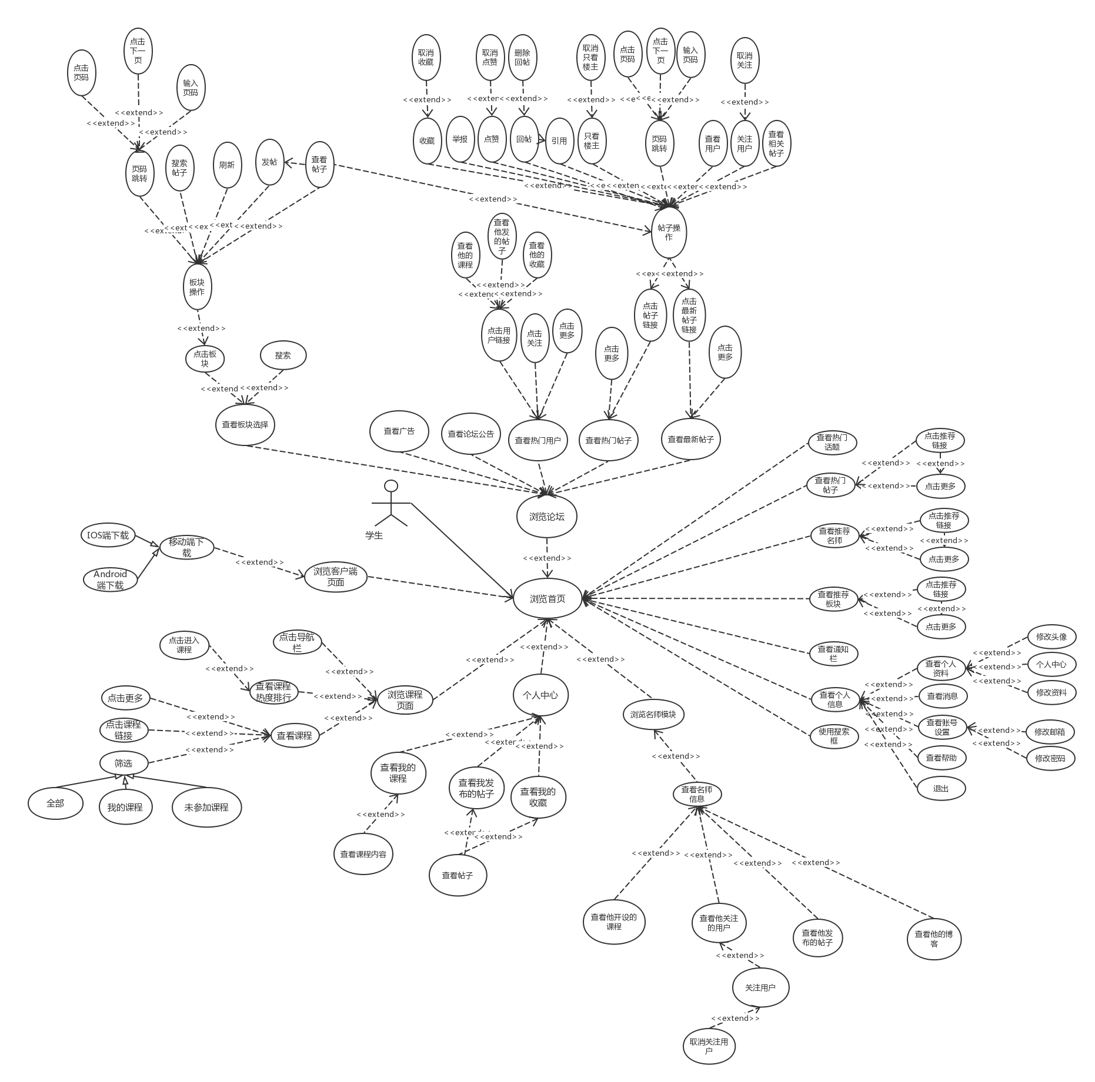

管理员用例

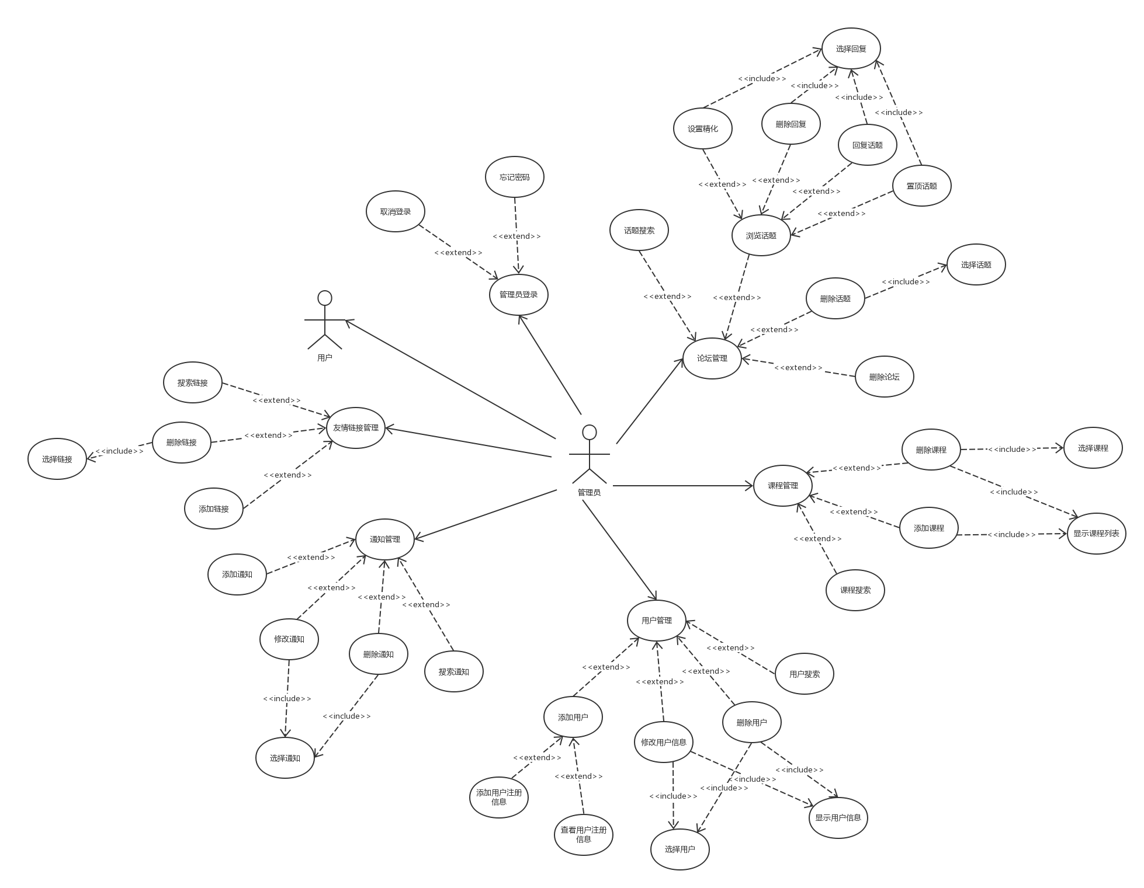

游客用例

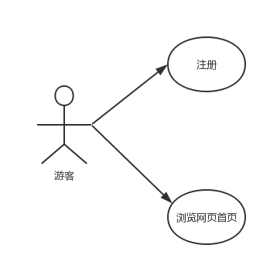

功能需求

教师用例场景描述

教师浏览首页模块

|  |  |  |  |
| --- | --- | --- | --- |
| 用例编号 | UC-T1 | 用例名称 | 教师浏览首页模块 |
| 操作者 | 教师 | 优先级 |  |
| 描述 | 用于浏览首页模块 | | |
| 需求来源 | 教师用户代表 | | |
| 输入 | 鼠标点击 | | |
| 输出 | 首页界面 | | |
| 前置条件 | PRE-1：教师登录状态 | | |
| 后置条件 | 无 | | |
| 基本流程 | **1.0 教师浏览首页**  1. 点击导航栏中的首页按钮  2. 显示首页界面 | | |
| 可选流程 | 无 | | |
| 异常 | 无 | | |
| 业务规则 |  | | |

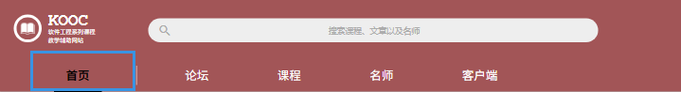

教师查看热门话题

|  |  |  |  |
| --- | --- | --- | --- |
| 用例编号 | UC-T2 | 用例名称 | 教师查看热门话题 |
| 操作者 | 教师 | 优先级 |  |
| 描述 | 用于教师查看热门话题 | | |
| 需求来源 | 教师用户代表 | | |
| 输入 | 鼠标点击 | | |
| 输出 | 相应话题界面 | | |
| 前置条件 | PRE-1：教师登录状态  PRE-2：教师首页 | | |
| 后置条件 | 无 | | |
| 基本流程 | **1.0 教师查看热门话题**  1. 点击首页热门话题  2. 跳转至话题界面 | | |
| 可选流程 | 无 | | |
| 异常 | 无 | | |
| 业务规则 |  | | |

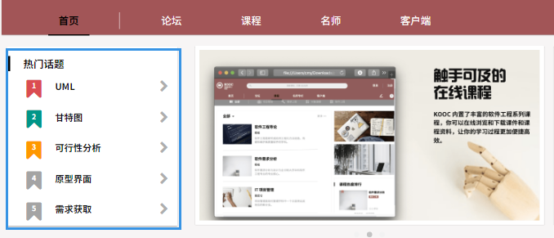

教师查看热门帖子

|  |  |  |  |
| --- | --- | --- | --- |
| 用例编号 | UC-T3 | 用例名称 | 教师查看热门帖子 |
| 操作者 | 教师 | 优先级 |  |
| 描述 | 用于教师查看热门帖子 | | |
| 需求来源 | 教师用户代表 | | |
| 输入 | 鼠标点击 | | |
| 输出 | 热门帖子相关界面 | | |
| 前置条件 | PRE-1：教师登录状态  PRE-2：教师首页 | | |
| 后置条件 | 无 | | |
| 基本流程 | **1.0 教师查看热门帖子**  1. 点击首页热门帖子链接  2. 跳转至热门帖子界面 | | |
| 可选流程 | **教师查看热门帖子 - 更多**  点击首页热门帖子版块的“更多”  跳转至论坛界面 | | |
| 异常 | 无 | | |
| 业务规则 |  | | |

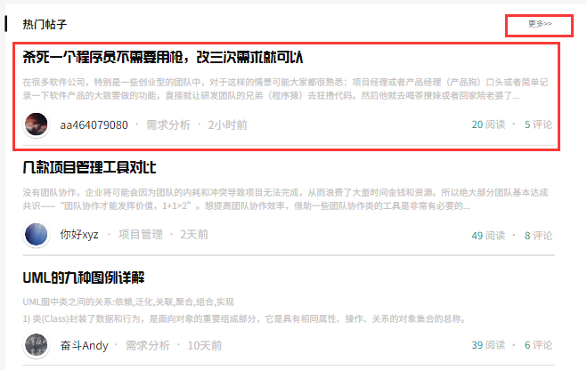

教师查看推荐名师

|  |  |  |  |
| --- | --- | --- | --- |
| 用例编号 | UC-T4 | 用例名称 | 教师查看推荐名师 |
| 操作者 | 教师 | 优先级 |  |
| 描述 | 用于教师查看推荐名师 | | |
| 需求来源 | 教师用户代表 | | |
| 输入 | 鼠标点击 | | |
| 输出 | 推荐名师界面 | | |
| 前置条件 | PRE-1：教师登录状态  PRE-2：教师首页 | | |
| 后置条件 | 无 | | |
| 基本流程 | **1.0 教师查看推荐名师**  1. 点击首页推荐名师板块的教师链接  2. 跳转至名师界面 | | |
| 可选流程 | **教师查看推荐名师 - 更多**  点击首页推荐名师板块的更多选项  跳转至名师界面 | | |
| 异常 | 无 | | |
| 业务规则 |  | | |

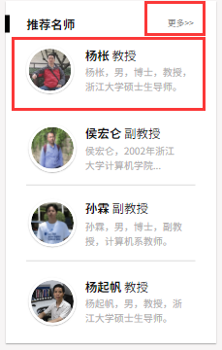

教师查看推荐模块

|  |  |  |  |
| --- | --- | --- | --- |
| 用例编号 | UC-T5 | 用例名称 | 教师查看推荐模块 |
| 操作者 | 教师 | 优先级 |  |
| 描述 | 用于教师查看推荐模块 | | |
| 需求来源 | 教师用户代表 | | |
| 输入 | 鼠标点击 | | |
| 输出 | 推荐模块界面 | | |
| 前置条件 | PRE-1：教师登录状态  PRE-2：教师首页 | | |
| 后置条件 | 无 | | |
| 基本流程 | **1.0 教师查看推荐模块**  1. 点击首页 推荐模块 板块的链接  2. 跳转至模块界面 | | |
| 可选流程 | **教师查看推荐模块 - 更多**  点击首页 推荐模块 板块的更多选项  跳转至论坛界面 | | |
| 异常 | 无 | | |
| 业务规则 |  | | |

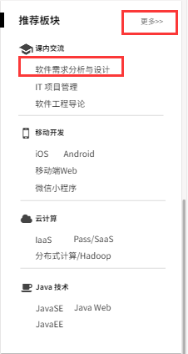

教师使用搜索框

|  |  |  |  |
| --- | --- | --- | --- |
| 用例编号 | UC-T6 | 用例名称 | 教师使用搜索框 |
| 操作者 | 教师 | 优先级 |  |
| 描述 | 用于教师使用搜索框 | | |
| 需求来源 | 教师用户代表 | | |
| 输入 | 搜索信息 | | |
| 输出 | 搜索信息相应内容 | | |
| 前置条件 | PRE-1：教师登录状态  PRE-2：教师首页/论坛 | | |
| 后置条件 | 无 | | |
| 基本流程 | **1.0 搜索信息**  点击搜索框  输入搜索信息  键入回车 | | |
| 可选流程 | 无 | | |
| 异常 | 无 | | |
| 业务规则 |  | | |

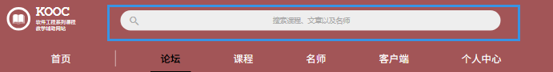

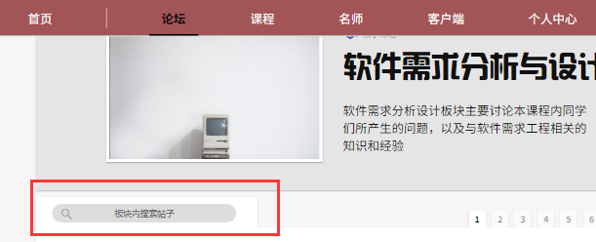

教师浏览论坛模块

|  |  |  |  |
| --- | --- | --- | --- |
| 用例编号 | UC-T7 | 用例名称 | 教师浏览论坛模块 |
| 操作者 | 教师 | 优先级 |  |
| 描述 | 用于教师浏览论坛模块 | | |
| 需求来源 | 教师用户代表 | | |
| 输入 | 鼠标点击 | | |
| 输出 | 论坛界面 | | |
| 前置条件 | PRE-1：教师登录状态  PRE-2：教师首页 | | |
| 后置条件 | 无 | | |
| 基本流程 | **1.0 教师浏览论坛**  1. 点击导航栏中的论坛按钮  2. 跳转至论坛界面 | | |
| 可选流程 | 无 | | |
| 异常 | 无 | | |
| 业务规则 |  | | |

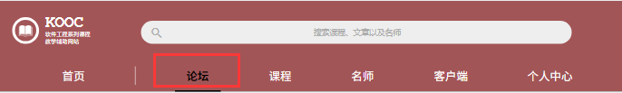

教师查看论坛公告

|  |  |  |  |
| --- | --- | --- | --- |
| 用例编号 | UC-T8 | 用例名称 | 教师查看论坛公告 |
| 操作者 | 教师 | 优先级 |  |
| 描述 | 用于教师查看论坛中的公告 | | |
| 需求来源 | 教师用户代表 | | |
| 输入 | 鼠标点击 | | |
| 输出 | 公告相应界面 | | |
| 前置条件 | PRE-1：教师登录状态  PRE-2：教师论坛界面 | | |
| 后置条件 | 无 | | |
| 基本流程 | **1.0 教师查看公告**  1. 点击论坛界面中的公告  2. 跳转至公告信息界面 | | |
| 可选流程 | 无 | | |
| 异常 | 无 | | |
| 业务规则 |  | | |

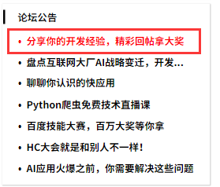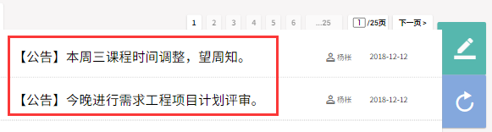

教师查看板块选择

|  |  |  |  |
| --- | --- | --- | --- |
| 用例编号 | UC-T9 | 用例名称 | 教师查看板块选择 |
| 操作者 | 教师 | 优先级 |  |
| 描述 | 用于教师查看论坛中的板块选择 | | |
| 需求来源 | 教师用户代表 | | |
| 输入 | 鼠标点击 | | |
| 输出 | 板块选择相应界面 | | |
| 前置条件 | PRE-1：教师登录状态  PRE-2：教师论坛界面 | | |
| 后置条件 | 无 | | |
| 基本流程 | **1.0 教师查看板块选择**  1. 点击论坛界面中左边的导航栏  2. 选择相应的热门板块  3. 跳转至相应版块 | | |
| 可选流程 | **教师板块选择搜索**  点击论坛界面中左边的导航栏  选择搜索框  输入相关信息  回车进行搜索  跳转至相应版块 | | |
| 异常 | 无 | | |
| 业务规则 |  | | |

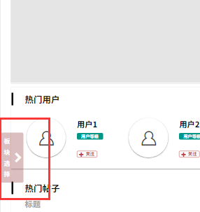 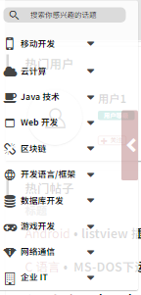

教师查看热门用户

|  |  |  |  |
| --- | --- | --- | --- |
| 用例编号 | UC-T10 | 用例名称 | 教师查看热门用户 |
| 操作者 | 教师 | 优先级 |  |
| 描述 | 用于教师查看热门用户 | | |
| 需求来源 | 教师用户代表 | | |
| 输入 | 鼠标点击 | | |
| 输出 | 热门用户相应界面 | | |
| 前置条件 | PRE-1：教师登录状态  PRE-2：教师论坛界面 | | |
| 后置条件 | 无 | | |
| 基本流程 | **1.0 教师查看热门用户**  1.点击论坛界面中的热门用户  2. 跳转至用户信息界面 | | |
| 可选流程 | **教师查看热门用户 - 更多**  点击更多  选择热门用户  跳转至用户信息界面  **教师关注热门用户**  点击关注按钮  提示“关注成功” | | |
| 异常 | 无 | | |
| 业务规则 |  | | |

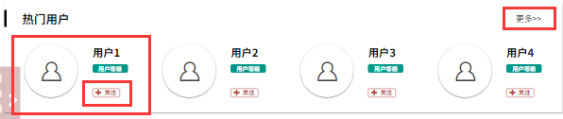

教师查看热门帖子

|  |  |  |  |
| --- | --- | --- | --- |
| 用例编号 | UC-T11 | 用例名称 | 教师查看热门帖子 |
| 操作者 | 教师 | 优先级 |  |
| 描述 | 用于教师查看热门帖子 | | |
| 需求来源 | 教师用户代表 | | |
| 输入 | 鼠标点击 | | |
| 输出 | 热门帖子相应界面 | | |
| 前置条件 | PRE-1：教师登录状态  PRE-2：教师论坛界面 | | |
| 后置条件 | 无 | | |
| 基本流程 | **1.0 教师查看热门帖子**  1. 点击论坛界面中的热门帖子  2. 跳转至帖子界面 | | |
| 可选流程 | **教师查看热门帖子 - 更多**  点击更多  选择热门帖子 | | |
| 异常 | 无 | | |
| 业务规则 |  | | |

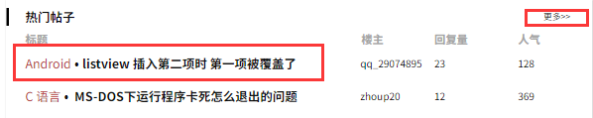

教师查看最新帖子

|  |  |  |  |
| --- | --- | --- | --- |
| 用例编号 | UC-T12 | 用例名称 | 教师查看最新帖子 |
| 操作者 | 教师 | 优先级 |  |
| 描述 | 用于教师查看最新帖子 | | |
| 需求来源 | 教师用户代表 | | |
| 输入 | 鼠标点击 | | |
| 输出 | 最新帖子相应界面 | | |
| 前置条件 | PRE-1：教师登录状态  PRE-2：教师论坛界面 | | |
| 后置条件 | 无 | | |
| 基本流程 | **1.0 教师查看最新帖子**  1. 点击论坛界面最新帖子中的链接  2. 跳转至帖子界面 | | |
| 可选流程 | **教师查看最新帖子 - 更多**  点击更多  选择最新帖子  跳转至帖子界面 | | |
| 异常 | 无 | | |
| 业务规则 |  | | |

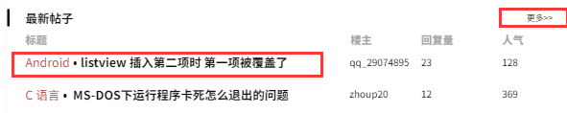

教师查看个人信息

|  |  |  |  |
| --- | --- | --- | --- |
| 用例编号 | UC-T13 | 用例名称 | 教师查看个人信息 |
| 操作者 | 教师 | 优先级 |  |
| 描述 | 用于教师查看个人信息 | | |
| 需求来源 | 教师用户代表 | | |
| 输入 | 鼠标点击 | | |
| 输出 | 教师个人信息 | | |
| 前置条件 | PRE-1：教师登录状态  PRE-2：教师论坛界面 | | |
| 后置条件 | 无 | | |
| 基本流程 | **1.0 教师查看个人信息**  1. 点击论坛界面中的个人信息板块  2. 显示个人信息界面 | | |
| 可选流程 | 无 | | |
| 异常 | 无 | | |
| 业务规则 |  | | |

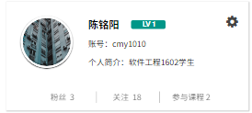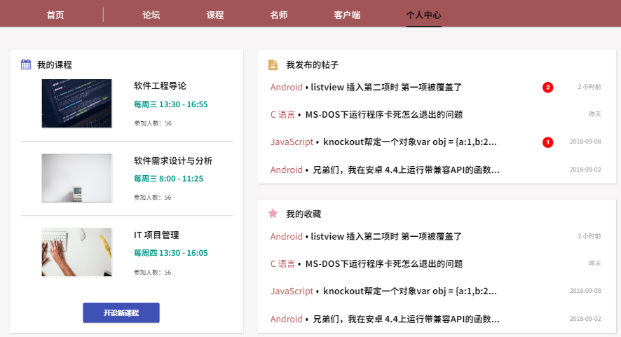

教师页码跳转

|  |  |  |  |
| --- | --- | --- | --- |
| 用例编号 | UC-T14 | 用例名称 | 教师页码跳转 |
| 操作者 | 教师 | 优先级 |  |
| 描述 | 用于其它页面 | | |
| 需求来源 | 教师用户代表 | | |
| 输入 | 鼠标点击/数字 | | |
| 输出 | 对应页码的显示 | | |
| 前置条件 | PRE-1：教师登录状态  PRE-2：论坛界面 | | |
| 后置条件 | 无 | | |
| 基本流程 | **1.0 教师页码跳转 - 选择页码**  1. 点击页码按钮  2. 显示对应页码帖子信息 | | |
| 可选流程 | **1.1 教师页码跳转 - 下一页**  1. 点击下一页按钮  2. 显示对应页码帖子信息  **1.2 教师页码跳转 - 输入数字**  1. 在页码框中输入页码  2. 显示对应页码帖子信息 | | |
| 异常 | **E1 页码超出范围**  输入页码  提示输入的页码超出范围 | | |
| 业务规则 |  | | |

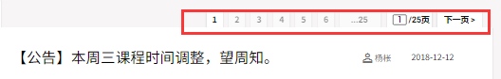

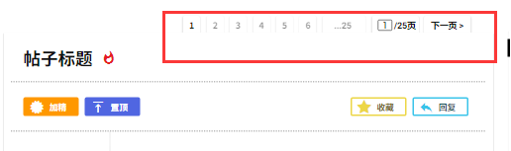

教师查看帖子

|  |  |  |  |
| --- | --- | --- | --- |
| 用例编号 | UC-T15 | 用例名称 | 教师查看帖子 |
| 操作者 | 教师 | 优先级 |  |
| 描述 | 用于教师查看帖子 | | |
| 需求来源 | 教师用户代表 | | |
| 输入 | 鼠标点击 | | |
| 输出 | 帖子界面 | | |
| 前置条件 | PRE-1：教师登录状态  PRE-2：论坛帖子界面 | | |
| 后置条件 | POS-1： 更新数据库中帖子数据 | | |
| 基本流程 | **1.0 教师收藏帖子**  1. 进入帖子  2. 点击右上角的收藏按钮  3. 提示帖子收藏成功 | | |
| 可选流程 | 无 | | |
| 异常 | 无 | | |
| 业务规则 |  | | |

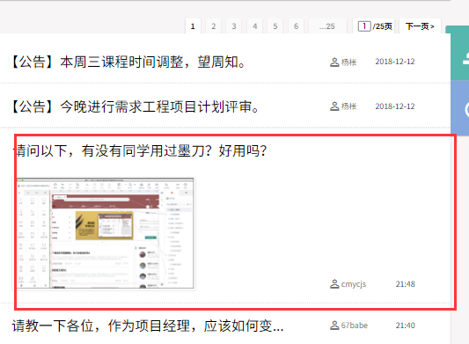

教师收藏帖子

|  |  |  |  |
| --- | --- | --- | --- |
| 用例编号 | UC-T16 | 用例名称 | 教师收藏帖子 |
| 操作者 | 教师 | 优先级 |  |
| 描述 | 用于教师收藏帖子 | | |
| 需求来源 | 教师用户代表 | | |
| 输入 | 鼠标点击 | | |
| 输出 | 帖子收藏成功弹窗 | | |
| 前置条件 | PRE-1：教师登录状态  PRE-2：论坛帖子界面 | | |
| 后置条件 | POS-1： 更新数据库中帖子数据 | | |
| 基本流程 | **1.0 教师收藏帖子**  1. 进入帖子  2. 点击右上角的收藏按钮  3. 提示帖子收藏成功 | | |
| 可选流程 | 无 | | |
| 异常 | 无 | | |
| 业务规则 |  | | |

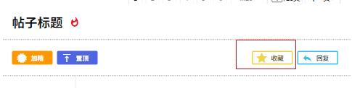

教师取消收藏帖子

|  |  |  |  |
| --- | --- | --- | --- |
| 用例编号 | UC-T17 | 用例名称 | 教师取消收藏帖子 |
| 操作者 | 教师 | 优先级 |  |
| 描述 | 用于教师取消收藏帖子 | | |
| 需求来源 | 教师用户代表 | | |
| 输入 | 鼠标点击 | | |
| 输出 | 帖子取消收藏成功弹窗 | | |
| 前置条件 | PRE-1：教师登录状态  PRE-2：论坛帖子界面 | | |
| 后置条件 | POS-1： 更新数据库中帖子数据 | | |
| 基本流程 | **1.0 教师取消收藏帖子**  1. 点击进入帖子  2. 点击右上角的取消收藏按钮  3. 提示取消收藏成功 | | |
| 可选流程 | 无 | | |
| 异常 | 无 | | |
| 业务规则 |  | | |

教师举报评论

|  |  |  |  |
| --- | --- | --- | --- |
| 用例编号 | UC-T18 | 用例名称 | 教师举报评论 |
| 操作者 | 教师 | 优先级 |  |
| 描述 | 用于教师举报评论 | | |
| 需求来源 | 教师用户代表 | | |
| 输入 | 鼠标点击 | | |
| 输出 | 举报帖子成功弹窗 | | |
| 前置条件 | PRE-1：教师登录状态  PRE-2：论坛帖子界面 | | |
| 后置条件 | POS-1： 更新数据库中帖子数据 | | |
| 基本流程 | **1.0 教师举报评论**  1. 进入帖子  2. 点击帖子评论中的举报按钮  3. 提示举报成功 | | |
| 可选流程 | 无 | | |
| 异常 | 无 | | |
| 业务规则 |  | | |

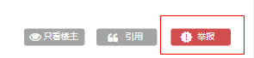

教师点赞帖子

|  |  |  |  |
| --- | --- | --- | --- |
| 用例编号 | UC-T19 | 用例名称 | 教师点赞帖子 |
| 操作者 | 教师 | 优先级 |  |
| 描述 | 用于教师点赞帖子 | | |
| 需求来源 | 教师用户代表 | | |
| 输入 | 鼠标点击 | | |
| 输出 | 点赞帖子成功弹窗 | | |
| 前置条件 | PRE-1：教师登录状态  PRE-2：论坛帖子界面 | | |
| 后置条件 | POS-1： 更新数据库中帖子数据 | | |
| 基本流程 | **1.0 教师点赞帖子**  1. 点击进入帖子  2. 点击帖子评论中的点赞按钮  3. 提示点赞成功 | | |
| 可选流程 | 无 | | |
| 异常 | 无 | | |
| 业务规则 |  | | |

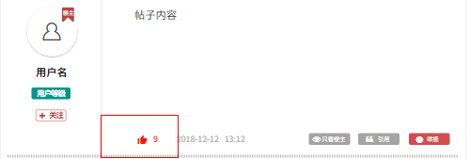

教师回帖

|  |  |  |  |
| --- | --- | --- | --- |
| 用例编号 | UC-T20 | 用例名称 | 教师回帖 |
| 操作者 | 教师 | 优先级 |  |
| 描述 | 用于教师回帖 | | |
| 需求来源 | 教师用户代表 | | |
| 输入 | 鼠标点击、回帖信息 | | |
| 输出 | 回帖成功提示信息 | | |
| 前置条件 | PRE-1：教师登录状态  PRE-2：论坛帖子界面 | | |
| 后置条件 | POS-1： 更新数据库中帖子数据 | | |
| 基本流程 | **1.0 教师回复帖主**  1. 进入帖子  2. 选择帖子底部回复框  3. 输入回复内容  4. 点击发送按钮  5. 提示回复成功 | | |
| 可选流程 | **1.1 回复按钮**  进入帖子  点击回复按钮  输入回复内容  4. 点击发送按钮  5. 提示回复成功 | | |
| 异常 | **1.0 E1 空回复**  回复内容为空  弹窗提示回复内容不能为空 | | |
| 业务规则 |  | | |

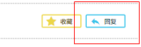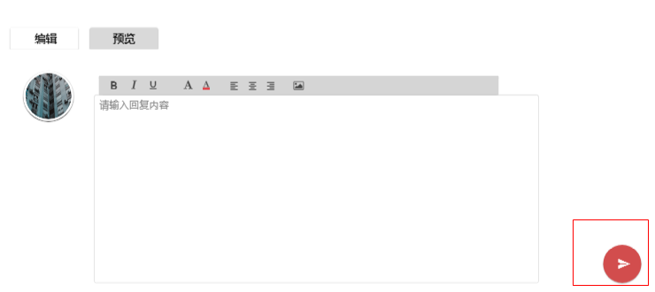

教师删除回帖

|  |  |  |  |
| --- | --- | --- | --- |
| 用例编号 | UC-T21 | 用例名称 | 教师删除回帖 |
| 操作者 | 教师 | 优先级 |  |
| 描述 | 用于教师删除回帖 | | |
| 需求来源 | 教师用户代表 | | |
| 输入 | 鼠标点击 | | |
| 输出 | 回帖删除成功提示信息 | | |
| 前置条件 | PRE-1：教师登录状态  PRE-2：论坛帖子界面 | | |
| 后置条件 | POS-1： 更新数据库中帖子数据 | | |
| 基本流程 | **1.0 教师删除回复**  1. 点击进入帖子  2. 选择自己的回复  3. 点击删除按钮  4. 提示删除成功 | | |
| 可选流程 | 无 | | |
| 异常 | 无 | | |
| 业务规则 |  | | |

教师引用帖子

|  |  |  |  |
| --- | --- | --- | --- |
| 用例编号 | UC-T22 | 用例名称 | 教师引用帖子 |
| 操作者 | 教师 | 优先级 |  |
| 描述 | 用于教师引用帖子 | | |
| 需求来源 | 教师用户代表 | | |
| 输入 | 鼠标点击 | | |
| 输出 | 引用信息 | | |
| 前置条件 | PRE-1：教师登录状态  PRE-2：论坛帖子界面 | | |
| 后置条件 | 无 | | |
| 基本流程 | **1.0 教师引用帖子**  1. 点击进入帖子  2. 选择帖子中的评论  3. 点击引用按钮 | | |
| 可选流程 | 无 | | |
| 异常 | 无 | | |
| 业务规则 |  | | |

教师只看楼主

|  |  |  |  |
| --- | --- | --- | --- |
| 用例编号 | UC-T23 | 用例名称 | 教师只看楼主 |
| 操作者 | 教师 | 优先级 |  |
| 描述 | 用于帖子中只看楼主 | | |
| 需求来源 | 教师用户代表 | | |
| 输入 | 鼠标点击 | | |
| 输出 | 帖子只显示楼主评论 | | |
| 前置条件 | PRE-1：教师登录状态  PRE-2：论坛帖子界面 | | |
| 后置条件 | 无 | | |
| 基本流程 | **1.0 教师只看楼主**  1. 进入帖子  2. 点击只看楼主按钮 | | |
| 可选流程 | 无 | | |
| 异常 | 无 | | |
| 业务规则 |  | | |

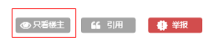

教师取消只看楼主

|  |  |  |  |
| --- | --- | --- | --- |
| 用例编号 | UC-T24 | 用例名称 | 教师取消只看楼主 |
| 操作者 | 教师 | 优先级 |  |
| 描述 | 用于帖子中取消只看楼主 | | |
| 需求来源 | 教师用户代表 | | |
| 输入 | 鼠标点击 | | |
| 输出 | 帖子显示全部评论 | | |
| 前置条件 | PRE-1：教师登录状态  PRE-2：论坛帖子界面 | | |
| 后置条件 | 无 | | |
| 基本流程 | **1.0 教师取消只看楼主**  1. 点击进入帖子  2. 点击取消只看楼主按钮 | | |
| 可选流程 | 无 | | |
| 异常 | 无 | | |
| 业务规则 |  | | |

教师查看用户

|  |  |  |  |
| --- | --- | --- | --- |
| 用例编号 | UC-T25 | 用例名称 | 教师查看用户 |
| 操作者 | 教师 | 优先级 |  |
| 描述 | 用于查看对帖子评论的用户信息 | | |
| 需求来源 | 教师用户代表 | | |
| 输入 | 鼠标点击 | | |
| 输出 | 用户信息界面 | | |
| 前置条件 | PRE-1：教师登录状态  PRE-2：论坛帖子界面 | | |
| 后置条件 | 无 | | |
| 基本流程 | **1.0 教师查看用户**  1. 点击进入帖子  2. 选择一条评论  3. 点击用户  4. 显示用户信息界面 | | |
| 可选流程 | 无 | | |
| 异常 | 无 | | |
| 业务规则 |  | | |

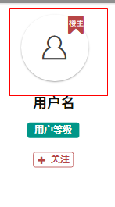

教师关注用户

|  |  |  |  |
| --- | --- | --- | --- |
| 用例编号 | UC-T26 | 用例名称 | 教师关注用户 |
| 操作者 | 教师 | 优先级 |  |
| 描述 | 用于关注对帖子评论的用户 | | |
| 需求来源 | 教师用户代表 | | |
| 输入 | 鼠标点击 | | |
| 输出 | 关注成功提示 | | |
| 前置条件 | PRE-1：教师登录状态  PRE-2：论坛帖子界面 | | |
| 后置条件 | POS-1：更新数据库中自身帐号关注信息和被关注用户的帐号信息 | | |
| 基本流程 | **1.0 教师关注用户**  1. 点击进入帖子  2. 选择一条评论  3. 点击用户下方的关注按钮  4. 提示关注成功 | | |
| 可选流程 | 无 | | |
| 异常 | 无 | | |
| 业务规则 |  | | |

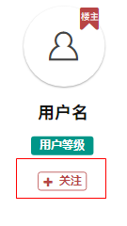

教师取消关注用户

|  |  |  |  |
| --- | --- | --- | --- |
| 用例编号 | UC-T27 | 用例名称 | 教师取消关注用户 |
| 操作者 | 教师 | 优先级 |  |
| 描述 | 用于取消对帖子评论的用户关注 | | |
| 需求来源 | 教师用户代表 | | |
| 输入 | 鼠标点击 | | |
| 输出 | 取消关注成功提示 | | |
| 前置条件 | PRE-1：教师登录状态  PRE-2：论坛帖子界面 | | |
| 后置条件 | POS-1：更新数据库中自身帐号关注信息和被关注用户的帐号信息 | | |
| 基本流程 | **1.0 教师取消关注用户**  1. 点击进入帖子  2. 选择一个已关注的用户  3. 点击用户下方的取消关注按钮  4. 提示取消关注成功 | | |
| 可选流程 | 无 | | |
| 异常 | 无 | | |
| 业务规则 |  | | |

教师查看相关贴子

|  |  |  |  |
| --- | --- | --- | --- |
| 用例编号 | UC-T28 | 用例名称 | 教师查看相关贴子 |
| 操作者 | 教师 | 优先级 |  |
| 描述 | 用于查看与正在浏览的帖子类似的相关帖子 | | |
| 需求来源 | 教师用户代表 | | |
| 输入 | 鼠标点击 | | |
| 输出 | 其他帖子界面 | | |
| 前置条件 | PRE-1：教师登录状态  PRE-2：论坛帖子界面 | | |
| 后置条件 | 无 | | |
| 基本流程 | **1.0 教师查看相关贴子**  1. 点击进入帖子  2. 点击右边相关帖子板块中的帖子  3. 显示帖子信息界面 | | |
| 可选流程 | 无 | | |
| 异常 | 无 | | |
| 业务规则 |  | | |

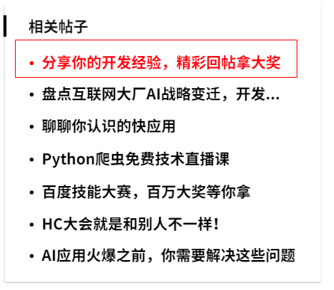

教师浏览课程模块

|  |  |  |  |
| --- | --- | --- | --- |
| 用例编号 | UC-T29 | 用例名称 | 教师浏览课程模块 |
| 操作者 | 教师 | 优先级 |  |
| 描述 | 用于浏览课程模块 | | |
| 需求来源 | 教师用户代表 | | |
| 输入 | 鼠标点击 | | |
| 输出 | 课程模块界面 | | |
| 前置条件 | PRE-1：教师登录状态 | | |
| 后置条件 | 无 | | |
| 基本流程 | **1.0 教师浏览课程模块**  1. 点击导航栏中的课程按钮  2. 显示课程模块界面 | | |
| 可选流程 | 无 | | |
| 异常 | 无 | | |
| 业务规则 |  | | |



教师点击课程模块导航栏

|  |  |  |  |
| --- | --- | --- | --- |
| 用例编号 | UC-T30 | 用例名称 | 教师点击课程模块导航栏 |
| 操作者 | 教师 | 优先级 |  |
| 描述 | 用于查看课程模块导航栏对应的模块 | | |
| 需求来源 | 教师用户代表 | | |
| 输入 | 鼠标点击 | | |
| 输出 | 模块相应界面 | | |
| 前置条件 | PRE-1：教师登录状态  PRE-2：课程模块界面 | | |
| 后置条件 | 无 | | |
| 基本流程 | **1.0 教师点击课程模块导航栏**  1. 点击课程模块导航栏中的按钮  2. 显示相应界面 | | |
| 可选流程 | 无 | | |
| 异常 | 无 | | |
| 业务规则 |  | | |



教师查看课程热度排行

|  |  |  |  |
| --- | --- | --- | --- |
| 用例编号 | UC-T31 | 用例名称 | 教师查看课程热度排行 |
| 操作者 | 教师 | 优先级 |  |
| 描述 | 用于查看课程热度排行和相关课程信息 | | |
| 需求来源 | 教师用户代表 | | |
| 输入 | 鼠标点击 | | |
| 输出 | 相关课程界面 | | |
| 前置条件 | PRE-1：教师登录状态  PRE-2：课程模块界面 | | |
| 后置条件 | 无 | | |
| 基本流程 | **1.0 教师查看课程热度排行**  1. 选择课程热度排行板块  2. 点击相应课程 | | |
| 可选流程 | 无 | | |
| 异常 | 无 | | |
| 业务规则 |  | | |

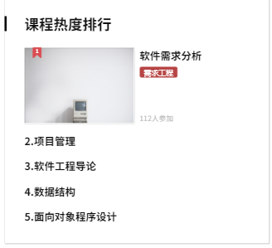

教师查看课程

|  |  |  |  |
| --- | --- | --- | --- |
| 用例编号 | UC-T32 | 用例名称 | 教师查看课程 |
| 操作者 | 教师 | 优先级 |  |
| 描述 | 用于查看课程信息的界面 | | |
| 需求来源 | 教师用户代表 | | |
| 输入 | 鼠标点击 | | |
| 输出 | 相关课程界面 | | |
| 前置条件 | PRE-1：教师登录状态  PRE-2：课程模块界面 | | |
| 后置条件 | 无 | | |
| 基本流程 | **1.0 教师查看课程**  1. 选择课程板块  2. 点击相应课程  3. 显示相应界面 | | |
| 可选流程 | **教师查看更多**  点击更多按钮  点击相应课程  显示相应界面  **教师筛选课程**  点击筛选按钮进行筛选 | | |
| 异常 | 无 | | |
| 业务规则 |  | | |

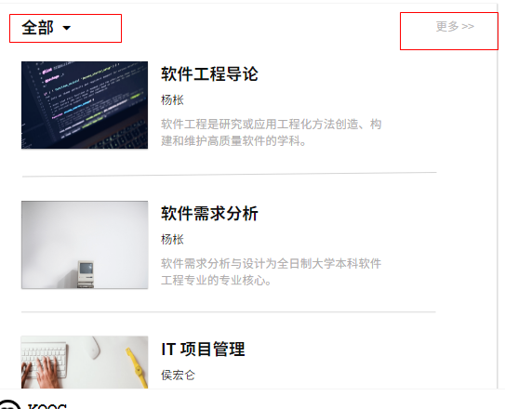

教师查看课程的筛选

|  |  |  |  |
| --- | --- | --- | --- |
| 用例编号 | UC-T33 | 用例名称 | 教师查看课程的筛选 |
| 操作者 | 教师 | 优先级 |  |
| 描述 | 用于筛选想要查看课程 | | |
| 需求来源 | 教师用户代表 | | |
| 输入 | 鼠标点击 | | |
| 输出 | 相关课程界面 | | |
| 前置条件 | PRE-1：教师登录状态  PRE-2：课程模块界面 | | |
| 后置条件 | 无 | | |
| 基本流程 | **1.0 教师课程筛选 - 全部**  1. 点击筛选按钮  2. 选择筛选全部 | | |
| 可选流程 | **教师课程筛选 - 我的课程**  点击筛选按钮  选择筛选我的课程  **1.2 教师课程筛选 - 课程名称**  1. 点击筛选按钮  2. 选择筛选相应的课程名称 | | |
| 异常 | 无 | | |
| 业务规则 |  | | |

教师浏览客户端模块

|  |  |  |  |
| --- | --- | --- | --- |
| 用例编号 | UC-T34 | 用例名称 | 教师浏览客户端模块 |
| 操作者 | 教师 | 优先级 |  |
| 描述 | 用于教师浏览客户端模块 | | |
| 需求来源 | 教师用户代表 | | |
| 输入 | 鼠标点击 | | |
| 输出 | 客户端模块界面 | | |
| 前置条件 | 无 | | |
| 后置条件 | 无 | | |
| 基本流程 | **1.0 浏览客户端模块**  1. 点击导航栏中的客户端按钮  2. 跳转至客户端模块界面 | | |
| 可选流程 | 无 | | |
| 异常 | 无 | | |
| 业务规则 |  | | |



教师移动端下载

|  |  |  |  |
| --- | --- | --- | --- |
| 用例编号 | UC-T35 | 用例名称 | 教师移动端下载 |
| 操作者 | 教师 | 优先级 |  |
| 描述 | 用于下载移动端 | | |
| 需求来源 | 教师用户代表 | | |
| 输入 | 鼠标点击 | | |
| 输出 | 下载链接/二维码 | | |
| 前置条件 | PRE-1：客户端模块 | | |
| 后置条件 | 无 | | |
| 基本流程 | **1.0 IOS端下载**  1. 点击 for IOS 按钮  2. 扫描二维码  3. 手机端进入app store进行下载 | | |
| 可选流程 | **Android端下载**  点击 for Android 按钮  扫描二维码  手机端进行下载 | | |
| 异常 | 无 | | |
| 业务规则 |  | | |

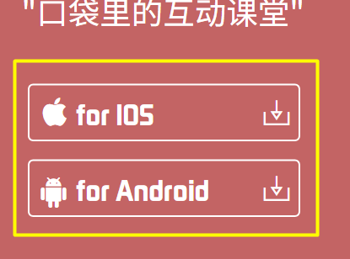

教师查看个人资料

|  |  |  |  |
| --- | --- | --- | --- |
| 用例编号 | UC-T36 | 用例名称 | 教师查看个人资料 |
| 操作者 | 教师 | 优先级 |  |
| 描述 | 用于教师查看个人资料 | | |
| 需求来源 | 教师用户代表 | | |
| 输入 | 鼠标点击 | | |
| 输出 | 教师个人资料界面 | | |
| 前置条件 | PRE-1：教师登录状态 | | |
| 后置条件 | 无 | | |
| 基本流程 | **1.0 教师查看个人资料**  1. 点击右上角头像下拉框  2. 选择个人资料  3. 跳转至个人资料界面 | | |
| 可选流程 | 无 | | |
| 异常 | 无 | | |
| 业务规则 |  | | |

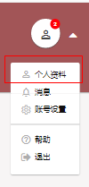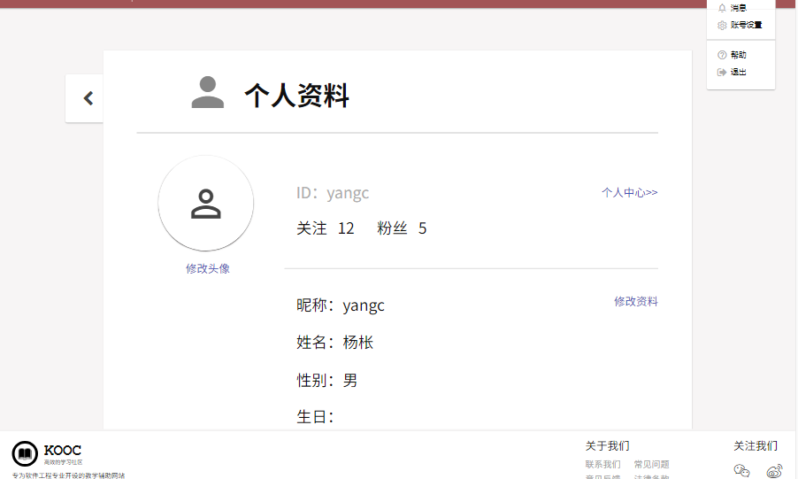

教师查看消息

|  |  |  |  |
| --- | --- | --- | --- |
| 用例编号 | UC-T37 | 用例名称 | 教师查看消息 |
| 操作者 | 教师 | 优先级 |  |
| 描述 | 用于教师查看消息 | | |
| 需求来源 | 教师用户代表 | | |
| 输入 | 鼠标点击 | | |
| 输出 | 教师消息详情界面 | | |
| 前置条件 | PRE-1：教师登录状态 | | |
| 后置条件 | 无 | | |
| 基本流程 | **1.0 教师查看个人资料**  1. 点击右上角头像下拉框  2. 选择消息  3. 跳转至消息详情界面 | | |
| 可选流程 | 无 | | |
| 异常 | 无 | | |
| 业务规则 |  | | |

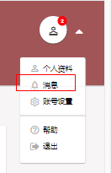

教师查看账号设置

|  |  |  |  |
| --- | --- | --- | --- |
| 用例编号 | UC-T38 | 用例名称 | 教师查看账号设置 |
| 操作者 | 教师 | 优先级 |  |
| 描述 | 用于教师查看账号设置 | | |
| 需求来源 | 教师用户代表 | | |
| 输入 | 鼠标点击 | | |
| 输出 | 教师账号设置界面 | | |
| 前置条件 | PRE-1：教师登录状态 | | |
| 后置条件 | 无 | | |
| 基本流程 | **1.0 教师查看账号设置**  1. 点击右上角头像下拉框  2. 选择账号设置  3. 跳转至账号设置界面 | | |
| 可选流程 | 无 | | |
| 异常 | 无 | | |
| 业务规则 |  | | |

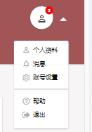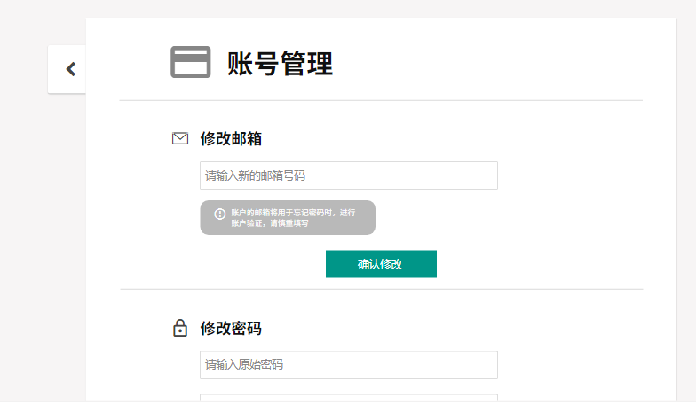

教师查看帮助

|  |  |  |  |
| --- | --- | --- | --- |
| 用例编号 | UC-T39 | 用例名称 | 教师查看帮助 |
| 操作者 | 教师 | 优先级 |  |
| 描述 | 用于教师查看帮助 | | |
| 需求来源 | 教师用户代表 | | |
| 输入 | 鼠标点击 | | |
| 输出 | 帮助界面 | | |
| 前置条件 | PRE-1：教师登录状态 | | |
| 后置条件 | 无 | | |
| 基本流程 | **1.0 教师查看帮助**  1. 点击右上角头像下拉框  2. 选择帮助  3. 跳转至帮助界面 | | |
| 可选流程 | 无 | | |
| 异常 | 无 | | |
| 业务规则 |  | | |



教师退出

|  |  |  |  |
| --- | --- | --- | --- |
| 用例编号 | UC-T40 | 用例名称 | 教师退出 |
| 操作者 | 教师 | 优先级 |  |
| 描述 | 用于教师退出帐号 | | |
| 需求来源 | 教师用户代表 | | |
| 输入 | 鼠标点击 | | |
| 输出 | 游客首页界面 | | |
| 前置条件 | PRE-1：教师登录状态 | | |
| 后置条件 | 更新数据库帐号登陆状态和数据 | | |
| 基本流程 | **1.0 教师查看帮助**  1. 点击右上角头像下拉框  2. 选择退出  3. 跳转至游客首页界面 | | |
| 可选流程 | 无 | | |
| 异常 | 无 | | |
| 业务规则 |  | | |

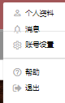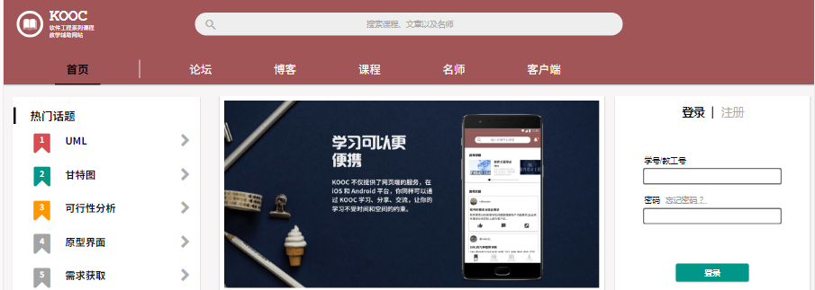

教师修改邮箱

|  |  |  |  |
| --- | --- | --- | --- |
| 用例编号 | UC-T41 | 用例名称 | 教师修改邮箱 |
| 操作者 | 教师 | 优先级 |  |
| 描述 | 用于教师修改邮箱 | | |
| 需求来源 | 教师用户代表 | | |
| 输入 | 鼠标点击，新邮箱号 | | |
| 输出 | 修改成功提示 | | |
| 前置条件 | PRE-1：教师登录状态  PRE-2：帐号管理界面 | | |
| 后置条件 | 更新数据库帐号数据 | | |
| 基本流程 | **1.0 教师修改邮箱**  1. 输入新的邮箱  2. 点击 确认修改  3. 提示修改成功 | | |
| 可选流程 | **修改失败**  输入新的错误邮箱  点击 确认修改  提示 邮箱号码不存在 | | |
| 异常 | 无 | | |
| 业务规则 |  | | |

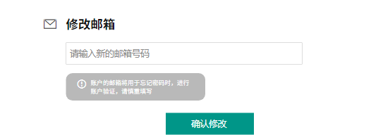

教师修改密码

|  |  |  |  |
| --- | --- | --- | --- |
| 用例编号 | UC-T42 | 用例名称 | 教师修改密码 |
| 操作者 | 教师 | 优先级 |  |
| 描述 | 用于教师修改密码 | | |
| 需求来源 | 教师用户代表 | | |
| 输入 | 鼠标点击，新密码 | | |
| 输出 | 修改成功提示 | | |
| 前置条件 | PRE-1：教师登录状态  PRE-2：帐号管理界面 | | |
| 后置条件 | 更新数据库帐号数据 | | |
| 基本流程 | **1.0 教师修改密码**  1. 输入原始的密码  2. 输入新的密码  3. 点击 确认修改  4. 提示修改成功 | | |
| 可选流程 | **修改失败1**  输入错误的原始密码  点击 确认修改  提示 原始密码错误  **修改失败2**  输入原始密码  输入不符合规范的新密码  点击 确认修改  提示 新密码不符合规范 | | |
| 异常 | 无 | | |
| 业务规则 |  | | |

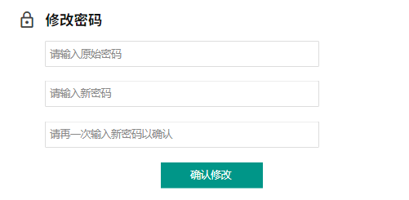

教师查看名师

|  |  |  |  |
| --- | --- | --- | --- |
| 用例编号 | UC-T43 | 用例名称 | 教师查看名师 |
| 操作者 | 教师 | 优先级 |  |
| 描述 | 用于教师查看名师 | | |
| 需求来源 | 教师用户代表 | | |
| 输入 | 鼠标点击 | | |
| 输出 | 名师个人中心界面 | | |
| 前置条件 | PRE-1：教师登录状态 | | |
| 后置条件 | 无 | | |
| 基本流程 | **1.0 教师查看名师**  1. 点击名师链接  2. 跳转至名师个人中心 | | |
| 可选流程 |  | | |
| 异常 | 无 | | |
| 业务规则 |  | | |

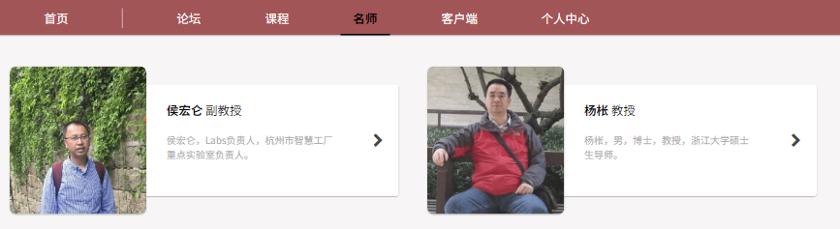

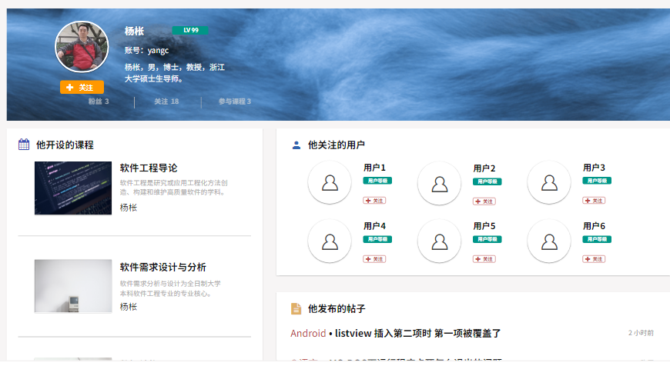

教师进入论坛版块

|  |  |  |  |
| --- | --- | --- | --- |
| 用例编号 | UC-T44 | 用例名称 | 教师进入论坛版块 |
| 操作者 | 教师 | 优先级 |  |
| 描述 | 用于教师进入论坛版块 | | |
| 需求来源 | 教师用户代表 | | |
| 输入 | 鼠标点击 | | |
| 输出 | 课程论坛版块 | | |
| 前置条件 | PRE-1：教师登录状态 | | |
| 后置条件 | 无 | | |
| 基本流程 | **1.0 教师进入论坛版块**  1. 点击 进入论坛 按钮  2. 跳转至课程论坛界面 | | |
| 可选流程 |  | | |
| 异常 | 无 | | |
| 业务规则 |  | | |

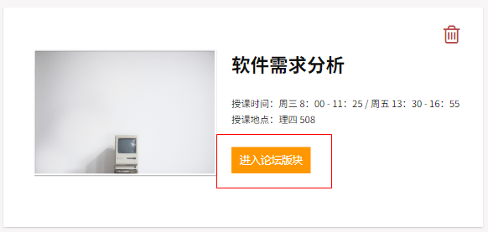

教师删除课程

|  |  |  |  |
| --- | --- | --- | --- |
| 用例编号 | UC-T45 | 用例名称 | 教师删除课程 |
| 操作者 | 教师 | 优先级 |  |
| 描述 | 用于教师删除课程 | | |
| 需求来源 | 教师用户代表 | | |
| 输入 | 鼠标点击 | | |
| 输出 | 删除提示 | | |
| 前置条件 | PRE-1：教师登录状态 | | |
| 后置条件 | POS-1：数据库删除课程及相关信息 | | |
| 基本流程 | **1.0 教师删除课程**  1. 点击删除 按钮  2. 点击 确定 按钮  3. 提示 删除成功 | | |
| 可选流程 | **1.1 取消删除课程**  1. 点击删除 按钮  2. 点击 取消 按钮 | | |
| 异常 | 无 | | |
| 业务规则 |  | | |

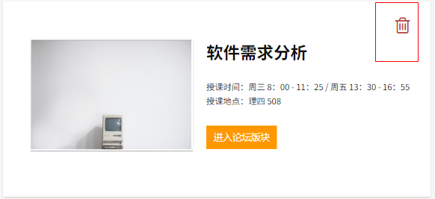

教师编辑公告

|  |  |  |  |
| --- | --- | --- | --- |
| 用例编号 | UC-T46 | 用例名称 | 教师编辑公告 |
| 操作者 | 教师 | 优先级 |  |
| 描述 | 用于教师编辑公告 | | |
| 需求来源 | 教师用户代表 | | |
| 输入 | 鼠标点击，公告信息 | | |
| 输出 |  | | |
| 前置条件 | PRE-1：教师登录状态 | | |
| 后置条件 | POS-1：数据库更新相关信息 | | |
| 基本流程 | **1.0 教师编辑公告**  1. 点击编辑 按钮  2. 选择 类型  3. 输入内容  4. 点击发布 | | |
| 可选流程 | 无 | | |
| 异常 | 无 | | |
| 业务规则 |  | | |

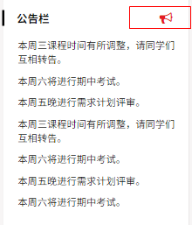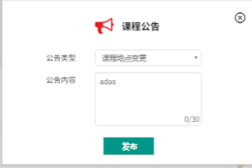

教师编辑课程介绍

|  |  |  |  |
| --- | --- | --- | --- |
| 用例编号 | UC-T47 | 用例名称 | 教师编辑课程介绍 |
| 操作者 | 教师 | 优先级 |  |
| 描述 | 用于教师编辑课程介绍 | | |
| 需求来源 | 教师用户代表 | | |
| 输入 | 鼠标点击，课程介绍信息 | | |
| 输出 |  | | |
| 前置条件 | PRE-1：教师登录状态 | | |
| 后置条件 | POS-1：数据库更新相关信息 | | |
| 基本流程 | **1.0 教师编辑公告**  1. 点击 编辑 按钮  3. 输入内容  4. 点击保存 | | |
| 可选流程 | **1.1 取消编辑公告**  1. 点击 编辑 按钮  3. 输入内容  4. 点击取消 | | |
| 异常 | 无 | | |
| 业务规则 |  | | |

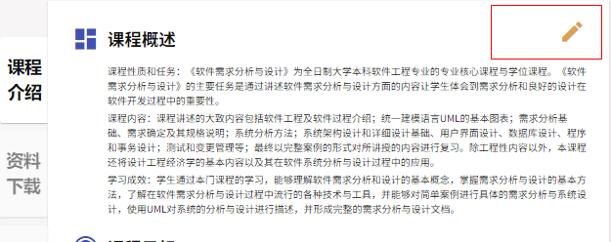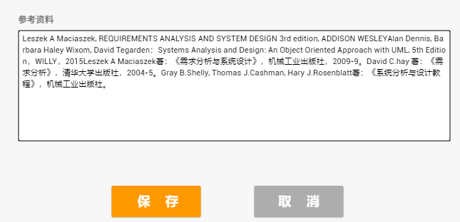

教师编辑资料

|  |  |  |  |
| --- | --- | --- | --- |
| 用例编号 | UC-T48 | 用例名称 | 教师编辑资料 |
| 操作者 | 教师 | 优先级 |  |
| 描述 | 用于教师编辑资料 | | |
| 需求来源 | 教师用户代表 | | |
| 输入 | 鼠标点击，资料信息 | | |
| 输出 |  | | |
| 前置条件 | PRE-1：教师登录状态 | | |
| 后置条件 | POS-1：数据库更新相关信息 | | |
| 基本流程 | **1.0 教师下载资料**  1.点击 资料下载 按钮  2. 点击下载按钮 | | |
| 可选流程 | **1.1 教师预览资料**  1.点击 资料下载 按钮  2. 点击预览按钮  **1.2 教师上传资料**  1.点击 资料下载 按钮  2. 点击上传按钮  3. 选择类型  4. 导入文件  5. 点击上传 | | |
| 异常 | 无 | | |
| 业务规则 |  | | |

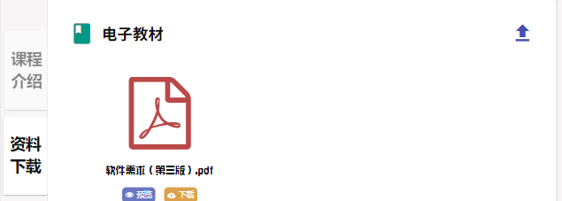

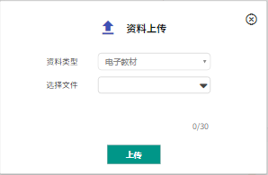

教师编辑答疑空间

|  |  |  |  |
| --- | --- | --- | --- |
| 用例编号 | UC-T49 | 用例名称 | 教师编辑答疑空间 |
| 操作者 | 教师 | 优先级 |  |
| 描述 | 用于教师编辑答疑空间 | | |
| 需求来源 | 教师用户代表 | | |
| 输入 | 鼠标点击，答疑信息 | | |
| 输出 |  | | |
| 前置条件 | PRE-1：教师登录状态 | | |
| 后置条件 | POS-1：数据库更新相关信息 | | |
| 基本流程 | **1.0 进行中**  1.点击 答疑空间 按钮  2. 点击进入按钮 | | |
| 可选流程 | **1.1 已结束**  1.点击 答疑空间 按钮  2. 点击查看按钮  **1.2 发起新答疑**  1.点击 答疑空间 按钮  2. 点击发起新答疑按钮  3. 选择类型  4. 设置时间  5. 点击发起 | | |
| 异常 | 无 | | |
| 业务规则 |  | | |

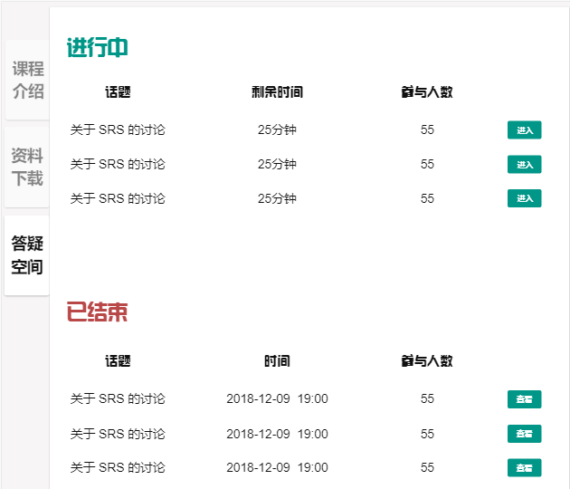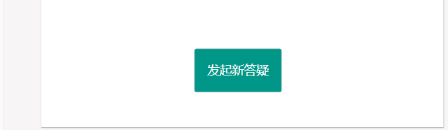

教师查看通知栏

|  |  |  |  |
| --- | --- | --- | --- |
| 用例编号 | UC-T50 | 用例名称 | 教师查看通知栏 |
| 操作者 | 教师 | 优先级 |  |
| 描述 | 用于教师查看通知消息 | | |
| 需求来源 | 教师用户代表 | | |
| 输入 | 鼠标点击 | | |
| 输出 | 通知消息详情界面 | | |
| 前置条件 | PRE-1：教师登录状态  PRE-2：教师首页 | | |
| 后置条件 | 无 | | |
| 基本流程 | **1.0 教师查看通知栏**  1. 点击首页通知栏中的消息链接  2. 跳转至通知详情界面 | | |
| 可选流程 | 无 | | |
| 异常 | 无 | | |
| 业务规则 |  | | |

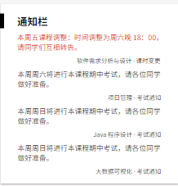

教师发帖

|  |  |  |  |
| --- | --- | --- | --- |
| 用例编号 | UC-T51 | 用例名称 | 教师发帖 |
| 操作者 | 教师 | 优先级 |  |
| 描述 | 用于教师发帖 | | |
| 需求来源 | 教师用户代表 | | |
| 输入 | 鼠标点击，发帖内容 | | |
| 输出 | 帖子信息，消息提示 | | |
| 前置条件 | PRE-1：教师登录状态  PRE-2：论坛界面 | | |
| 后置条件 | POS-1：数据库更新 | | |
| 基本流程 | **1.0 教师发帖**  1. 输入帖子标题  2. 输入帖子内容  3. 点击发表  4. 提示发表成功 | | |
| 可选流程 | **全屏**  点击发帖板块中的放大按钮 | | |
| 异常 | **1.0 E1 标题为空**  1. 输入帖子内容  2. 点击发表  3. 提示标题不能为空  **1.0 E2 内容为空**  1. 输入帖子标题  2. 点击发表  3. 提示内容不能为空 | | |
| 业务规则 |  | | |

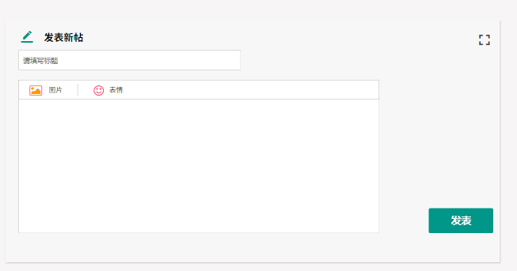

教师开设新课程

|  |  |  |  |
| --- | --- | --- | --- |
| 用例编号 | UC-T52 | 用例名称 | 教师开设新课程 |
| 操作者 | 教师 | 优先级 |  |
| 描述 | 用于教师开设新的课程 | | |
| 需求来源 | 教师用户代表 | | |
| 输入 | 鼠标点击，课程信息输入 | | |
| 输出 | 消息提示 | | |
| 前置条件 | PRE-1：教师登录状态  PRE-2：教师首页 | | |
| 后置条件 | 无 | | |
| 基本流程 | **1.0 教师开设新课程**  1. 点击“开设新课程”按钮  2. 跳转至课程界面  3. 编辑课程信息  4. 点击开设  5. 提示成功 | | |
| 可选流程 | 无 | | |
| 异常 | 无 | | |
| 业务规则 |  | | |

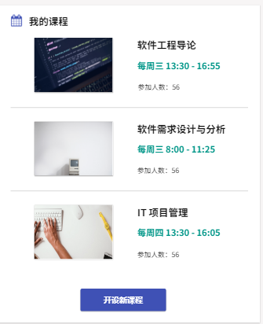

学生用例场景描述

学生用户需求

**学生查看“首页”中的热门话题**

|  |  |  |  |
| --- | --- | --- | --- |
| 用例编号 | UC-S1 | 用例名称 | 学生查看“首页”中的热门话题 |
| 操作者 | 学生 | 优先级 |  |
| 描述 | 学生登录以后，浏览首页时想要查看热门话题 | | |
| 需求来源 | 学生用户代表 | | |
| 输入 | 点击导航栏上的“首页”（Action） | | |
| 输出 | 首页页面内容 | | |
| 前置条件 | PRE-1：学生已登录网站 | | |
| 后置条件 | 无 | | |
| 基本流程 | 1.点击网站导航栏中的“首页”  2.点击选择“首页”页面中“热门话题”下的其中某一个话题  3.显示所选话题的内容 | | |
| 可选流程 | 无 | | |
| 异常 | 无 | | |
| 业务规则 | 无 | | |

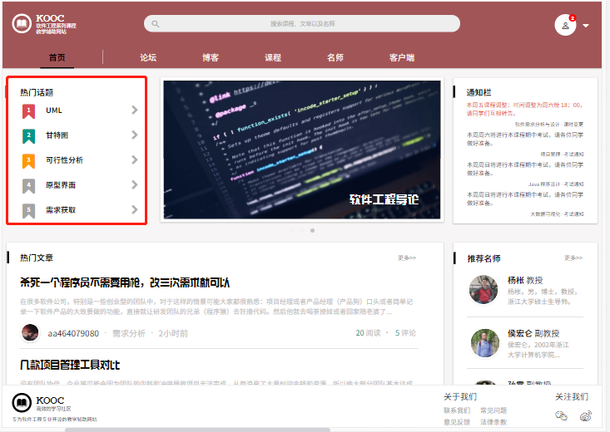

**学生查看“首页”中的“热门帖子”**

|  |  |  |  |
| --- | --- | --- | --- |
| 用例编号 | UC-S2 | 用例名称 | 学生查看“首页”中的“热门帖子” |
| 操作者 | 学生 | 优先级 |  |
| 描述 | 学生登录以后，浏览首页时想要直接查看热门帖子 | | |
| 需求来源 | 学生用户代表 | | |
| 输入 | 点击导航栏上的“首页”  点击首页下的“热门帖子”中的某一篇帖子 | | |
| 输出 | “首页”页面  帖子内容页 | | |
| 前置条件 | PRE-1：学生已登录网站 | | |
| 后置条件 | 无 | | |
| 基本流程 | 1.点击网站导航栏“首页”  2.点击选择“热门帖子”版块的下的某一帖子  3.显示所选帖子的帖子内容页 | | |
| 可选流程 | 无 | | |
| 异常 | 无 | | |
| 业务规则 | 无 | | |

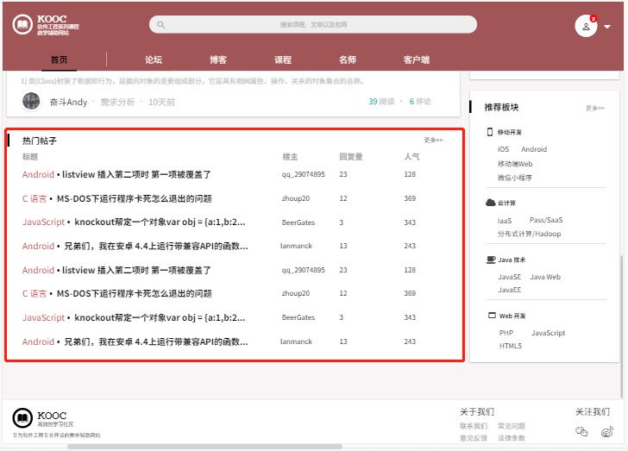

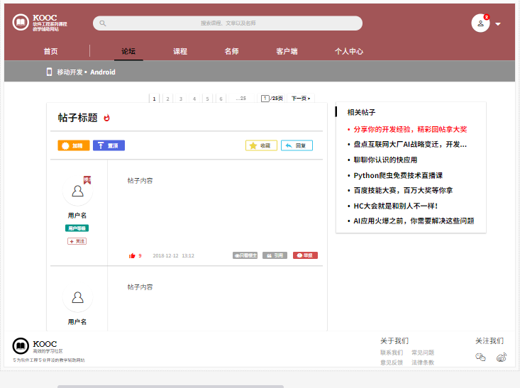

**学生查看“首页”中的推荐名师**

|  |  |  |  |
| --- | --- | --- | --- |
| 用例编号 | UC-S3 | 用例名称 | 学生查看“首页”中的推荐 |
| 操作者 | 学生 | 优先级 |  |
| 描述 | 学生登录以后，浏览首页时被首页上的“推荐名师”版块吸引，想要查看有哪些被推荐的名师及他们的信息 | | |
| 需求来源 | 学生用户代表 | | |
| 输入 | 点击导航栏上的“首页”  点击首页下的推荐名师板块中的某一位名师 | | |
| 输出 | 首页内容  所选名师的个人信息展示页面 | | |
| 前置条件 | PRE-1：学生已登录网站 | | |
| 后置条件 | 无 | | |
| 基本流程 | 1.点击网站导航栏中的“首页”  2.点击选择推荐名师版块下的某一位被推荐的名师  3.显示所选名师的个人信息展示页面 | | |
| 可选流程 | 无 | | |
| 异常 | 无 | | |
| 业务规则 | 无 | | |

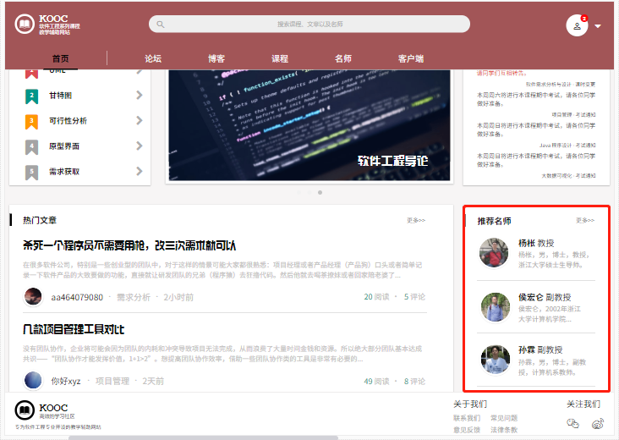

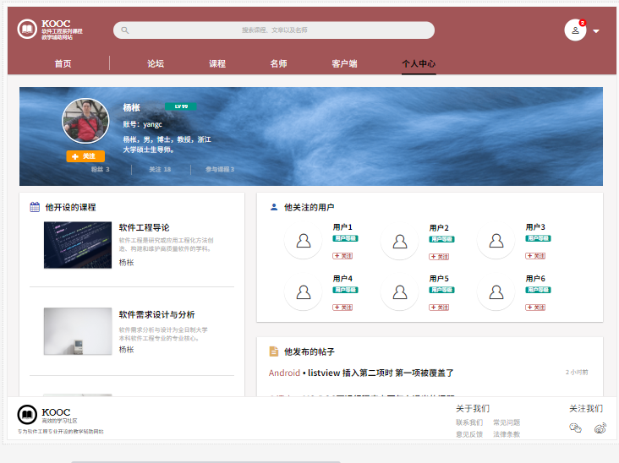

**学生查看“首页”中的推荐板块**

|  |  |  |  |
| --- | --- | --- | --- |
| 用例编号 | UC-S4 | 用例名称 | 学生查看“首页”中的推荐板块 |
| 操作者 | 学生 | 优先级 |  |
| 描述 | 学生登录以后，浏览首页时被首页上的“推荐板块”下的内容吸引，想要了解下详细信息 | | |
| 需求来源 | 学生用户代表 | | |
| 输入 | 点击选择首页下的“推荐板块”中的某一门条目 | | |
| 输出 | 显示所选热门的详细信息 | | |
| 前置条件 | PRE-1：学生已登录网站  PRE-2：学生在首页页面下 | | |
| 后置条件 | 无 | | |
| 基本流程 | 1.学生登录网站  2.点击网站首页  3.点击选择“推荐板块”下的某一种条目  4.显示选择的热门的详细信息 | | |
| 可选流程 | 无 | | |
| 异常 | 无 | | |
| 业务规则 | 无 | | |

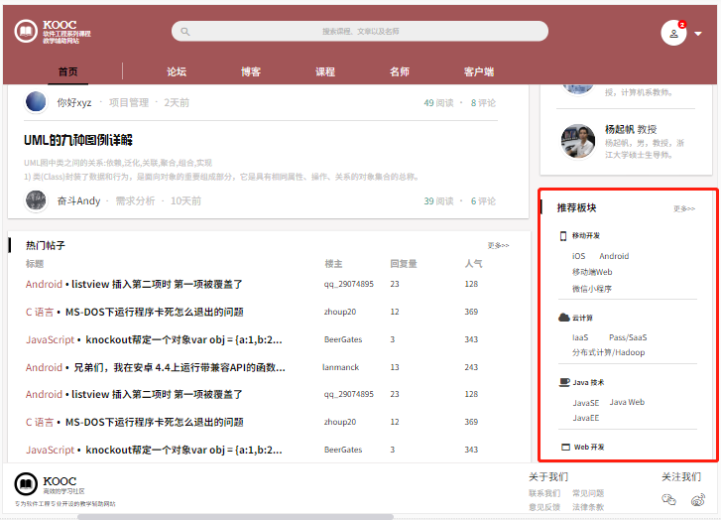

**学生使用网站搜索栏**

|  |  |  |  |
| --- | --- | --- | --- |
| 用例编号 | UC-S5 | 用例名称 | 学生使用网站搜索栏 |
| 操作者 | 学生 | 优先级 |  |
| 描述 | 学生登录以后，想要有种方式能够快速找到某一门课程，某一位老师或某一篇文章等 | | |
| 需求来源 | 学生用户代表 | | |
| 输入 | (网页最上方的)搜索栏中输入相关信息 | | |
| 输出 | 和输入信息相关的内容 | | |
| 前置条件 | PRE-1：学生已登录网站 | | |
| 后置条件 | 无 | | |
| 基本流程 | 1.学生登录网站  2.点击网站最上方的搜索栏  3.在搜索栏上输入要搜索的内容  4.网站系统进行相关处理  5.显示与学生用户所输入内容相关的信息 | | |
| 可选流程 | 无 | | |
| 异常 | 无 | | |
| 业务规则 | 无 | | |

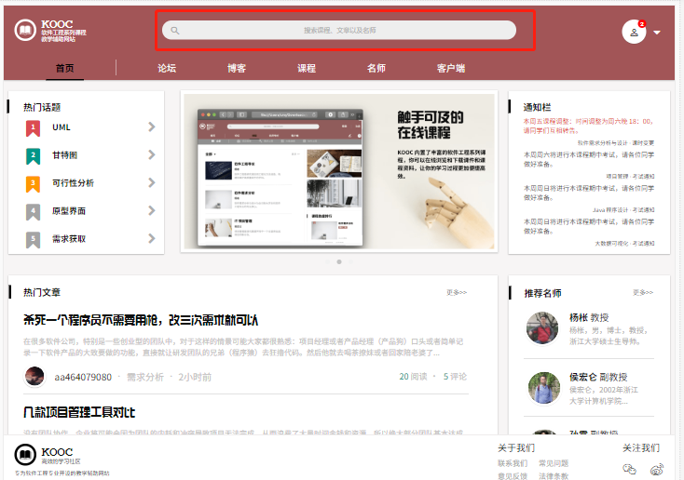

**学生浏览论坛页面**

|  |  |  |  |
| --- | --- | --- | --- |
| 用例编号 | UC-S6 | 用例名称 | 学生浏览“论坛”界面 |
| 操作者 | 学生 | 优先级 |  |
| 描述 | 学生登录以后，想要查看该网站上的论坛并进行各种相关操作等 | | |
| 需求来源 | 学生用户代表 | | |
| 输入 | 点击导航栏上的“论坛” | | |
| 输出 | “论坛”界面内容 | | |
| 前置条件 | PRE-1：学生已登录网站 | | |
| 后置条件 | 无 | | |
| 基本流程 | 1.学生登录网站  2.点击网站上的导航栏中的“论坛”  3.查看“论坛”界面下的内容 | | |
| 可选流程 | 无 | | |
| 异常 | 无 | | |
| 业务规则 | 无 | | |

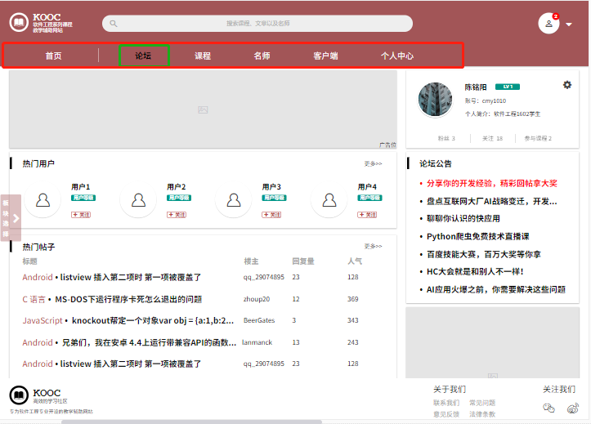

**学生查看广告**

|  |  |  |  |
| --- | --- | --- | --- |
| 用例编号 | UC-S7 | 用例名称 | 学生查看广告 |
| 操作者 | 学生 | 优先级 |  |
| 描述 | 学生登录以后，看到网站上的广告 | | |
| 需求来源 | 学生用户代表 | | |
| 输入 |  | | |
| 输出 | “论坛”界面内容 | | |
| 前置条件 | PRE-1：学生已登录网站 | | |
| 后置条件 | 无 | | |
| 基本流程 | 1.学生登录网站  2.点击网站上的导航栏中的“论坛”  3.查看“论坛”页面下的内容  4.点击“论坛”页面中的广告  5.跳转到广告页面  6.查看广告页面 | | |
| 可选流程 | 无 | | |
| 异常 | 无 | | |
| 业务规则 | 无 | | |

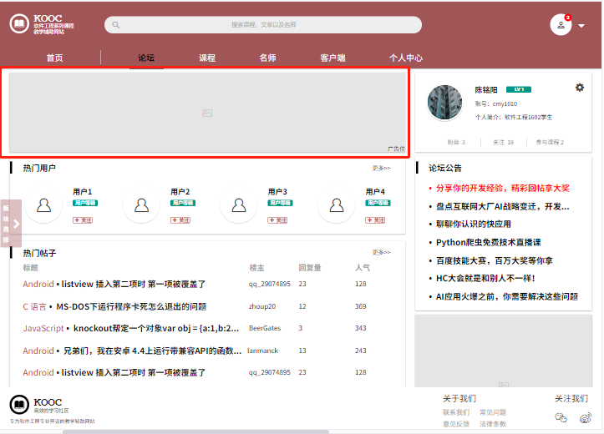

**学生查看论坛公告内容**

|  |  |  |  |
| --- | --- | --- | --- |
| 用例编号 | UC-S8 | 用例名称 | 学生查看论坛公告 |
| 操作者 | 学生 | 优先级 |  |
| 描述 | 学生登录以后，在逛论坛的时候，希望能收到论坛公告 | | |
| 需求来源 | 学生用户代表 | | |
| 输入 | 点击导航栏中“论坛” | | |
| 输出 | “论坛”页面内容 | | |
| 前置条件 | PRE-1：学生已登录网站  PRE-2：在论坛中有论坛公告 | | |
| 后置条件 |  | | |
| 基本流程 | 1.学生登录网站  2.点击网站上的导航栏中的“论坛”  3.查看“论坛”页面中的“论坛公告” | | |
| 可选流程 | 无 | | |
| 异常 | 无 | | |
| 业务规则 | 无 | | |

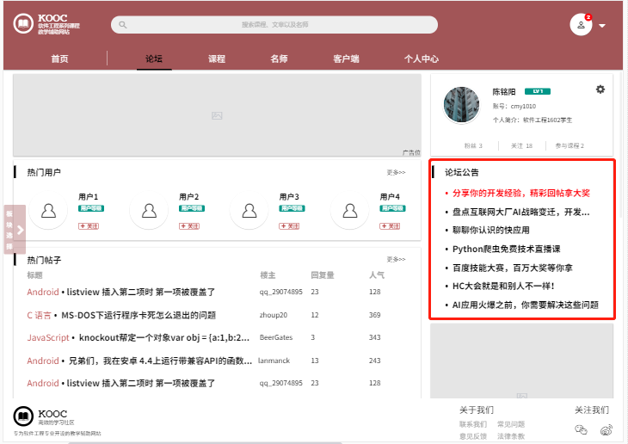

**学生查看“论坛”页面中的“版块选择”**

|  |  |  |  |
| --- | --- | --- | --- |
| 用例编号 | UC-S9 | 用例名称 | 学生查看“论坛”页面中的“板块选择” |
| 操作者 | 学生 | 优先级 |  |
| 描述 | 学生登录以后，且进入论坛页面，想要查看某话题的论坛（子论坛） | | |
| 需求来源 | 学生用户代表 | | |
| 输入 | 点击“论坛”页面左侧的“板块选择”伸缩栏 | | |
| 输出 | “板块选择”下的话题论坛名称（链接） | | |
| 前置条件 | PRE-1：学生已登录网站  PRE-2：已跳转到“论坛”页面 | | |
| 后置条件 | 无 | | |
| 基本流程 | 1.学生登录网站  2.点击网站上的导航栏中的“论坛”  3.跳转到“论坛”页面  4.点击“论坛”页面左侧的“板块选择”伸缩栏  5.弹出“版块选择”  6.显示“版块选择”下的话题论坛链接 | | |
| 可选流程 | 无 | | |
| 异常 | 无 | | |
| 业务规则 | 无 | | |

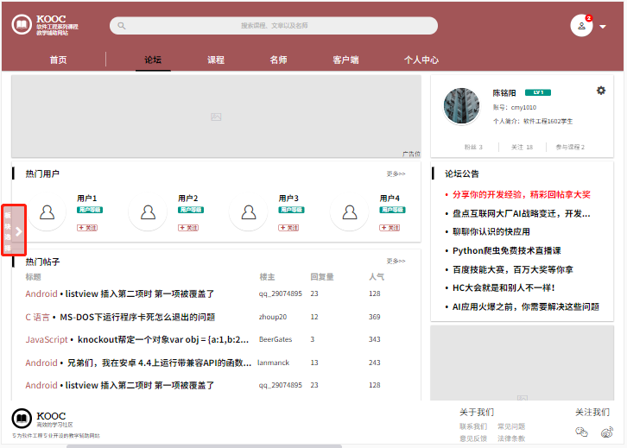

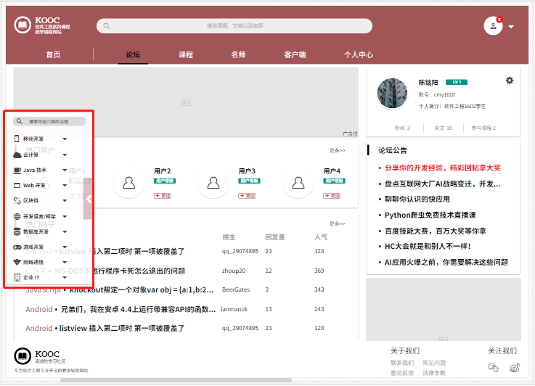

**学生使用“论坛”页面中的“版块选择”的搜索功能**

|  |  |  |  |
| --- | --- | --- | --- |
| 用例编号 | UC-S10 | 用例名称 | 学生使用“论坛”页面中的“版块选择”的搜索功能 |
| 操作者 | 学生 | 优先级 |  |
| 描述 | 学生登录以后，进入论坛页面，想要快速找到并查看某话题论坛下的内容（子论坛） | | |
| 需求来源 | 学生用户代表 | | |
| 输入 | 进行搜索的输入内容 | | |
| 输出 | “论坛”页面中“板块选择”下的话题论坛内容 | | |
| 前置条件 | PRE-1：学生已登录网站  PRE-2：已跳转到“论坛”页面 | | |
| 后置条件 | 无 | | |
| 基本流程 | 1.学生登录网站  2.点击网站上的导航栏中的“论坛”  3.跳转到“论坛”页面  4.点击“论坛”页面左侧的“板块选择”伸缩栏  5.弹出“版块选择”  6.在“版块选择”部分上方的搜索框中输入要搜索的内容  7.网站处理后输出与 输入搜索框的内容 有关的话题论坛内容 | | |
| 可选流程 | 无 | | |
| 异常 | 无 | | |
| 业务规则 | 无 | | |

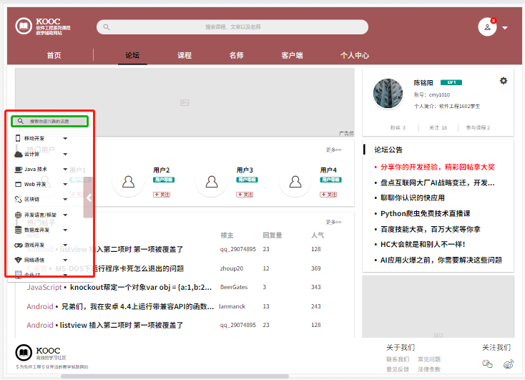

**学生查看热门用户**

|  |  |  |  |
| --- | --- | --- | --- |
| 用例编号 | UC-S11 | 用例名称 | 学生查看热门用户 |
| 操作者 | 学生 | 优先级 |  |
| 描述 | 学生登录以后，且进入论坛界面，想要查看论坛下的热门用户（权威） | | |
| 需求来源 | 学生用户代表 | | |
| 输入 | 点击选择某一位“热门用户” | | |
| 输出 | 与所选热门用户相关的信息（个人信息，发的贴子等） | | |
| 前置条件 | PRE-1：学生已登录网站  PRE-2：已跳转到“论坛”界面 | | |
| 后置条件 | POST-1：更新学生用户的信息数据库 | | |
| 基本流程 | 1.学生登录网站  2.点击网站上的导航栏中的“论坛”  3.查看“论坛”界面下的“热门用户”  4.点击想要查看的某一位“热门用户”  5.显示所选热门用户的内容页 | | |
| 可选流程 | 无 | | |
| 异常 | 无 | | |
| 业务规则 | 无 | | |

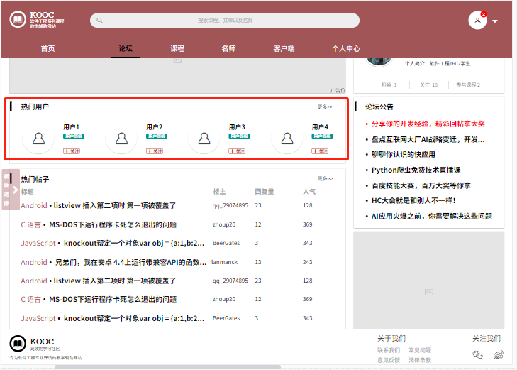

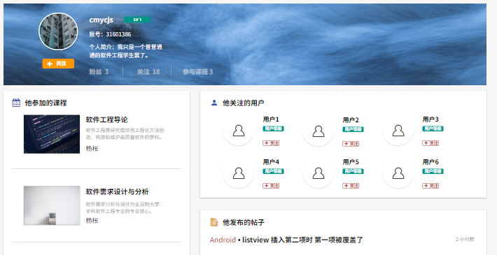

**学生关注论坛中的热门用户**

|  |  |  |  |
| --- | --- | --- | --- |
| 用例编号 | UC-S12 | 用例名称 | 学生关注论坛中的热门用户 |
| 操作者 | 学生 | 优先级 |  |
| 描述 | 学生登录以后，且进入论坛界面，想要关注感兴趣的论坛热门用户（权威） | | |
| 需求来源 | 学生用户代表 | | |
| 输入 | 点击某一位“热门用户”的“关注”按钮 | | |
| 输出 | 显示“已关注”所选的“热门用户” | | |
| 前置条件 | PRE-1：学生已登录网站  PRE-2：已跳转到“论坛”页面 | | |
| 后置条件 | POST-1：更新学生用户的信息数据库 | | |
| 基本流程 | 13.0 直接点击关注热门用户  1.学生登录网站  2.点击网站上的导航栏中的“论坛”  3.查看“论坛”页面下的“热门用户”版块  4.点击某一位热门用户的“关注”按钮  5.成功关注选择的论坛热门用户 | | |
| 可选流程 | 13.1 点击关注“热门用户”版块中的“更多”中的热门用户  1.学生登录网站  2.点击网站上的导航栏中的“论坛”  3.查看“论坛”页面下的“热门用户”版块  4.点击“热门用户”版块中的“更多”按钮  5.显示更多热门用户  6.点击某一位热门用户的“关注”按钮  7.成功关注选择的论坛热门用户 | | |
| 异常 | 13.1 E1 “热门用户”版块中没有更多的还没显示的热门用户  弹窗提示“没有更多的热门用户”  2.点击“确认”关闭弹窗 | | |
| 业务规则 | 无 | | |



**学生在论坛页面查看“热门帖子”模块中的帖子**

|  |  |  |  |
| --- | --- | --- | --- |
| 用例编号 | UC-S13 | 用例名称 | 学生在论坛页面查看“热门帖子”模块中的帖子 |
| 操作者 | 学生 | 优先级 |  |
| 描述 | 学生登录以后，且进入论坛界面，想要查看论坛中热门的帖子内容 | | |
| 需求来源 | 学生用户代表 | | |
| 输入 | 点击导航栏“论坛”（Action）、点击论坛页面下的“热门帖子”中的某一篇帖子（Action）；  可选输入：点击论坛页面下的“热门帖子”版块中的“更多”按钮（Action） | | |
| 输出 | 论坛页面、所选的（热门）帖子的内容详情页；  可选输出：更多的“热门帖子”展示、弹窗提示 | | |
| 前置条件 | PRE-1：学生已登录网站 | | |
| 后置条件 | 无 | | |
| 基本流程 | 14.0 直接查看热门帖子  1.点击网站上的导航栏中的“论坛”  2.查看“论坛”界面下的“热门帖子”  3.点击想要查看的某一篇热门帖子  4.显示所选热门帖子的内容页 | | |
| 可选流程 | 14.1 查看“更多”中的热门帖子  1.点击网站上的导航栏中的“论坛”  2.查看“论坛”界面下的“热门帖子”版块  3.点击“热门帖子”版块中的“更多”按钮  4.显示更多的热门帖子  5.点击想要查看的某一篇热门帖子  6.显示所选热门帖子的内容页 | | |
| 异常 | 14.1 E1 “热门帖子”版块中没有更多的未展示的热门帖子  1.弹窗提示“没有更多的热门帖子”  2.点击“确认”关闭弹窗 | | |
| 业务规则 | 无 | | |

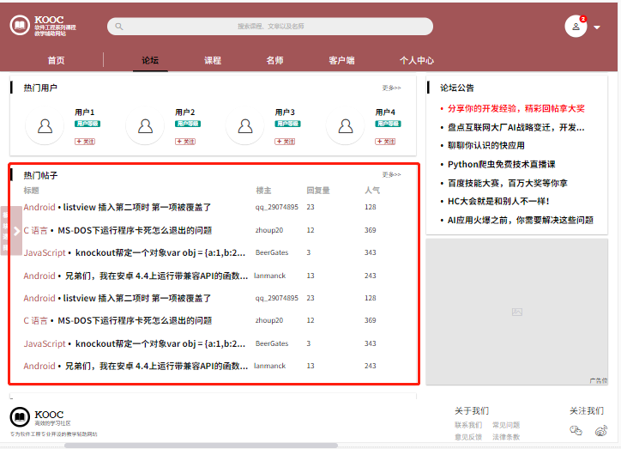

**学生查看最新帖子的帖子**

|  |  |  |  |
| --- | --- | --- | --- |
| 用例编号 | UC-S14 | 用例名称 | 学生查看“最新帖子”的帖子 |
| 操作者 | 学生 | 优先级 |  |
| 描述 | 学生登录以后，且进入论坛界面，想要查看论坛中“最新帖子”的帖子 | | |
| 需求来源 | 学生用户代表 | | |
| 输入 | 点击选择某一篇“最新帖子”版块内的帖子 | | |
| 输出 | 所选帖子的内容页 | | |
| 前置条件 | PRE-1：学生已登录网站  PRE-2：已跳转到“论坛”界面 | | |
| 后置条件 | 无 | | |
| 基本流程 | 15.0 直接查看“最新帖子”的帖子  1.学生登录网站  2.点击网站上的导航栏中的“论坛”  3.查看“论坛”界面下的“最新帖子”  4.点击想要查看的某一篇帖子  5.显示所选帖子的内容页 | | |
| 可选流程 | 15.1 查看更多的“最新帖子”的帖子  1.学生登录网站  2.点击网站上的导航栏中的“论坛”  3.查看“论坛”界面下的“最新帖子”版块  4.点击“最新帖子”版块中的“更多”按钮  5.显示更多的最新帖子  6.点击想要查看的某一篇帖子  7.显示所选帖子的内容页 | | |
| 异常 | 15.1 E1 “最新帖子”版块中没有更多的还没显示的推荐帖子  1.弹窗提示“没有更多的最新帖子”  2.点击“确认”关闭弹窗 | | |
| 业务规则 | 无 | | |

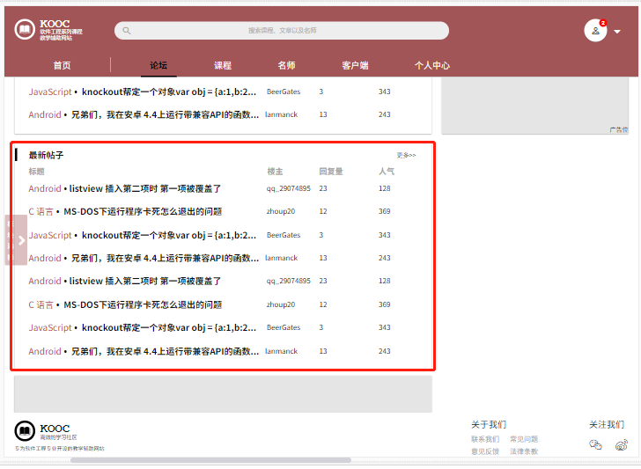

**学生浏览“课程”页面**

|  |  |  |  |
| --- | --- | --- | --- |
| 用例编号 | UC-S15 | 用例名称 | 学生浏览“课程”页面 |
| 操作者 | 学生 | 优先级 |  |
| 描述 | 学生登录以后，想要查看该网站上的课程并进行相关的操作 | | |
| 需求来源 | 学生用户代表 | | |
| 输入 | 点击导航栏上的“课程” | | |
| 输出 | “课程”页面内容 | | |
| 前置条件 | PRE-1：学生已登录网站 | | |
| 后置条件 | 无 | | |
| 基本流程 | 1.点击网站上的导航栏中的“课程”  2.跳转到“课程页面”  3.查看“课程”页面下的内容 | | |
| 可选流程 | 无 | | |
| 异常 | 无 | | |
| 业务规则 | 无 | | |

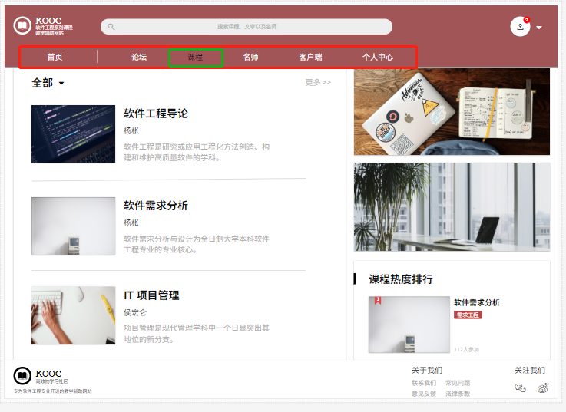

**学生点击导航栏**

|  |  |  |  |
| --- | --- | --- | --- |
| 用例编号 | UC-S16 | 用例名称 | 学生点击导航栏 |
| 操作者 | 学生 | 优先级 |  |
| 描述 | 学生登录以后，想要快速的切换该网站上的各个页面 | | |
| 需求来源 | 学生用户代表 | | |
| 输入 | 点击导航栏选项 | | |
| 输出 | 对应页面 | | |
| 前置条件 | PRE-1：学生已登录网站 | | |
| 后置条件 | 无 | | |
| 基本流程 | 1.点击网站上的导航栏上的选项  2.跳转到相关页面 | | |
| 可选流程 | 无 | | |
| 异常 | 无 | | |
| 业务规则 | 无 | | |

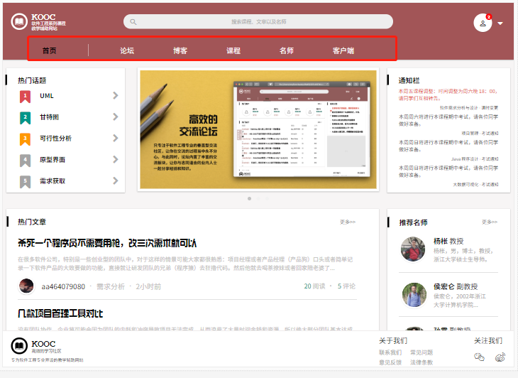

**学生查看课程热度排行**

|  |  |  |  |
| --- | --- | --- | --- |
| 用例编号 | UC-S17 | 用例名称 | 学生查看课程热度排行 |
| 操作者 | 学生 | 优先级 |  |
| 描述 | 学生登录以后，想要查看该网站上的热门课程 | | |
| 需求来源 | 学生用户代表 | | |
| 输入 | 点击导航栏选项中的“课程”；  可选：点击某一热门课程 | | |
| 输出 | “课程”页面；  可选：所选热门课程内容页 | | |
| 前置条件 | PRE-1：学生已登录网站 | | |
| 后置条件 | 无 | | |
| 基本流程 | 17.0  1.点击网站上的导航栏上的“课程”  2.跳转到“课程”页面  3.浏览“课程”页面，查看页面中的课程热度排行 | | |
| 可选流程 | 17.1  1.点击网站上的导航栏上的“课程”  2.跳转到“课程”页面  3.浏览“课程”页面，查看页面中的课程热度排行  4.点击某一热门课程  5.跳转到所选的热门课程信息 | | |
| 异常 | 无 | | |
| 业务规则 | 无 | | |

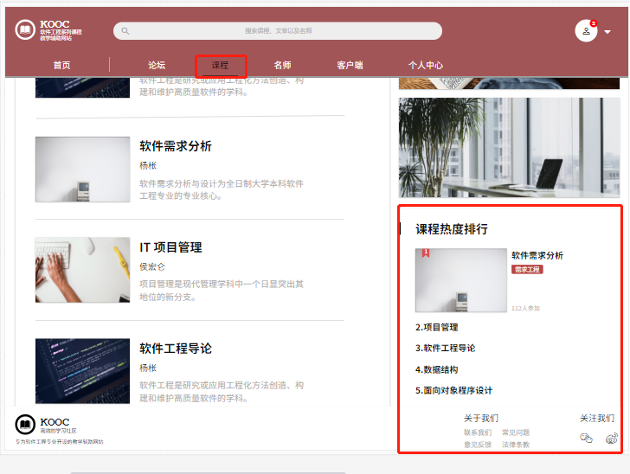

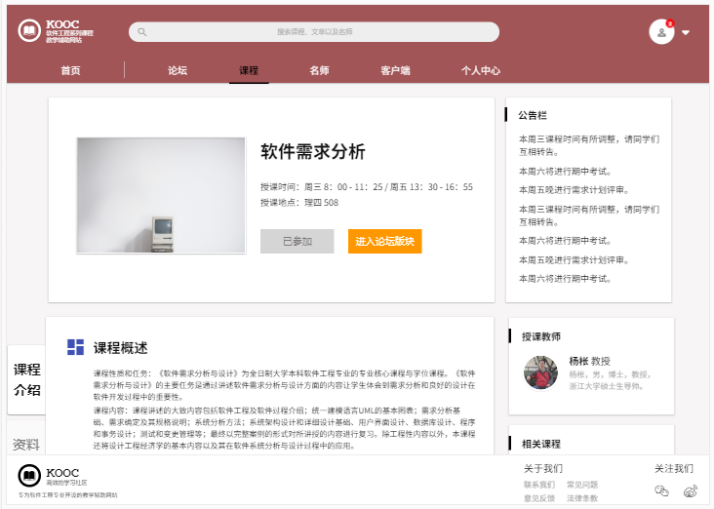

**学生查看“课程”页面下的课程**

|  |  |  |  |
| --- | --- | --- | --- |
| 用例编号 | UC-S18 | 用例名称 | 学生查看“课程”页面下的课程 |
| 操作者 | 学生 | 优先级 |  |
| 描述 | 学生登录以后，想要查看该网站“课程”页面上的具体某一门课程，并进行后续的相关一系列操作 | | |
| 需求来源 | 学生用户代表 | | |
| 输入 | 点击网站导航栏上的“课程”选项；  点击某一门课程；  可选：点击筛选按钮，选择筛选条件；点击更多按钮 | | |
| 输出 | 选择课程的课程内容页 | | |
| 前置条件 | PRE-1：学生已登录网站 | | |
| 后置条件 | 无 | | |
| 基本流程 | 18.0 直接查看课程（网站默认全部课程）  1.点击网站上的导航栏上的“课程”  2.跳转到“课程”页面  3.浏览“课程”页面，选择点击敢兴趣的某一门课程  4.进入该课程的相关内容页 | | |
| 可选流程 | 18.1 筛选后查看相关课程  1.点击网站上的导航栏上的“课程”  2.跳转到“课程”页面  3.浏览“课程”页面，点击“全部”旁的下拉三角形  4.看到下拉筛选选项，选择点击“全部”“未参加”“已参加”中的一个  5.显示课程界面后点击选择其中某一门课程  6.跳转到相应课程内容页  18.2  1.点击网站上的导航栏上的“课程”  2.跳转到“课程”页面  3.浏览“课程”页面，点击“全部”旁的下拉三角形  4.看到下拉筛选选项，选择点击“全部”“未参加”“已参加”中的一个  5.刷新显示课程页面  6.点击“更多”，显示更多的同选项下（“全部”“未参加”“已参加”中的一项）的课程  7.选择其中的某一门课程  8.跳转到相应课程内容页 | | |
| 异常 | 18.2 E1 上述流程中的第6步后，没有更多的相关课程，不显示更多课程 | | |
| 业务规则 | 无 | | |

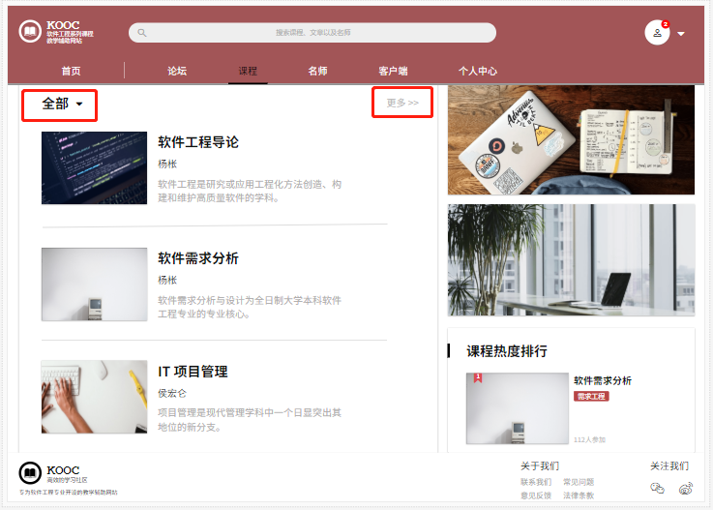

**学生浏览“名师”页面**

|  |  |  |  |
| --- | --- | --- | --- |
| 用例编号 | UC-S19 | 用例名称 | 学生浏览“名师”页面 |
| 操作者 | 学生 | 优先级 |  |
| 描述 | 学生登录以后，想要查看该网站上的名师及其详细信息 | | |
| 需求来源 | 学生用户代表 | | |
| 输入 | 点击选择网页导航栏上的“名师”选项 | | |
| 输出 | “名师”页面 | | |
| 前置条件 | PRE-1：学生已登录网站 | | |
| 后置条件 | 无 | | |
| 基本流程 | 1.点击网站导航栏上的“名师专栏”  2.跳转到“名师专栏”页面  3.浏览“名师专栏”页面 | | |
| 可选流程 | 无 | | |
| 异常 | 无 | | |
| 业务规则 | 无 | | |

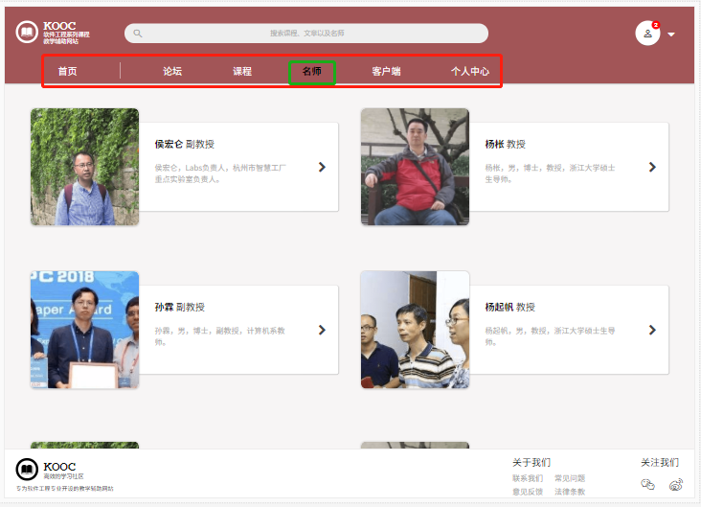

**学生查看名师**

|  |  |  |  |
| --- | --- | --- | --- |
| 用例编号 | UC-S20 | 用例名称 | 学生查看名师 |
| 操作者 | 学生 | 优先级 |  |
| 描述 | 学生登录以后，想要查看该网站上的名师及其详细信息 | | |
| 需求来源 | 学生用户代表 | | |
| 输入 | 点击选择网页导航栏上的“名师”；  点击选择某位名师 | | |
| 输出 | “名师”页面；  所选名师的介绍页面 | | |
| 前置条件 | PRE-1：学生已登录网站 | | |
| 后置条件 | 无 | | |
| 基本流程 | 1.点击网站导航栏上的“名师”  2.跳转到“名师”页面  3.浏览“名师”页面  4.点击选择名师  5.跳转到所选择名师的介绍页面 | | |
| 可选流程 | 无 | | |
| 异常 | 无 | | |
| 业务规则 | 无 | | |



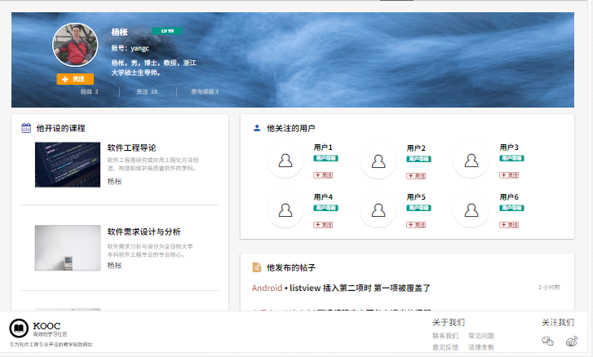

**学生浏览“个人中心”页面**

|  |  |  |  |
| --- | --- | --- | --- |
| 用例编号 | UC-S21 | 用例名称 | 学生浏览“个人中心”页面 |
| 操作者 | 学生 | 优先级 |  |
| 描述 | 学生登录以后，想要快速查看和自己有关的内容 | | |
| 需求来源 | 学生用户代表 | | |
| 输入 | 点击网站页面右上角的人头 | | |
| 输出 | “个人中心”页面 | | |
| 前置条件 | PRE-1：学生已登录网站 | | |
| 后置条件 | 无 | | |
| 基本流程 | 1.点击网站页面右上角的头像  2.跳转到“个人中心”页面  3.查看“个人中心”页面内容 | | |
| 可选流程 | 无 | | |
| 异常 | 无 | | |
| 业务规则 | 无 | | |

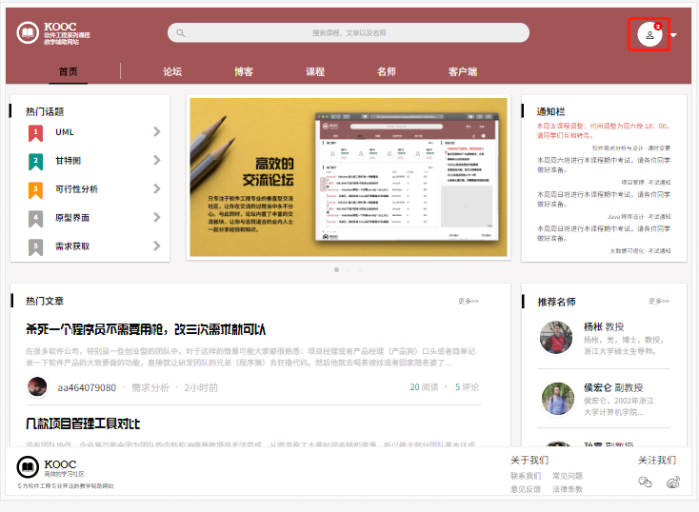

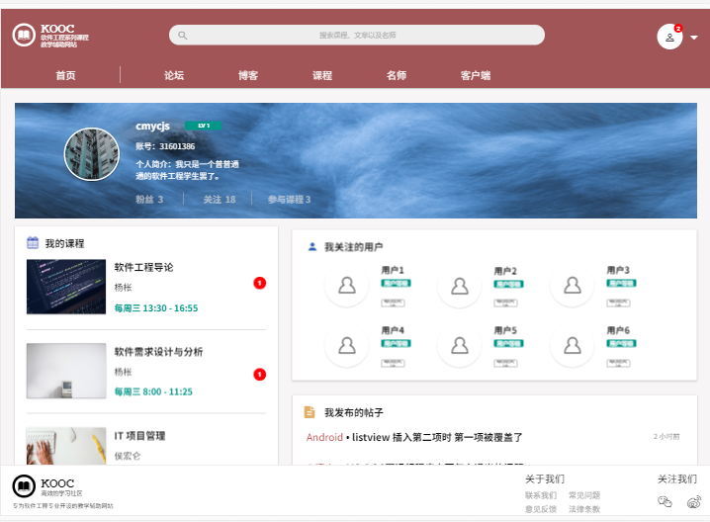

**学生查看“我的课程”中的课程**

|  |  |  |  |
| --- | --- | --- | --- |
| 用例编号 | UC-S22 | 用例名称 | 学生查看“我的课程”中的课程 |
| 操作者 | 学生 | 优先级 |  |
| 描述 | 学生登录以后，想要快速查看自己的课程 | | |
| 需求来源 | 学生用户代表 | | |
| 输入 | 点击网站页面右上角的头像；  点击“我的课程”版块中的某一门课程  可选：点击“更多”按钮；点击“确认”按钮 | | |
| 输出 | “个人中心”页面；  所选加入课程的课程内容页；  可选：弹窗提示没有更多的我的课程 | | |
| 前置条件 | PRE-1：学生已登录网站 | | |
| 后置条件 | 无 | | |
| 基本流程 | 22.0查看页面上“我的课程”版块上显示的我的课程  1.点击网站上的导航栏中的“个人中心”  2.查看“个人中心”页面下的“我的课程”版块  3.点击选择“我的课程”版块里的某一门课程  4.跳转到所点击选择的课程的内容页 | | |
| 可选流程 | 22.1查看页面上“我的课程”版块上未显示的我的课程  1.点击网站上的导航栏中的“个人中心”  2.查看“个人中心”页面下的“我的课程”版块  3.点击“我的课程”版块中的“更多”  4.显示更多的我所加入的课程  5.点击选择其中某一门课程  6.跳转到所点击选择的课程的内容页 | | |
| 异常 | 22.1 E1 “我的课程”版块中没有更多的还没显示的但已加入的课程  1.弹窗提示“没有更多的已加入的课程  2.点击“确认”关闭弹窗 | | |
| 业务规则 | 无 | | |

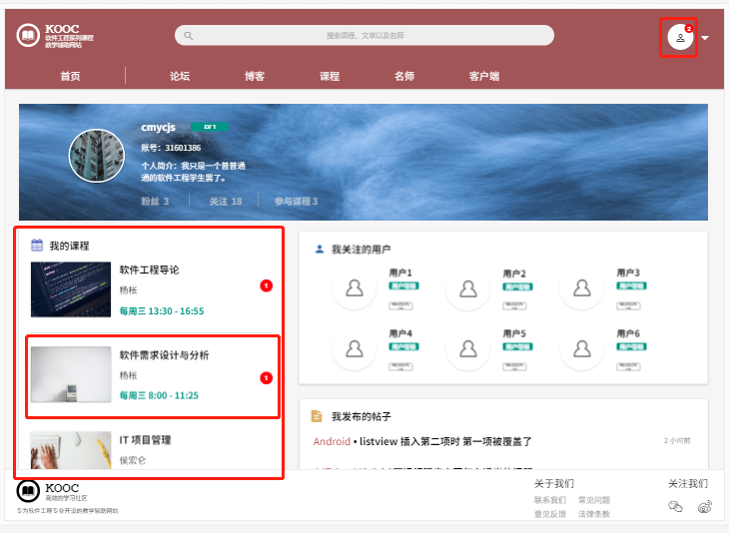

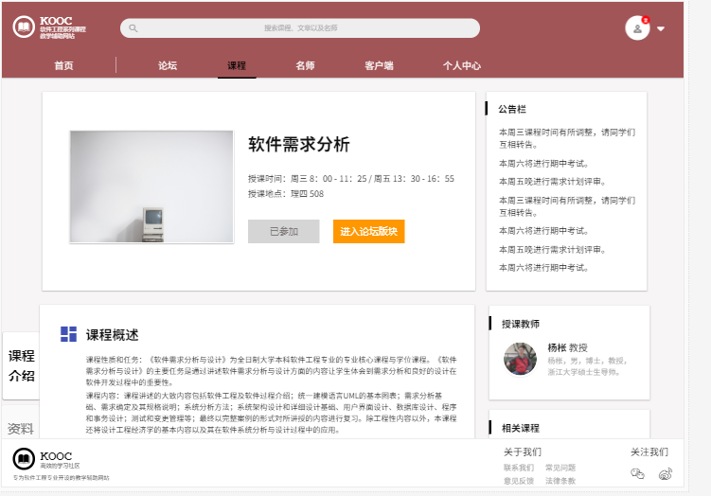

**学生在“我的课程”版块中的添加新课程**

|  |  |  |  |
| --- | --- | --- | --- |
| 用例编号 | UC-S23 | 用例名称 | 学生在“我的课程”版块中的添加新课程 |
| 操作者 | 学生 | 优先级 |  |
| 描述 | 学生登录以后，查看“我的课程”时想要新加入课程 | | |
| 需求来源 | 学生用户代表 | | |
| 输入 | 点击 头像  点击“添加新课程”按钮 | | |
| 输出 | “个人中心”页面；  “课程”页面 | | |
| 前置条件 | PRE-1：学生已登录网站 | | |
| 后置条件 | 无 | | |
| 基本流程 | 点击网站页面右上角的头像  跳转到“个人中心”页面  查看“个人中心”页面下的“我的课程”版块  4.点击“我的课程”版块中的“添加新课程”按钮  5.跳转到“课程”页面 | | |
| 可选流程 | 无 | | |
| 异常 | 无 | | |
| 业务规则 | 无 | | |

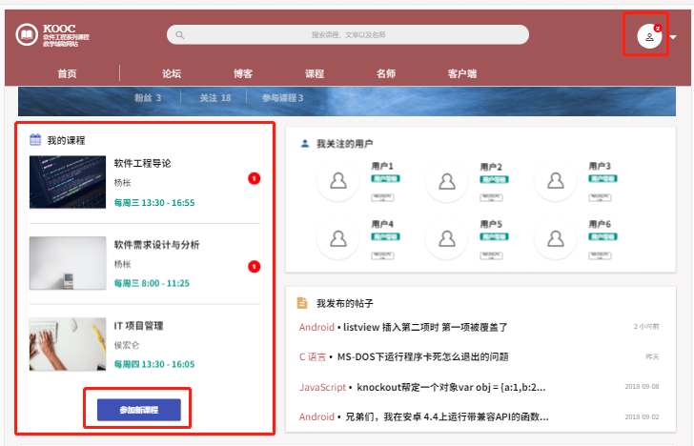

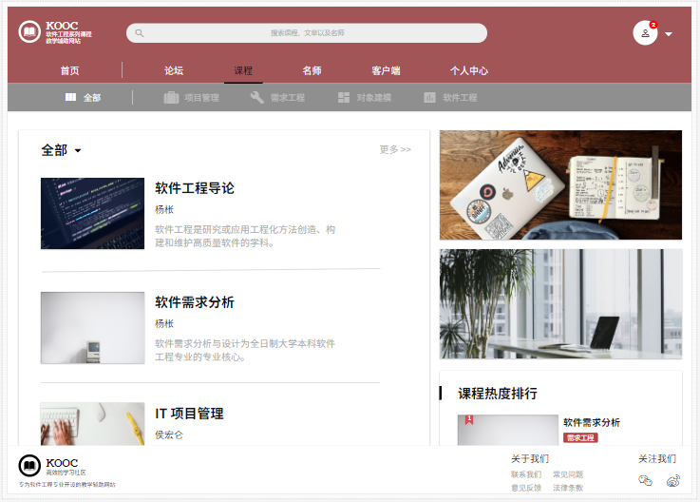

**学生查看“我发布的帖子”**

|  |  |  |  |
| --- | --- | --- | --- |
| 用例编号 | UC-S24 | 用例名称 | 学生查看“我发布的帖子” |
| 操作者 | 学生 | 优先级 |  |
| 描述 | 学生登录以后，想要快速查看自己发布的帖子 | | |
| 需求来源 | 学生用户代表 | | |
| 输入 | 点击 头像；  点击“我发布的帖子”下的某篇帖子 | | |
| 输出 | “个人中心”页面；  帖子内容页 | | |
| 前置条件 | PRE-1：学生已登录网站 | | |
| 后置条件 | 无 | | |
| 基本流程 | 1.点击网站页面右上角的头像  2.跳转到“个人中心”页面  3.查看“个人中心”界面下的“我发布的帖子”版块  4.选择点击某篇帖子  5.跳转到选择的帖子内容页 | | |
| 可选流程 | 无 | | |
| 异常 | 无 | | |
| 业务规则 | 无 | | |

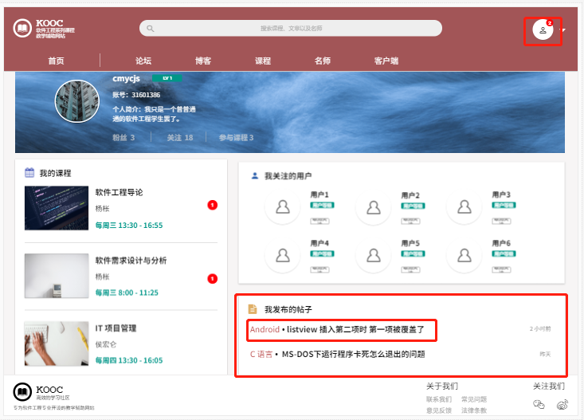

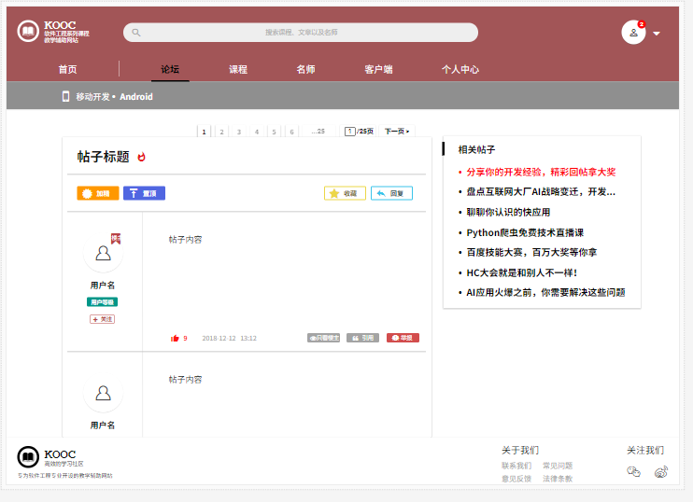

**学生查看“我的博客”**

|  |  |  |  |
| --- | --- | --- | --- |
| 用例编号 | UC-S25 | 用例名称 | 学生查看“我的博客” |
| 操作者 | 学生 | 优先级 |  |
| 描述 | 学生登录以后，想要快速查看自己的博客 | | |
| 需求来源 | 学生用户代表 | | |
| 输入 | 点击 头像  可选（1）：点击“我的博客”中的某篇博客链接  可选（2）：点击“我的博客”中的编辑按钮 | | |
| 输出 | “个人中心”页面内容  可选（1）：所选的博客的内容页  可选（2）：博客发布页 | | |
| 前置条件 | PRE-1：学生已登录网站 | | |
| 后置条件 | 无 | | |
| 基本流程 | 25.0  1.点击网站上的导航栏中的“个人中心”  2.跳转到“个人中心”页面  3.查看“个人中心”界面下的“我的博客”版块 | | |
| 可选流程 | 25.1  1.点击网站上的导航栏中的“个人中心”  2.跳转到“个人中心”页面  3.查看“个人中心”界面下的“我的博客”版块  4.点击某篇博客的链接  5.跳转的到所选博客内容页  25.2  1.点击网站上的导航栏中的“个人中心”  2.跳转到“个人中心”页面  3.查看“个人中心”界面下的“我的博客”版块  4.点击版块中的编辑按钮  5.跳转到博客发布页面 | | |
| 异常 | 无 | | |
| 业务规则 | 无 | | |

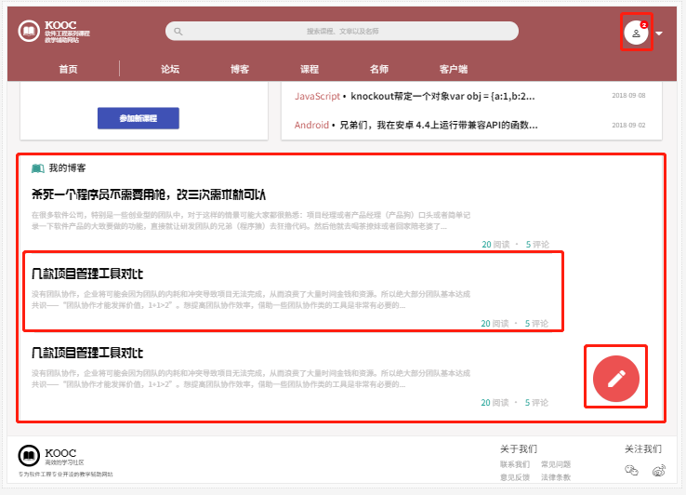

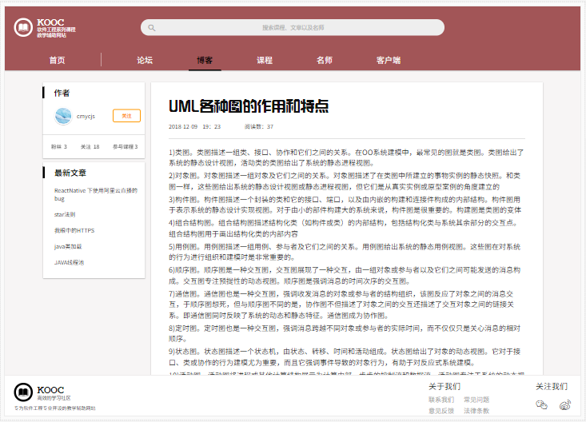

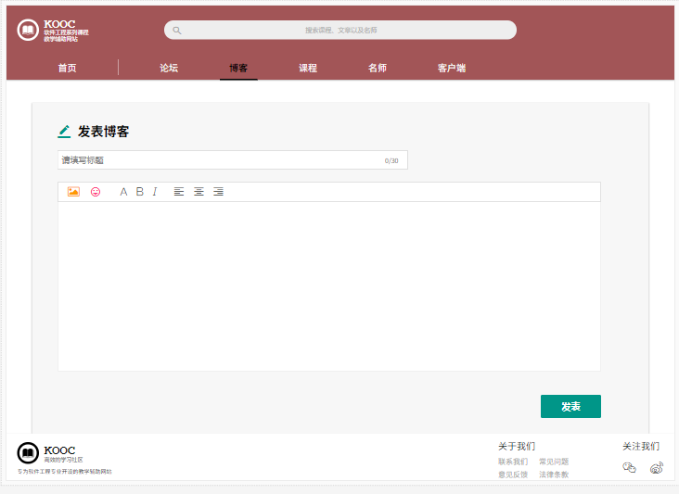

**学生查看“客户端”页面**

|  |  |  |  |
| --- | --- | --- | --- |
| 用例编号 | UC-S26 | 用例名称 | 学学生查看“客户端”页面 |
| 操作者 | 学生 | 优先级 |  |
| 描述 | 学生登录以后，查看导航栏上的“客户端”下有什么 | | |
| 需求来源 | 学生用户代表 | | |
| 输入 | 点击导航栏上的“客户端” | | |
| 输出 | “客户端”页面 | | |
| 前置条件 | PRE-1：学生已登录网站 | | |
| 后置条件 | 无 | | |
| 基本流程 | 1.点击网站上的导航栏中的“客户端”  2.跳转到“客户端”页面  3.查看“客户端”页面中内容 | | |
| 可选流程 | 无 | | |
| 异常 | 无 | | |
| 业务规则 | 无 | | |

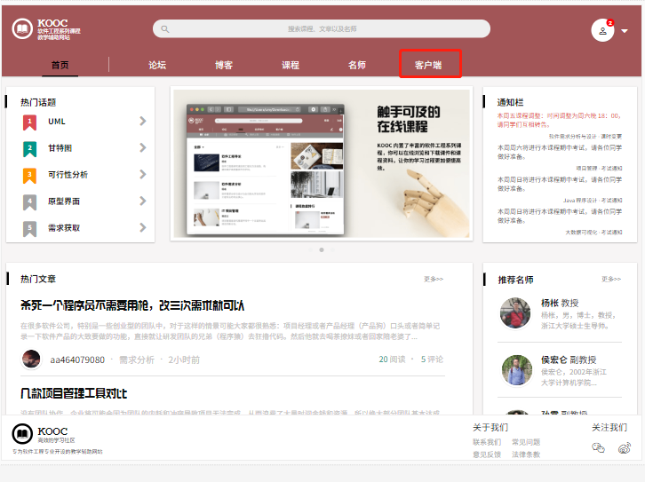

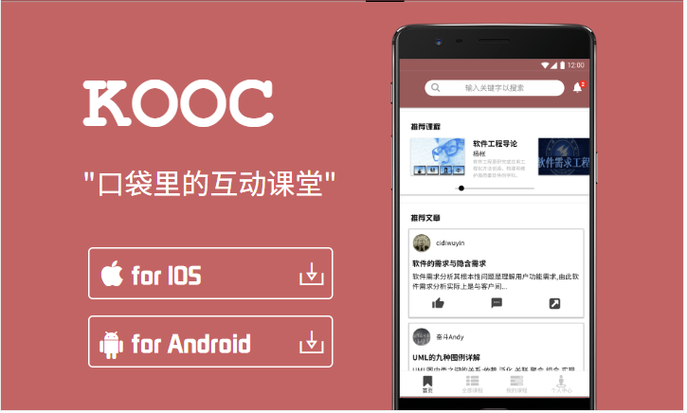

**学生下载网站客户端**

|  |  |  |  |
| --- | --- | --- | --- |
| 用例编号 | UC-S27 | 用例名称 | 学生下载网站客户端 |
| 操作者 | 学生 | 优先级 |  |
| 描述 | 学生登录以后，对该网站很有兴趣，或是出于想要更便捷地，随时都能使用该网站的目的，想要下载一个客户端 | | |
| 需求来源 | 学生用户代表 | | |
| 输入 | 点击导航栏上的“客户端”；  点击要下载的客户端类型 | | |
| 输出 | “客户端”页面；  下载的客户端安装文件 | | |
| 前置条件 | PRE-1：学生已登录网站 | | |
| 后置条件 | 无 | | |
| 基本流程 | 1.点击网站上的导航栏中的“客户端”  2.跳转到“客户端”页面  3.选择“客户端”页面中想要下载的那种客户端  4.点击下载按钮  5.进行下载 | | |
| 可选流程 | 无 | | |
| 异常 | 无 | | |
| 业务规则 | 无 | | |



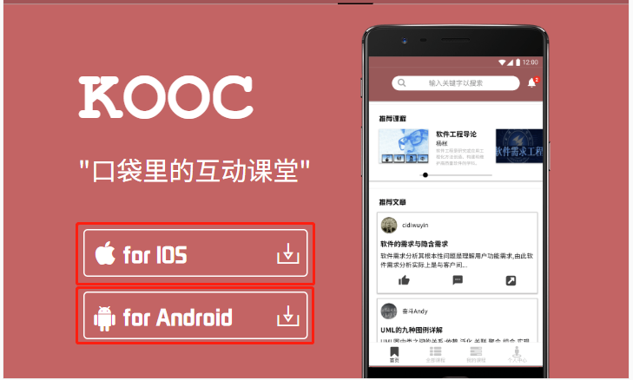

**学生查看通知**

|  |  |  |  |
| --- | --- | --- | --- |
| 用例编号 | UC-S28 | 用例名称 | 学生查看通知 |
| 操作者 | 学生 | 优先级 |  |
| 描述 | 学生登录以后，想要能够及时的获取查看收到的通知 | | |
| 需求来源 | 学生用户代表 | | |
| 输入 | 网站页面右上角头像右边的三角形按钮  点击消息选项 | | |
| 输出 | 扩展选项  消息页面 | | |
| 前置条件 | PRE-1：学生已登录网站 | | |
| 后置条件 | 无 | | |
| 基本流程 | 1.点击网站右上角的头像图标右边的扩展三角形  2.显示扩展条目  3.点击扩展条目中的消息选项  4.跳转到消息通知内容页 | | |
| 可选流程 | 无 | | |
| 异常 | 无 | | |
| 业务规则 | 无 | | |

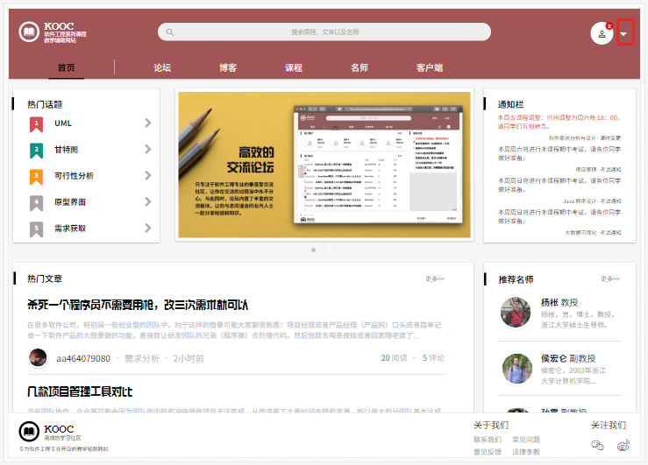

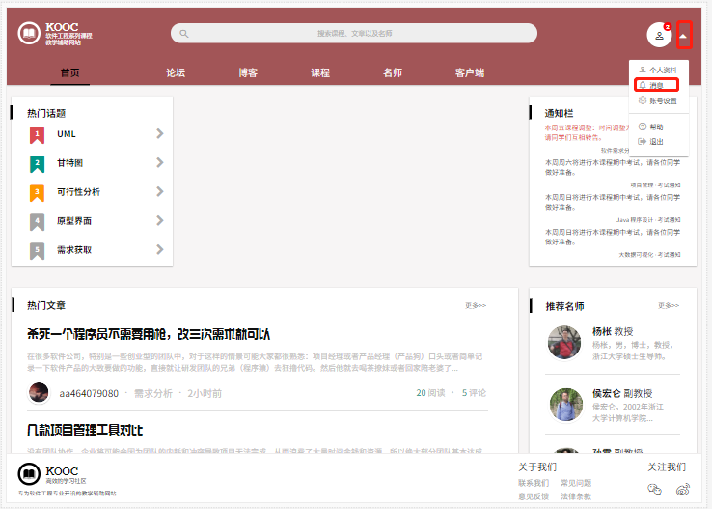

**学生浏览别人的“个人中心-展示”页面**

|  |  |  |  |
| --- | --- | --- | --- |
| 用例编号 | UC-S29 | 用例名称 | 学生浏览“个人中心”页面 |
| 操作者 | 学生 | 优先级 |  |
| 描述 | 学生登录以后，想要查看别人简介等个人信息介绍 | | |
| 需求来源 | 学生用户代表 | | |
| 输入 | 点击选择的用户 | | |
| 输出 | 所选对象的个人信息（展示部分） | | |
| 前置条件 | PRE-1：学生已登录网站 | | |
| 后置条件 | 无 | | |
| 基本流程 | 1.点击网站上的某位用户（比如论坛里的热门用户）  2.跳转到所选用户的个人中心-展示页面 | | |
| 可选流程 | 无 | | |
| 异常 | 无 | | |
| 业务规则 | 无 | | |

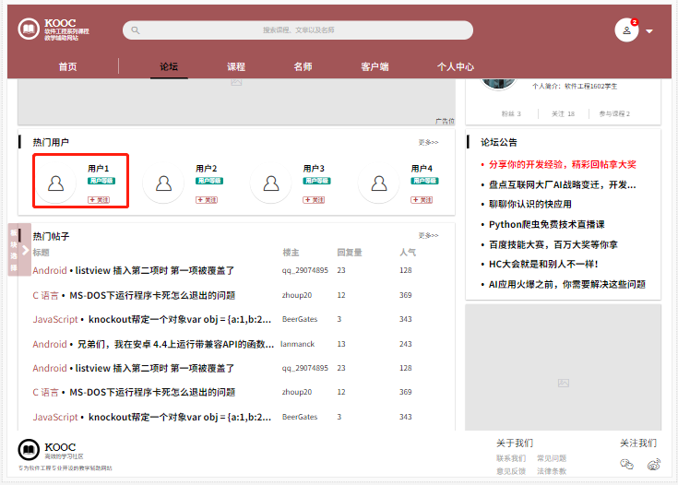

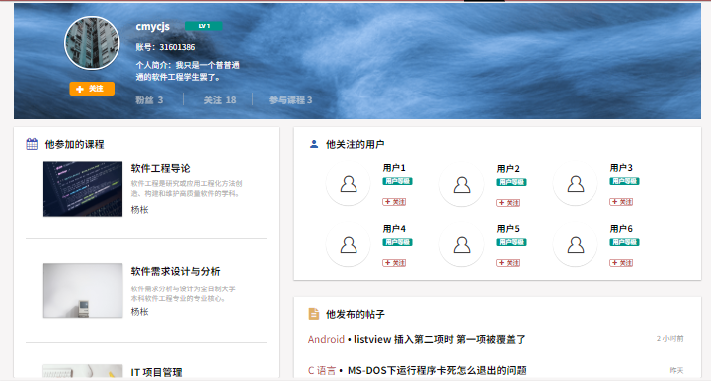

**学生查看别的用户参加的课程**

|  |  |  |  |
| --- | --- | --- | --- |
| 用例编号 | UC-S30 | 用例名称 | 学生查看别的用户参加的课程 |
| 操作者 | 学生 | 优先级 |  |
| 描述 | 学生登录以后，想要快速查看别人加入的课程 | | |
| 需求来源 | 学生用户代表 | | |
| 输入 | 点击选择的用户  点击“他参加的课程”版块中的某一门课程 | | |
| 输出 | 选择的用户个人信息展示页面  选择课程的内容页 | | |
| 前置条件 | PRE-1：学生已登录网站 | | |
| 后置条件 | 无 | | |
| 基本流程 | 1.在论坛等地方点击别的用户的头像  2.跳转到所选用户的个人信息展示页面  3.在该页面下的“他参加的课程”版块中点击其中的某一门课程  4.跳转到所点击选择的课程的内容页 | | |
| 可选流程 | 无 | | |
| 异常 | 无 | | |
| 业务规则 | 无 | | |



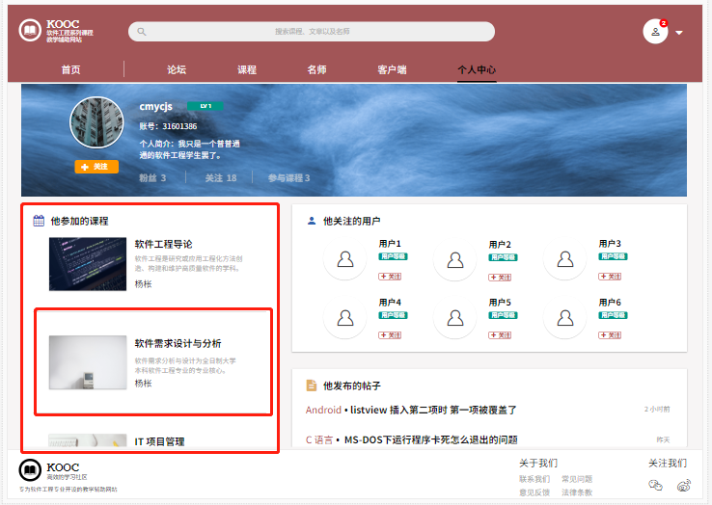

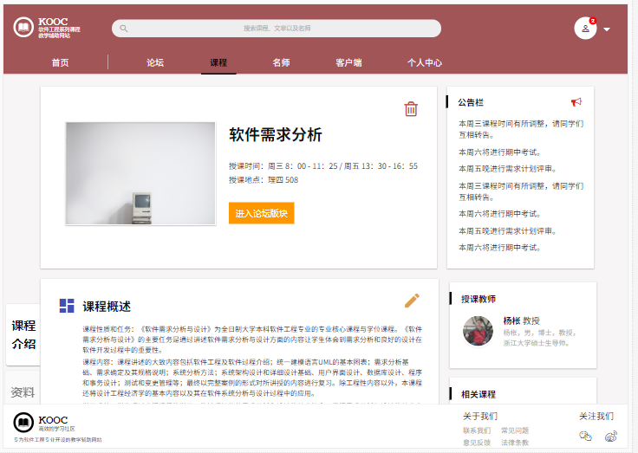

**学生查看别的用户发布的帖子**

|  |  |  |  |
| --- | --- | --- | --- |
| 用例编号 | UC-S31 | 用例名称 | 学生查看别的用户发布的帖子 |
| 操作者 | 学生 | 优先级 |  |
| 描述 | 学生登录以后，想要快速查看别人发布的帖子 | | |
| 需求来源 | 学生用户代表 | | |
| 输入 | 点击选择的用户  点击“他发布的帖子”版块中的某一篇帖子 | | |
| 输出 | 选择的用户个人信息展示页面  选择帖子的内容页 | | |
| 前置条件 | PRE-1：学生已登录网站 | | |
| 后置条件 | 无 | | |
| 基本流程 | 1.在论坛等地方点击别的用户的头像  2.跳转到所选用户的个人信息展示页面  3.在该页面下的“他发布的帖子”版块中点击其中的某一篇帖子  4.跳转到所点击选择的帖子的内容页 | | |
| 可选流程 | 无 | | |
| 异常 | 无 | | |
| 业务规则 | 无 | | |



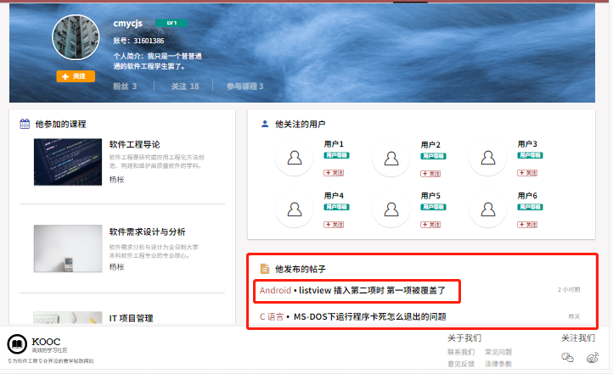

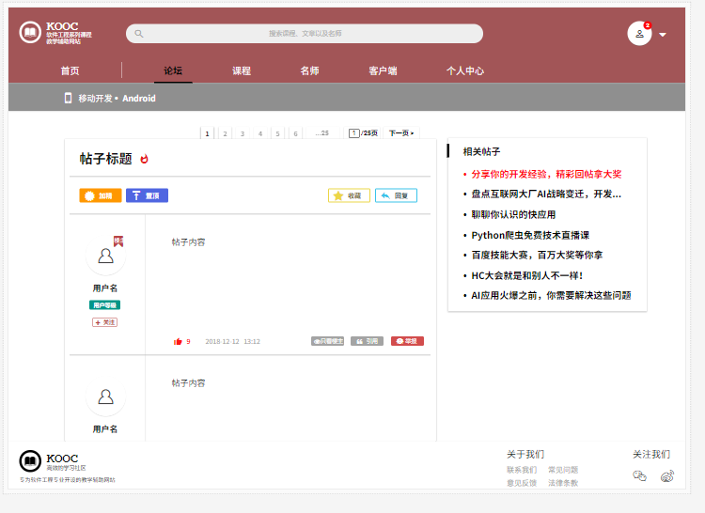

**学生查看别的用户所关注的用户**

|  |  |  |  |
| --- | --- | --- | --- |
| 用例编号 | UC-S32 | 用例名称 | 学生查看别的用户所关注的用户 |
| 操作者 | 学生 | 优先级 |  |
| 描述 | 学生登录以后，在查看别的用户信息是想要查看他所关注的用户 | | |
| 需求来源 | 学生用户代表 | | |
| 输入 | 点击选择的用户  点击“他关注的用户”版块中的某位用户 | | |
| 输出 | 选择的用户个人信息展示页面  “他关注的用户”中点击选择的用户的个人信息展示页面 | | |
| 前置条件 | PRE-1：学生已登录网站 | | |
| 后置条件 | 无 | | |
| 基本流程 | 1.在论坛等地方点击别的用户的头像  2.跳转到所选用户的个人信息展示页面  3.在该页面下的“他关注的用户”版块中点击其中的某位用户  4.跳转到所点击选择的帖子的内容页 | | |
| 可选流程 | 无 | | |
| 异常 | 无 | | |
| 业务规则 | 无 | | |



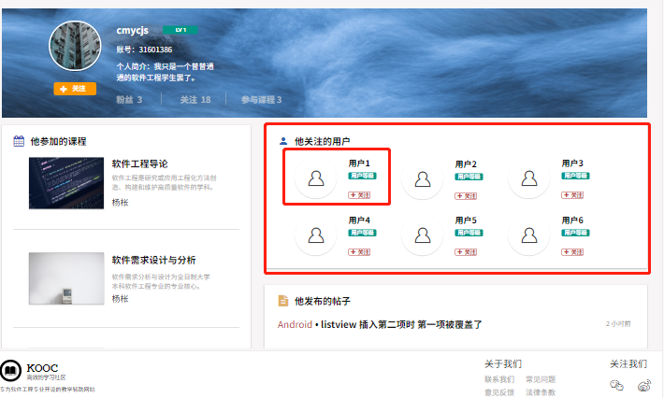

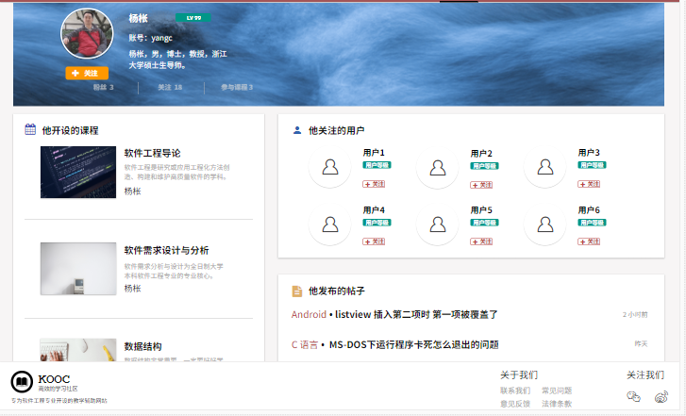

**学生进行账号管理**

|  |  |  |  |
| --- | --- | --- | --- |
| 用例编号 | UC-S33 | 用例名称 | 学生进行账号管理 |
| 操作者 | 学生 | 优先级 |  |
| 描述 | 学生登录以后，想要修改密码，修改网站绑定邮箱 | | |
| 需求来源 | 学生用户代表 | | |
| 输入 | 点击网站页面右上角头像右边的伸缩扩展三角形按钮  点击扩展选项中的“账号设置”选项  修改信息  点击“确认修改按钮” | | |
| 输出 | 扩展选项  账号管理页面  修改成功提示 | | |
| 前置条件 | PRE-1：学生已登录网站 | | |
| 后置条件 | POST-1：数据库用户信息更新 | | |
| 基本流程 | 1.点击网站右上角的头像图标右边的扩展三角形  2.显示扩展条目  3.点击扩展条目中的“账号设置”  4.跳转到账号管理页面  5.修改邮箱或密码，点击确认修改  6.系统审核  7.提示修改成功 | | |
| 可选流程 | 无 | | |
| 异常 | 无 | | |
| 业务规则 | 无 | | |

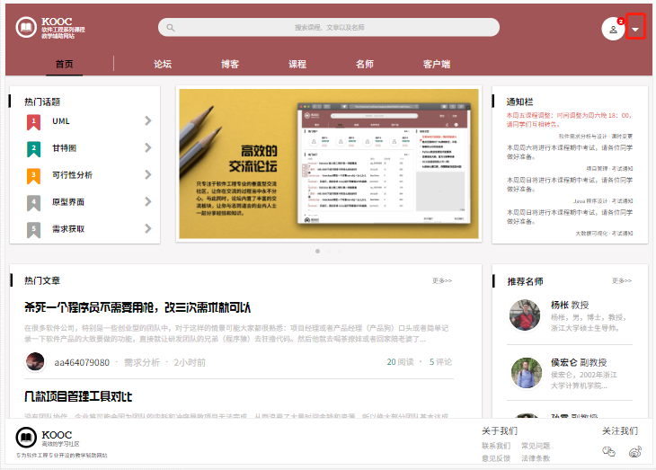

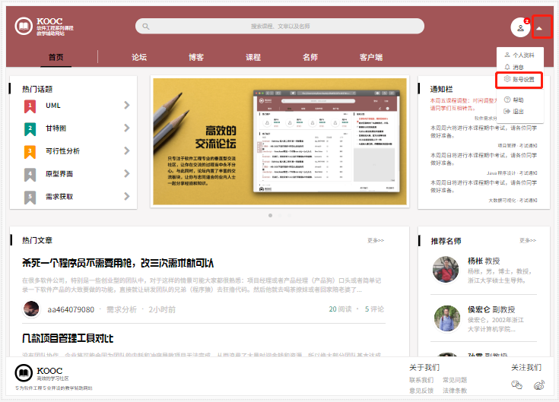

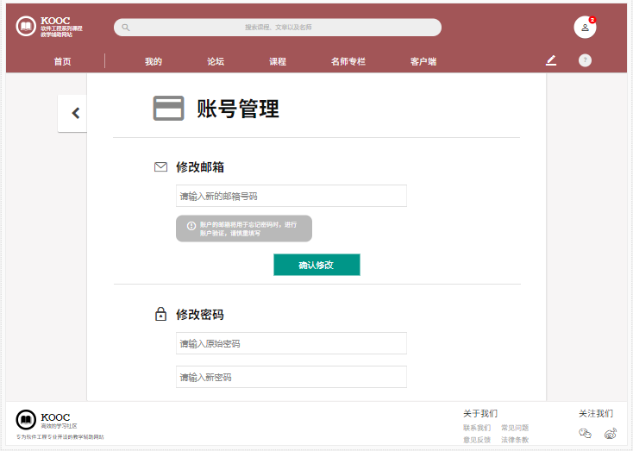

**学生退出账号**

|  |  |  |  |
| --- | --- | --- | --- |
| 用例编号 | UC-S34 | 用例名称 | 学生退出账号 |
| 操作者 | 学生 | 优先级 |  |
| 描述 | 学生登录以后，想要退出当前账号 | | |
| 需求来源 | 学生用户代表 | | |
| 输入 | 点击网站页面右上角头像右边的伸缩扩展三角形按钮  点击扩展选项中的“退出”选项 | | |
| 输出 | 扩展选项  游客状态的首页 | | |
| 前置条件 | PRE-1：学生已登录网站 | | |
| 后置条件 | 无 | | |
| 基本流程 | 1.点击网站右上角的头像图标右边的扩展三角形  2.显示扩展条目  3.点击扩展条目中的“退出”  4.跳转到游客的首页 | | |
| 可选流程 | 无 | | |
| 异常 | 无 | | |
| 业务规则 | 无 | | |



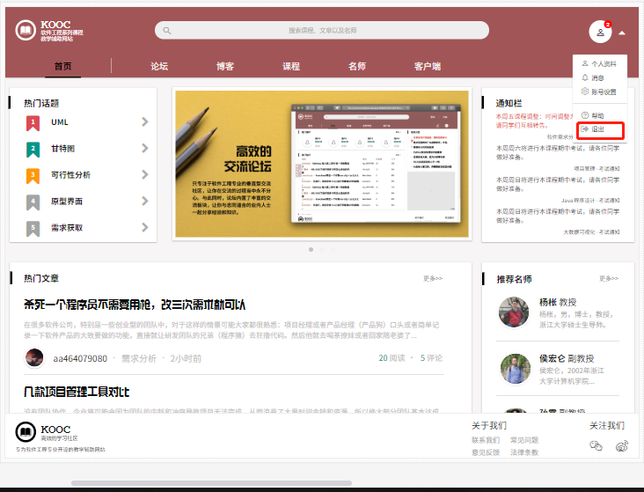

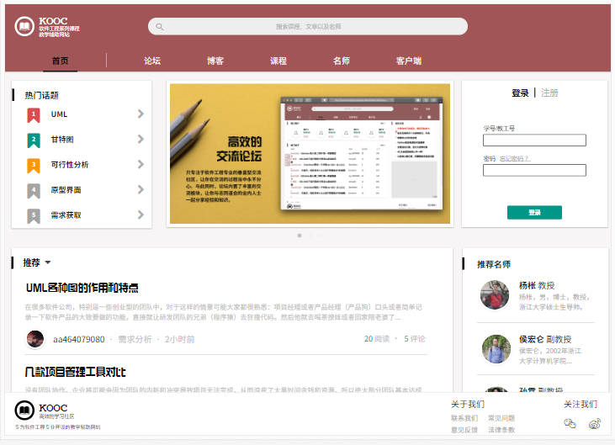

**学生在“课程”页面中搜索某一门课程**

|  |  |  |  |
| --- | --- | --- | --- |
| 用例编号 | UC-S35 | 用例名称 | 学生在“课程”页面中搜索某一门课程 |
| 操作者 | 学生 | 优先级 |  |
| 描述 | 学生想要在课程页面中快速搜索某一门自己想要的课程 | | |
| 需求来源 | 学生用户代表 | | |
| 输入 | 点击导航栏上的“课程”选项  （在页面中的搜索框内输入）搜索信息 | | |
| 输出 |  | | |
| 前置条件 | PRE-1：学生已登录网站 | | |
| 后置条件 | 无 | | |
| 基本流程 | 1.点击导航栏上的“课程”选项  2.跳转到课程  3.在当前页面显示课程介绍信息（课程概述、课程目标、课程大纲预备知识、参考资料） | | |
| 可选流程 | 无 | | |
| 异常 | 无 | | |
| 业务规则 | 无 | | |

TDB

**学生在某一课程下查看课程介绍**

|  |  |  |  |
| --- | --- | --- | --- |
| 用例编号 | UC-S36 | 用例名称 | 学生在某一课程下查看课程介绍 |
| 操作者 | 学生 | 优先级 |  |
| 描述 | 学生点击网站上的某一门课程后想要能够查看到当前课程的介绍 | | |
| 需求来源 | 学生用户代表 | | |
| 输入 | 点击左侧选项中的“课程介绍” | | |
| 输出 | 课程介绍信息 | | |
| 前置条件 | PRE-1：学生已登录网站  PRE-2：学生已经进入某门课程的内容页面 | | |
| 后置条件 | 无 | | |
| 基本流程 | 点击左侧选项中的“课程介绍”  显示课程信息 | | |
| 可选流程 | 无 | | |
| 异常 | 无 | | |
| 业务规则 | 无 | | |

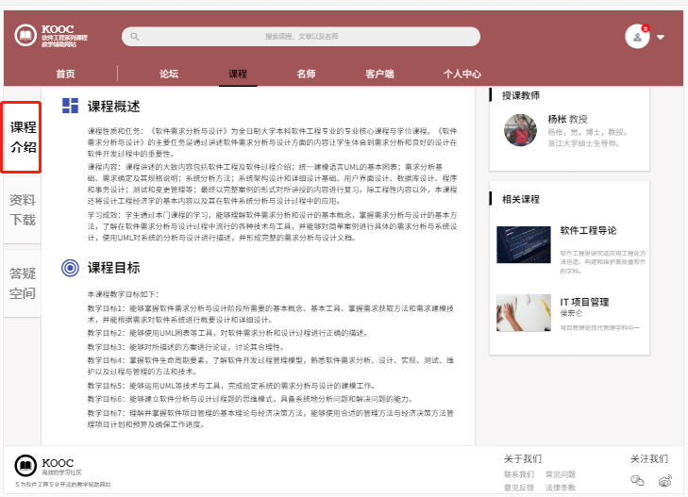

**学生预览或下载某一课程的相关资料**

|  |  |  |  |
| --- | --- | --- | --- |
| 用例编号 | UC-S37 | 用例名称 | 学生预览或下载某一课程的相关资料 |
| 操作者 | 学生 | 优先级 |  |
| 描述 | 学生加入网站上的某一门课程后想要预览或下载该课程的相关学习资料 | | |
| 需求来源 | 学生用户代表 | | |
| 输入 | 点击左侧的“资料下载”按钮 | | |
| 输出 | 课程资料内容  下载资料 | | |
| 前置条件 | PRE-1：学生已登录网站  PRE-2：学生加入某一门课程 | | |
| 后置条件 | 无 | | |
| 基本流程 | 1.点击页面左侧的选项中的“资料下载”  2.在当前页面显示课程相关的可下载资料（电子教材、历年试卷、课堂课件等）  3.点击其中的某一份资料进行预览或下载  4.等待网站反馈  5.进行文件的预览或进行文件的下载 | | |
| 可选流程 | 无 | | |
| 异常 | 无 | | |
| 业务规则 | 无 | | |

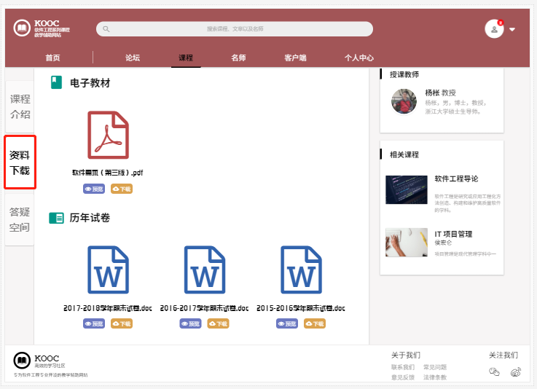

**学生在某门课程下进行答疑**

|  |  |  |  |
| --- | --- | --- | --- |
| 用例编号 | UC-S38 | 用例名称 | 学生预览或下载某一课程的相关资料 |
| 操作者 | 学生 | 优先级 |  |
| 描述 | 学生加入网站上的某一门课程后想要预览或下载该课程的相关学习资料 | | |
| 需求来源 | 学生用户代表 | | |
| 输入 | 点击左侧的“答疑空间”选项  点击“进行中”的某一个话题旁的“进入”按钮  可选：点击“已结束”的某个话题旁的“查看按钮” | | |
| 输出 | 答疑空间条目内容 | | |
| 前置条件 | PRE-1：学生已登录网站  PRE-2：学生加入某一门课程 | | |
| 后置条件 | 无 | | |
| 基本流程 | 38.0  1.点击页面左侧的选项中的“答疑空间”  2.显示答疑空间的话题条目  3.点击“进行中”下的某一话题旁的“进入”按钮  4.跳转进入话题答疑内容页 | | |
| 可选流程 | 38.1  1.点击页面左侧的选项中的“答疑空间”  2.显示答疑空间的话题条目  3.点击“已结束”下的某一话题旁的“查看”按钮  4.跳转进入话题答疑内容页 | | |
| 异常 | 无 | | |
| 业务规则 | 无 | | |

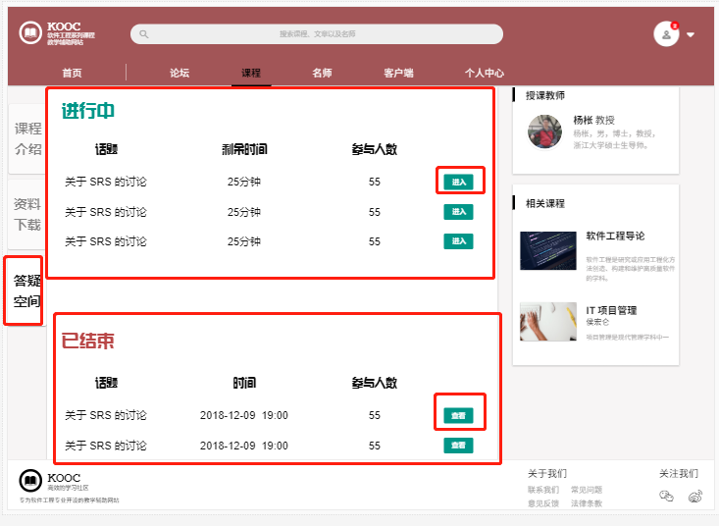

**学生进入某门课的论坛（子论坛、论坛板块）**

|  |  |  |  |
| --- | --- | --- | --- |
| 用例编号 | UC-S39 | 用例名称 | 学生进入某门课的论坛（子论坛、论坛板块） |
| 操作者 | 学生 | 优先级 |  |
| 描述 | 学生想要查看某门课的论坛（即网页上的子论坛、论坛的某一板块） | | |
| 需求来源 | 学生用户代表 | | |
| 输入 | 点击页面中的“进入论坛模块”按钮 | | |
| 输出 | 论坛的板块详情页面 | | |
| 前置条件 | PRE-1：学生已登录网站 | | |
| 后置条件 | 无 | | |
| 基本流程 | 1.点击课程内容页上的“进入论坛版块”  2.跳转到论坛版块详情界面 | | |
| 可选流程 | 无 | | |
| 异常 | 无 | | |
| 业务规则 | 无 | | |

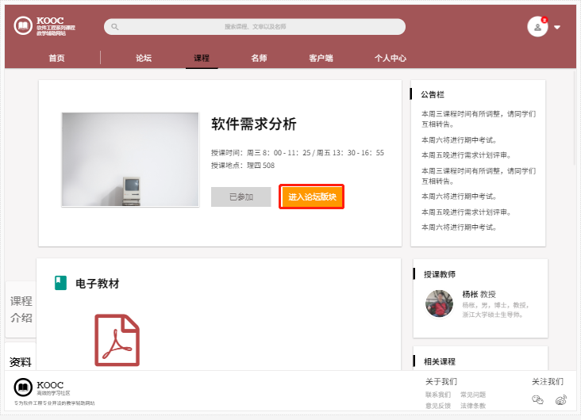

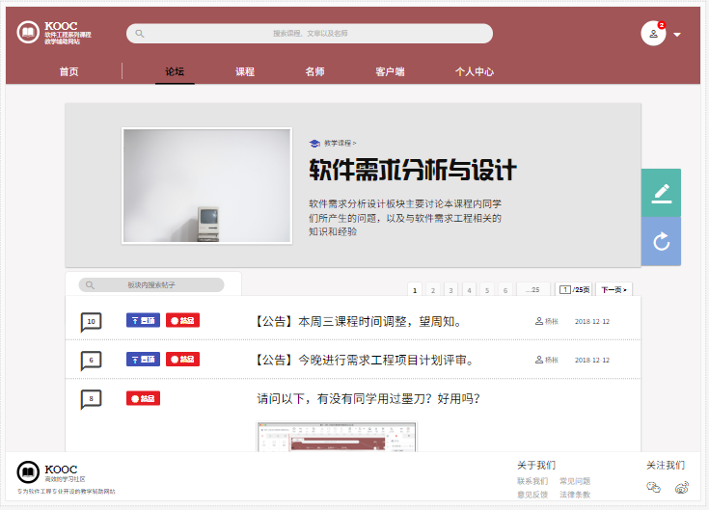

**学生发布帖子**

|  |  |  |  |
| --- | --- | --- | --- |
| 用例编号 | UC-S40 | 用例名称 | 学生发布帖子 |
| 操作者 | 学生 | 优先级 |  |
| 描述 | 学生想要在论坛中发布帖子和别人交流 | | |
| 需求来源 | 学生用户代表 | | |
| 输入 | 点击“发帖”按钮  点击“发表”按钮 | | |
| 输出 | 帖子发布页面 | | |
| 前置条件 | PRE-1：学生已登录网站  PRE-2：进入某论坛版块 | | |
| 后置条件 | POST-1：网站数据库更新 | | |
| 基本流程 | 1.点击版块详情页上的编辑发帖按钮  2.显示编辑发帖界面  3.编辑帖子并进行发表  4.网站数据更新，论坛资料更新  5.帖子正式发表，论坛内容更新 | | |
| 可选流程 | 无 | | |
| 异常 | 无 | | |
| 业务规则 | 无 | | |

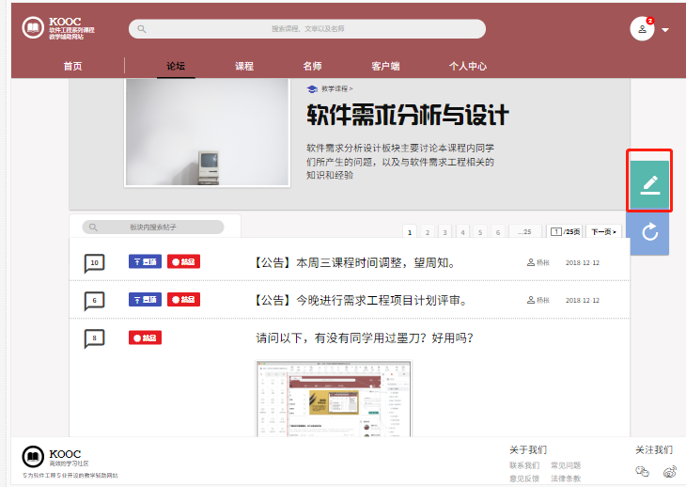

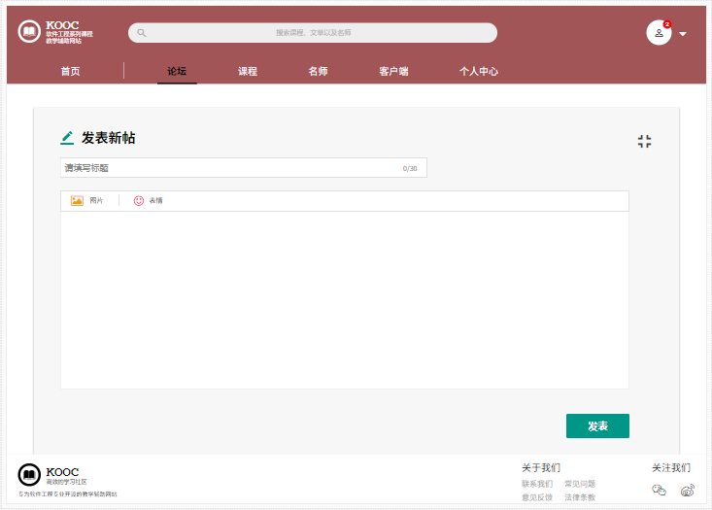

**学生回复帖子**

|  |  |  |  |
| --- | --- | --- | --- |
| 用例编号 | UC-S41 | 用例名称 | 学生发布帖子 |
| 操作者 | 学生 | 优先级 |  |
| 描述 | 学生想要在论坛中自己的帖子中对别人的留言进行回复 | | |
| 需求来源 | 学生用户代表 | | |
| 输入 | 点击“回复”按钮  回复信息 | | |
| 输出 | 回复成功提示 | | |
| 前置条件 | PRE-1：学生已登录网站  PRE-2：进入帖子内容页 | | |
| 后置条件 | POST-1：网站数据库更新 | | |
| 基本流程 | 1.点击标题下一行的“回复”按钮  2.编辑回复信息并回复  3.网站数据更新  4.帖子回复生效，论坛帖子内容更新 | | |
| 可选流程 | 无 | | |
| 异常 | 无 | | |
| 业务规则 | 无 | | |

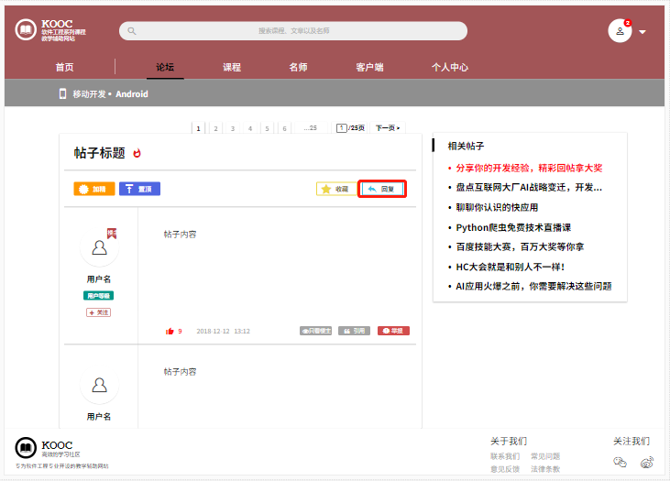

**学生删除帖子**

|  |  |  |  |
| --- | --- | --- | --- |
| 用例编号 | UC-S42 | 用例名称 | 学生删除帖子 |
| 操作者 | 学生 | 优先级 |  |
| 描述 | 学生想要在论坛中删除自己曾经发布的帖子 | | |
| 需求来源 | 学生用户代表 | | |
| 输入 | 点击帖子标题右侧的“删除”按钮；  点击“确认”删除/点击“取消”删除 | | |
| 输出 | 删除确认提示；  提示删除成功/提示取消成功 | | |
| 前置条件 | PRE-1：学生已登录网站  PRE-2：进入某篇自己发布的帖子 | | |
| 后置条件 | POST-1：网站数据库更新 | | |
| 基本流程 | 42.0  1.选择点击帖子标题右侧的“删除”按钮  2.网站提醒是否删除  3.删除确认  4.网站数据库数据更新  5.帖子删除，论坛帖子更新 | | |
| 可选流程 | 42.1  1.选择点击帖子标题右侧的“删除”按钮  2.网站提醒是否删除  3.弹出提示是否删除该贴，点击“取消”按钮  4.显示帖子内容页面 | | |
| 异常 | 无 | | |
| 业务规则 | 无 | | |

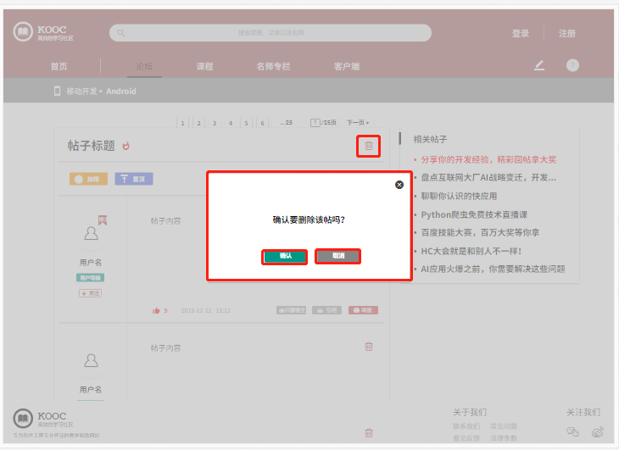

**学生删除发布的帖子中别人回复**

|  |  |  |  |
| --- | --- | --- | --- |
| 用例编号 | UC-S43 | 用例名称 | 学生删除帖子中别人的留言 |
| 操作者 | 学生 | 优先级 |  |
| 描述 | 学生想要在删除别人在自己发布的帖子中的留言 | | |
| 需求来源 | 学生用户代表 | | |
| 输入 | 点击某个回复中右侧的“删除”按钮；  点击“确认”删除/点击“取消”删除 | | |
| 输出 | 删除确认提示；  提示删除成功/提示取消成功 | | |
| 前置条件 | PRE-1：学生已登录网站  PRE-2：进入某篇自己发布的帖子 | | |
| 后置条件 | POST-1：网站数据库更新 | | |
| 基本流程 | 43.0  1.帖子内容页中，点击某个回复中右侧的“删除”按钮；  2.网站提醒是否删除该回复  3.删除确认  4.网站数据库数据更新  5.回复删除，论坛帖子更新 | | |
| 可选流程 | 43.1  1.帖子内容页中，点击某个回复中右侧的“删除”按钮；  2.网站提醒是否删除该回复  3.弹出提示是否删除该回复，点击“取消”按钮  4.显示帖子内容页面 | | |
| 异常 | 无 | | |
| 业务规则 | 无 | | |

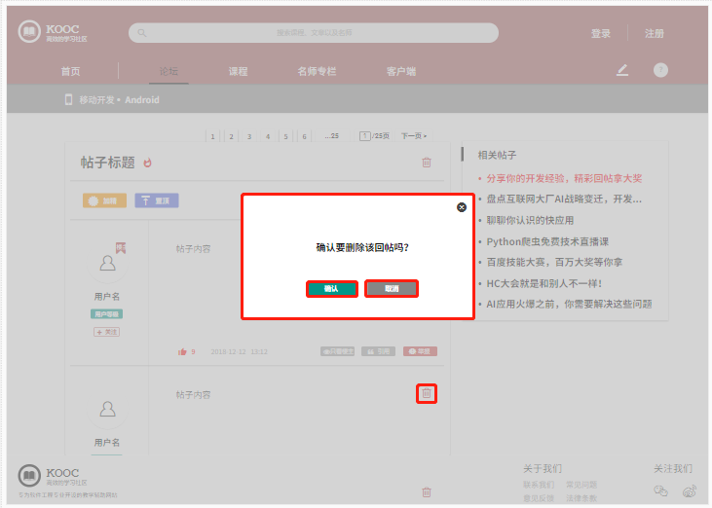

**学生查看某篇帖子下的更多回复**

|  |  |  |  |
| --- | --- | --- | --- |
| 用例编号 | UC-S44 | 用例名称 | 学生查看某篇帖子下的更多回复 |
| 操作者 | 学生 | 优先级 |  |
| 描述 | 学生想要在某篇帖子下查看到更多的回复 | | |
| 需求来源 | 学生用户代表 | | |
| 输入 | （1）点击帖子标题上方的页码跳转数字选项  （2）点击下一页  （3）点击页码跳转栏中数字输入框  输入（要跳转的）页码 | | |
| 输出 | 显示对应页码的回复内容  显示下一页的回复内容  显示所输数字对应页码的回复内容 | | |
| 前置条件 | PRE-1：学生已登录网站  PRE-2：进入某篇帖子 | | |
| 后置条件 | POST-1：网站数据库更新 | | |
| 基本流程 | 44.0  1.点击帖子标题上方的页码跳转数字选项  2.跳转显示到对应页码的回复内容  3.查看回复内容 | | |
| 可选流程 | 44.1  1.点击帖子标题上方的页码跳转数字选项  2.跳转显示到对应页码的回复内容  3.查看回复内容  44.2  点击帖子标题上方的页码跳转栏中“下一页”  2.跳转显示下一页的回复内容  3.查看回复内容  44.3  1.点击帖子标题上方的页码跳转栏中的跳转页码输入框，并输入跳转页码数并回车  2.跳转到所输页码的回复内容页面  3.查看回复内容 | | |
| 异常 | 无 | | |
| 业务规则 | 无 | | |

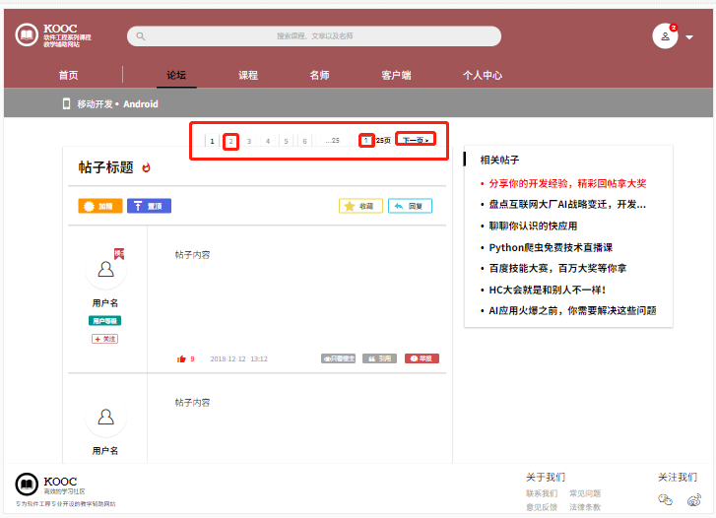

**学生收藏帖子**

|  |  |  |  |
| --- | --- | --- | --- |
| 用例编号 | UC-S45 | 用例名称 | 学生收藏帖子 |
| 操作者 | 学生 | 优先级 |  |
| 描述 | 学生在论坛中看到某篇帖子，很喜欢，想要收藏 | | |
| 需求来源 | 学生用户代表 | | |
| 输入 | 点击帖子标题下的收藏按钮 | | |
| 输出 | 提示收藏成功 | | |
| 前置条件 | PRE-1：学生已登录网站  PRE-2：进入某篇帖子 | | |
| 后置条件 | POST-1：网站数据库更新 | | |
| 基本流程 | 43.0  1.点击帖子标题下的“收藏”按钮；  2.网站系统数据更新  3.反馈提示收藏成功 | | |
| 可选流程 | 无 | | |
| 异常 | 无 | | |
| 业务规则 | 无 | | |

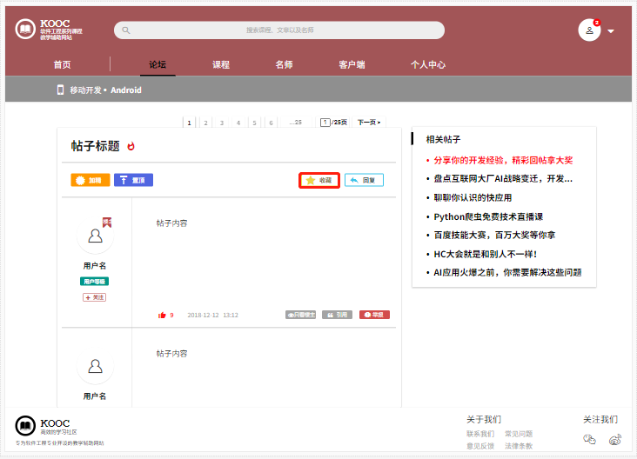

**学生取消收藏帖子**

|  |  |  |  |
| --- | --- | --- | --- |
| 用例编号 | UC-S46 | 用例名称 | 学生收藏帖子 |
| 操作者 | 学生 | 优先级 |  |
| 描述 | 学生在论坛某篇帖子中，想要取消收藏的帖子 | | |
| 需求来源 | 学生用户代表 | | |
| 输入 | 点击帖子标题下的收藏按钮 | | |
| 输出 | 提示成功取消收藏 | | |
| 前置条件 | PRE-1：学生已登录网站  PRE-2：进入某篇帖子 | | |
| 后置条件 | POST-1：网站数据库更新 | | |
| 基本流程 | 43.0  1.点击帖子标题下的“收藏”按钮；  2.网站系统数据更新  3.反馈成功取消收藏 | | |
| 可选流程 | 无 | | |
| 异常 | 无 | | |
| 业务规则 | 无 | | |



**学生查看与某篇帖子相关的帖子**

|  |  |  |  |
| --- | --- | --- | --- |
| 用例编号 | UC-S47 | 用例名称 | 学生收藏帖子 |
| 操作者 | 学生 | 优先级 |  |
| 描述 | 学生在查看某篇帖子时想要查看与他有关的帖子 | | |
| 需求来源 | 学生用户代表 | | |
| 输入 | 点击“相关帖子”中某帖子的链接 | | |
| 输出 | 所选相关帖子的帖子内容页 | | |
| 前置条件 | PRE-1：学生已登录网站  PRE-2：进入某篇帖子 | | |
| 后置条件 | 无 | | |
| 基本流程 | 1.点击帖子中的“相关帖子”中某篇贴子的链接  2.跳转到所选帖子内容页  3.查看显示的帖子内容 | | |
| 可选流程 | 无 | | |
| 异常 | 无 | | |
| 业务规则 | 无 | | |

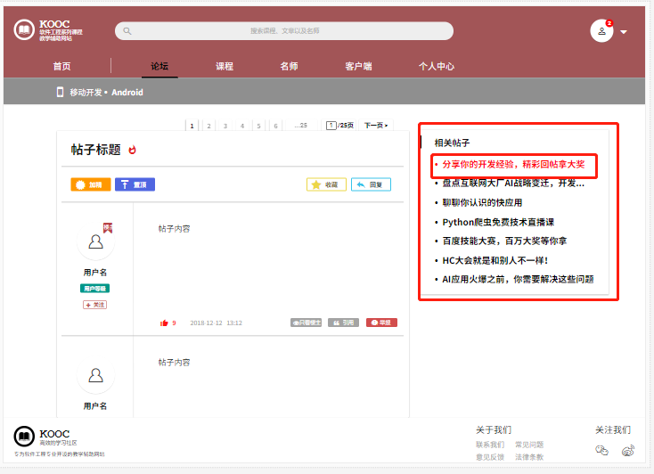

**学生举报帖子留言**

|  |  |  |  |
| --- | --- | --- | --- |
| 用例编号 | UC-S48 | 用例名称 | 学生举报帖子留言 |
| 操作者 | 学生 | 优先级 |  |
| 描述 | 学生在查看某篇帖子时发现非法不良的留言，要进行举报 | | |
| 需求来源 | 学生用户代表 | | |
| 输入 | 点击“举报”按钮  点击“确认”/“取消”按钮 | | |
| 输出 | 是否进行举报提示窗  可选：提示已成功发起举报 | | |
| 前置条件 | PRE-1：学生已登录网站  PRE-2：进入某篇帖子 | | |
| 后置条件 | POST-1：系统发送信息给管理员 | | |
| 基本流程 | 48.0  1.点击某个用户的回复右下角的“举报”按钮  2.弹窗提示是否进行举报  3.点击“确认”按钮进行举报  4.发送举报信息给网站管理员  5.提示已成功举报，待审核  6.显示帖子内容 | | |
| 可选流程 | 48.1  1.点击某个用户的回复右下角的“举报”按钮  2.弹窗提示是否进行举报  3.点击“取消”按钮取消举报  4.显示帖子内容 | | |
| 异常 | 无 | | |
| 业务规则 | 无 | | |

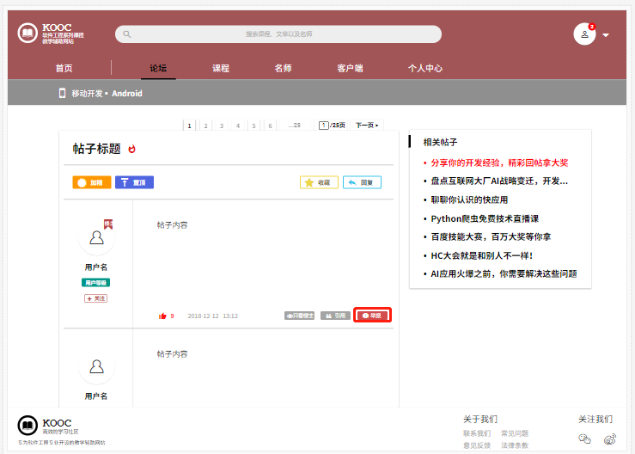

**学生点赞帖子留言**

|  |  |  |  |
| --- | --- | --- | --- |
| 用例编号 | UC-S48 | 用例名称 | 学生点赞帖子留言 |
| 操作者 | 学生 | 优先级 |  |
| 描述 | 学生在查看某篇帖子时，觉得有些回复很赞，想要表达赞赏 | | |
| 需求来源 | 学生用户代表 | | |
| 输入 | 点击“点赞”按钮 | | |
| 输出 | 点赞更新后页面 | | |
| 前置条件 | PRE-1：学生已登录网站  PRE-2：进入某篇帖子 | | |
| 后置条件 | POST-1：数据库更新 | | |
| 基本流程 | 48.0  1.点击某个用户的回复中的“点赞”按钮  2.对应系统数据库更新  3.反馈，帖子内容页面更新，留言点赞数  4.发送举报信息给网站管理员  5.提示已成功举报，待审核  6.显示帖子内容 | | |
| 可选流程 | 无 | | |
| 异常 | 无 | | |
| 业务规则 | 无 | | |

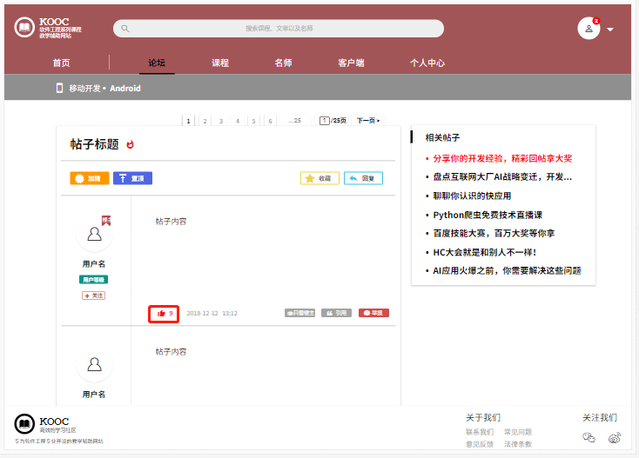

**学生取消点赞帖子留言**

|  |  |  |  |
| --- | --- | --- | --- |
| 用例编号 | UC-S49 | 用例名称 | 学生取消点赞帖子留言 |
| 操作者 | 学生 | 优先级 |  |
| 描述 | 学生在查看某篇帖子时，对某留言点赞后，后悔了想要取消点赞 | | |
| 需求来源 | 学生用户代表 | | |
| 输入 | 点击“点赞”按钮 | | |
| 输出 | 点赞更新后页面 | | |
| 前置条件 | PRE-1：学生已登录网站  PRE-2：进入某篇帖子 | | |
| 后置条件 | POST-1：数据库更新 | | |
| 基本流程 | 48.0  1.点击某个用户的回复中的“点赞”按钮  2.对应系统数据库更新  3.反馈，帖子内容页面更新，留言点赞数-1 | | |
| 可选流程 | 无 | | |
| 异常 | 无 | | |
| 业务规则 | 无 | | |



**学生关注帖子中留言的用户**

|  |  |  |  |
| --- | --- | --- | --- |
| 用例编号 | UC-S50 | 用例名称 | 学生关注帖子中留言的用户 |
| 操作者 | 学生 | 优先级 |  |
| 描述 | 学生在查看某篇帖子时，觉得有些回复很赞，想要关注留言的用户 | | |
| 需求来源 | 学生用户代表 | | |
| 输入 | 点击留言左侧是人头下的关注按钮 | | |
| 输出 | 关注更新后页面 | | |
| 前置条件 | PRE-1：学生已登录网站  PRE-2：进入某篇帖子 | | |
| 后置条件 | POST-1：数据库更新 | | |
| 基本流程 | 1.点击某个留言回复用户头像下的关注按钮  2.对应系统数据库更新  3.系统反馈，帖子内容页面更新，关注情况更新  4.显示帖子内容 | | |
| 可选流程 | 无 | | |
| 异常 | 无 | | |
| 业务规则 | 无 | | |

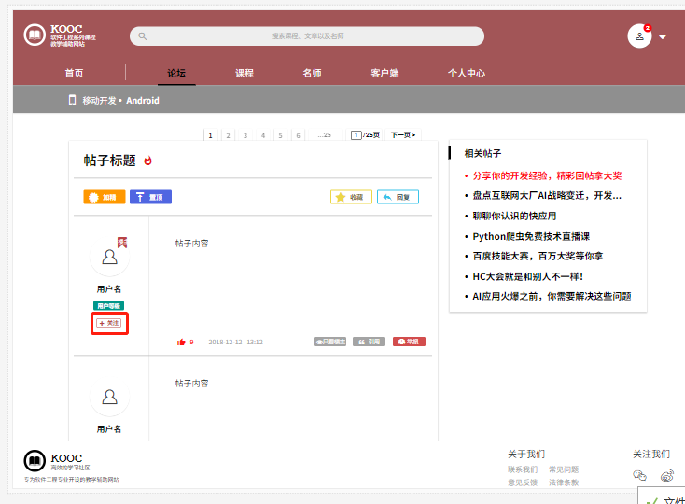

**学生取消关注帖子中留言的用户**

|  |  |  |  |
| --- | --- | --- | --- |
| 用例编号 | UC-S51 | 用例名称 | 学生取消关注帖子中留言的用户 |
| 操作者 | 学生 | 优先级 |  |
| 描述 | 学生在查看某篇帖子时，关注留言的用户后，不想关注了，想取关 | | |
| 需求来源 | 学生用户代表 | | |
| 输入 | 点击留言左侧是人头下的关注按钮 | | |
| 输出 | 关注更新后页面 | | |
| 前置条件 | PRE-1：学生已登录网站  PRE-2：进入某篇帖子  PRE-3：已关注某留言用户 | | |
| 后置条件 | POST-1：数据库更新 | | |
| 基本流程 | 1.点击已关注的留言用户头像下的关注按钮  2.对应系统数据库更新  3.系统反馈，帖子内容页面更新，关注情况更新（取消关注）  4.显示帖子内容 | | |
| 可选流程 | 无 | | |
| 异常 | 无 | | |
| 业务规则 | 无 | | |



管理员用例场景描述

学生用户需求

**学生查看“首页”中的热门话题**

|  |  |  |  |
| --- | --- | --- | --- |
| 用例编号 | UC-S1 | 用例名称 | 学生查看“首页”中的热门话题 |
| 操作者 | 学生 | 优先级 |  |
| 描述 | 学生登录以后，浏览首页时想要查看热门话题 | | |
| 需求来源 | 学生用户代表 | | |
| 输入 | 点击导航栏上的“首页”（Action） | | |
| 输出 | 首页页面内容 | | |
| 前置条件 | PRE-1：学生已登录网站 | | |
| 后置条件 | 无 | | |
| 基本流程 | 1.点击网站导航栏中的“首页”  2.点击选择“首页”页面中“热门话题”下的其中某一个话题  3.显示所选话题的内容 | | |
| 可选流程 | 无 | | |
| 异常 | 无 | | |
| 业务规则 | 无 | | |



**学生查看“首页”中的“热门帖子”**

|  |  |  |  |
| --- | --- | --- | --- |
| 用例编号 | UC-S2 | 用例名称 | 学生查看“首页”中的“热门帖子” |
| 操作者 | 学生 | 优先级 |  |
| 描述 | 学生登录以后，浏览首页时想要直接查看热门帖子 | | |
| 需求来源 | 学生用户代表 | | |
| 输入 | 点击导航栏上的“首页”  点击首页下的“热门帖子”中的某一篇帖子 | | |
| 输出 | “首页”页面  帖子内容页 | | |
| 前置条件 | PRE-1：学生已登录网站 | | |
| 后置条件 | 无 | | |
| 基本流程 | 1.点击网站导航栏“首页”  2.点击选择“热门帖子”版块的下的某一帖子  3.显示所选帖子的帖子内容页 | | |
| 可选流程 | 无 | | |
| 异常 | 无 | | |
| 业务规则 | 无 | | |





**学生查看“首页”中的推荐名师**

|  |  |  |  |
| --- | --- | --- | --- |
| 用例编号 | UC-S3 | 用例名称 | 学生查看“首页”中的推荐 |
| 操作者 | 学生 | 优先级 |  |
| 描述 | 学生登录以后，浏览首页时被首页上的“推荐名师”版块吸引，想要查看有哪些被推荐的名师及他们的信息 | | |
| 需求来源 | 学生用户代表 | | |
| 输入 | 点击导航栏上的“首页”  点击首页下的推荐名师板块中的某一位名师 | | |
| 输出 | 首页内容  所选名师的个人信息展示页面 | | |
| 前置条件 | PRE-1：学生已登录网站 | | |
| 后置条件 | 无 | | |
| 基本流程 | 1.点击网站导航栏中的“首页”  2.点击选择推荐名师版块下的某一位被推荐的名师  3.显示所选名师的个人信息展示页面 | | |
| 可选流程 | 无 | | |
| 异常 | 无 | | |
| 业务规则 | 无 | | |





**学生查看“首页”中的推荐板块**

|  |  |  |  |
| --- | --- | --- | --- |
| 用例编号 | UC-S4 | 用例名称 | 学生查看“首页”中的推荐板块 |
| 操作者 | 学生 | 优先级 |  |
| 描述 | 学生登录以后，浏览首页时被首页上的“推荐板块”下的内容吸引，想要了解下详细信息 | | |
| 需求来源 | 学生用户代表 | | |
| 输入 | 点击选择首页下的“推荐板块”中的某一门条目 | | |
| 输出 | 显示所选热门的详细信息 | | |
| 前置条件 | PRE-1：学生已登录网站  PRE-2：学生在首页页面下 | | |
| 后置条件 | 无 | | |
| 基本流程 | 1.学生登录网站  2.点击网站首页  3.点击选择“推荐板块”下的某一种条目  4.显示选择的热门的详细信息 | | |
| 可选流程 | 无 | | |
| 异常 | 无 | | |
| 业务规则 | 无 | | |



**学生使用网站搜索栏**

|  |  |  |  |
| --- | --- | --- | --- |
| 用例编号 | UC-S5 | 用例名称 | 学生使用网站搜索栏 |
| 操作者 | 学生 | 优先级 |  |
| 描述 | 学生登录以后，想要有种方式能够快速找到某一门课程，某一位老师或某一篇文章等 | | |
| 需求来源 | 学生用户代表 | | |
| 输入 | (网页最上方的)搜索栏中输入相关信息 | | |
| 输出 | 和输入信息相关的内容 | | |
| 前置条件 | PRE-1：学生已登录网站 | | |
| 后置条件 | 无 | | |
| 基本流程 | 1.学生登录网站  2.点击网站最上方的搜索栏  3.在搜索栏上输入要搜索的内容  4.网站系统进行相关处理  5.显示与学生用户所输入内容相关的信息 | | |
| 可选流程 | 无 | | |
| 异常 | 无 | | |
| 业务规则 | 无 | | |



**学生浏览论坛页面**

|  |  |  |  |
| --- | --- | --- | --- |
| 用例编号 | UC-S6 | 用例名称 | 学生浏览“论坛”界面 |
| 操作者 | 学生 | 优先级 |  |
| 描述 | 学生登录以后，想要查看该网站上的论坛并进行各种相关操作等 | | |
| 需求来源 | 学生用户代表 | | |
| 输入 | 点击导航栏上的“论坛” | | |
| 输出 | “论坛”界面内容 | | |
| 前置条件 | PRE-1：学生已登录网站 | | |
| 后置条件 | 无 | | |
| 基本流程 | 1.学生登录网站  2.点击网站上的导航栏中的“论坛”  3.查看“论坛”界面下的内容 | | |
| 可选流程 | 无 | | |
| 异常 | 无 | | |
| 业务规则 | 无 | | |



**学生查看广告**

|  |  |  |  |
| --- | --- | --- | --- |
| 用例编号 | UC-S7 | 用例名称 | 学生查看广告 |
| 操作者 | 学生 | 优先级 |  |
| 描述 | 学生登录以后，看到网站上的广告 | | |
| 需求来源 | 学生用户代表 | | |
| 输入 |  | | |
| 输出 | “论坛”界面内容 | | |
| 前置条件 | PRE-1：学生已登录网站 | | |
| 后置条件 | 无 | | |
| 基本流程 | 1.学生登录网站  2.点击网站上的导航栏中的“论坛”  3.查看“论坛”页面下的内容  4.点击“论坛”页面中的广告  5.跳转到广告页面  6.查看广告页面 | | |
| 可选流程 | 无 | | |
| 异常 | 无 | | |
| 业务规则 | 无 | | |



**学生查看论坛公告内容**

|  |  |  |  |
| --- | --- | --- | --- |
| 用例编号 | UC-S8 | 用例名称 | 学生查看论坛公告 |
| 操作者 | 学生 | 优先级 |  |
| 描述 | 学生登录以后，在逛论坛的时候，希望能收到论坛公告 | | |
| 需求来源 | 学生用户代表 | | |
| 输入 | 点击导航栏中“论坛” | | |
| 输出 | “论坛”页面内容 | | |
| 前置条件 | PRE-1：学生已登录网站  PRE-2：在论坛中有论坛公告 | | |
| 后置条件 |  | | |
| 基本流程 | 1.学生登录网站  2.点击网站上的导航栏中的“论坛”  3.查看“论坛”页面中的“论坛公告” | | |
| 可选流程 | 无 | | |
| 异常 | 无 | | |
| 业务规则 | 无 | | |



**学生查看“论坛”页面中的“版块选择”**

|  |  |  |  |
| --- | --- | --- | --- |
| 用例编号 | UC-S9 | 用例名称 | 学生查看“论坛”页面中的“板块选择” |
| 操作者 | 学生 | 优先级 |  |
| 描述 | 学生登录以后，且进入论坛页面，想要查看某话题的论坛（子论坛） | | |
| 需求来源 | 学生用户代表 | | |
| 输入 | 点击“论坛”页面左侧的“板块选择”伸缩栏 | | |
| 输出 | “板块选择”下的话题论坛名称（链接） | | |
| 前置条件 | PRE-1：学生已登录网站  PRE-2：已跳转到“论坛”页面 | | |
| 后置条件 | 无 | | |
| 基本流程 | 1.学生登录网站  2.点击网站上的导航栏中的“论坛”  3.跳转到“论坛”页面  4.点击“论坛”页面左侧的“板块选择”伸缩栏  5.弹出“版块选择”  6.显示“版块选择”下的话题论坛链接 | | |
| 可选流程 | 无 | | |
| 异常 | 无 | | |
| 业务规则 | 无 | | |





**学生使用“论坛”页面中的“版块选择”的搜索功能**

|  |  |  |  |
| --- | --- | --- | --- |
| 用例编号 | UC-S10 | 用例名称 | 学生使用“论坛”页面中的“版块选择”的搜索功能 |
| 操作者 | 学生 | 优先级 |  |
| 描述 | 学生登录以后，进入论坛页面，想要快速找到并查看某话题论坛下的内容（子论坛） | | |
| 需求来源 | 学生用户代表 | | |
| 输入 | 进行搜索的输入内容 | | |
| 输出 | “论坛”页面中“板块选择”下的话题论坛内容 | | |
| 前置条件 | PRE-1：学生已登录网站  PRE-2：已跳转到“论坛”页面 | | |
| 后置条件 | 无 | | |
| 基本流程 | 1.学生登录网站  2.点击网站上的导航栏中的“论坛”  3.跳转到“论坛”页面  4.点击“论坛”页面左侧的“板块选择”伸缩栏  5.弹出“版块选择”  6.在“版块选择”部分上方的搜索框中输入要搜索的内容  7.网站处理后输出与 输入搜索框的内容 有关的话题论坛内容 | | |
| 可选流程 | 无 | | |
| 异常 | 无 | | |
| 业务规则 | 无 | | |



**学生查看热门用户**

|  |  |  |  |
| --- | --- | --- | --- |
| 用例编号 | UC-S11 | 用例名称 | 学生查看热门用户 |
| 操作者 | 学生 | 优先级 |  |
| 描述 | 学生登录以后，且进入论坛界面，想要查看论坛下的热门用户（权威） | | |
| 需求来源 | 学生用户代表 | | |
| 输入 | 点击选择某一位“热门用户” | | |
| 输出 | 与所选热门用户相关的信息（个人信息，发的贴子等） | | |
| 前置条件 | PRE-1：学生已登录网站  PRE-2：已跳转到“论坛”界面 | | |
| 后置条件 | POST-1：更新学生用户的信息数据库 | | |
| 基本流程 | 1.学生登录网站  2.点击网站上的导航栏中的“论坛”  3.查看“论坛”界面下的“热门用户”  4.点击想要查看的某一位“热门用户”  5.显示所选热门用户的内容页 | | |
| 可选流程 | 无 | | |
| 异常 | 无 | | |
| 业务规则 | 无 | | |





**学生关注论坛中的热门用户**

|  |  |  |  |
| --- | --- | --- | --- |
| 用例编号 | UC-S12 | 用例名称 | 学生关注论坛中的热门用户 |
| 操作者 | 学生 | 优先级 |  |
| 描述 | 学生登录以后，且进入论坛界面，想要关注感兴趣的论坛热门用户（权威） | | |
| 需求来源 | 学生用户代表 | | |
| 输入 | 点击某一位“热门用户”的“关注”按钮 | | |
| 输出 | 显示“已关注”所选的“热门用户” | | |
| 前置条件 | PRE-1：学生已登录网站  PRE-2：已跳转到“论坛”页面 | | |
| 后置条件 | POST-1：更新学生用户的信息数据库 | | |
| 基本流程 | 13.0 直接点击关注热门用户  1.学生登录网站  2.点击网站上的导航栏中的“论坛”  3.查看“论坛”页面下的“热门用户”版块  4.点击某一位热门用户的“关注”按钮  5.成功关注选择的论坛热门用户 | | |
| 可选流程 | 13.1 点击关注“热门用户”版块中的“更多”中的热门用户  1.学生登录网站  2.点击网站上的导航栏中的“论坛”  3.查看“论坛”页面下的“热门用户”版块  4.点击“热门用户”版块中的“更多”按钮  5.显示更多热门用户  6.点击某一位热门用户的“关注”按钮  7.成功关注选择的论坛热门用户 | | |
| 异常 | 13.1 E1 “热门用户”版块中没有更多的还没显示的热门用户  弹窗提示“没有更多的热门用户”  2.点击“确认”关闭弹窗 | | |
| 业务规则 | 无 | | |



**学生在论坛页面查看“热门帖子”模块中的帖子**

|  |  |  |  |
| --- | --- | --- | --- |
| 用例编号 | UC-S13 | 用例名称 | 学生在论坛页面查看“热门帖子”模块中的帖子 |
| 操作者 | 学生 | 优先级 |  |
| 描述 | 学生登录以后，且进入论坛界面，想要查看论坛中热门的帖子内容 | | |
| 需求来源 | 学生用户代表 | | |
| 输入 | 点击导航栏“论坛”（Action）、点击论坛页面下的“热门帖子”中的某一篇帖子（Action）；  可选输入：点击论坛页面下的“热门帖子”版块中的“更多”按钮（Action） | | |
| 输出 | 论坛页面、所选的（热门）帖子的内容详情页；  可选输出：更多的“热门帖子”展示、弹窗提示 | | |
| 前置条件 | PRE-1：学生已登录网站 | | |
| 后置条件 | 无 | | |
| 基本流程 | 14.0 直接查看热门帖子  1.点击网站上的导航栏中的“论坛”  2.查看“论坛”界面下的“热门帖子”  3.点击想要查看的某一篇热门帖子  4.显示所选热门帖子的内容页 | | |
| 可选流程 | 14.1 查看“更多”中的热门帖子  1.点击网站上的导航栏中的“论坛”  2.查看“论坛”界面下的“热门帖子”版块  3.点击“热门帖子”版块中的“更多”按钮  4.显示更多的热门帖子  5.点击想要查看的某一篇热门帖子  6.显示所选热门帖子的内容页 | | |
| 异常 | 14.1 E1 “热门帖子”版块中没有更多的未展示的热门帖子  1.弹窗提示“没有更多的热门帖子”  2.点击“确认”关闭弹窗 | | |
| 业务规则 | 无 | | |



**学生查看最新帖子的帖子**

|  |  |  |  |
| --- | --- | --- | --- |
| 用例编号 | UC-S14 | 用例名称 | 学生查看“最新帖子”的帖子 |
| 操作者 | 学生 | 优先级 |  |
| 描述 | 学生登录以后，且进入论坛界面，想要查看论坛中“最新帖子”的帖子 | | |
| 需求来源 | 学生用户代表 | | |
| 输入 | 点击选择某一篇“最新帖子”版块内的帖子 | | |
| 输出 | 所选帖子的内容页 | | |
| 前置条件 | PRE-1：学生已登录网站  PRE-2：已跳转到“论坛”界面 | | |
| 后置条件 | 无 | | |
| 基本流程 | 15.0 直接查看“最新帖子”的帖子  1.学生登录网站  2.点击网站上的导航栏中的“论坛”  3.查看“论坛”界面下的“最新帖子”  4.点击想要查看的某一篇帖子  5.显示所选帖子的内容页 | | |
| 可选流程 | 15.1 查看更多的“最新帖子”的帖子  1.学生登录网站  2.点击网站上的导航栏中的“论坛”  3.查看“论坛”界面下的“最新帖子”版块  4.点击“最新帖子”版块中的“更多”按钮  5.显示更多的最新帖子  6.点击想要查看的某一篇帖子  7.显示所选帖子的内容页 | | |
| 异常 | 15.1 E1 “最新帖子”版块中没有更多的还没显示的推荐帖子  1.弹窗提示“没有更多的最新帖子”  2.点击“确认”关闭弹窗 | | |
| 业务规则 | 无 | | |



**学生浏览“课程”页面**

|  |  |  |  |
| --- | --- | --- | --- |
| 用例编号 | UC-S15 | 用例名称 | 学生浏览“课程”页面 |
| 操作者 | 学生 | 优先级 |  |
| 描述 | 学生登录以后，想要查看该网站上的课程并进行相关的操作 | | |
| 需求来源 | 学生用户代表 | | |
| 输入 | 点击导航栏上的“课程” | | |
| 输出 | “课程”页面内容 | | |
| 前置条件 | PRE-1：学生已登录网站 | | |
| 后置条件 | 无 | | |
| 基本流程 | 1.点击网站上的导航栏中的“课程”  2.跳转到“课程页面”  3.查看“课程”页面下的内容 | | |
| 可选流程 | 无 | | |
| 异常 | 无 | | |
| 业务规则 | 无 | | |



**学生点击导航栏**

|  |  |  |  |
| --- | --- | --- | --- |
| 用例编号 | UC-S16 | 用例名称 | 学生点击导航栏 |
| 操作者 | 学生 | 优先级 |  |
| 描述 | 学生登录以后，想要快速的切换该网站上的各个页面 | | |
| 需求来源 | 学生用户代表 | | |
| 输入 | 点击导航栏选项 | | |
| 输出 | 对应页面 | | |
| 前置条件 | PRE-1：学生已登录网站 | | |
| 后置条件 | 无 | | |
| 基本流程 | 1.点击网站上的导航栏上的选项  2.跳转到相关页面 | | |
| 可选流程 | 无 | | |
| 异常 | 无 | | |
| 业务规则 | 无 | | |



**学生查看课程热度排行**

|  |  |  |  |
| --- | --- | --- | --- |
| 用例编号 | UC-S17 | 用例名称 | 学生查看课程热度排行 |
| 操作者 | 学生 | 优先级 |  |
| 描述 | 学生登录以后，想要查看该网站上的热门课程 | | |
| 需求来源 | 学生用户代表 | | |
| 输入 | 点击导航栏选项中的“课程”；  可选：点击某一热门课程 | | |
| 输出 | “课程”页面；  可选：所选热门课程内容页 | | |
| 前置条件 | PRE-1：学生已登录网站 | | |
| 后置条件 | 无 | | |
| 基本流程 | 17.0  1.点击网站上的导航栏上的“课程”  2.跳转到“课程”页面  3.浏览“课程”页面，查看页面中的课程热度排行 | | |
| 可选流程 | 17.1  1.点击网站上的导航栏上的“课程”  2.跳转到“课程”页面  3.浏览“课程”页面，查看页面中的课程热度排行  4.点击某一热门课程  5.跳转到所选的热门课程信息 | | |
| 异常 | 无 | | |
| 业务规则 | 无 | | |





**学生查看“课程”页面下的课程**

|  |  |  |  |
| --- | --- | --- | --- |
| 用例编号 | UC-S18 | 用例名称 | 学生查看“课程”页面下的课程 |
| 操作者 | 学生 | 优先级 |  |
| 描述 | 学生登录以后，想要查看该网站“课程”页面上的具体某一门课程，并进行后续的相关一系列操作 | | |
| 需求来源 | 学生用户代表 | | |
| 输入 | 点击网站导航栏上的“课程”选项；  点击某一门课程；  可选：点击筛选按钮，选择筛选条件；点击更多按钮 | | |
| 输出 | 选择课程的课程内容页 | | |
| 前置条件 | PRE-1：学生已登录网站 | | |
| 后置条件 | 无 | | |
| 基本流程 | 18.0 直接查看课程（网站默认全部课程）  1.点击网站上的导航栏上的“课程”  2.跳转到“课程”页面  3.浏览“课程”页面，选择点击敢兴趣的某一门课程  4.进入该课程的相关内容页 | | |
| 可选流程 | 18.1 筛选后查看相关课程  1.点击网站上的导航栏上的“课程”  2.跳转到“课程”页面  3.浏览“课程”页面，点击“全部”旁的下拉三角形  4.看到下拉筛选选项，选择点击“全部”“未参加”“已参加”中的一个  5.显示课程界面后点击选择其中某一门课程  6.跳转到相应课程内容页  18.2  1.点击网站上的导航栏上的“课程”  2.跳转到“课程”页面  3.浏览“课程”页面，点击“全部”旁的下拉三角形  4.看到下拉筛选选项，选择点击“全部”“未参加”“已参加”中的一个  5.刷新显示课程页面  6.点击“更多”，显示更多的同选项下（“全部”“未参加”“已参加”中的一项）的课程  7.选择其中的某一门课程  8.跳转到相应课程内容页 | | |
| 异常 | 18.2 E1 上述流程中的第6步后，没有更多的相关课程，不显示更多课程 | | |
| 业务规则 | 无 | | |



**学生浏览“名师”页面**

|  |  |  |  |
| --- | --- | --- | --- |
| 用例编号 | UC-S19 | 用例名称 | 学生浏览“名师”页面 |
| 操作者 | 学生 | 优先级 |  |
| 描述 | 学生登录以后，想要查看该网站上的名师及其详细信息 | | |
| 需求来源 | 学生用户代表 | | |
| 输入 | 点击选择网页导航栏上的“名师”选项 | | |
| 输出 | “名师”页面 | | |
| 前置条件 | PRE-1：学生已登录网站 | | |
| 后置条件 | 无 | | |
| 基本流程 | 1.点击网站导航栏上的“名师专栏”  2.跳转到“名师专栏”页面  3.浏览“名师专栏”页面 | | |
| 可选流程 | 无 | | |
| 异常 | 无 | | |
| 业务规则 | 无 | | |



**学生查看名师**

|  |  |  |  |
| --- | --- | --- | --- |
| 用例编号 | UC-S20 | 用例名称 | 学生查看名师 |
| 操作者 | 学生 | 优先级 |  |
| 描述 | 学生登录以后，想要查看该网站上的名师及其详细信息 | | |
| 需求来源 | 学生用户代表 | | |
| 输入 | 点击选择网页导航栏上的“名师”；  点击选择某位名师 | | |
| 输出 | “名师”页面；  所选名师的介绍页面 | | |
| 前置条件 | PRE-1：学生已登录网站 | | |
| 后置条件 | 无 | | |
| 基本流程 | 1.点击网站导航栏上的“名师”  2.跳转到“名师”页面  3.浏览“名师”页面  4.点击选择名师  5.跳转到所选择名师的介绍页面 | | |
| 可选流程 | 无 | | |
| 异常 | 无 | | |
| 业务规则 | 无 | | |





**学生浏览“个人中心”页面**

|  |  |  |  |
| --- | --- | --- | --- |
| 用例编号 | UC-S21 | 用例名称 | 学生浏览“个人中心”页面 |
| 操作者 | 学生 | 优先级 |  |
| 描述 | 学生登录以后，想要快速查看和自己有关的内容 | | |
| 需求来源 | 学生用户代表 | | |
| 输入 | 点击网站页面右上角的人头 | | |
| 输出 | “个人中心”页面 | | |
| 前置条件 | PRE-1：学生已登录网站 | | |
| 后置条件 | 无 | | |
| 基本流程 | 1.点击网站页面右上角的头像  2.跳转到“个人中心”页面  3.查看“个人中心”页面内容 | | |
| 可选流程 | 无 | | |
| 异常 | 无 | | |
| 业务规则 | 无 | | |





**学生查看“我的课程”中的课程**

|  |  |  |  |
| --- | --- | --- | --- |
| 用例编号 | UC-S22 | 用例名称 | 学生查看“我的课程”中的课程 |
| 操作者 | 学生 | 优先级 |  |
| 描述 | 学生登录以后，想要快速查看自己的课程 | | |
| 需求来源 | 学生用户代表 | | |
| 输入 | 点击网站页面右上角的头像；  点击“我的课程”版块中的某一门课程  可选：点击“更多”按钮；点击“确认”按钮 | | |
| 输出 | “个人中心”页面；  所选加入课程的课程内容页；  可选：弹窗提示没有更多的我的课程 | | |
| 前置条件 | PRE-1：学生已登录网站 | | |
| 后置条件 | 无 | | |
| 基本流程 | 22.0查看页面上“我的课程”版块上显示的我的课程  1.点击网站上的导航栏中的“个人中心”  2.查看“个人中心”页面下的“我的课程”版块  3.点击选择“我的课程”版块里的某一门课程  4.跳转到所点击选择的课程的内容页 | | |
| 可选流程 | 22.1查看页面上“我的课程”版块上未显示的我的课程  1.点击网站上的导航栏中的“个人中心”  2.查看“个人中心”页面下的“我的课程”版块  3.点击“我的课程”版块中的“更多”  4.显示更多的我所加入的课程  5.点击选择其中某一门课程  6.跳转到所点击选择的课程的内容页 | | |
| 异常 | 22.1 E1 “我的课程”版块中没有更多的还没显示的但已加入的课程  1.弹窗提示“没有更多的已加入的课程  2.点击“确认”关闭弹窗 | | |
| 业务规则 | 无 | | |





**学生在“我的课程”版块中的添加新课程**

|  |  |  |  |
| --- | --- | --- | --- |
| 用例编号 | UC-S23 | 用例名称 | 学生在“我的课程”版块中的添加新课程 |
| 操作者 | 学生 | 优先级 |  |
| 描述 | 学生登录以后，查看“我的课程”时想要新加入课程 | | |
| 需求来源 | 学生用户代表 | | |
| 输入 | 点击 头像  点击“添加新课程”按钮 | | |
| 输出 | “个人中心”页面；  “课程”页面 | | |
| 前置条件 | PRE-1：学生已登录网站 | | |
| 后置条件 | 无 | | |
| 基本流程 | 点击网站页面右上角的头像  跳转到“个人中心”页面  查看“个人中心”页面下的“我的课程”版块  4.点击“我的课程”版块中的“添加新课程”按钮  5.跳转到“课程”页面 | | |
| 可选流程 | 无 | | |
| 异常 | 无 | | |
| 业务规则 | 无 | | |





**学生查看“我发布的帖子”**

|  |  |  |  |
| --- | --- | --- | --- |
| 用例编号 | UC-S24 | 用例名称 | 学生查看“我发布的帖子” |
| 操作者 | 学生 | 优先级 |  |
| 描述 | 学生登录以后，想要快速查看自己发布的帖子 | | |
| 需求来源 | 学生用户代表 | | |
| 输入 | 点击 头像；  点击“我发布的帖子”下的某篇帖子 | | |
| 输出 | “个人中心”页面；  帖子内容页 | | |
| 前置条件 | PRE-1：学生已登录网站 | | |
| 后置条件 | 无 | | |
| 基本流程 | 1.点击网站页面右上角的头像  2.跳转到“个人中心”页面  3.查看“个人中心”界面下的“我发布的帖子”版块  4.选择点击某篇帖子  5.跳转到选择的帖子内容页 | | |
| 可选流程 | 无 | | |
| 异常 | 无 | | |
| 业务规则 | 无 | | |





**学生查看“我的博客”**

|  |  |  |  |
| --- | --- | --- | --- |
| 用例编号 | UC-S25 | 用例名称 | 学生查看“我的博客” |
| 操作者 | 学生 | 优先级 |  |
| 描述 | 学生登录以后，想要快速查看自己的博客 | | |
| 需求来源 | 学生用户代表 | | |
| 输入 | 点击 头像  可选（1）：点击“我的博客”中的某篇博客链接  可选（2）：点击“我的博客”中的编辑按钮 | | |
| 输出 | “个人中心”页面内容  可选（1）：所选的博客的内容页  可选（2）：博客发布页 | | |
| 前置条件 | PRE-1：学生已登录网站 | | |
| 后置条件 | 无 | | |
| 基本流程 | 25.0  1.点击网站上的导航栏中的“个人中心”  2.跳转到“个人中心”页面  3.查看“个人中心”界面下的“我的博客”版块 | | |
| 可选流程 | 25.1  1.点击网站上的导航栏中的“个人中心”  2.跳转到“个人中心”页面  3.查看“个人中心”界面下的“我的博客”版块  4.点击某篇博客的链接  5.跳转的到所选博客内容页  25.2  1.点击网站上的导航栏中的“个人中心”  2.跳转到“个人中心”页面  3.查看“个人中心”界面下的“我的博客”版块  4.点击版块中的编辑按钮  5.跳转到博客发布页面 | | |
| 异常 | 无 | | |
| 业务规则 | 无 | | |







**学生查看“客户端”页面**

|  |  |  |  |
| --- | --- | --- | --- |
| 用例编号 | UC-S26 | 用例名称 | 学学生查看“客户端”页面 |
| 操作者 | 学生 | 优先级 |  |
| 描述 | 学生登录以后，查看导航栏上的“客户端”下有什么 | | |
| 需求来源 | 学生用户代表 | | |
| 输入 | 点击导航栏上的“客户端” | | |
| 输出 | “客户端”页面 | | |
| 前置条件 | PRE-1：学生已登录网站 | | |
| 后置条件 | 无 | | |
| 基本流程 | 1.点击网站上的导航栏中的“客户端”  2.跳转到“客户端”页面  3.查看“客户端”页面中内容 | | |
| 可选流程 | 无 | | |
| 异常 | 无 | | |
| 业务规则 | 无 | | |





**学生下载网站客户端**

|  |  |  |  |
| --- | --- | --- | --- |
| 用例编号 | UC-S27 | 用例名称 | 学生下载网站客户端 |
| 操作者 | 学生 | 优先级 |  |
| 描述 | 学生登录以后，对该网站很有兴趣，或是出于想要更便捷地，随时都能使用该网站的目的，想要下载一个客户端 | | |
| 需求来源 | 学生用户代表 | | |
| 输入 | 点击导航栏上的“客户端”；  点击要下载的客户端类型 | | |
| 输出 | “客户端”页面；  下载的客户端安装文件 | | |
| 前置条件 | PRE-1：学生已登录网站 | | |
| 后置条件 | 无 | | |
| 基本流程 | 1.点击网站上的导航栏中的“客户端”  2.跳转到“客户端”页面  3.选择“客户端”页面中想要下载的那种客户端  4.点击下载按钮  5.进行下载 | | |
| 可选流程 | 无 | | |
| 异常 | 无 | | |
| 业务规则 | 无 | | |





**学生查看通知**

|  |  |  |  |
| --- | --- | --- | --- |
| 用例编号 | UC-S28 | 用例名称 | 学生查看通知 |
| 操作者 | 学生 | 优先级 |  |
| 描述 | 学生登录以后，想要能够及时的获取查看收到的通知 | | |
| 需求来源 | 学生用户代表 | | |
| 输入 | 网站页面右上角头像右边的三角形按钮  点击消息选项 | | |
| 输出 | 扩展选项  消息页面 | | |
| 前置条件 | PRE-1：学生已登录网站 | | |
| 后置条件 | 无 | | |
| 基本流程 | 1.点击网站右上角的头像图标右边的扩展三角形  2.显示扩展条目  3.点击扩展条目中的消息选项  4.跳转到消息通知内容页 | | |
| 可选流程 | 无 | | |
| 异常 | 无 | | |
| 业务规则 | 无 | | |





**学生浏览别人的“个人中心-展示”页面**

|  |  |  |  |
| --- | --- | --- | --- |
| 用例编号 | UC-S29 | 用例名称 | 学生浏览“个人中心”页面 |
| 操作者 | 学生 | 优先级 |  |
| 描述 | 学生登录以后，想要查看别人简介等个人信息介绍 | | |
| 需求来源 | 学生用户代表 | | |
| 输入 | 点击选择的用户 | | |
| 输出 | 所选对象的个人信息（展示部分） | | |
| 前置条件 | PRE-1：学生已登录网站 | | |
| 后置条件 | 无 | | |
| 基本流程 | 1.点击网站上的某位用户（比如论坛里的热门用户）  2.跳转到所选用户的个人中心-展示页面 | | |
| 可选流程 | 无 | | |
| 异常 | 无 | | |
| 业务规则 | 无 | | |





**学生查看别的用户参加的课程**

|  |  |  |  |
| --- | --- | --- | --- |
| 用例编号 | UC-S30 | 用例名称 | 学生查看别的用户参加的课程 |
| 操作者 | 学生 | 优先级 |  |
| 描述 | 学生登录以后，想要快速查看别人加入的课程 | | |
| 需求来源 | 学生用户代表 | | |
| 输入 | 点击选择的用户  点击“他参加的课程”版块中的某一门课程 | | |
| 输出 | 选择的用户个人信息展示页面  选择课程的内容页 | | |
| 前置条件 | PRE-1：学生已登录网站 | | |
| 后置条件 | 无 | | |
| 基本流程 | 1.在论坛等地方点击别的用户的头像  2.跳转到所选用户的个人信息展示页面  3.在该页面下的“他参加的课程”版块中点击其中的某一门课程  4.跳转到所点击选择的课程的内容页 | | |
| 可选流程 | 无 | | |
| 异常 | 无 | | |
| 业务规则 | 无 | | |







**学生查看别的用户发布的帖子**

|  |  |  |  |
| --- | --- | --- | --- |
| 用例编号 | UC-S31 | 用例名称 | 学生查看别的用户发布的帖子 |
| 操作者 | 学生 | 优先级 |  |
| 描述 | 学生登录以后，想要快速查看别人发布的帖子 | | |
| 需求来源 | 学生用户代表 | | |
| 输入 | 点击选择的用户  点击“他发布的帖子”版块中的某一篇帖子 | | |
| 输出 | 选择的用户个人信息展示页面  选择帖子的内容页 | | |
| 前置条件 | PRE-1：学生已登录网站 | | |
| 后置条件 | 无 | | |
| 基本流程 | 1.在论坛等地方点击别的用户的头像  2.跳转到所选用户的个人信息展示页面  3.在该页面下的“他发布的帖子”版块中点击其中的某一篇帖子  4.跳转到所点击选择的帖子的内容页 | | |
| 可选流程 | 无 | | |
| 异常 | 无 | | |
| 业务规则 | 无 | | |







**学生查看别的用户所关注的用户**

|  |  |  |  |
| --- | --- | --- | --- |
| 用例编号 | UC-S32 | 用例名称 | 学生查看别的用户所关注的用户 |
| 操作者 | 学生 | 优先级 |  |
| 描述 | 学生登录以后，在查看别的用户信息是想要查看他所关注的用户 | | |
| 需求来源 | 学生用户代表 | | |
| 输入 | 点击选择的用户  点击“他关注的用户”版块中的某位用户 | | |
| 输出 | 选择的用户个人信息展示页面  “他关注的用户”中点击选择的用户的个人信息展示页面 | | |
| 前置条件 | PRE-1：学生已登录网站 | | |
| 后置条件 | 无 | | |
| 基本流程 | 1.在论坛等地方点击别的用户的头像  2.跳转到所选用户的个人信息展示页面  3.在该页面下的“他关注的用户”版块中点击其中的某位用户  4.跳转到所点击选择的帖子的内容页 | | |
| 可选流程 | 无 | | |
| 异常 | 无 | | |
| 业务规则 | 无 | | |







**学生进行账号管理**

|  |  |  |  |
| --- | --- | --- | --- |
| 用例编号 | UC-S33 | 用例名称 | 学生进行账号管理 |
| 操作者 | 学生 | 优先级 |  |
| 描述 | 学生登录以后，想要修改密码，修改网站绑定邮箱 | | |
| 需求来源 | 学生用户代表 | | |
| 输入 | 点击网站页面右上角头像右边的伸缩扩展三角形按钮  点击扩展选项中的“账号设置”选项  修改信息  点击“确认修改按钮” | | |
| 输出 | 扩展选项  账号管理页面  修改成功提示 | | |
| 前置条件 | PRE-1：学生已登录网站 | | |
| 后置条件 | POST-1：数据库用户信息更新 | | |
| 基本流程 | 1.点击网站右上角的头像图标右边的扩展三角形  2.显示扩展条目  3.点击扩展条目中的“账号设置”  4.跳转到账号管理页面  5.修改邮箱或密码，点击确认修改  6.系统审核  7.提示修改成功 | | |
| 可选流程 | 无 | | |
| 异常 | 无 | | |
| 业务规则 | 无 | | |







**学生退出账号**

|  |  |  |  |
| --- | --- | --- | --- |
| 用例编号 | UC-S34 | 用例名称 | 学生退出账号 |
| 操作者 | 学生 | 优先级 |  |
| 描述 | 学生登录以后，想要退出当前账号 | | |
| 需求来源 | 学生用户代表 | | |
| 输入 | 点击网站页面右上角头像右边的伸缩扩展三角形按钮  点击扩展选项中的“退出”选项 | | |
| 输出 | 扩展选项  游客状态的首页 | | |
| 前置条件 | PRE-1：学生已登录网站 | | |
| 后置条件 | 无 | | |
| 基本流程 | 1.点击网站右上角的头像图标右边的扩展三角形  2.显示扩展条目  3.点击扩展条目中的“退出”  4.跳转到游客的首页 | | |
| 可选流程 | 无 | | |
| 异常 | 无 | | |
| 业务规则 | 无 | | |







**学生在“课程”页面中搜索某一门课程**

|  |  |  |  |
| --- | --- | --- | --- |
| 用例编号 | UC-S35 | 用例名称 | 学生在“课程”页面中搜索某一门课程 |
| 操作者 | 学生 | 优先级 |  |
| 描述 | 学生想要在课程页面中快速搜索某一门自己想要的课程 | | |
| 需求来源 | 学生用户代表 | | |
| 输入 | 点击导航栏上的“课程”选项  （在页面中的搜索框内输入）搜索信息 | | |
| 输出 |  | | |
| 前置条件 | PRE-1：学生已登录网站 | | |
| 后置条件 | 无 | | |
| 基本流程 | 1.点击导航栏上的“课程”选项  2.跳转到课程  3.在当前页面显示课程介绍信息（课程概述、课程目标、课程大纲预备知识、参考资料） | | |
| 可选流程 | 无 | | |
| 异常 | 无 | | |
| 业务规则 | 无 | | |

TDB

**学生在某一课程下查看课程介绍**

|  |  |  |  |
| --- | --- | --- | --- |
| 用例编号 | UC-S36 | 用例名称 | 学生在某一课程下查看课程介绍 |
| 操作者 | 学生 | 优先级 |  |
| 描述 | 学生点击网站上的某一门课程后想要能够查看到当前课程的介绍 | | |
| 需求来源 | 学生用户代表 | | |
| 输入 | 点击左侧选项中的“课程介绍” | | |
| 输出 | 课程介绍信息 | | |
| 前置条件 | PRE-1：学生已登录网站  PRE-2：学生已经进入某门课程的内容页面 | | |
| 后置条件 | 无 | | |
| 基本流程 | 点击左侧选项中的“课程介绍”  显示课程信息 | | |
| 可选流程 | 无 | | |
| 异常 | 无 | | |
| 业务规则 | 无 | | |



**学生预览或下载某一课程的相关资料**

|  |  |  |  |
| --- | --- | --- | --- |
| 用例编号 | UC-S37 | 用例名称 | 学生预览或下载某一课程的相关资料 |
| 操作者 | 学生 | 优先级 |  |
| 描述 | 学生加入网站上的某一门课程后想要预览或下载该课程的相关学习资料 | | |
| 需求来源 | 学生用户代表 | | |
| 输入 | 点击左侧的“资料下载”按钮 | | |
| 输出 | 课程资料内容  下载资料 | | |
| 前置条件 | PRE-1：学生已登录网站  PRE-2：学生加入某一门课程 | | |
| 后置条件 | 无 | | |
| 基本流程 | 1.点击页面左侧的选项中的“资料下载”  2.在当前页面显示课程相关的可下载资料（电子教材、历年试卷、课堂课件等）  3.点击其中的某一份资料进行预览或下载  4.等待网站反馈  5.进行文件的预览或进行文件的下载 | | |
| 可选流程 | 无 | | |
| 异常 | 无 | | |
| 业务规则 | 无 | | |



**学生在某门课程下进行答疑**

|  |  |  |  |
| --- | --- | --- | --- |
| 用例编号 | UC-S38 | 用例名称 | 学生预览或下载某一课程的相关资料 |
| 操作者 | 学生 | 优先级 |  |
| 描述 | 学生加入网站上的某一门课程后想要预览或下载该课程的相关学习资料 | | |
| 需求来源 | 学生用户代表 | | |
| 输入 | 点击左侧的“答疑空间”选项  点击“进行中”的某一个话题旁的“进入”按钮  可选：点击“已结束”的某个话题旁的“查看按钮” | | |
| 输出 | 答疑空间条目内容 | | |
| 前置条件 | PRE-1：学生已登录网站  PRE-2：学生加入某一门课程 | | |
| 后置条件 | 无 | | |
| 基本流程 | 38.0  1.点击页面左侧的选项中的“答疑空间”  2.显示答疑空间的话题条目  3.点击“进行中”下的某一话题旁的“进入”按钮  4.跳转进入话题答疑内容页 | | |
| 可选流程 | 38.1  1.点击页面左侧的选项中的“答疑空间”  2.显示答疑空间的话题条目  3.点击“已结束”下的某一话题旁的“查看”按钮  4.跳转进入话题答疑内容页 | | |
| 异常 | 无 | | |
| 业务规则 | 无 | | |



**学生进入某门课的论坛（子论坛、论坛板块）**

|  |  |  |  |
| --- | --- | --- | --- |
| 用例编号 | UC-S39 | 用例名称 | 学生进入某门课的论坛（子论坛、论坛板块） |
| 操作者 | 学生 | 优先级 |  |
| 描述 | 学生想要查看某门课的论坛（即网页上的子论坛、论坛的某一板块） | | |
| 需求来源 | 学生用户代表 | | |
| 输入 | 点击页面中的“进入论坛模块”按钮 | | |
| 输出 | 论坛的板块详情页面 | | |
| 前置条件 | PRE-1：学生已登录网站 | | |
| 后置条件 | 无 | | |
| 基本流程 | 1.点击课程内容页上的“进入论坛版块”  2.跳转到论坛版块详情界面 | | |
| 可选流程 | 无 | | |
| 异常 | 无 | | |
| 业务规则 | 无 | | |





**学生发布帖子**

|  |  |  |  |
| --- | --- | --- | --- |
| 用例编号 | UC-S40 | 用例名称 | 学生发布帖子 |
| 操作者 | 学生 | 优先级 |  |
| 描述 | 学生想要在论坛中发布帖子和别人交流 | | |
| 需求来源 | 学生用户代表 | | |
| 输入 | 点击“发帖”按钮  点击“发表”按钮 | | |
| 输出 | 帖子发布页面 | | |
| 前置条件 | PRE-1：学生已登录网站  PRE-2：进入某论坛版块 | | |
| 后置条件 | POST-1：网站数据库更新 | | |
| 基本流程 | 1.点击版块详情页上的编辑发帖按钮  2.显示编辑发帖界面  3.编辑帖子并进行发表  4.网站数据更新，论坛资料更新  5.帖子正式发表，论坛内容更新 | | |
| 可选流程 | 无 | | |
| 异常 | 无 | | |
| 业务规则 | 无 | | |





**学生回复帖子**

|  |  |  |  |
| --- | --- | --- | --- |
| 用例编号 | UC-S41 | 用例名称 | 学生发布帖子 |
| 操作者 | 学生 | 优先级 |  |
| 描述 | 学生想要在论坛中自己的帖子中对别人的留言进行回复 | | |
| 需求来源 | 学生用户代表 | | |
| 输入 | 点击“回复”按钮  回复信息 | | |
| 输出 | 回复成功提示 | | |
| 前置条件 | PRE-1：学生已登录网站  PRE-2：进入帖子内容页 | | |
| 后置条件 | POST-1：网站数据库更新 | | |
| 基本流程 | 1.点击标题下一行的“回复”按钮  2.编辑回复信息并回复  3.网站数据更新  4.帖子回复生效，论坛帖子内容更新 | | |
| 可选流程 | 无 | | |
| 异常 | 无 | | |
| 业务规则 | 无 | | |



**学生删除帖子**

|  |  |  |  |
| --- | --- | --- | --- |
| 用例编号 | UC-S42 | 用例名称 | 学生删除帖子 |
| 操作者 | 学生 | 优先级 |  |
| 描述 | 学生想要在论坛中删除自己曾经发布的帖子 | | |
| 需求来源 | 学生用户代表 | | |
| 输入 | 点击帖子标题右侧的“删除”按钮；  点击“确认”删除/点击“取消”删除 | | |
| 输出 | 删除确认提示；  提示删除成功/提示取消成功 | | |
| 前置条件 | PRE-1：学生已登录网站  PRE-2：进入某篇自己发布的帖子 | | |
| 后置条件 | POST-1：网站数据库更新 | | |
| 基本流程 | 42.0  1.选择点击帖子标题右侧的“删除”按钮  2.网站提醒是否删除  3.删除确认  4.网站数据库数据更新  5.帖子删除，论坛帖子更新 | | |
| 可选流程 | 42.1  1.选择点击帖子标题右侧的“删除”按钮  2.网站提醒是否删除  3.弹出提示是否删除该贴，点击“取消”按钮  4.显示帖子内容页面 | | |
| 异常 | 无 | | |
| 业务规则 | 无 | | |



**学生删除发布的帖子中别人回复**

|  |  |  |  |
| --- | --- | --- | --- |
| 用例编号 | UC-S43 | 用例名称 | 学生删除帖子中别人的留言 |
| 操作者 | 学生 | 优先级 |  |
| 描述 | 学生想要在删除别人在自己发布的帖子中的留言 | | |
| 需求来源 | 学生用户代表 | | |
| 输入 | 点击某个回复中右侧的“删除”按钮；  点击“确认”删除/点击“取消”删除 | | |
| 输出 | 删除确认提示；  提示删除成功/提示取消成功 | | |
| 前置条件 | PRE-1：学生已登录网站  PRE-2：进入某篇自己发布的帖子 | | |
| 后置条件 | POST-1：网站数据库更新 | | |
| 基本流程 | 43.0  1.帖子内容页中，点击某个回复中右侧的“删除”按钮；  2.网站提醒是否删除该回复  3.删除确认  4.网站数据库数据更新  5.回复删除，论坛帖子更新 | | |
| 可选流程 | 43.1  1.帖子内容页中，点击某个回复中右侧的“删除”按钮；  2.网站提醒是否删除该回复  3.弹出提示是否删除该回复，点击“取消”按钮  4.显示帖子内容页面 | | |
| 异常 | 无 | | |
| 业务规则 | 无 | | |



**学生查看某篇帖子下的更多回复**

|  |  |  |  |
| --- | --- | --- | --- |
| 用例编号 | UC-S44 | 用例名称 | 学生查看某篇帖子下的更多回复 |
| 操作者 | 学生 | 优先级 |  |
| 描述 | 学生想要在某篇帖子下查看到更多的回复 | | |
| 需求来源 | 学生用户代表 | | |
| 输入 | （1）点击帖子标题上方的页码跳转数字选项  （2）点击下一页  （3）点击页码跳转栏中数字输入框  输入（要跳转的）页码 | | |
| 输出 | 显示对应页码的回复内容  显示下一页的回复内容  显示所输数字对应页码的回复内容 | | |
| 前置条件 | PRE-1：学生已登录网站  PRE-2：进入某篇帖子 | | |
| 后置条件 | POST-1：网站数据库更新 | | |
| 基本流程 | 44.0  1.点击帖子标题上方的页码跳转数字选项  2.跳转显示到对应页码的回复内容  3.查看回复内容 | | |
| 可选流程 | 44.1  1.点击帖子标题上方的页码跳转数字选项  2.跳转显示到对应页码的回复内容  3.查看回复内容  44.2  点击帖子标题上方的页码跳转栏中“下一页”  2.跳转显示下一页的回复内容  3.查看回复内容  44.3  1.点击帖子标题上方的页码跳转栏中的跳转页码输入框，并输入跳转页码数并回车  2.跳转到所输页码的回复内容页面  3.查看回复内容 | | |
| 异常 | 无 | | |
| 业务规则 | 无 | | |



**学生收藏帖子**

|  |  |  |  |
| --- | --- | --- | --- |
| 用例编号 | UC-S45 | 用例名称 | 学生收藏帖子 |
| 操作者 | 学生 | 优先级 |  |
| 描述 | 学生在论坛中看到某篇帖子，很喜欢，想要收藏 | | |
| 需求来源 | 学生用户代表 | | |
| 输入 | 点击帖子标题下的收藏按钮 | | |
| 输出 | 提示收藏成功 | | |
| 前置条件 | PRE-1：学生已登录网站  PRE-2：进入某篇帖子 | | |
| 后置条件 | POST-1：网站数据库更新 | | |
| 基本流程 | 43.0  1.点击帖子标题下的“收藏”按钮；  2.网站系统数据更新  3.反馈提示收藏成功 | | |
| 可选流程 | 无 | | |
| 异常 | 无 | | |
| 业务规则 | 无 | | |



**学生取消收藏帖子**

|  |  |  |  |
| --- | --- | --- | --- |
| 用例编号 | UC-S46 | 用例名称 | 学生收藏帖子 |
| 操作者 | 学生 | 优先级 |  |
| 描述 | 学生在论坛某篇帖子中，想要取消收藏的帖子 | | |
| 需求来源 | 学生用户代表 | | |
| 输入 | 点击帖子标题下的收藏按钮 | | |
| 输出 | 提示成功取消收藏 | | |
| 前置条件 | PRE-1：学生已登录网站  PRE-2：进入某篇帖子 | | |
| 后置条件 | POST-1：网站数据库更新 | | |
| 基本流程 | 43.0  1.点击帖子标题下的“收藏”按钮；  2.网站系统数据更新  3.反馈成功取消收藏 | | |
| 可选流程 | 无 | | |
| 异常 | 无 | | |
| 业务规则 | 无 | | |



**学生查看与某篇帖子相关的帖子**

|  |  |  |  |
| --- | --- | --- | --- |
| 用例编号 | UC-S47 | 用例名称 | 学生收藏帖子 |
| 操作者 | 学生 | 优先级 |  |
| 描述 | 学生在查看某篇帖子时想要查看与他有关的帖子 | | |
| 需求来源 | 学生用户代表 | | |
| 输入 | 点击“相关帖子”中某帖子的链接 | | |
| 输出 | 所选相关帖子的帖子内容页 | | |
| 前置条件 | PRE-1：学生已登录网站  PRE-2：进入某篇帖子 | | |
| 后置条件 | 无 | | |
| 基本流程 | 1.点击帖子中的“相关帖子”中某篇贴子的链接  2.跳转到所选帖子内容页  3.查看显示的帖子内容 | | |
| 可选流程 | 无 | | |
| 异常 | 无 | | |
| 业务规则 | 无 | | |



**学生举报帖子留言**

|  |  |  |  |
| --- | --- | --- | --- |
| 用例编号 | UC-S48 | 用例名称 | 学生举报帖子留言 |
| 操作者 | 学生 | 优先级 |  |
| 描述 | 学生在查看某篇帖子时发现非法不良的留言，要进行举报 | | |
| 需求来源 | 学生用户代表 | | |
| 输入 | 点击“举报”按钮  点击“确认”/“取消”按钮 | | |
| 输出 | 是否进行举报提示窗  可选：提示已成功发起举报 | | |
| 前置条件 | PRE-1：学生已登录网站  PRE-2：进入某篇帖子 | | |
| 后置条件 | POST-1：系统发送信息给管理员 | | |
| 基本流程 | 48.0  1.点击某个用户的回复右下角的“举报”按钮  2.弹窗提示是否进行举报  3.点击“确认”按钮进行举报  4.发送举报信息给网站管理员  5.提示已成功举报，待审核  6.显示帖子内容 | | |
| 可选流程 | 48.1  1.点击某个用户的回复右下角的“举报”按钮  2.弹窗提示是否进行举报  3.点击“取消”按钮取消举报  4.显示帖子内容 | | |
| 异常 | 无 | | |
| 业务规则 | 无 | | |



**学生点赞帖子留言**

|  |  |  |  |
| --- | --- | --- | --- |
| 用例编号 | UC-S48 | 用例名称 | 学生点赞帖子留言 |
| 操作者 | 学生 | 优先级 |  |
| 描述 | 学生在查看某篇帖子时，觉得有些回复很赞，想要表达赞赏 | | |
| 需求来源 | 学生用户代表 | | |
| 输入 | 点击“点赞”按钮 | | |
| 输出 | 点赞更新后页面 | | |
| 前置条件 | PRE-1：学生已登录网站  PRE-2：进入某篇帖子 | | |
| 后置条件 | POST-1：数据库更新 | | |
| 基本流程 | 48.0  1.点击某个用户的回复中的“点赞”按钮  2.对应系统数据库更新  3.反馈，帖子内容页面更新，留言点赞数  4.发送举报信息给网站管理员  5.提示已成功举报，待审核  6.显示帖子内容 | | |
| 可选流程 | 无 | | |
| 异常 | 无 | | |
| 业务规则 | 无 | | |



**学生取消点赞帖子留言**

|  |  |  |  |
| --- | --- | --- | --- |
| 用例编号 | UC-S49 | 用例名称 | 学生取消点赞帖子留言 |
| 操作者 | 学生 | 优先级 |  |
| 描述 | 学生在查看某篇帖子时，对某留言点赞后，后悔了想要取消点赞 | | |
| 需求来源 | 学生用户代表 | | |
| 输入 | 点击“点赞”按钮 | | |
| 输出 | 点赞更新后页面 | | |
| 前置条件 | PRE-1：学生已登录网站  PRE-2：进入某篇帖子 | | |
| 后置条件 | POST-1：数据库更新 | | |
| 基本流程 | 48.0  1.点击某个用户的回复中的“点赞”按钮  2.对应系统数据库更新  3.反馈，帖子内容页面更新，留言点赞数-1 | | |
| 可选流程 | 无 | | |
| 异常 | 无 | | |
| 业务规则 | 无 | | |



**学生关注帖子中留言的用户**

|  |  |  |  |
| --- | --- | --- | --- |
| 用例编号 | UC-S50 | 用例名称 | 学生关注帖子中留言的用户 |
| 操作者 | 学生 | 优先级 |  |
| 描述 | 学生在查看某篇帖子时，觉得有些回复很赞，想要关注留言的用户 | | |
| 需求来源 | 学生用户代表 | | |
| 输入 | 点击留言左侧是人头下的关注按钮 | | |
| 输出 | 关注更新后页面 | | |
| 前置条件 | PRE-1：学生已登录网站  PRE-2：进入某篇帖子 | | |
| 后置条件 | POST-1：数据库更新 | | |
| 基本流程 | 1.点击某个留言回复用户头像下的关注按钮  2.对应系统数据库更新  3.系统反馈，帖子内容页面更新，关注情况更新  4.显示帖子内容 | | |
| 可选流程 | 无 | | |
| 异常 | 无 | | |
| 业务规则 | 无 | | |



**学生取消关注帖子中留言的用户**

|  |  |  |  |
| --- | --- | --- | --- |
| 用例编号 | UC-S51 | 用例名称 | 学生取消关注帖子中留言的用户 |
| 操作者 | 学生 | 优先级 |  |
| 描述 | 学生在查看某篇帖子时，关注留言的用户后，不想关注了，想取关 | | |
| 需求来源 | 学生用户代表 | | |
| 输入 | 点击留言左侧是人头下的关注按钮 | | |
| 输出 | 关注更新后页面 | | |
| 前置条件 | PRE-1：学生已登录网站  PRE-2：进入某篇帖子  PRE-3：已关注某留言用户 | | |
| 后置条件 | POST-1：数据库更新 | | |
| 基本流程 | 1.点击已关注的留言用户头像下的关注按钮  2.对应系统数据库更新  3.系统反馈，帖子内容页面更新，关注情况更新（取消关注）  4.显示帖子内容 | | |
| 可选流程 | 无 | | |
| 异常 | 无 | | |
| 业务规则 | 无 | | |



游客用例场景描述

游客注册

|  |  |  |  |
| --- | --- | --- | --- |
| 用例编号 | UC-V1 | 用例名称 | 游客注册 |
| 操作者 | 游客 | 优先级 |  |
| 描述 | 用于没有账号的游客进行账号的注册，点击首页的注册按钮进行账号注册 | | |
| 需求来源 | 游客用户代表 | | |
| 输入 | 姓名、学号/教工号、昵称、身份证号、电子邮箱、密码 | | |
| 输出 | 用户首页 | | |
| 前置条件 | PRE-1：游客首页 | | |
| 后置条件 | POST-1：注册账号信息存入数据库 | | |
| 基本流程 | **1.0 学生注册**  输入相应的姓名、**学号**、昵称、身份证号、电子邮箱、密码  点击注册按钮  系统确认注册信息后进入用户首页 | | |
| 可选流程 | **教师注册**  输入姓名、**教工号**、昵称、身份证号、电子邮箱、密码  点击注册按钮  系统确认注册信息后进入用户首页 | | |
| 异常 | **1.0/1.1 E1 账号已存在**  1. 提示用户账号已存在  2a. 若游客更改输入，则检测是否已存在  2b. 游客选择退出注册界面，则终止该用例  **1.0/1.1 E2 输入的信息不符合规范**  1. 提示用户输入信息不符合规范  2a. 用户输入新信息，检测是否符合规范  2b. 游客选择退出注册界面，则终止该用例 | | |
| 业务规则 |  | | |

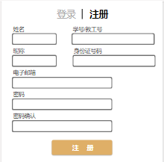

游客登陆

|  |  |  |  |
| --- | --- | --- | --- |
| 用例编号 | UC-V2 | 用例名称 | 游客登陆 |
| 操作者 | 游客 | 优先级 |  |
| 描述 | 用于游客登录帐号，点击主页的登陆按钮进行账号登陆 | | |
| 需求来源 | 游客用户代表 | | |
| 输入 | 学号/教工号，密码 | | |
| 输出 | 用户首页-用户个人信息板块 | | |
| 前置条件 | PRE-1：游客已成功注册账号  PRE-2：游客首页 | | |
| 后置条件 | POST-1：系统读取更新账号信息和状态 | | |
| 基本流程 | **1.0 有账号登陆 - 学生**  1. 游客输入**学号**、密码  2. 点击登陆按钮  3. 系统确认登陆信息后进入主页 | | |
| 可选流程 | **有账号登陆 - 教师**  1. 游客输入**教工号**、密码  2. 点击登陆按钮  3. 系统确认登陆信息后进入主页  **忘记密码**  点击 忘记密码?  跳转至密码更改界面（转至UC-V3） | | |
| 异常 | **1.0/1.1 E1 输入的用户名不存在**  1. 提示用户名不存在  2a. 若游客更改输入的用户名，则检测是否已存在  2b. 游客选择退出登陆界面，则终止该用例  **1.0/1.1 E2 输入的密码不正确**  1. 提示密码不正确  2a. 用户输入新密码，检测是否正确  2b. 游客选择退出登陆界面，则终止该用例 | | |
| 业务规则 |  | | |

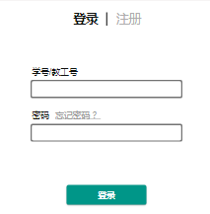

游客忘记密码

|  |  |  |  |
| --- | --- | --- | --- |
| 用例编号 | UC-V3 | 用例名称 | 游客忘记密码 |
| 操作者 | 游客 | 优先级 |  |
| 描述 | 用于忘记密码时，更改密码或联系管理员进行密码重置，在登陆界面选择忘记密码选项进行操作 | | |
| 需求来源 | 游客用户代表 | | |
| 输入 | 鼠标点击 | | |
| 输出 | 密码更改界面 | | |
| 前置条件 | PRE-1：登陆界面  PRE-2：游客已成功注册账号 | | |
| 后置条件 | POST-1：更新数据库用户的帐号密码 | | |
| 基本流程 | **1.0 成功更新密码**  1. 点击登录界面的“忘记密码？”按钮  2. 输入手机号和验证码  3. 点击下一步按钮  4. 输入新密码  5. 点击确定按钮 | | |
| 可选流程 | **验证码看不清**  输入手机号  点击看不清，换一张  输入验证码  点击下一步按钮  输入新密码  点击确定按钮  **取消操作**  输入新密码  点击取消按钮 | | |
| 异常 | **1.0 E1 两次输入的新密码不一样**  1. 提示输入的新密码不一致  2a. 用户输入新密码，检测是否正确  2b. 游客选择退出界面，则终止该用例  **1.0 E2 输入的手机号/验证码不正确**  1. 提示输入的手机号/验证码错误  2a. 用户输入新的手机号/验证码，检测是否正确  2b. 游客选择退出界面，则终止该用例 | | |
| 业务规则 |  | | |

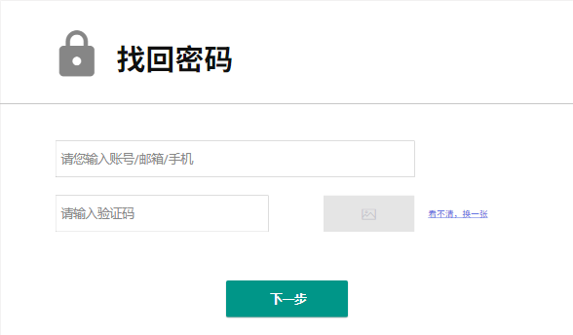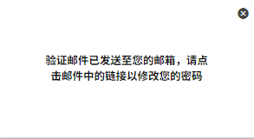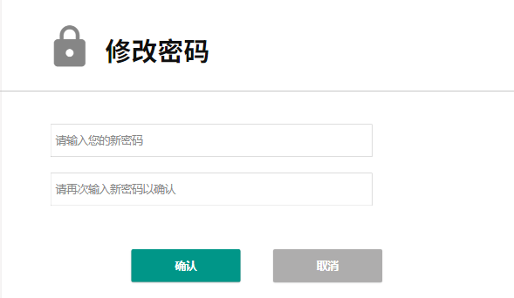

游客使用搜索框

|  |  |  |  |
| --- | --- | --- | --- |
| 用例编号 | UC-V4 | 用例名称 | 游客使用搜索框 |
| 操作者 | 游客 | 优先级 |  |
| 描述 | 用于搜索首页的相关内容，输入相关信息到输入框中进行搜索 | | |
| 需求来源 | 游客用户代表 | | |
| 输入 | 搜索信息 | | |
| 输出 | 搜索信息的相关内容 | | |
| 前置条件 | PRE-1：游客首页 | | |
| 后置条件 | 无 | | |
| 基本流程 | **1.0 搜索信息**  点击搜索框  输入搜索信息  键入回车  显示搜索内容 | | |
| 可选流程 | 无 | | |
| 异常 | 无 | | |
| 业务规则 |  | | |



游客浏览论坛模块

|  |  |  |  |
| --- | --- | --- | --- |
| 用例编号 | UC-V5 | 用例名称 | 游客浏览论坛模块 |
| 操作者 | 游客 | 优先级 |  |
| 描述 | 用于限制游客浏览论坛模块 | | |
| 需求来源 | 游客用户代表 | | |
| 输入 | 鼠标点击 | | |
| 输出 | 弹窗——请登录界面 | | |
| 前置条件 | PRE-1：游客首页 | | |
| 后置条件 | 无 | | |
| 基本流程 | **1.0 登陆**  1. 点击导航栏的论坛按钮  2. 点击弹窗的登陆按钮 （转至UC-V2） | | |
| 可选流程 | **快速注册**  点击导航栏的论坛按钮  点击弹窗的 快速注册 选项（转至UC-V1） | | |
| 异常 | 无 | | |
| 业务规则 |  | | |

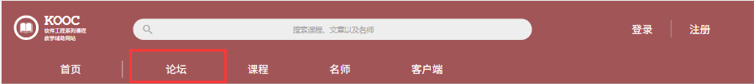

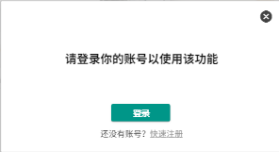

游客浏览课程模块

|  |  |  |  |
| --- | --- | --- | --- |
| 用例编号 | UC-V6 | 用例名称 | 游客浏览课程模块 |
| 操作者 | 游客 | 优先级 |  |
| 描述 | 用于限制游客浏览课程模块 | | |
| 需求来源 | 游客用户代表 | | |
| 输入 | 鼠标点击 | | |
| 输出 | 弹窗——请登录界面 | | |
| 前置条件 | PRE-1：游客首页 | | |
| 后置条件 | 无 | | |
| 基本流程 | **1.0 登陆**  1. 点击导航栏的课程按钮  2. 点击弹窗的登陆按钮 （转至UC-V2） | | |
| 可选流程 | **1.1快速注册**  点击导航栏的课程按钮  点击弹窗的 快速注册 选项（转至UC-V1） | | |
| 异常 | 无 | | |
| 业务规则 |  | | |

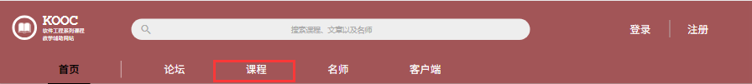



游客浏览名师模块

|  |  |  |  |
| --- | --- | --- | --- |
| 用例编号 | UC-V7 | 用例名称 | 游客浏览名师模块 |
| 操作者 | 游客 | 优先级 |  |
| 描述 | 用于限制游客浏览名师模块 | | |
| 需求来源 | 游客用户代表 | | |
| 输入 | 鼠标点击 | | |
| 输出 | 弹窗——请登录界面 | | |
| 前置条件 | PRE-1：游客首页 | | |
| 后置条件 | 无 | | |
| 基本流程 | **1.0 登陆**  1. 点击导航栏的名师按钮  2. 点击弹窗的登陆按钮 （转至UC-V2） | | |
| 可选流程 | **1.1快速注册**  点击导航栏的名师按钮  点击弹窗的 快速注册 选项（转至UC-V1） | | |
| 异常 | 无 | | |
| 业务规则 |  | | |





游客浏览客户端模块

|  |  |  |  |
| --- | --- | --- | --- |
| 用例编号 | UC-V8 | 用例名称 | 游客浏览客户端模块 |
| 操作者 | 游客 | 优先级 |  |
| 描述 | 用于游客浏览客户端模块 | | |
| 需求来源 | 游客用户代表 | | |
| 输入 | 鼠标点击 | | |
| 输出 | 客户端模块界面 | | |
| 前置条件 | PRE-1：游客首页 | | |
| 后置条件 | 无 | | |
| 基本流程 | **1.0 浏览客户端模块**  1. 点击导航栏中的客户端按钮 | | |
| 可选流程 | 无 | | |
| 异常 | 无 | | |
| 业务规则 |  | | |

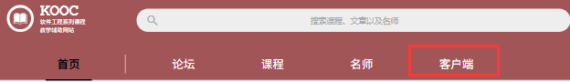

游客移动端下载

|  |  |  |  |
| --- | --- | --- | --- |
| 用例编号 | UC-V9 | 用例名称 | 游客移动端下载 |
| 操作者 | 游客 | 优先级 |  |
| 描述 | 用于下载移动端 | | |
| 需求来源 | 游客用户代表 | | |
| 输入 | 鼠标点击 | | |
| 输出 | 下载链接/二维码 | | |
| 前置条件 | PRE-1：客户端模块 | | |
| 后置条件 | 无 | | |
| 基本流程 | **1.0 IOS端下载**  1. 点击 for IOS 按钮  2. 扫描二维码  3. 手机端进入app store进行下载 | | |
| 可选流程 | **Android端下载**  点击 for Android 按钮  扫描二维码  手机端进入app store进行下载 | | |
| 异常 | 无 | | |
| 业务规则 |  | | |

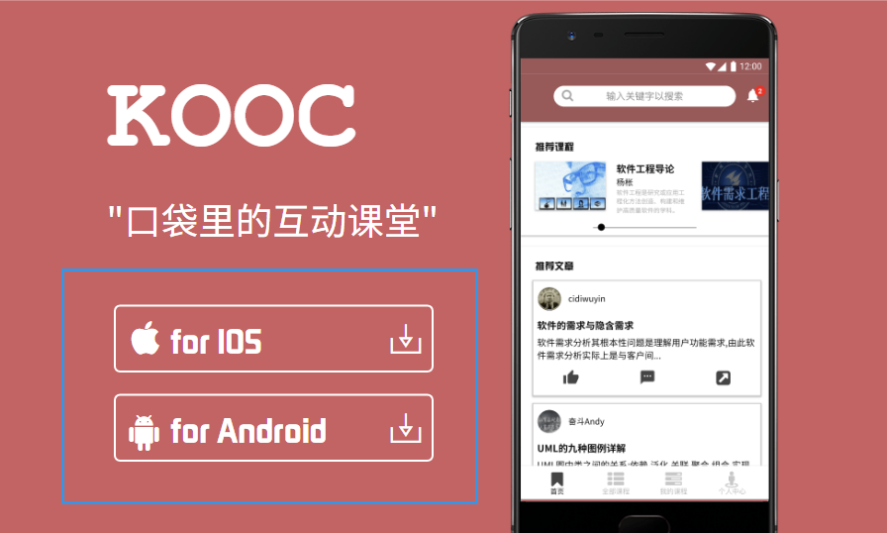

1. **数据需求**

数据字典

管理员

|  |  |  |  |  |
| --- | --- | --- | --- | --- |
| 数据元素 | 描述 | 数据构成或者数据类型 | 数据长度 | 备注 |
| 管理员 | 以管理员的身份使用网页的用户 | 账号  姓名  密码  账户类型  电子邮箱  电话 |  |  |
| 账号 | 登录所使用的账号（主键） | 整数 | varchar(8) | 允许包含数字，字母，不允许包含符号和空格 |
| 姓名 | 管理员真实姓名 | 汉字字符 | varchar(32) | 只允许包含汉字 |
| 密码 | 登录所用的密码 | 整数及字母字符 | varchar(50) | 允许包含数字、字母及符号，不允许包含空格 |
| 账户类型 | 用于确定账户是何身份的变量 | 整数 | Int | 1为管理员，权限最高；2为普通用户，即教师、学生与专业人士；3为游客。数字越大权限越小 |
| 电子邮箱 | 管理员用户可以联系的邮箱 | 整数及字母字符 | varchar(50) | 允许包含数字、字母及符号，不允许包含空格 |
| 电话 | 管理员用户可以联系的电话 | 整数 | varchar(20) | 只允许包含数字 |

教师

|  |  |  |  |  |
| --- | --- | --- | --- | --- |
| 数据元素 | 描述 | 数据构成或者数据类型 | 数据长度 | 备注 |
| 教师 | 以教师的身份使用网页的用户 | 账号  姓名  密码  账户类型  电子邮箱  电话  性别 |  |  |
| 账号 | 登录所使用的账号，也是教工号（主键） | 整数 | varchar(8) | 允许包含数字，字母，不允许包含符号和空格 |
| 姓名 | 教师真实姓名 | 汉字字符 | varchar(32) | 只允许包含汉字 |
| 密码 | 登录所用的密码 | 整数及字母字符 | varchar(50) | 允许包含数字、字母及符号，不允许包含空格 |
| 账户类型 | 用于确定账户是何身份的变量 | 整数 | int | 1为管理员，权限最高；2为普通用户，即教师、学生与专业人士；3为游客。数字越大权限越小 |
| 电子邮箱 | 管理员用户可以联系的邮箱 | 整数及字母字符 | varchar(50) | 允许包含数字、字母及符号，不允许包含空格 |
| 电话 | 管理员用户可以联系的电话 | 整数 | varchar(20) | 只允许包含数字 |
| 性别 | 教师性别 | 布尔 | Boolean | true为女性，false为男性 |

学生

|  |  |  |  |  |
| --- | --- | --- | --- | --- |
| 数据元素 | 描述 | 数据构成或者数据类型 | 数据长度 | 备注 |
| 教师 | 以学生的身份使用网页的用户 | 账号  姓名  密码  账户类型  电子邮箱  电话  性别 |  |  |
| 账号 | 登录所使用的账号，也是学号（主键） | 整数 | varchar(8) | 允许包含数字，字母，不允许包含符号和空格 |
| 姓名 | 学生真实姓名 | 汉字字符 | varchar(32) | 只允许包含汉字 |
| 密码 | 登录所用的密码 | 整数及字母字符 | varchar(50) | 允许包含数字、字母及符号，不允许包含空格 |
| 账户类型 | 用于确定账户是何身份的变量 | 整数 | int | 1为管理员，权限最高；2为普通用户，即教师、学生与专业人士；3为游客。数字越大权限越小 |
| 电子邮箱 | 管理员用户可以联系的邮箱 | 整数及字母字符 | varchar(50) | 允许包含数字、字母及符号，不允许包含空格 |
| 电话 | 管理员用户可以联系的电话 | 整数 | varchar(20) | 只允许包含数字 |
| 性别 | 学生性别 | 布尔 | Boolean | true为女性，false为男性 |

课程

|  |  |  |  |  |
| --- | --- | --- | --- | --- |
| 数据元素 | 描述 | 数据构成或者数据类型 | 数据长度 | 备注 |
| 课程 | 教师所开设的，供学生选择的课程 | 课程编号  课程名  教师账号  教师名  教师介绍  课程介绍  开设时间 |  |  |
| 课程编号 | 开设课程的编号（主键） | 整数 | varchar(8) | 允许包含数字，字母，不允许包含符号和空格 |
| 课程名 | 开设课程的课程名 | 汉字字符 | varchar(32) | 允许包含数字、字母、汉字和字符 |
| 教师账号 | 所开设的课程的任课教师的教工号（外键） | 整数及字母字符 | varchar(8) | 允许包含数字、字母，不允许包含符号和空格 |
| 教师名 | 所开设的课程的任课教师的名字 | 整数 | varchar(32) | 只允许包含字母 |
| 教师介绍 | 所开设的课程的任课教师的介绍 | 整数及字母字符 | varchar(1024) | 允许包含数字、字母及符号，不允许包含空格 |
| 课程介绍 | 介绍了课程的安排、授课内容 | 整数 | varchar(1024) | 只允许包含数字 |
| 开设时间 | 课程开课时间 | 布尔 | varchar(10) | true为女性，false为男性 |

游客

|  |  |  |  |  |  |  |  |  |
| --- | --- | --- | --- | --- | --- | --- | --- | --- |
| 数据元素 | 描述 | | 数据构成或者数据类型 | | 数据长度 | | | 备注 |
| 游客 | | 只能访网页首页的用户 | | 临时账户 | |  |  | |
| 临时账户 | | 每个游客进入首页时系统分配的临时账户 | | 整数 | | Varchar(20) | 只允许包含数字 | |

课程论坛

|  |  |  |  |  |  |  |  |  |
| --- | --- | --- | --- | --- | --- | --- | --- | --- |
| 数据元素 | 描述 | | 数据构成或者数据类型 | | 数据长度 | | | 备注 |
| 课程论坛 | | 每门课程所对应的唯一的论坛 | | +教师  +管理员  论坛名称  论坛编号 | |  |  | |
| 论坛名称 | | 论坛对应的名字 | | 汉字，字母，字符及数字 | | Varchar(30) |  | |
| 论坛编号 | | 每个论坛所拥有的唯一编号（主键） | | 数字 | | Long Int |  | |

总论坛

|  |  |  |  |  |  |  |  |  |
| --- | --- | --- | --- | --- | --- | --- | --- | --- |
| 数据元素 | 描述 | | 数据构成或者数据类型 | | 数据长度 | | | 备注 |
| 总论坛 | | 开放式的论坛，实名制用户可以进行任何讨论 | | +管理员 | |  |  | |

论坛帖子

|  |  |  |  |  |  |  |  |  |
| --- | --- | --- | --- | --- | --- | --- | --- | --- |
| 数据元素 | 描述 | | 数据构成或者数据类型 | | 数据长度 | | | 备注 |
| 论坛帖子 | | 在论坛内用户所发的帖子 | | +用户（学生，教师，注册用户）  帖子标题  帖子编号  帖子发布时间  帖子内容  帖子附件地址  置顶状态  加精状态 | |  |  | |
| 帖子标题 | | 该帖子所对应的标题 | | 汉字，字母，字符及数字 | | Varchar(30) |  | |
| 帖子编号 | | 每个帖子所拥有的唯一编号（主键） | | 数字 | | Long Int |  | |
| 帖子发布时间 | | 该帖子所对应的发布时间 | | 时间 | | Date |  | |
| 帖子附件地址 | | 附件的下载地址 | | url | |  |  | |
| 置顶状态 | | 是否置顶 | | 数字 | | int | 0为非置顶，1为置顶 | |
| 加精状态 | | 是否加精 | | 数字 | | int | 0为非加精，1为加精 | |
| 论坛帖子 | | 在论坛内用户所发的帖子 | | +用户（学生，教师，注册用户）  帖子标题  帖子编号  帖子发布时间  帖子内容  帖子附件地址  置顶状态  加精状态 | |  |  | |

总论坛帖子

|  |  |  |  |  |  |  |  |  |
| --- | --- | --- | --- | --- | --- | --- | --- | --- |
| 数据元素 | 描述 | | 数据构成或者数据类型 | | 数据长度 | | | 备注 |
| 总论坛帖子 | | 在总论坛内用户所发的帖子 | | +发布者（学生，教师，注册用户）  帖子标题  帖子编号  帖子发布时间  帖子内容  帖子附件地址  置顶状态  加精状态 | |  |  | |
| 帖子标题 | | 该帖子所对应的标题 | | 汉字，字母，字符及数字 | | Varchar(30) |  | |
| 帖子编号 | | 每个帖子所拥有的唯一编号（主键） | | 数字 | | Long Int |  | |
| 帖子发布时间 | | 该帖子所对应的发布时间 | | 时间 | |  |  | |
| 帖子内容 | | 帖子的具体内容 | | 汉字，字母，字符及数字 | | Text |  | |
| 帖子附件地址 | | 附件的下载地址 | | url | |  |  | |
| 置顶状态 | | 是否置顶 | | 数字 | | int | 0为非置顶，1为置顶 | |
| 加精状态 | | 是否加精 | | 数字 | | int | 0为非加精，1为加精 | |

论坛帖子回复

|  |  |  |  |  |  |  |  |  |
| --- | --- | --- | --- | --- | --- | --- | --- | --- |
| 数据元素 | 描述 | | 数据构成或者数据类型 | | 数据长度 | | | 备注 |
| 论坛帖子回复 | | 发帖用户或者其他用户对帖子的回复 | | +回复者（学生，教师或者注册用户）  +回复对象（学生，教师或者注册用户）  帖子编号  回复编号  回复时间  回复内容  回复附件地址 | |  |  | |
| 回复编号 | | 每个回复所拥有的唯一编号（主键） | | 数字 | | Long Int |  | |
| 回复时间 | | 该回复所对应的发布时间 | | 时间 | | text |  | |
| 回复内容 | | 帖子的具体内容 | | 汉字，字母，字符及数字 | |  |  | |
| 回复附件地址 | | 附件的下载地址 | | url | |  |  | |

论坛帖子层回复

|  |  |  |  |  |  |  |  |  |
| --- | --- | --- | --- | --- | --- | --- | --- | --- |
| 数据元素 | 描述 | | 数据构成或者数据类型 | | 数据长度 | | | 备注 |
| 论坛帖子层回复 | | 用户对其他用户回复的回复 | | +回复对象（学生，教师或者注册用户）  +回复者（学生，教师或者注册用户）  回复编号  回复时间  回复内容  回复附件地址 | |  |  | |
| 回复编号 | | 每个回复所拥有的唯一编号（主键） | | 数字 | | Long Int |  | |
| 回复时间 | | 该回复所对应的发布时间 | | 时间 | |  |  | |
| 回复内容 | | 帖子的具体内容 | | 汉字，字母，字符及数字 | | text |  | |
| 回复附件地址 | | 附件的下载地址 | | url | |  |  | |

网站公告

|  |  |  |  |  |  |  |  |  |
| --- | --- | --- | --- | --- | --- | --- | --- | --- |
| 数据元素 | 描述 | | 数据构成或者数据类型 | | 数据长度 | | | 备注 |
| 网站公告 | | 管理员发布的针对全站用户的通知 | | +管理员  通知编号  发布时间  内容  置顶状态 | |  |  | |
| 通知编号 | | 每条通知对应的唯一的编号（主键） | | 数字 | | Long Int |  | |
| 发布时间 | | 该通知所对应的发布时间 | | 时间 | |  |  | |
| 内容 | | 发布的内容 | | 汉字，字母，字符及数字 | | varchar(30) |  | |
| 置顶状态 | | 是否置顶 | | 数字 | | int | 0为非置顶，1为置顶 | |

课程通知

|  |  |  |  |  |  |  |  |  |
| --- | --- | --- | --- | --- | --- | --- | --- | --- |
| 数据元素 | 描述 | | 数据构成或者数据类型 | | 数据长度 | | | 备注 |
| 课程通知 | | 教师或者管理员针对课程论坛的通知 | | +管理员  +教师  通知编号  课程编号  发布时间  内容  置顶状态 | |  |  | |
| 通知编号 | | 每条通知对应的唯一的编号（主键） | | 数字 | | Long Int |  | |
| 发布时间 | | 该通知所对应的发布时间 | | 时间 | |  |  | |
| 内容 | | 发布的内容 | | 汉字，字母，字符及数字 | | varchar(100) |  | |
| 置顶状态 | | 是否置顶 | | 数字 | | Int | 0为非置顶，1为置顶 | |

课程资料

|  |  |  |  |  |  |  |  |  |
| --- | --- | --- | --- | --- | --- | --- | --- | --- |
| 数据元素 | 描述 | | 数据构成或者数据类型 | | 数据长度 | | | 备注 |
| 课程资料 | | 每门课程由教师上传或者同学上传的资料 | | +上传者（本门课程的教师）  课程资料编号  上传时间  附件地址  文件名 | |  |  | |
| 课程资料编号 | | 每份课程编号对应的唯一的编号（主键） | | 数字 | | Long Int |  | |
| 文件名 | | 文件名 | | 汉字，字母，字符及数字 | | varchar(30) |  | |
| 上传时间 | | 上传时间 | | 时间 | |  |  | |
| 附件地址 | | 上传的附件的下载地址 | | url | |  |  | |

课程链接

|  |  |  |  |  |  |  |  |  |
| --- | --- | --- | --- | --- | --- | --- | --- | --- |
| 数据元素 | 描述 | | 数据构成或者数据类型 | | 数据长度 | | | 备注 |
| 课程链接 | | 课程相关内容的链接 | | 课程编号  链接编号  连接名  链接地址 | |  |  | |
| 链接编号 | | 链接编号（主键） | | 数字 | | Long Int |  | |
| 链接名 | | 链接名 | | 汉字，字母，字符及数字 | | varchar（30） |  | |
| 链接地址 | | 链接地址 | | url | |  |  | |

友情链接

|  |  |  |  |  |  |  |  |  |
| --- | --- | --- | --- | --- | --- | --- | --- | --- |
| 数据元素 | 描述 | | 数据构成或者数据类型 | | 数据长度 | | | 备注 |
| 友情链接 | | 网站首页的友情链接 | | 链接编号  链接名  链接地址 | |  |  | |
| 链接编号 | | 链接编号（主键） | | 数字 | | Long Int |  | |
| 链接名 | | 链接名 | | 汉字，字母，字符及数字 | | varchar（30） |  | |
| 链接地址 | | 链接地址 | | url | |  |  | |

ER图



1. **外部接口需求**

硬件接口

服务器

|  |  |
| --- | --- |
| 项目 | 接口信息 |
| 主频 | HP Z800 |
| 磁盘 | SCSI 接口、转速 10000 转/秒以上 |
| 网卡 | 浙江大学城市学院校园网（L2TP）、100M |
| 备份 | 数据备份采用 RAID5 |

客户端

|  |  |
| --- | --- |
| 项目 | 接口信息 |
| 主频 | 当前主流配置即可 |
| 显卡 | 分别率 1024*768 以上 |
| 网卡 | 浙江大学城市学院校园网（L2TP）、10M 以上 |

软件接口

服务器

|  |  |
| --- | --- |
| 项目 | 接口信息 |
| 操作系统 | Linux-generic内核版本 3.8 |
| 服务器 | 部署在浙江大学城市学院理四机房环境 |
| 数据库 | MySql5.6 |

客户端

|  |  |
| --- | --- |
| 项目 | 接口信息 |
| 操作系统 | Windows XP/Vista/7/8/10、Linux、Mac OS 等 |
| 浏览器 | Internet Explore、Firefox、Chrome 等 |

通信接口

本系统使用的通信功能有电子邮件、Web 浏览器、网络通信标准协议及通信安全或加密问题、10／100M 数据传输速率和同步通信机制。网络环境：浙江大学城市学院校园网（L2TP 协议）

用户界面

未登录注册用户首页

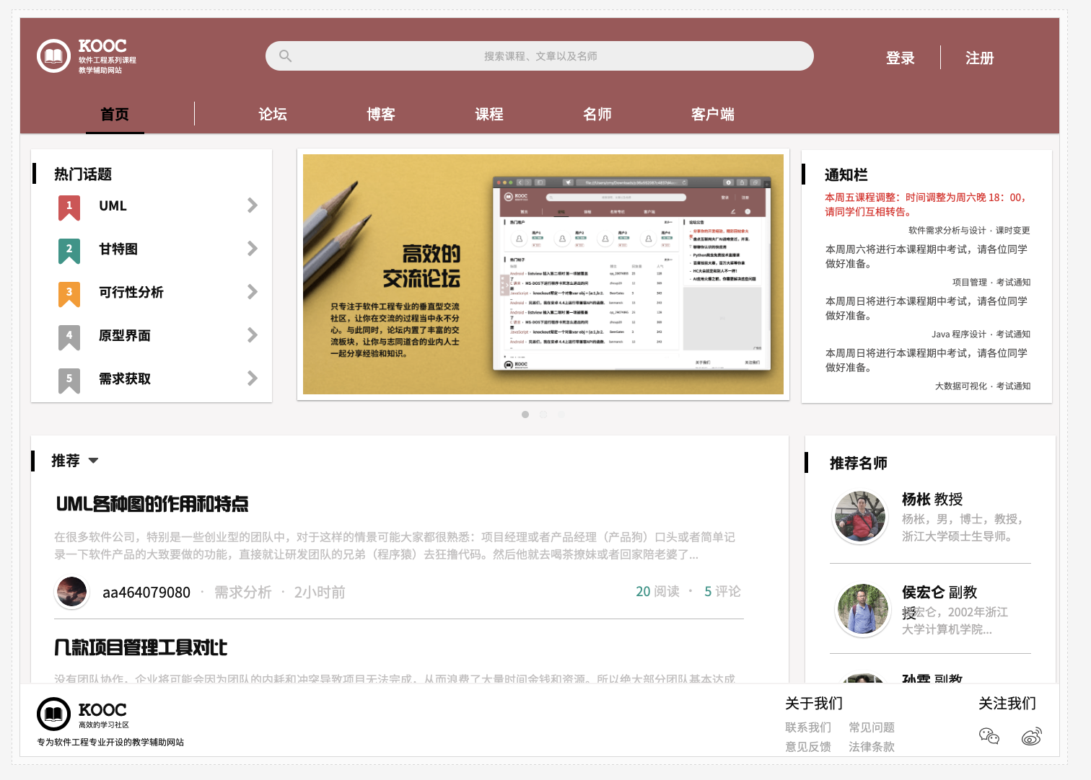

点击任意模块提醒登录或注册

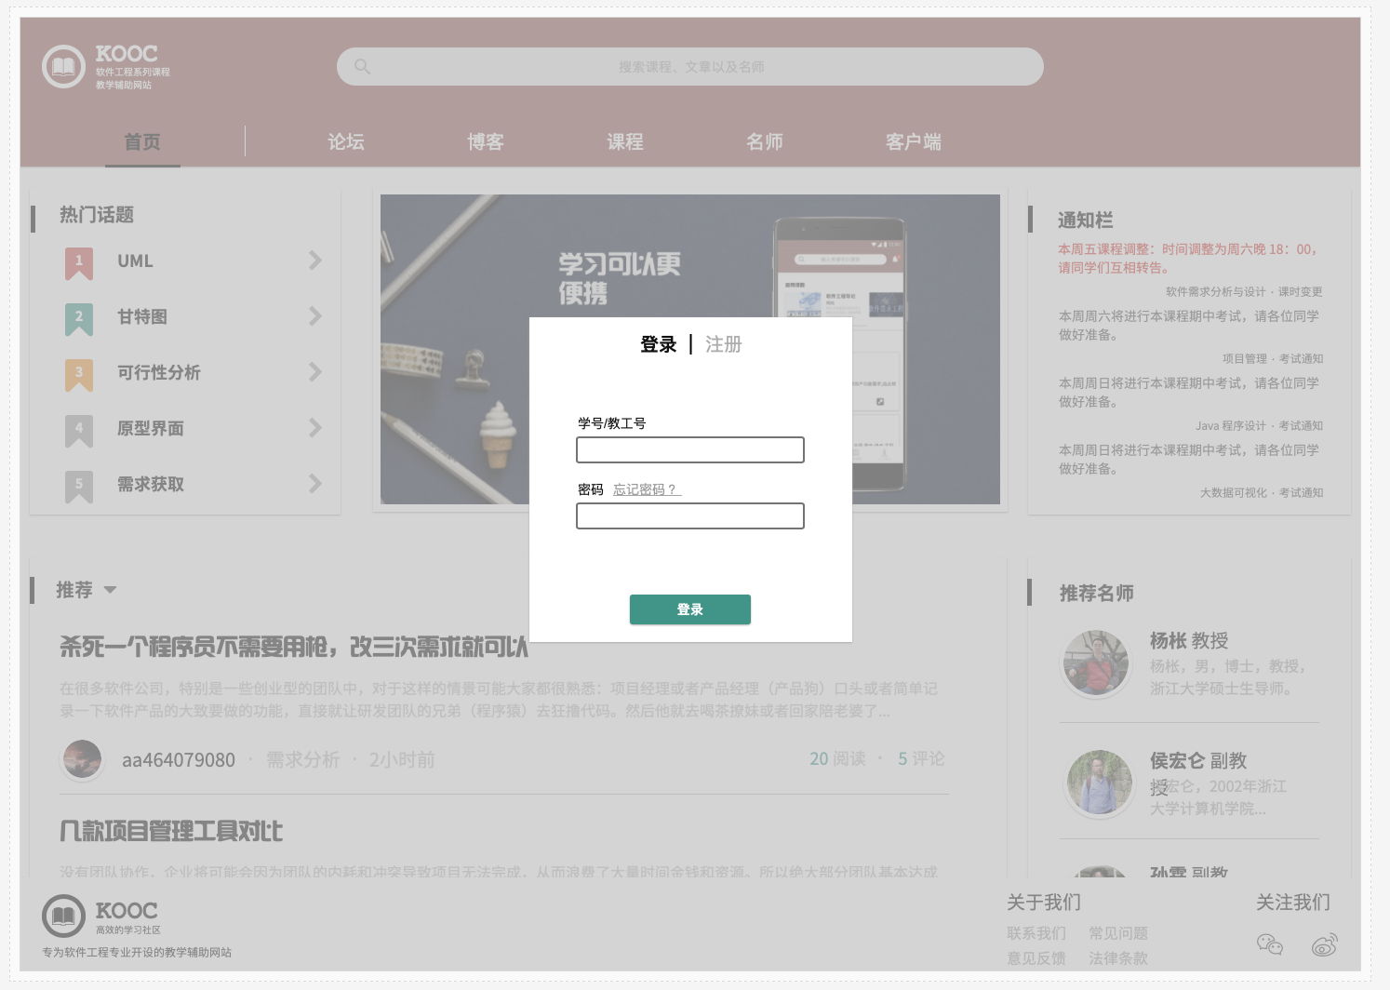

注册1

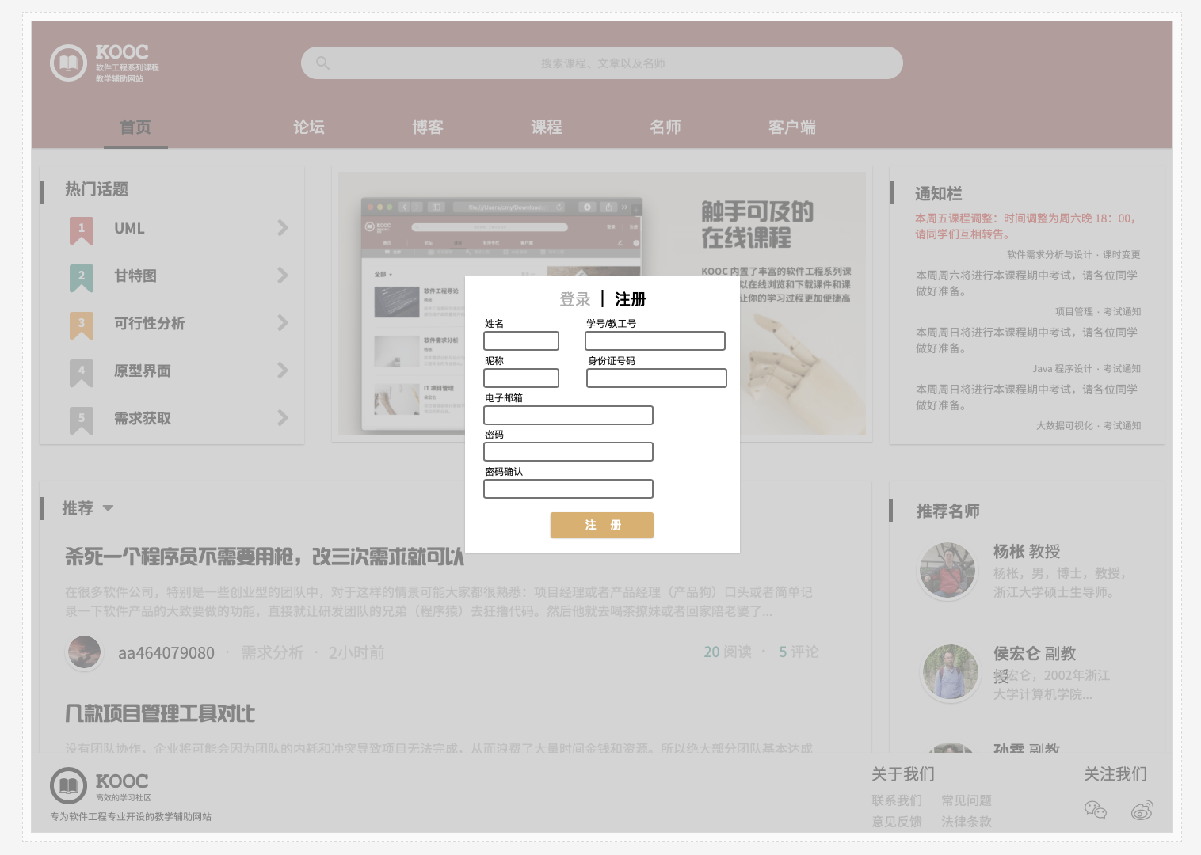

登录



忘记密码

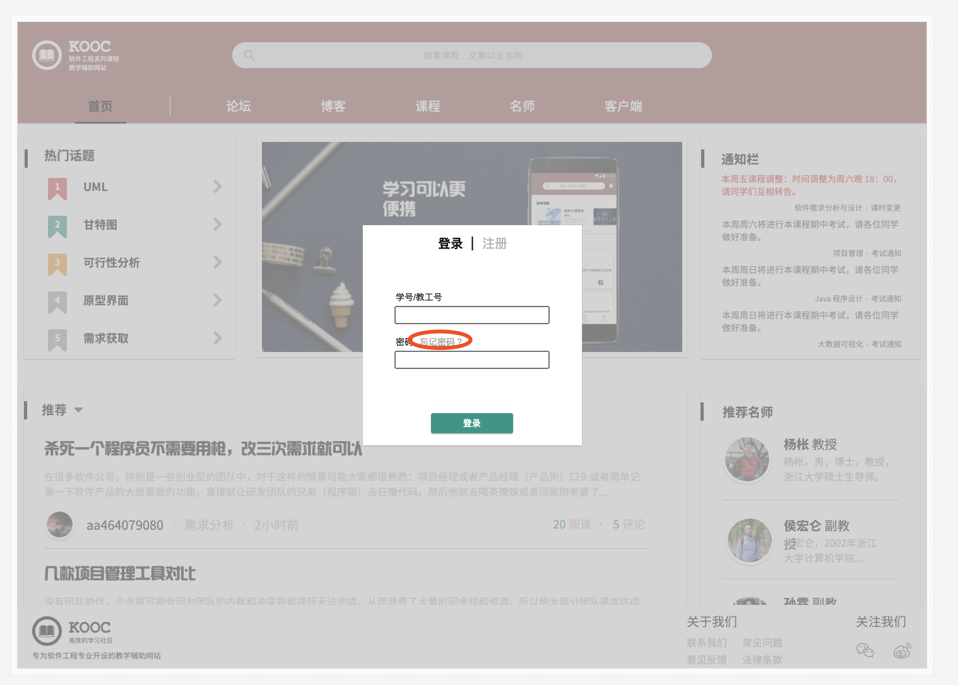

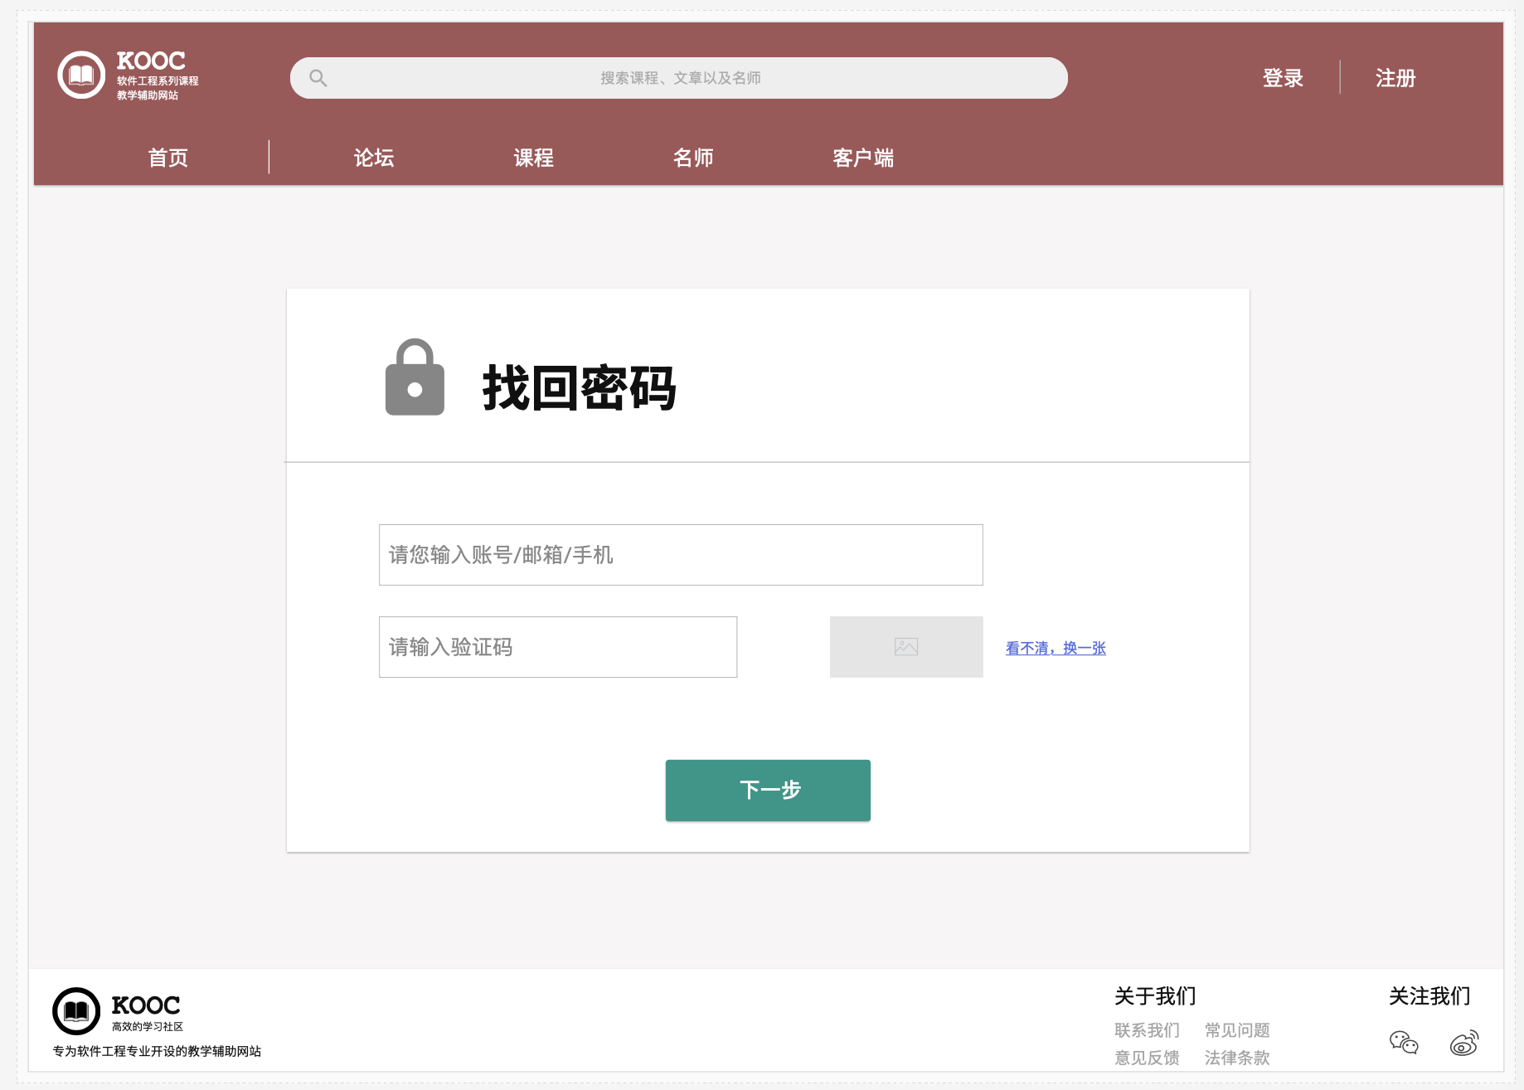

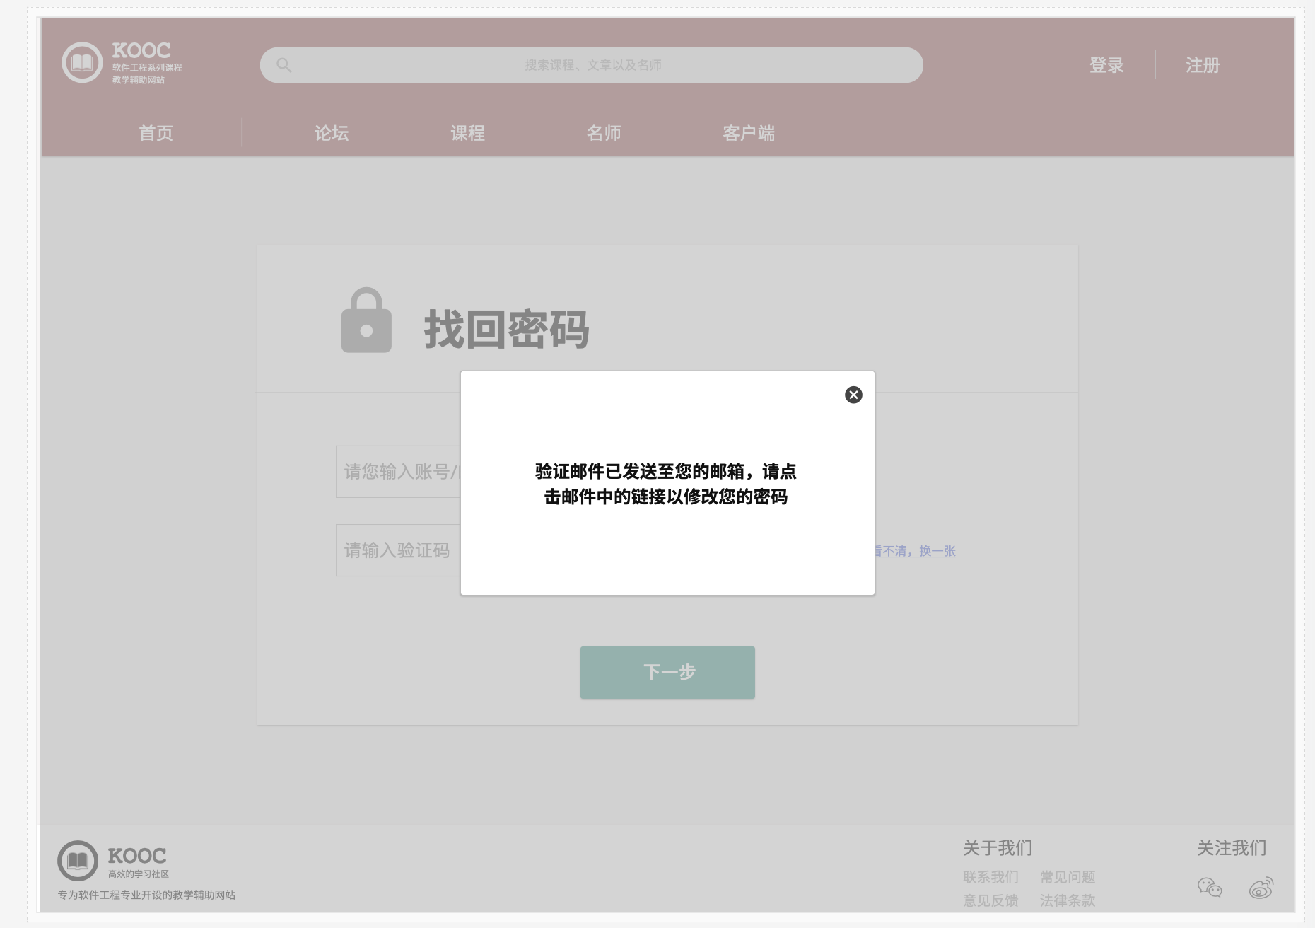 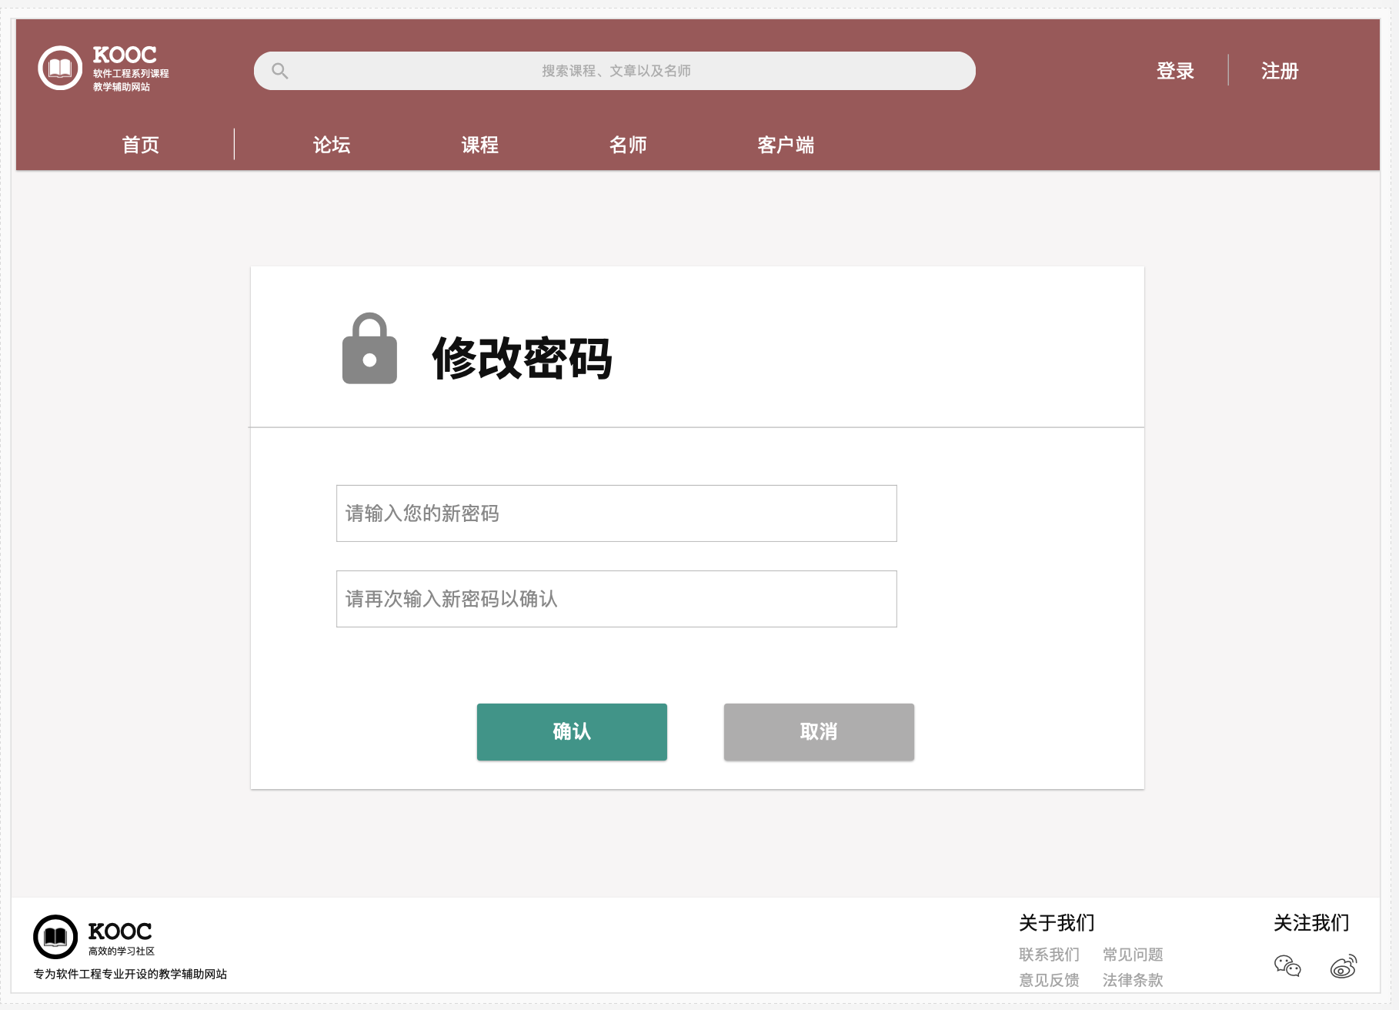

修改密码

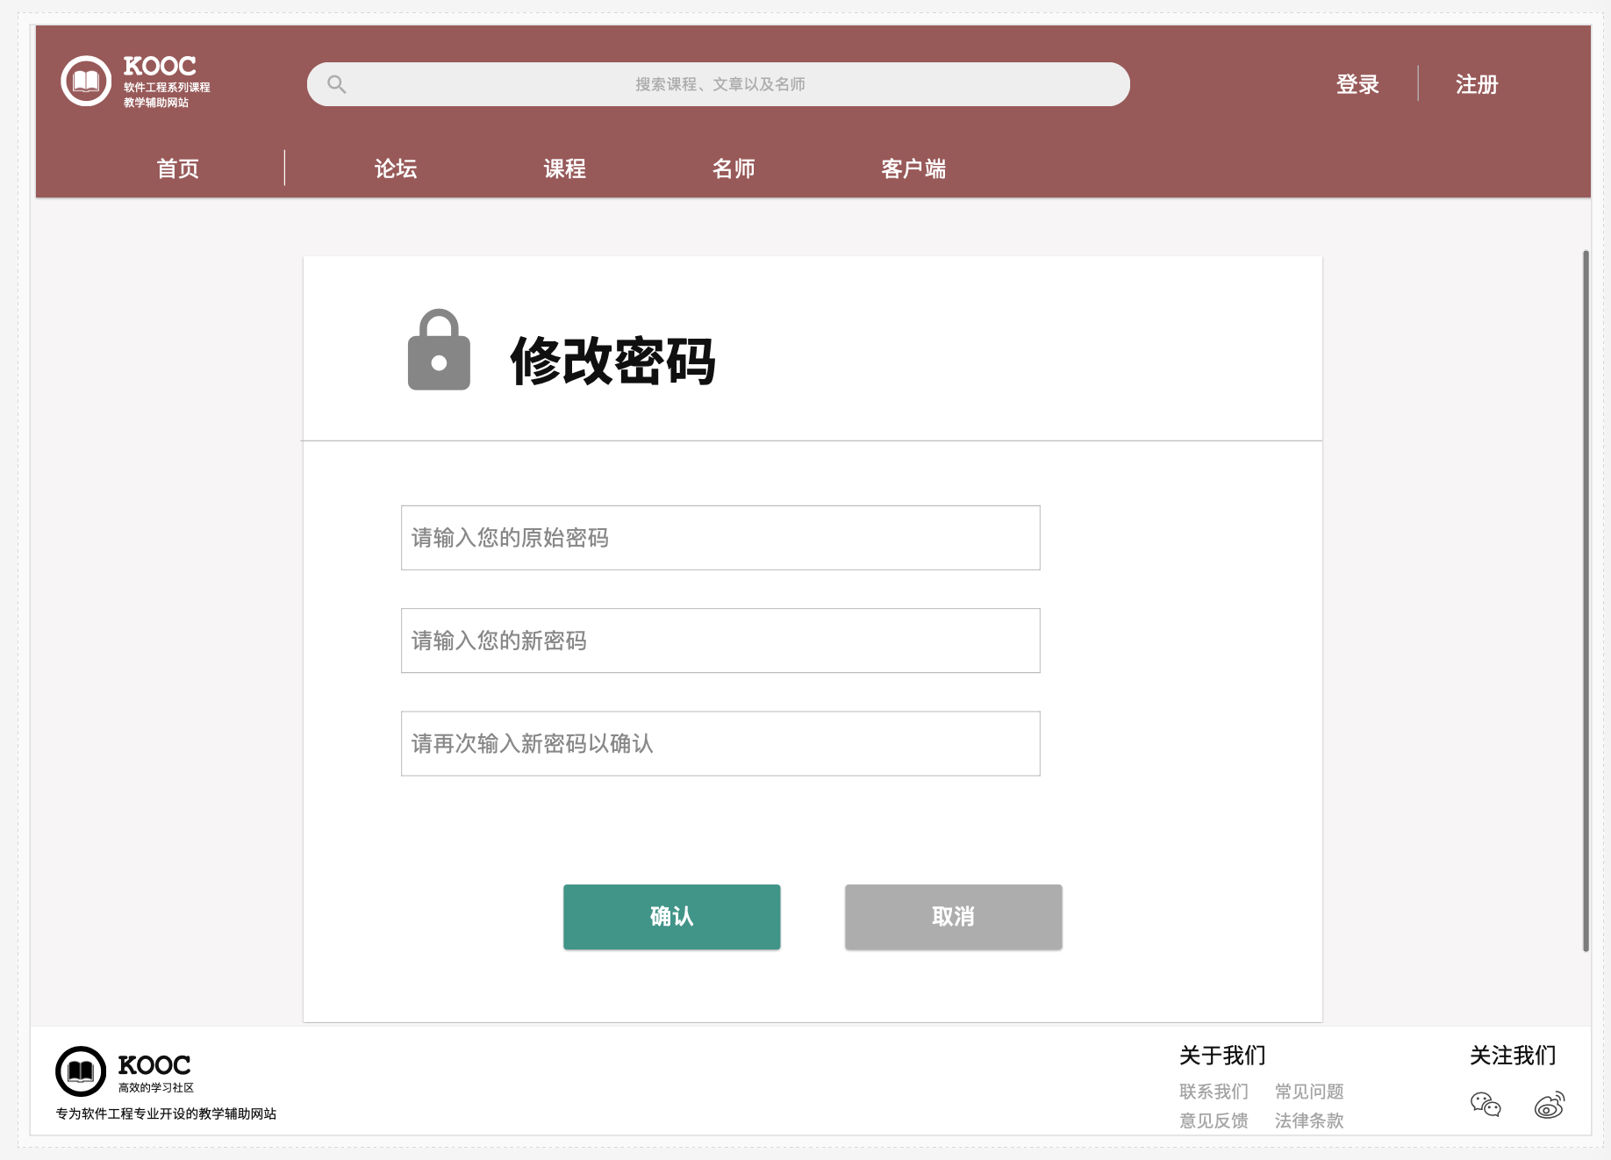

学生首页

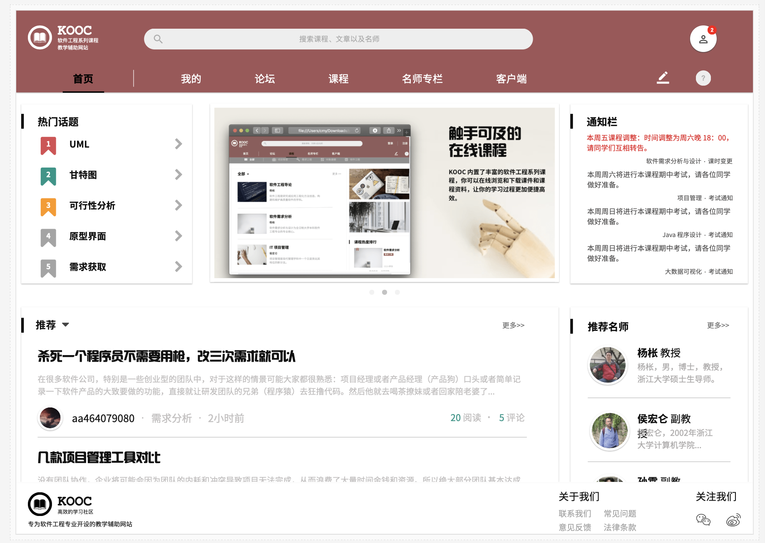

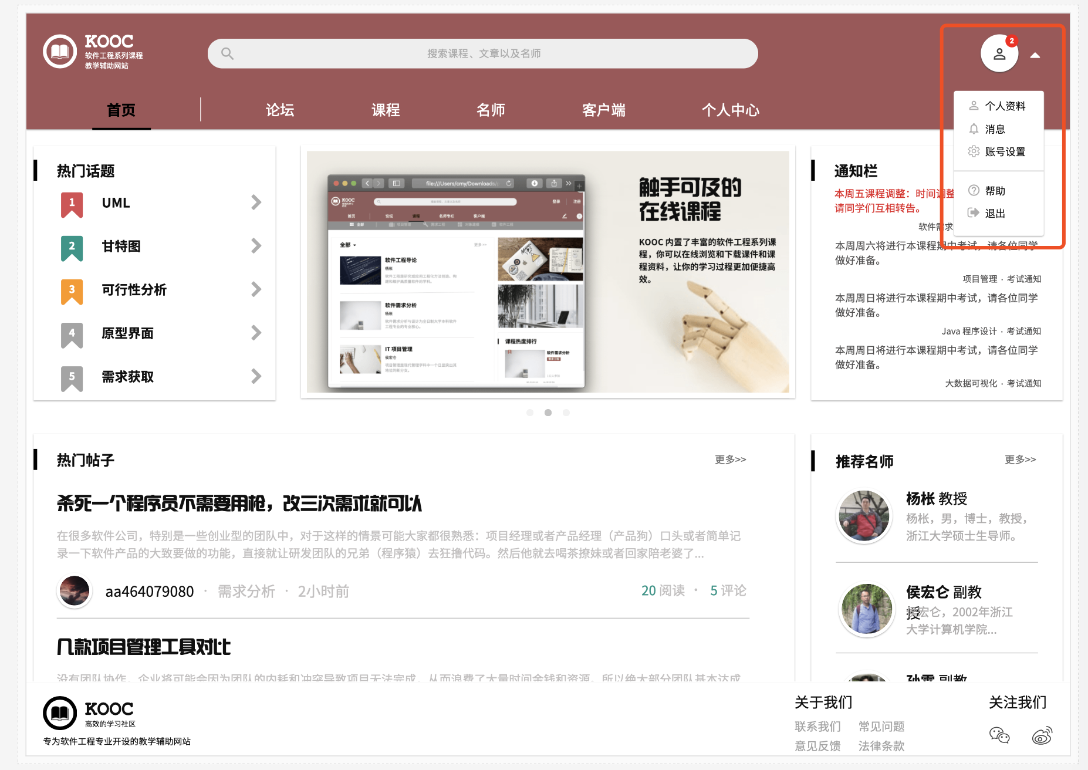

通知

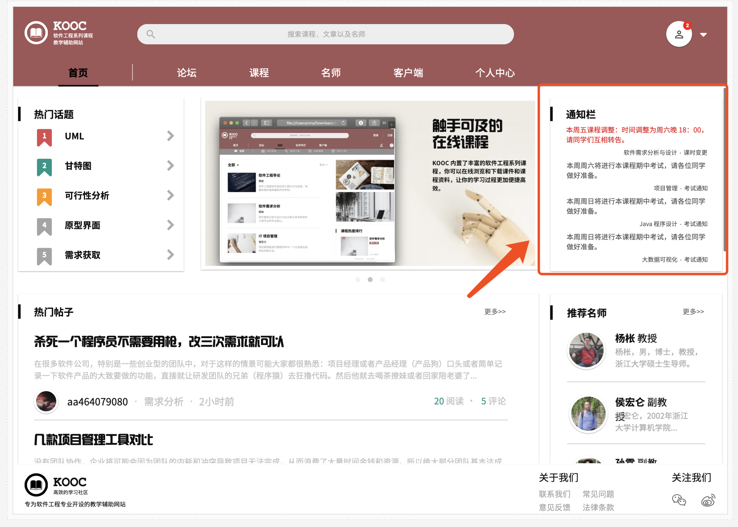

全站搜索

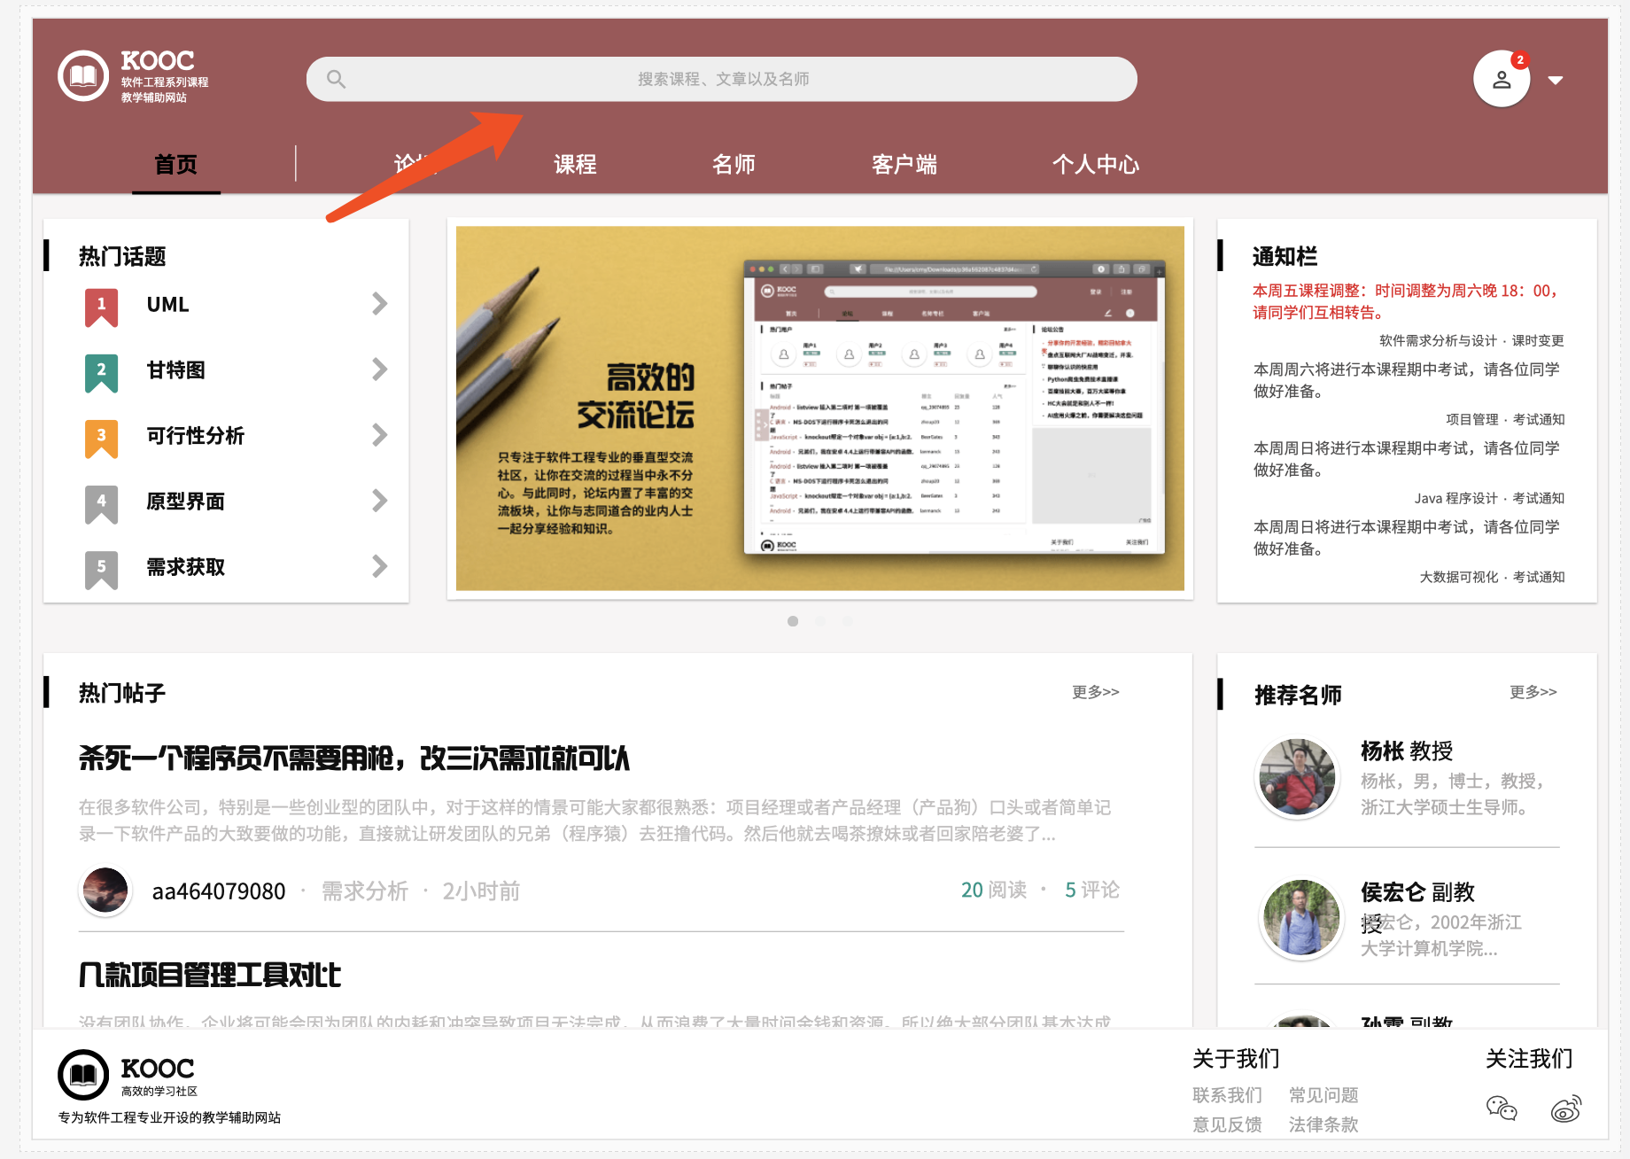

全站搜索结果

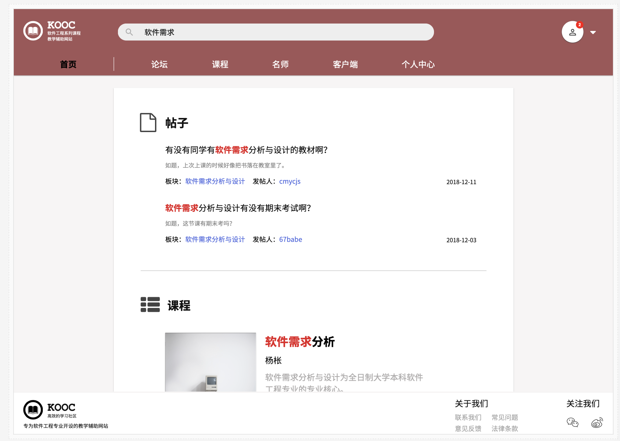

友情链接

TBD

名师浏览

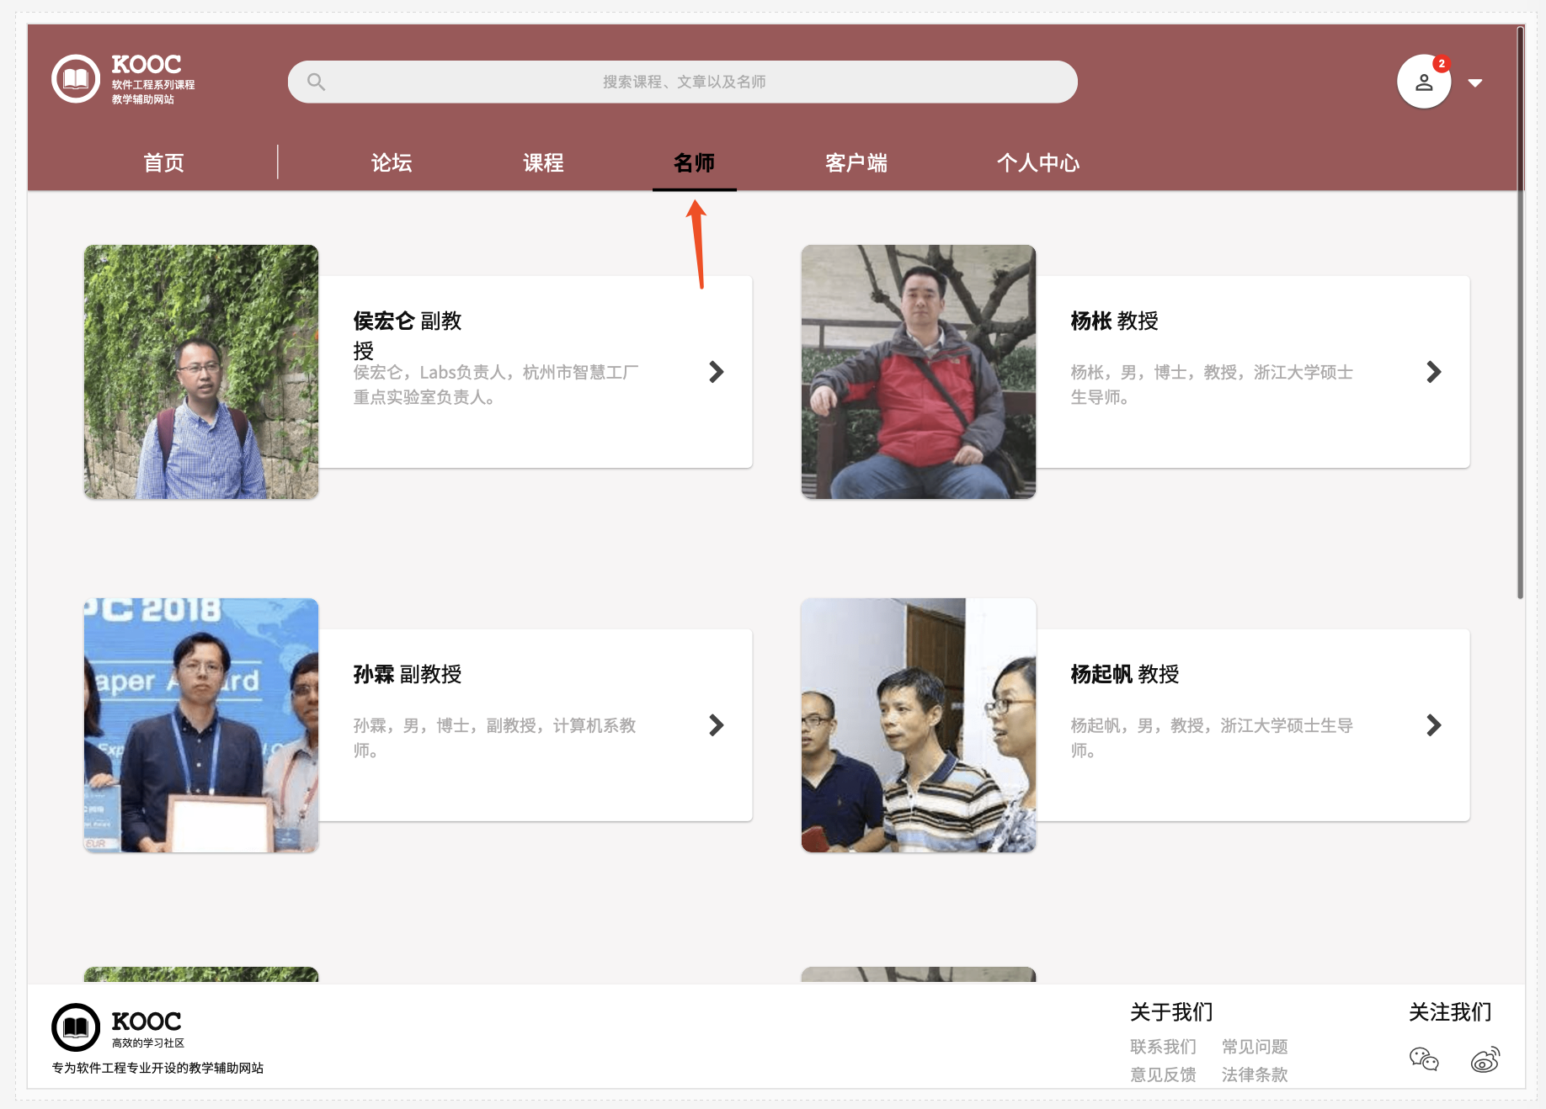

点击教师进入教师详情

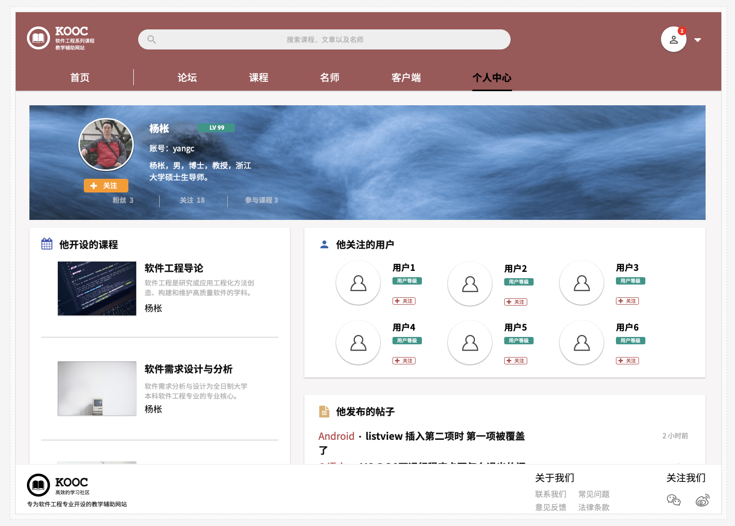

学生个人中心

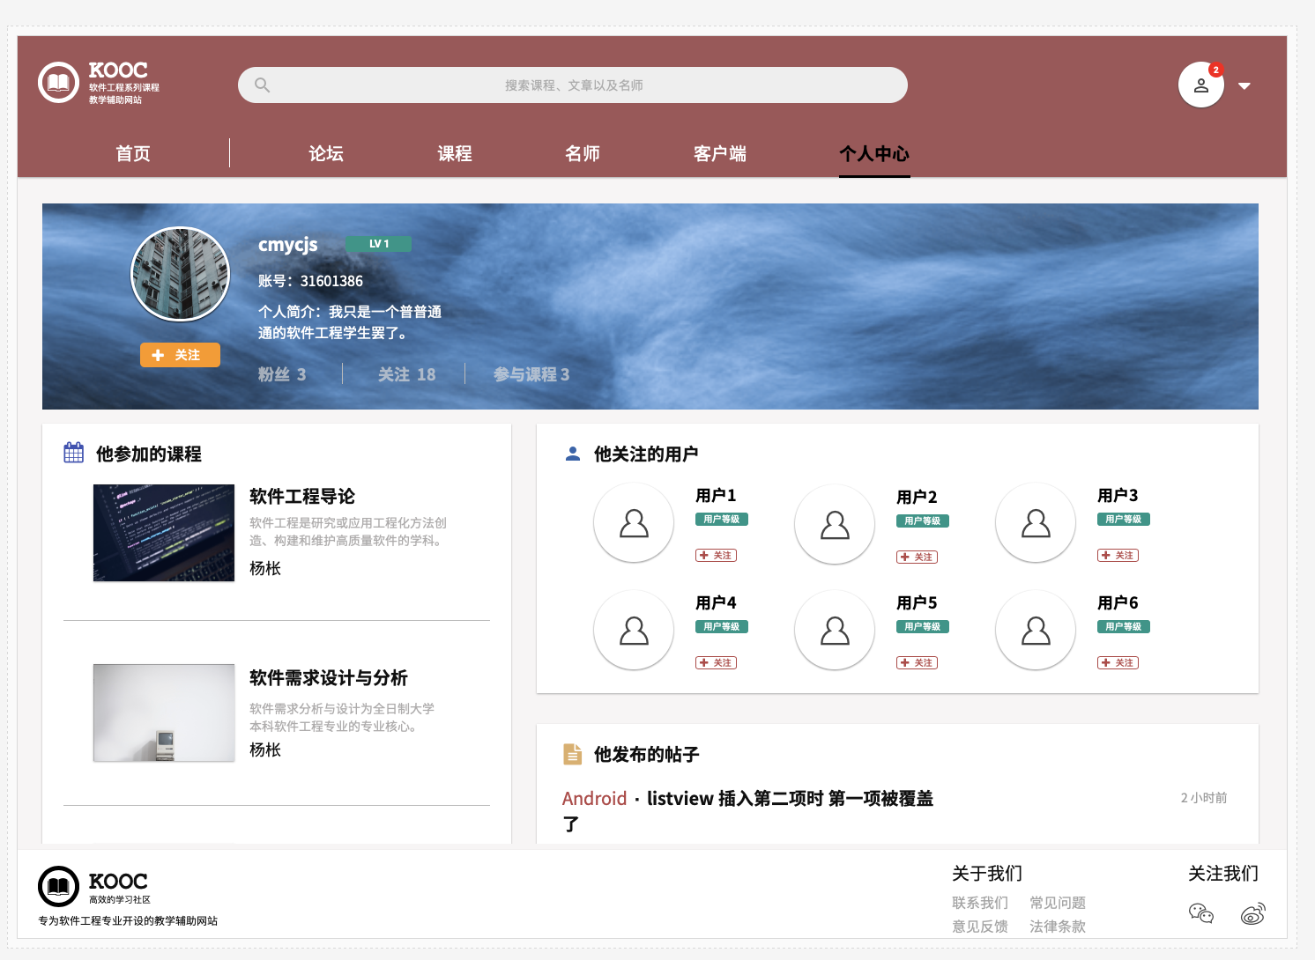

学生账号管理

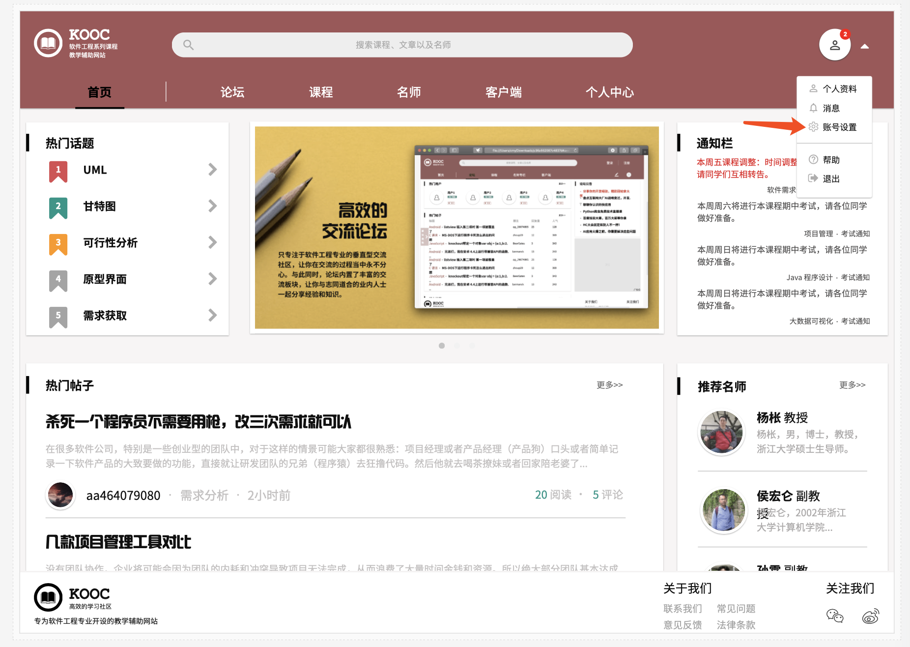

修改邮箱

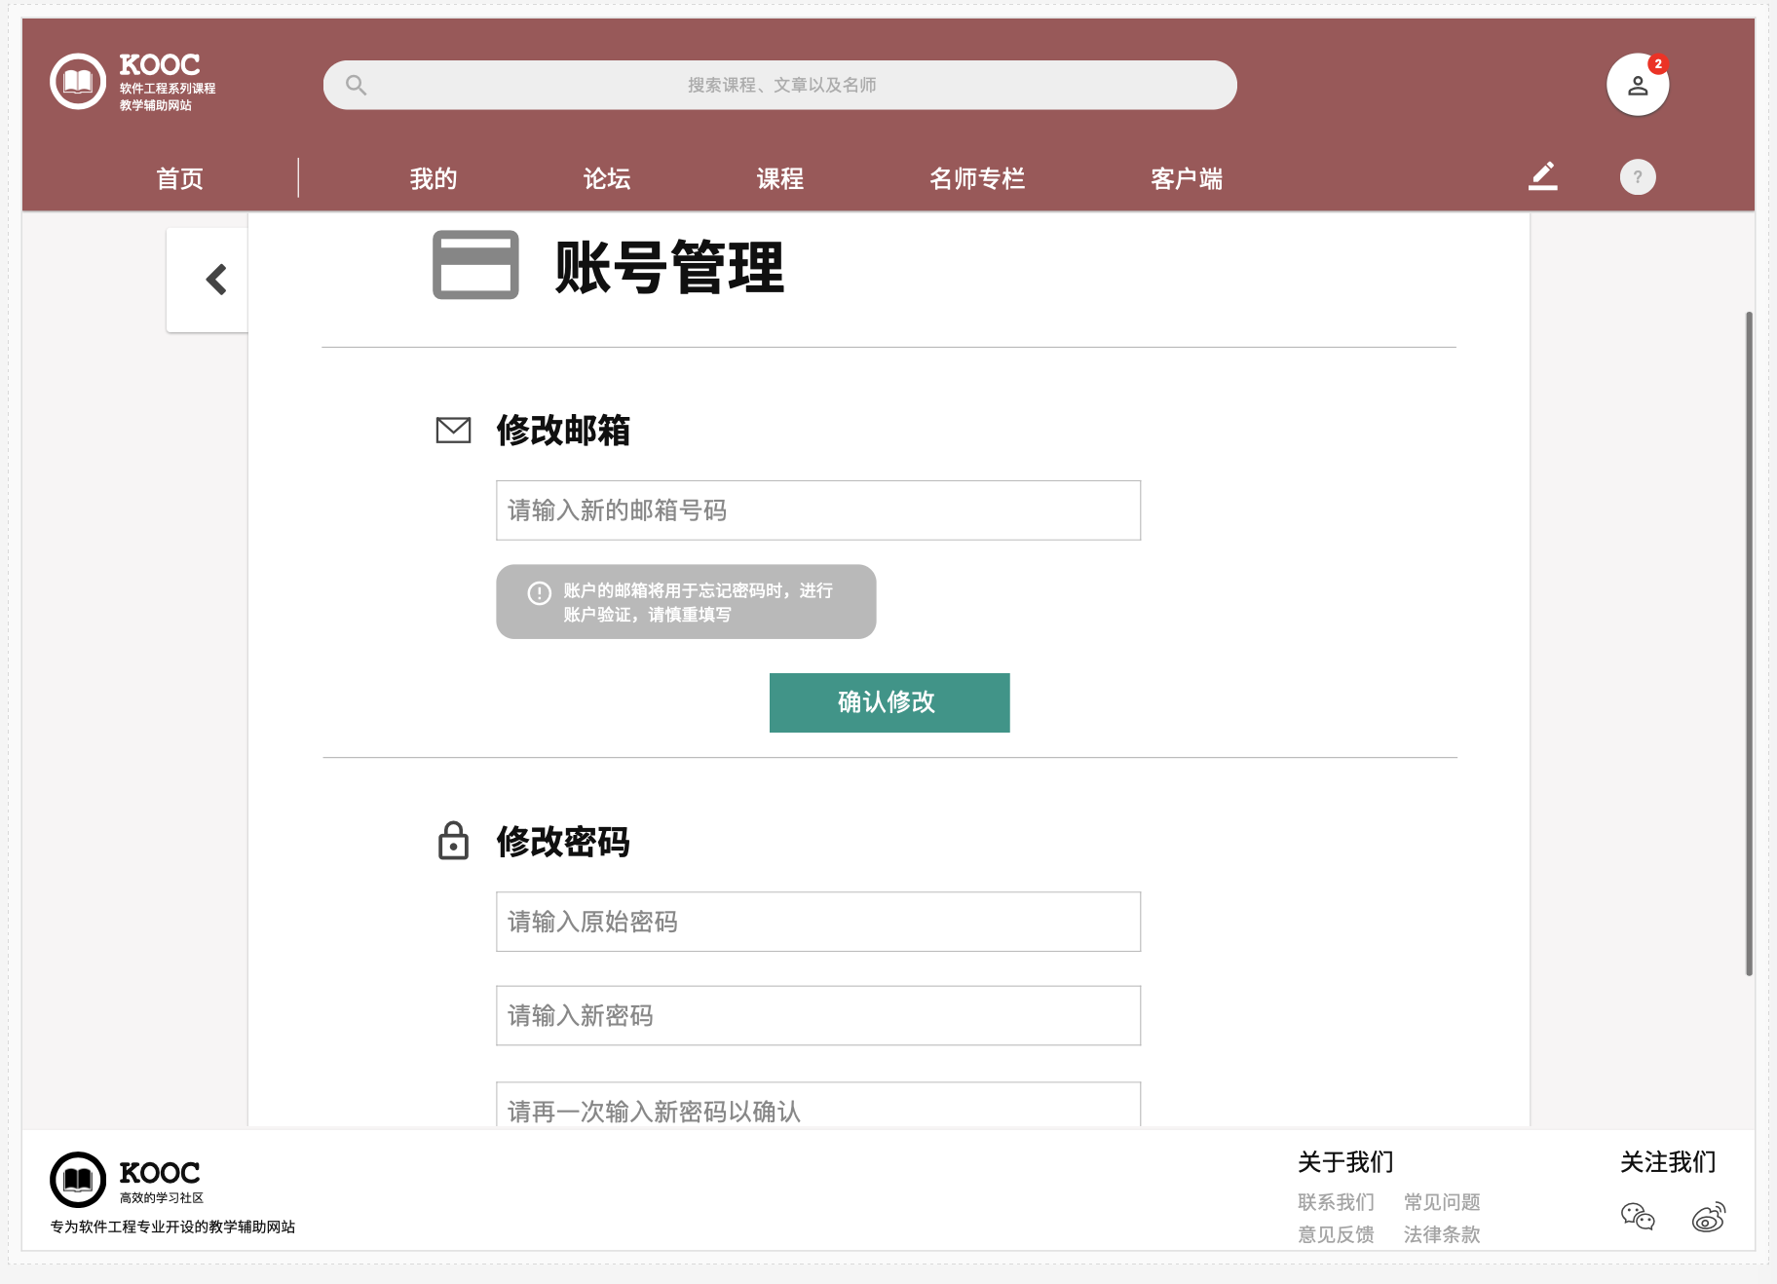

修改密码

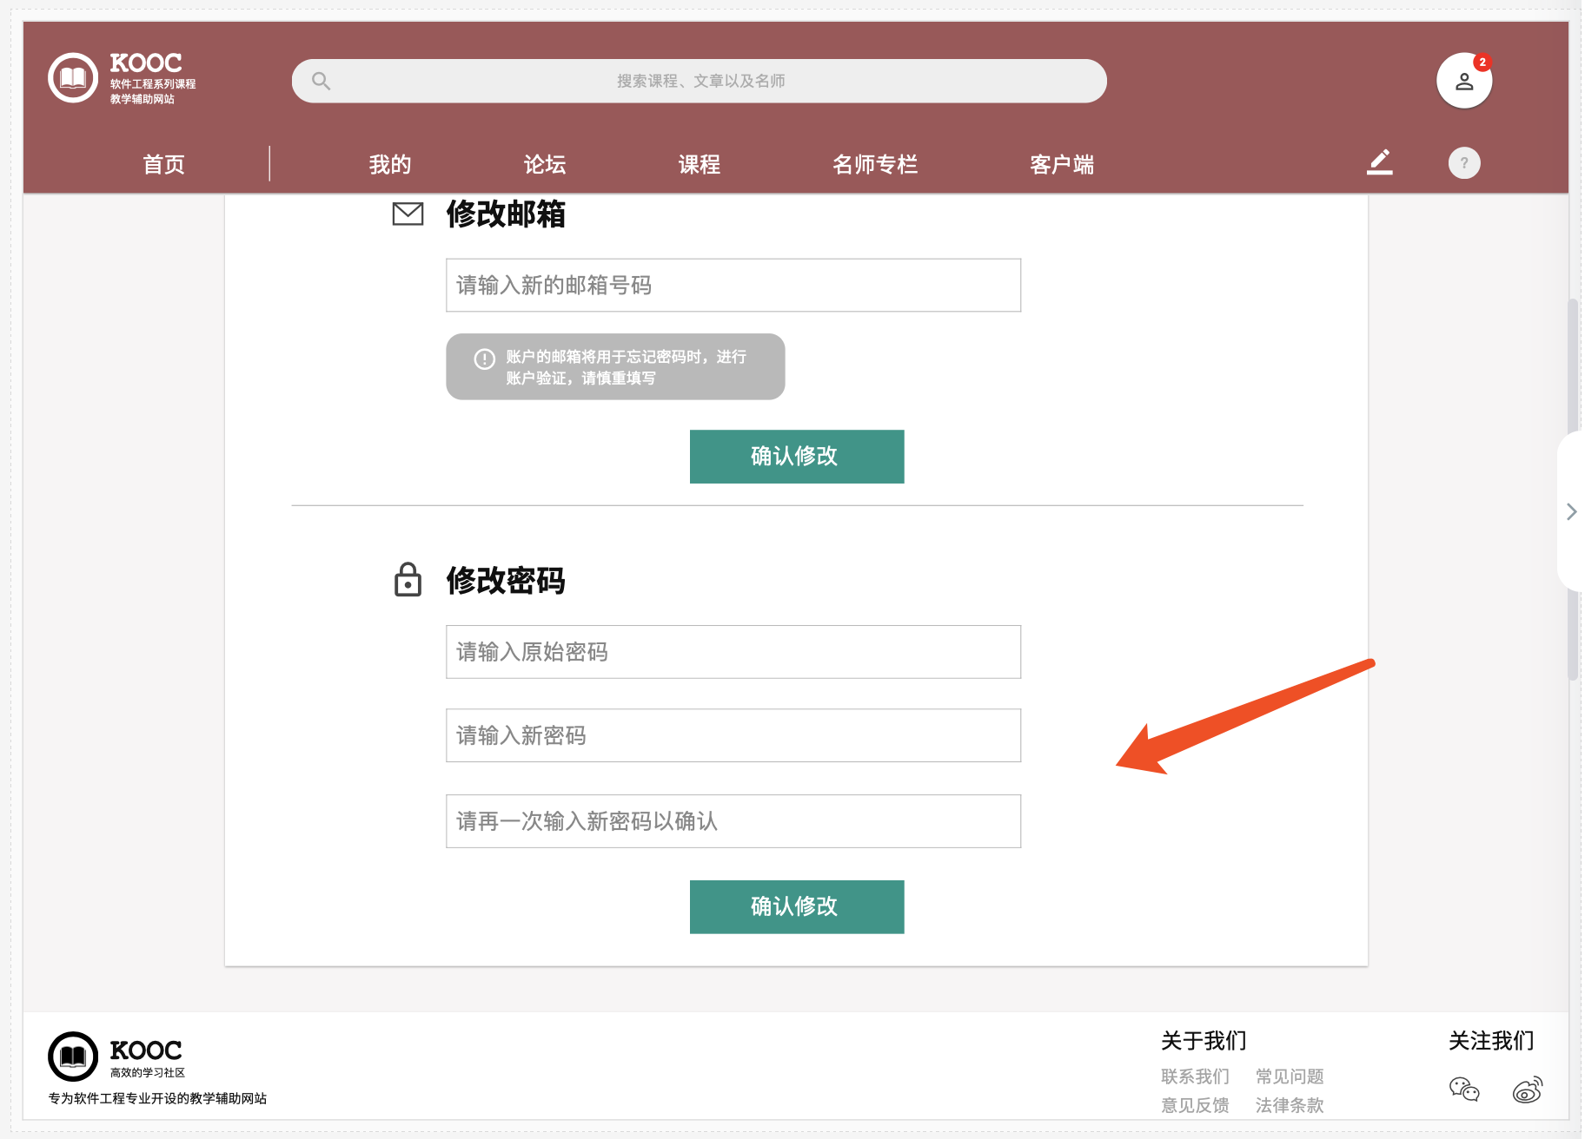

修改个人简介

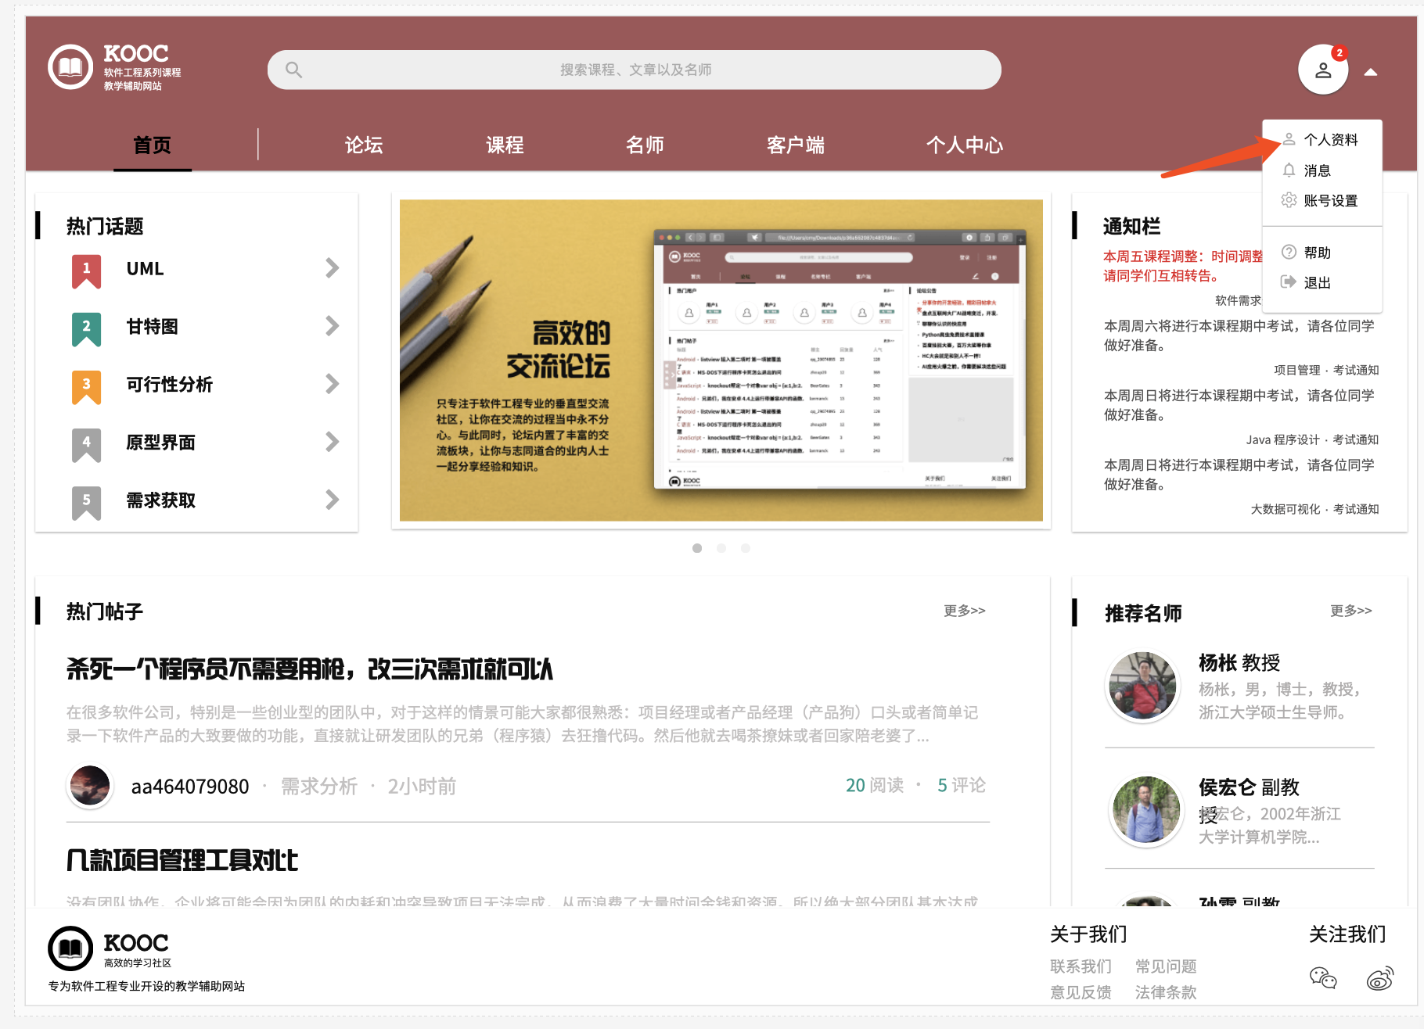

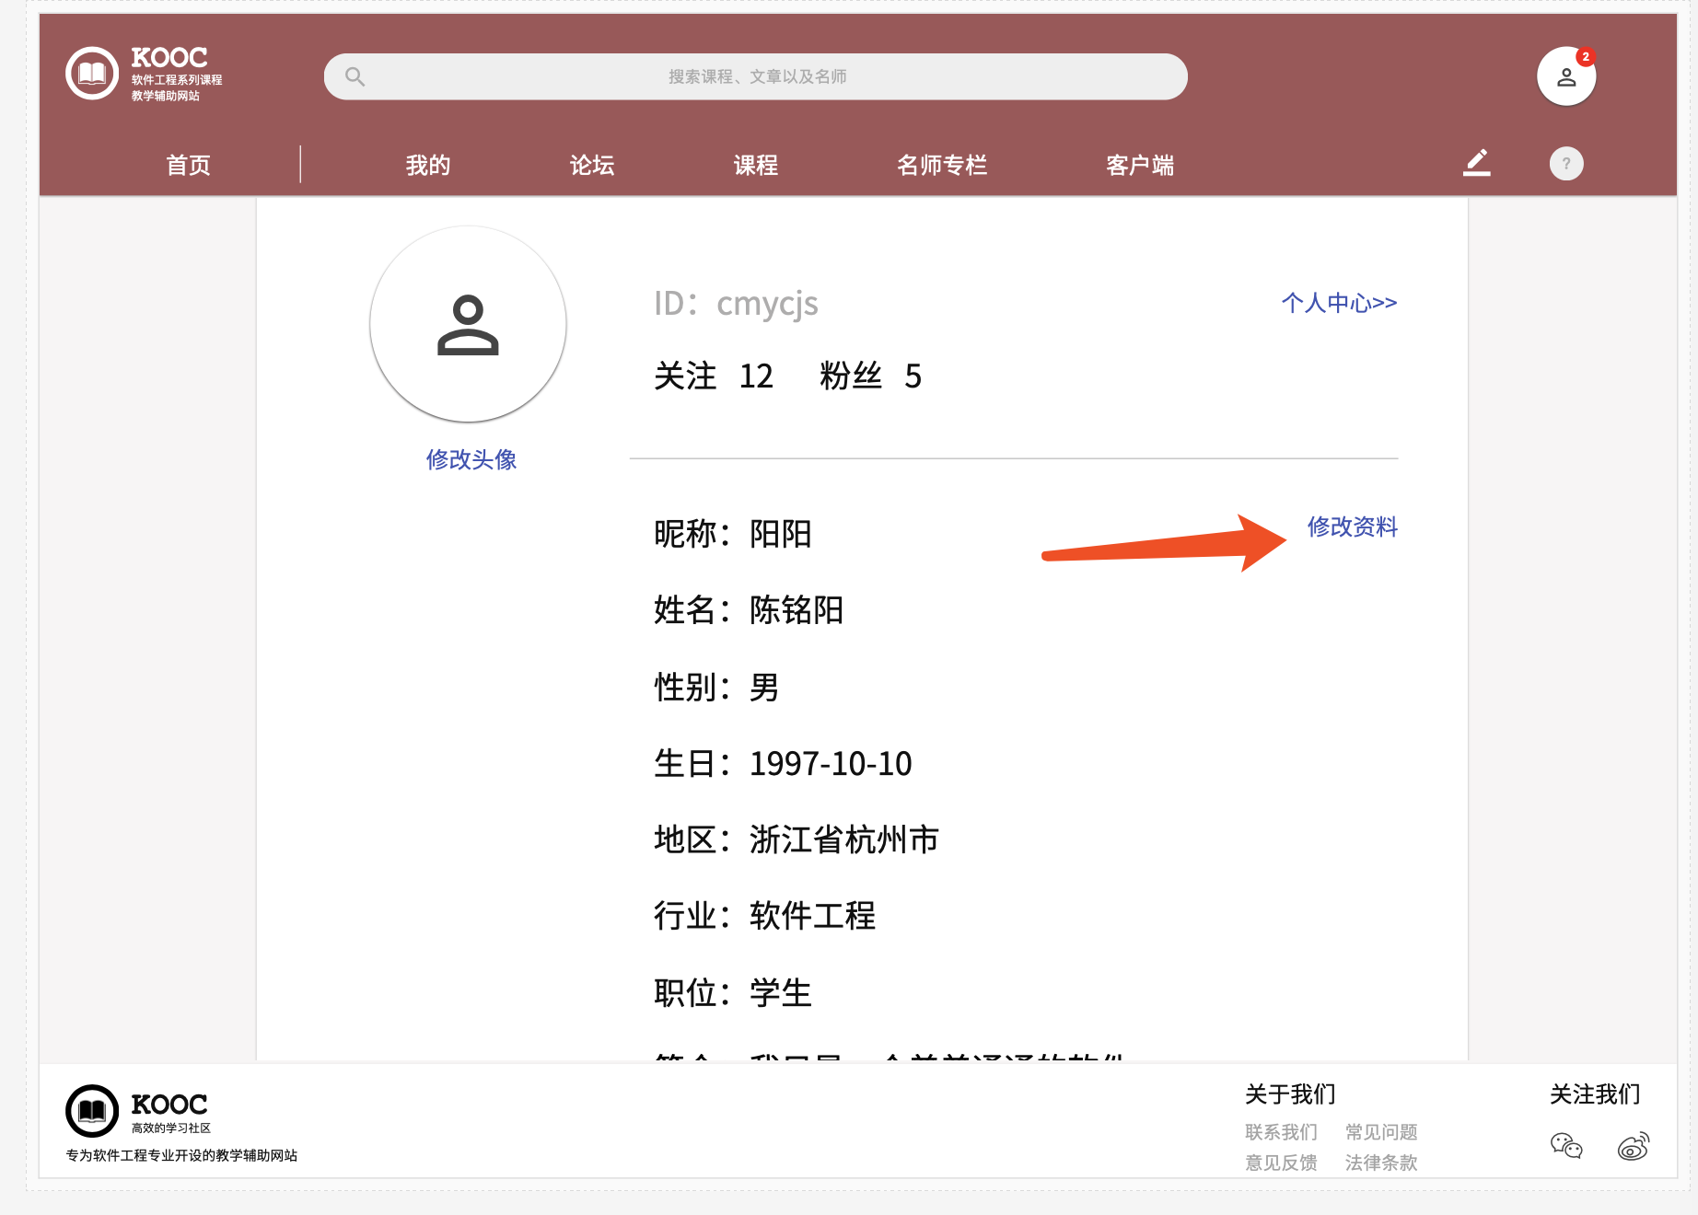

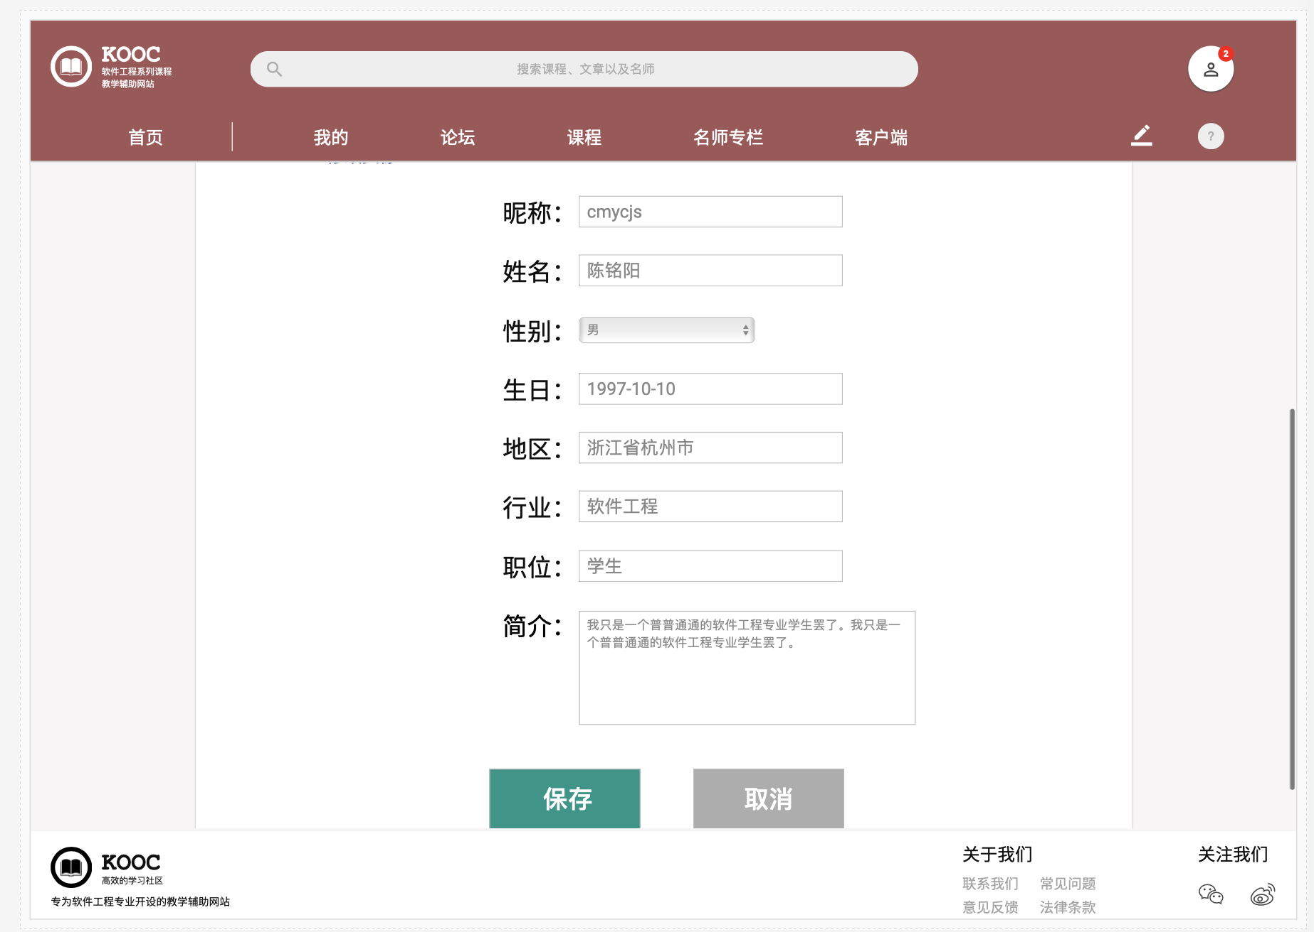

学生关注的课程

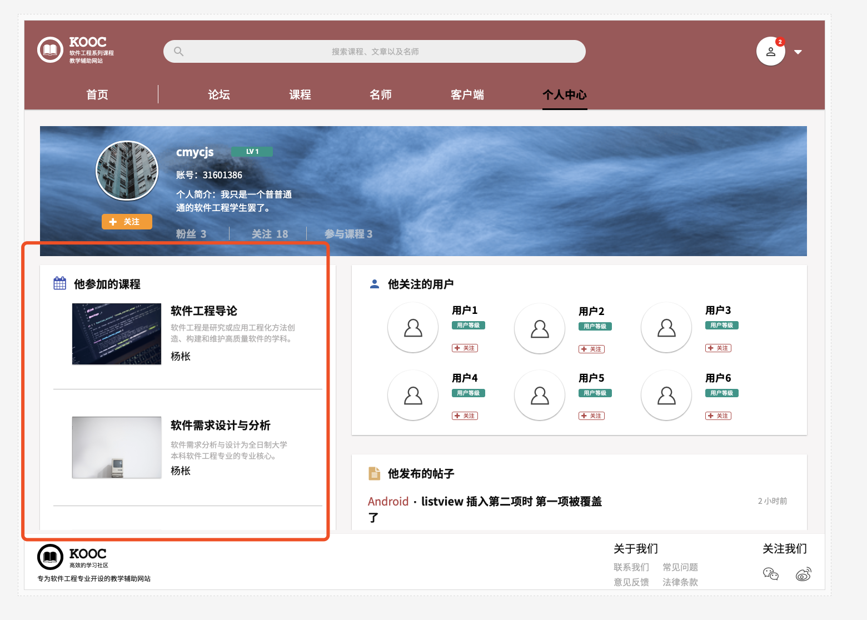

学生关注的人

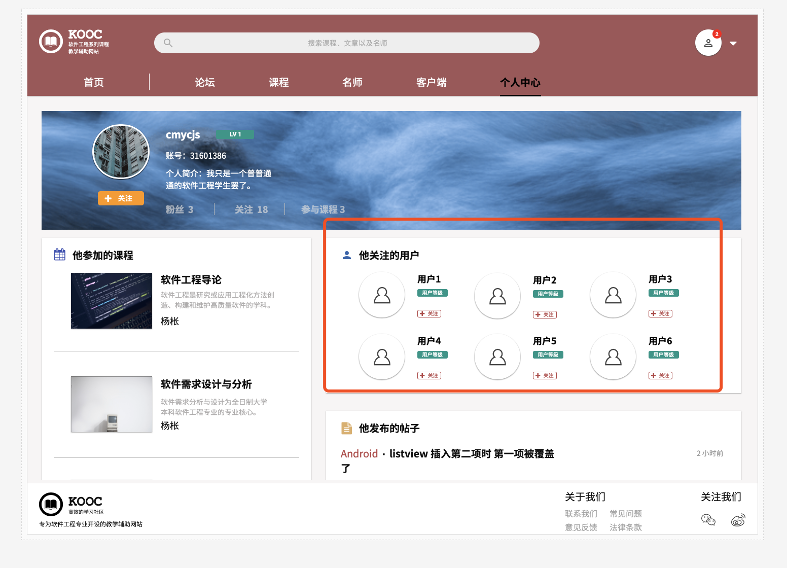

学生通知和消息



学生发布的帖子

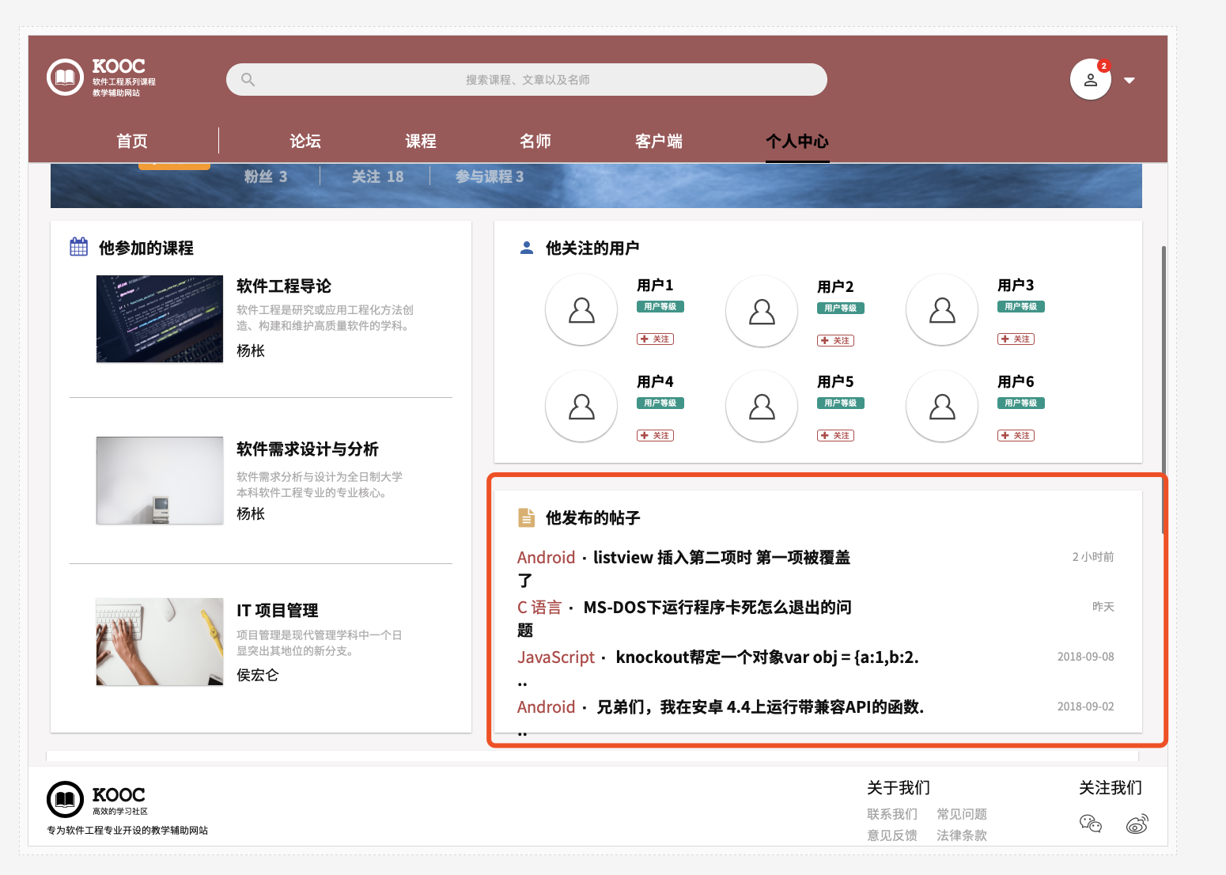

学生的博客

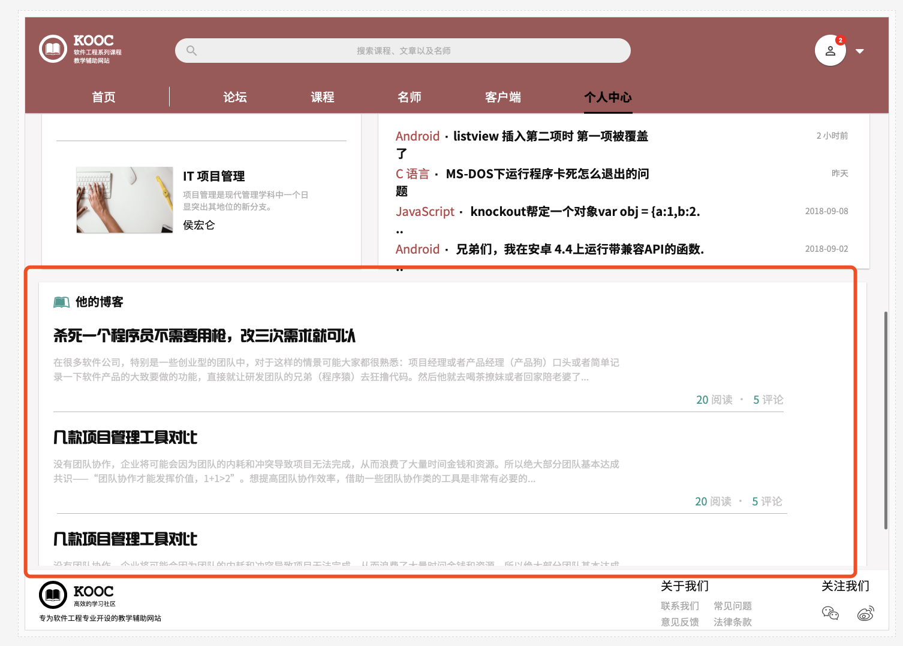

博客内容页

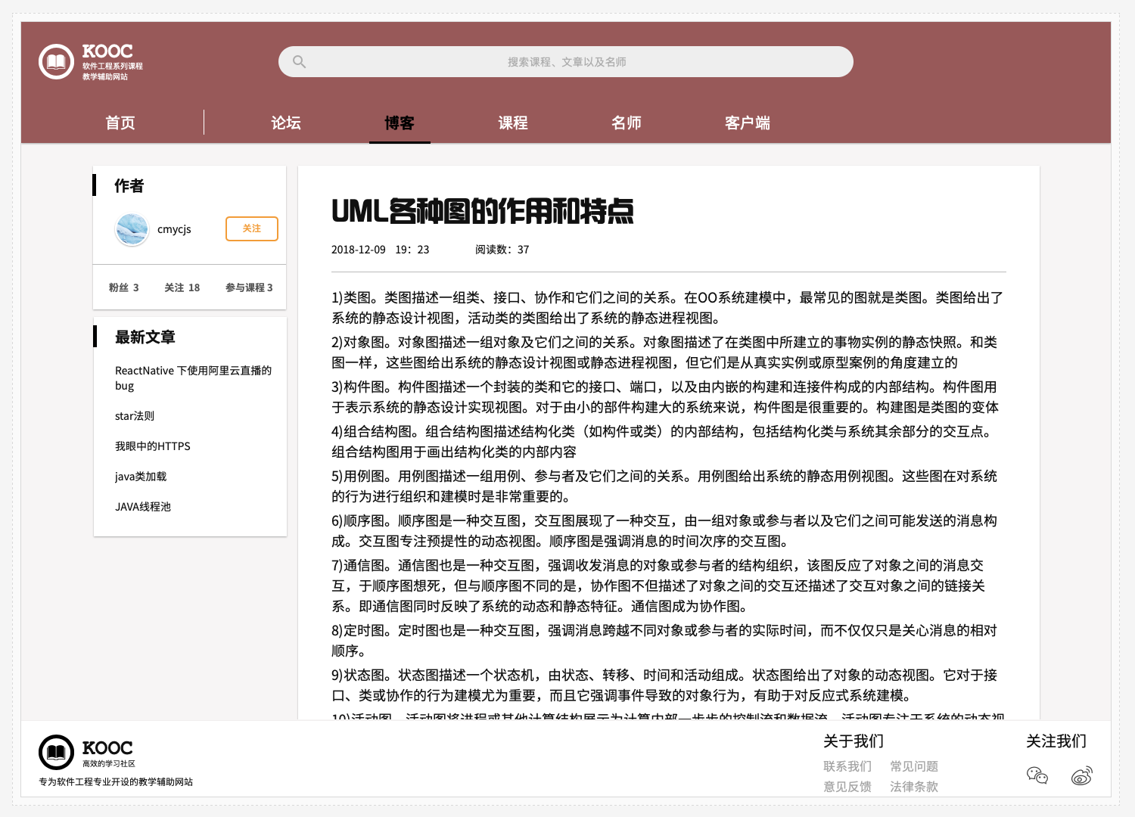

博客发布

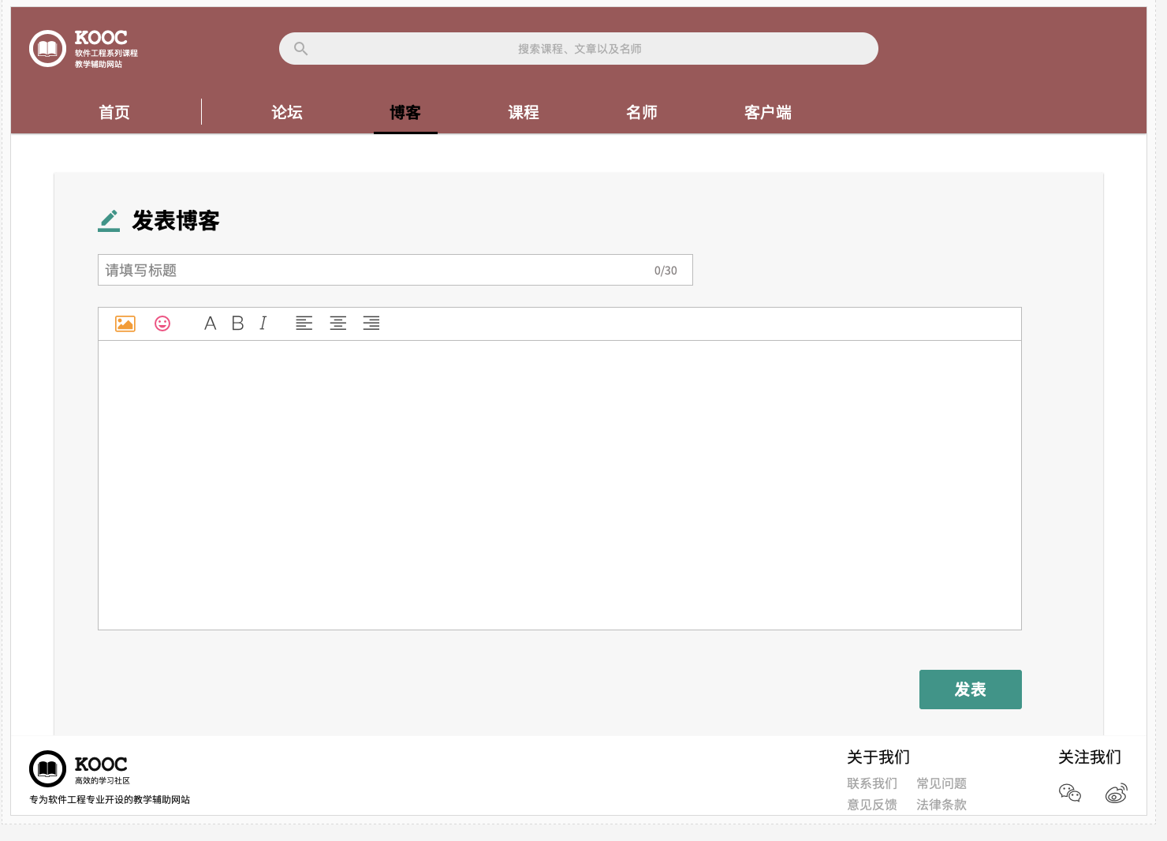

学生浏览他人专注的人

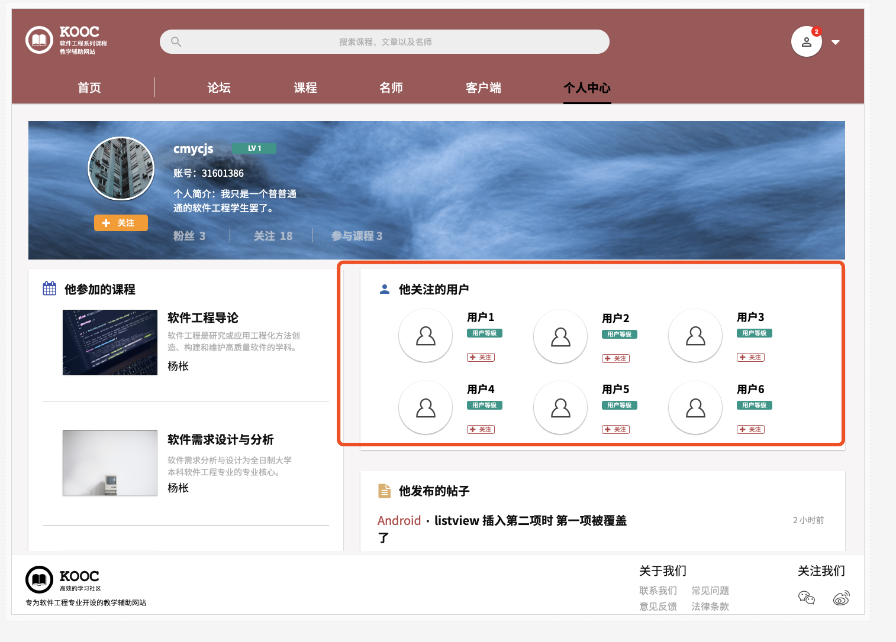

学生浏览课程

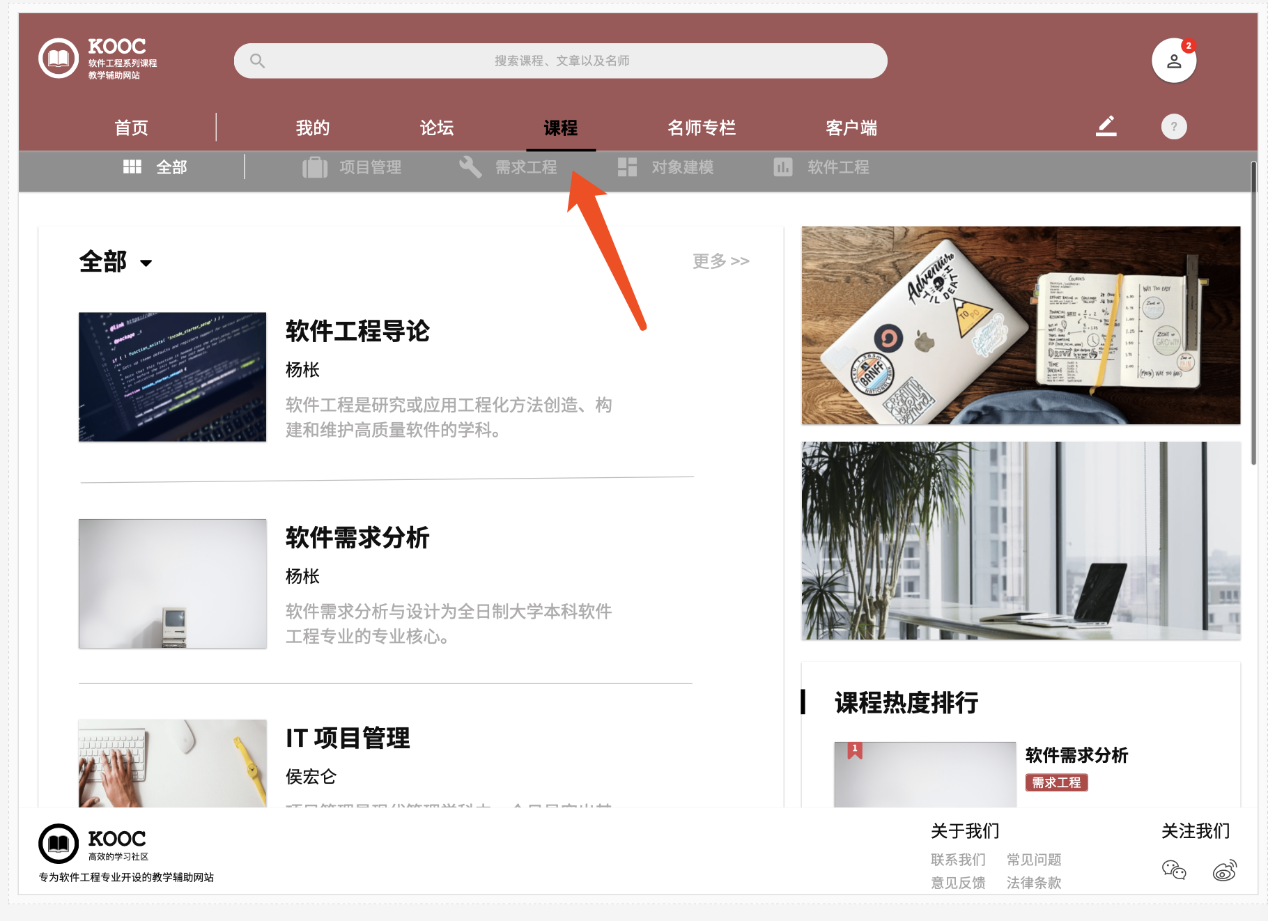

学生进入课程界面

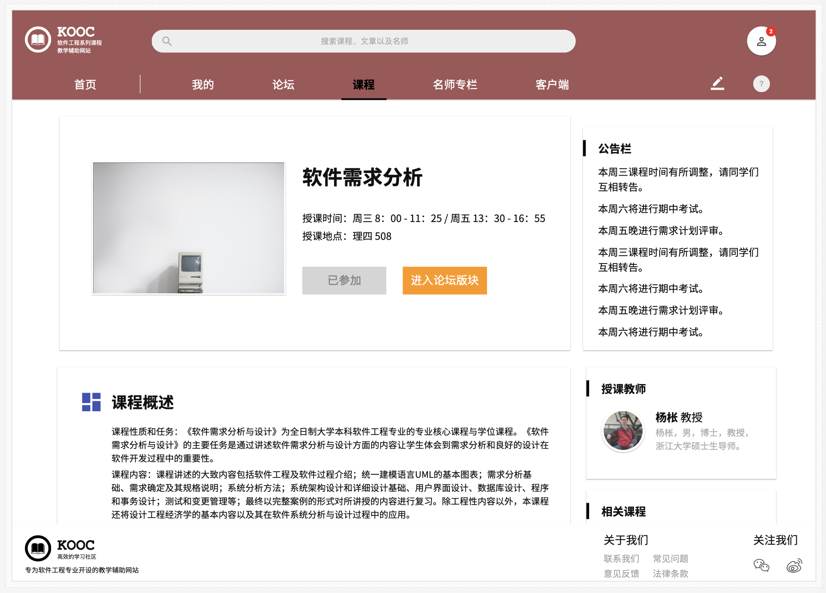

学生进入课程论坛

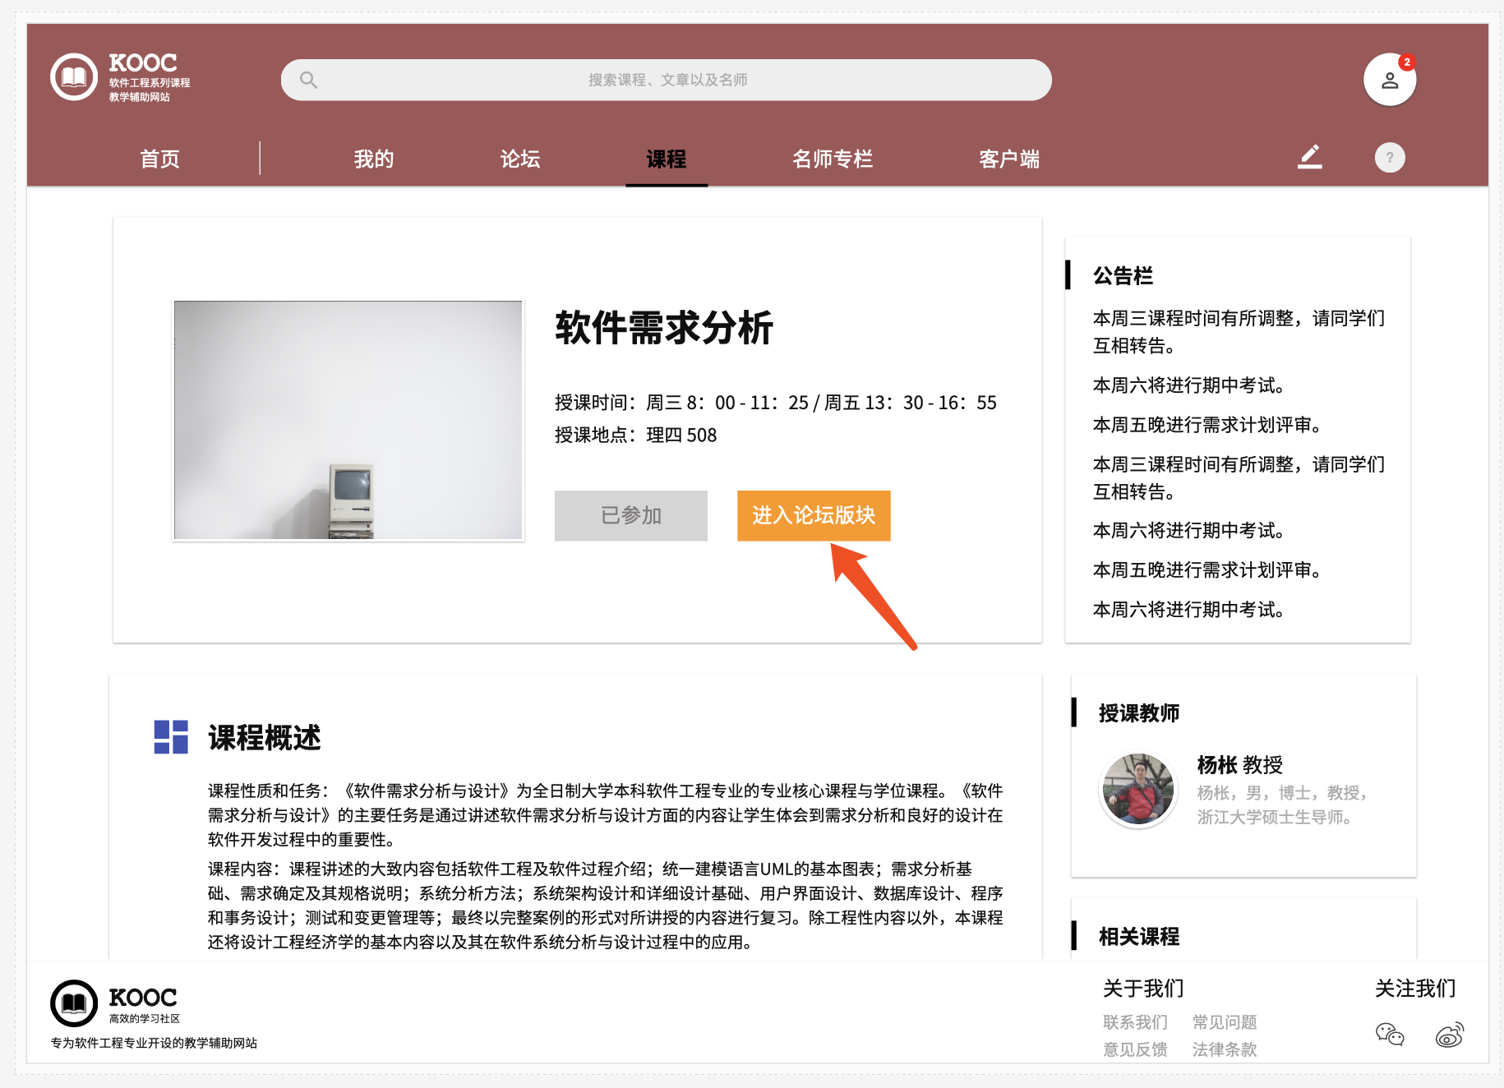

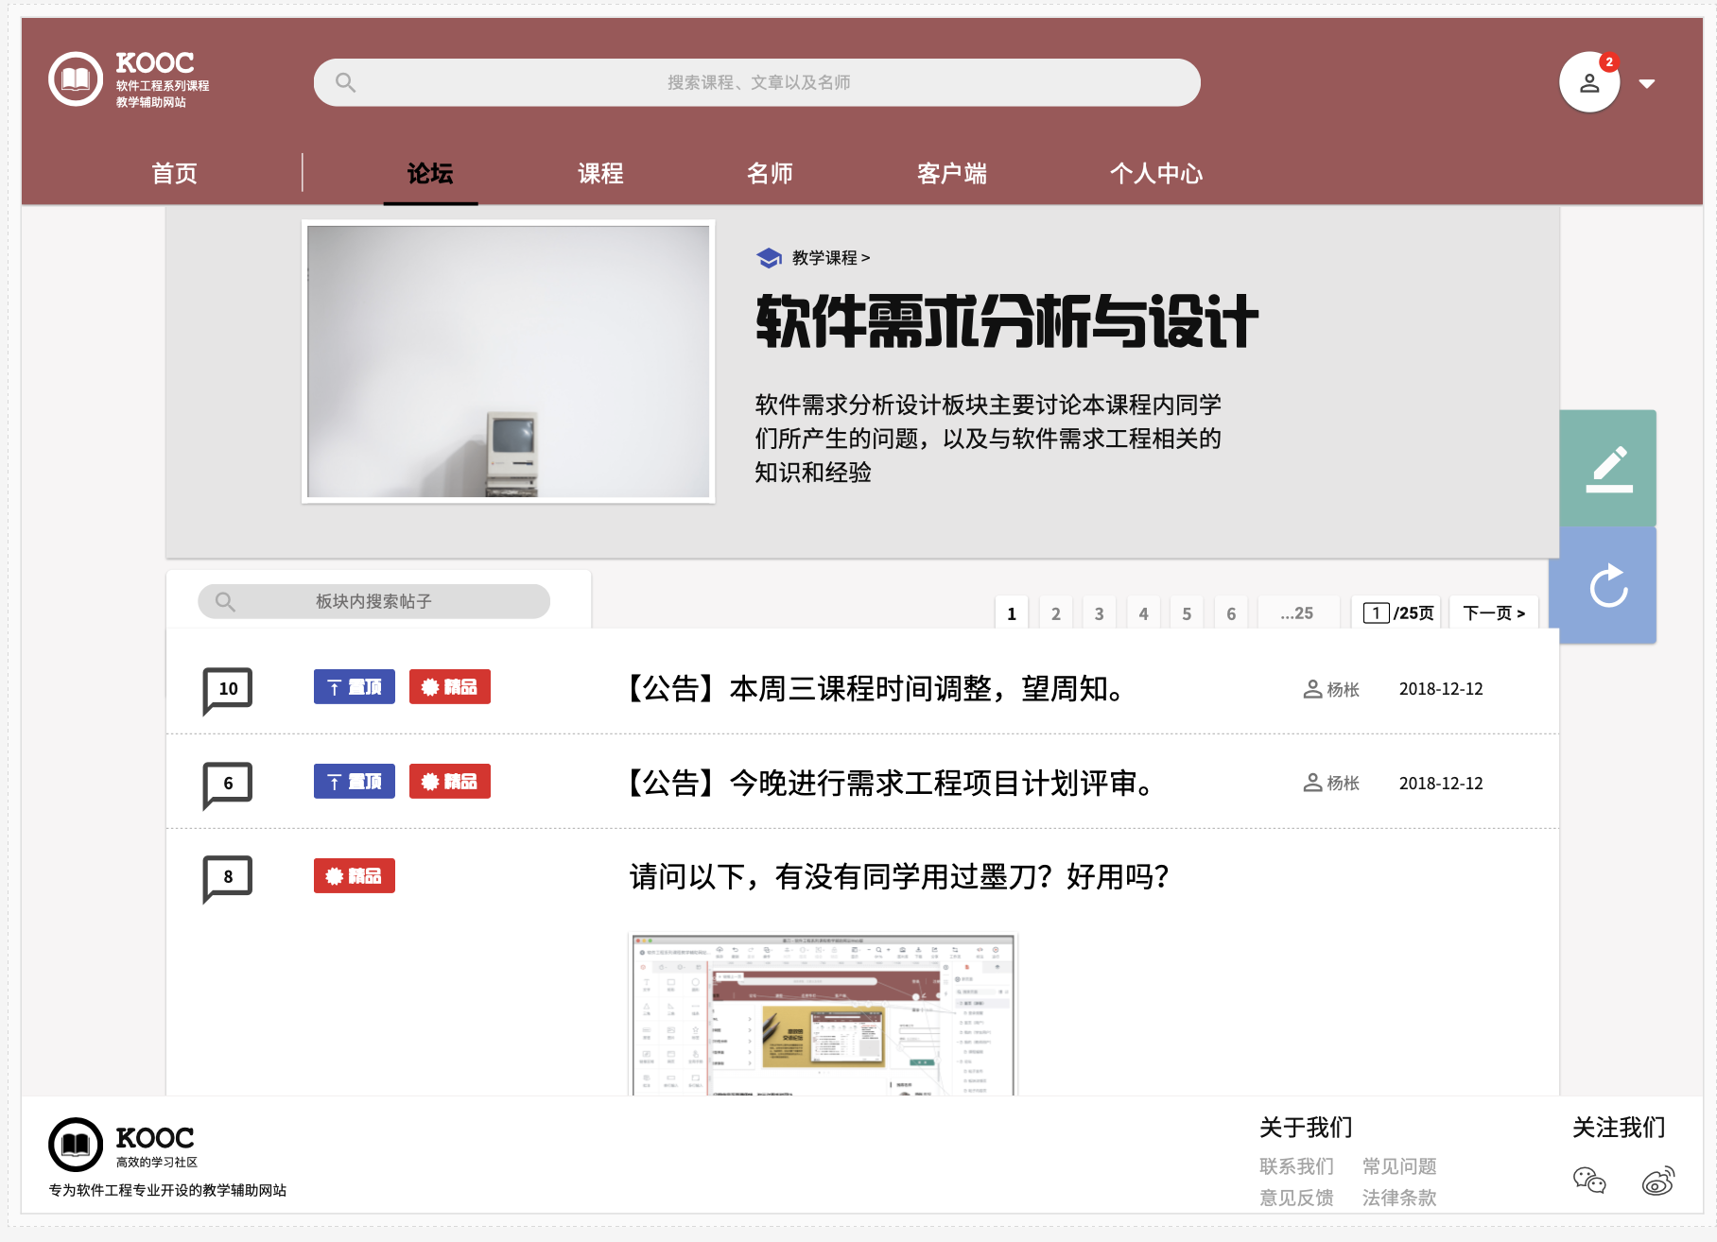

学生发表帖子

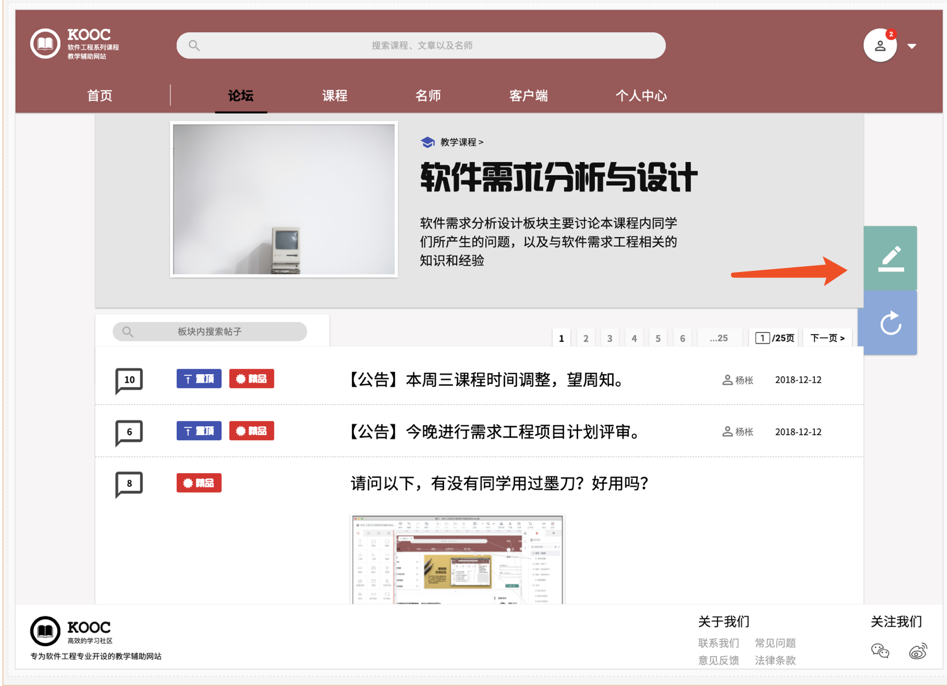

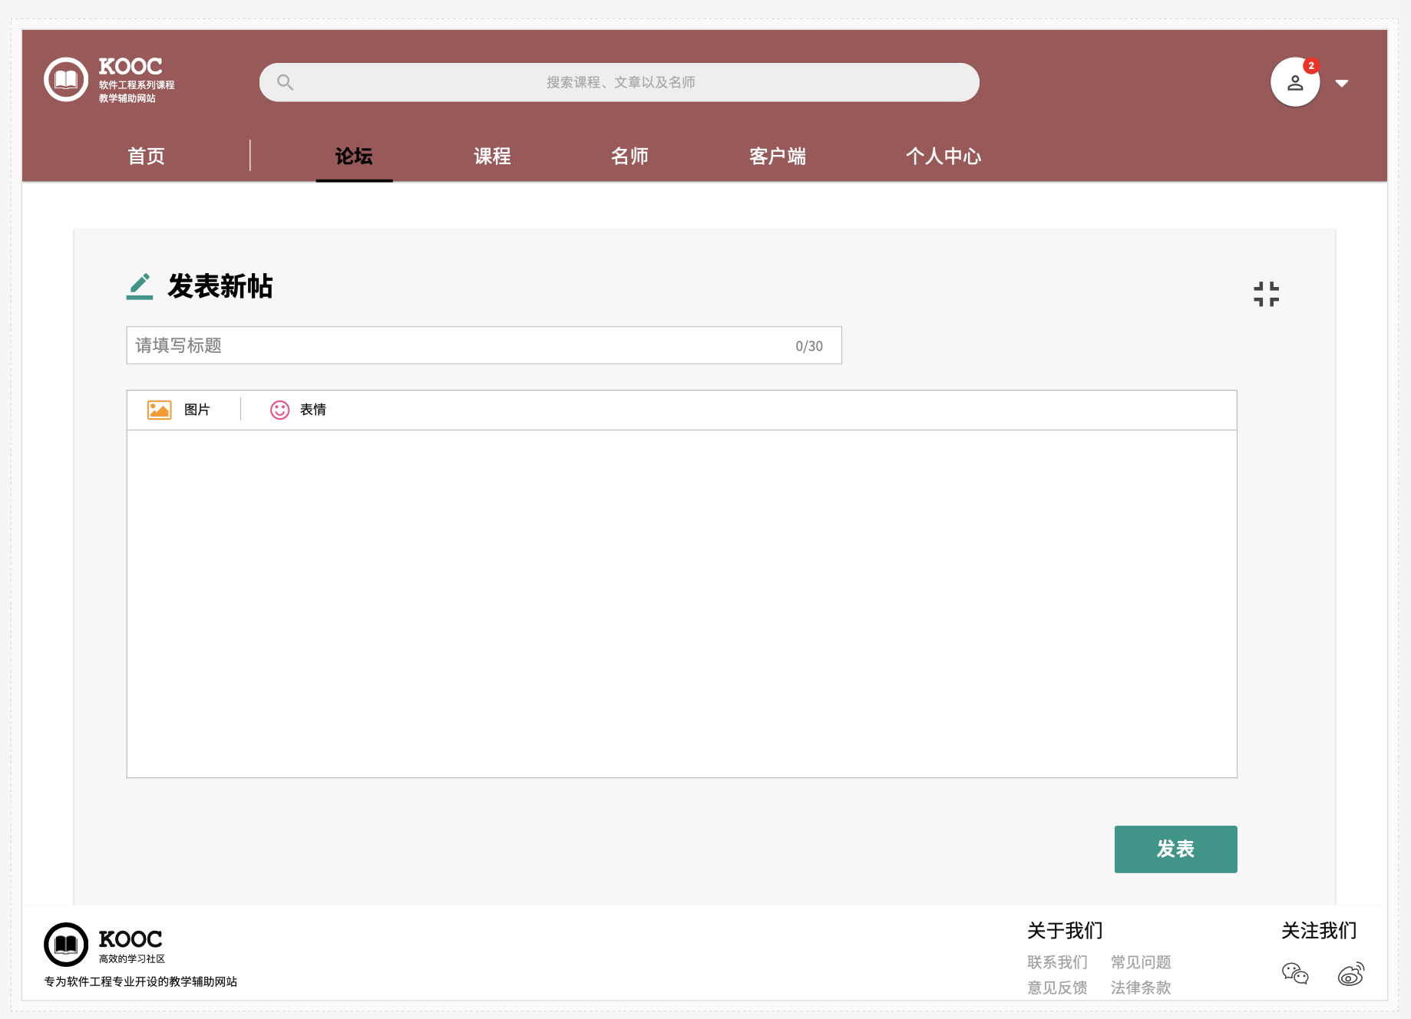

学生查看帖子

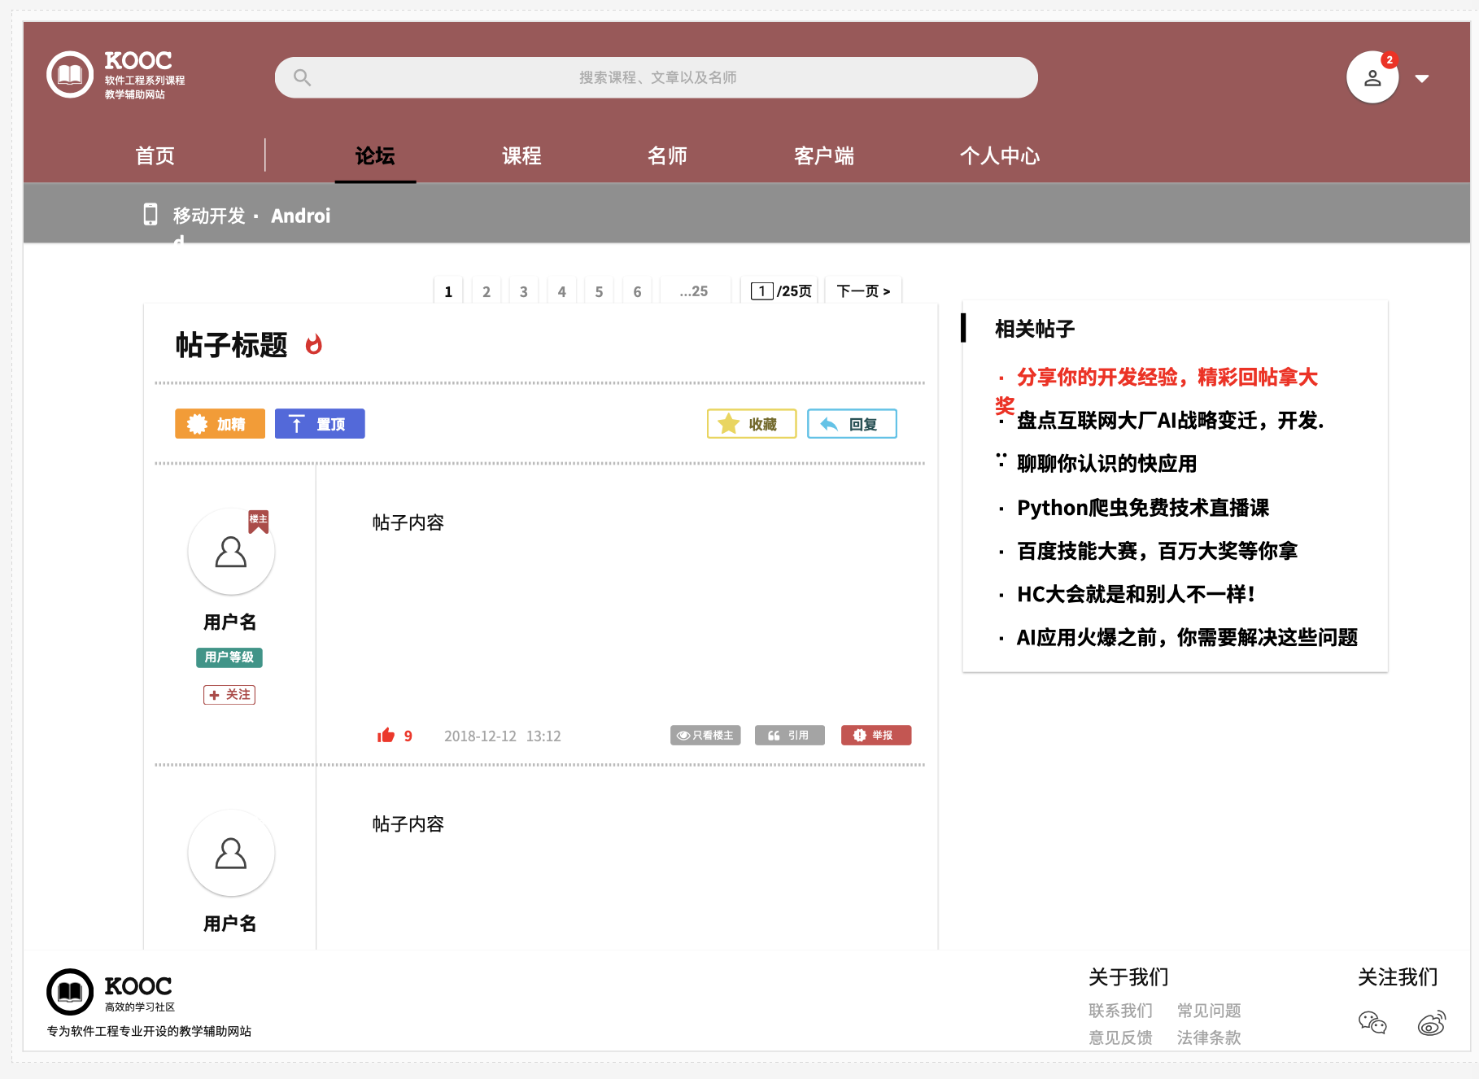

学生回复帖子

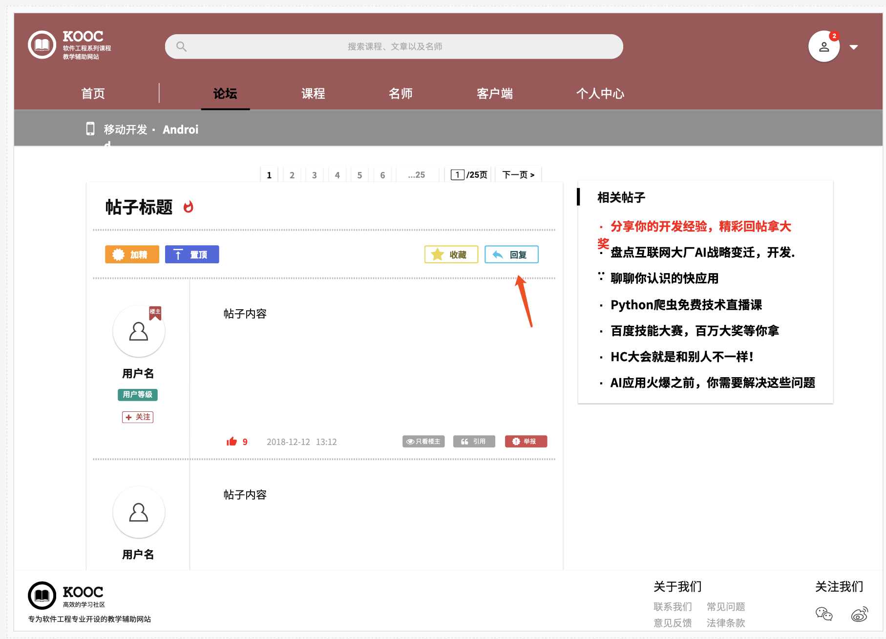

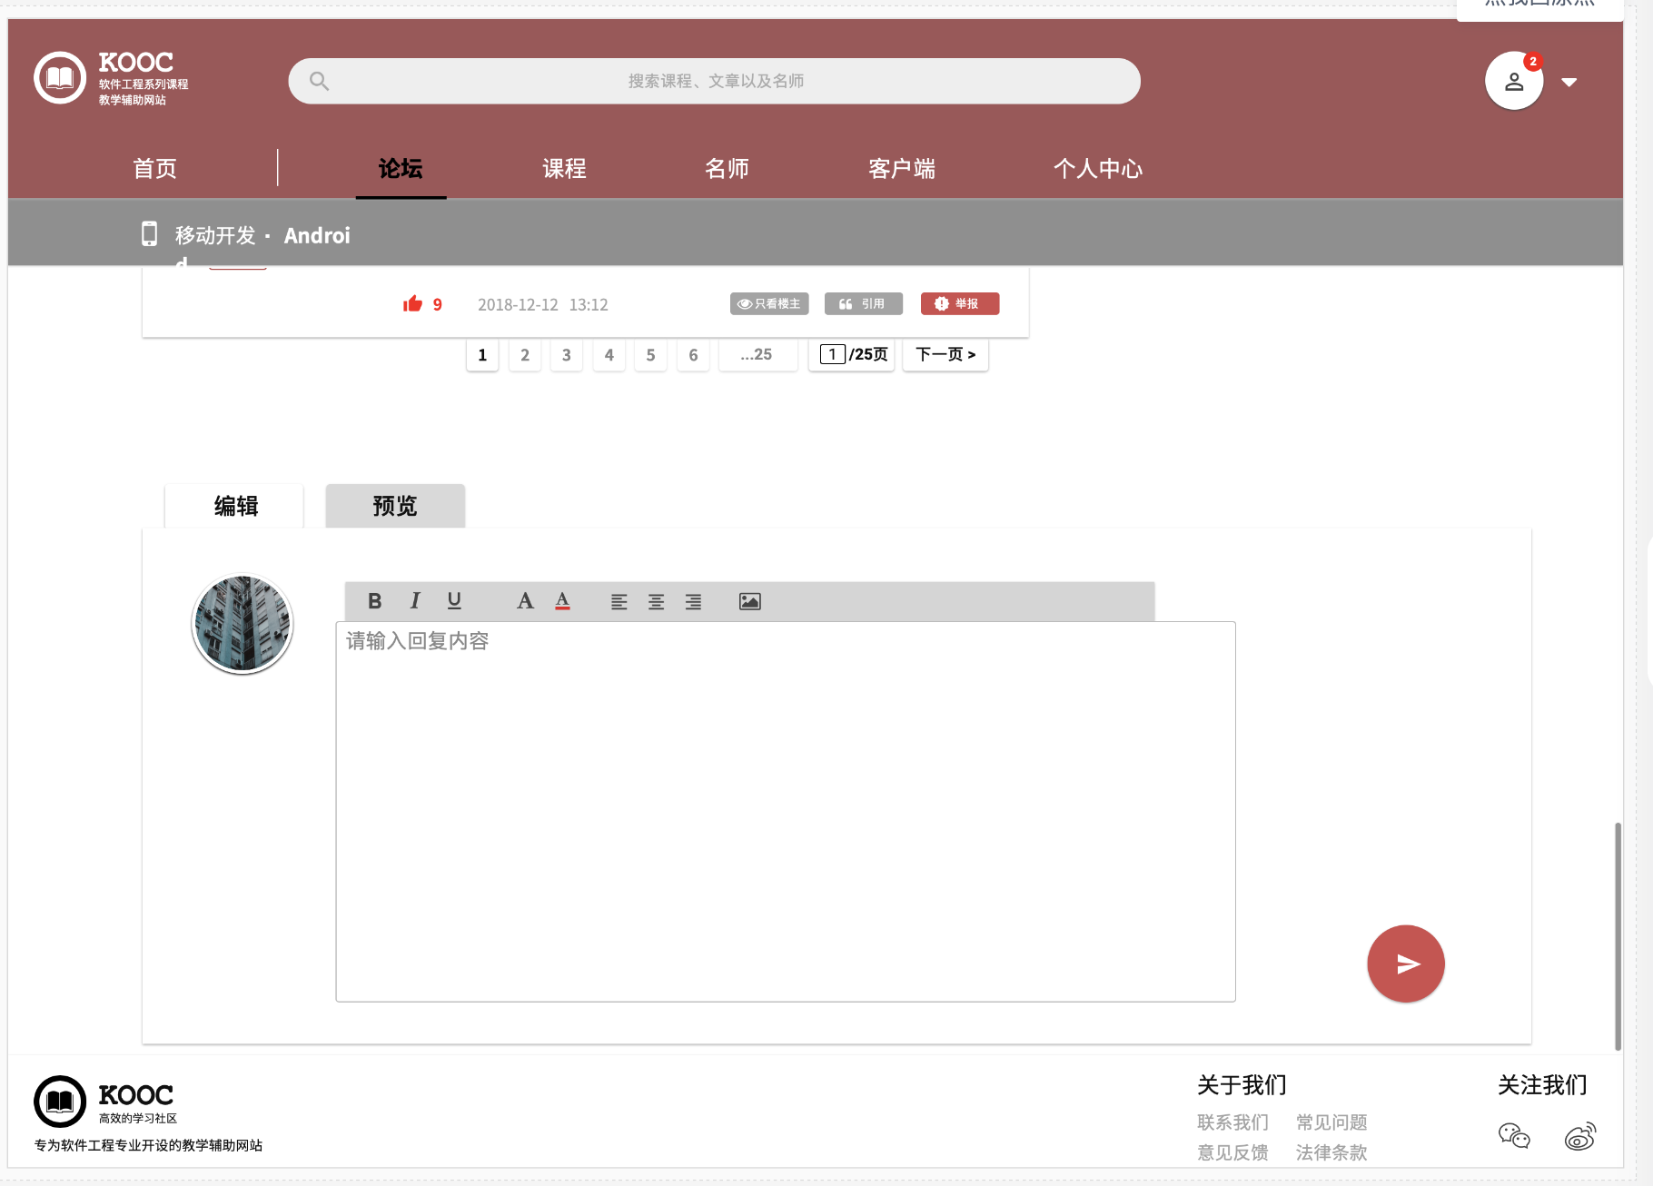

学生收藏帖子

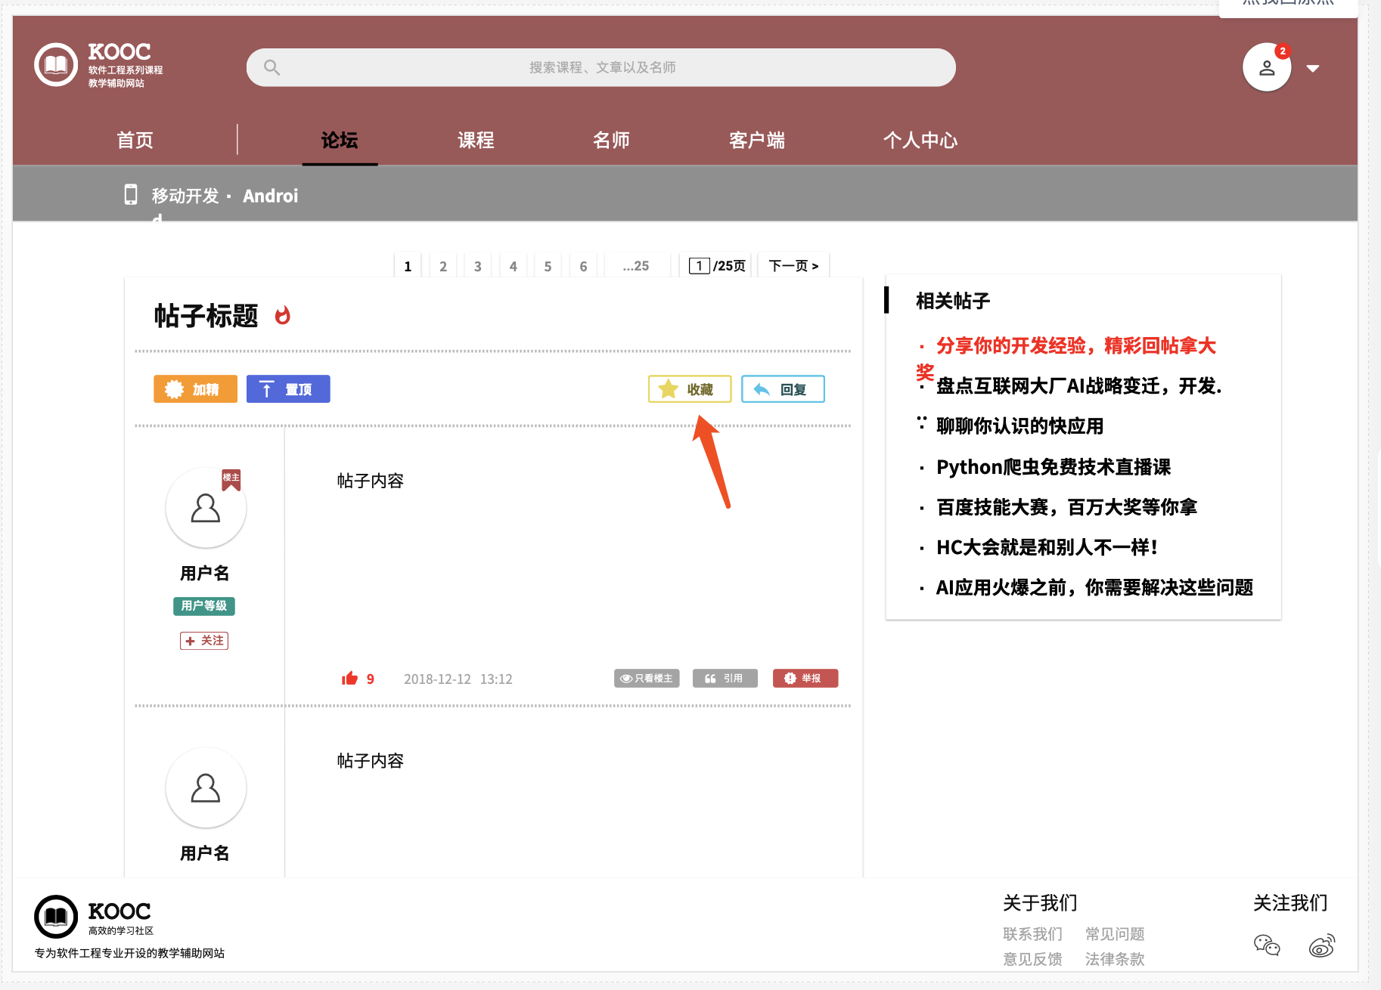

课程内搜索

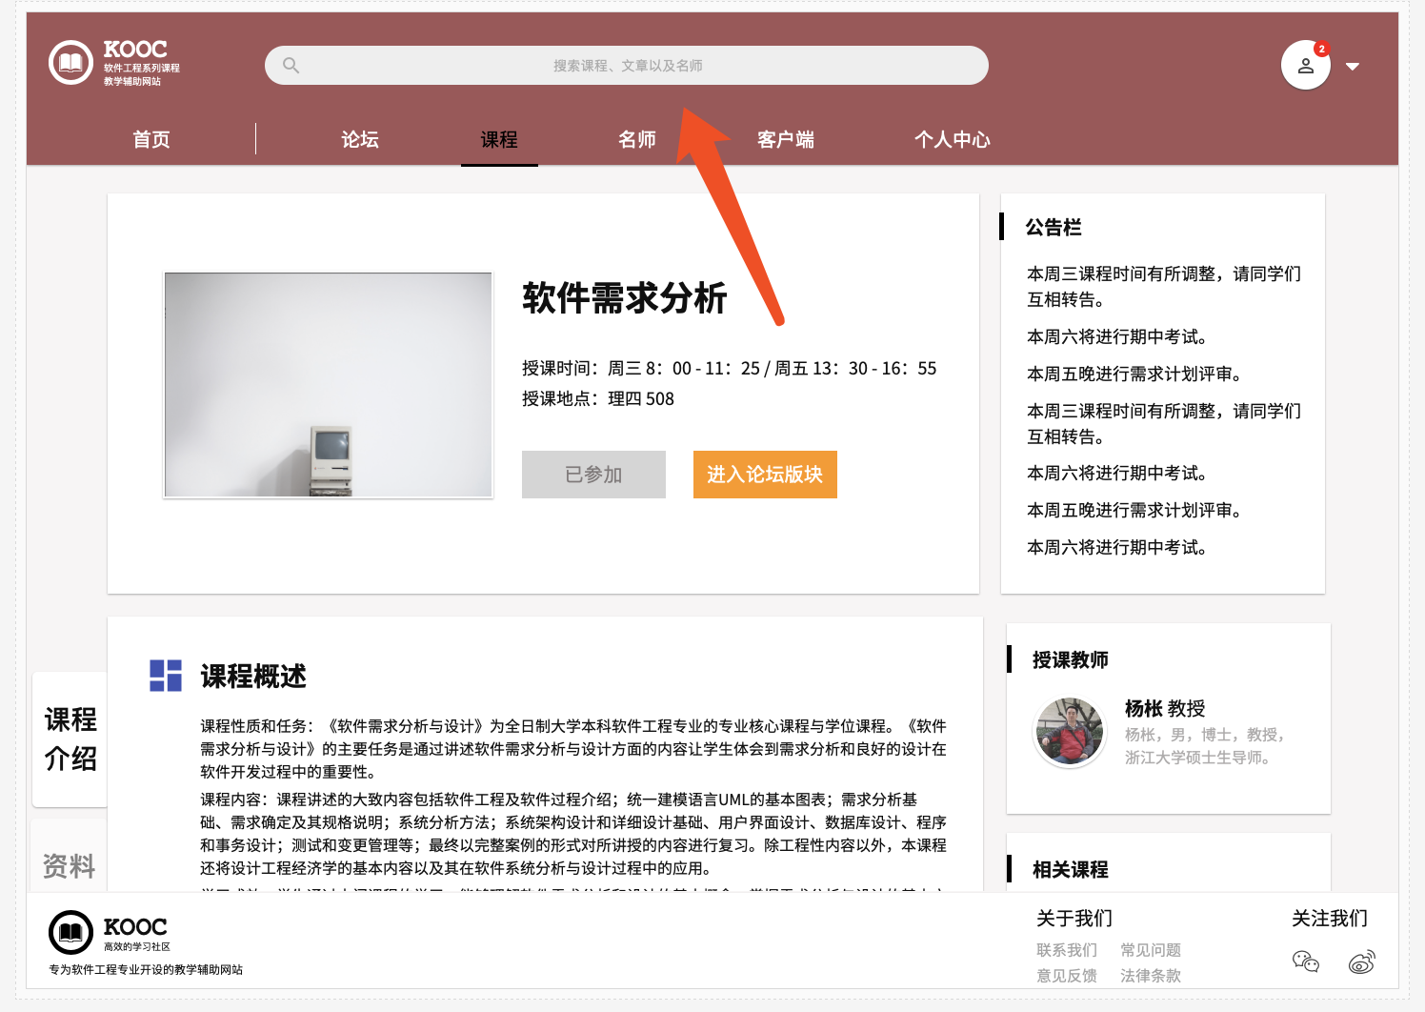

课程资料下载或预览

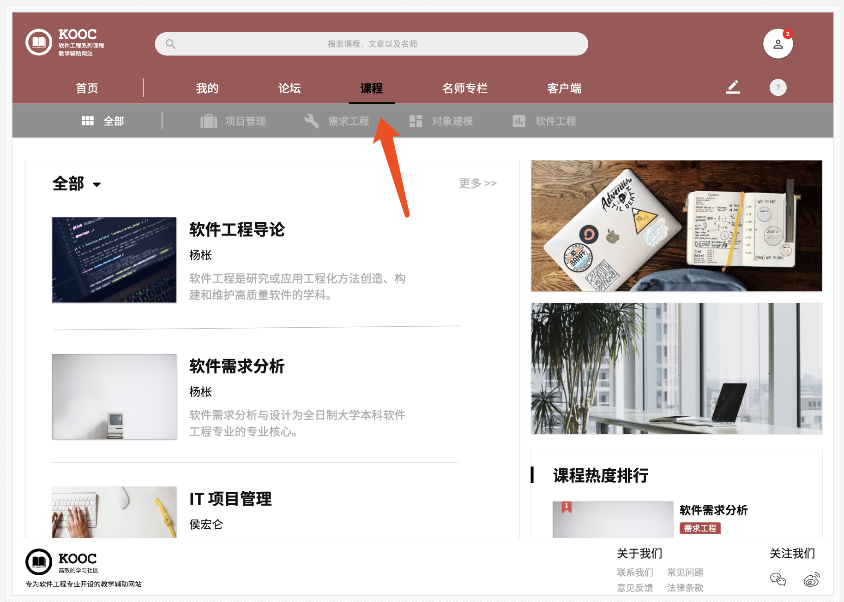 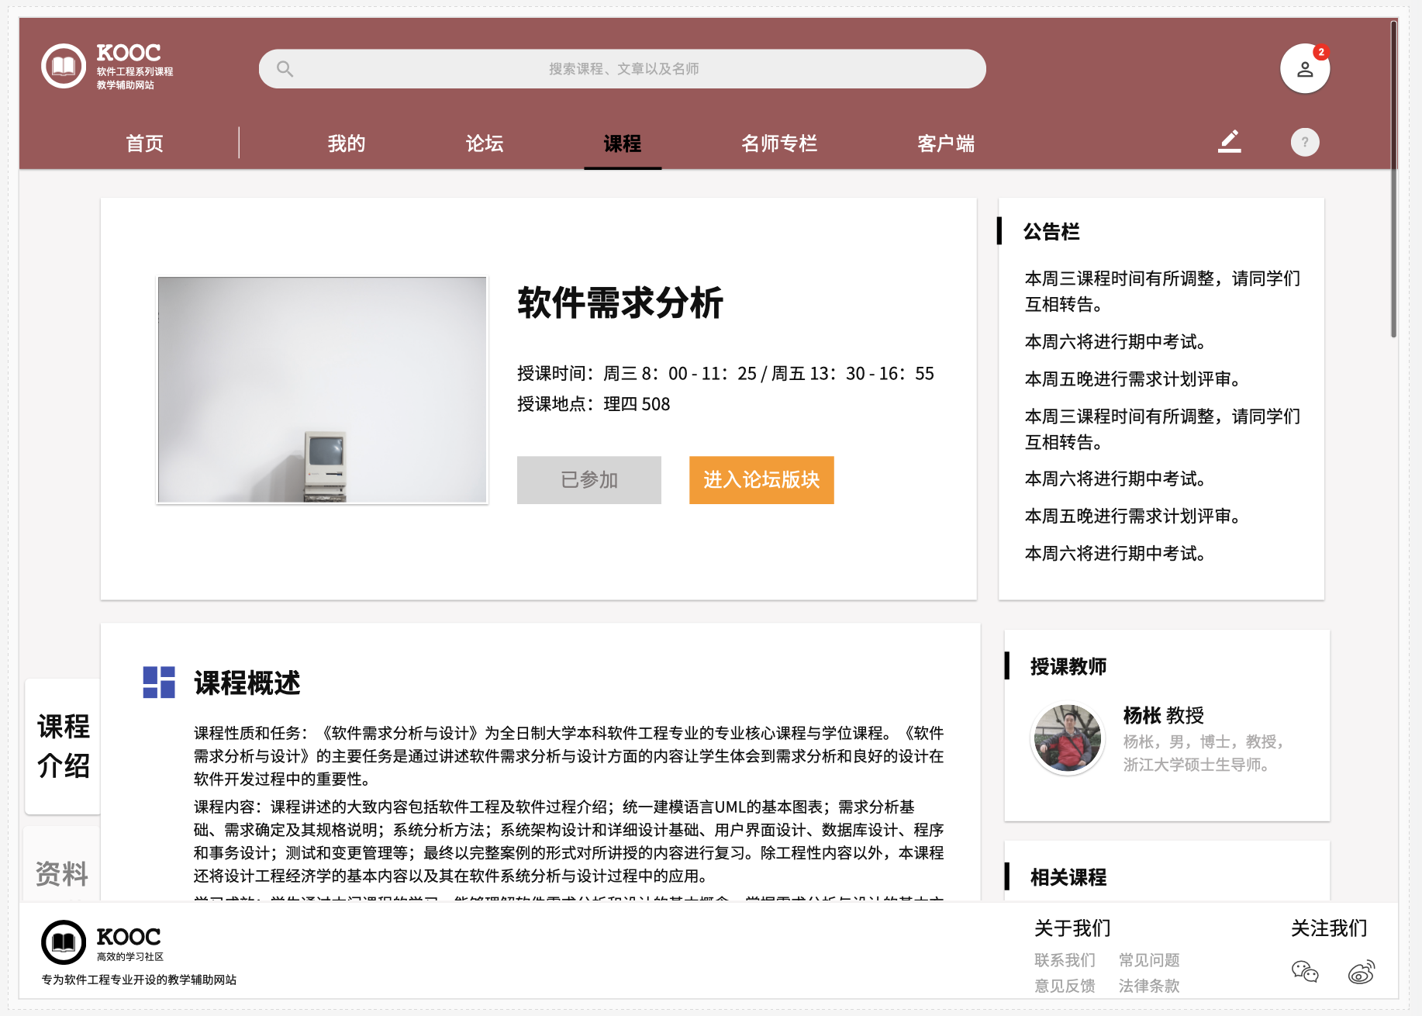 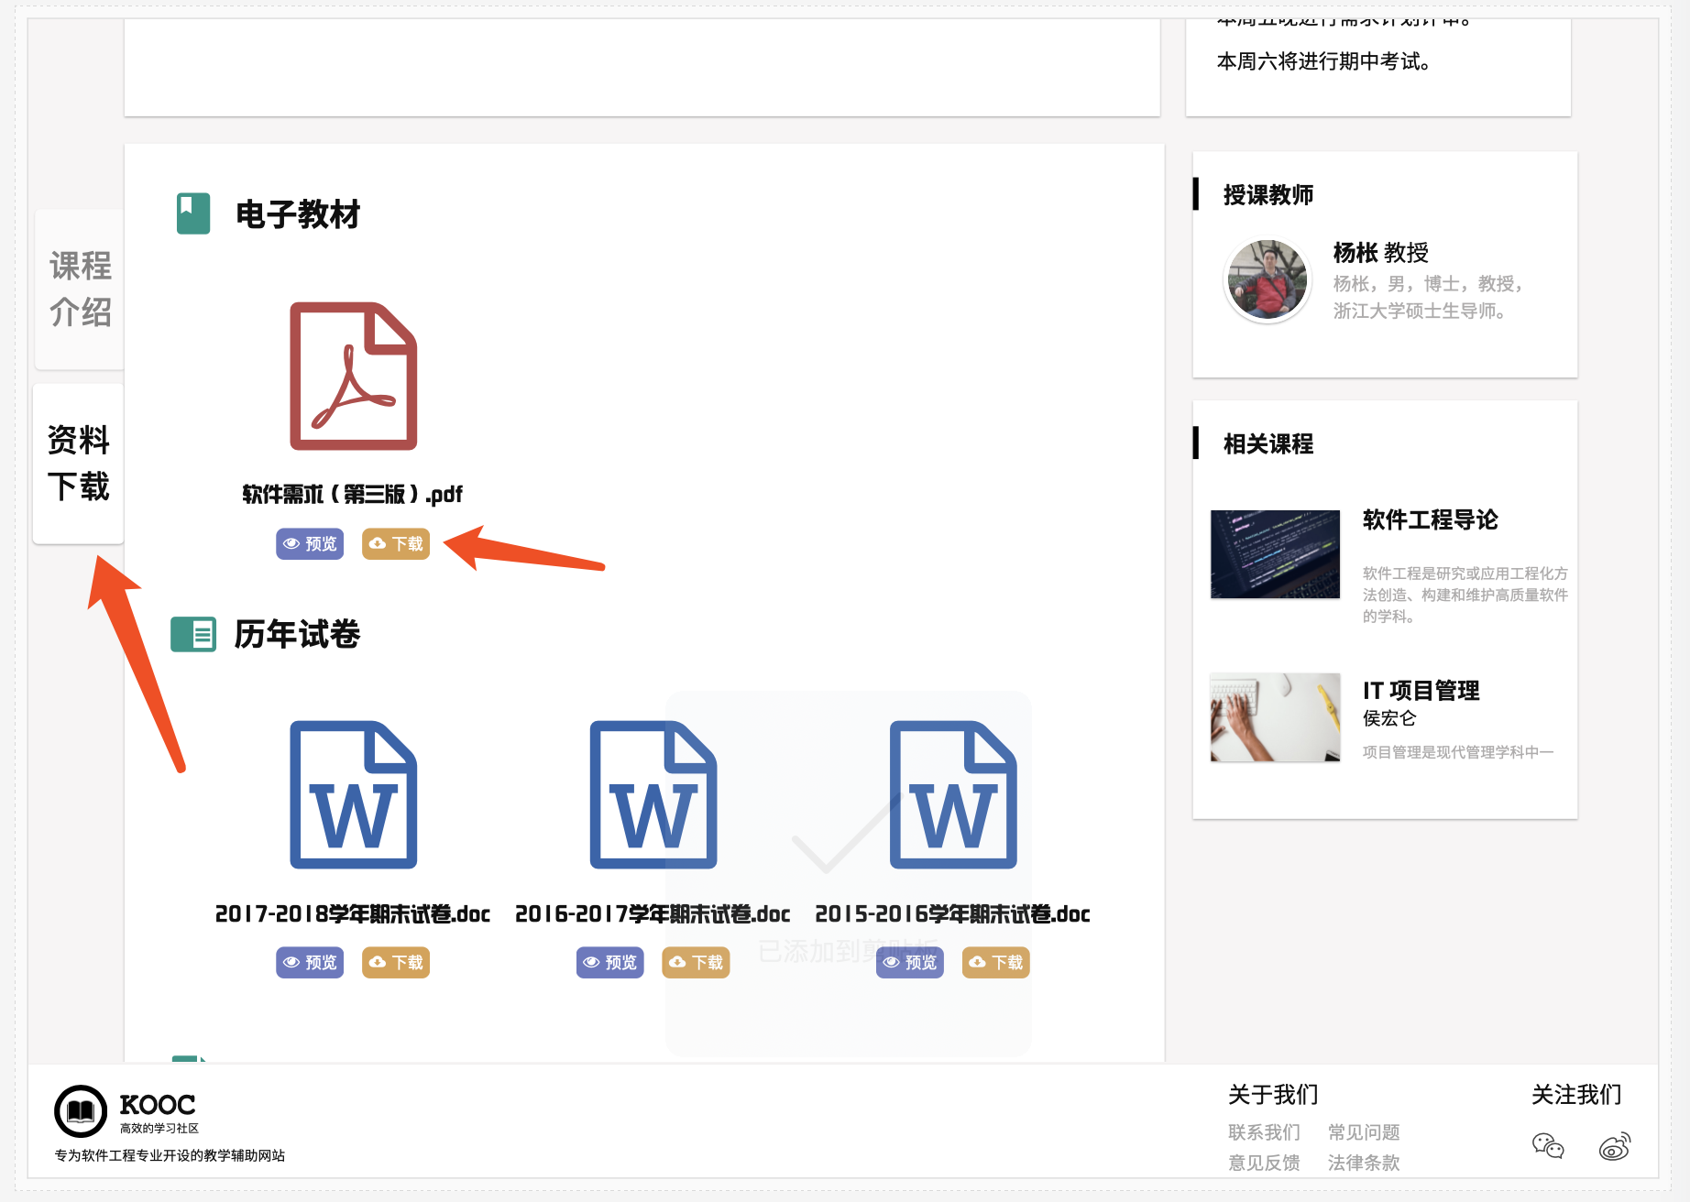

答疑相关界面

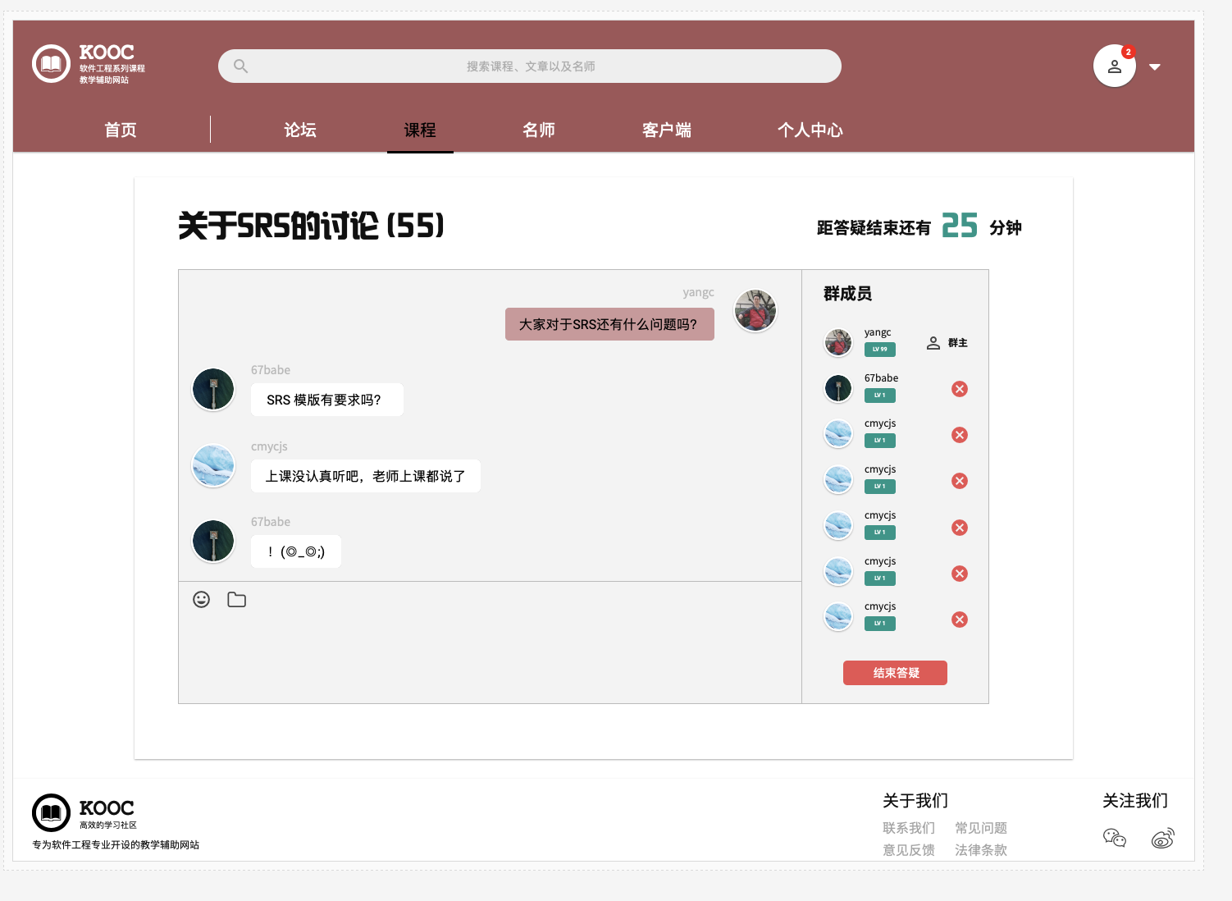

学生进入总论坛

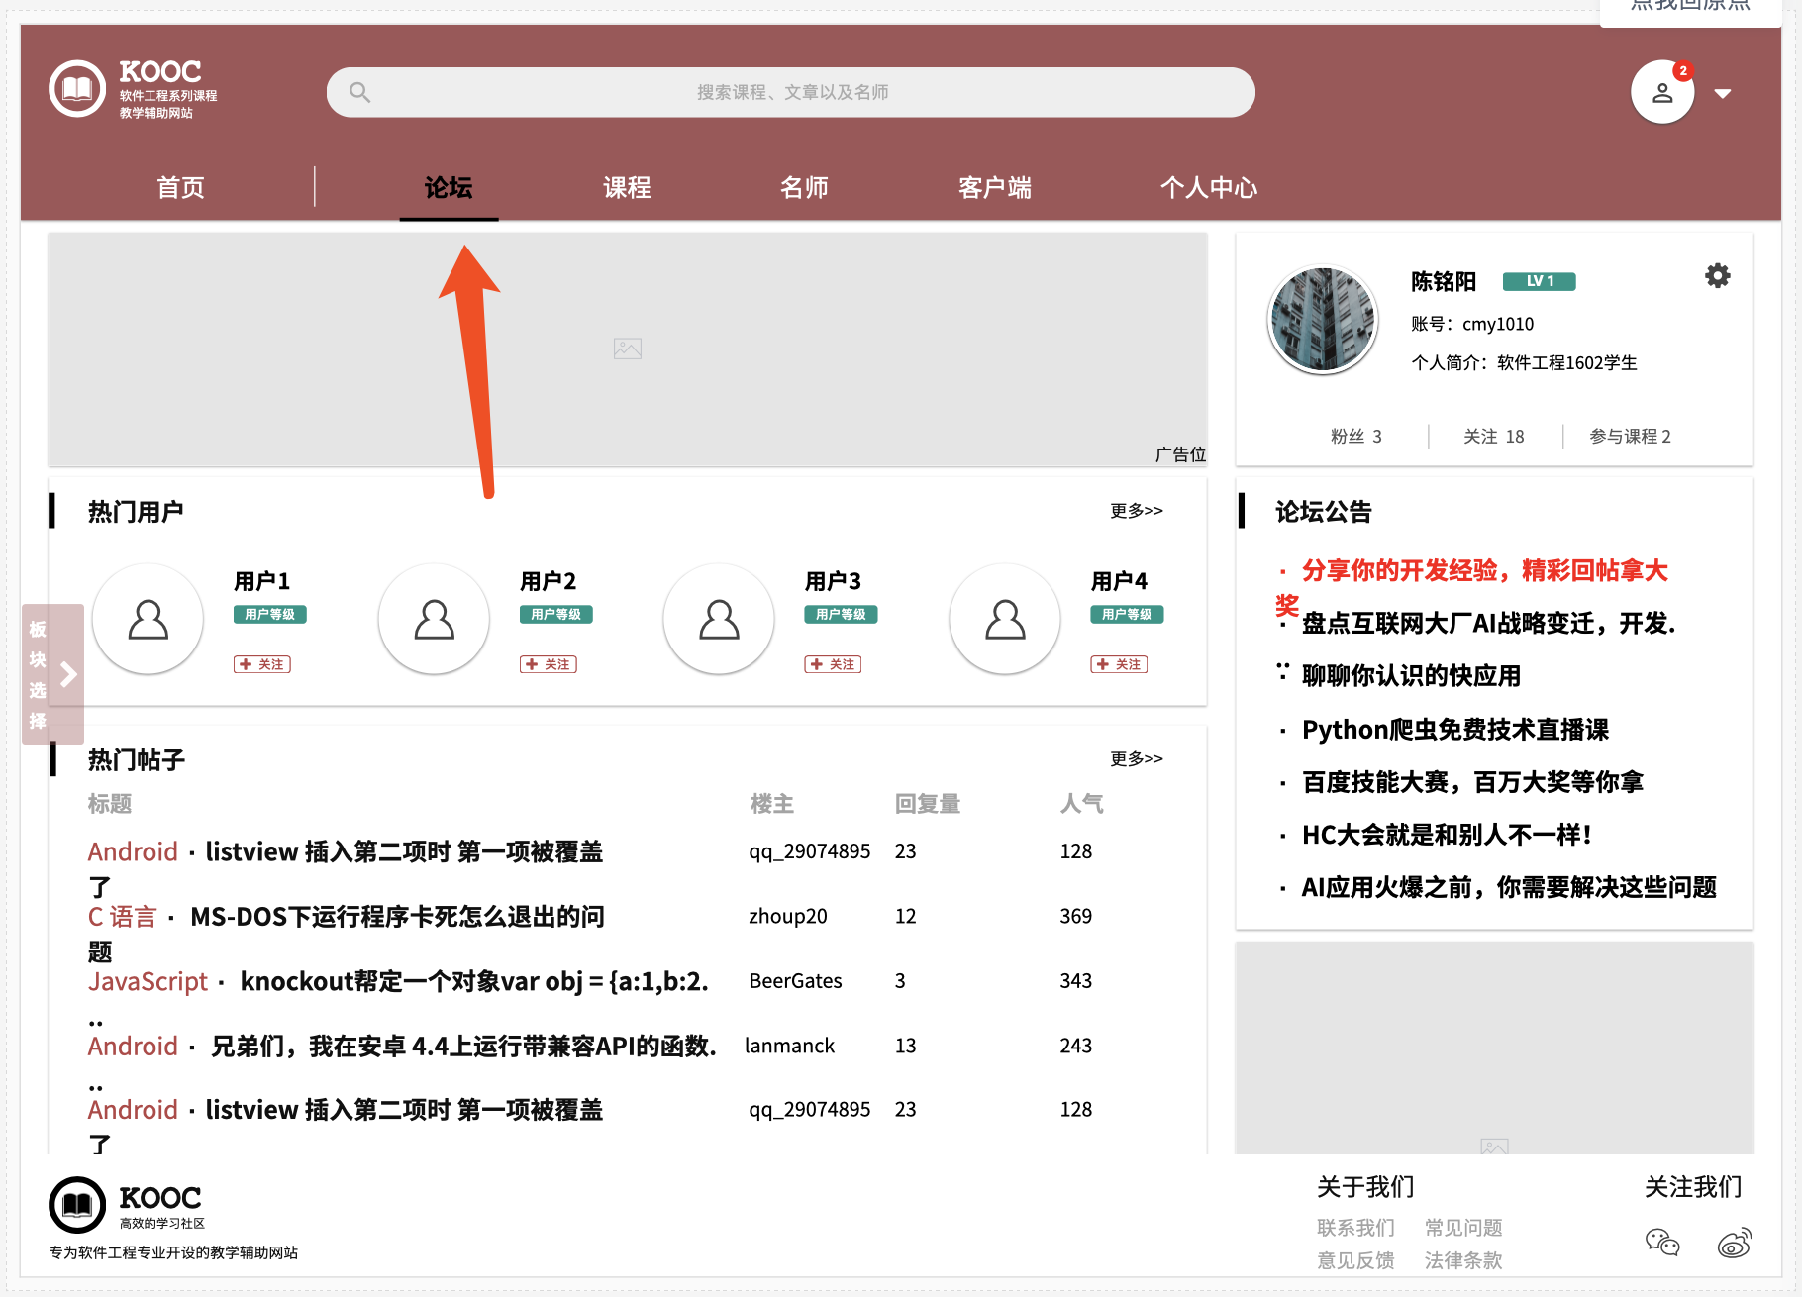

选择模块

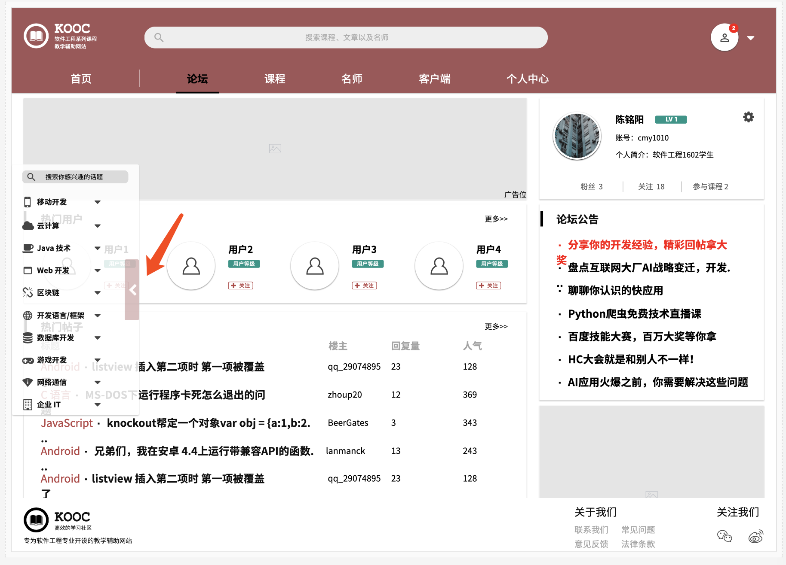

点击查看一条帖子

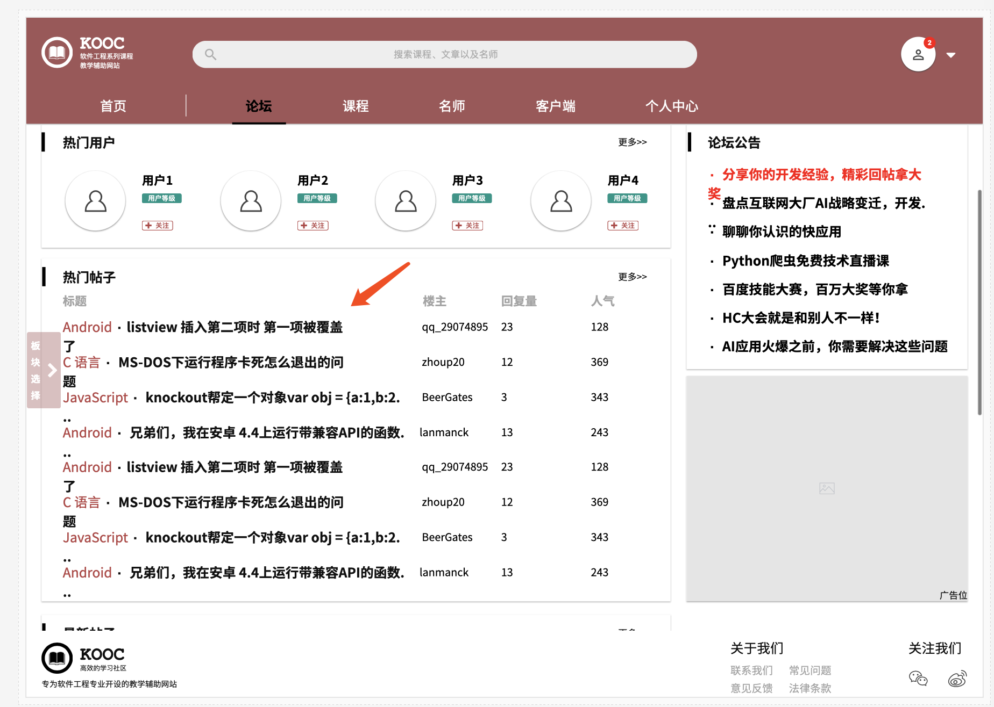

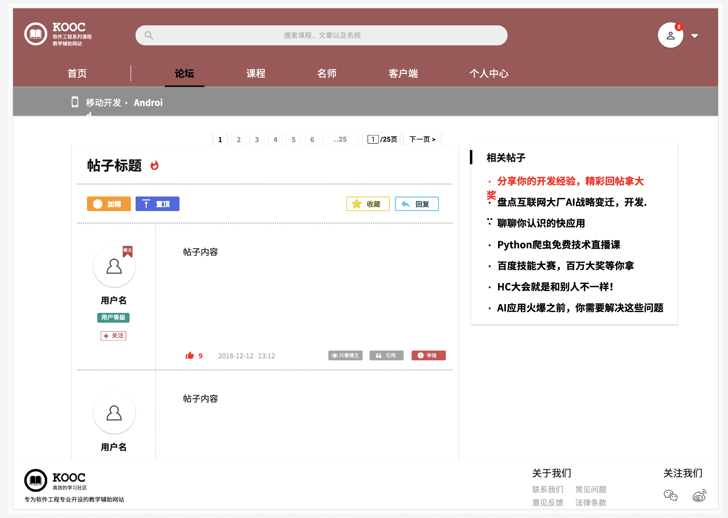

学生回复帖子





教师首页

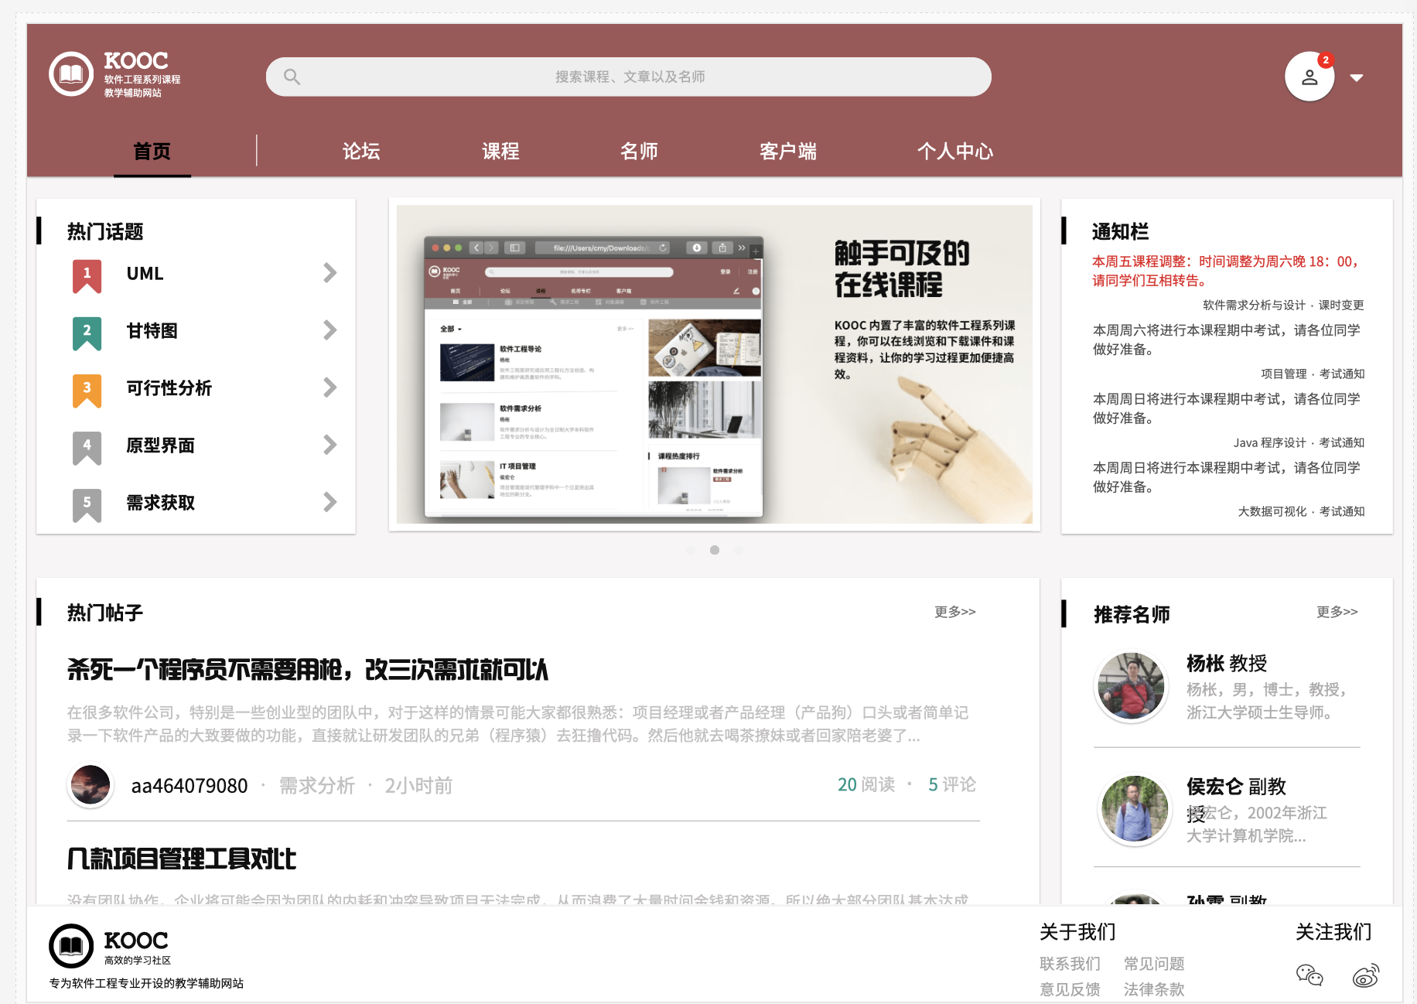

教师个人中心

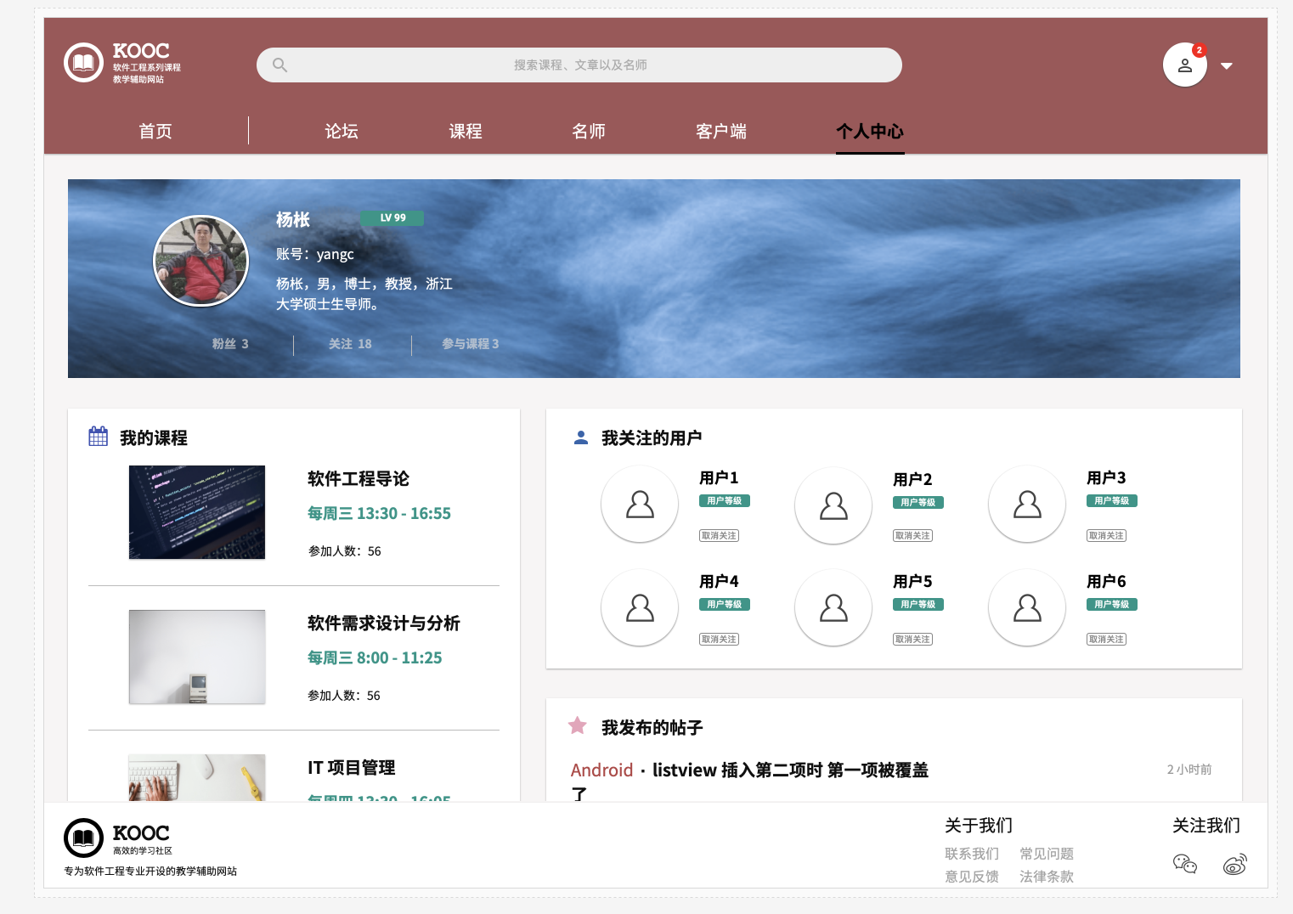

教师修改个人资料

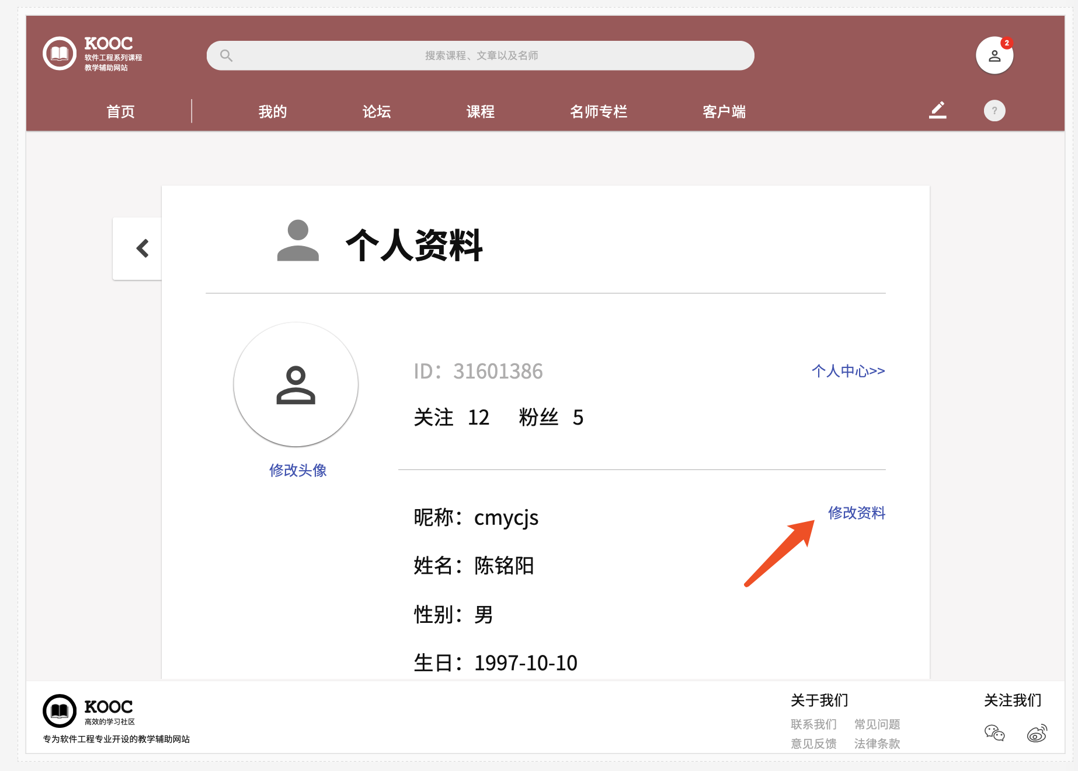 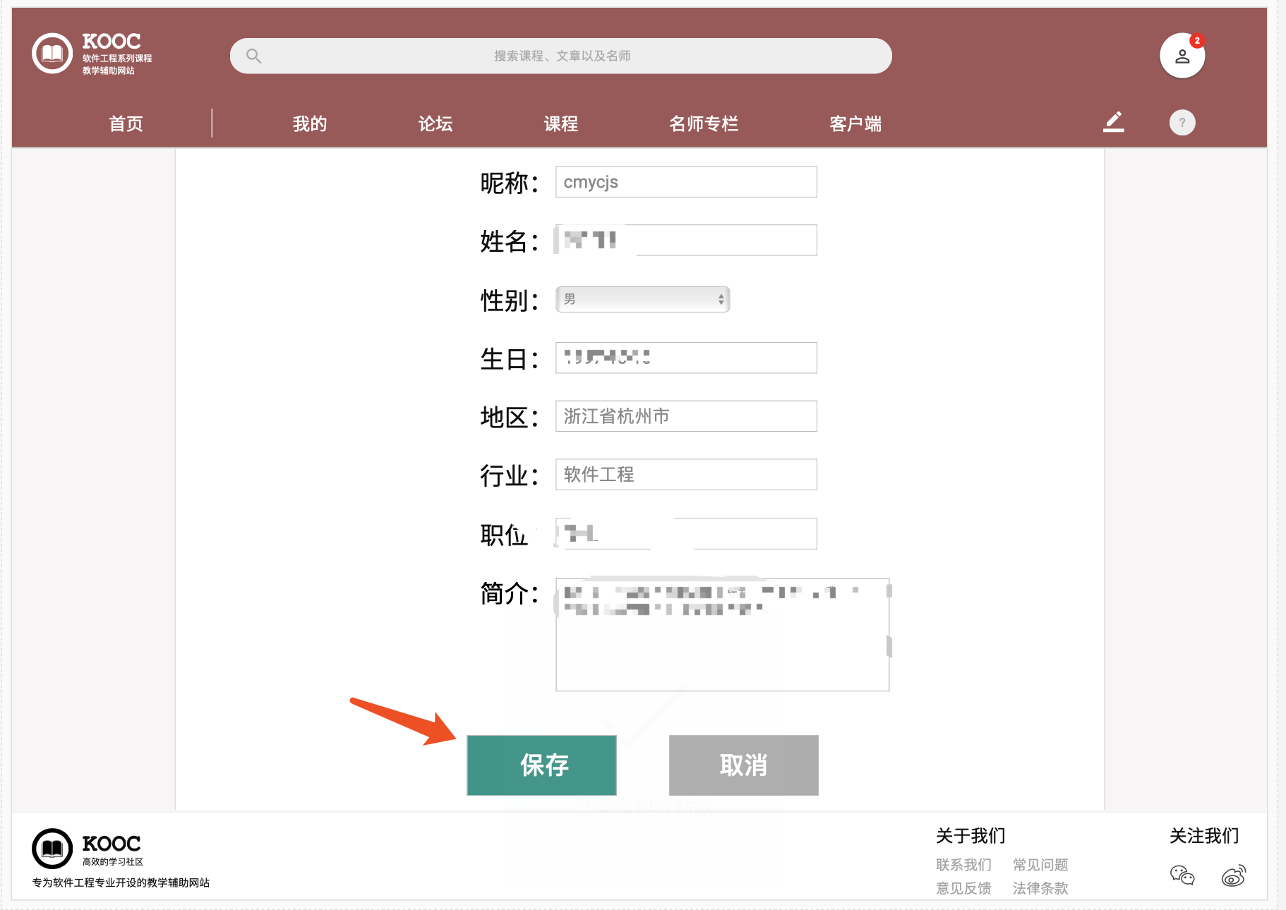

教师开设新课程

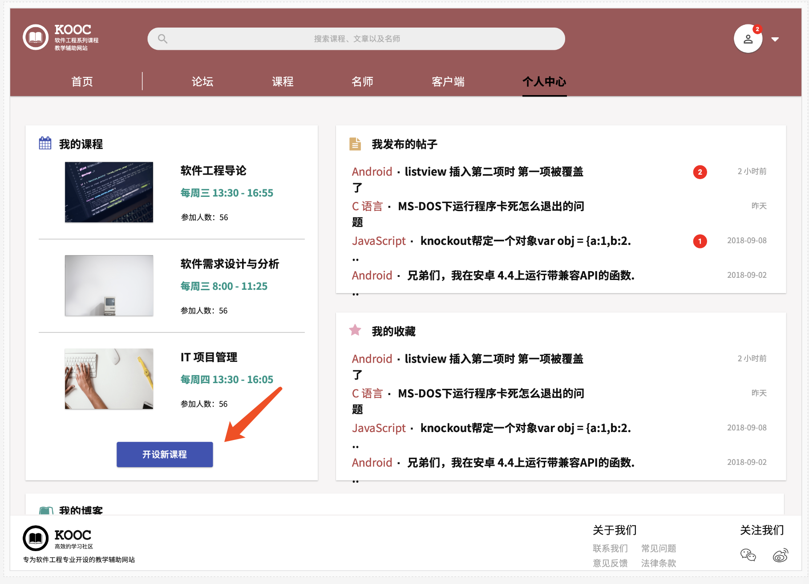

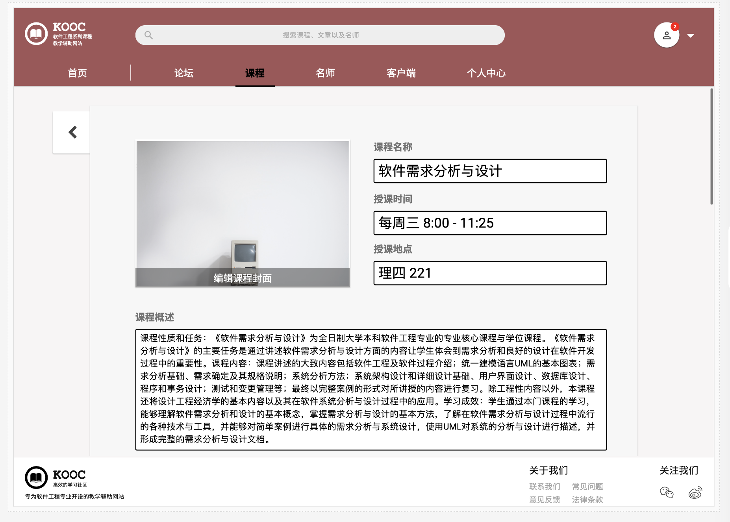

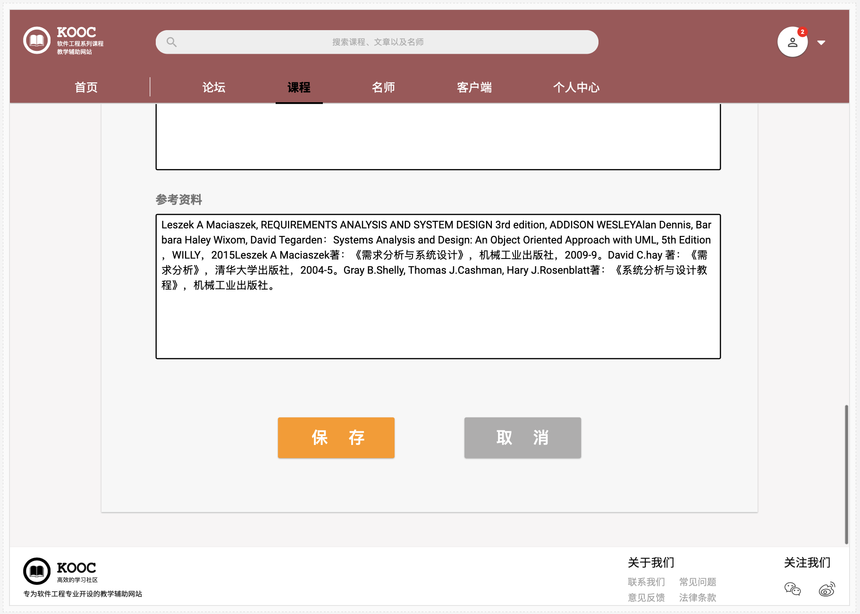

教师删除课程

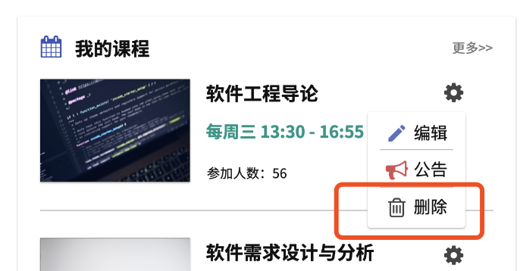

教师修改课程信息

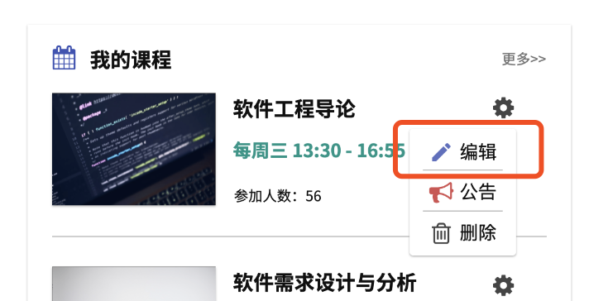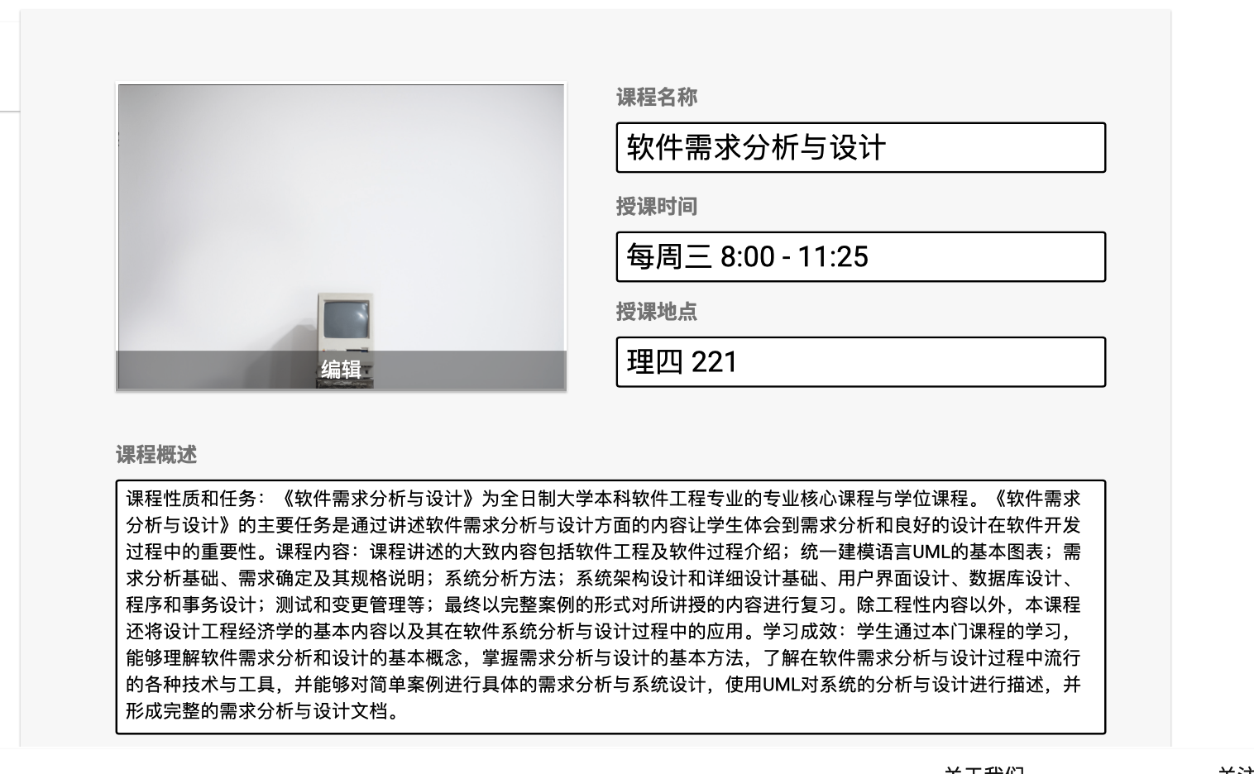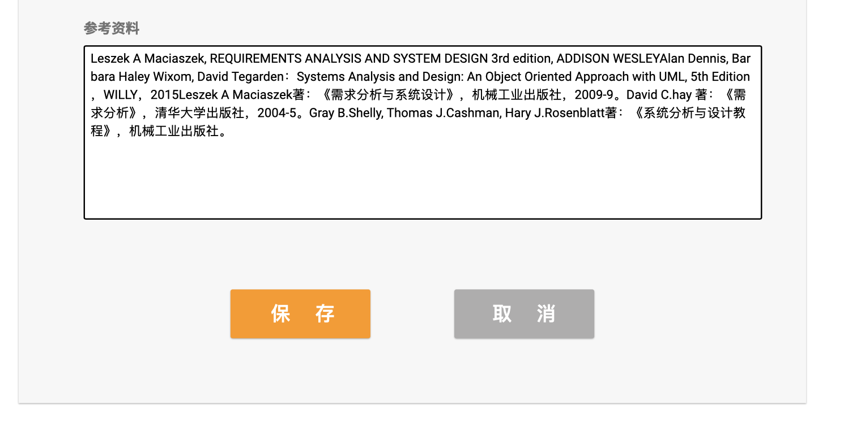

教师账号管理



修改邮箱



修改密码

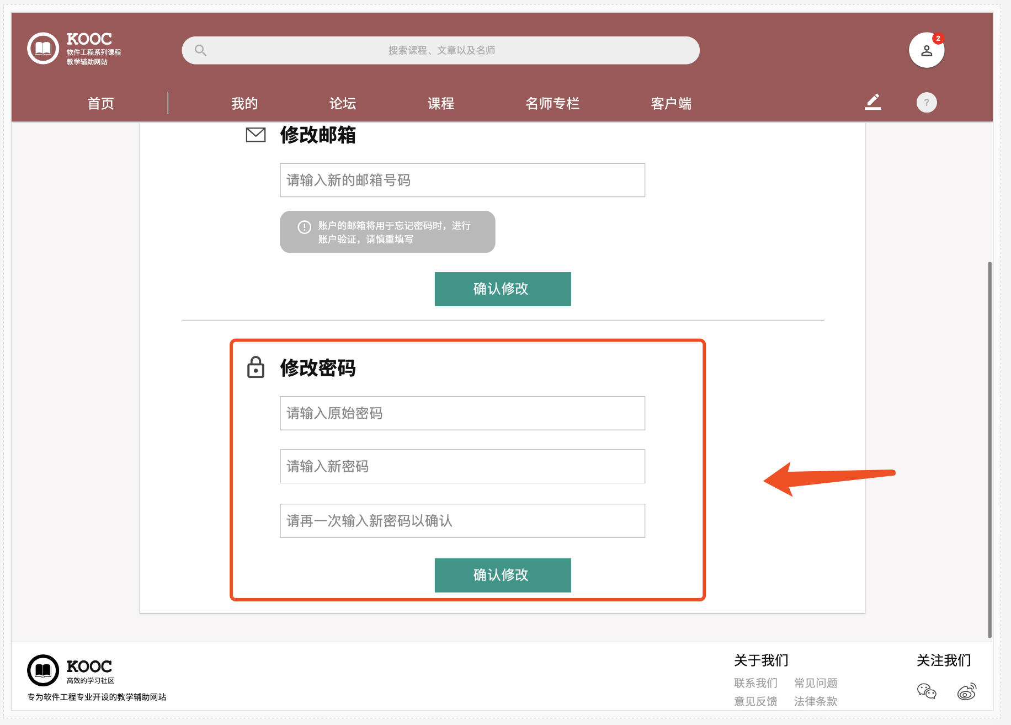

教师关注的人

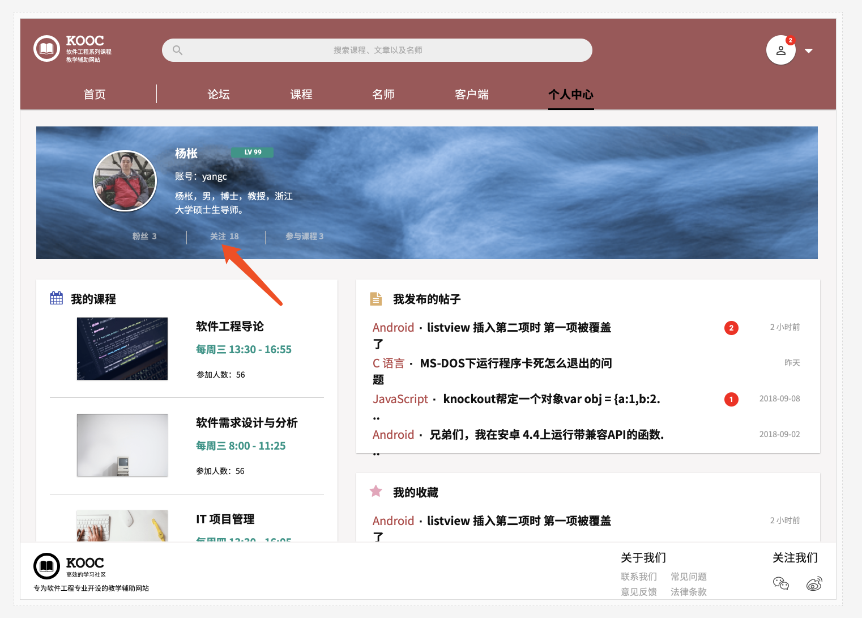

教师已开设的课程

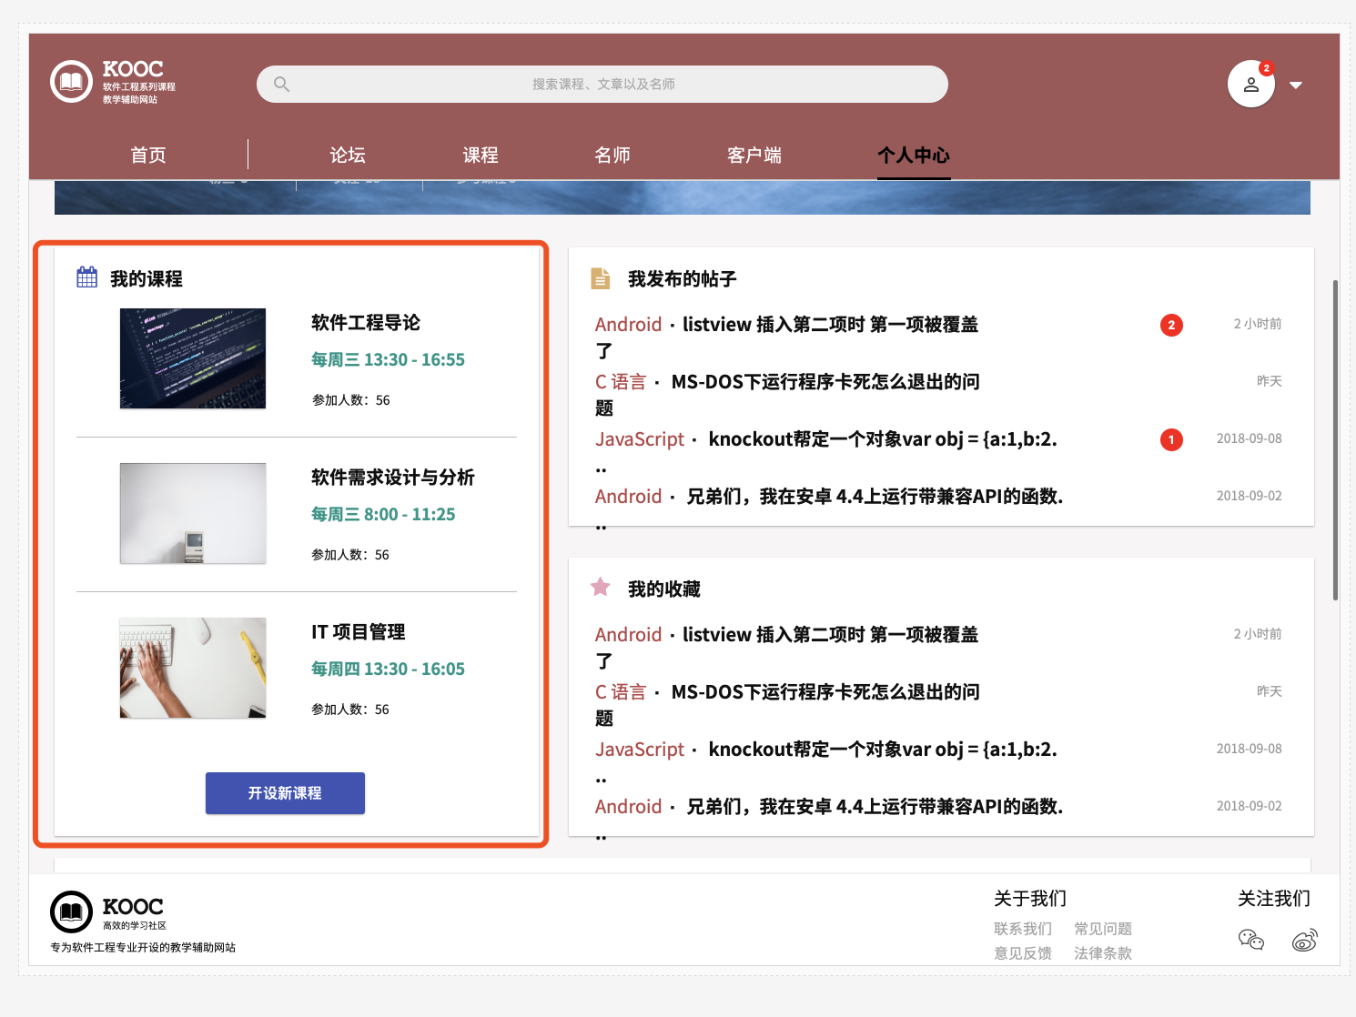

上传课程资料

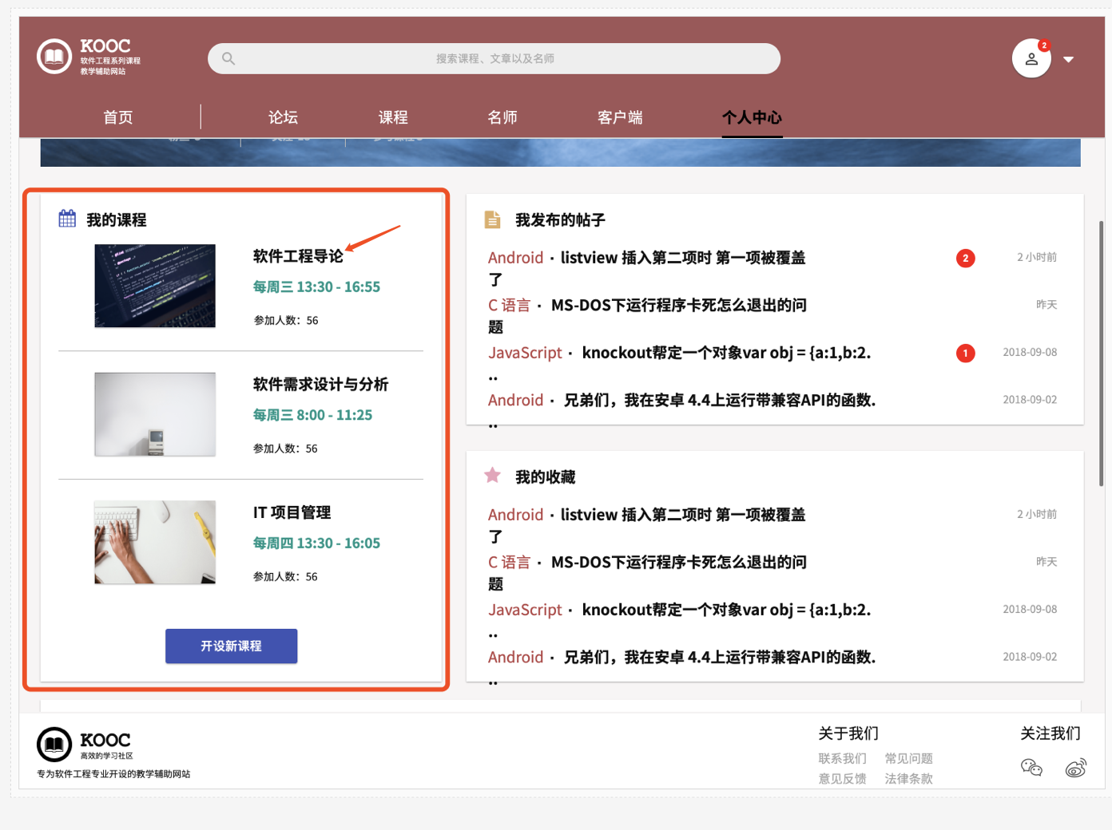

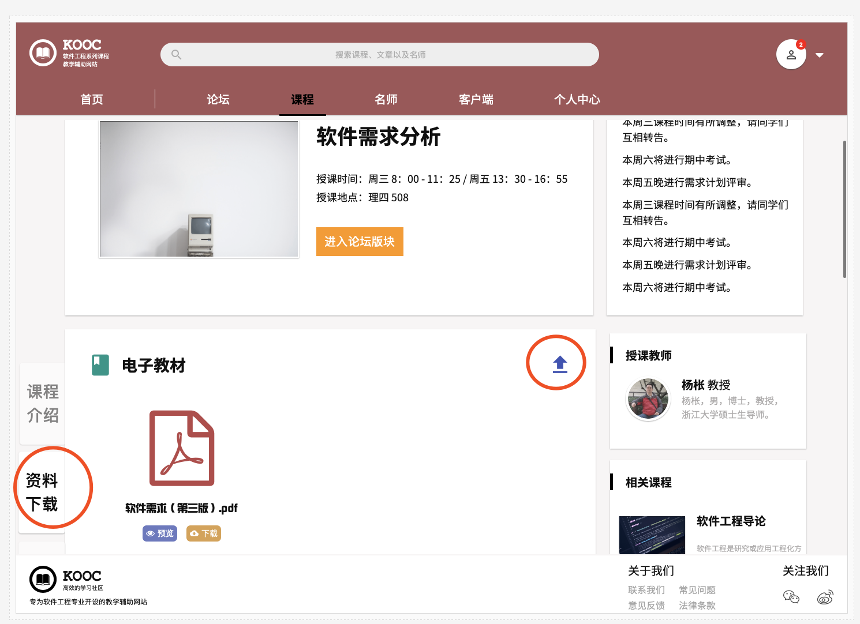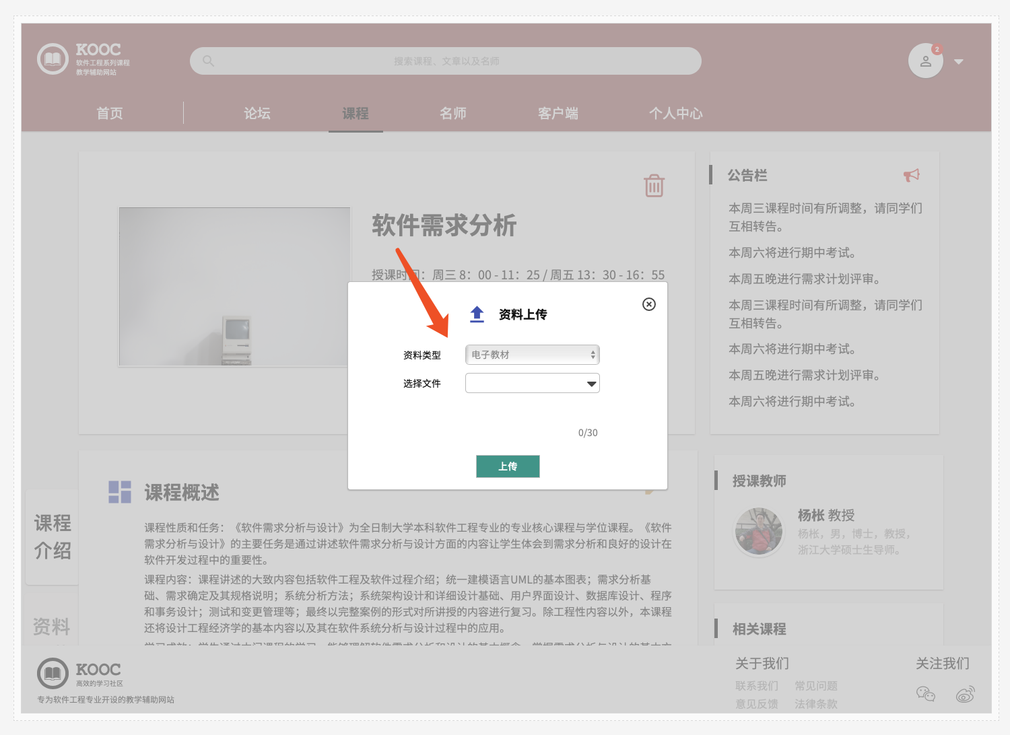

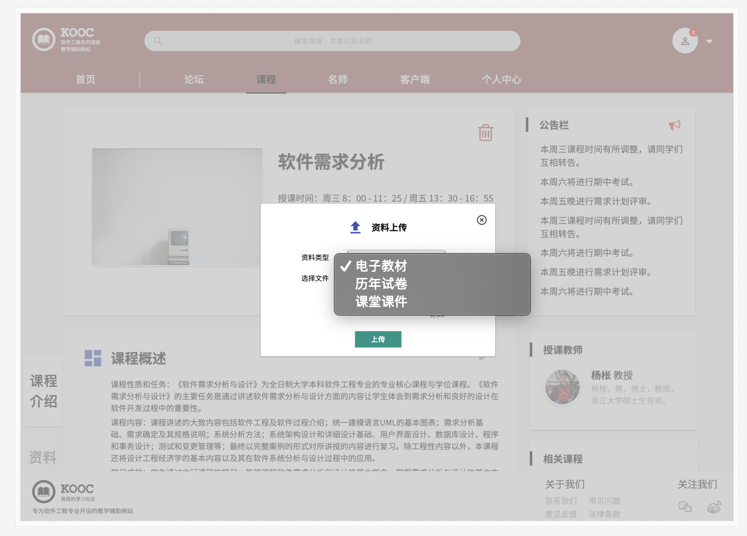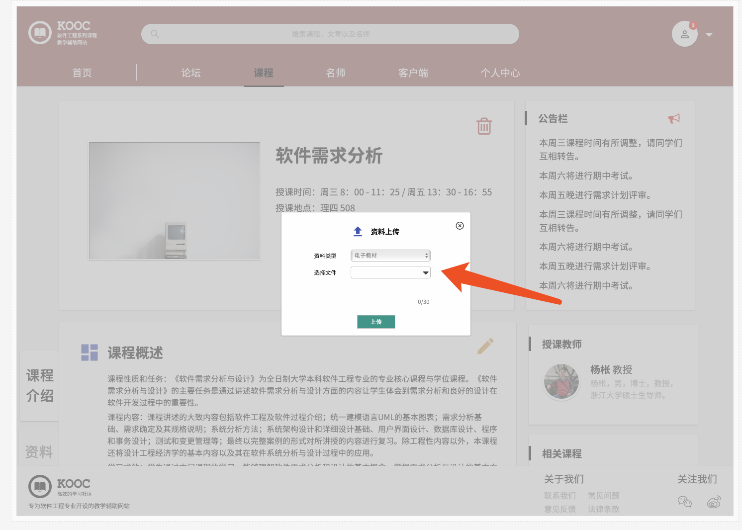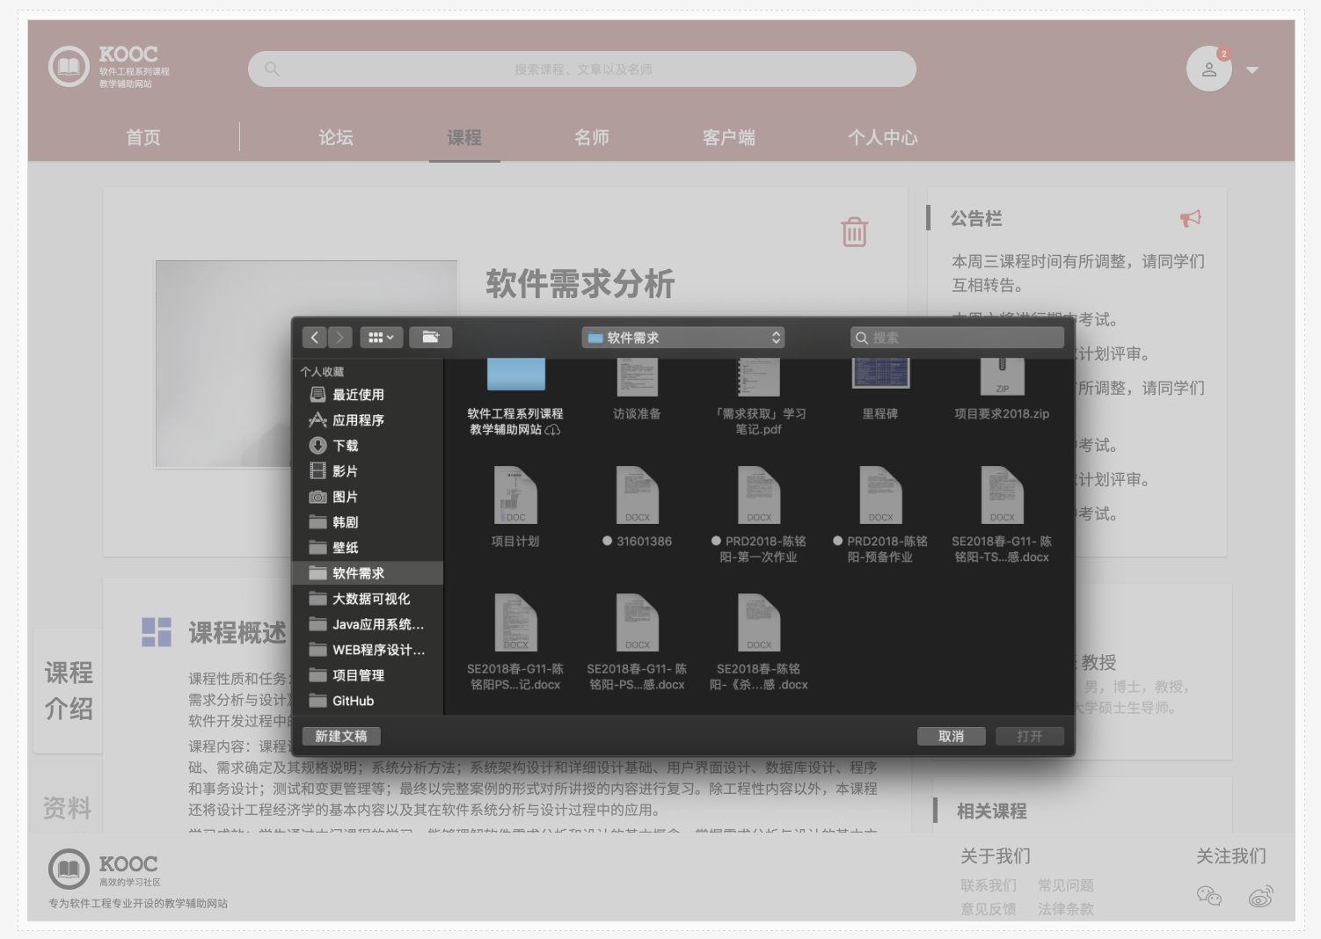

教师发布公告

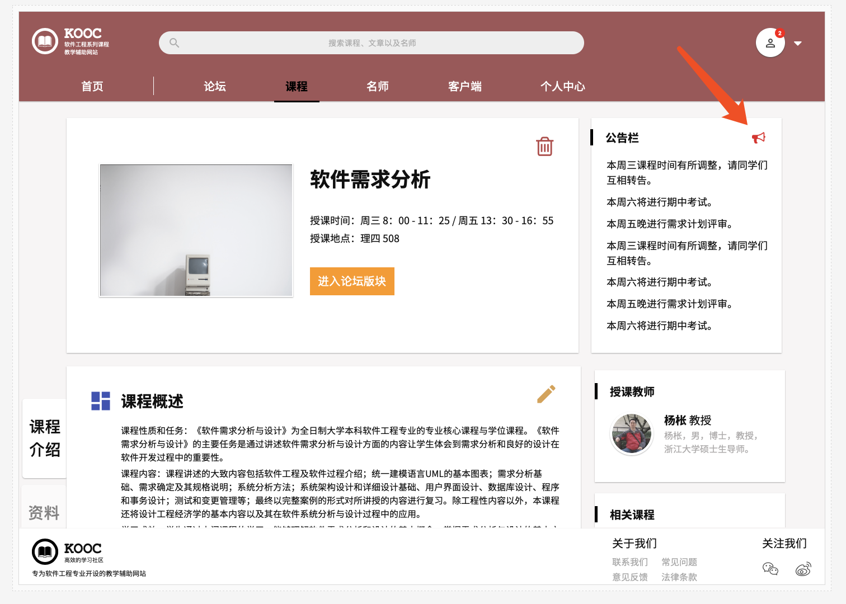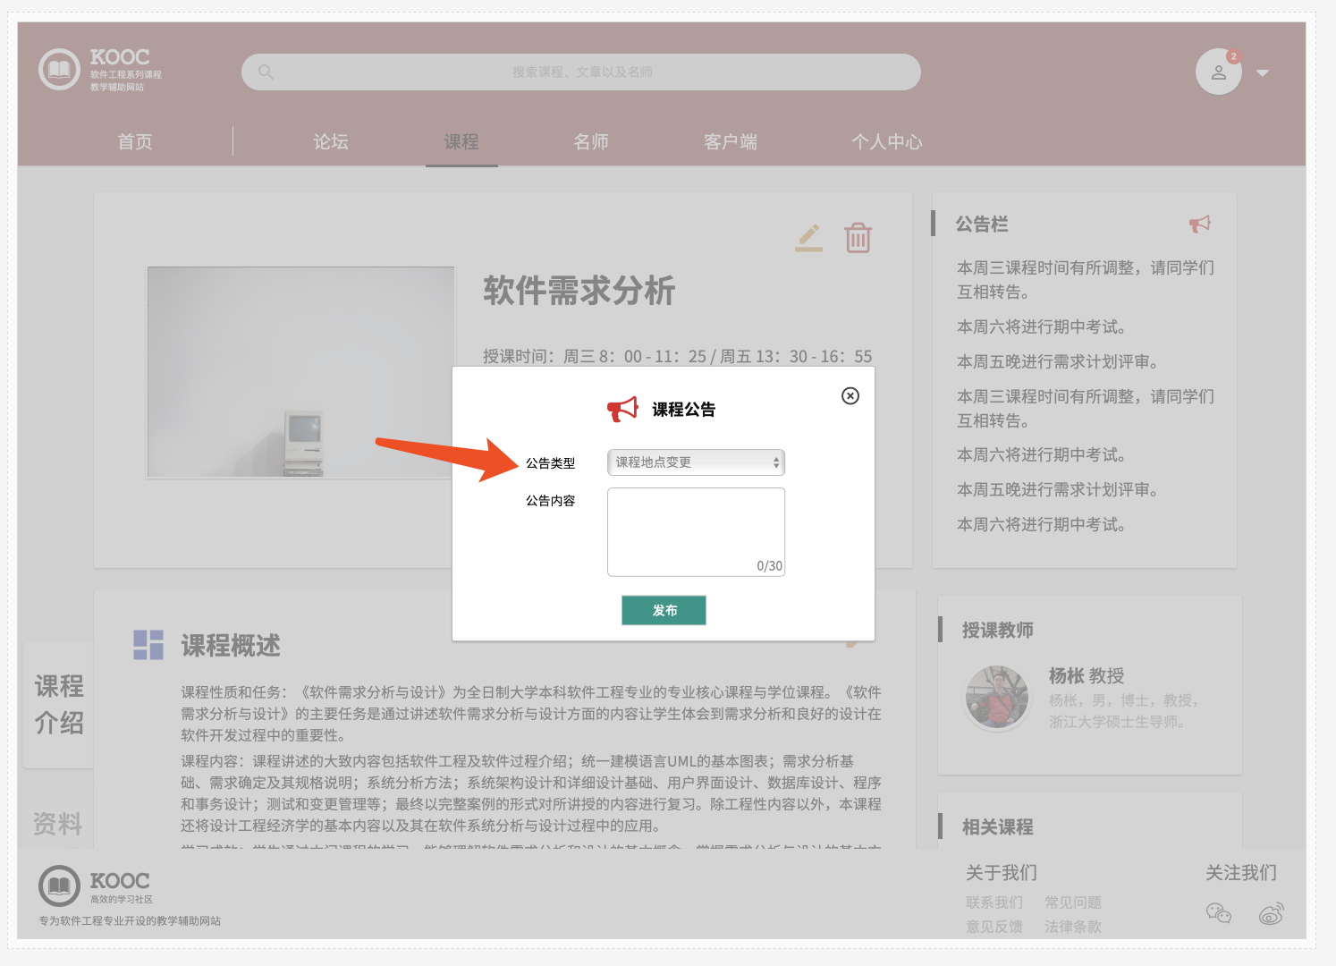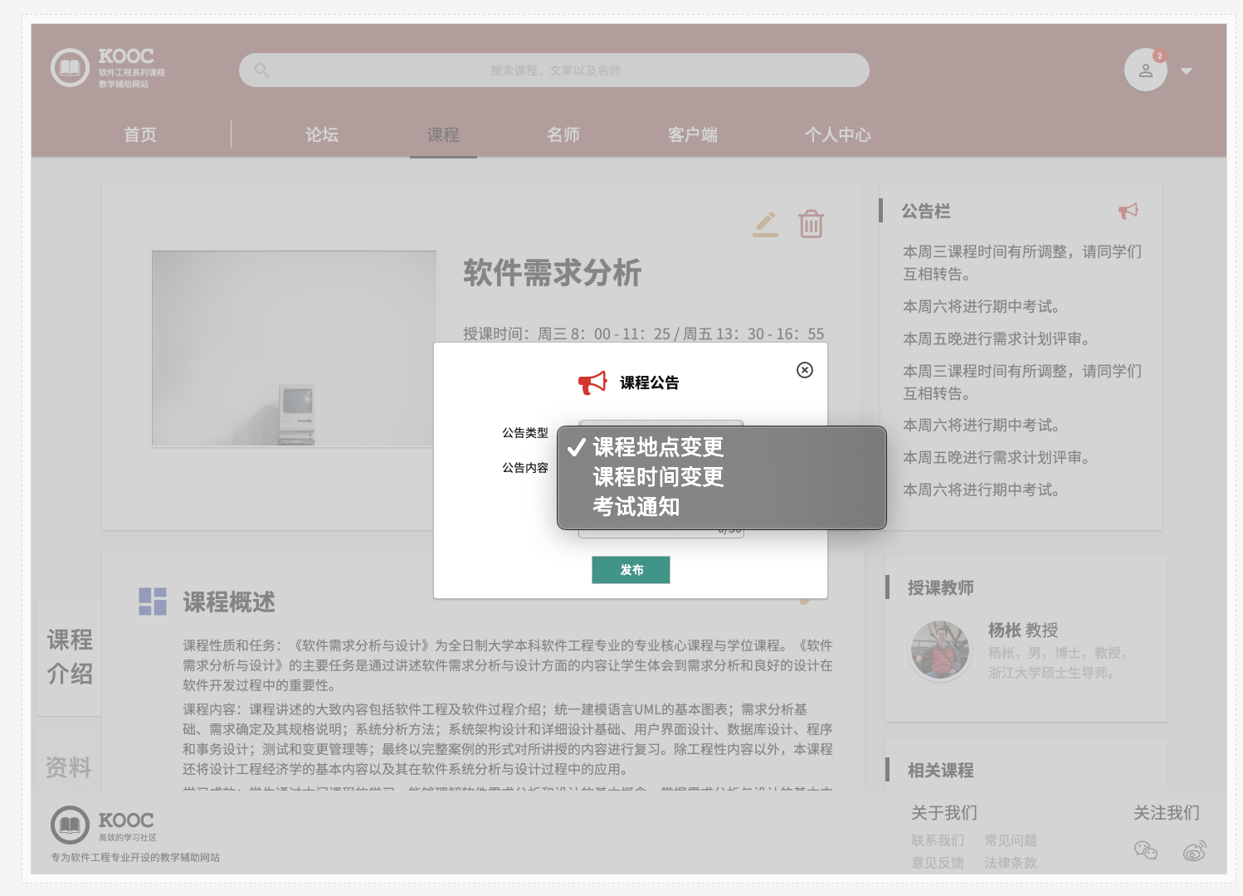

教师发起答疑

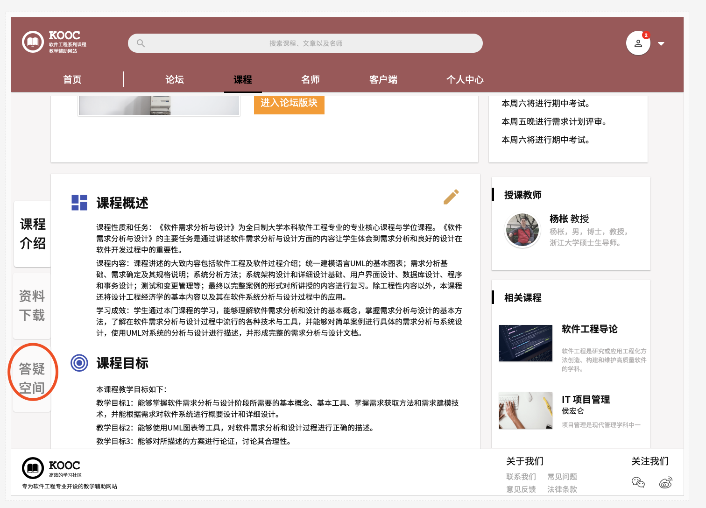

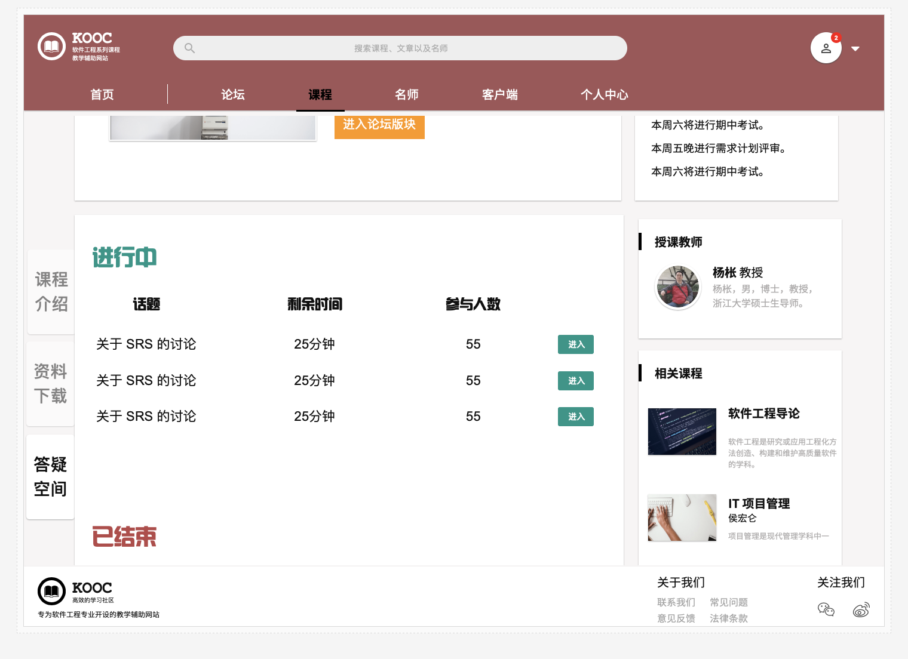

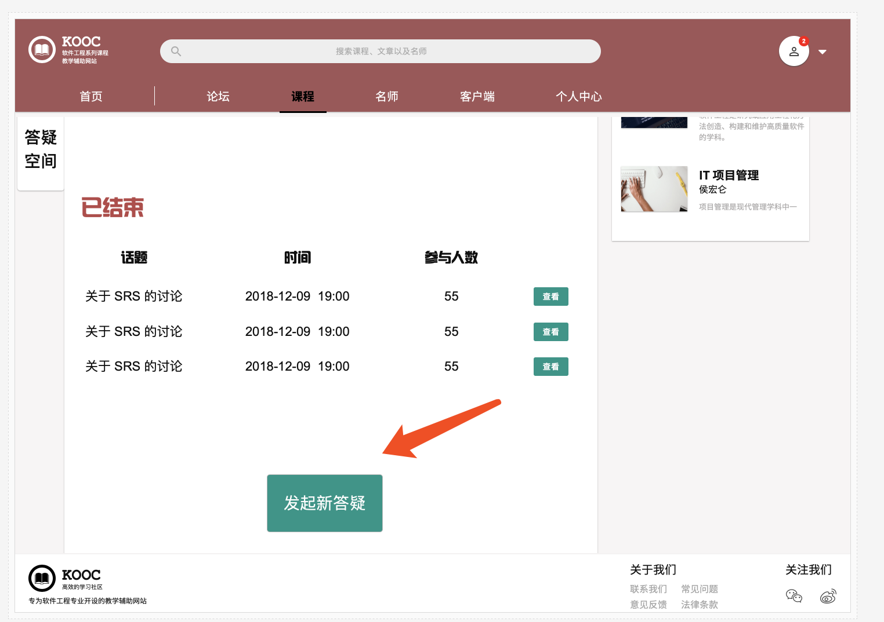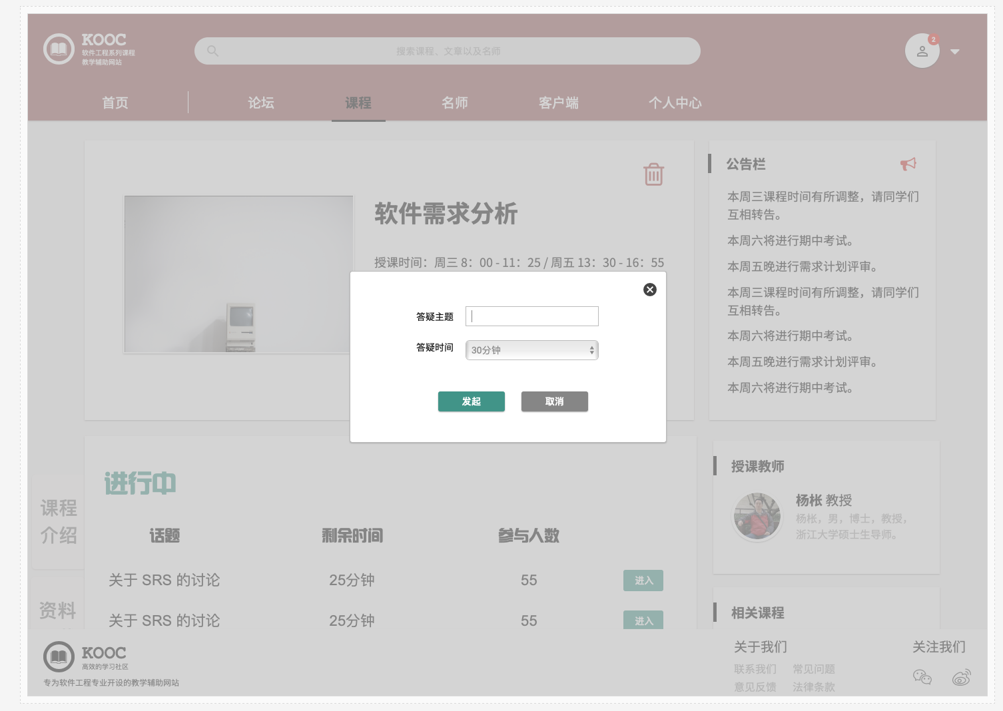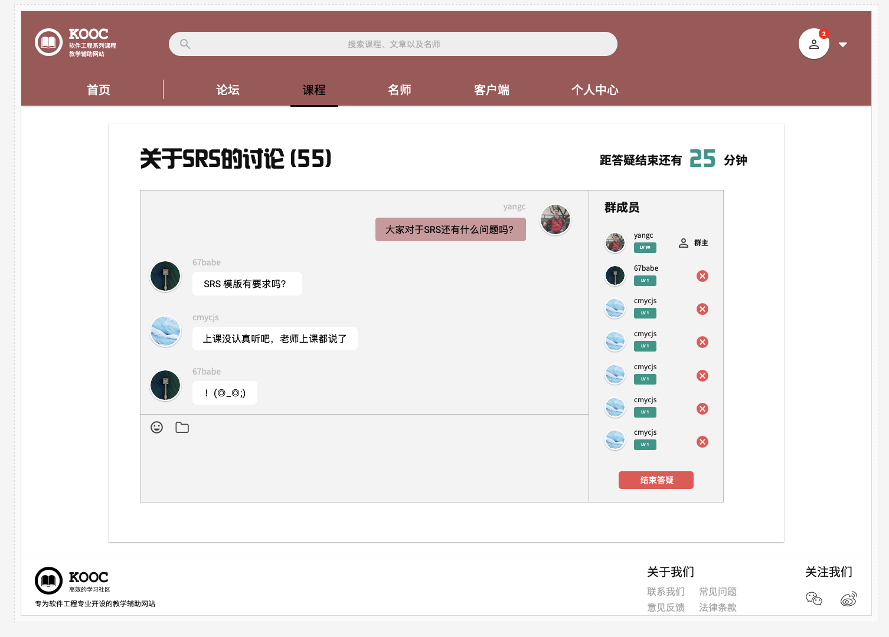

教师进入课程论坛





教师发表帖子





教师查看帖子



教师回复帖子





教师收藏帖子



教师对课程论坛置顶，加精

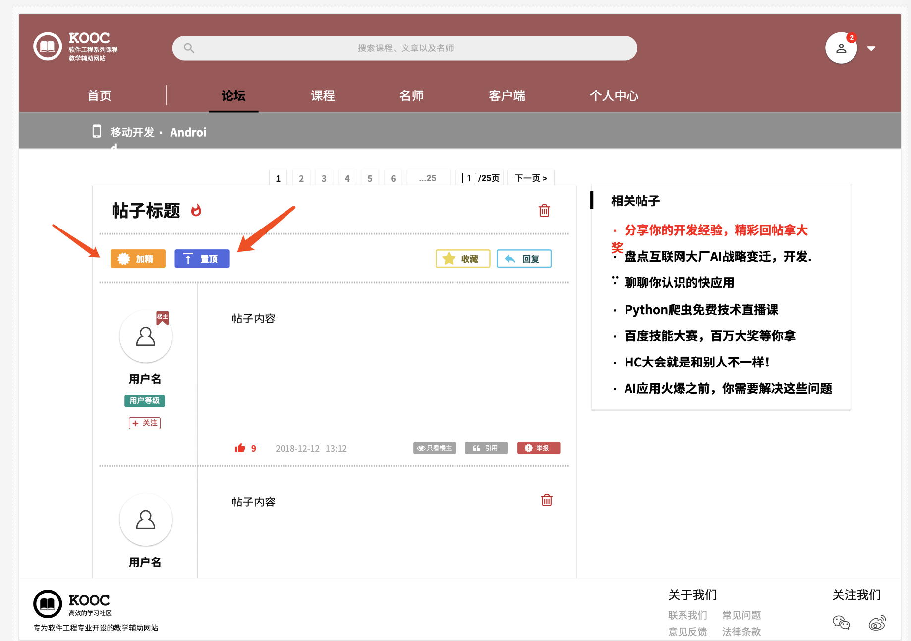

删帖

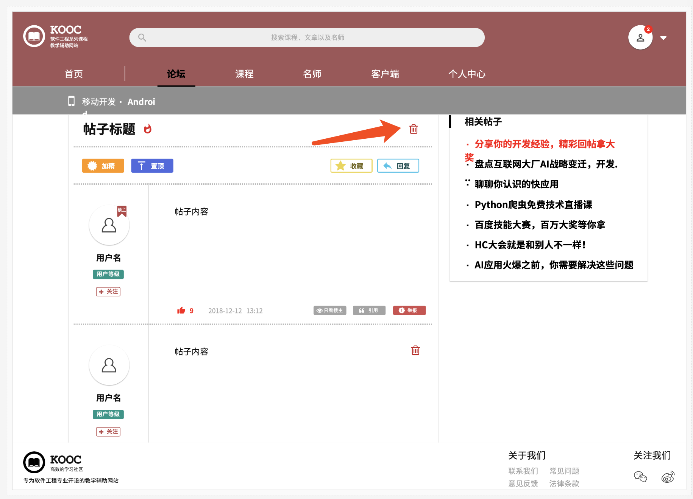 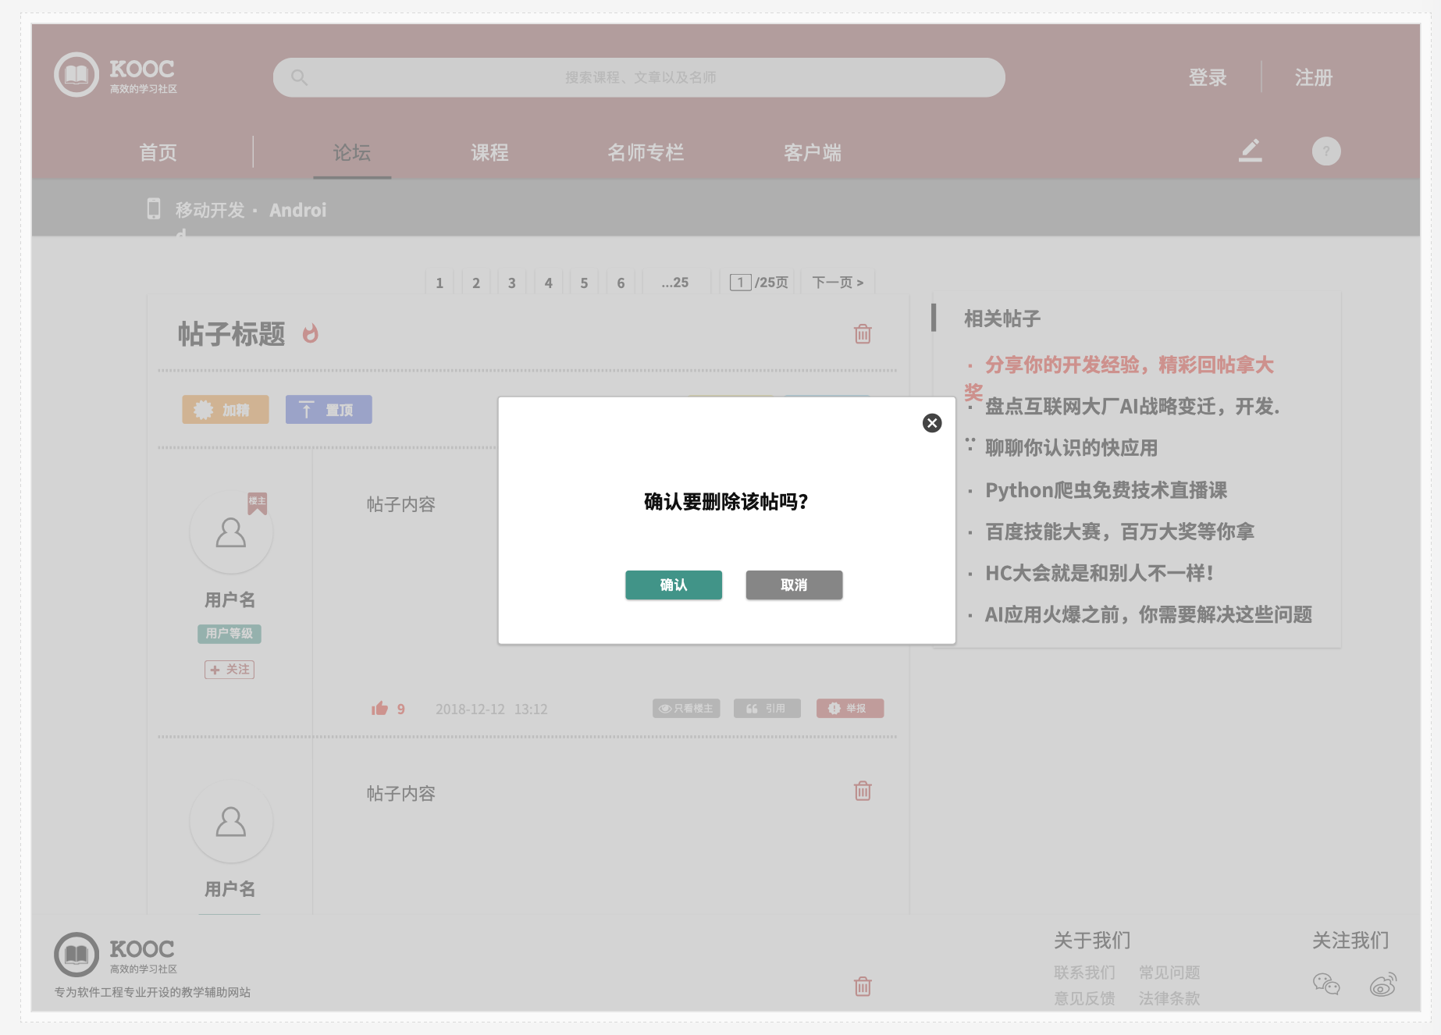

教师查看已关注的人

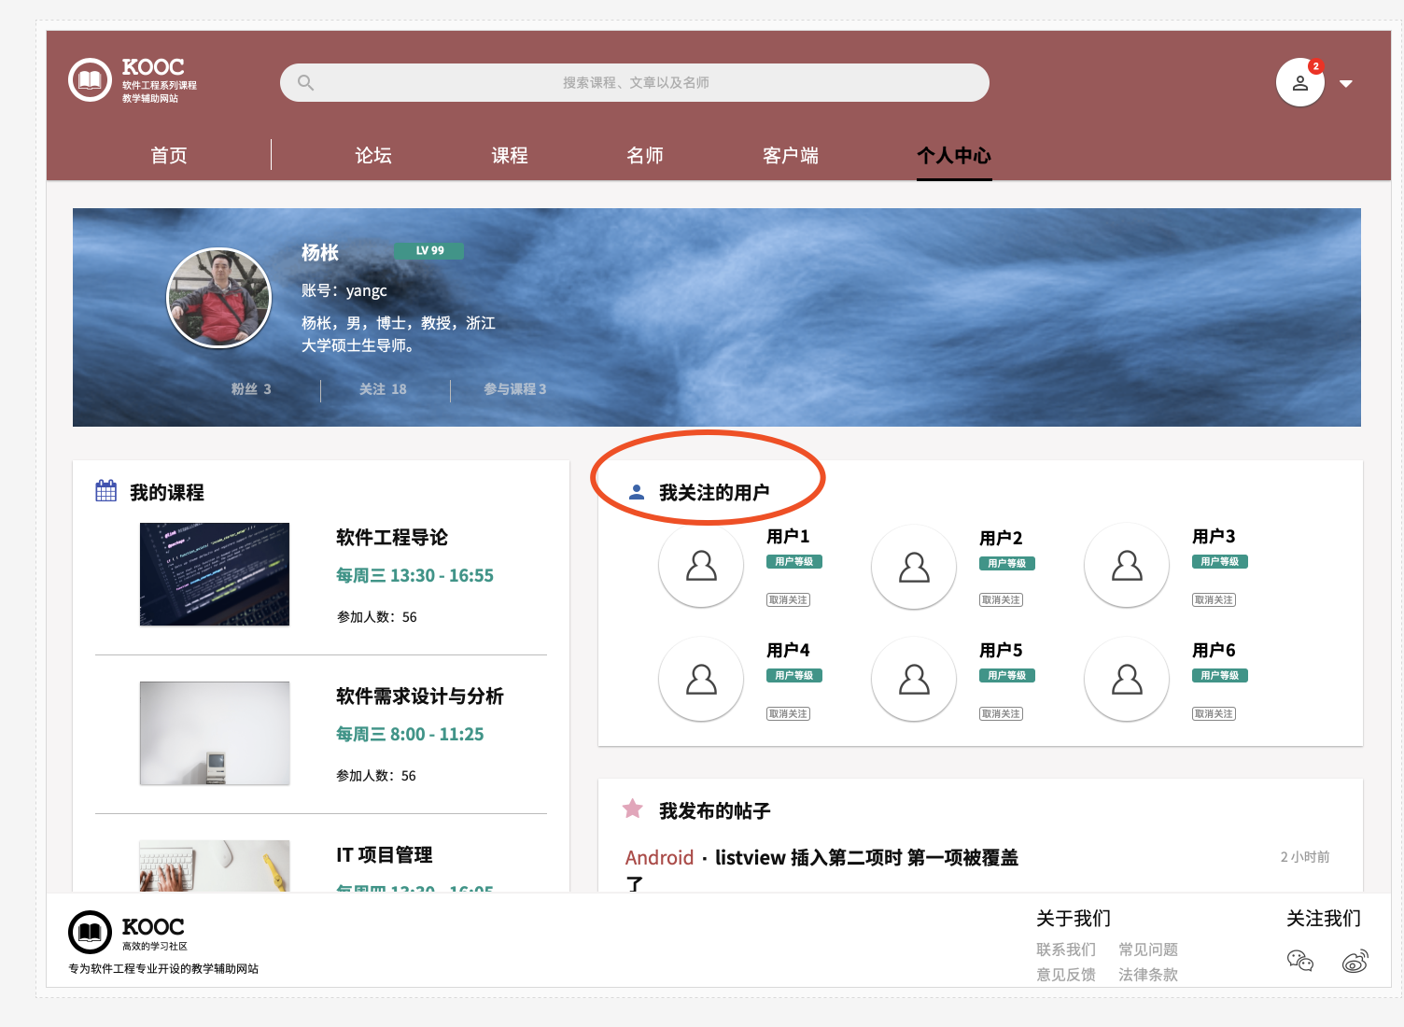

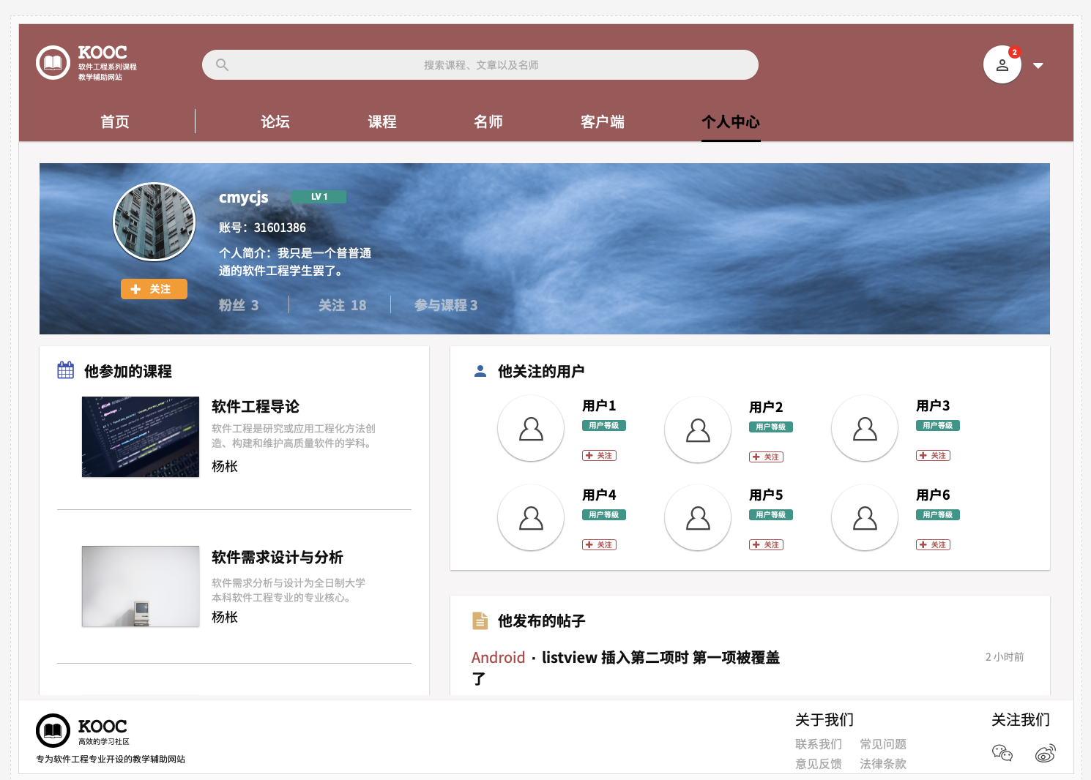删楼

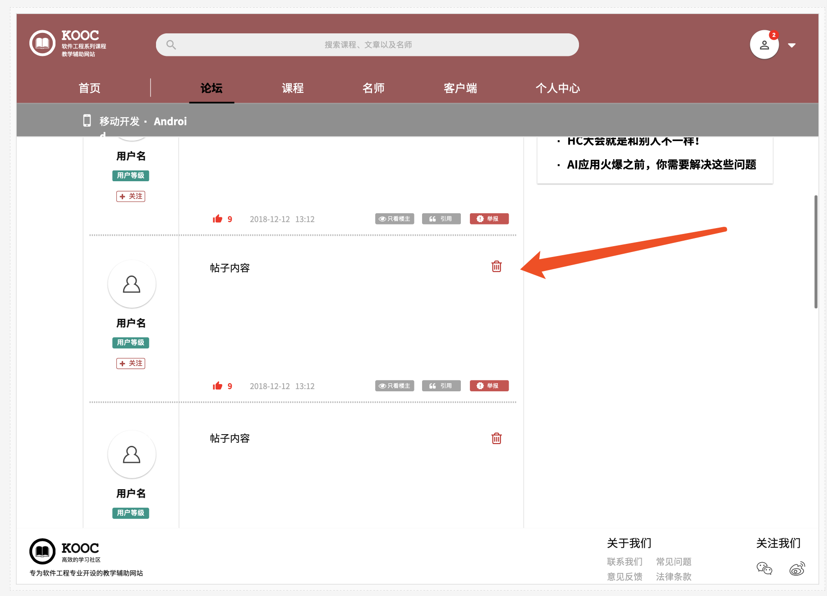 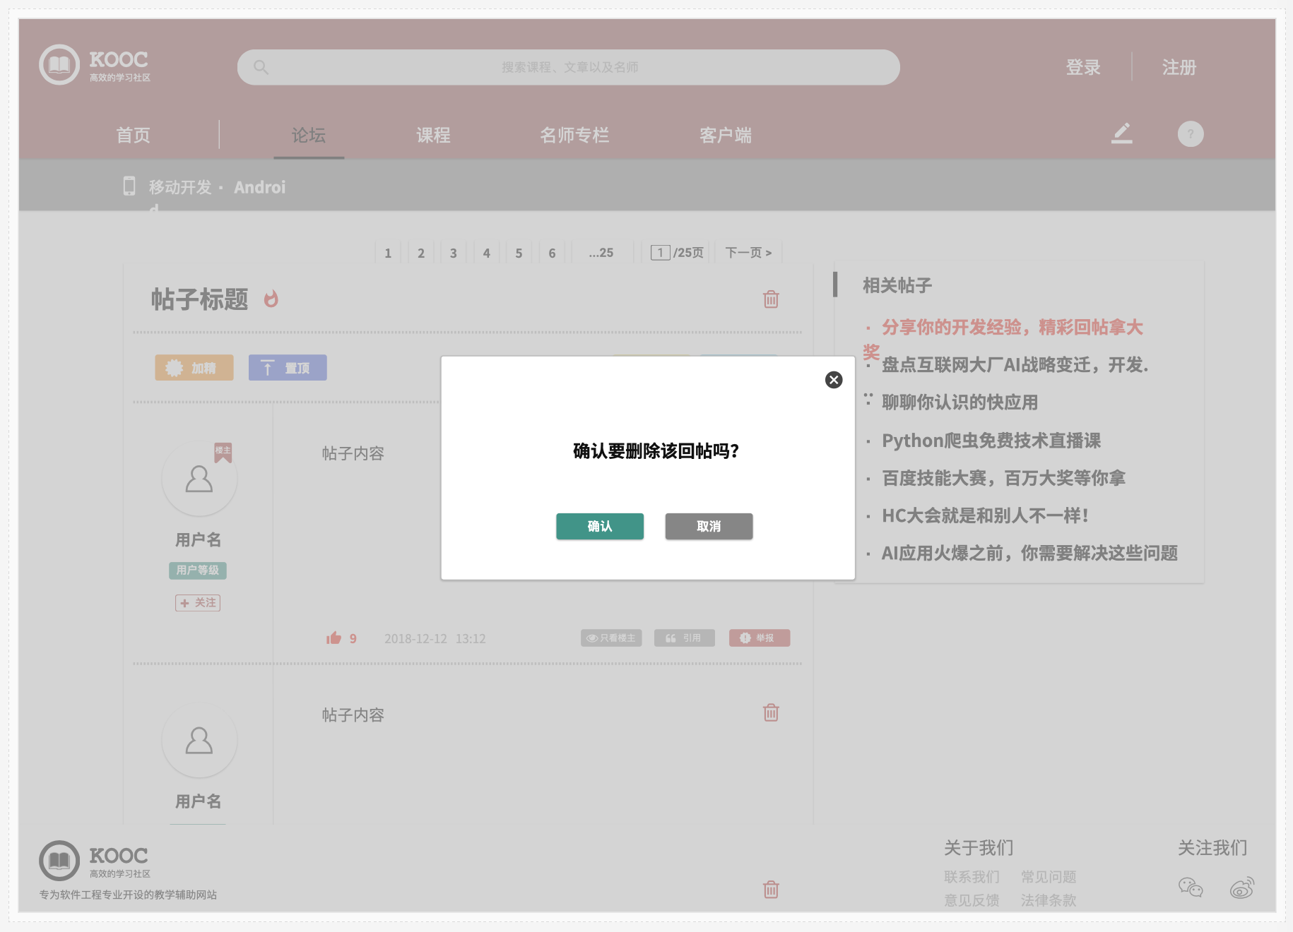

管理员登录

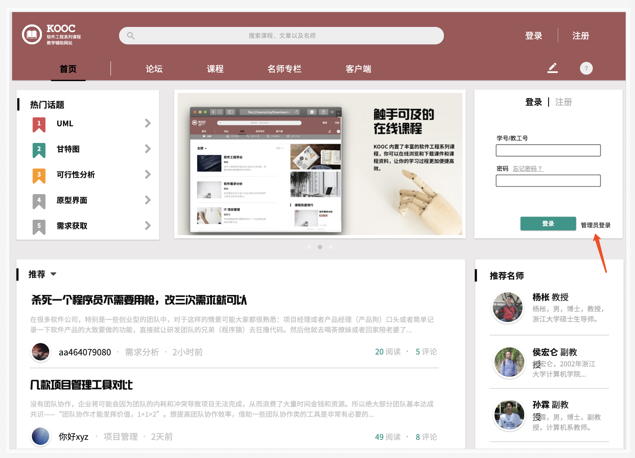 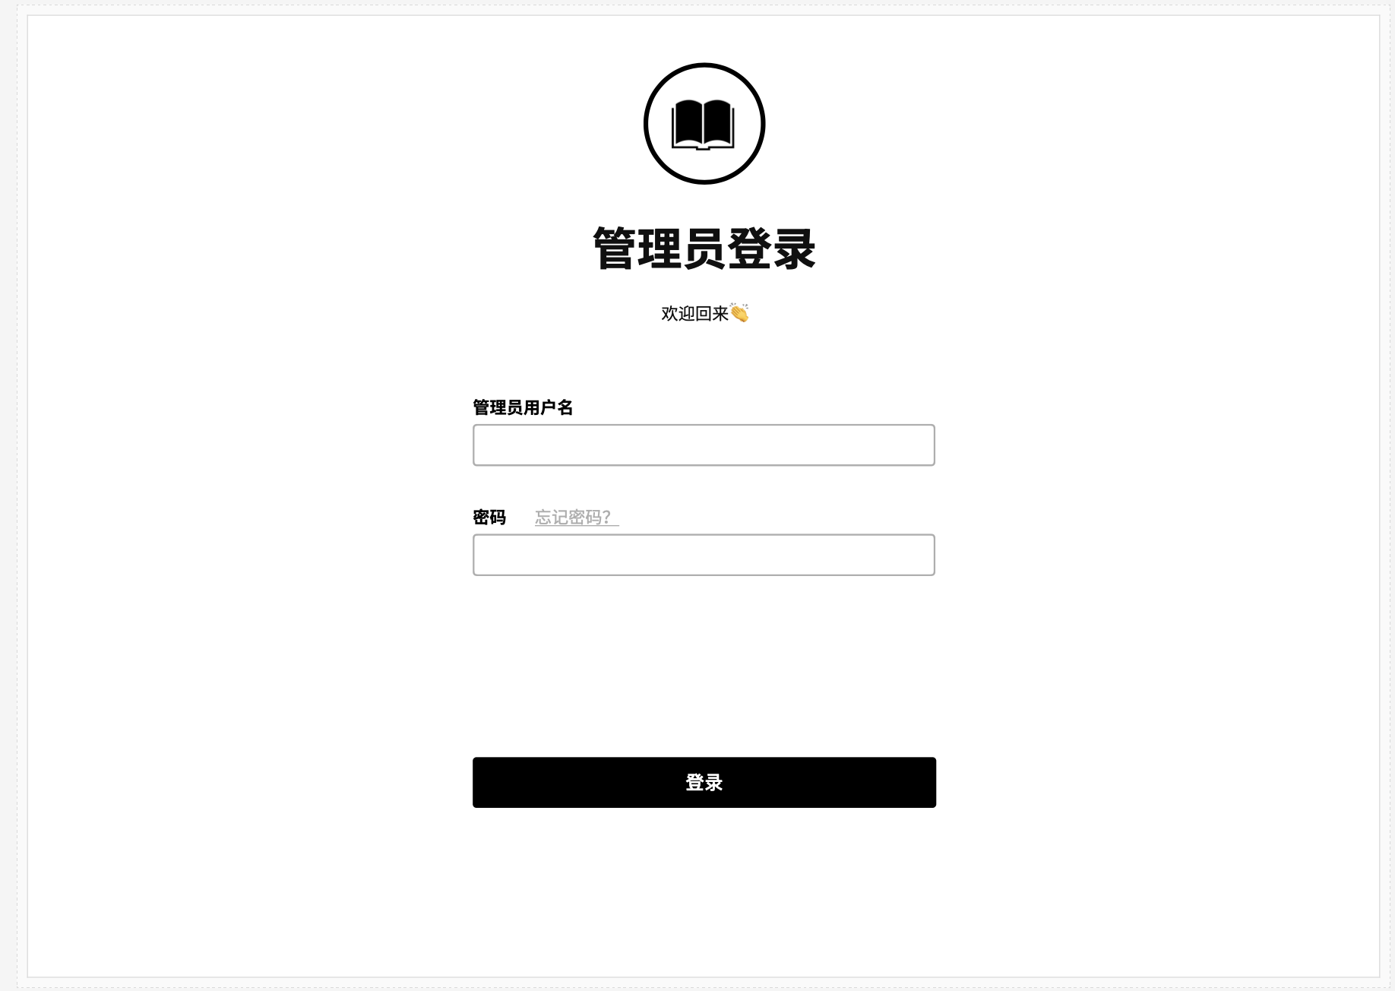

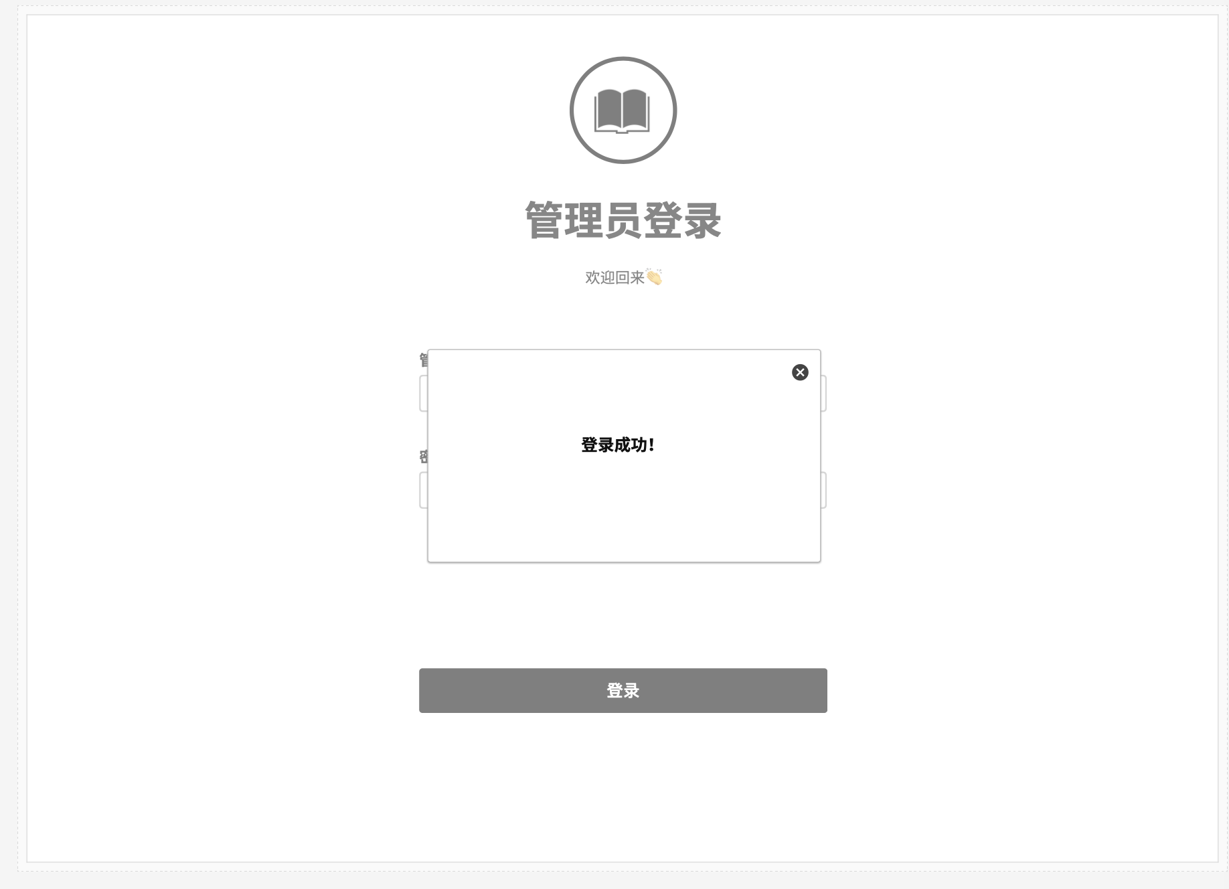

管理员忘记密码

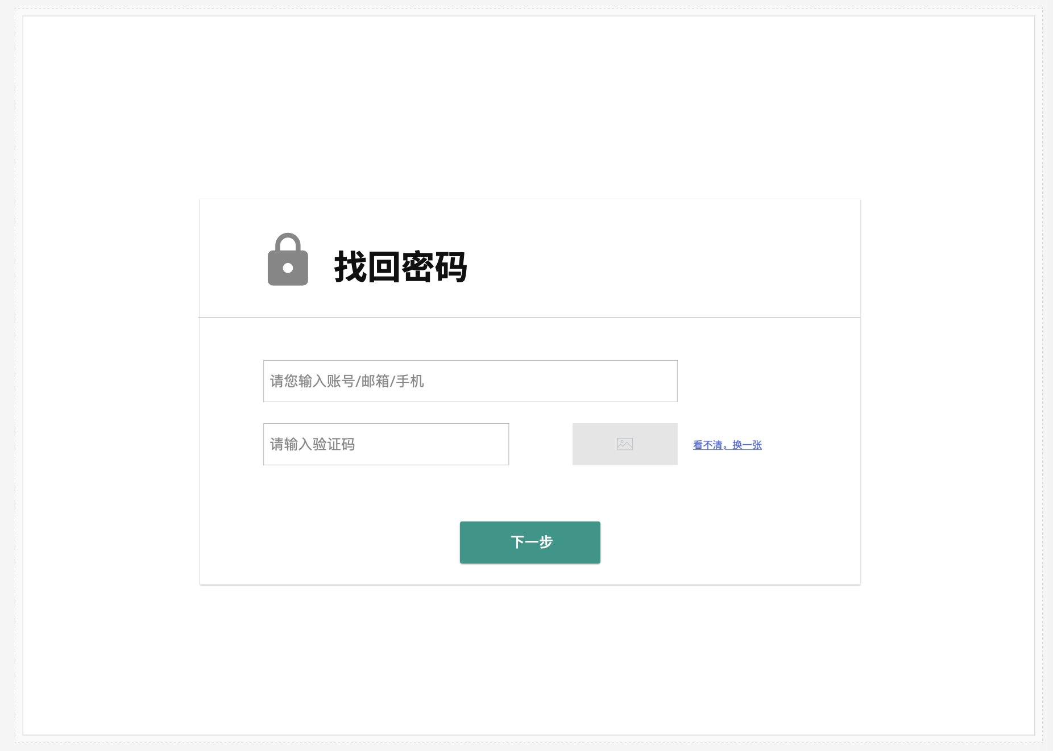 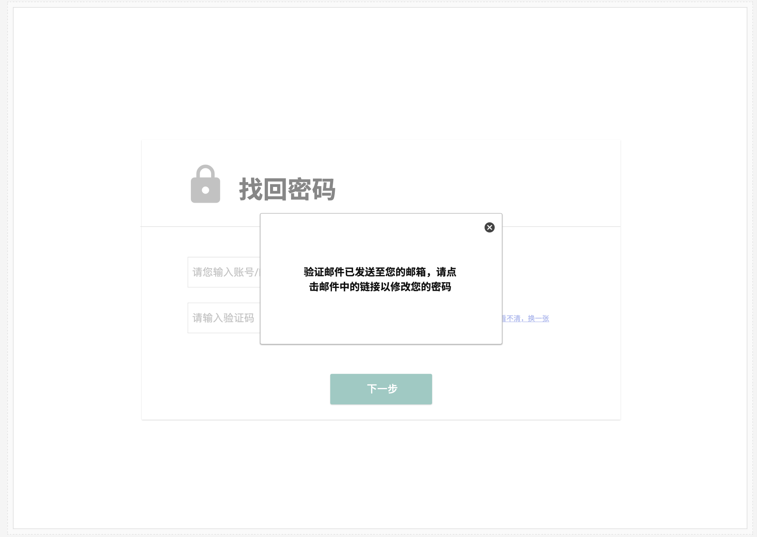

管理员修改密码

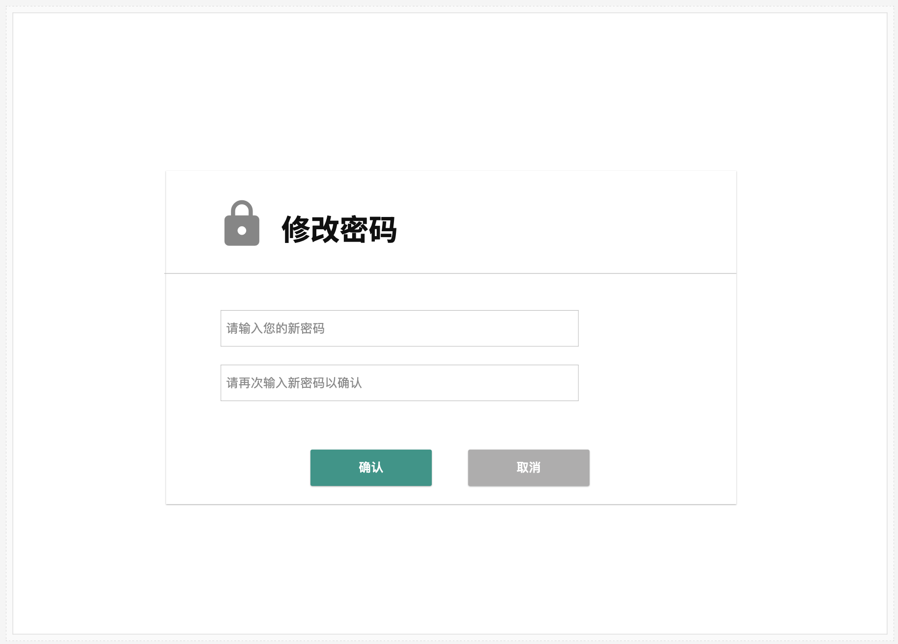 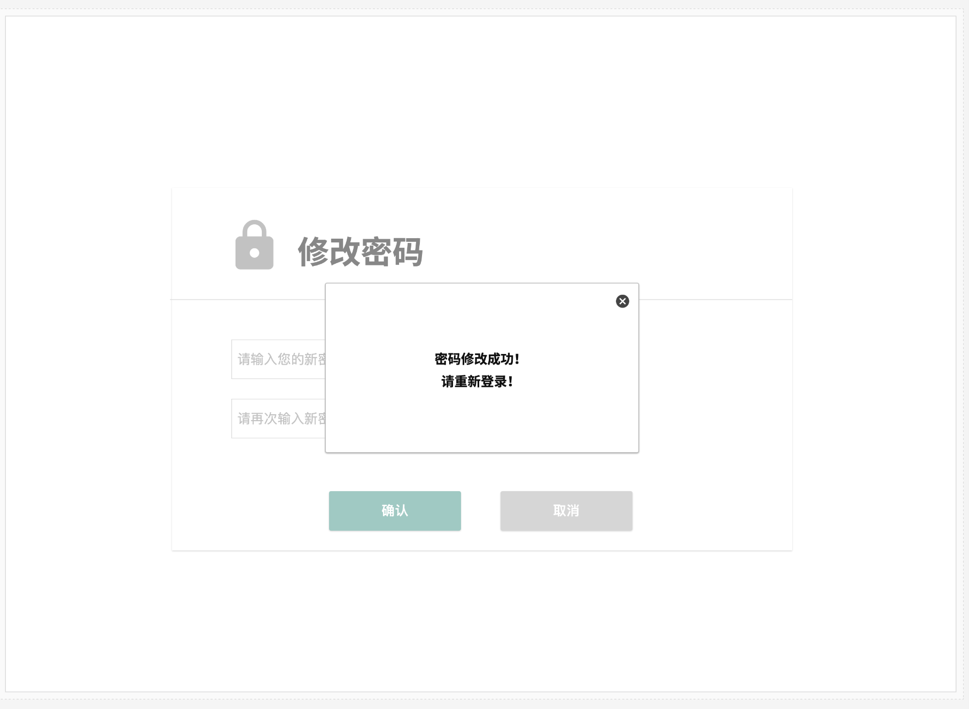

管理员主页

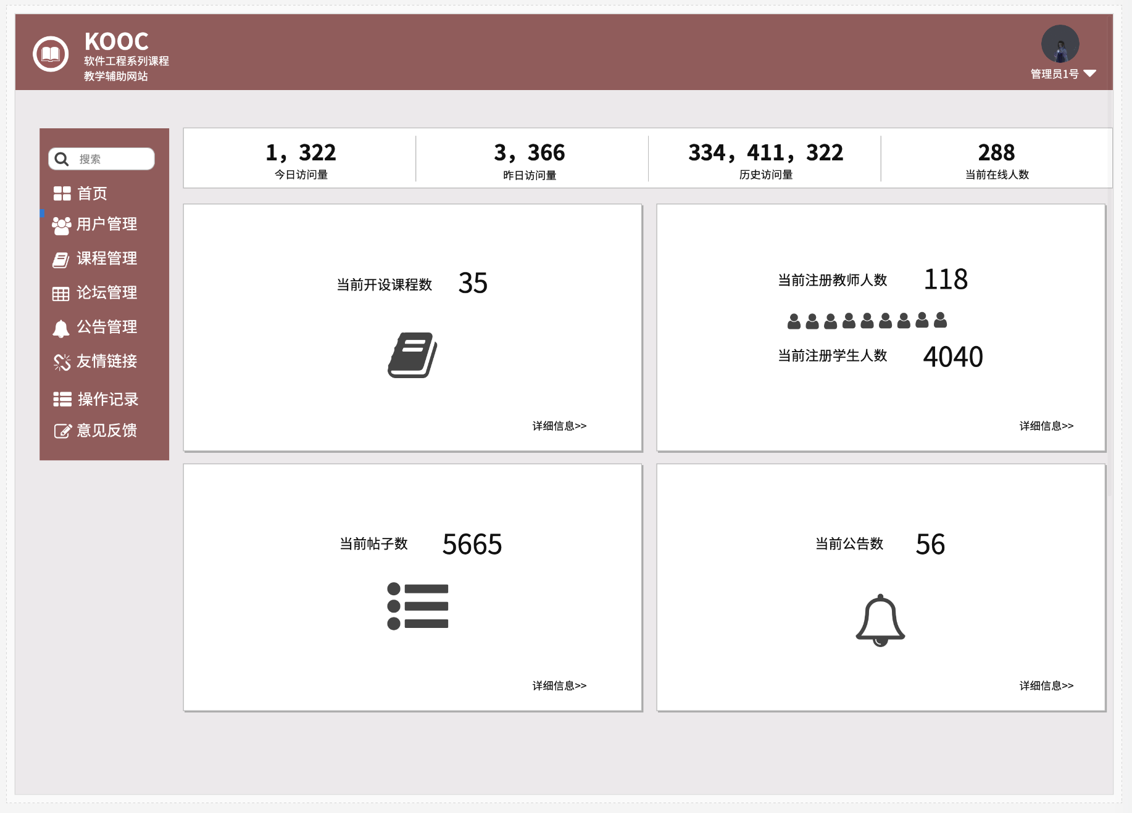

用户管理

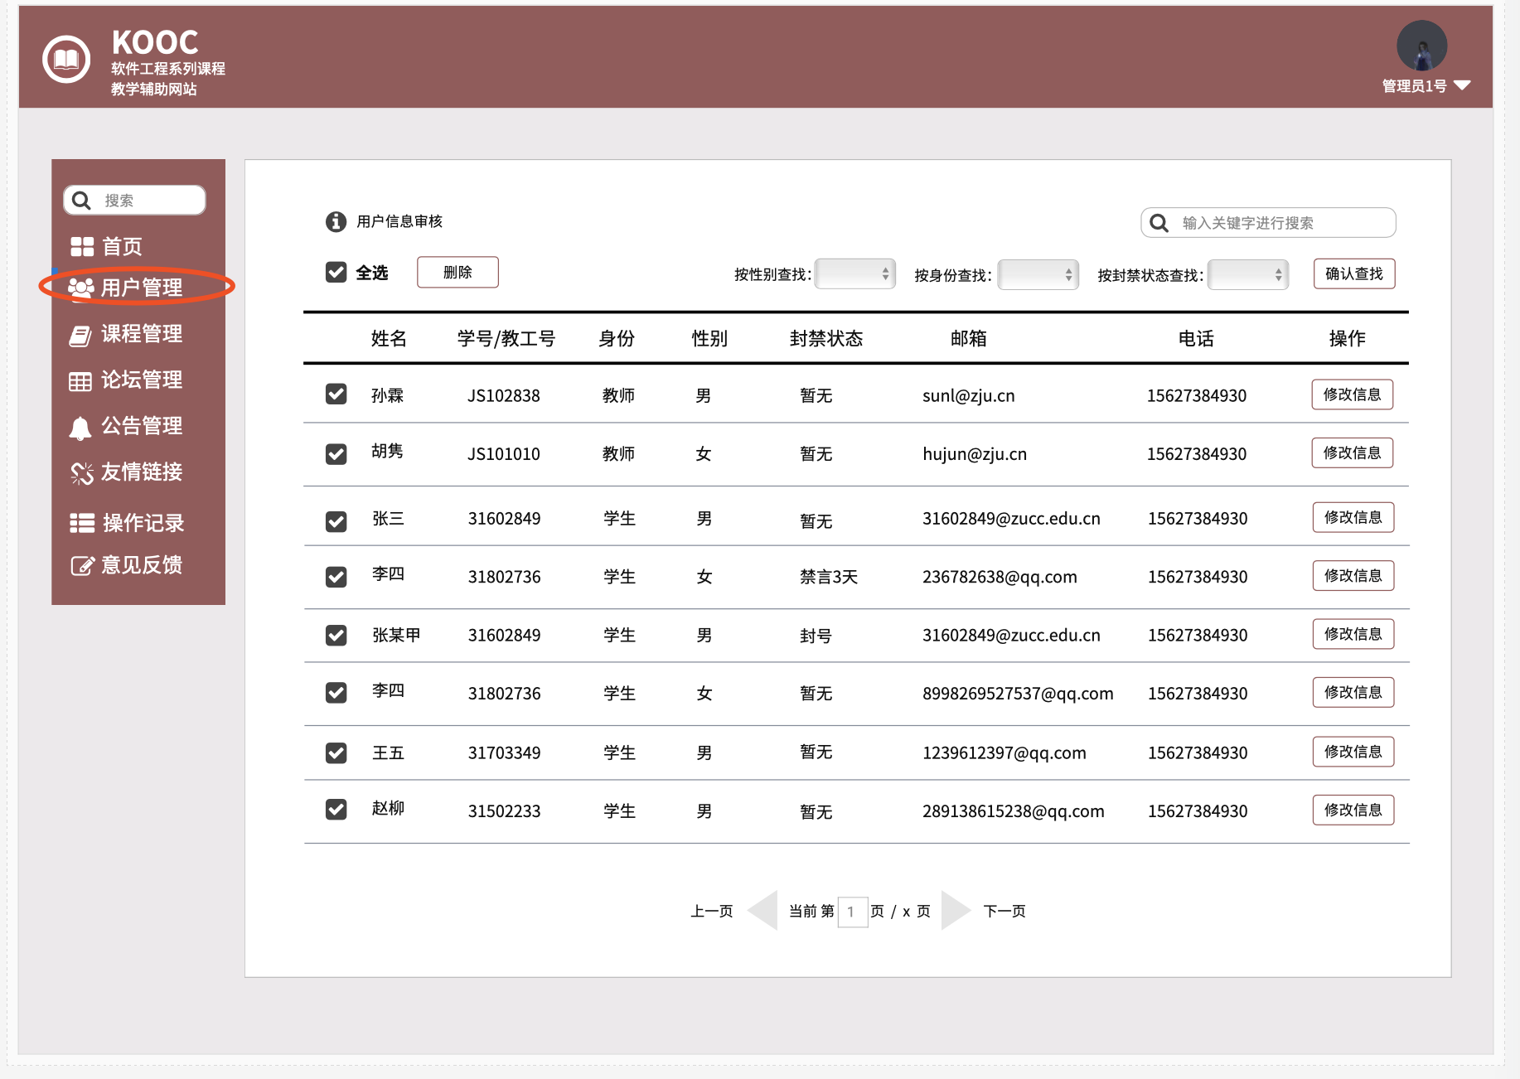

搜索用户

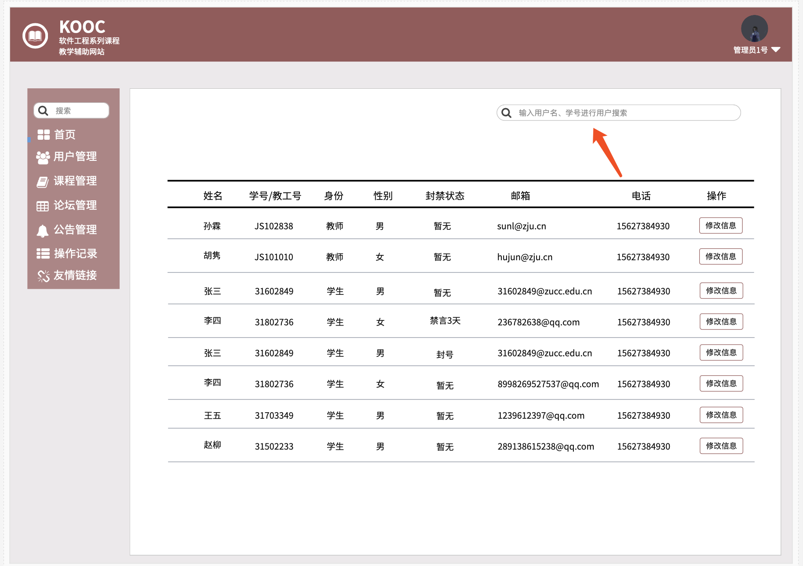

查看用户信息

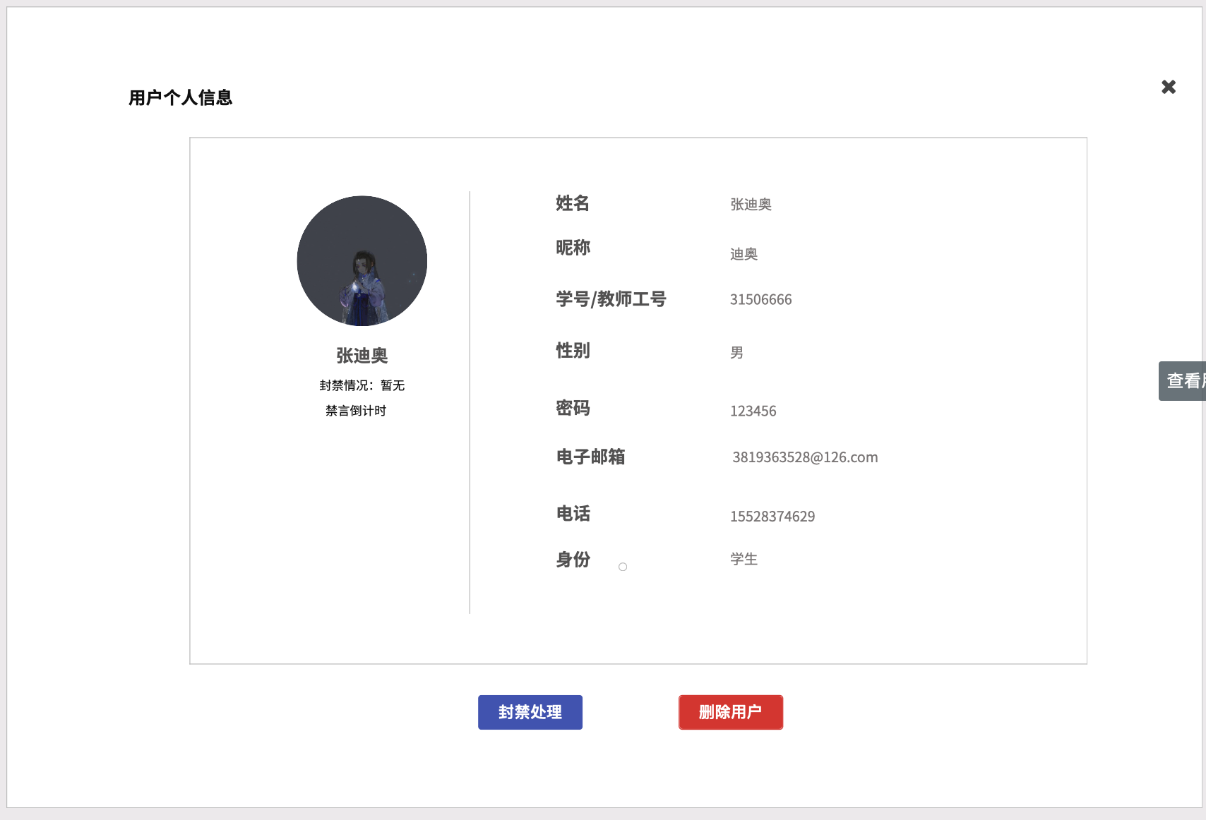

删除用户

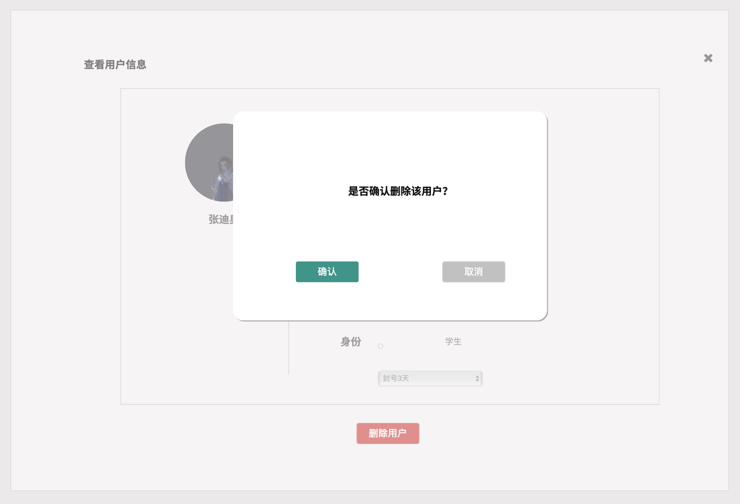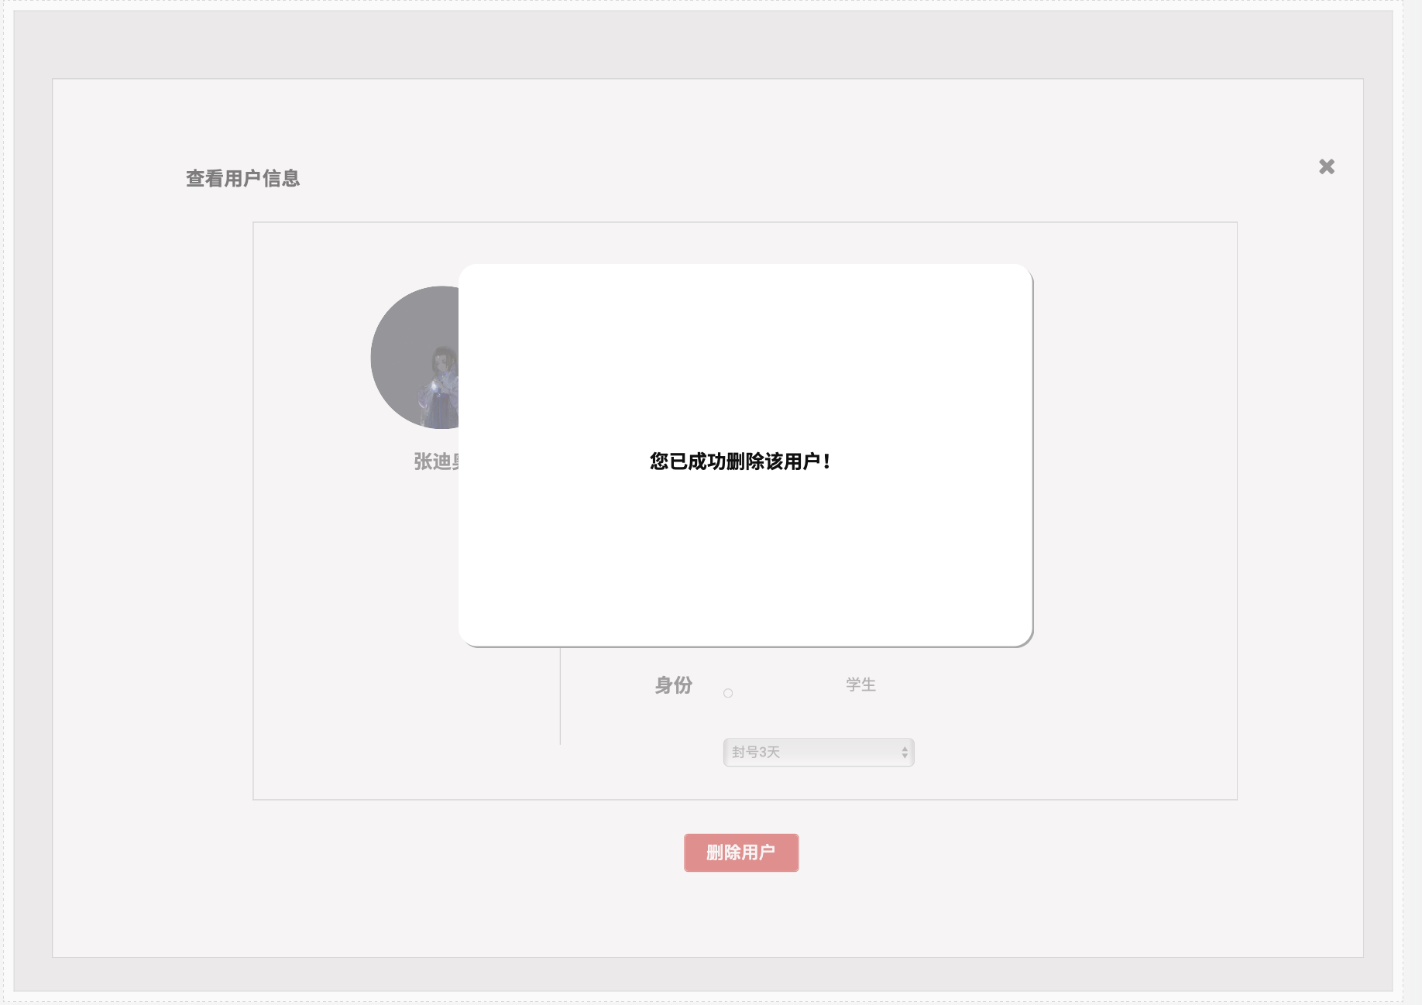

封禁用户

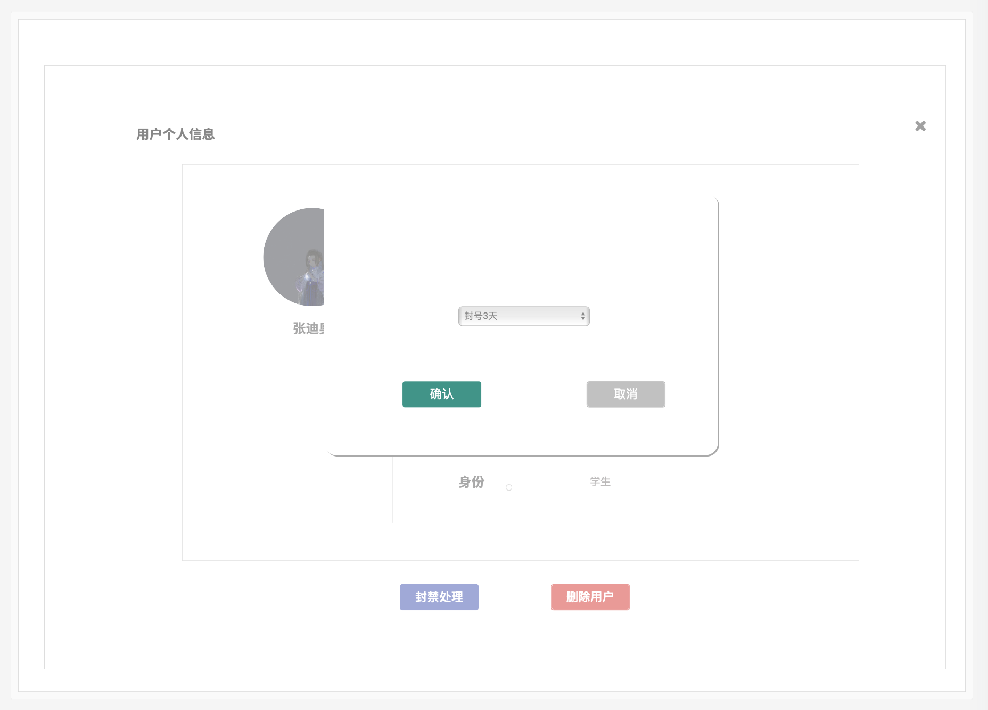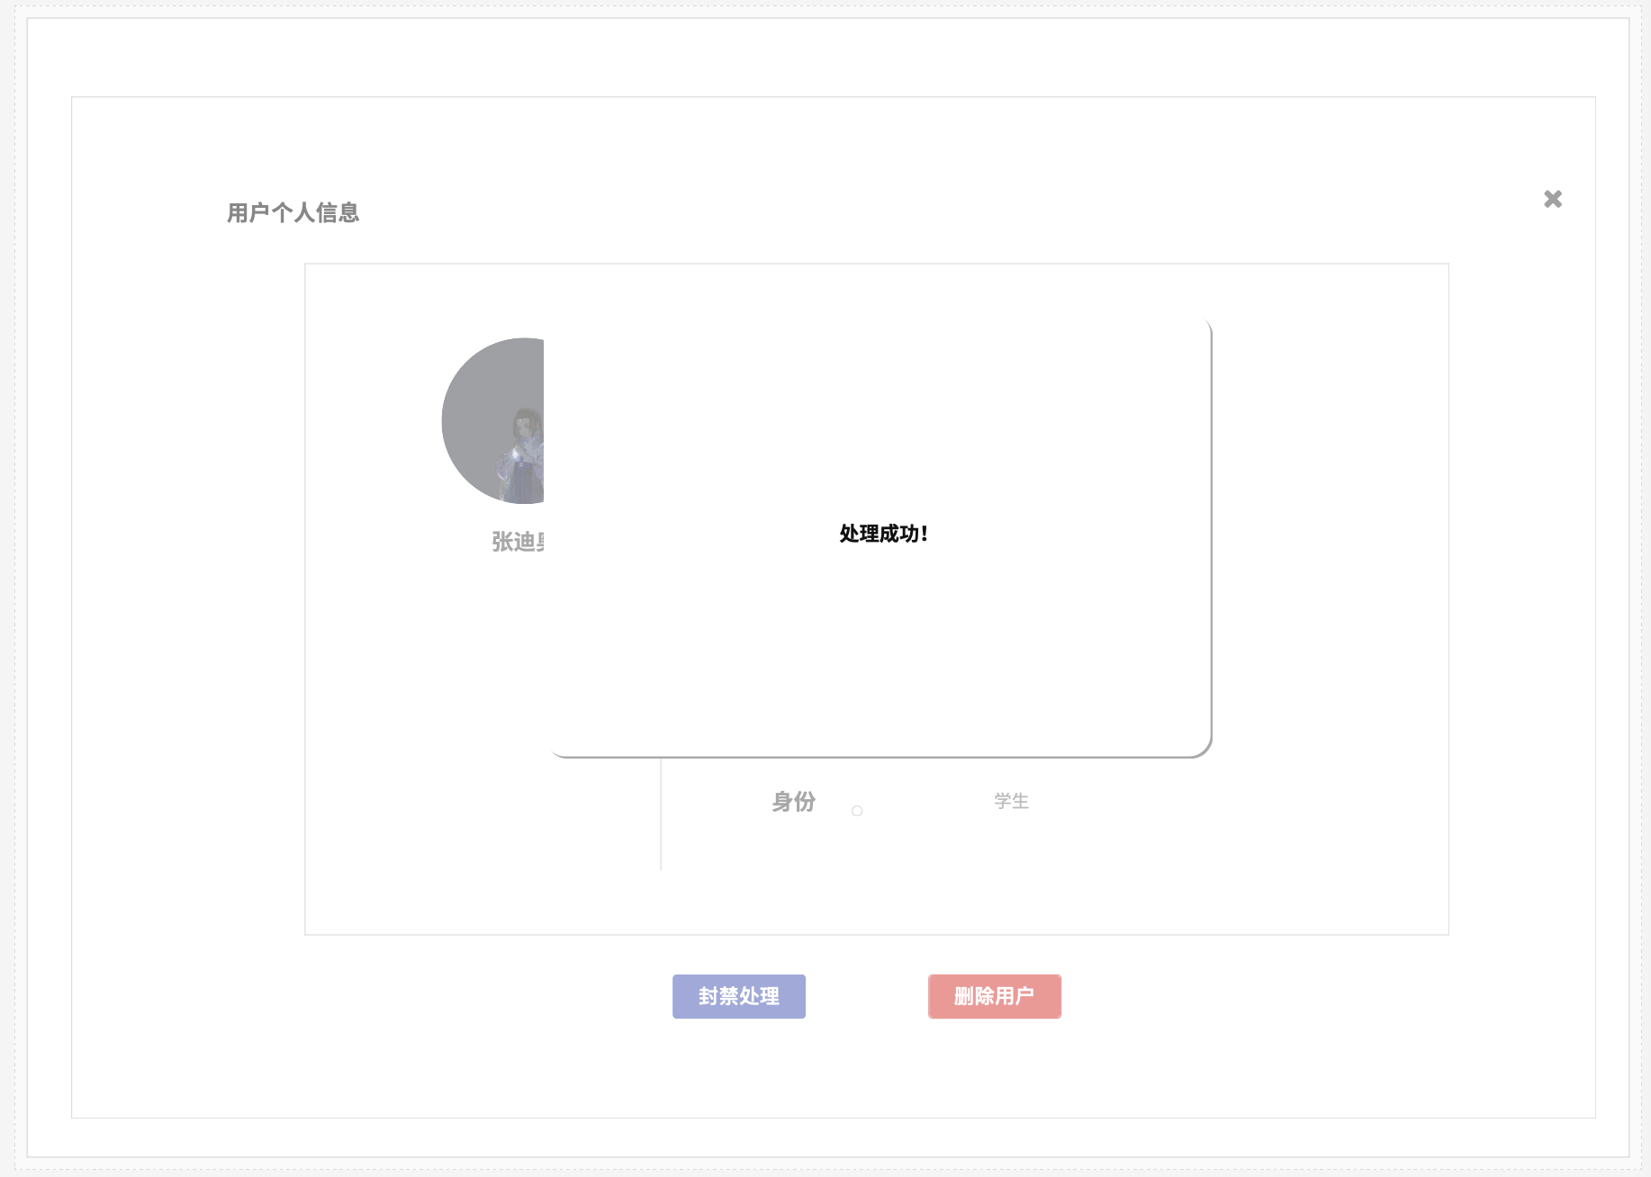

审核用户信息修改申请

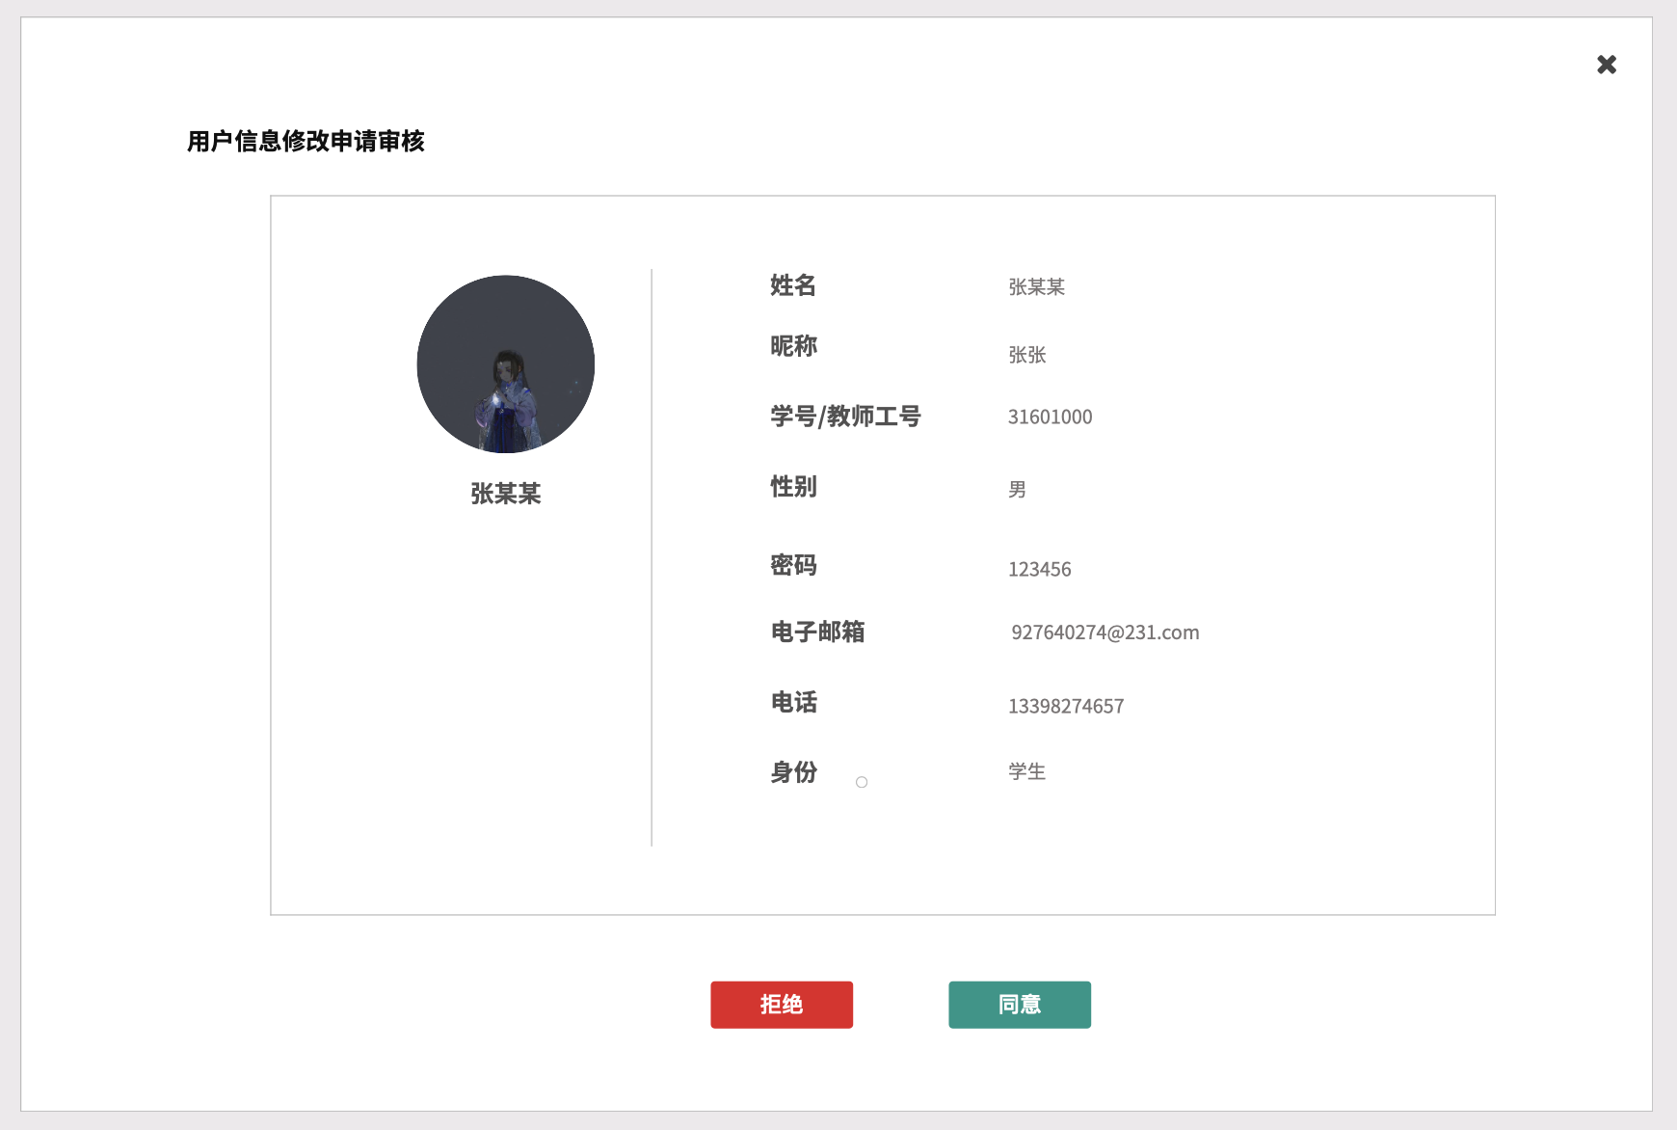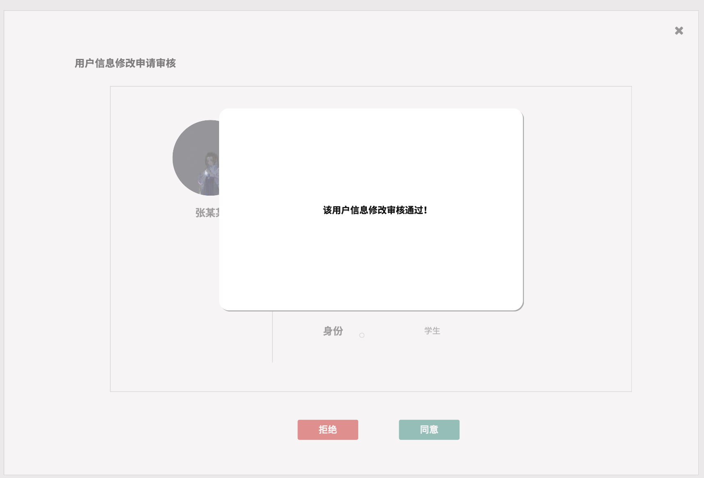

用户审核

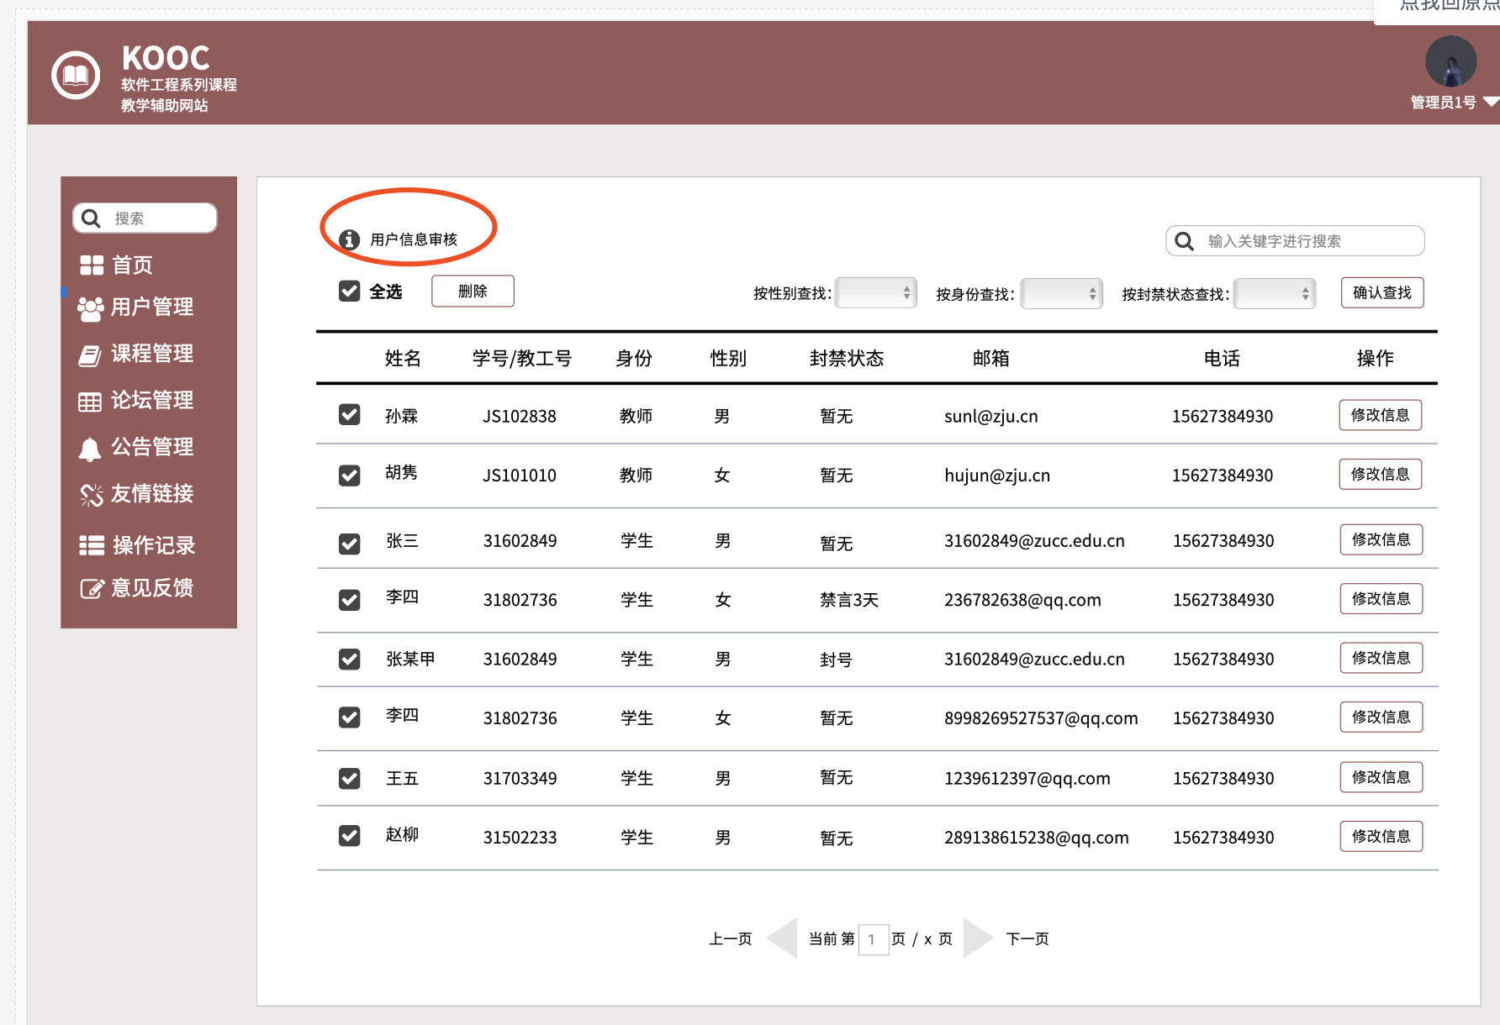

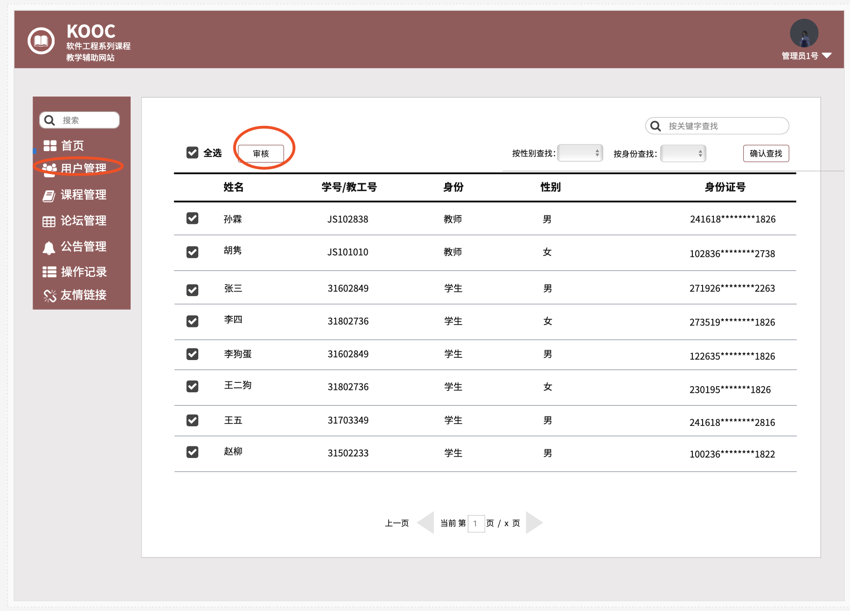

通过

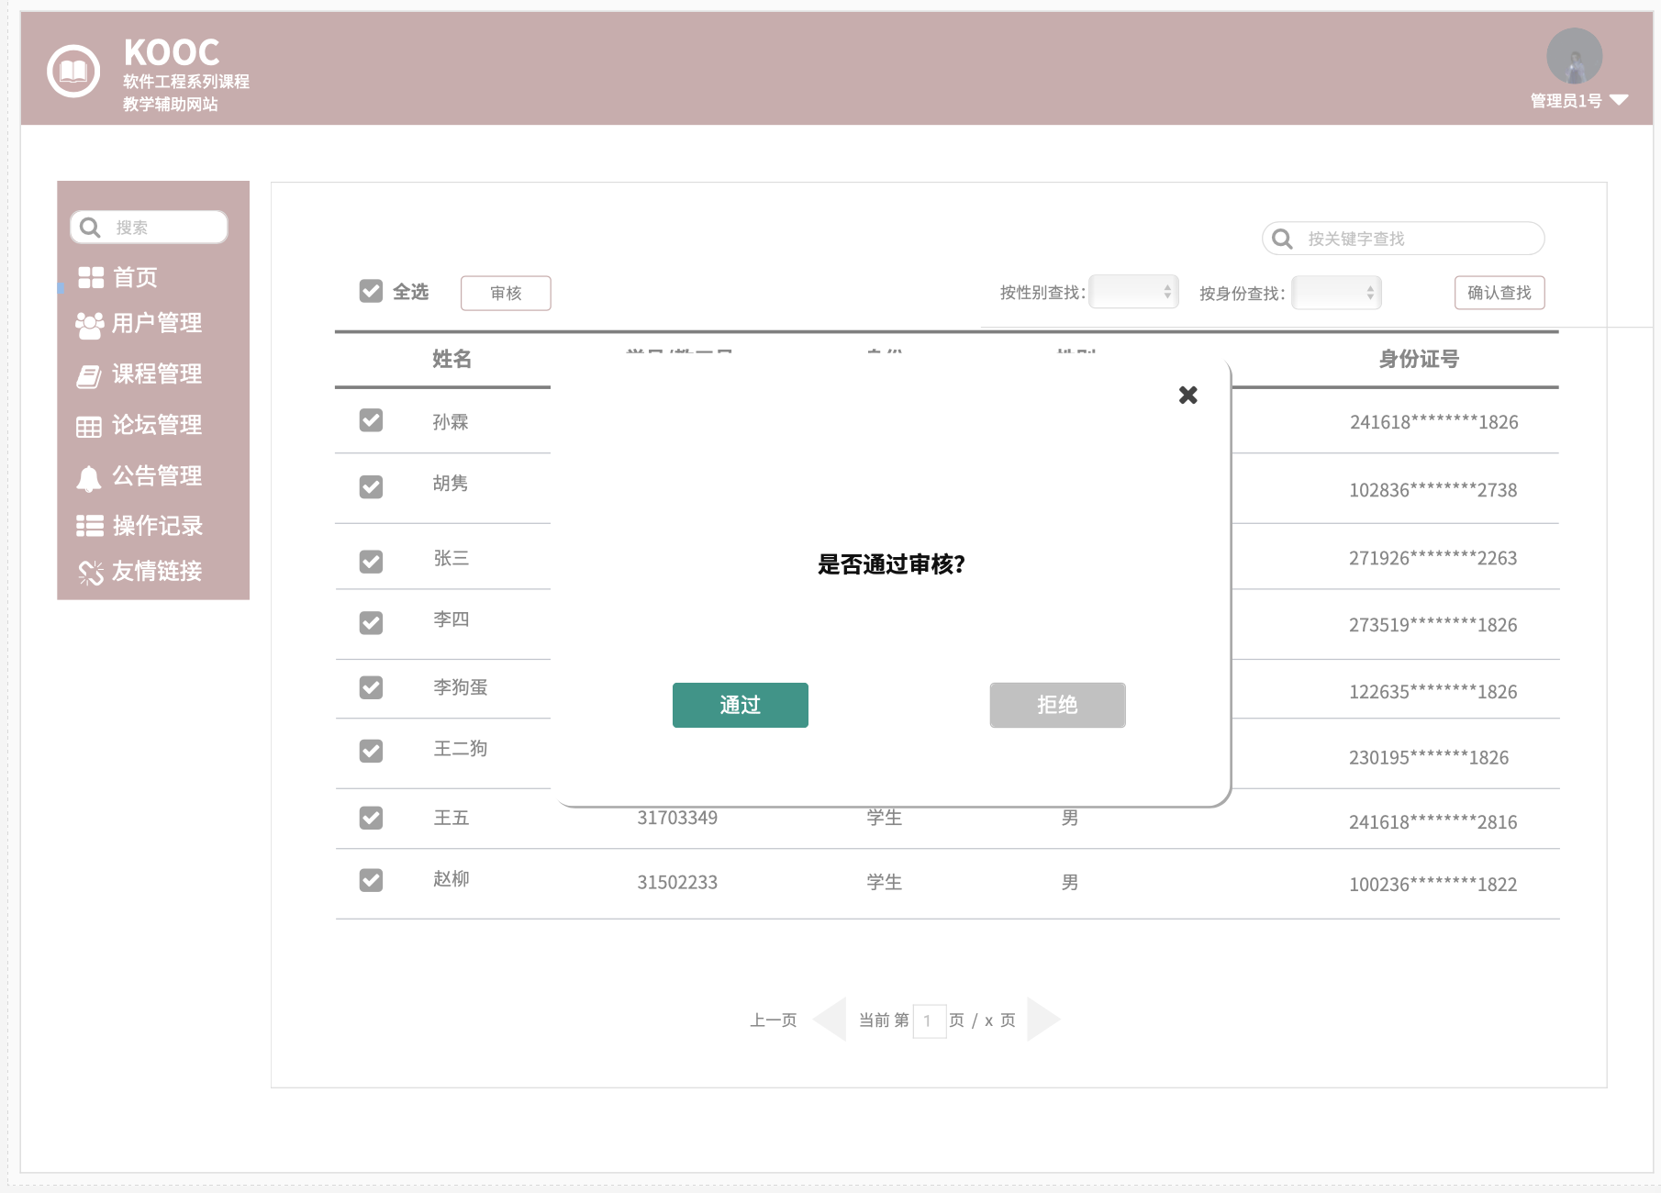不通过

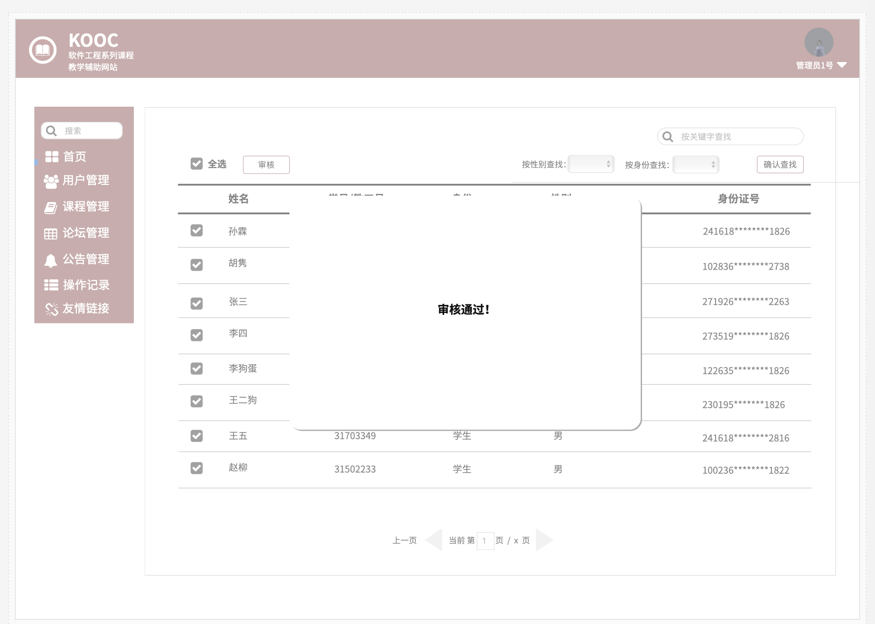

用户搜索

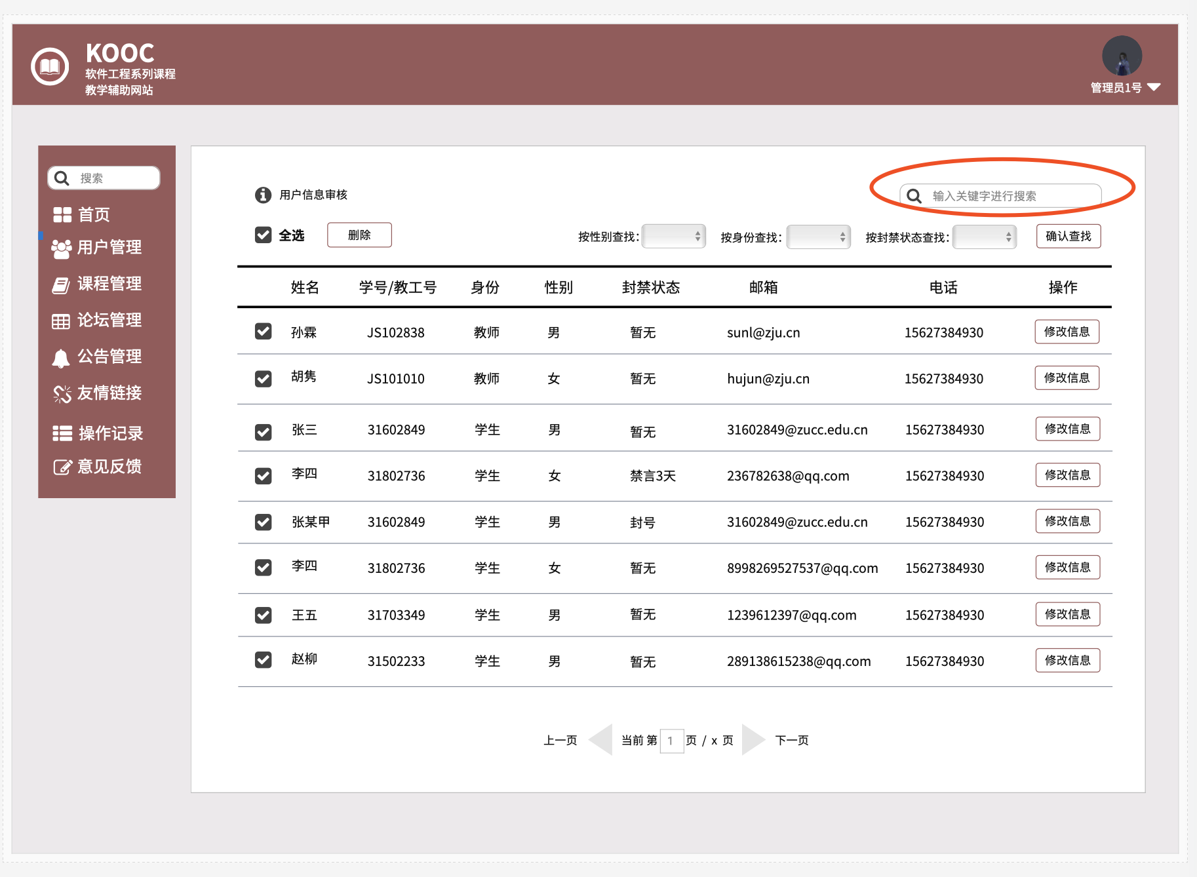

按条件查找用户

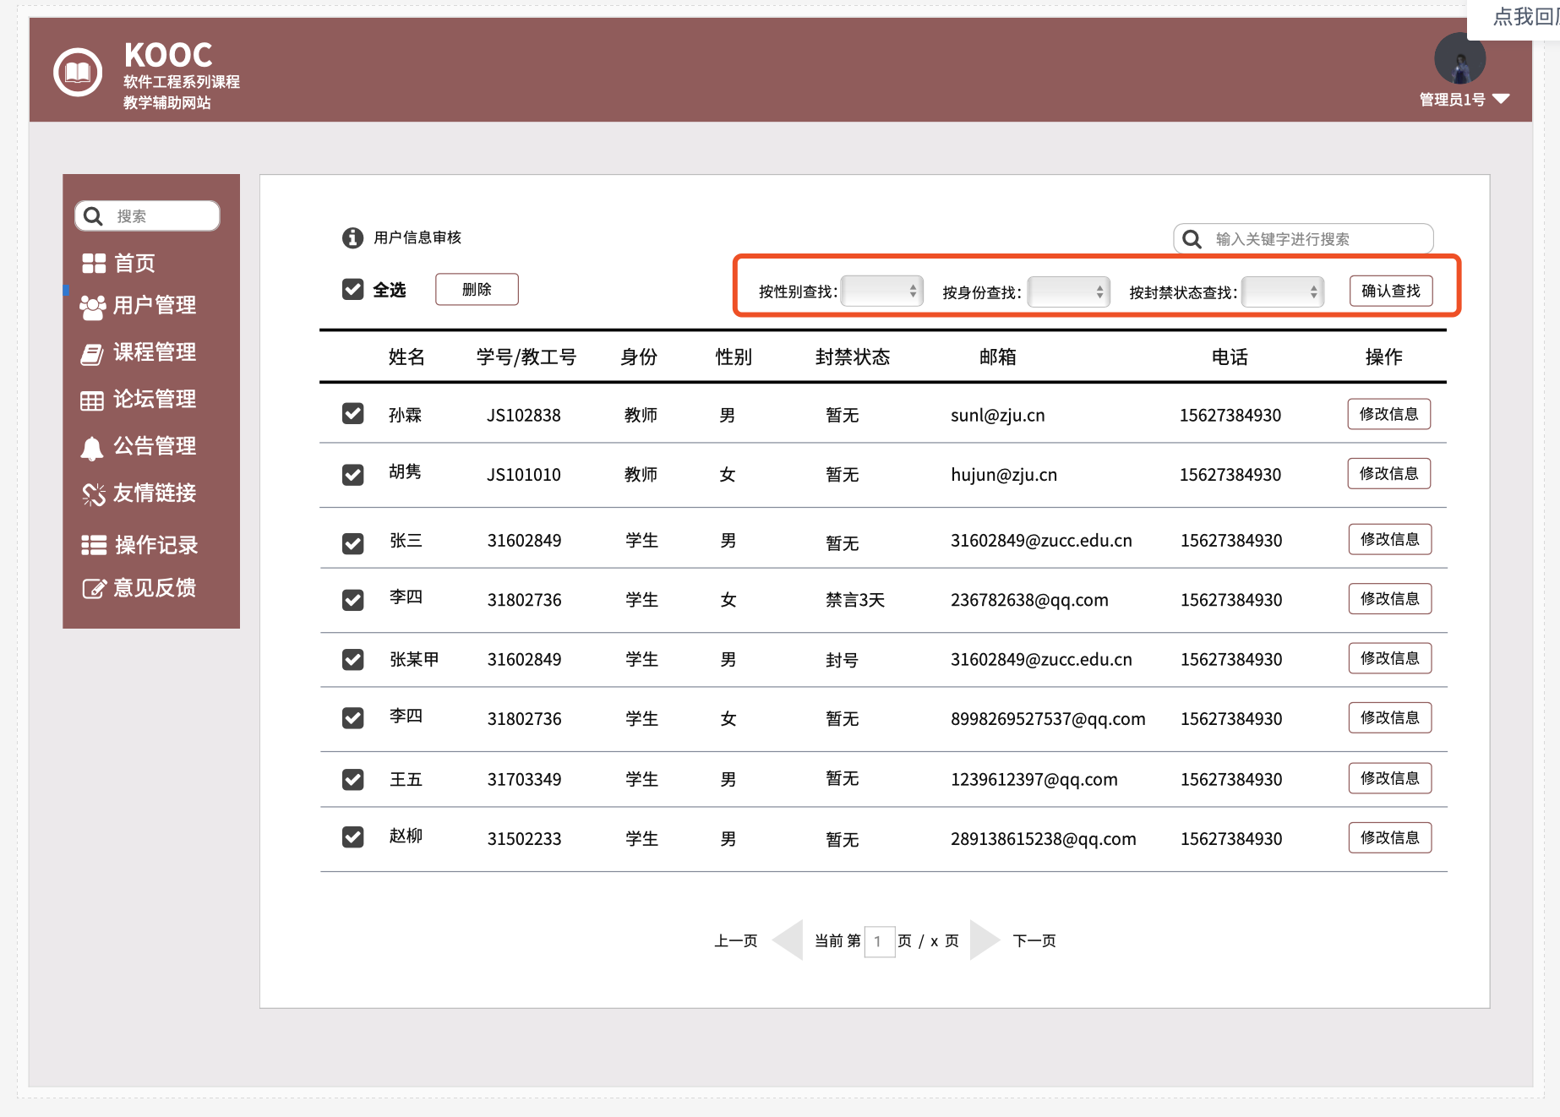

课程管理首页

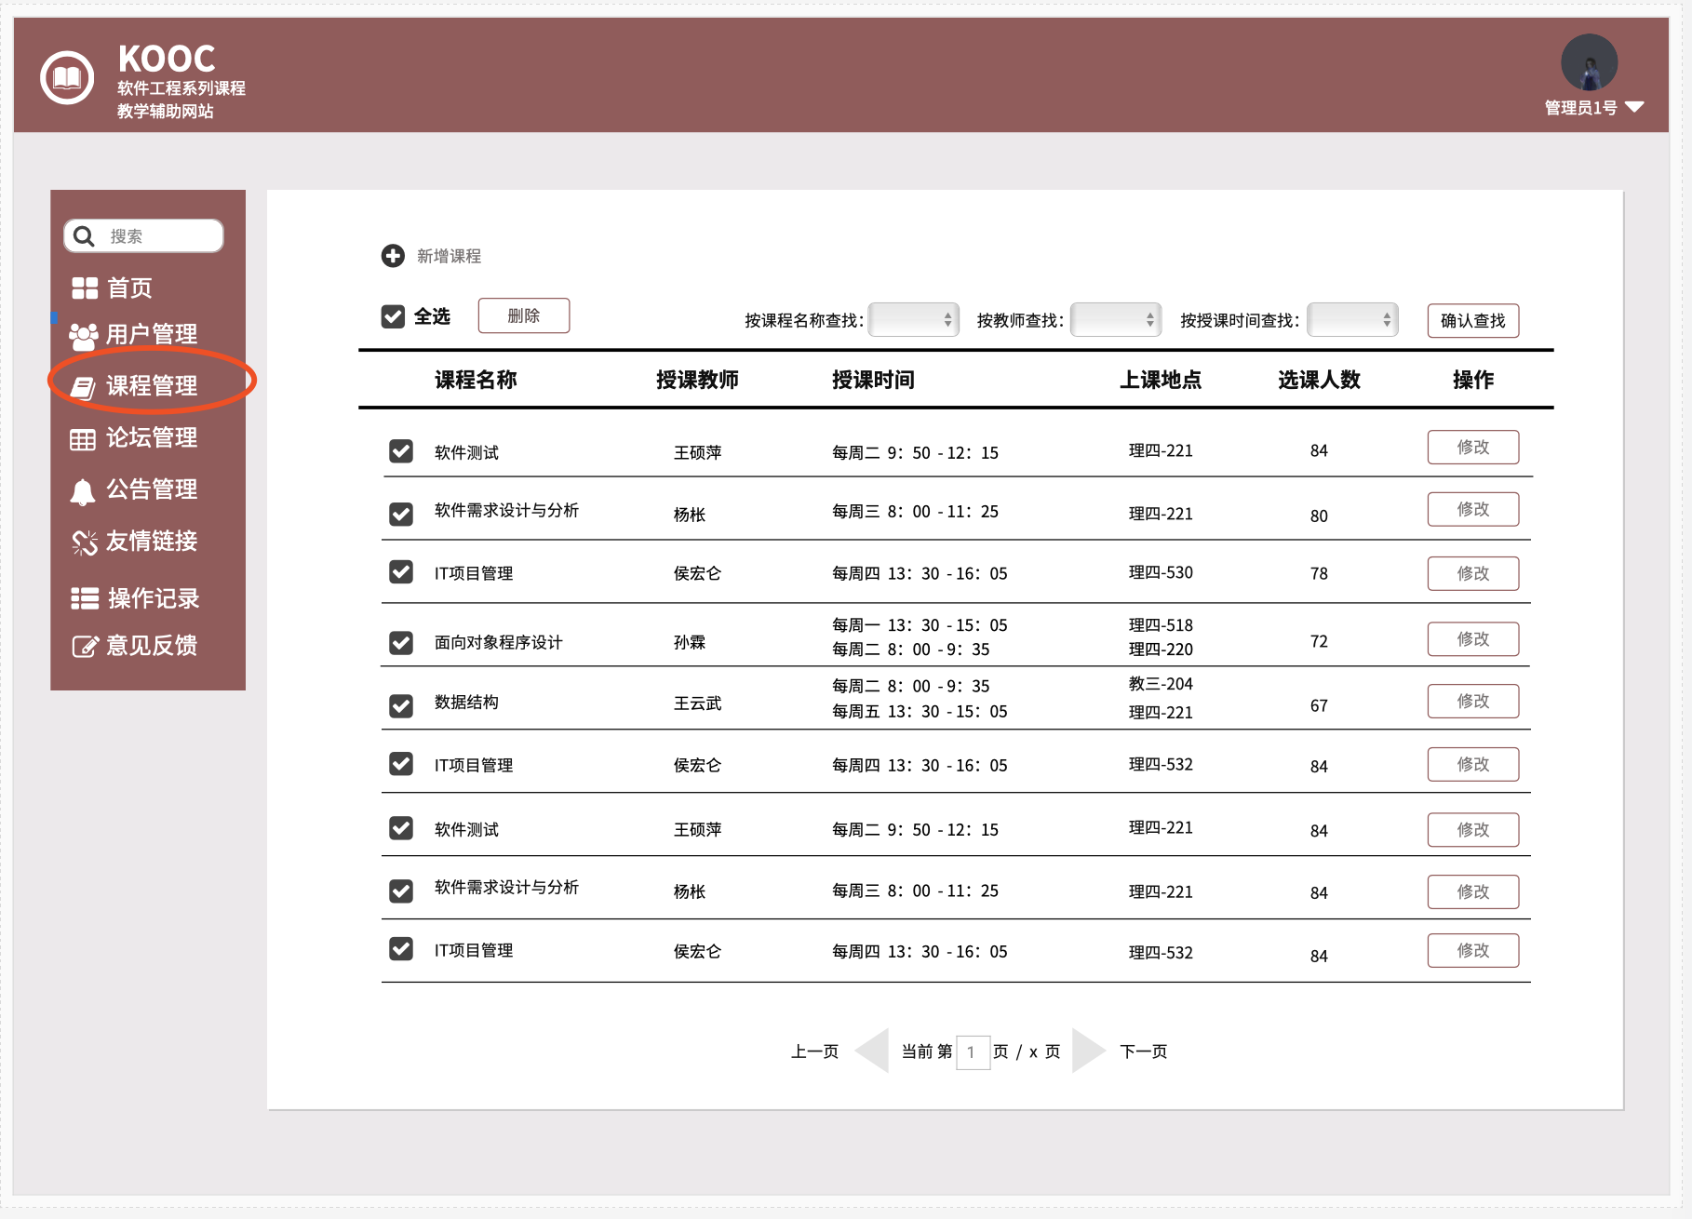

查看课程详情界面

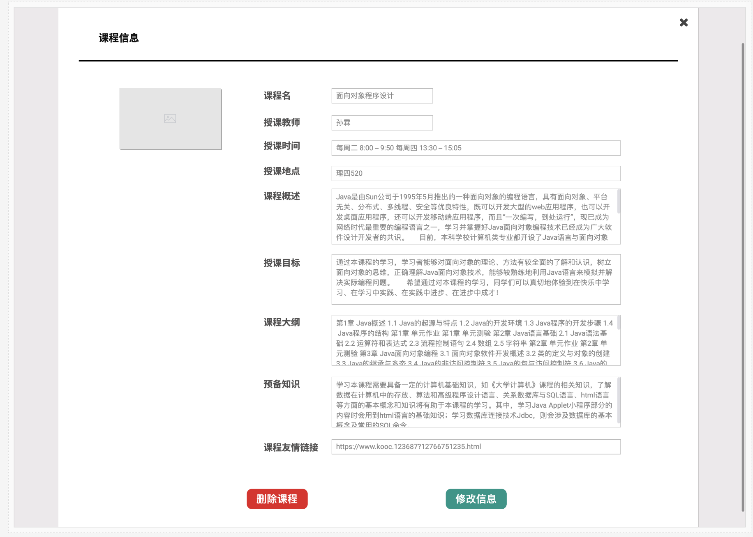

新增课程

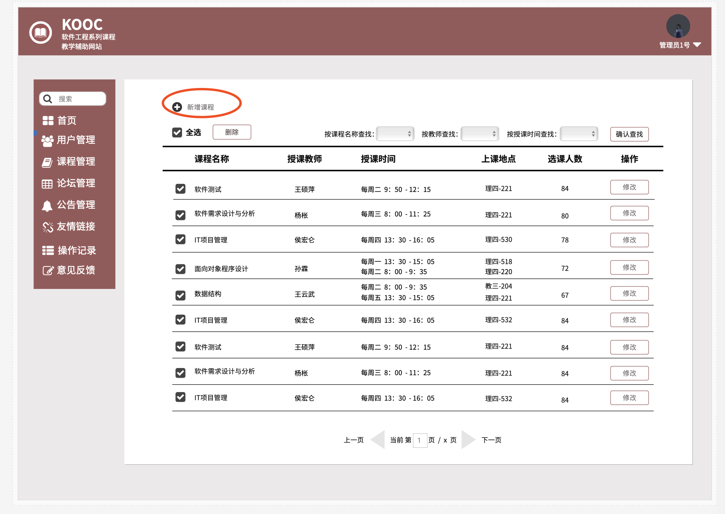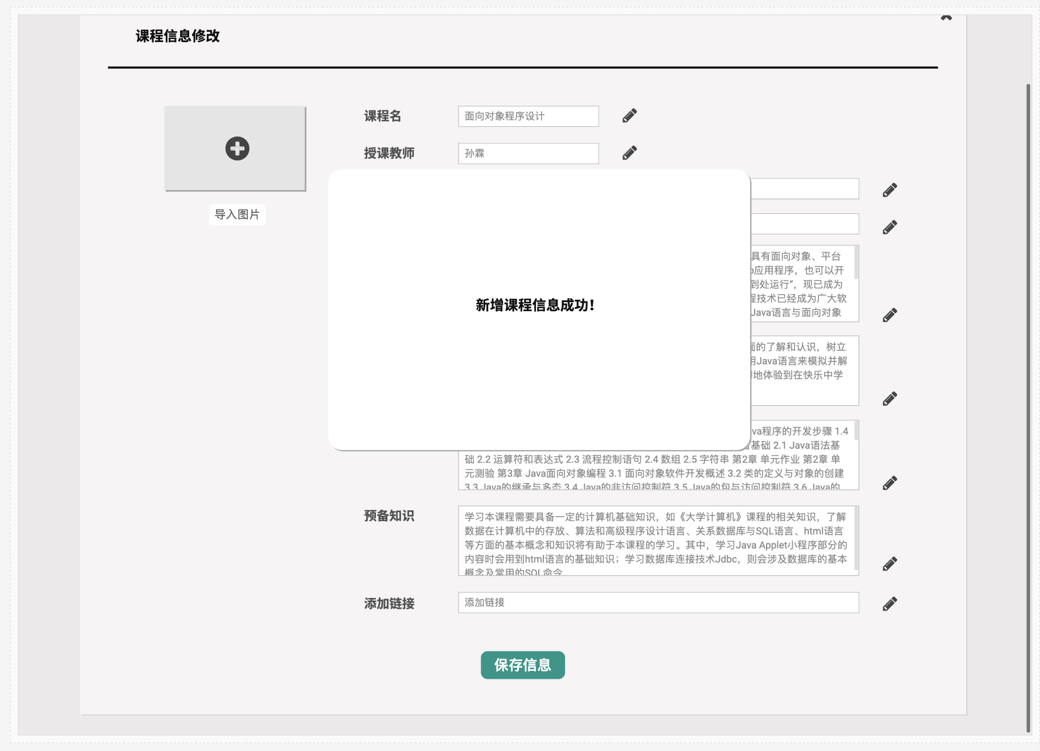

修改课程信息；

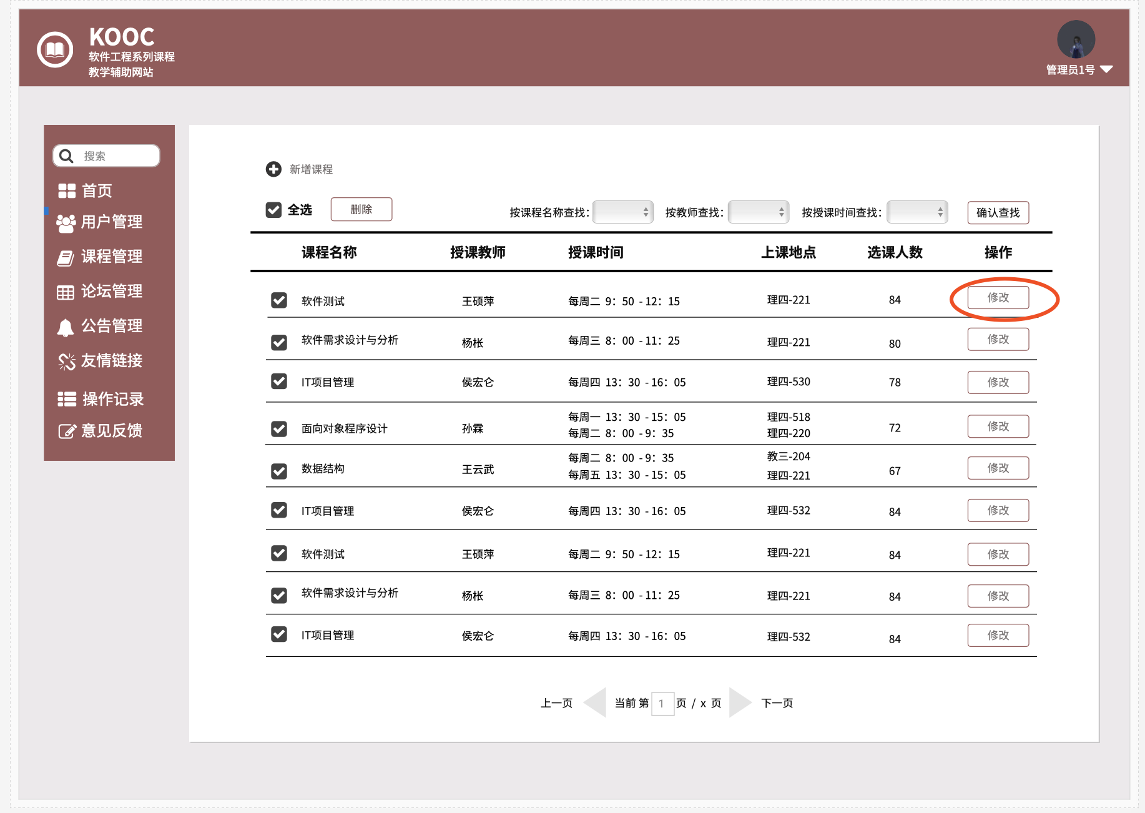

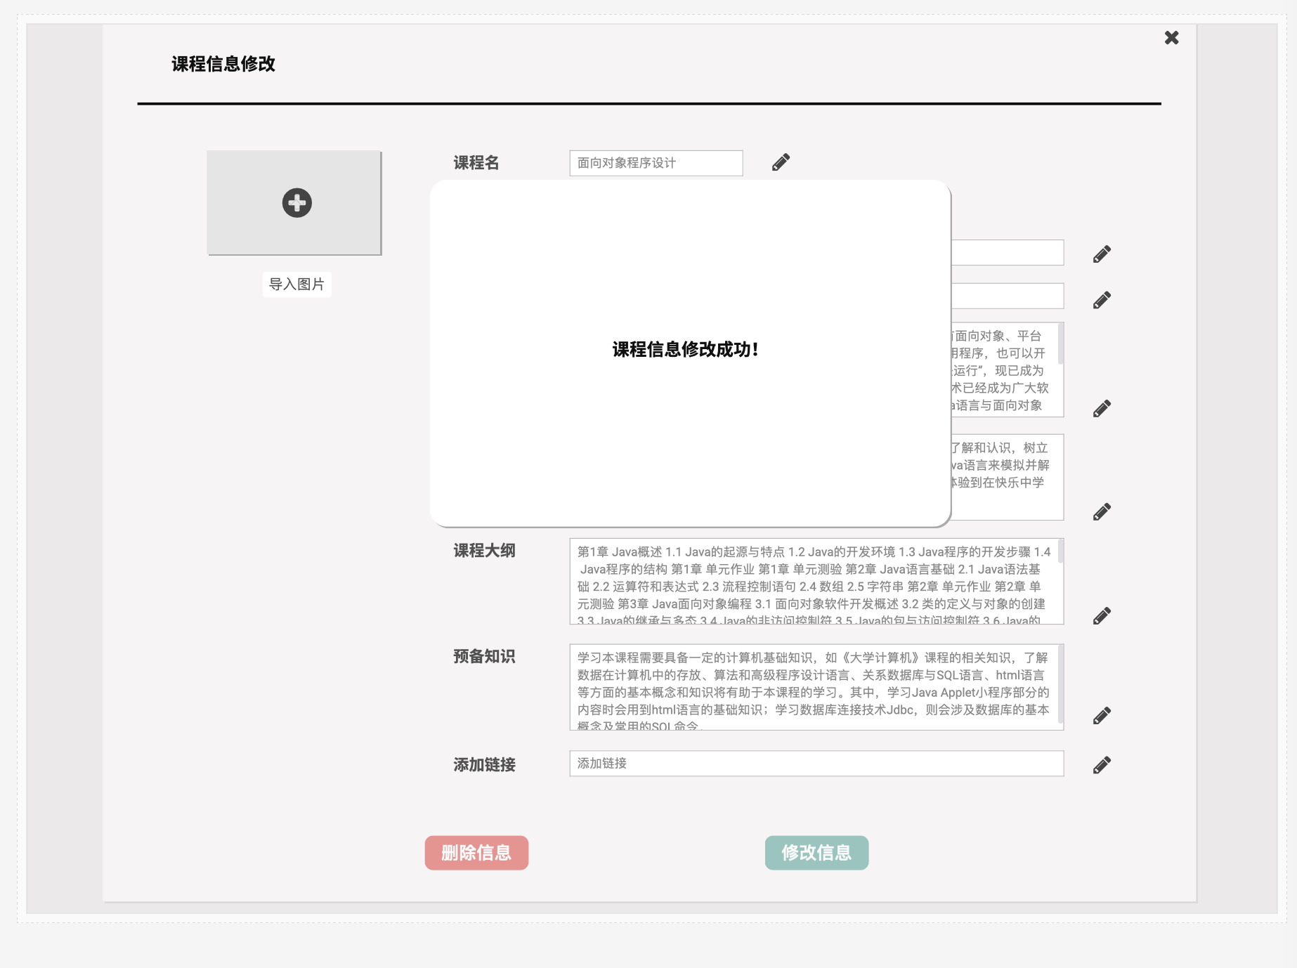

课程删除

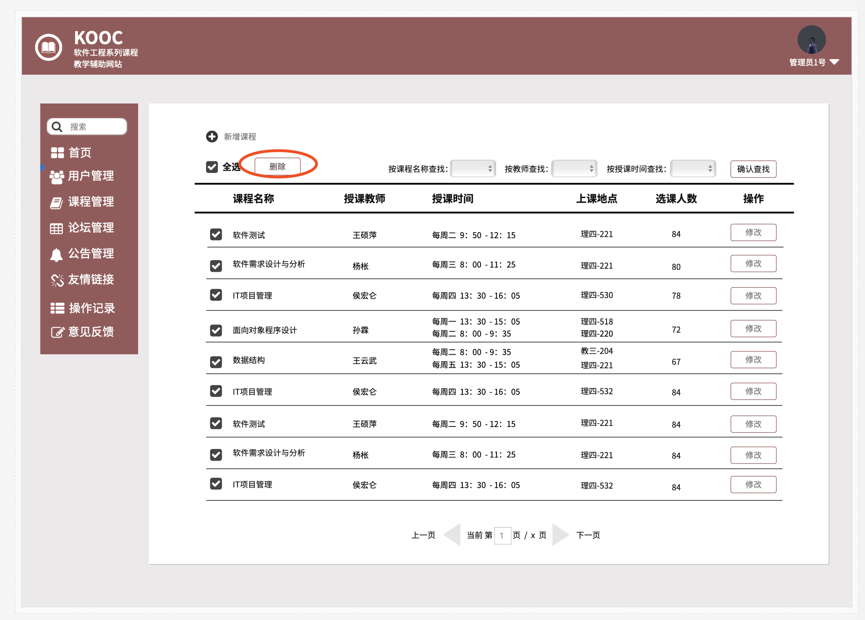

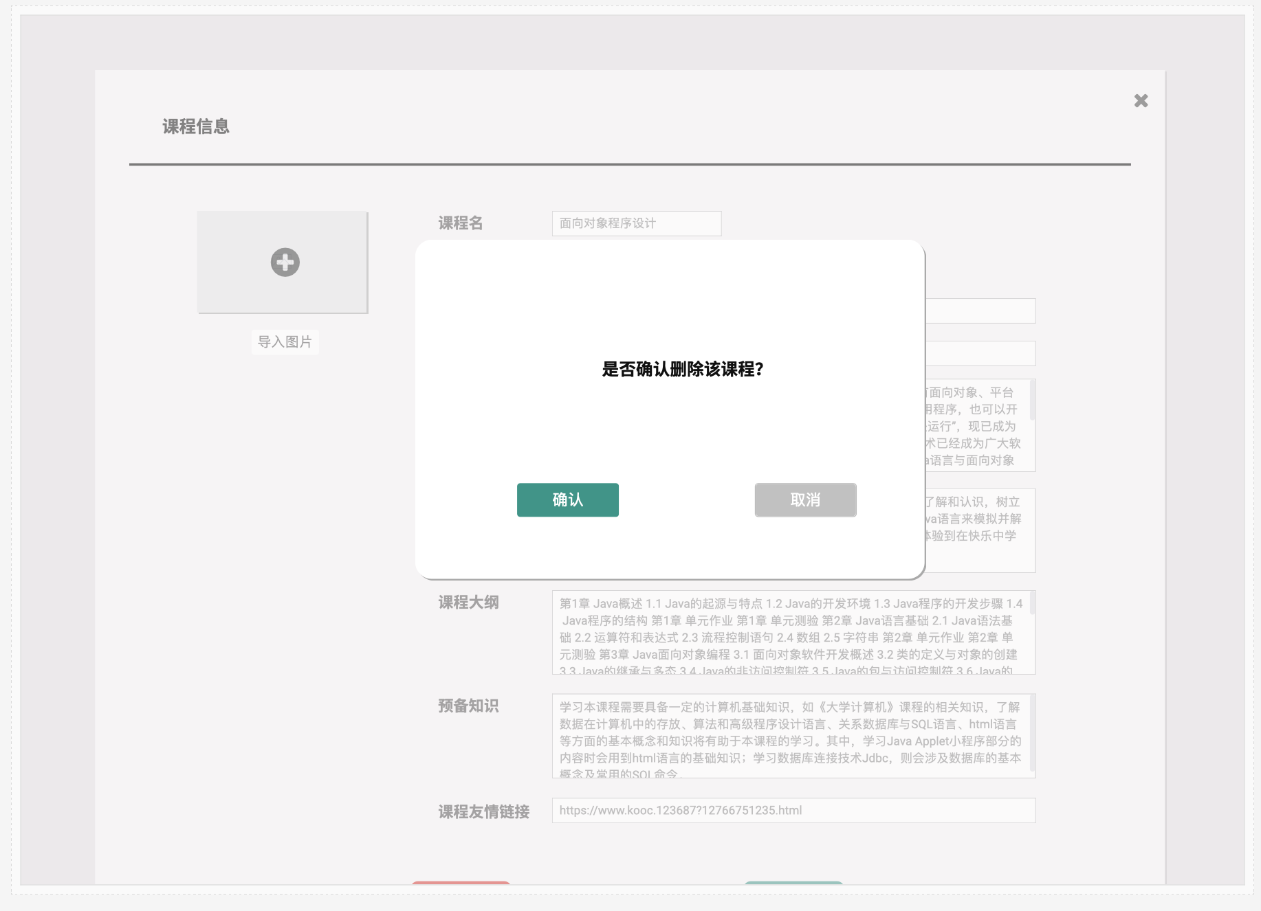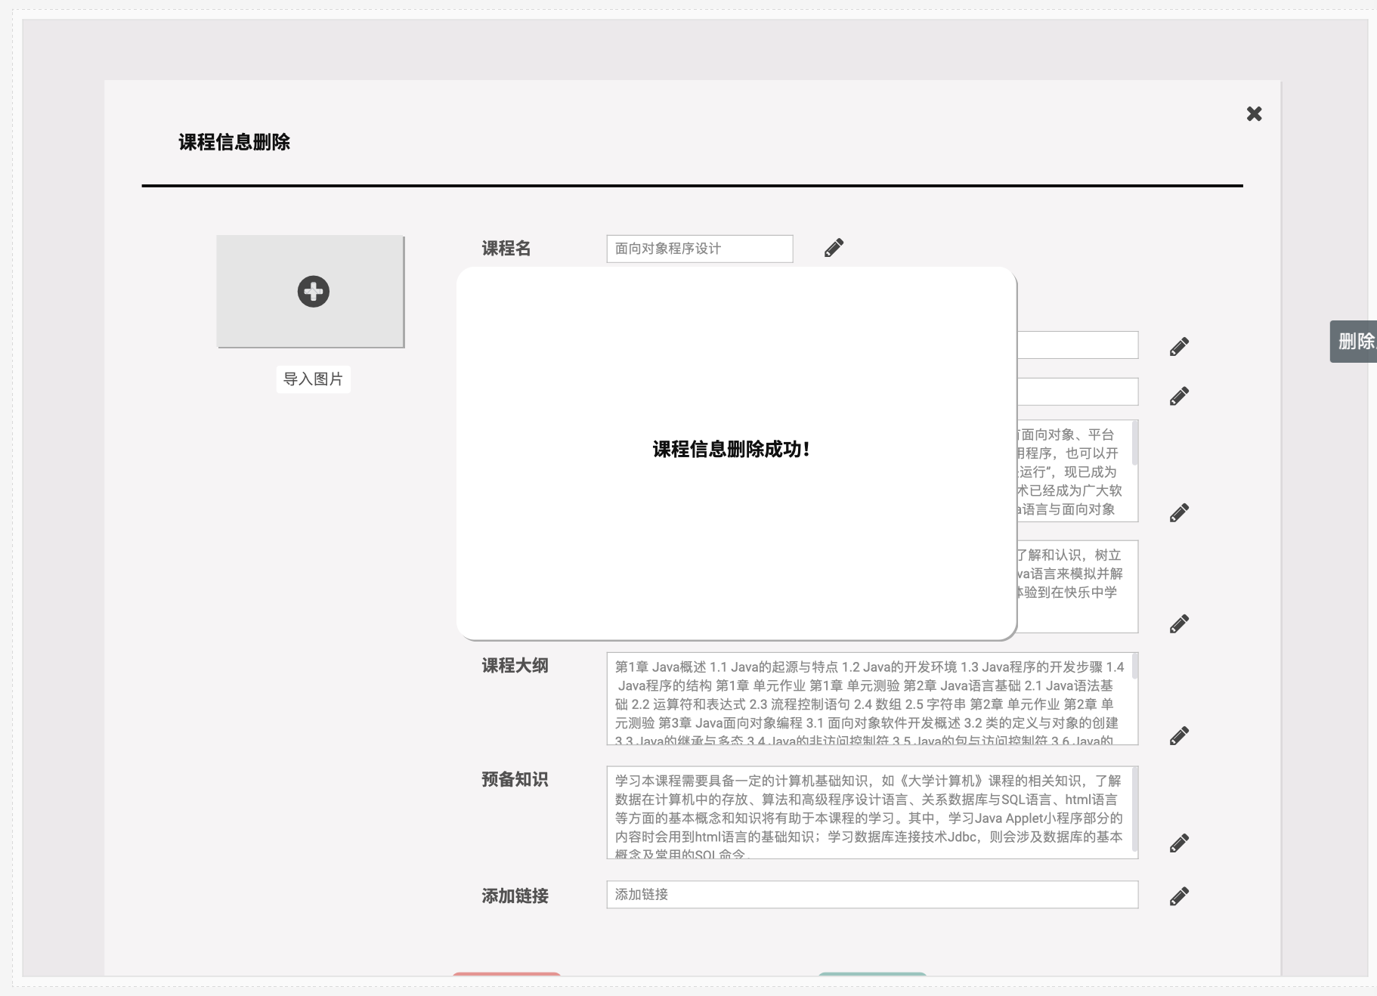

操作记录管理首页

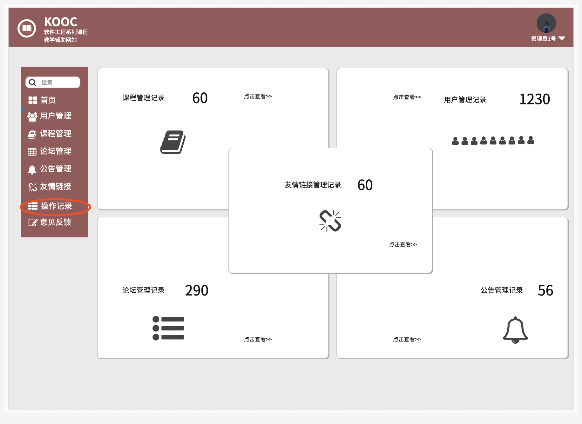

操作记录管理-课程管理记录

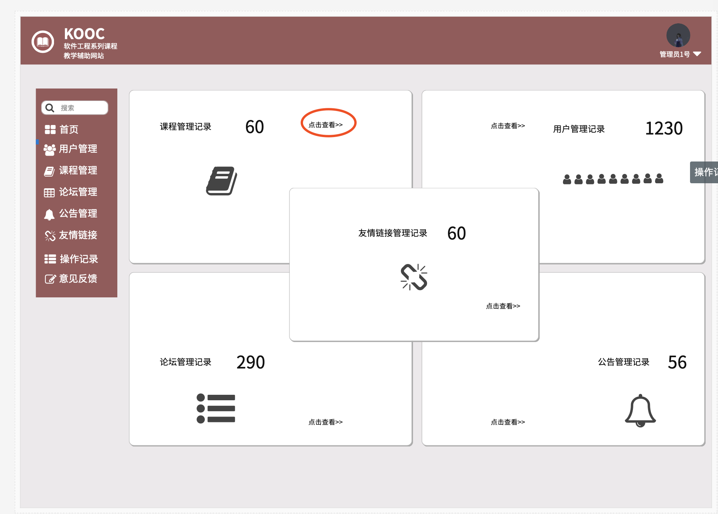

操作记录管理-课程管理记录-删除；撤销； 搜索

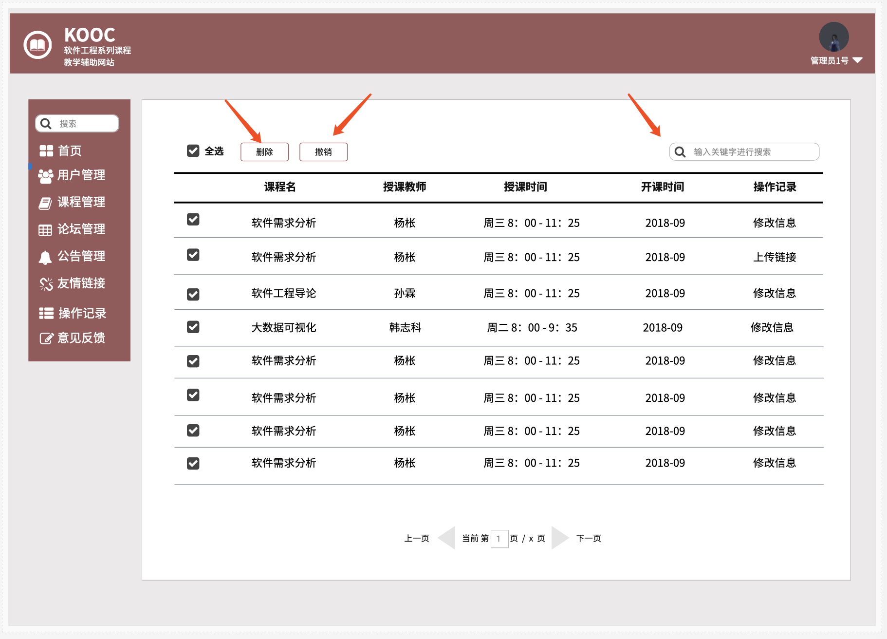

操作记录管理-用户管理记录-删除；撤销；搜索

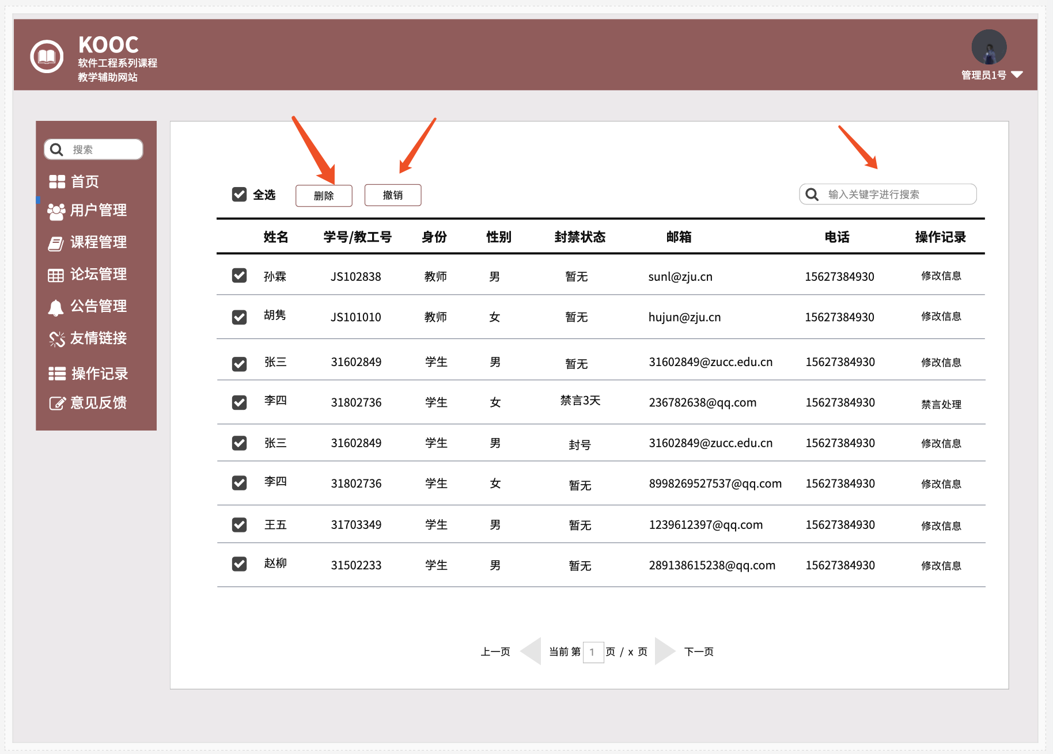

操作记录管理-论坛管理记录-删除；撤销；搜索

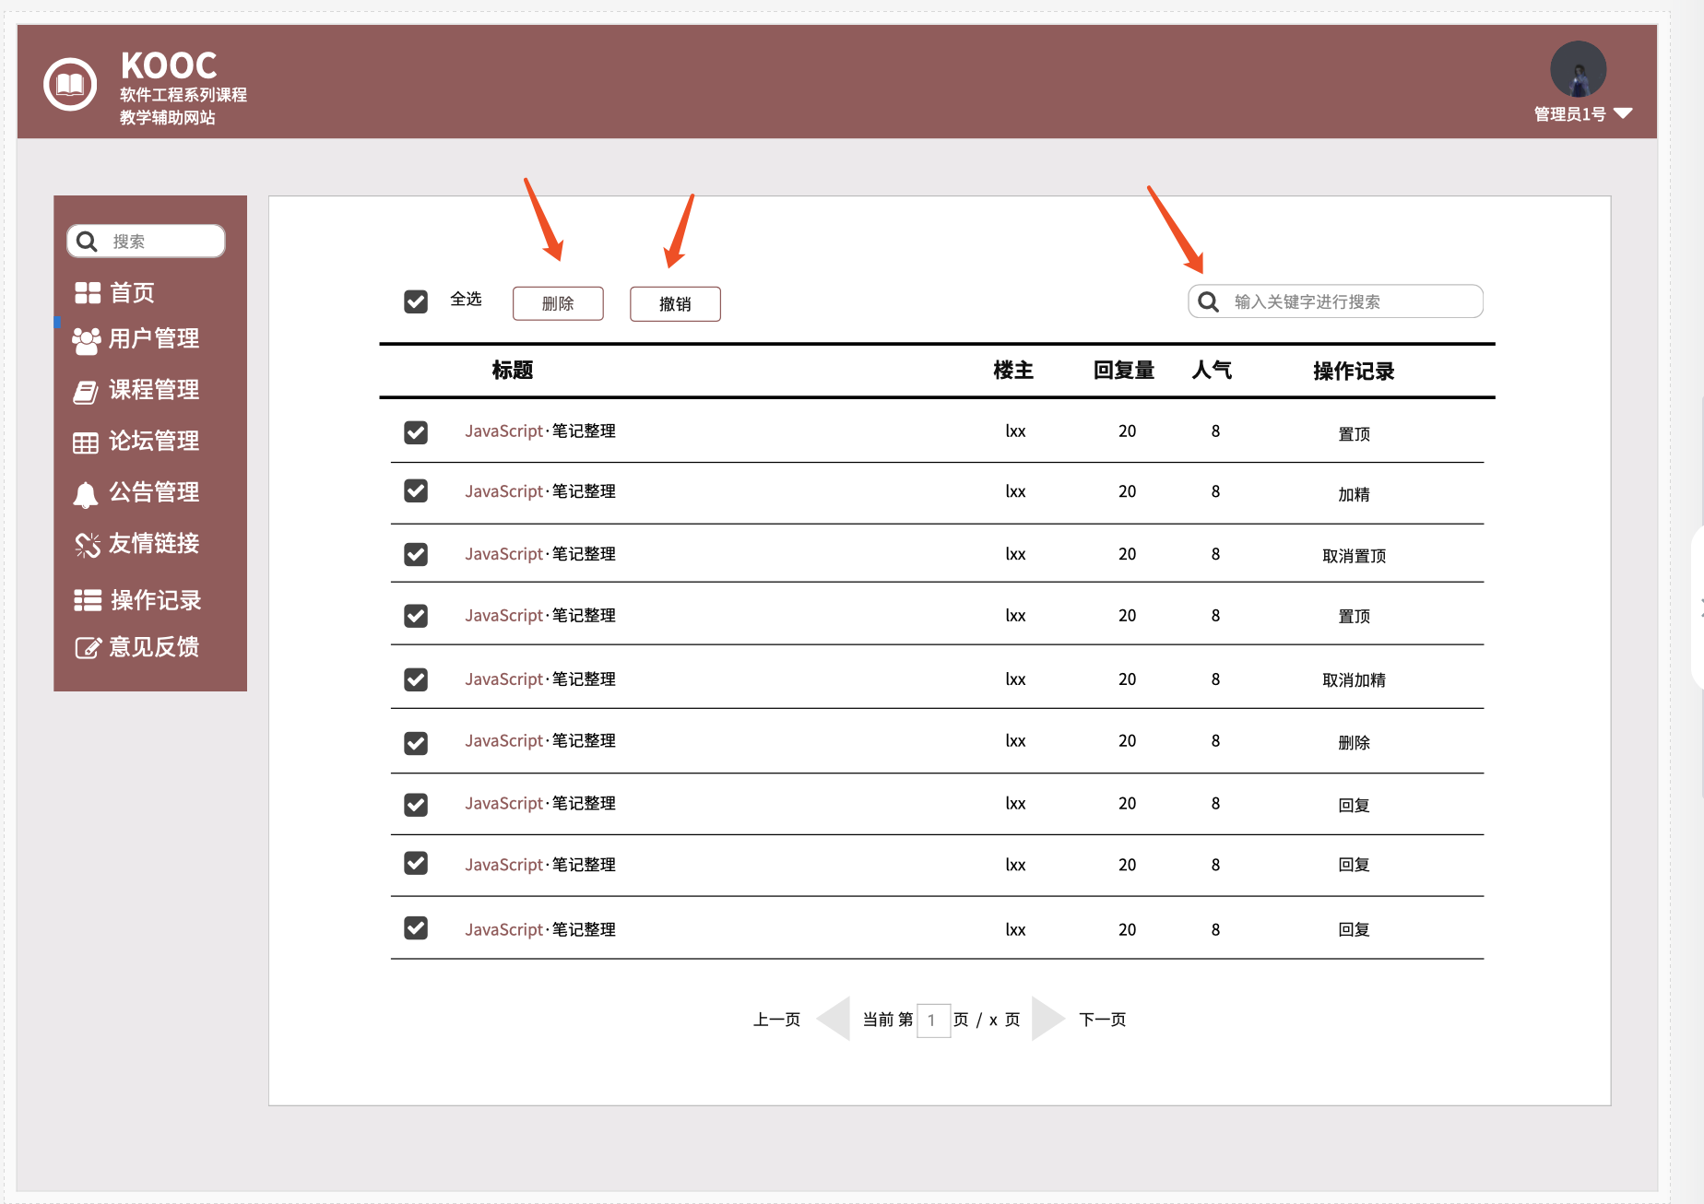

操作记录管理-公告管理记录-删除；撤销；搜索

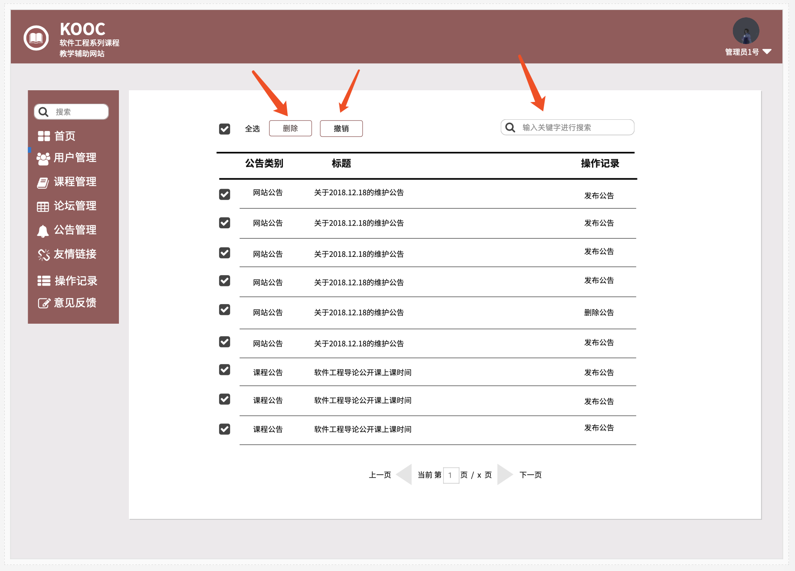

操作记录管理-友情链接管理记录-删除；撤销

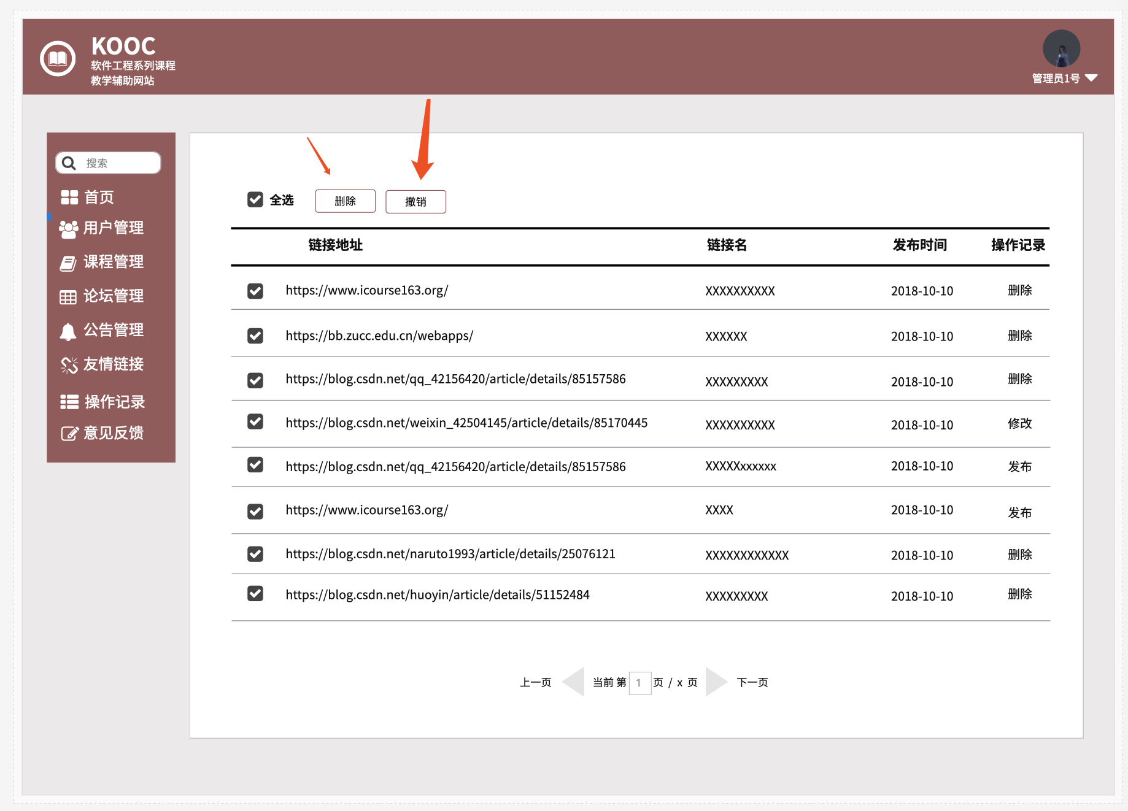

管理员论坛管理

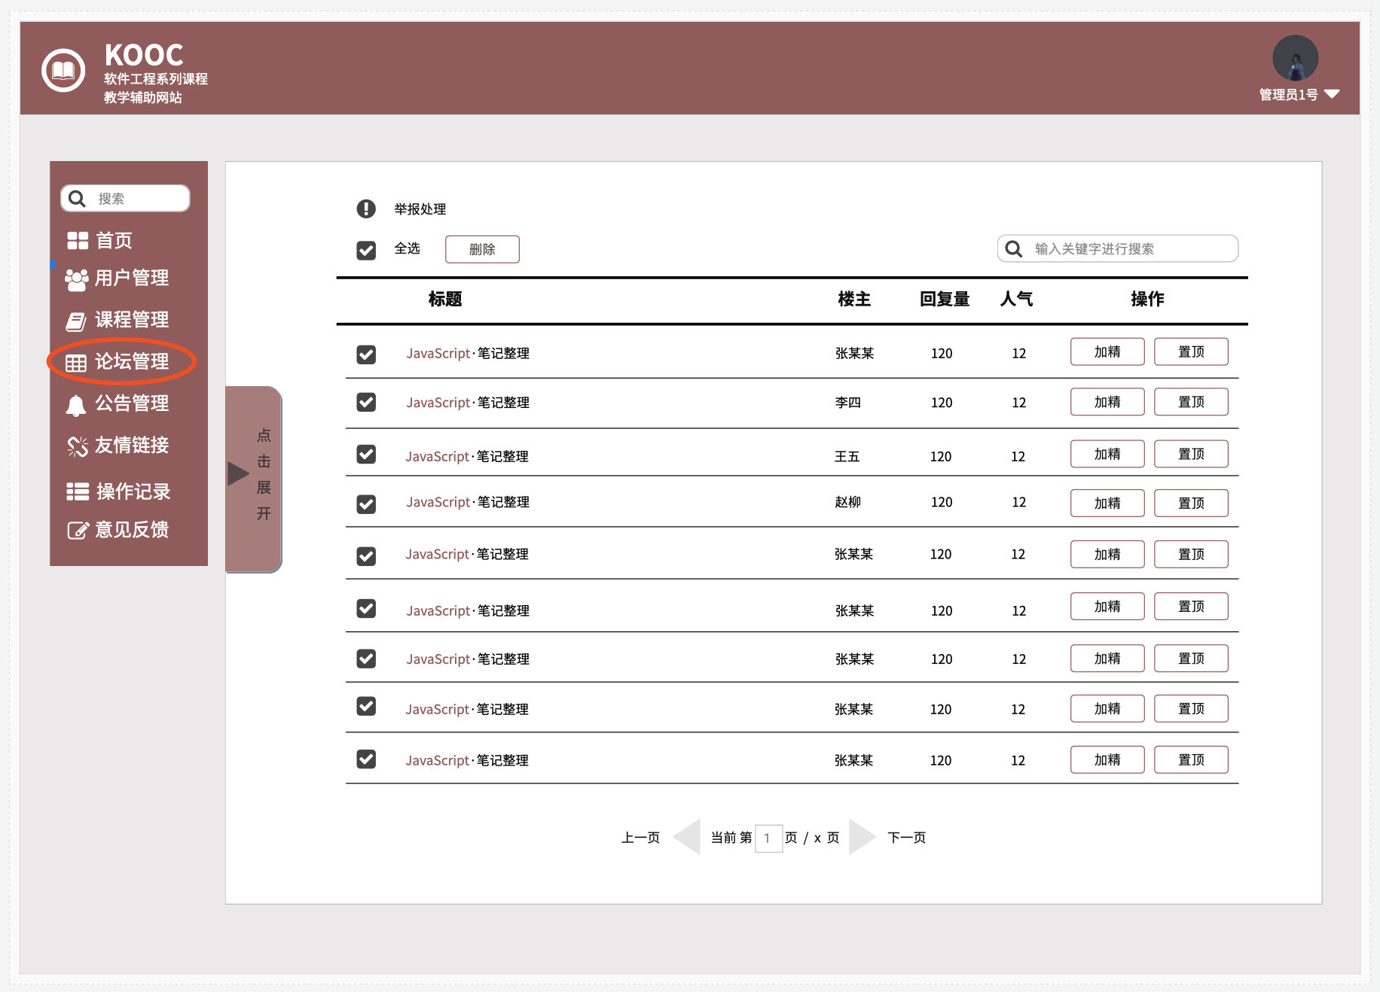

管理员查看论坛的帖子

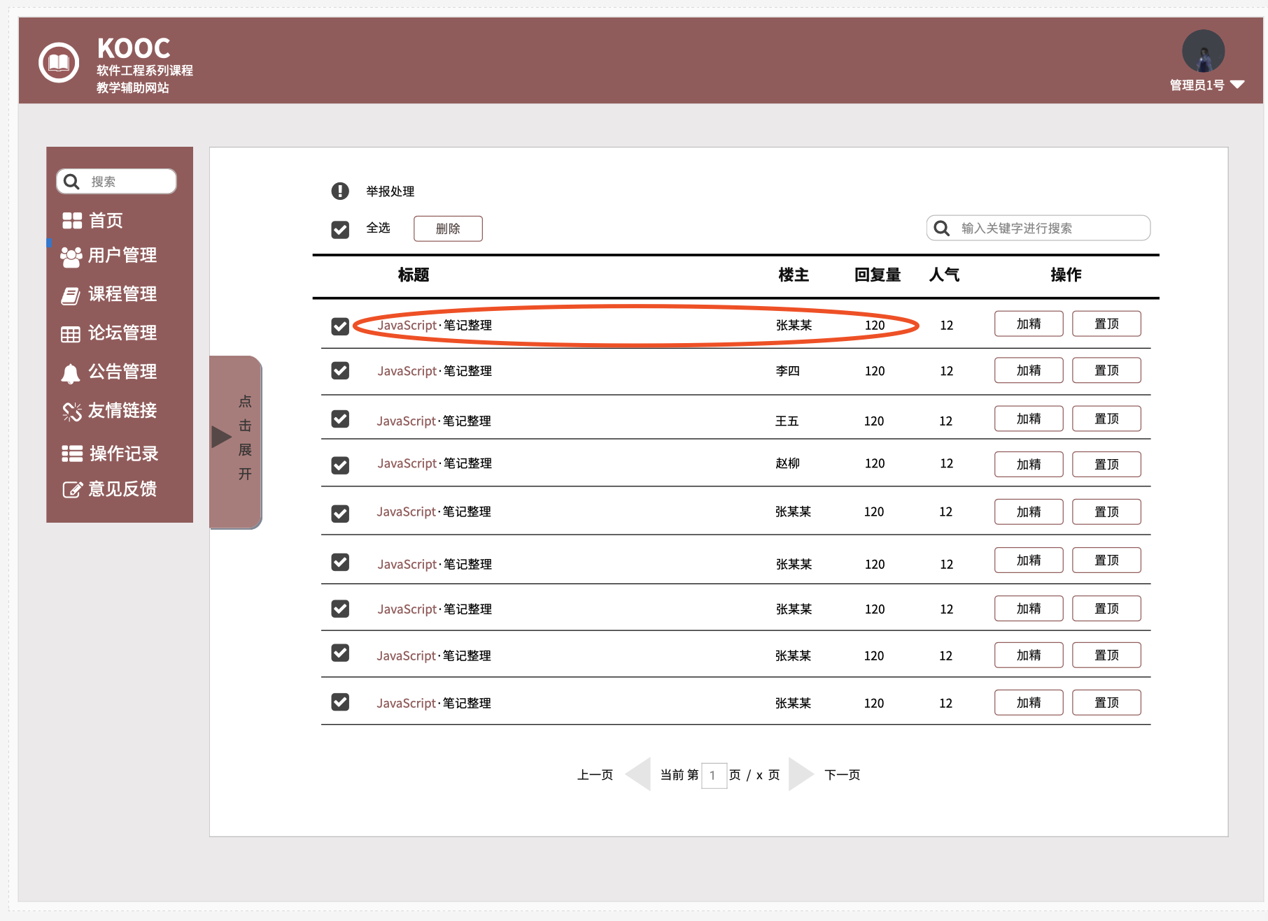 管理员删除回复

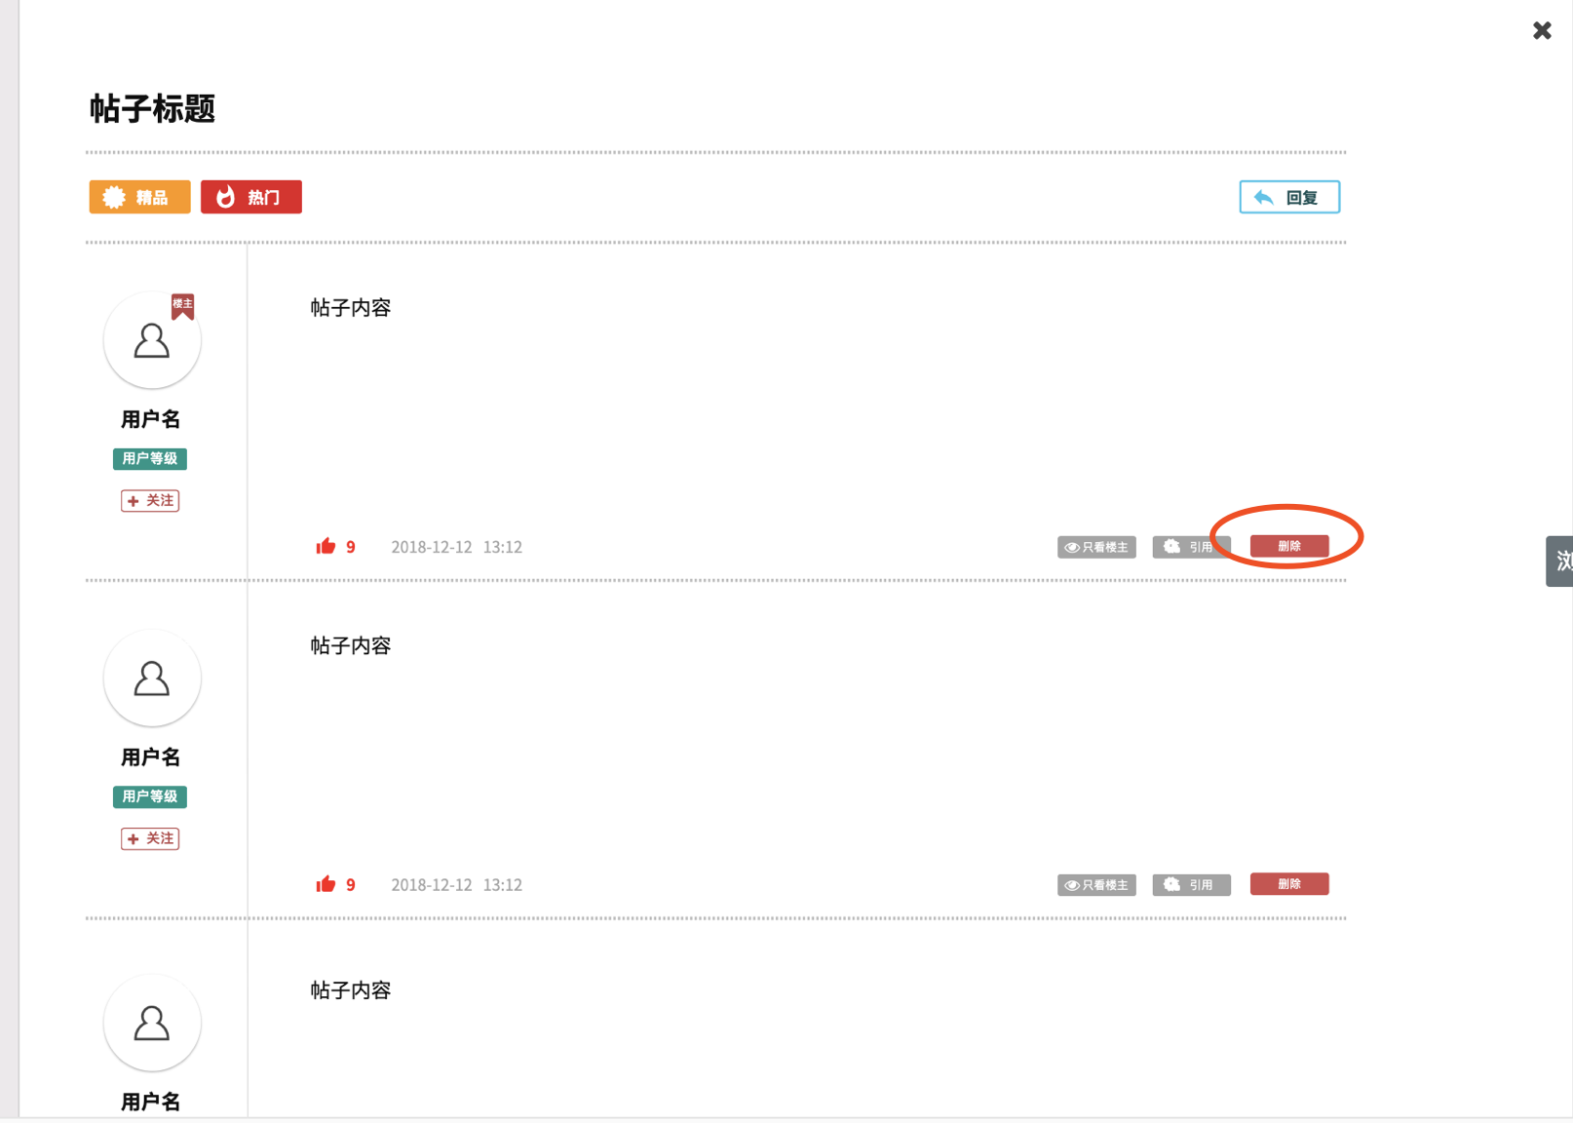 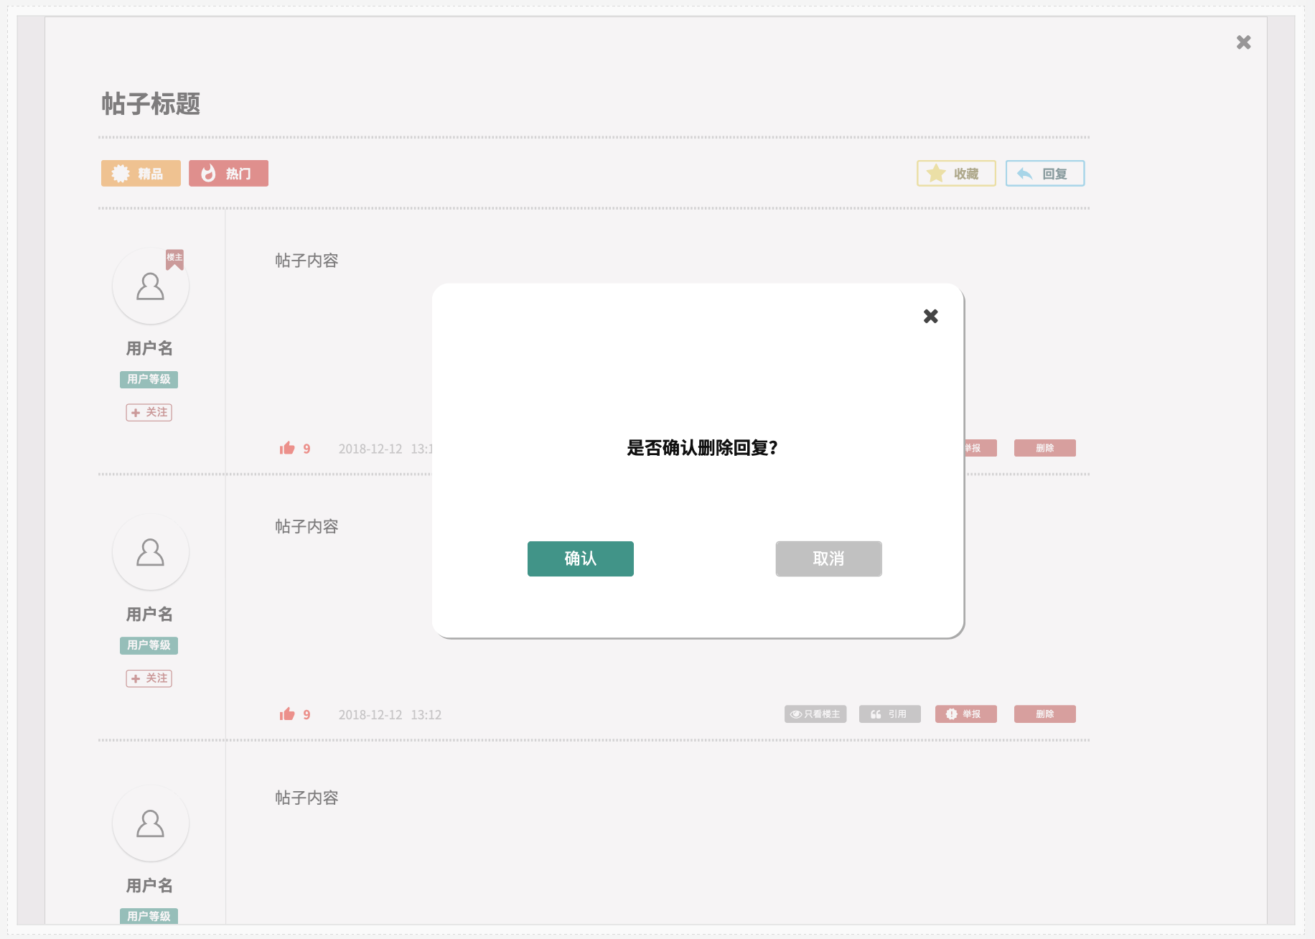 管理员回复帖子

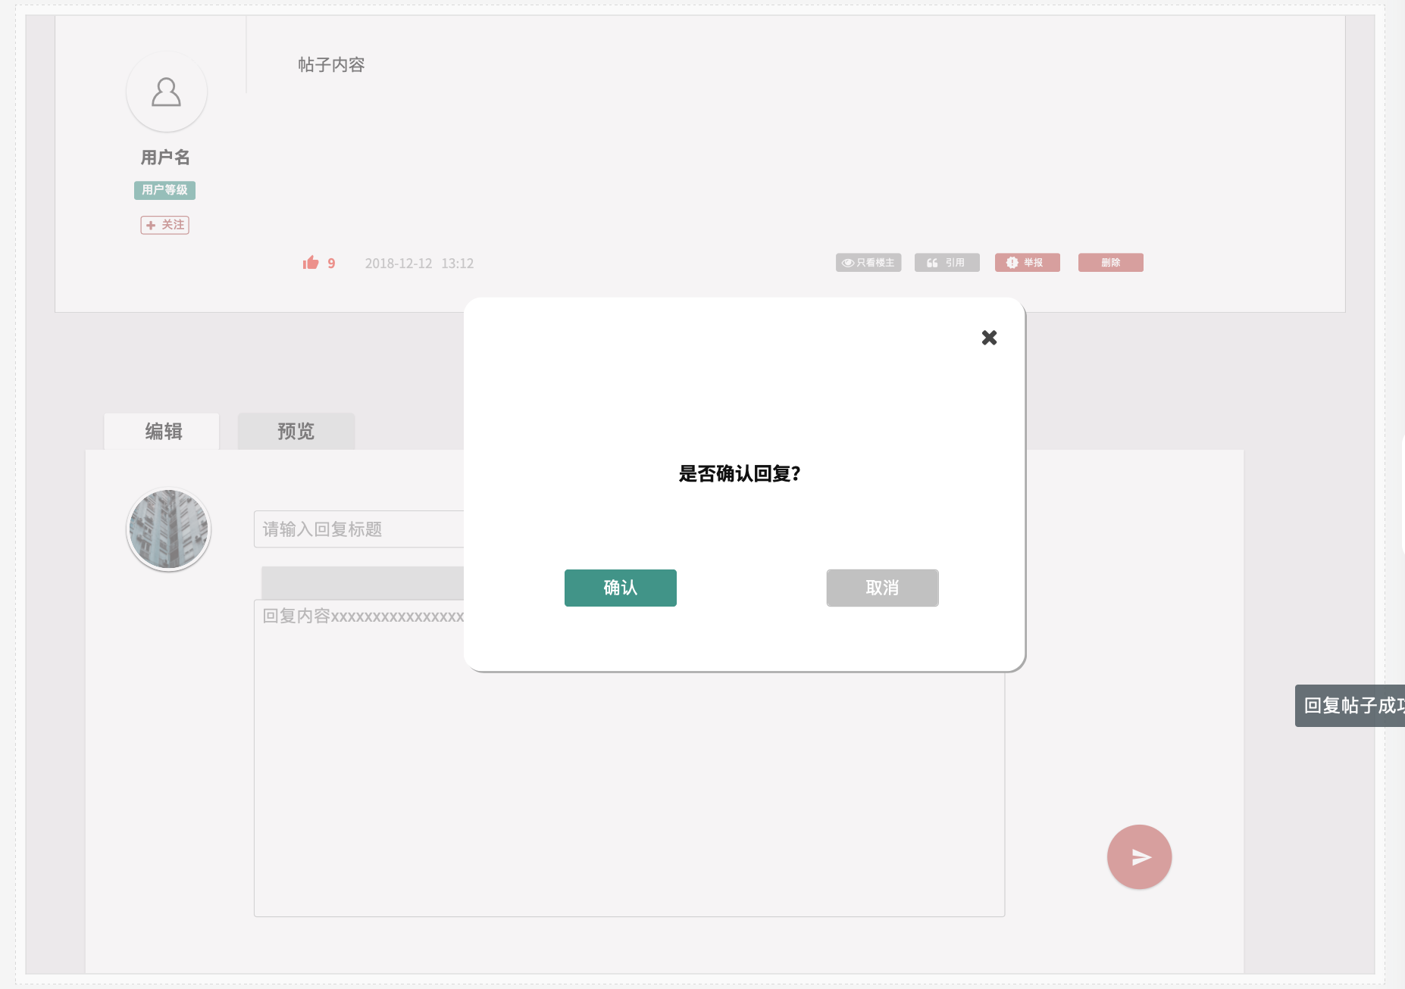

管理员批量删除帖子

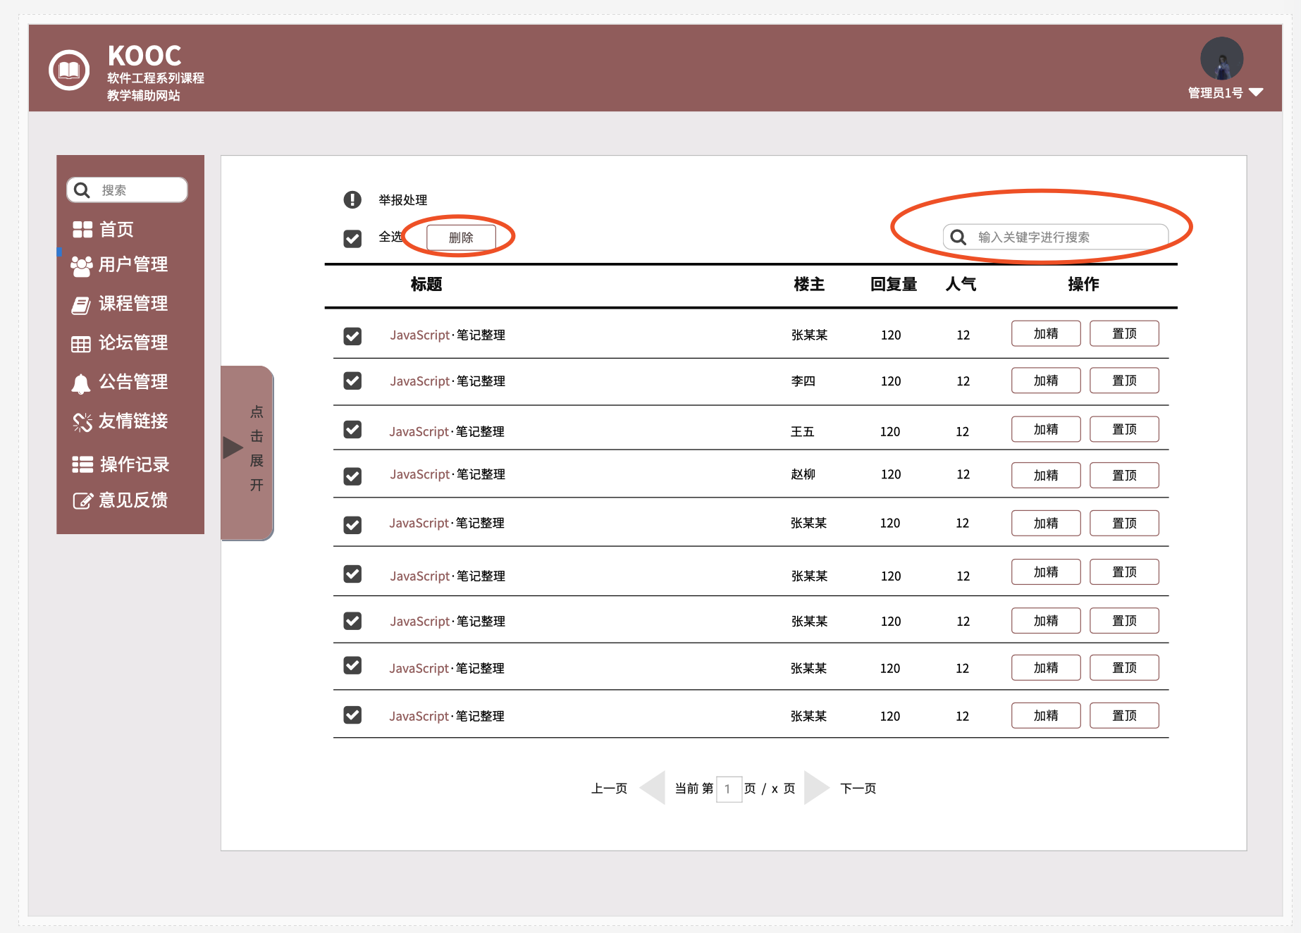 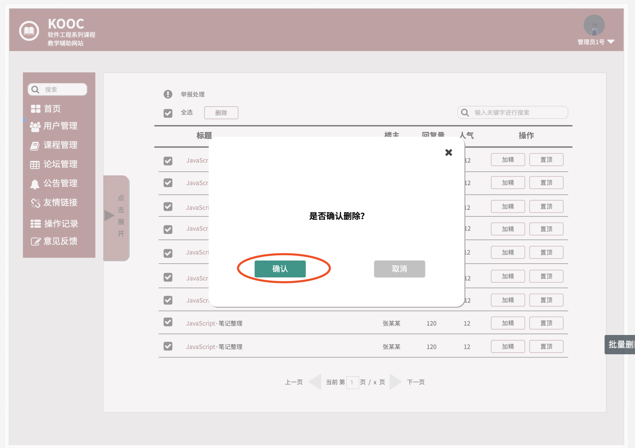

选择相应模块的帖子

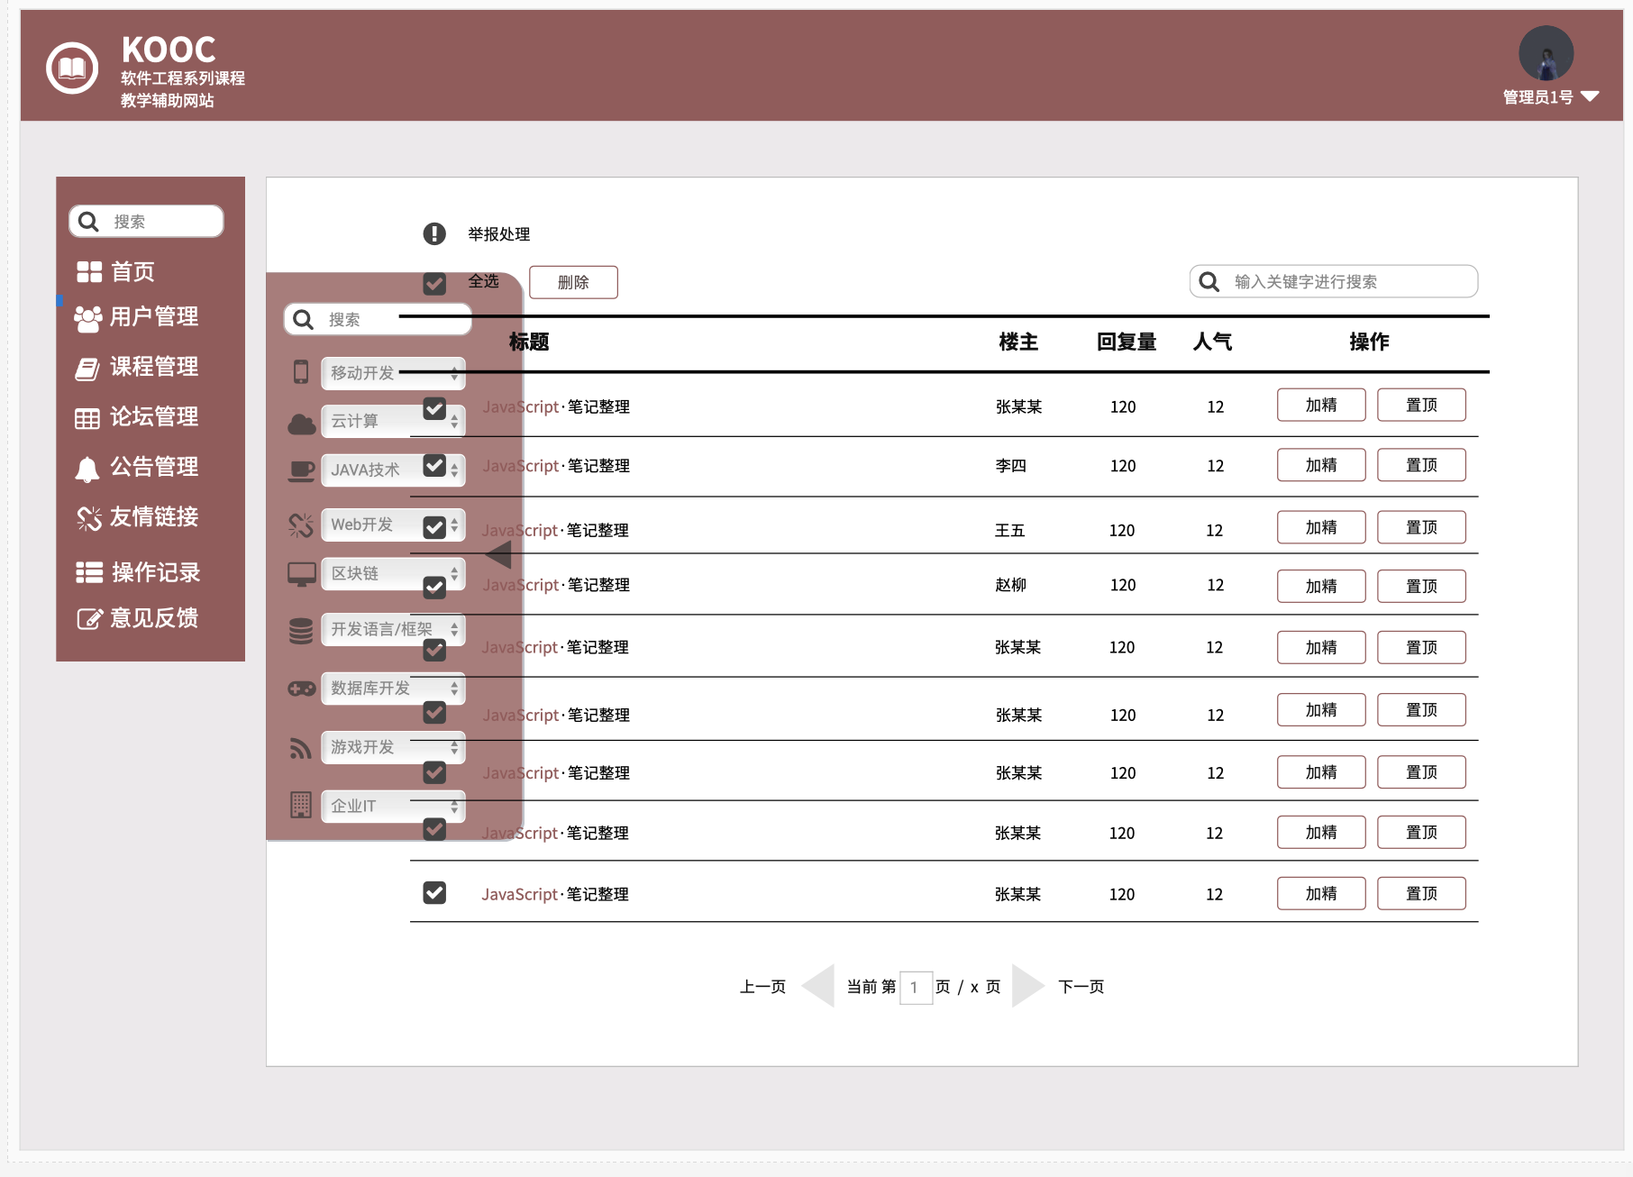

批量置顶 加精

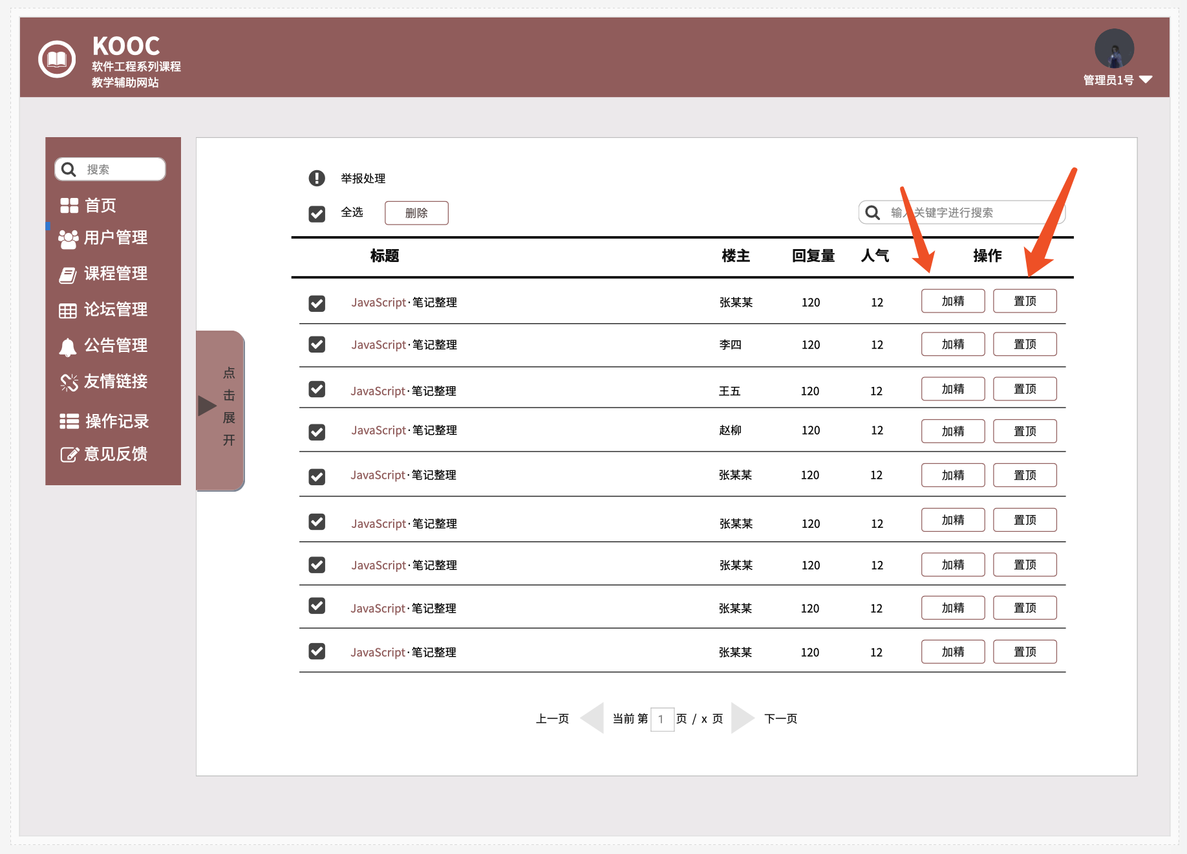

帖子管理 删除 回复 加精 取消加精 置顶 取消置顶

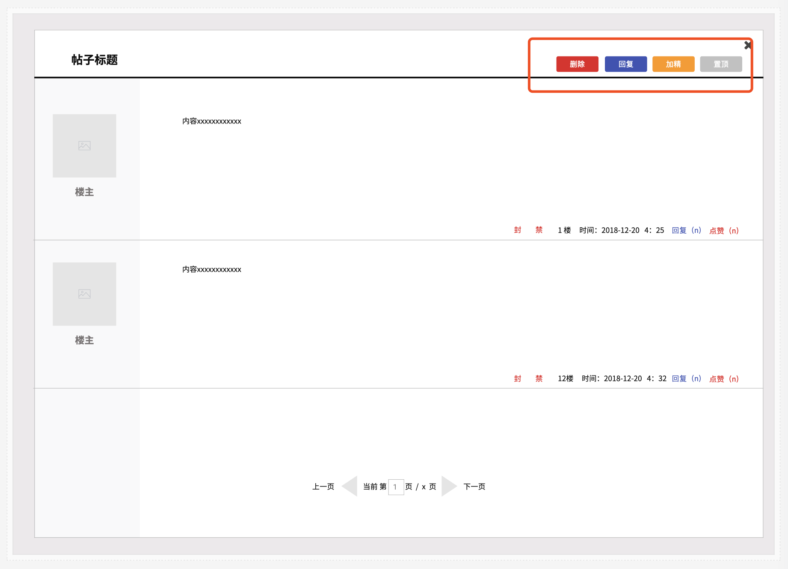

帖子举报记录查看

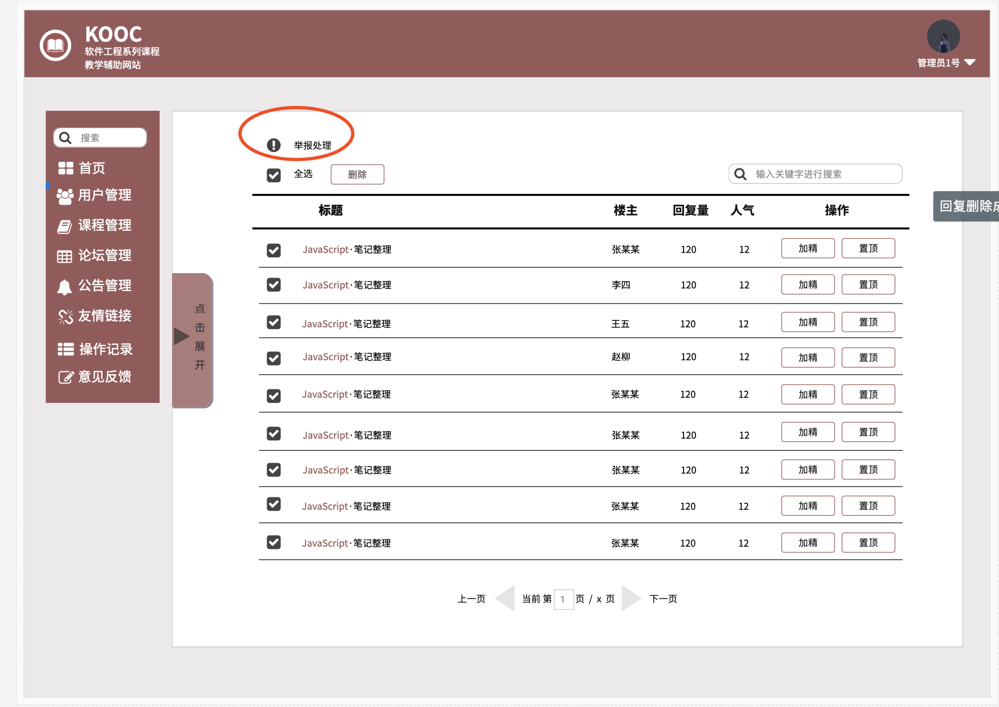 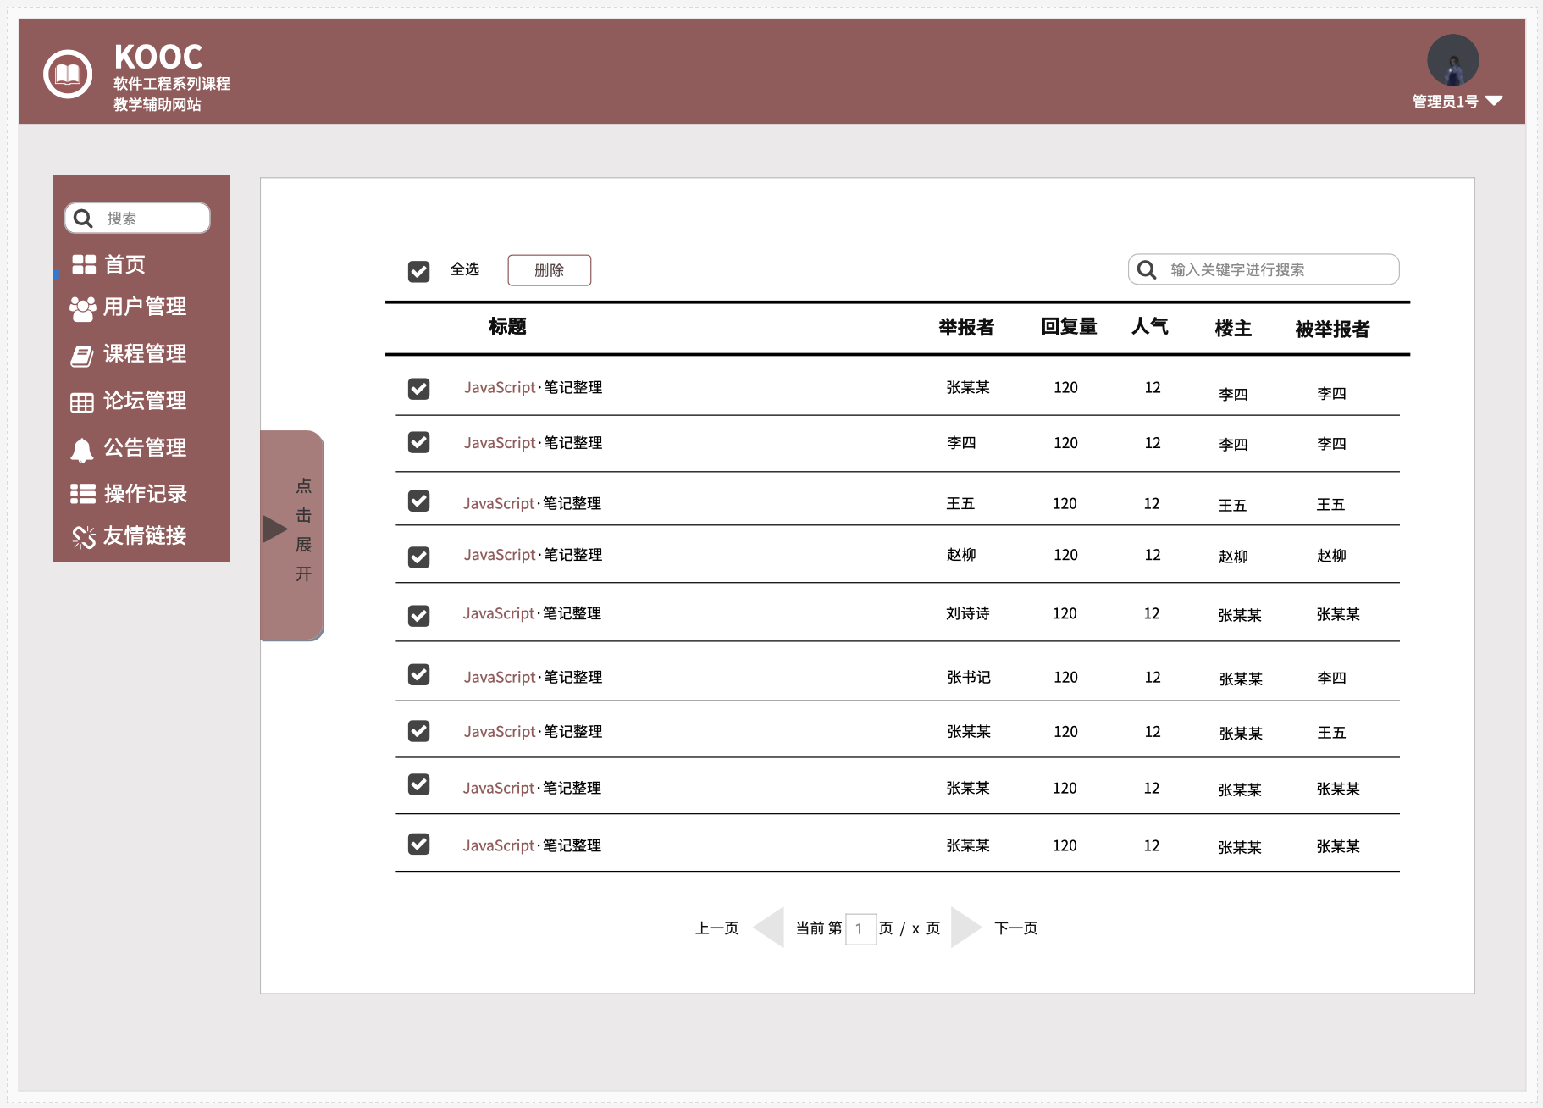

查看被举报帖子

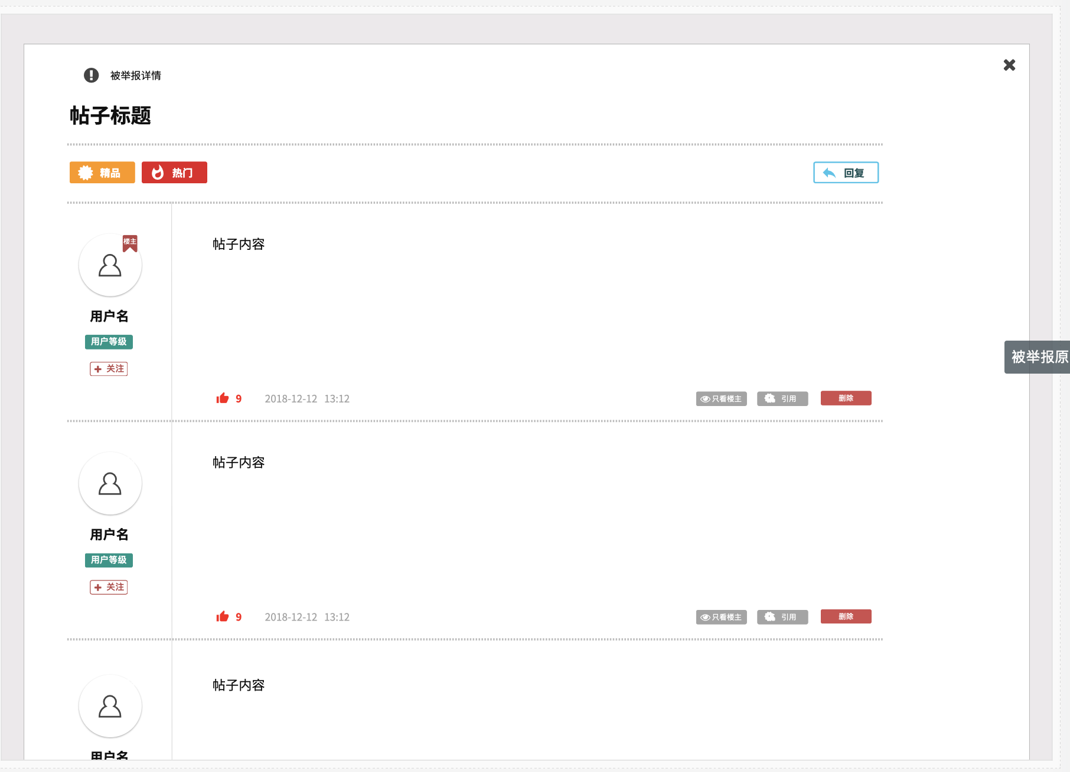

批量删除被举报帖子

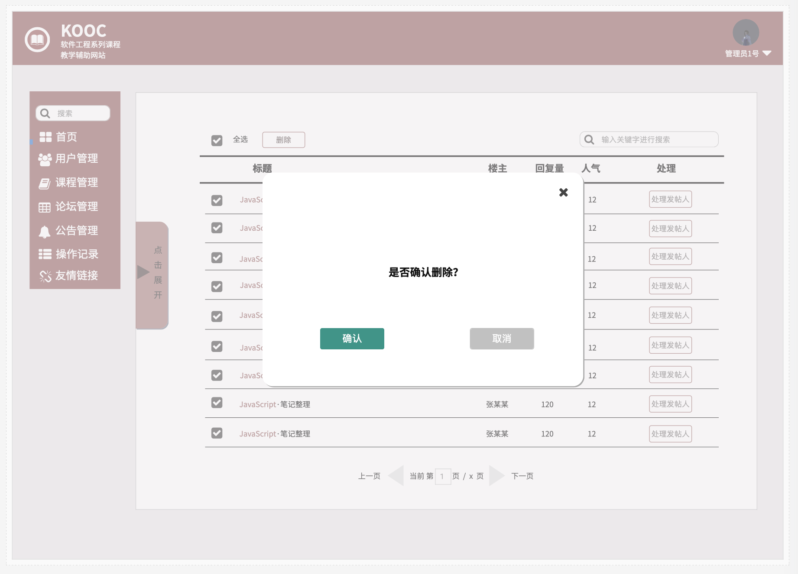

管理员公告管理

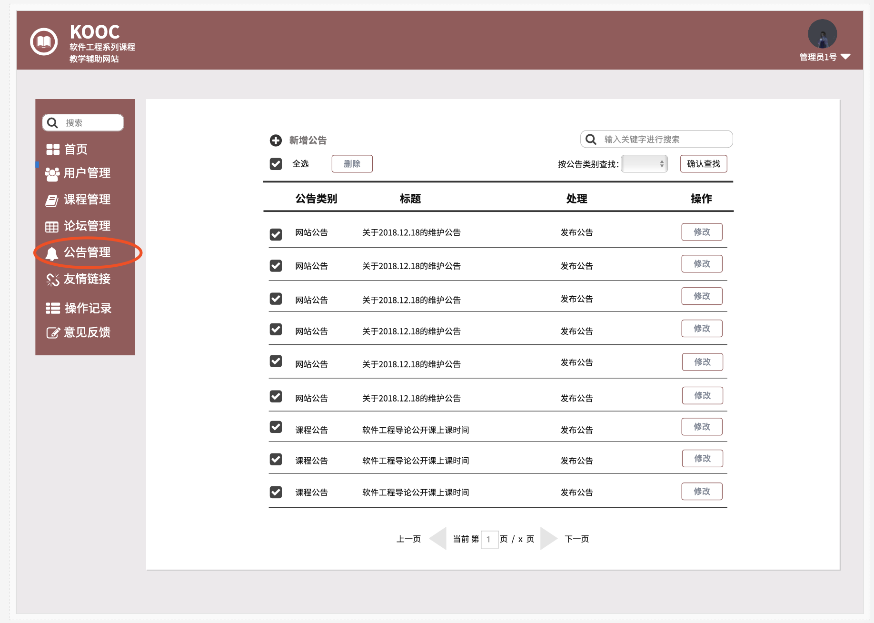

管理员查看公告信息

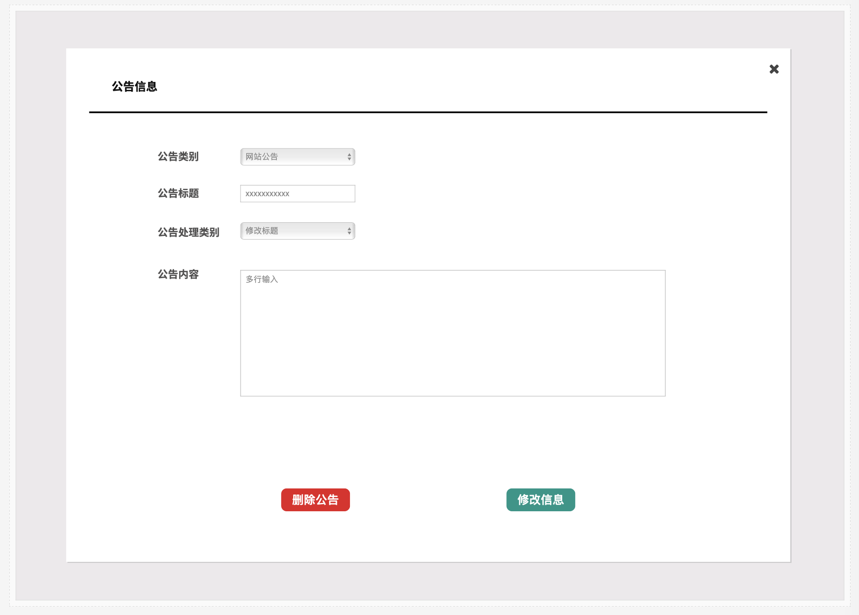

管理员修改公告信息

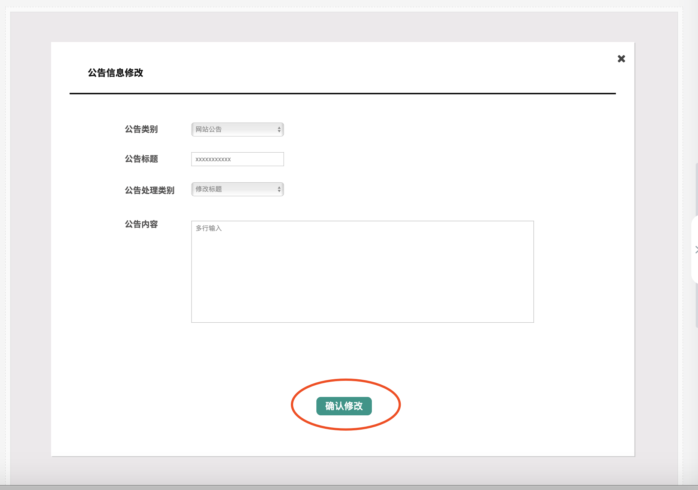

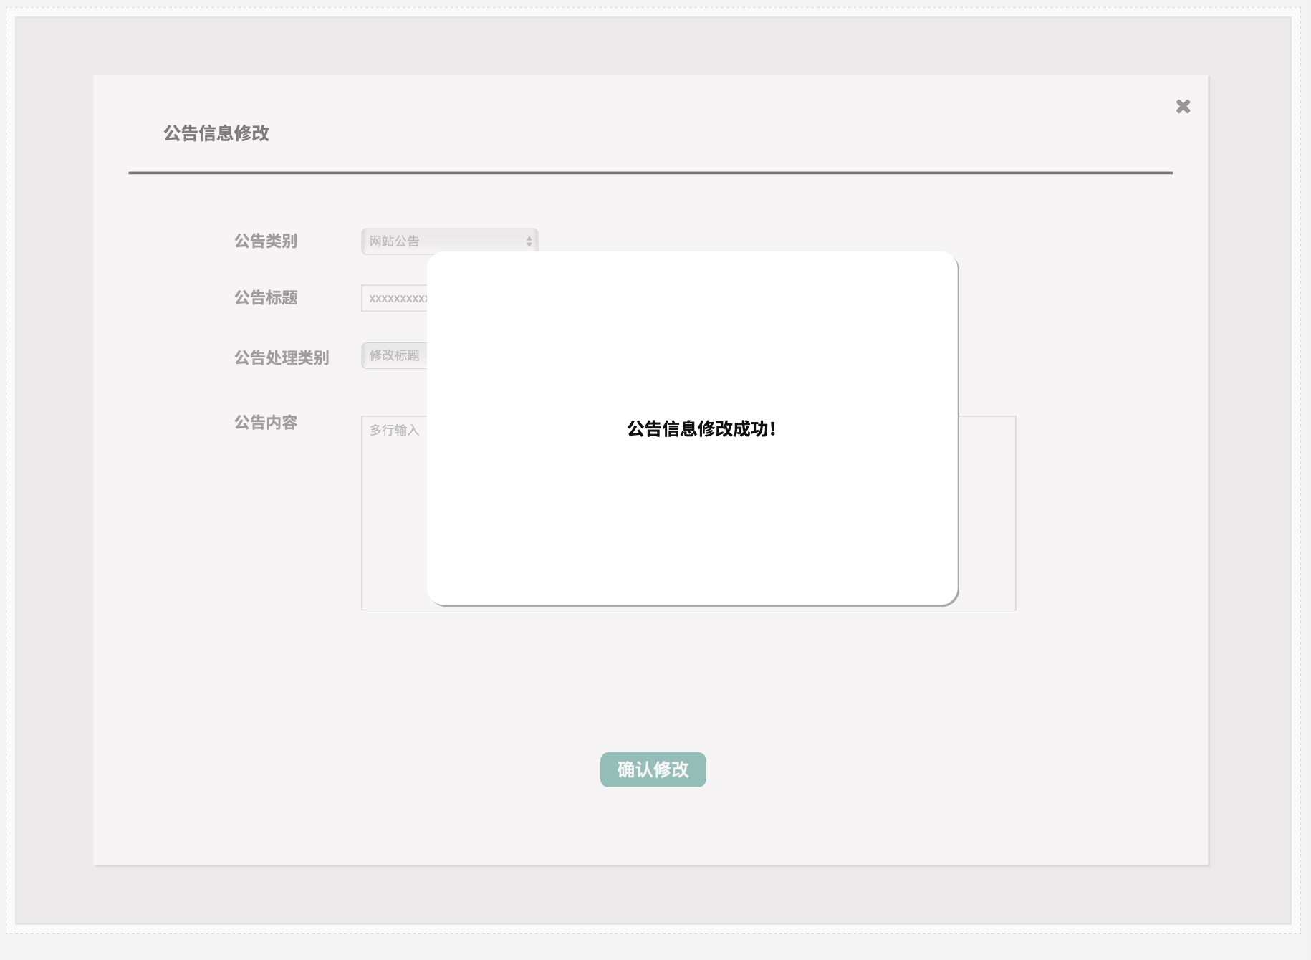删除公告

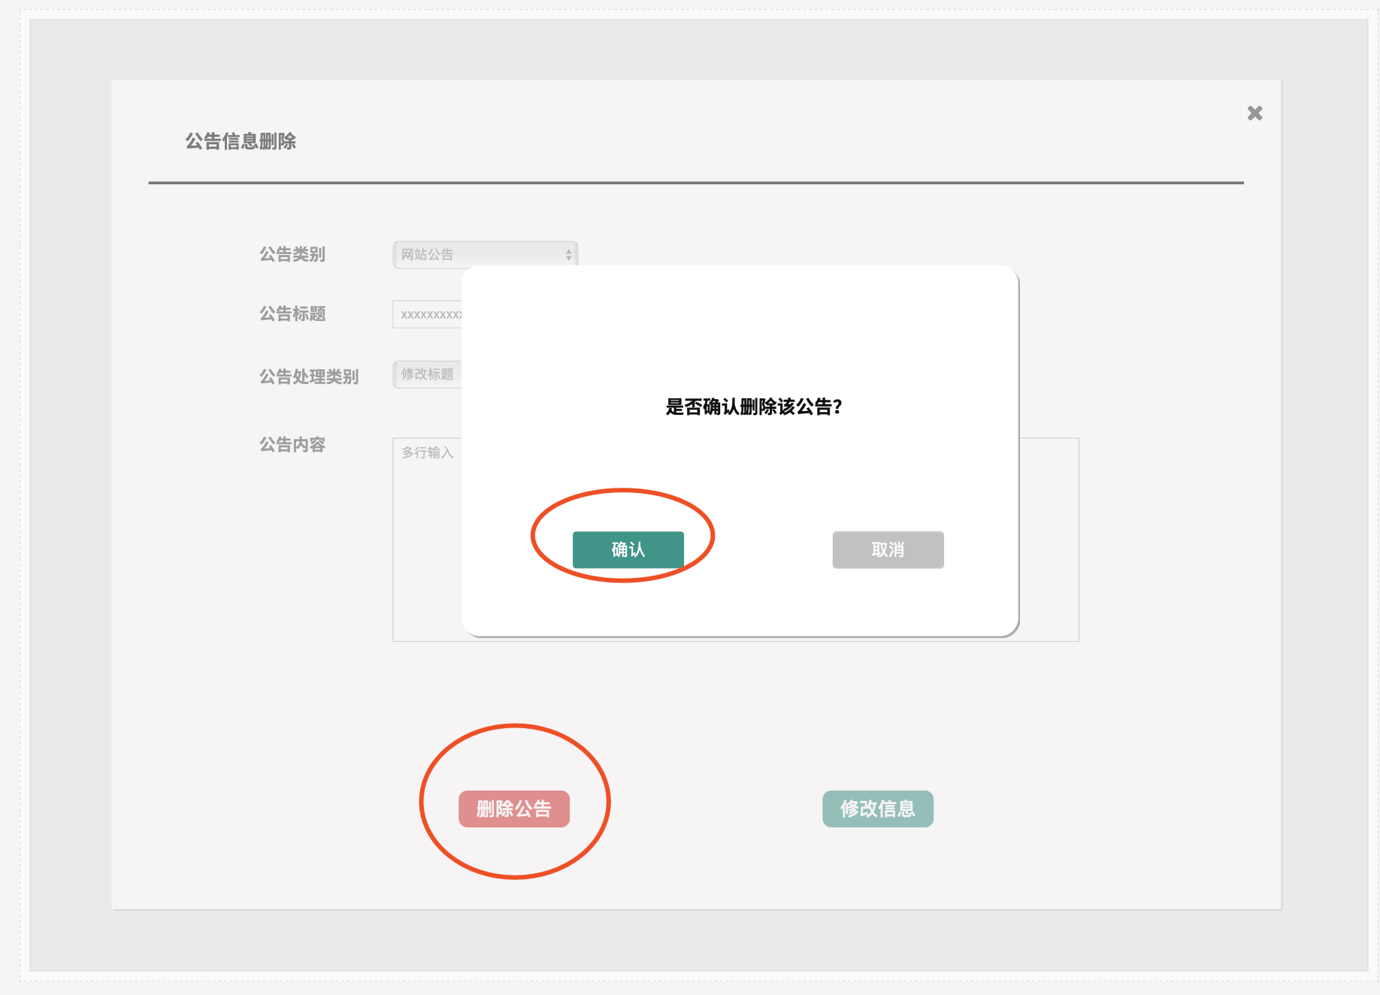

新增公告信息

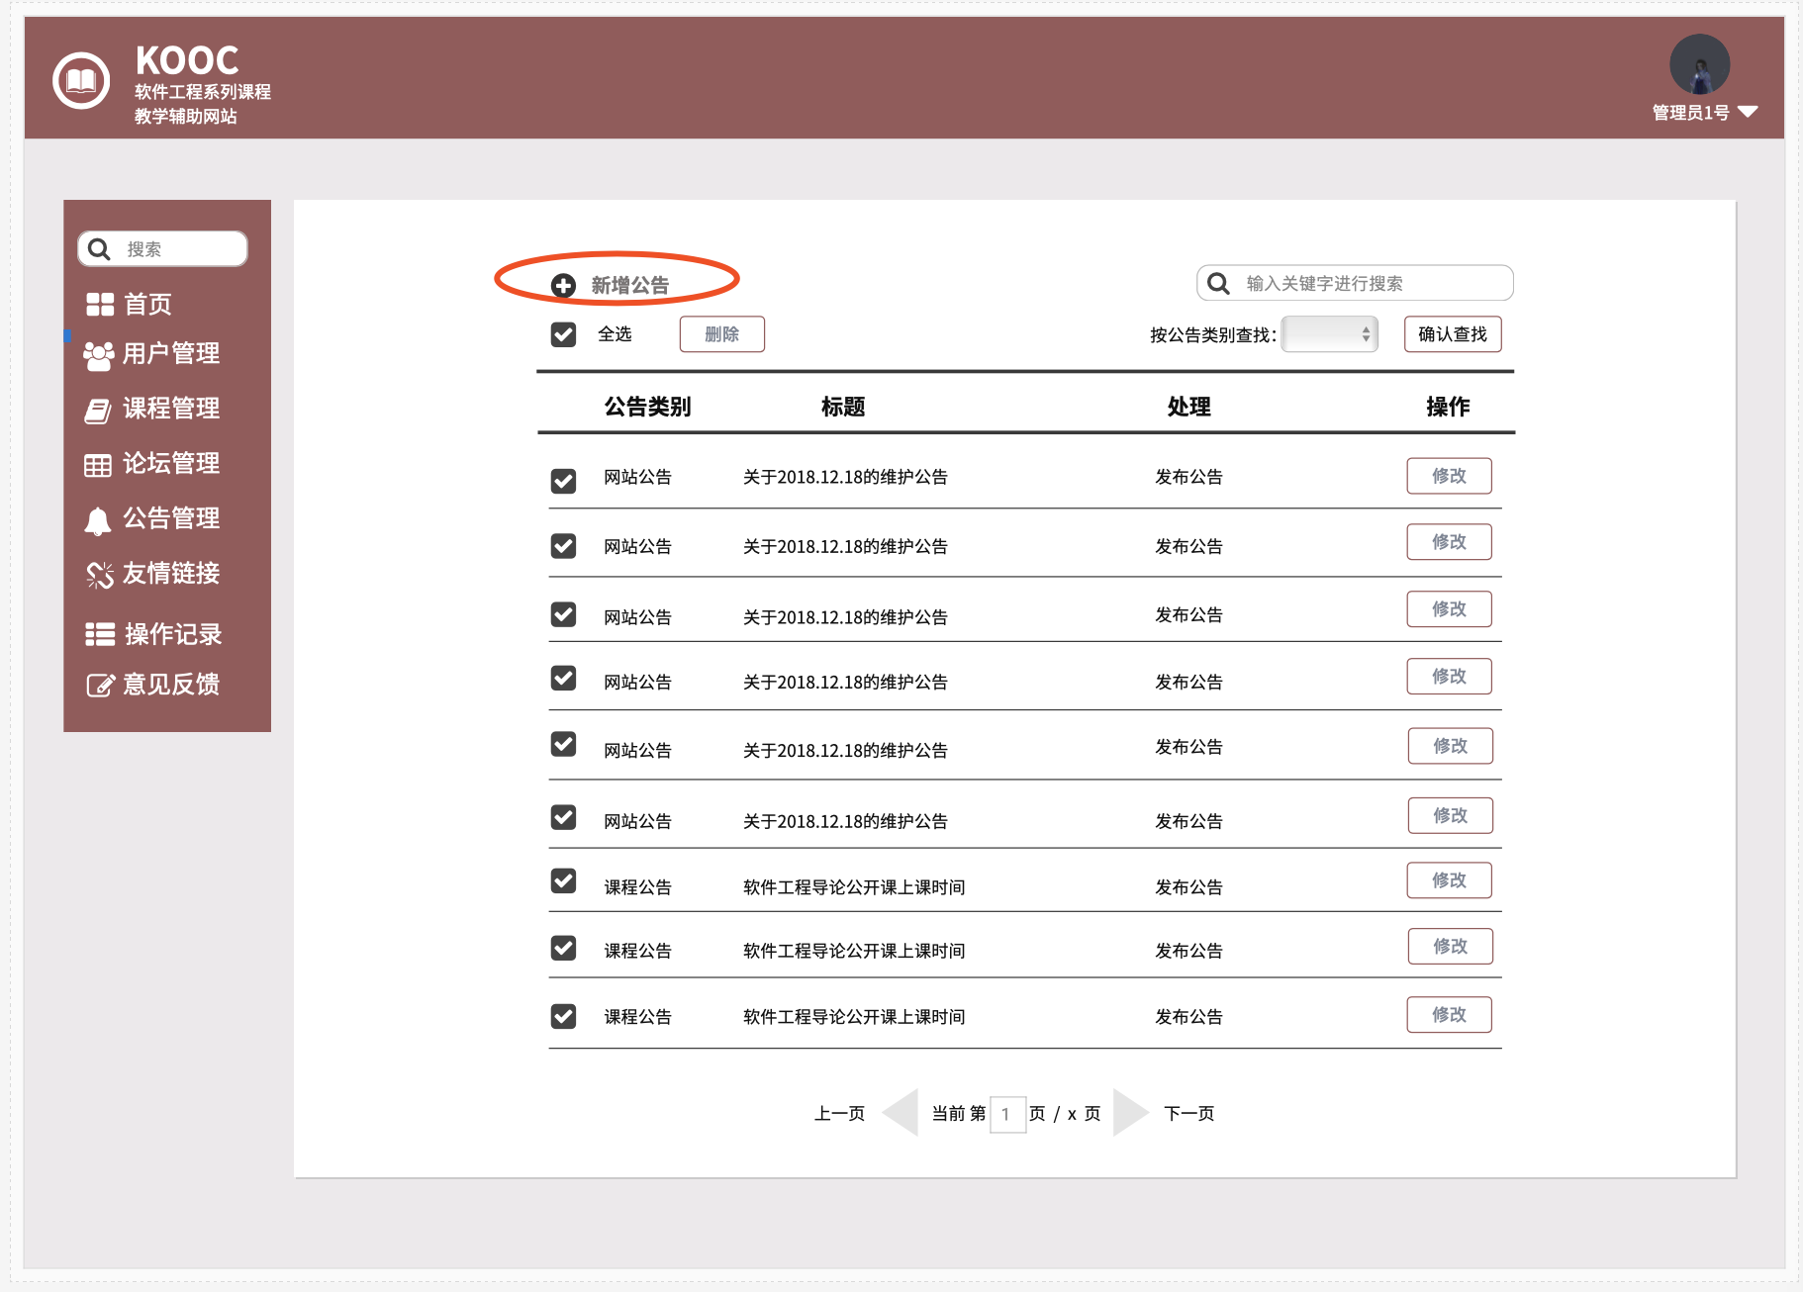 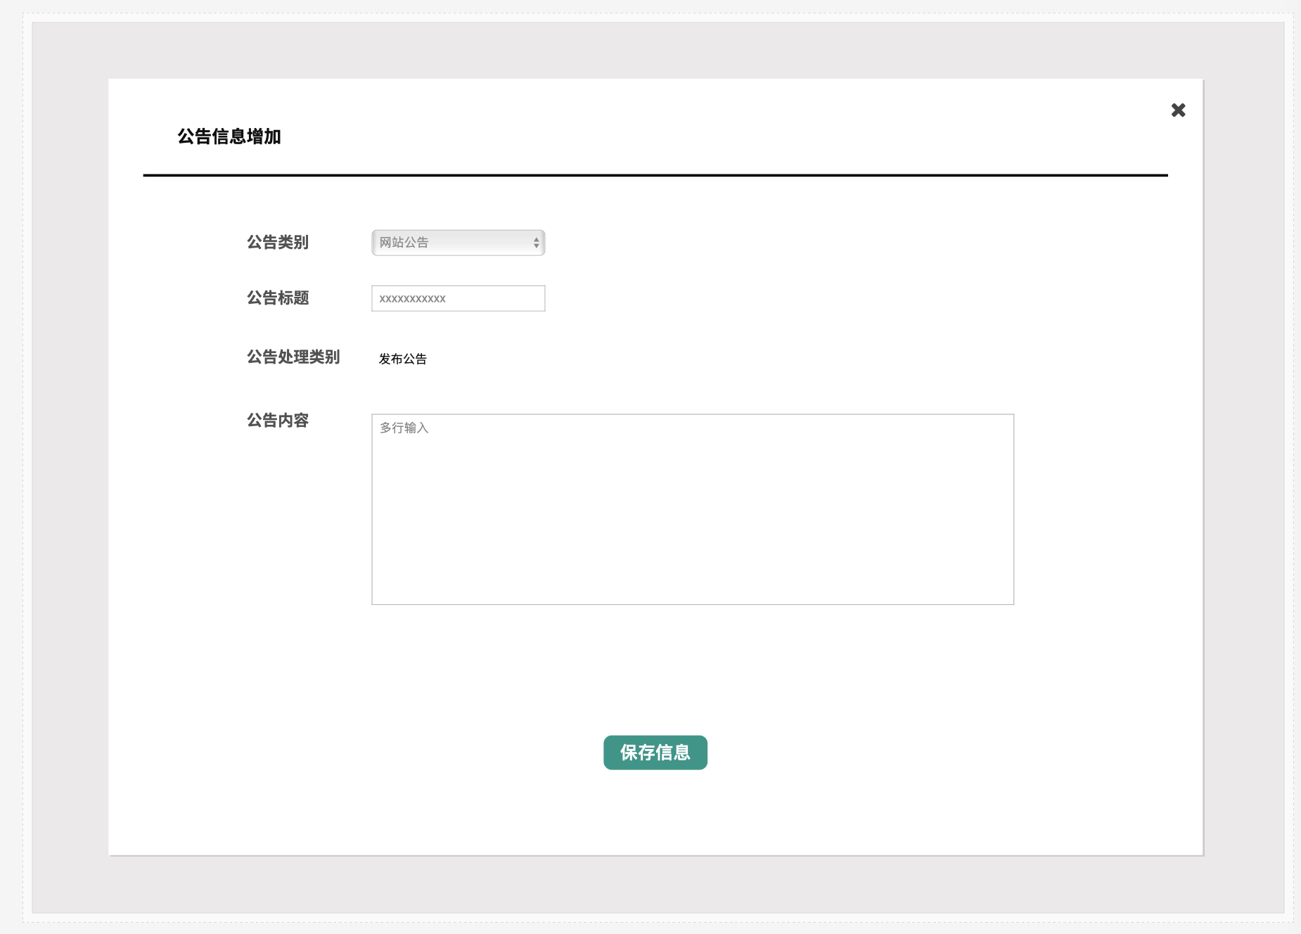

批量删除公告

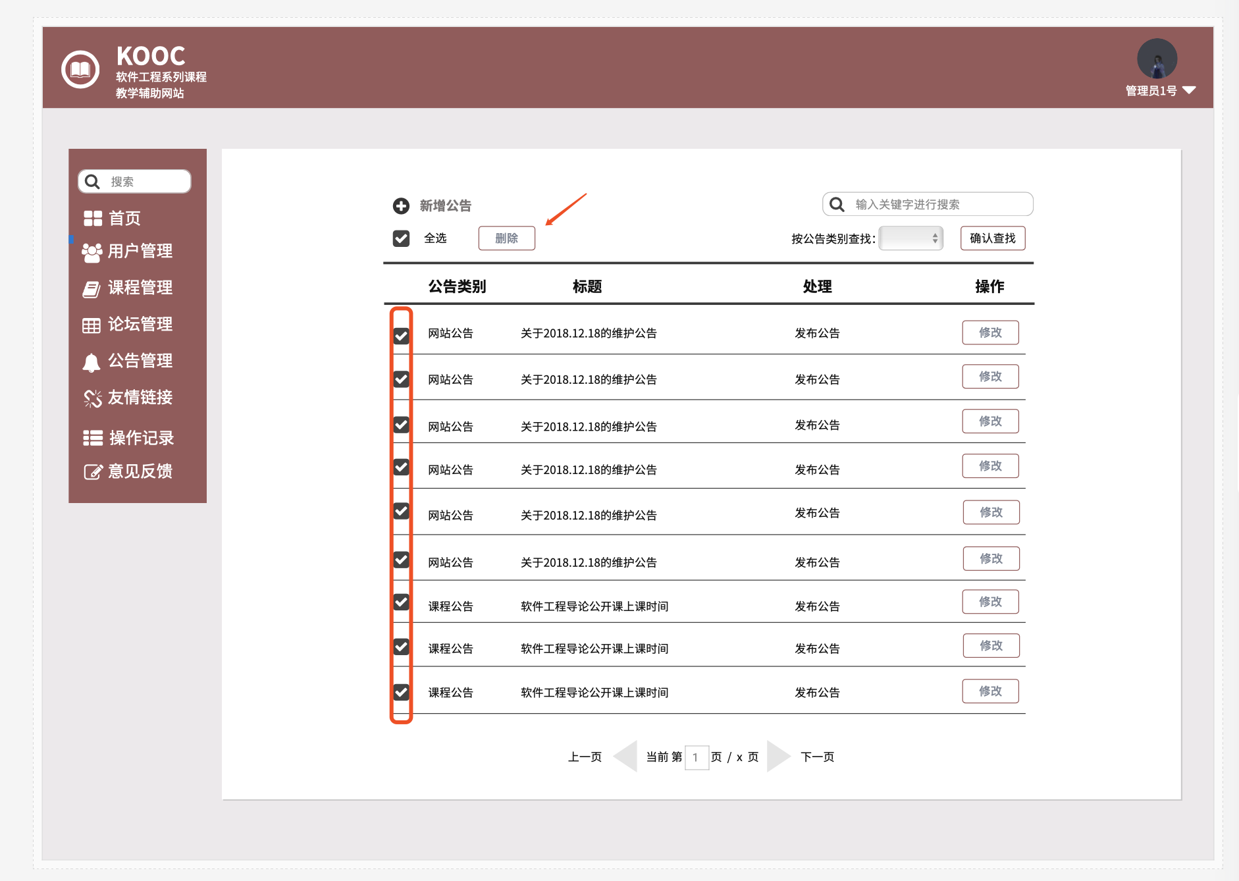 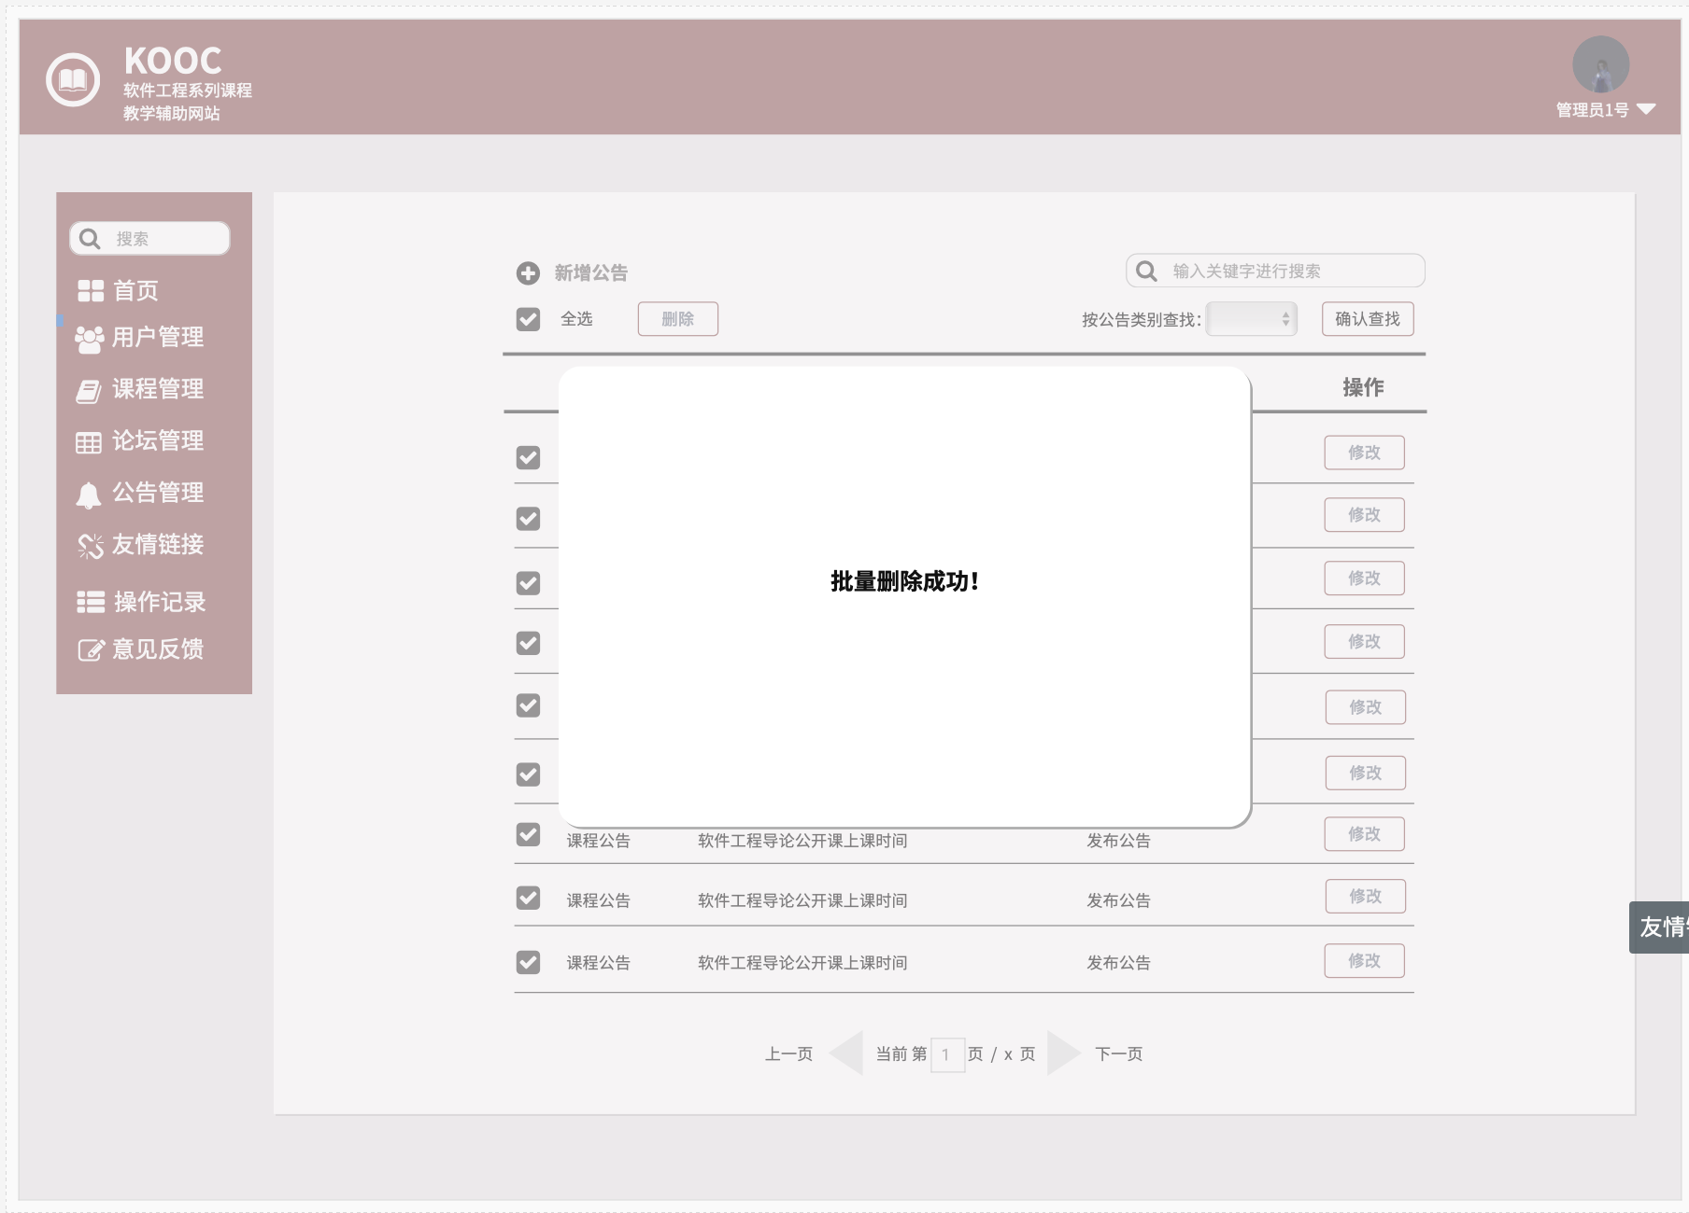

管理员友情链接管理

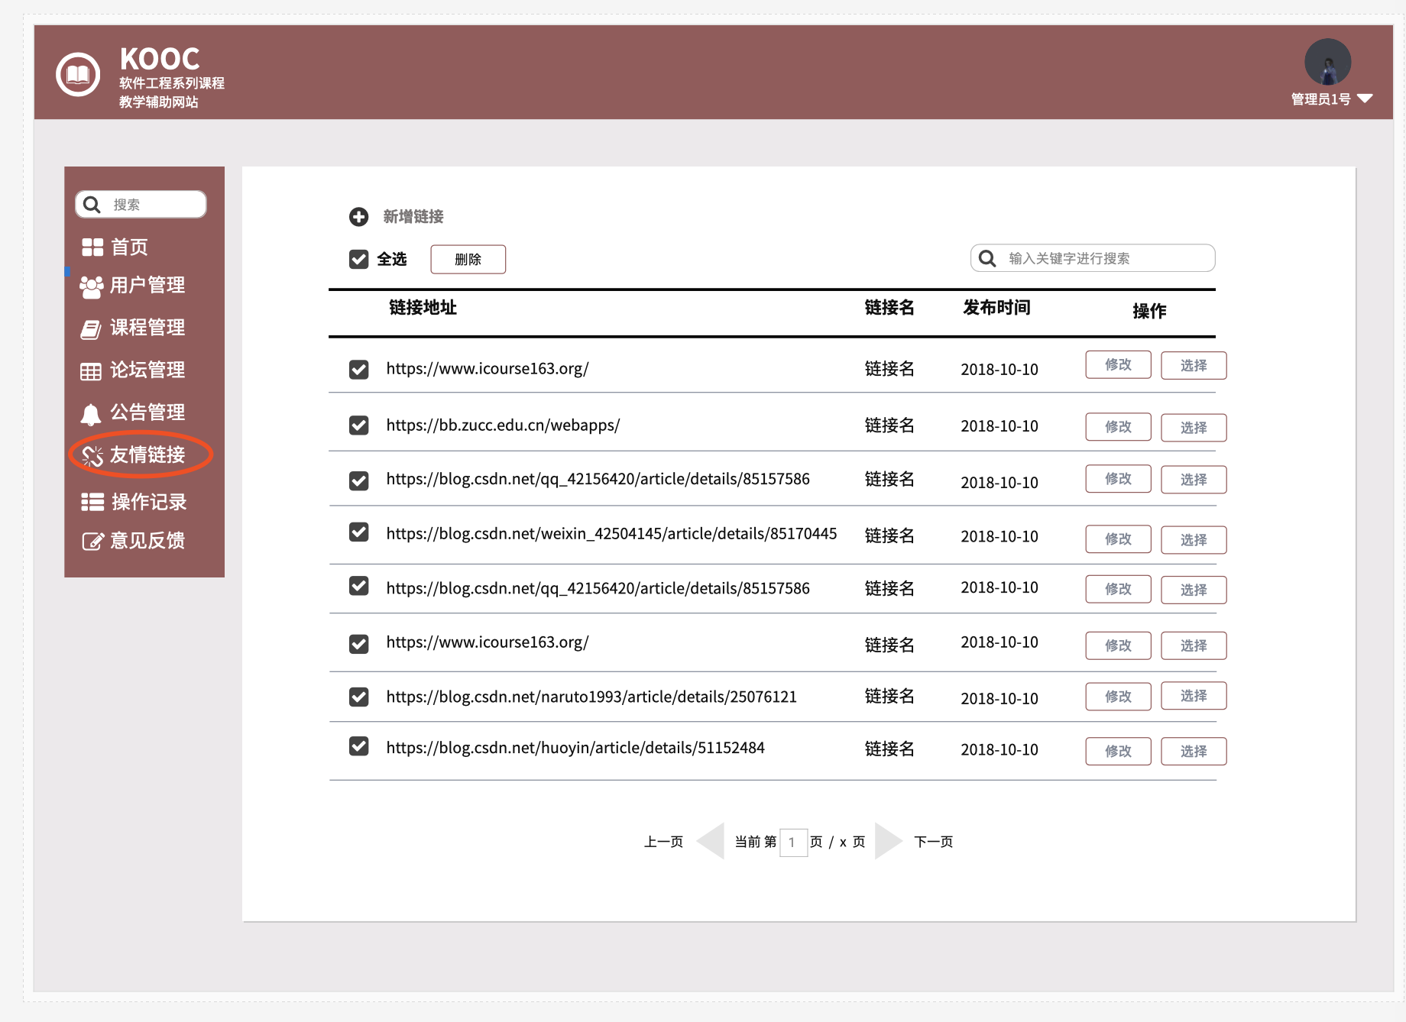

点击查看友情链接

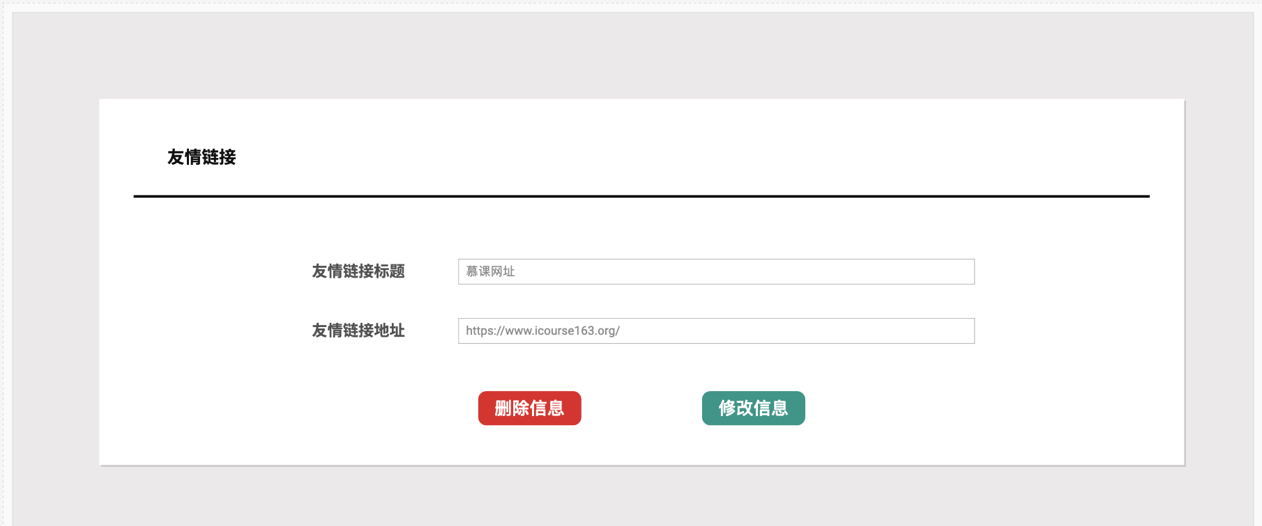

管理员删除友情链接

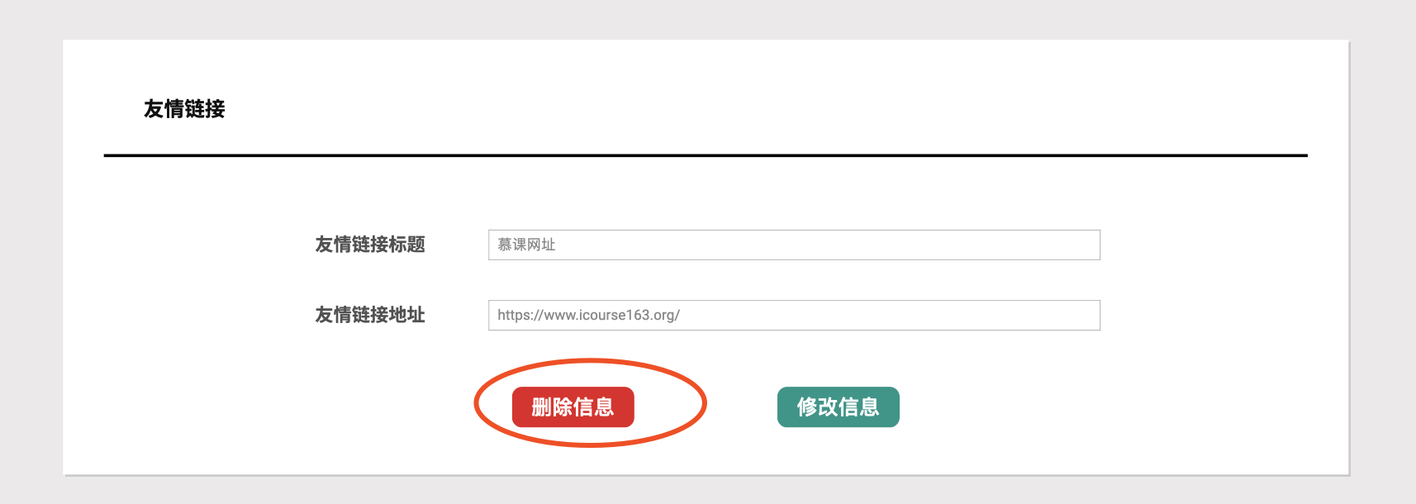 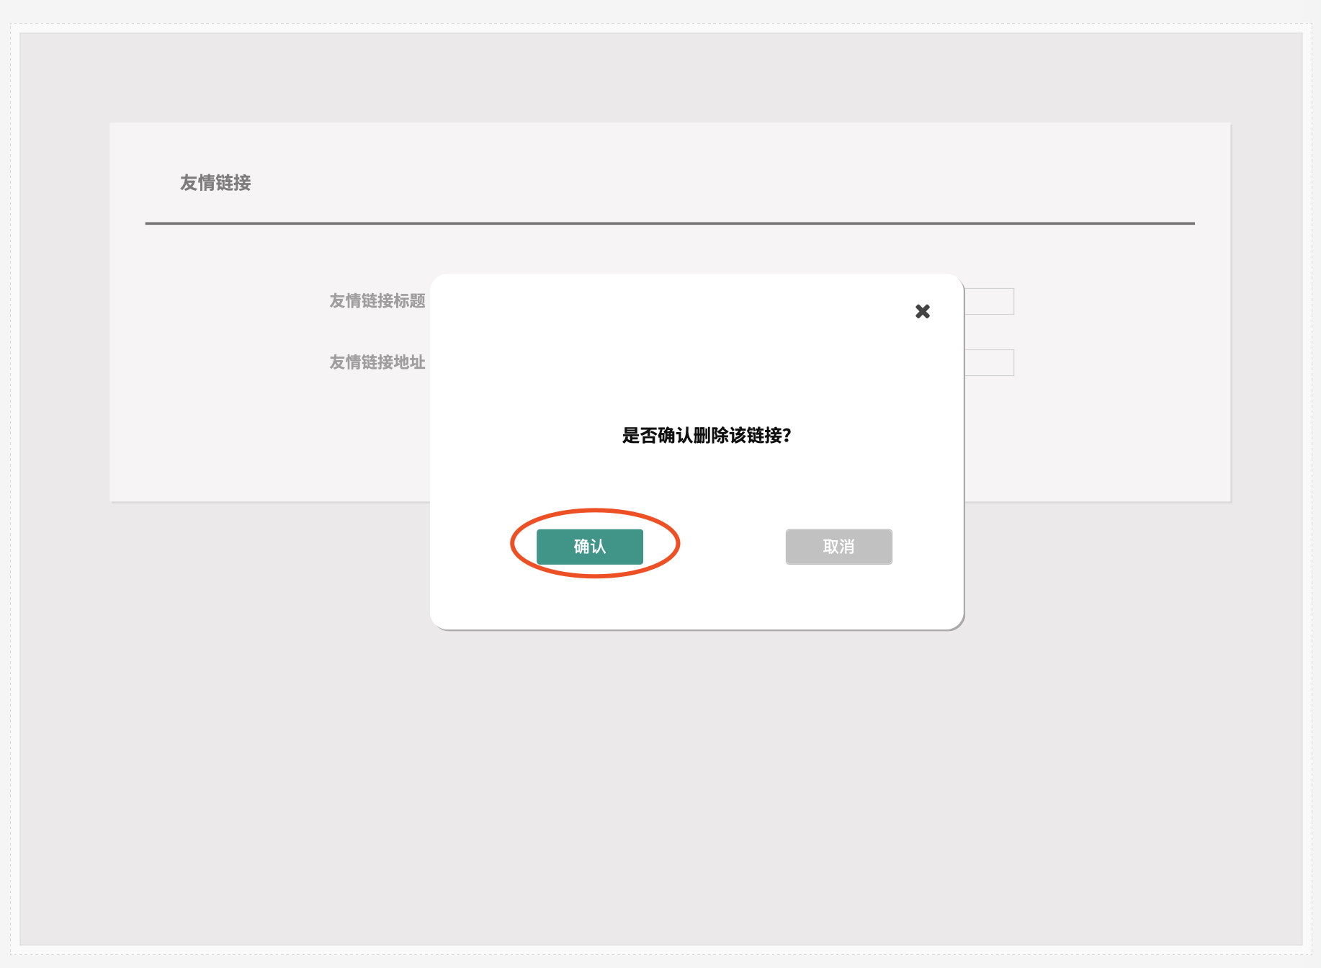

管理员新增友情链接

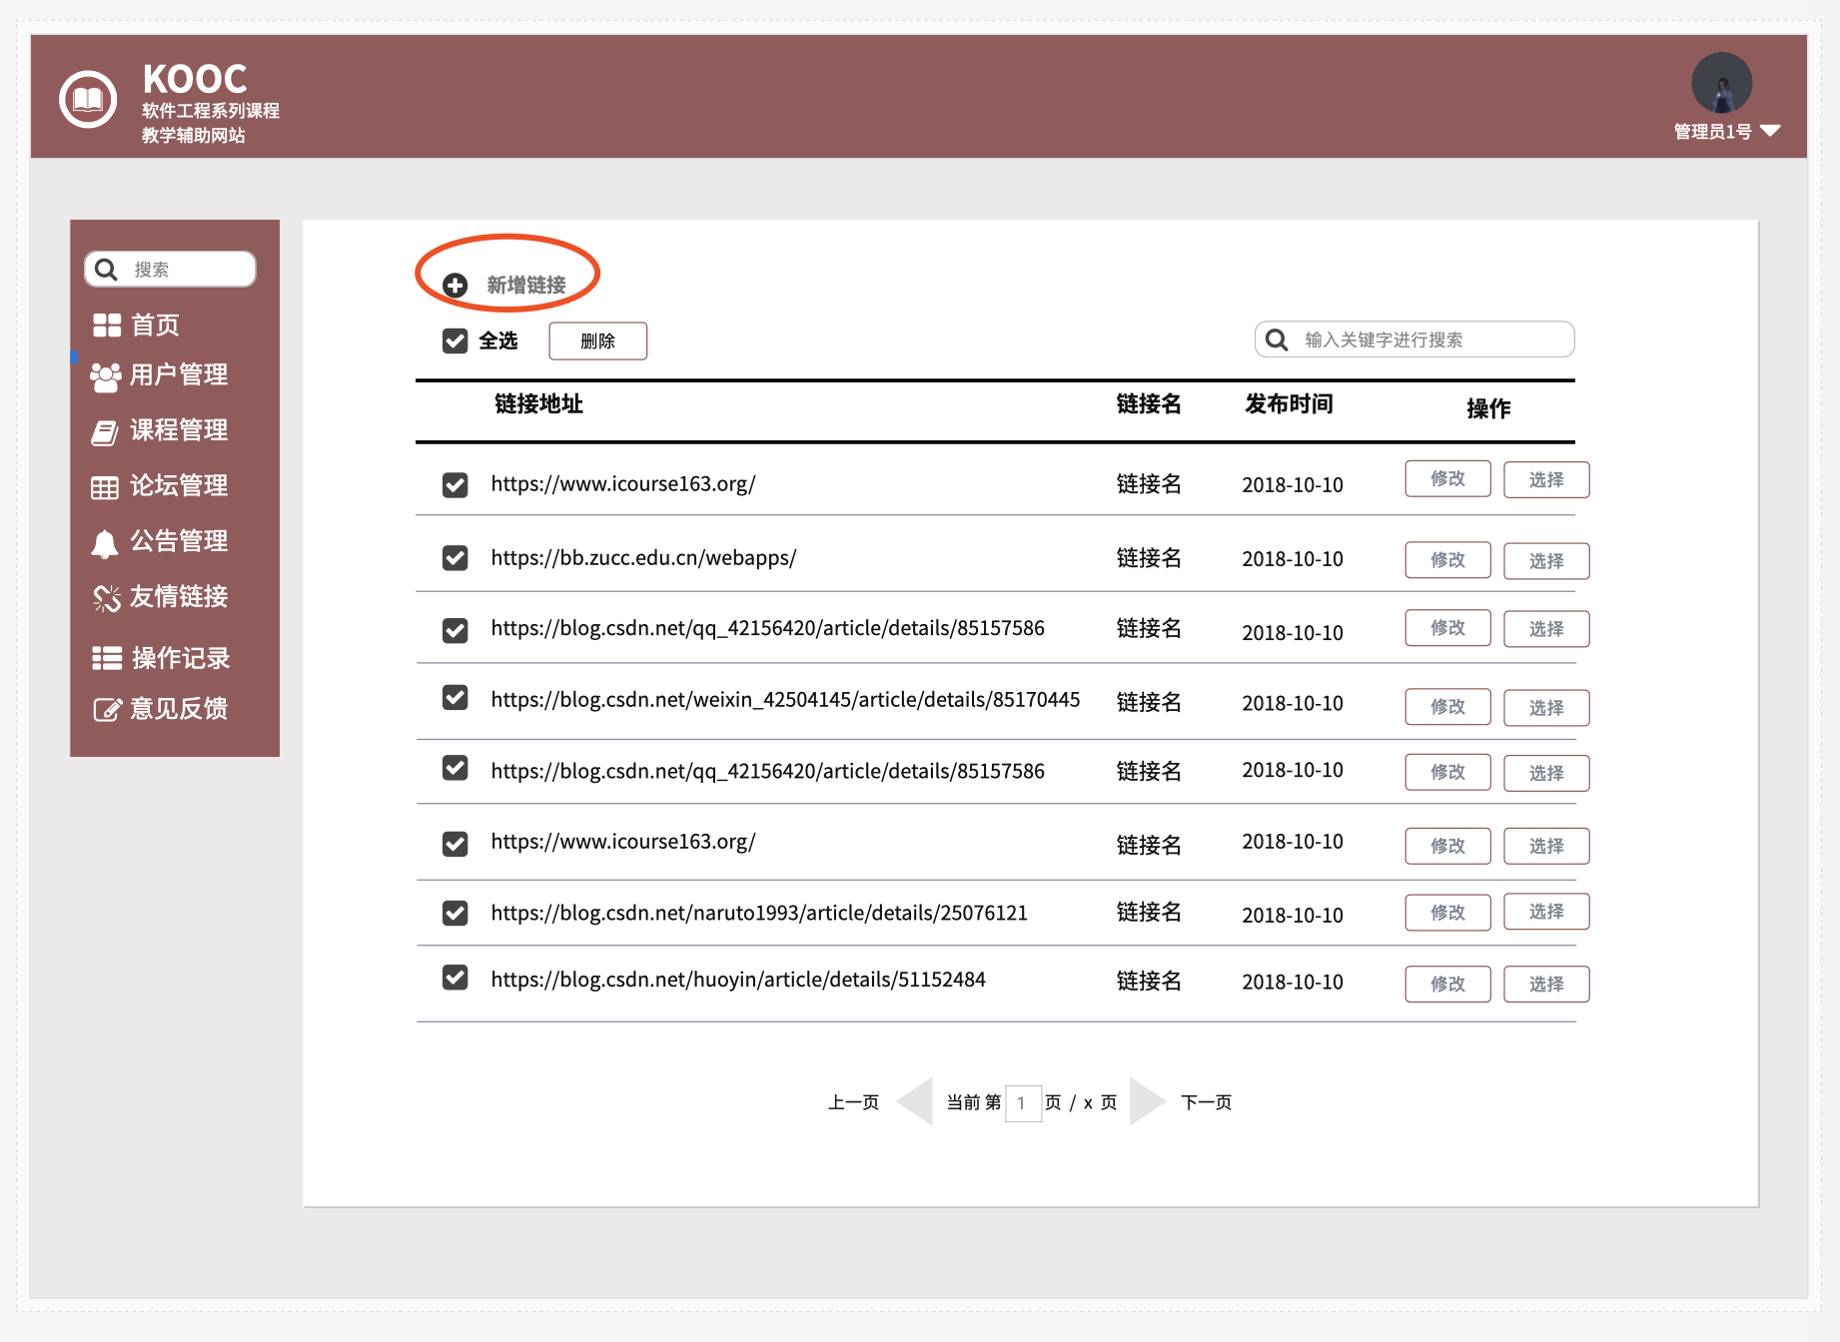 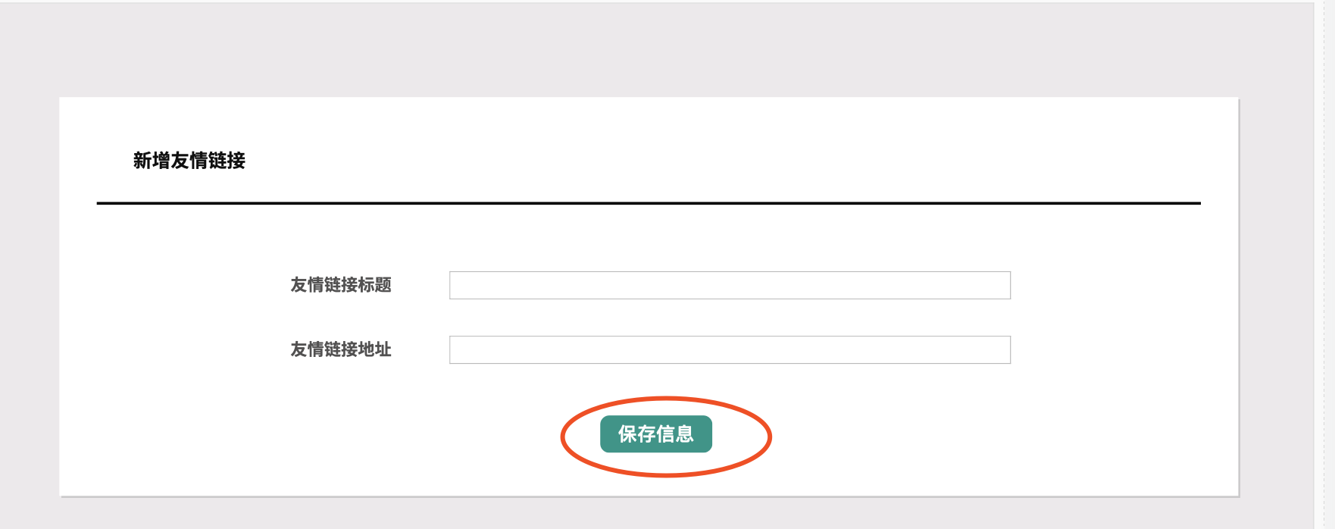 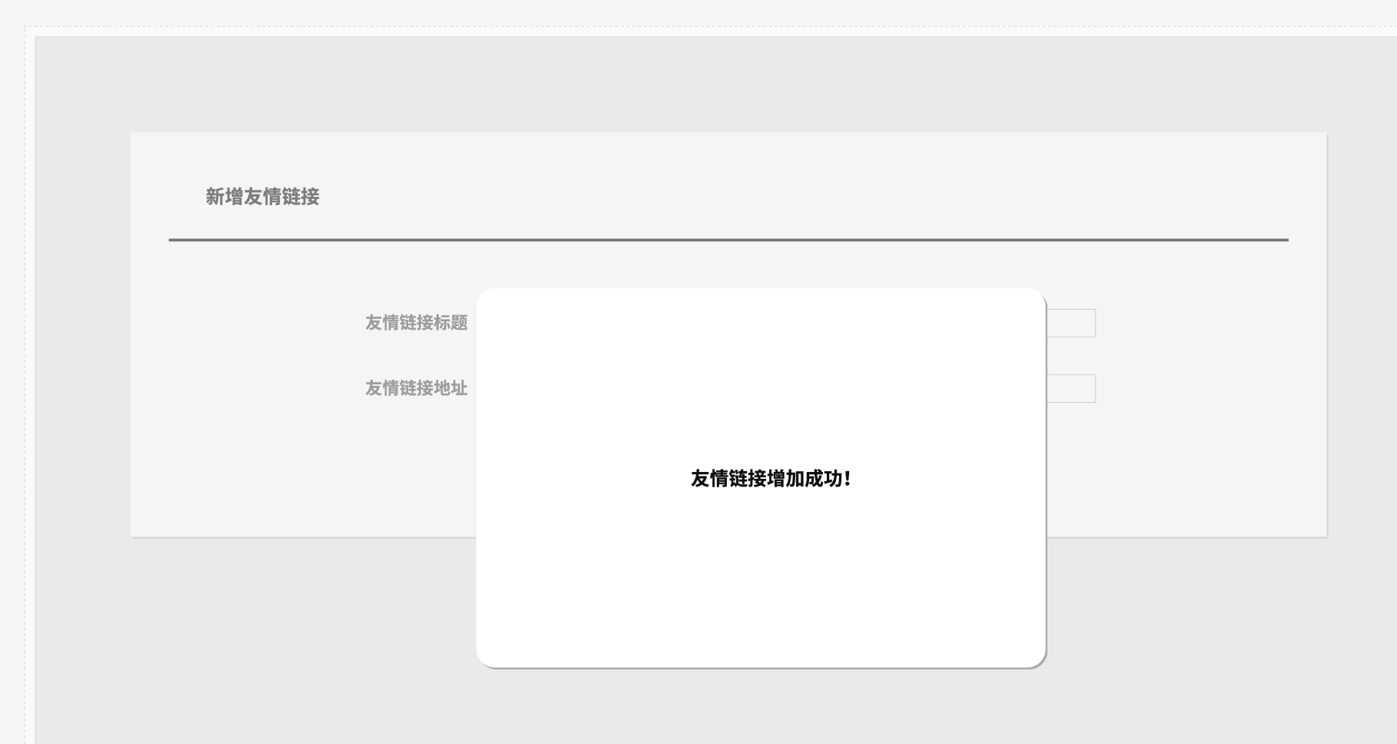

管理员修改友情链接

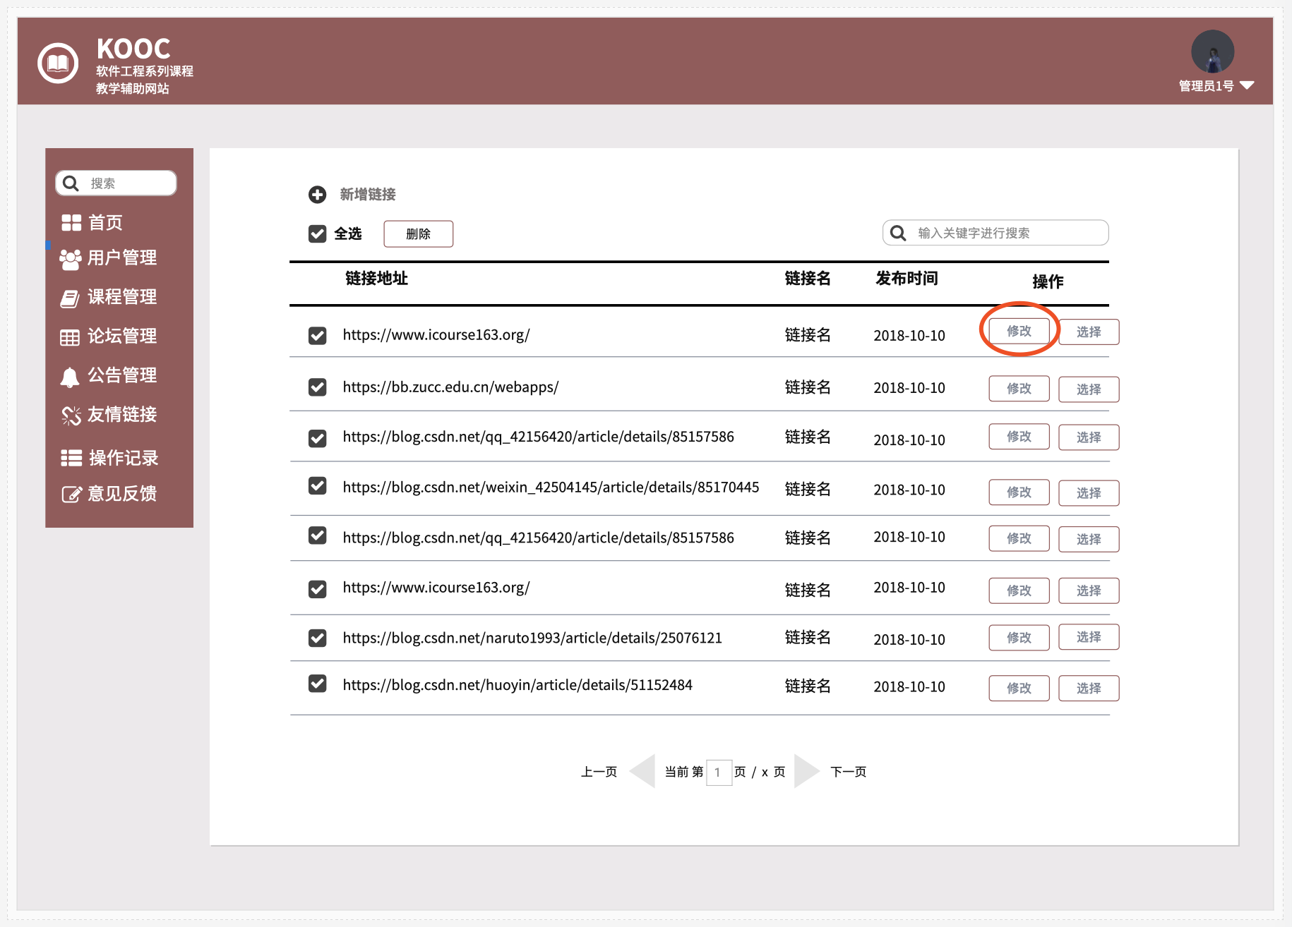 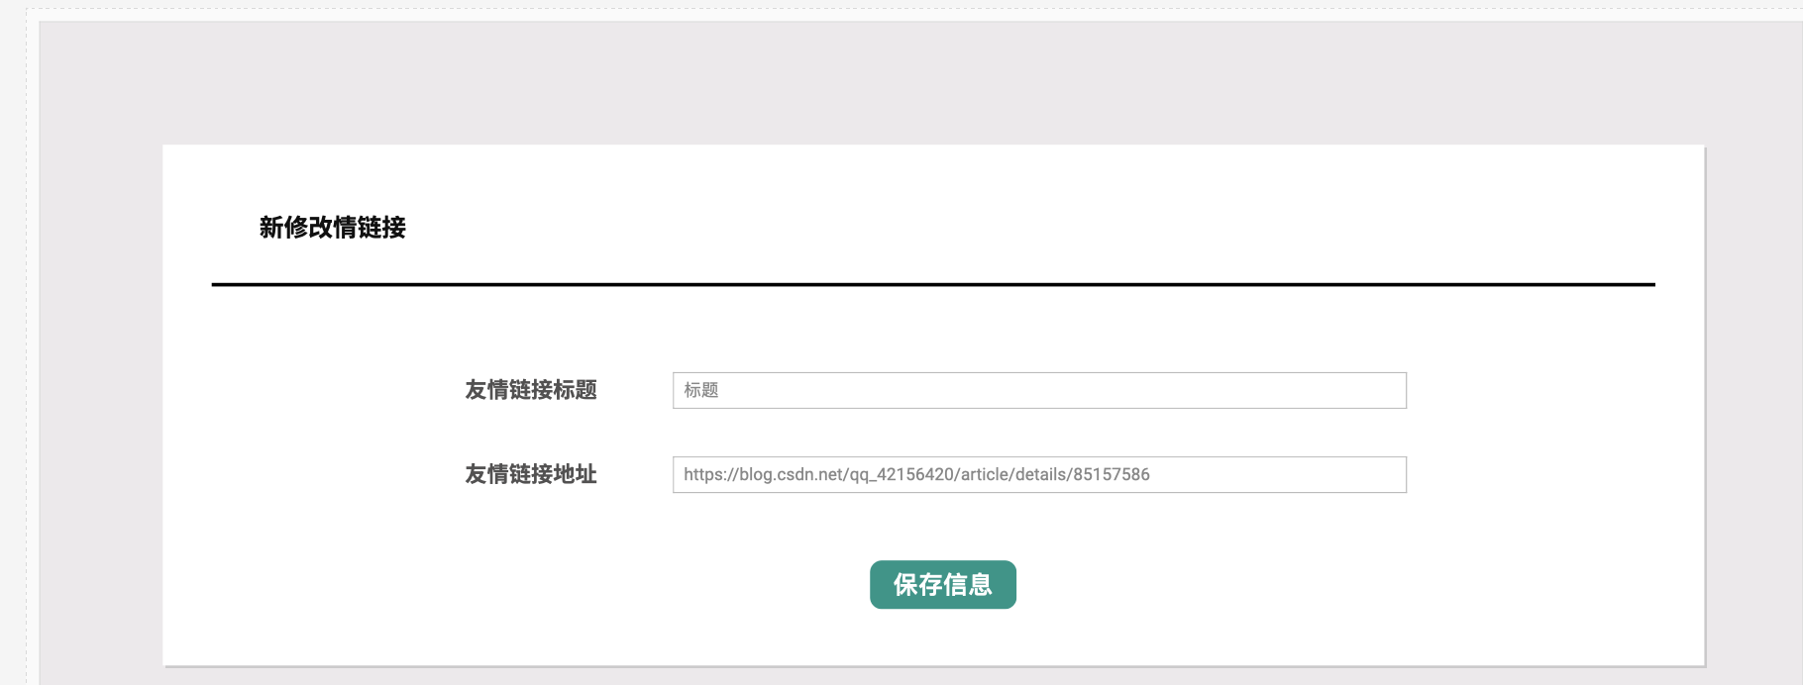

管理员批量管理友情链接

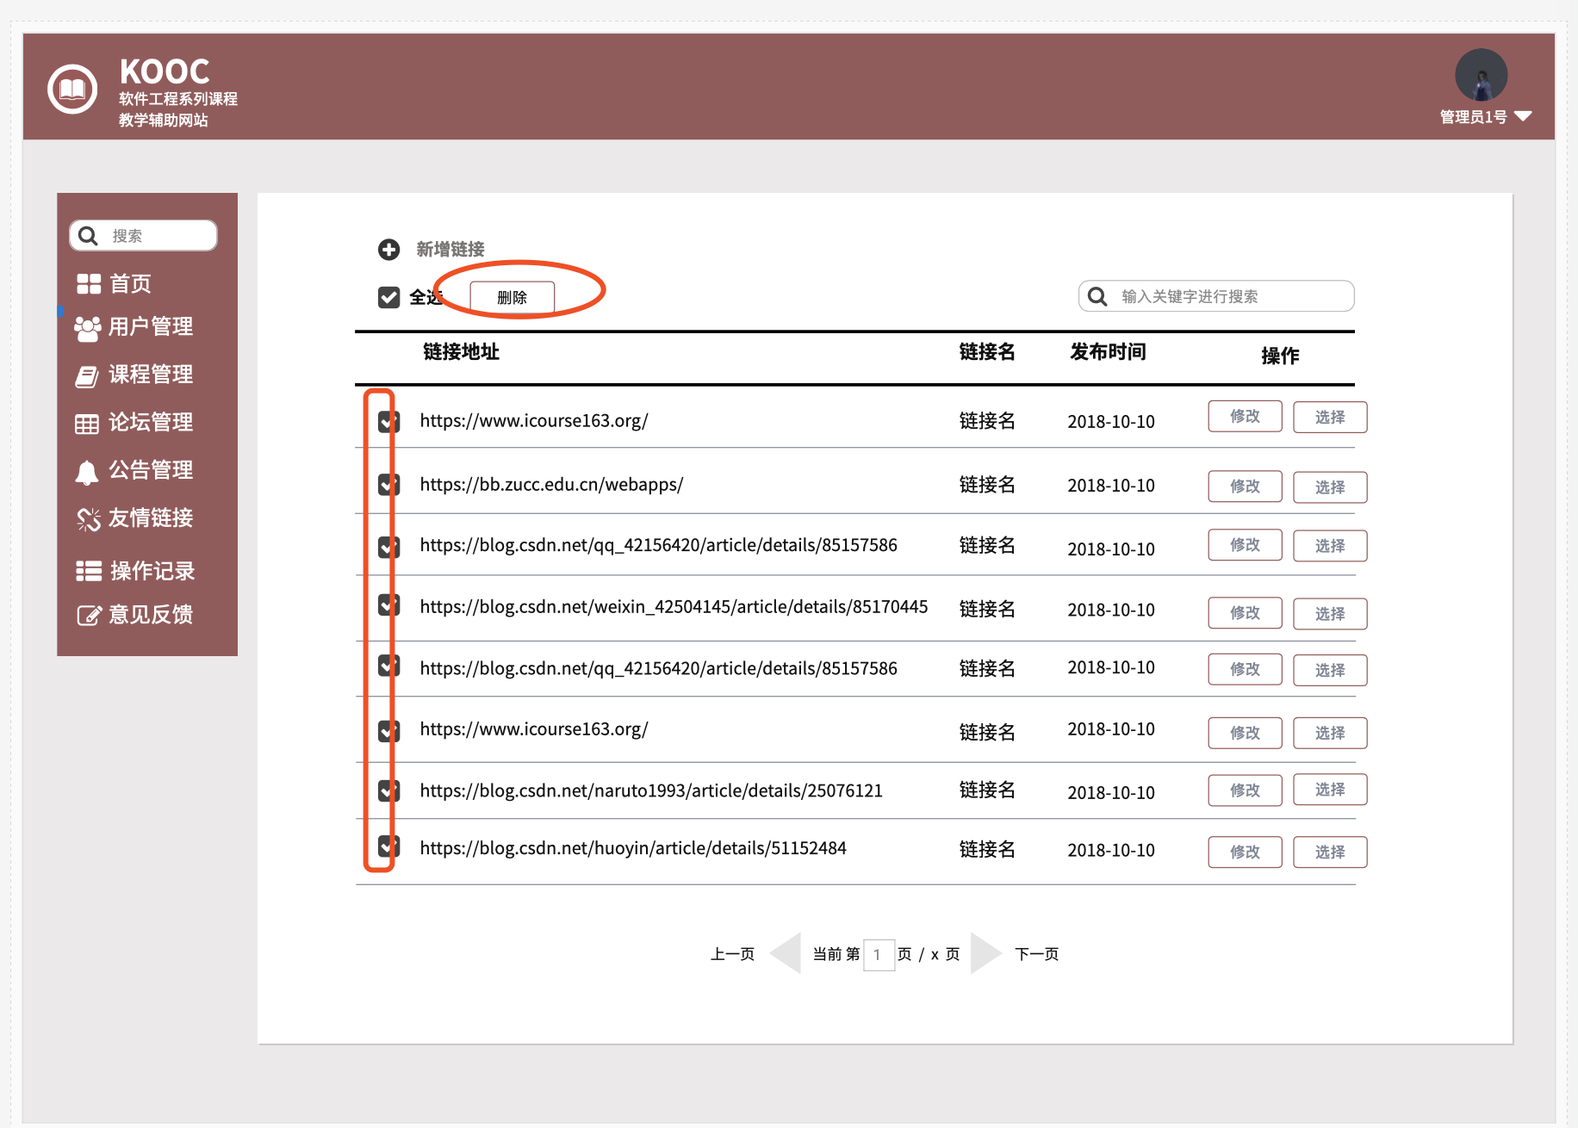

意见反馈

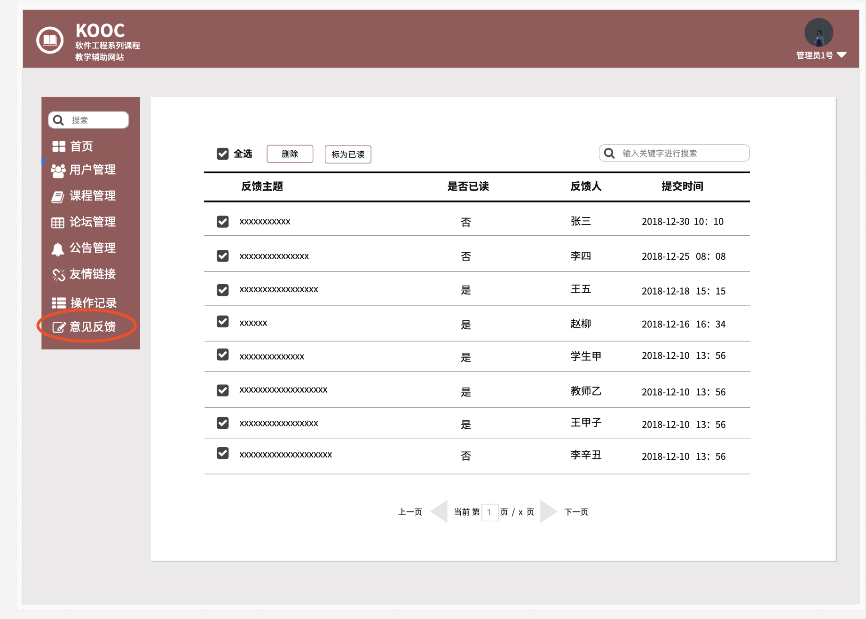

查看意见反馈

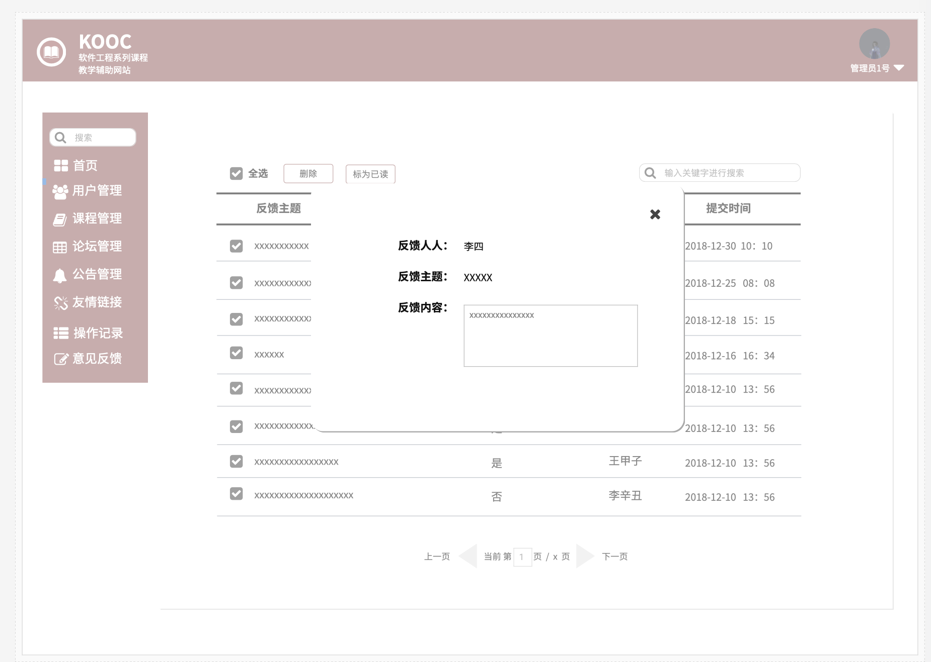

管理员意见反馈批量管理

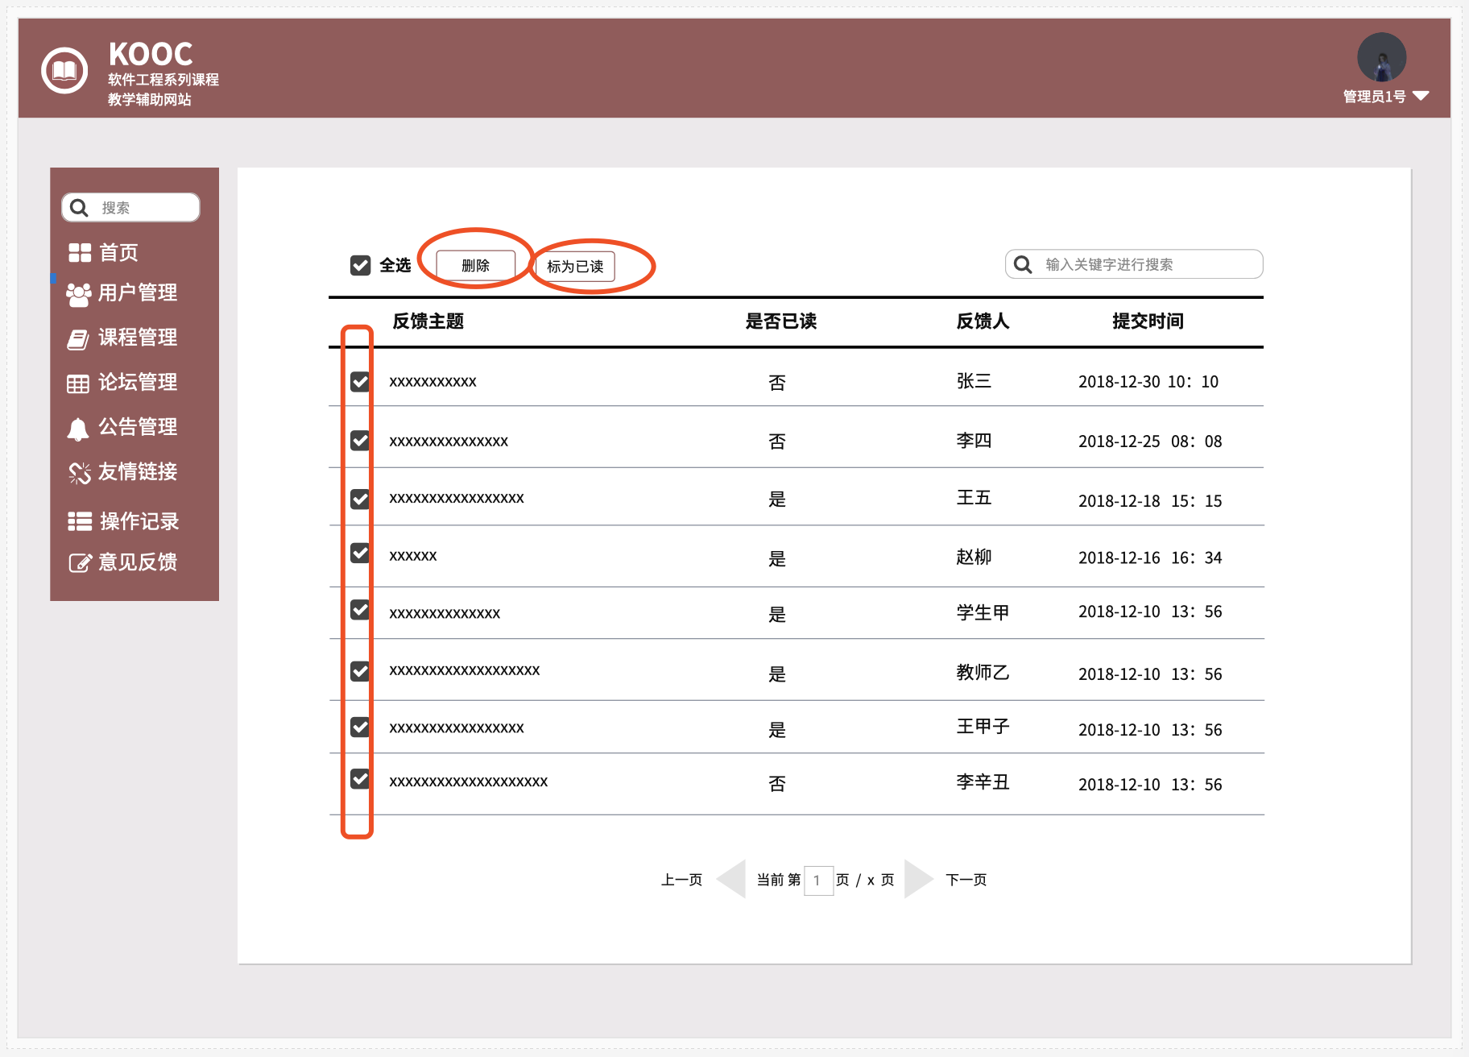

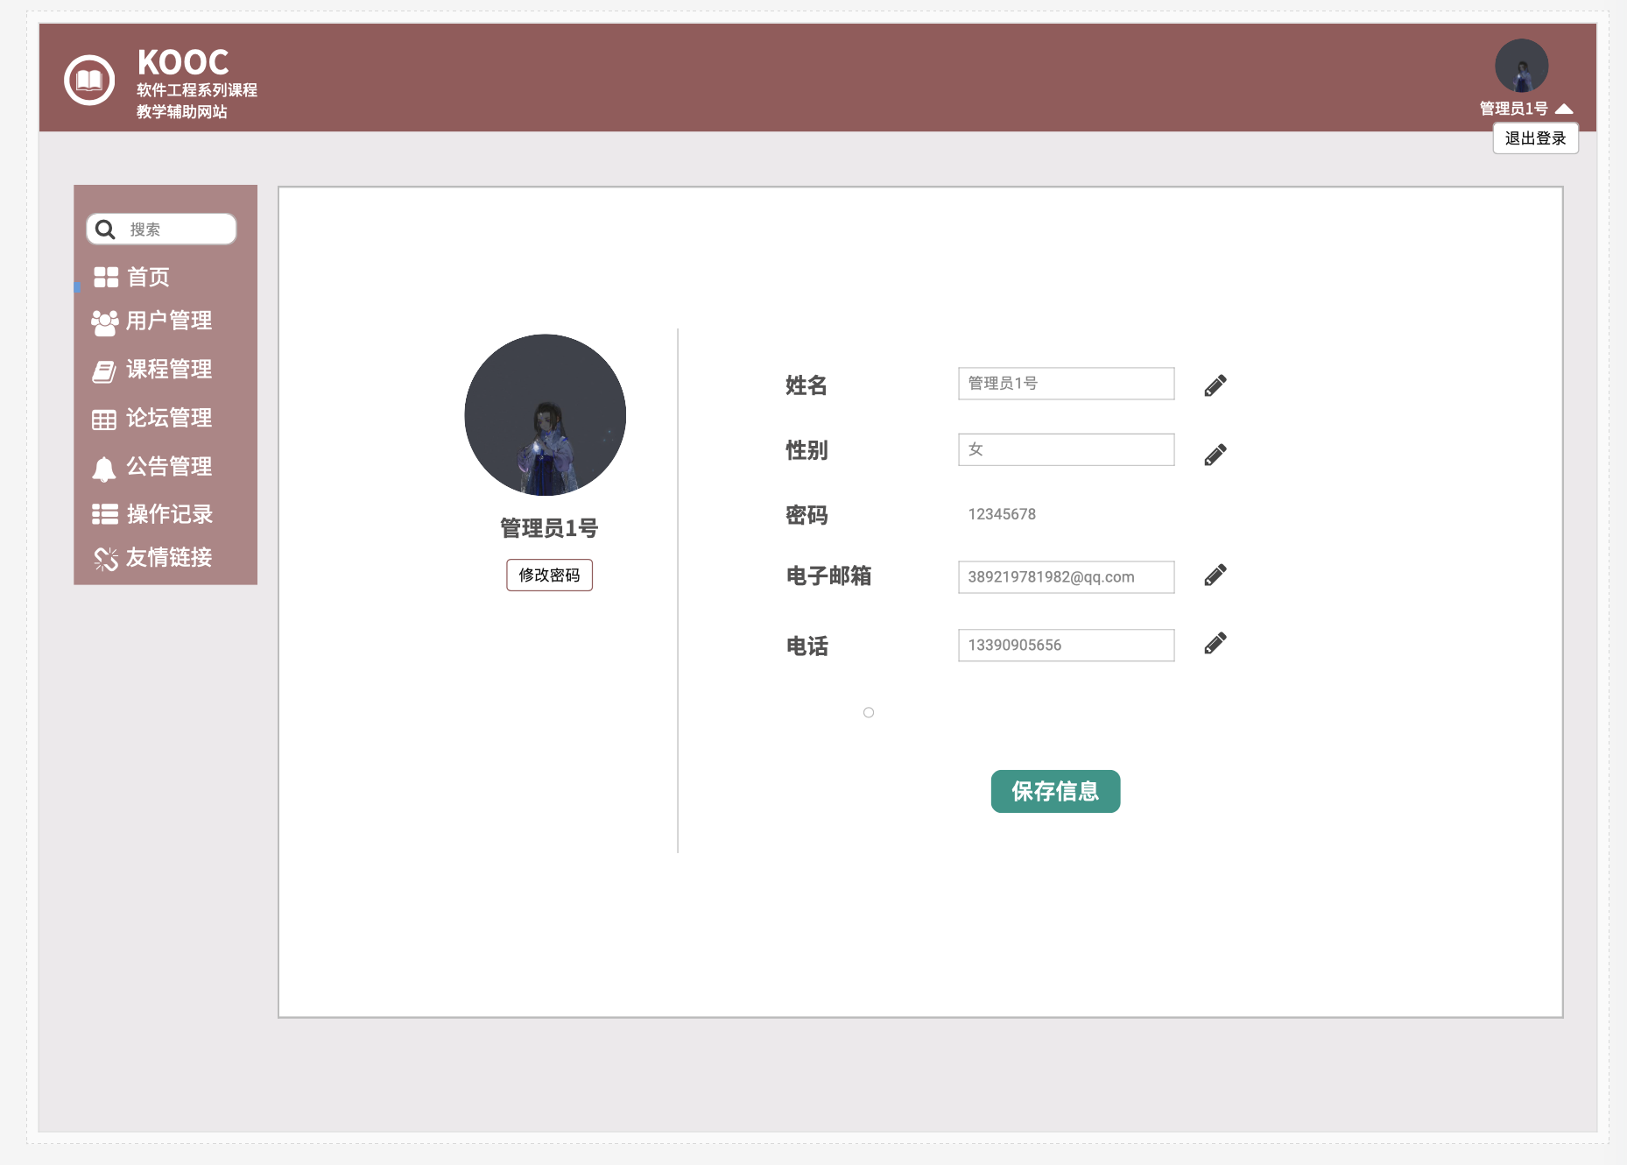

管理员修改信息

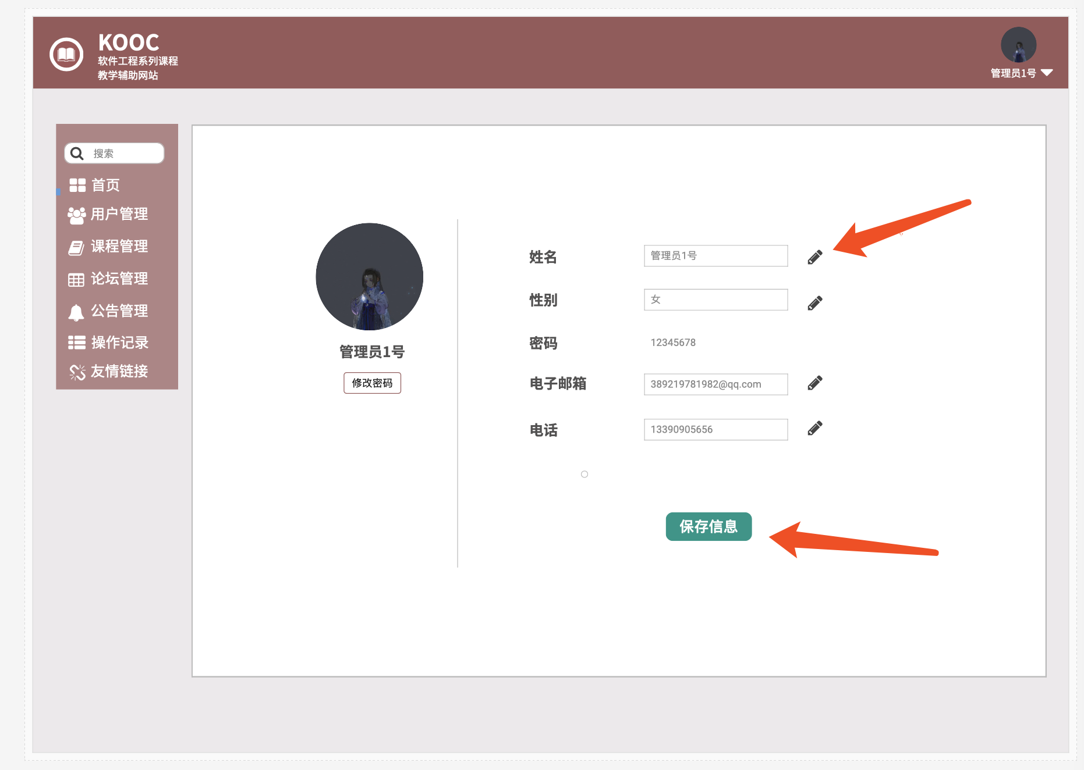

管理员退出登录

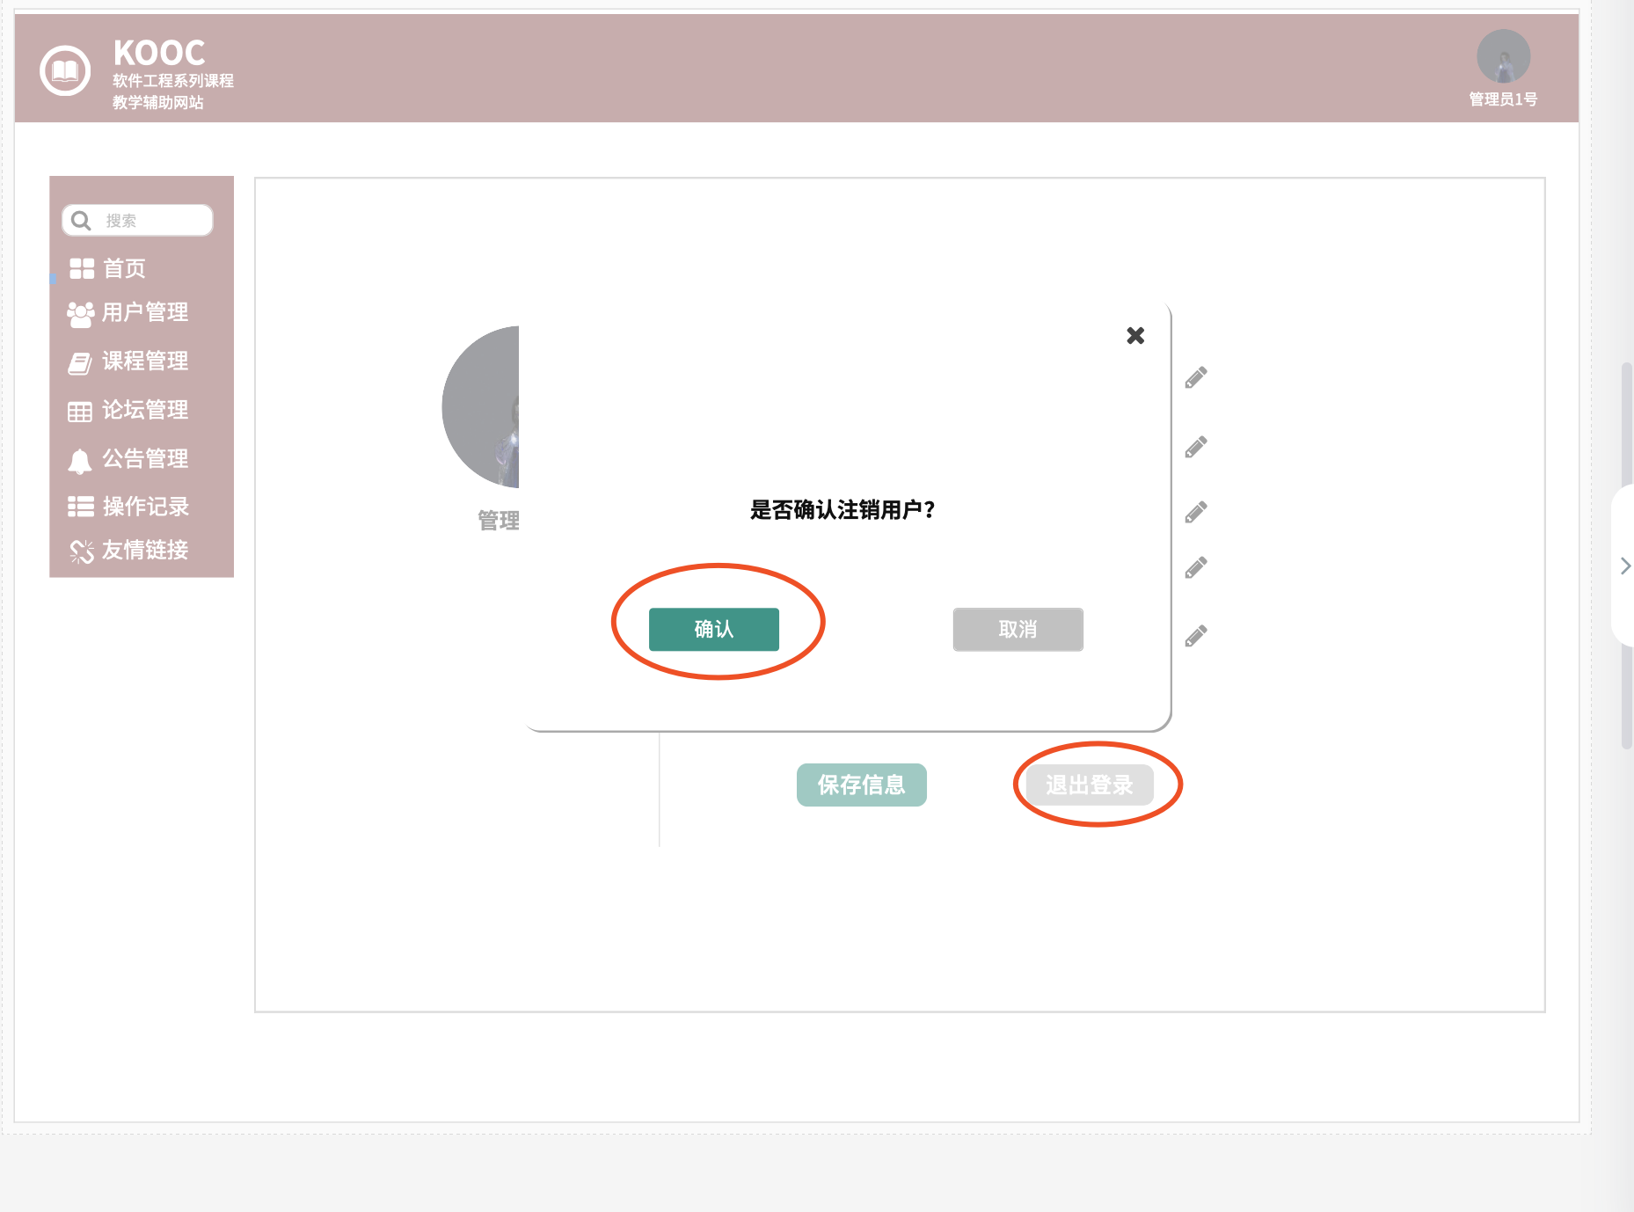

1. **质量属性**

这部分列举出了所有非功能需求，如产品的易用程度如何，执行速度如何，可靠性如何， 当发生异常情况时，系统如何处理，而不是外部接口需求和限制。

易用性

保证网站的界面规划风格统一，不会干扰迷惑用户。网站的主要按钮功能描述清晰且能正常使用。

网站下方有用户中心的联系方式，帮助用户解答困难。

网站在学期内工作时间7*16小时（8点到24点）的工作情况下，保证正常运行。

对于网站的错误能有规避和恢复。

性能需求

学生能下载老师提供的参考资料(含电子教材、历年试卷、补课资料，以及老师的教学交流文章)并且网站能及时更新这些资料。下载的速度能够得到保证：要求同时可容纳10人下载，并且人均速度能达到50kb/s。

本网站提供对外服务的能力,保证至少300名同学上课辅助服务的要求.包括数据存储能力,网络服务吞吐能力,数据安全特性等.

保密性

要求网站的数据以及源代码对外保密

安全性

网站需要用户实名制认证

系统可用性

TBD

业务规则

TBD

用户文档

|  |  |
| --- | --- |
| 文档 | 格式 |
| 用户手册 | doc |
| 测试用例文档 | doc |

1. **国际化和本地化需求**

TBD

1. **其他需求**

TBD

1. **术语表**

|  |  |
| --- | --- |
| 名词 | 解释 |
| 软件 | 软件是计算机系统中与硬件相互依存的部分，它是包括程序、数据及相关文档的完整集合 |
| 软件危机 | 软件危机是指在计算机软件的开发和维护过程中所遇到的一系列严重问题 |
| 软件工程 | 软件工程是研究和应用如何以系统化的、规范的、可度量的方法去开发、运行和维护软件，即把工程化应用到软件上 |
| 软件生存周期 | 软件生存周期是指软件产品从考虑其概念开始到该软件产品交付使用，直至最终退役为止的整个过程，一般包括计划、分析、设计、实现、测试、集成、交付、维护等阶段。 |
| 质量策划 | 质量策划包括产品策划、管理和作业策划，以及质量计划的编制和质量改进的准备工作。 |
| 质量改进 | 质量改进是以最求最高的效益和效率为目标的持续性活动。 |
| 软件质量 | 软件质量是指明确声明的功能和性能需求、明确文档化的开发标准、以及专业人员开发的软件所具有的所有隐含特征都得到满足。 |
| ISO | ISO 是一个组织的英语简称，代表 International Organization for Standardization，即"国际标准化组织"。 |
| ISO9000 | ISO9000 是由 ISO/TC176 制定的关于质量管理和质量保证的国际标准。 |
| 质量认证 | 质量认证是由可以充分信任的第三方证实某一经鉴定的产品或服务符合特定标准或规范性文件的活动。 |
| 软件过程 | 软件过程是人们用于开发和维护软件及其相关过程的一系列活动，包括软件工程活动和软件管理活动。 |
| 软件过程能力 | 软件过程能力是描述（开发组织或项目组）遵循其软件过程能够实现预期结果的程度，它既可对整个软件开发组织而言，也可对一个软件项目而言。 |
| 软件过程性能 | 软件过程性能表示（开发组织或项目组）遵循其软件过程所得到的实 际结果，软件过程性能描述的是已得到的实际结果，而软件过程能力 则描述的是最可能的预期结果，它既可对整个软件开发组织而言，也 可对一个特定项目而言。 |
| 软件过程成熟度 | 软件过程成熟度是指一个特定软件过程被明确和有效地定义，管理测量和控制的程度。 |
| 关键过程域 | 每个软件能力成熟度等级包含若干个对该成熟度等级至关重要的过程域，它们的实施对达到该成熟度等级的目标起到保证作用，这些过程域就称为该成熟度等级的关键过程域。 |
| 关键实践 | 关键实践是指对关键过程域的实践起关键作用的方针、规程、措施、活动以及相关基础设施的建立。 |
| 软件需求 | 软件需求是指  用户解决问题或达到目标所需的条件或能力；  系统或系统部件要满足合同、标准、规范或其它正式规定文档所需具有的条件或能力；  一种反映上面（1）或（2）所描述的条件或能力的文档说明。 |
| 业务需求 | 业务需求（business requirement）反映了组织机构或客户对系统或产品高层次的目标要求，它们在项目视图与范围文档中予以说明。 |
| 用户需求 | 用户需求（user requirement）描述了用户使用产品必须要完成的任务，可以在用例模型或方案脚本中予以说明。 |
| 功能需求 | 功能需求（functional requirement）定义了开发人员必须实现的软件功能，使得用户能完成他们的任务，从而满足了业务需求。 |
| 非功能需求 | 非功能需求（non-functional requirement）是从各个角度对系统的约束和限制，反映了应用对软件系统质量和特性的额外要求。 |
| 需求工程 | 需求工程是应用已证实有效的原理和方法，通过合适的工具和符号，系统地描述出待开发系统及其行为特征和相关约束。 |
| 风险承担人 | 风险承担人是任何将从新系统或应用的实现中受到实质性影响的人。 |
| 软件原型 | 软件原型是所提出的新产品的部分实现，其目的是为了解决在产品开发的早期阶段需求不确定的问题。 |
| 实体关系图 | 实体关系图描述数据对象及其关系。 |
| 数据流图 | 数据流图是结构化分析的基本工具，它描述了信息流和数据转换。 |
| 状态转换图 | 状态转换图通过描述状态以及导致系统改变状态的事件来表示系统的行为。 |
| 数据字典 | 数据字典描述数据流图的数据存储、数据加工（最底层加工）和数据流。 |
| 对象 | 对象（Object）是系统中用来描述客观事物的一个实体，它是构成系统的一个基本单位，由一组属性和对这组属性进行操作的一组服务组成。 |
| 类 | 类（Class）是具有相同属性和服务的一组对象的集合，它为属于该类的全部对象提供了统一的抽象描述，其内部包括属性和服务两个主要部分。 |
| 封装 | 封装（Encapsulation）是把对象的属性和服务结合成一个独立的系统单位，并尽可能隐藏对象的内部细节。 |
| 继承 | 继承（Inheritance）是指子类可以自动拥有父类的全部属性和服务。 |
| 面向对象分析 | 面向对象的分析（OOA）就是运用面向对象的方法进行需求分析，其主要任务是分析和理解问题域，找出描述问题域和系统责任所需的类及对象，分析它们的内部构成和外部关系，建立 OOA 模型。 |
| 面向对象设计 | 面向对象的设计（OOD）就是根据已建立的分析模型，运用面向对象技术进行系统软件设计。它将 OOA 模型直接变成 OOD 模型，并且补充与一些实现有关的部分，如人机界面、数据存储、任务管理等。 |
| 统一建模语言 UML | 统一建模语言（Unified Modeling Language，UML）是一种直观化、明确化、构建和文档化软件系统产物的通用可视化建模语言。 |
| 用例图 | 用例图定义了系统的功能需求，它完全是从系统的外部观看系统功能，并不描述系统内部对功能的具体实现。 |
| 类图 | 类图描述系统的静态结构，表示系统中的类以及类与类之间的关系。 |
| 软件体系结构 | 软件体系结构包括一组软件部件、软件部件的外部的可见特性及其相互关系，其中软件外部的可见特性是指软件部件提供的服务、性能、特性、错误处理、共享资源使用等。 |
| 项目管理 | 项目管理就是通过合理地组织和利用一切可以利用的资源，按照计划的成本和计划的进度，完成一个计划的目标，它包含团队管理、风险管理、采购管理、流程管理、时间管理、成本管理和质量管理等。 |

1. **分析模型**

活动图

教师活动图

**教师查看通知栏**

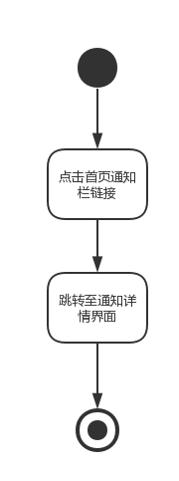

**教师注销**

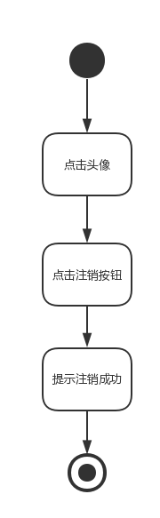

**教师查看热门话题**

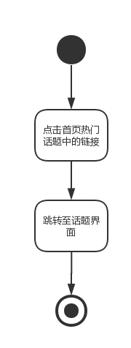

**教师查看推荐**

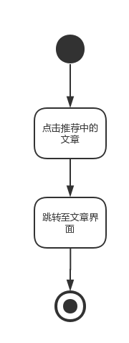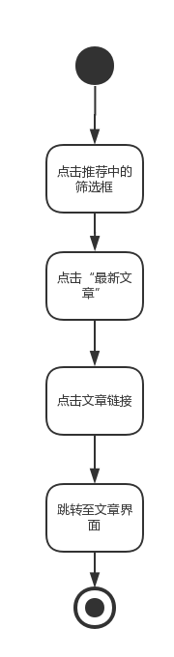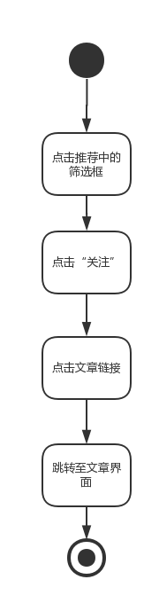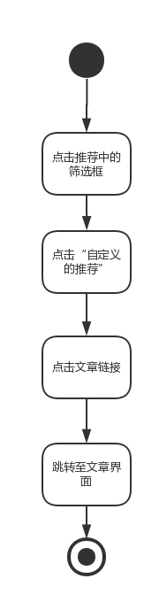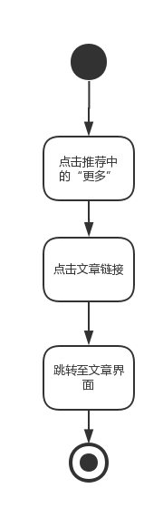

**教师查看推荐名师**

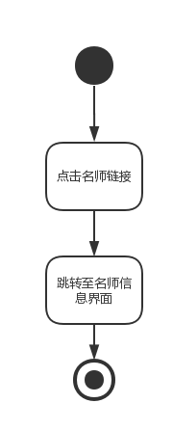 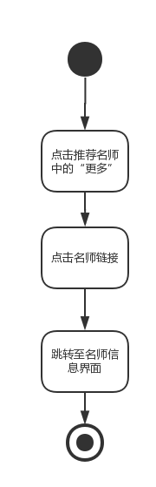

**教师查看推荐模块**

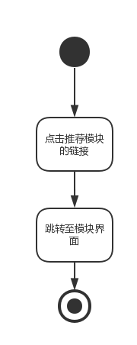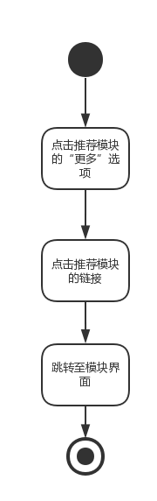

**教师查看我的课程**

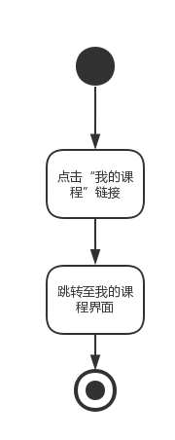

**教师使用搜索框**

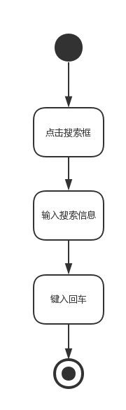

**教师浏览论坛模块**

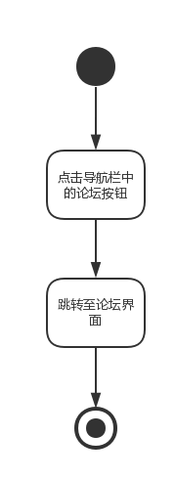

**教师查看广告**

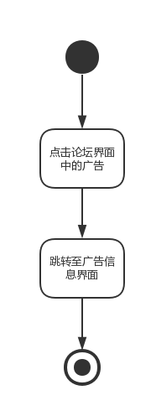

**教师查看论坛公告**

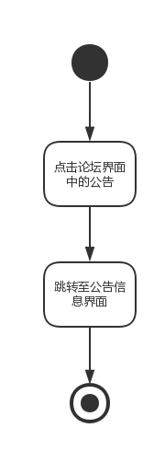

**教师查看板块选择**

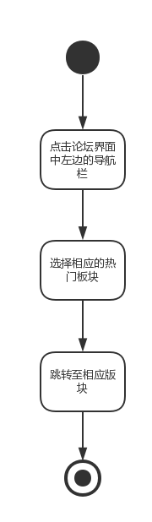 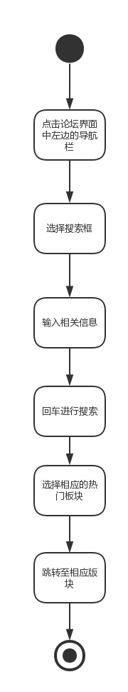

**教师查看热门用户**

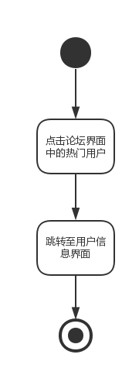 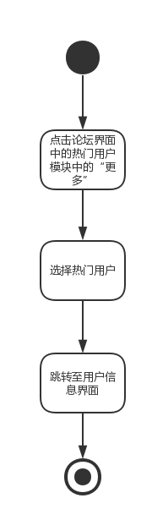

**教师查看热门帖子**

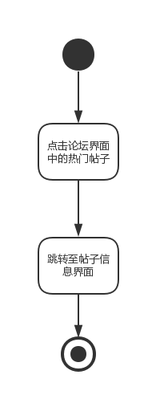 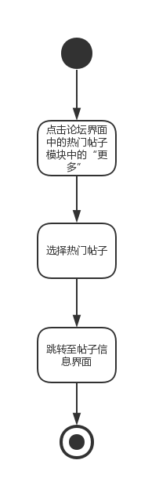

**教师查看最新帖子**

** **

**教师查看个人信息**

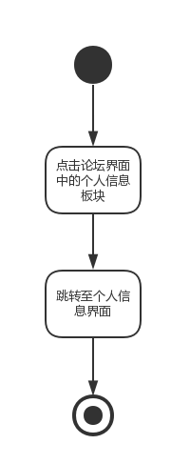

**教师收藏帖子**

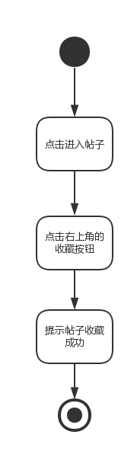

**教师取消收藏帖子**

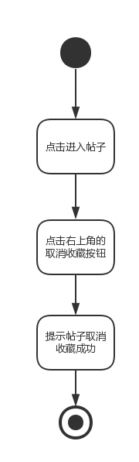

**教师举报评论**

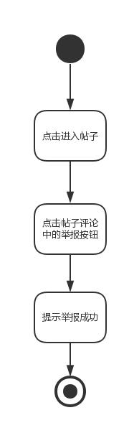

**教师点赞帖子**

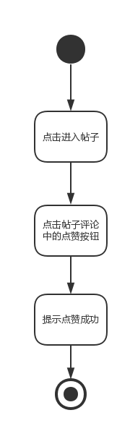

**教师回帖**

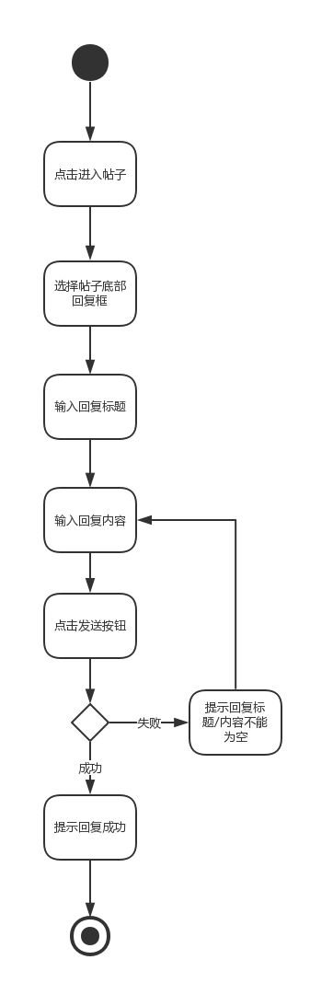

**教师删除回帖**

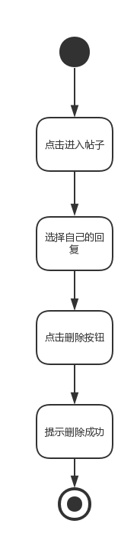

**教师引用帖子**

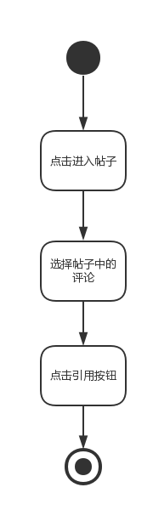

**教师只看楼主**

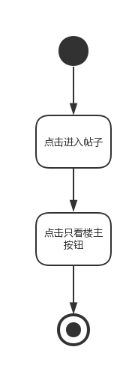

**教师取消只看楼主**

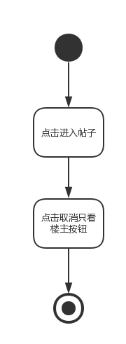

**教师页码跳转**

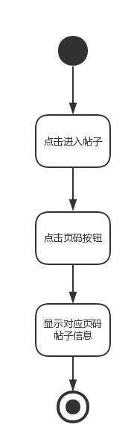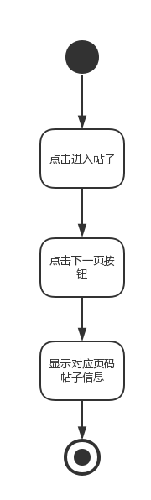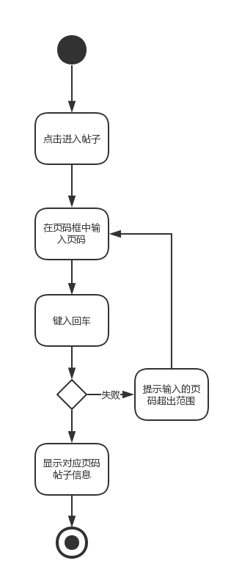

**教师查看用户**

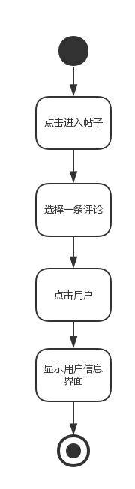

**教师关注用户**

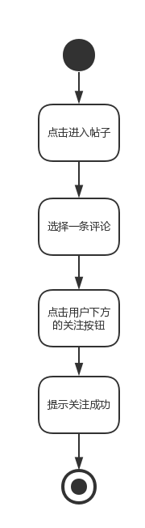

**教师取消关注用户**

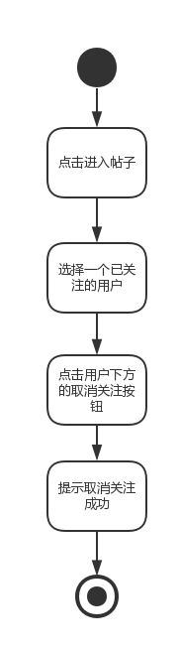

**教师查看相关贴子**

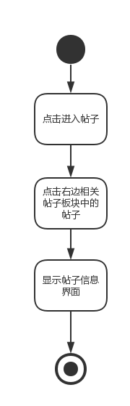

**教师浏览课程模块**

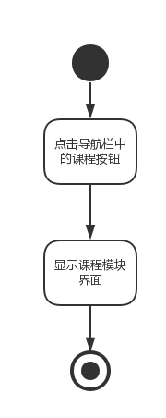

**教师点击课程模块导航栏**

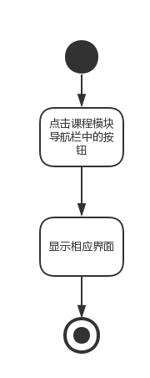

**教师查看课程热度排行**

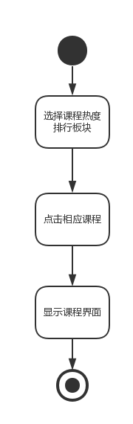

**教师查看课程**

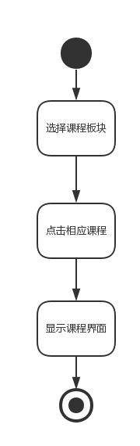 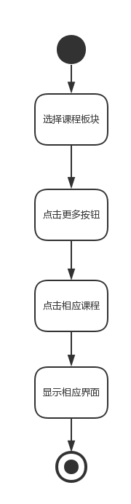

**教师查看课程的筛选**

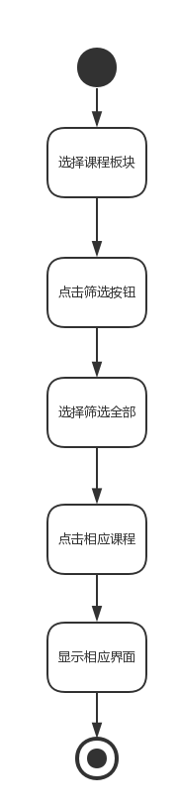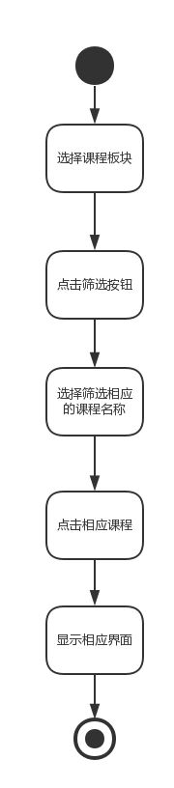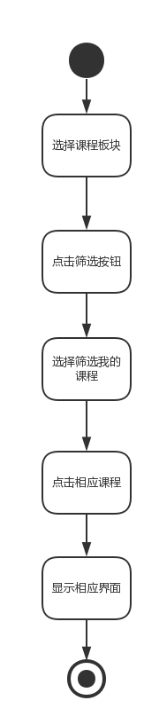

**教师浏览名师专栏**

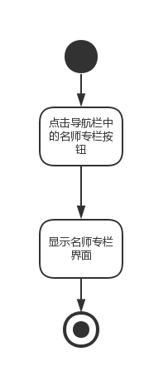

**教师浏览客户端模块**

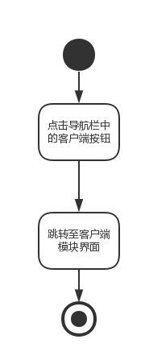

**教师移动端下载**

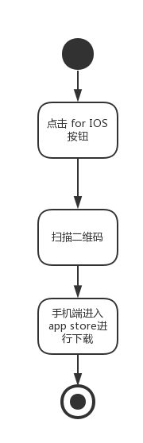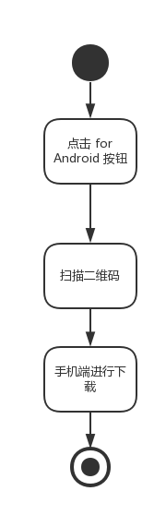

学生活动图

学生查看“首页”中的热门话题

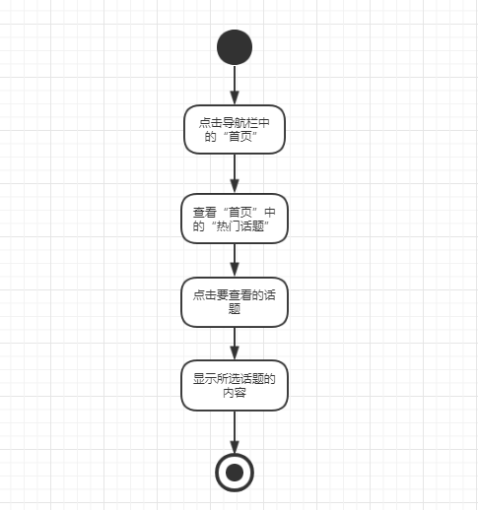

学生查看“首页”中的推荐

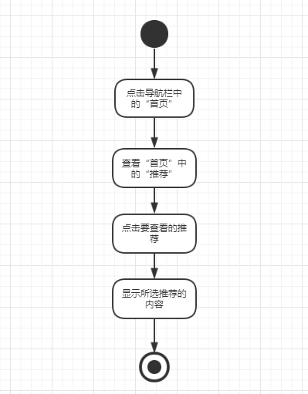

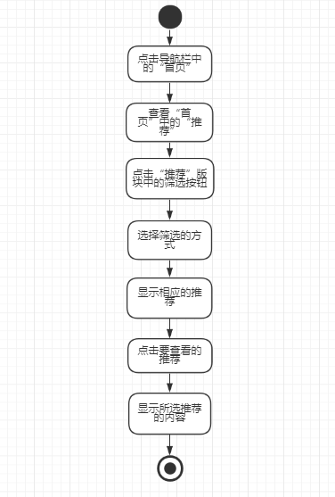

学生查看“首页”中的推荐名师

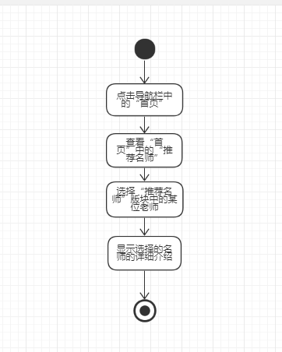

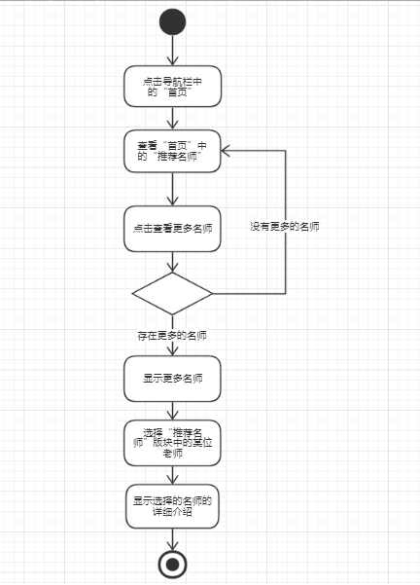

学生使用网站搜索栏

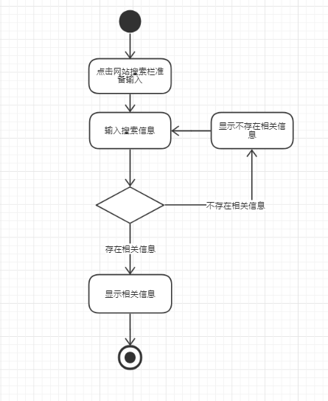

学生浏览论坛页面

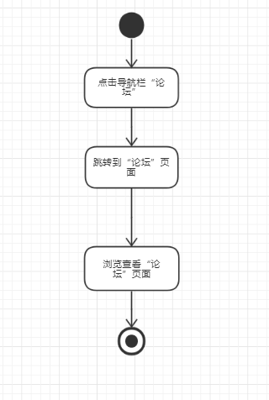

学生查看论坛公告内容

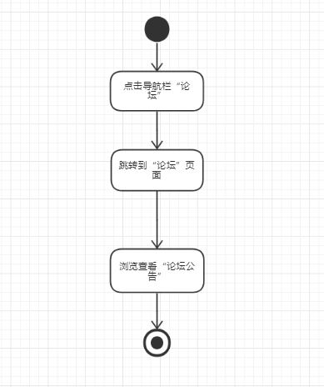

学生查看“论坛”页面中的“版块选择”

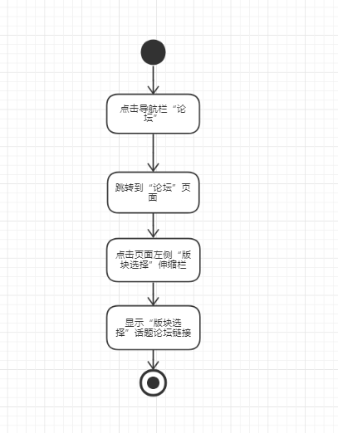

学生使用“论坛”页面中的“版块选择”的搜索功能

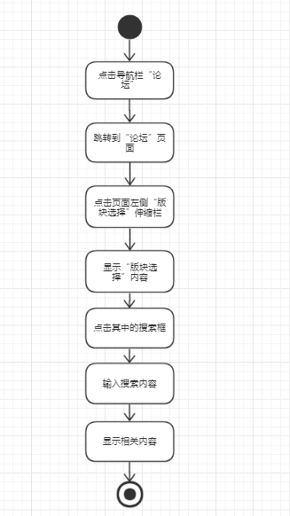

学生查看热门用户

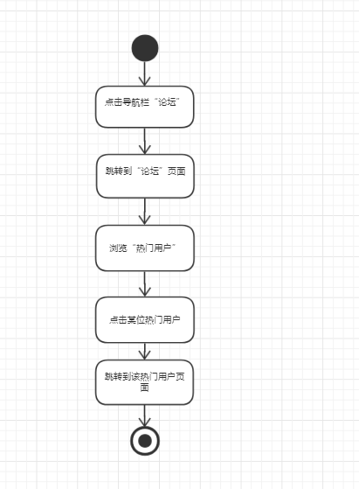

学生关注论坛中的热门用户

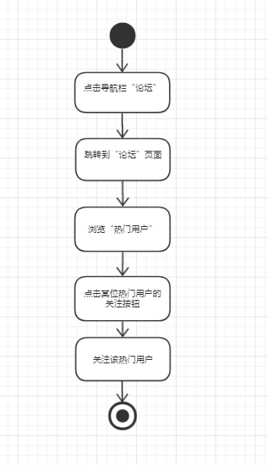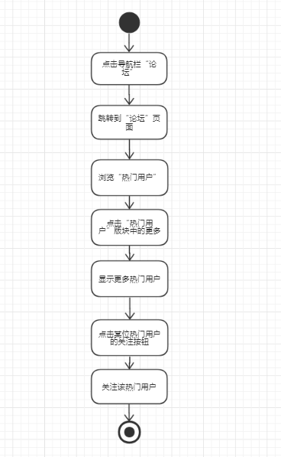

学生查看“热门帖子”中的帖子

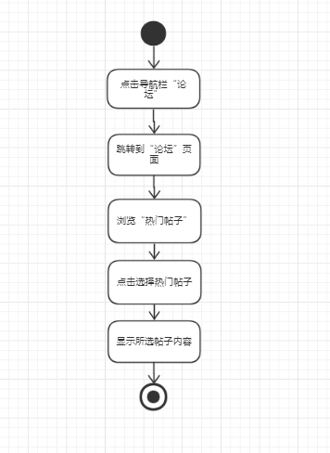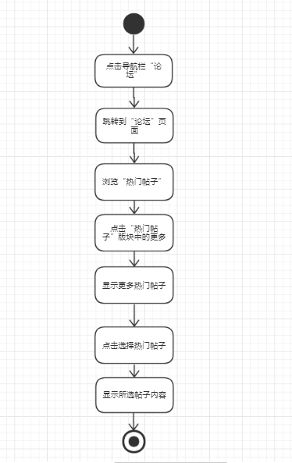

学生查看“最新帖子”的帖子

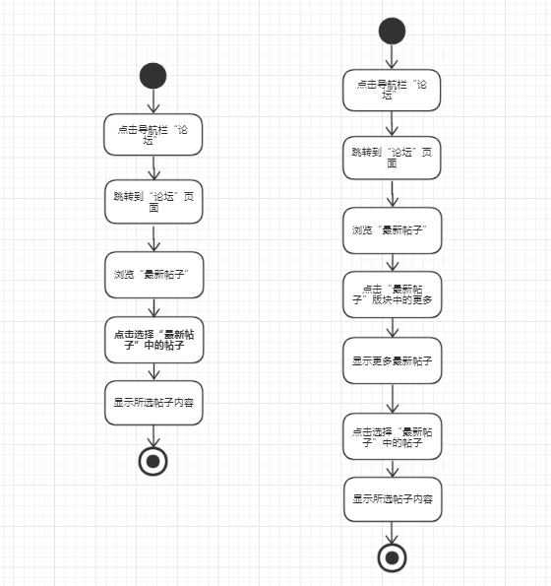

学生查看个人信息

学生浏览“课程”页面

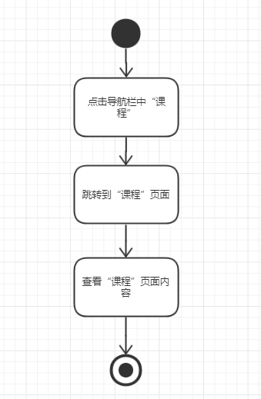

学生点击导航栏

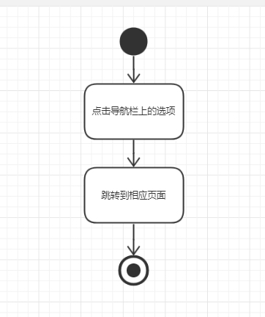

学生查看课程热度排行

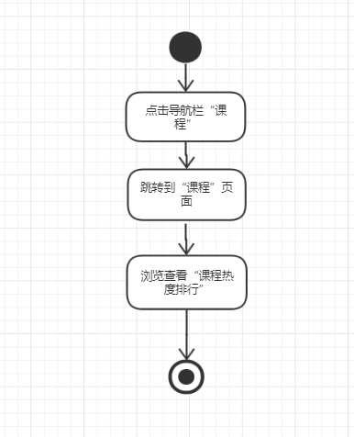

学生查看“课程”页面下的具体课程

TBD

学生点击“课程”页面下的更多

TBD

学生浏览“名师专栏”页面

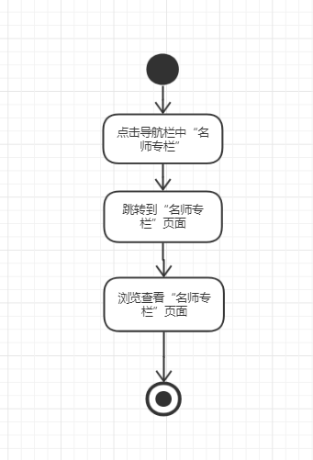

学生查看名师

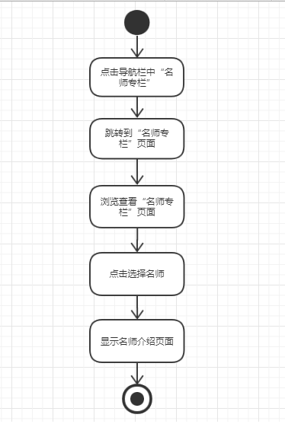

学生浏览“个人中心”界面

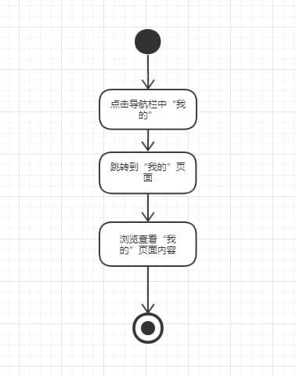

学生查看“我的课程”中的课程

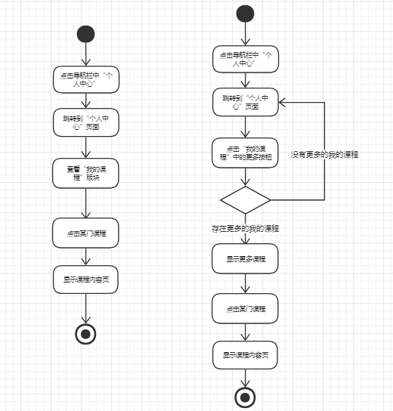

学生在“我的课程”版块中的添加新课程

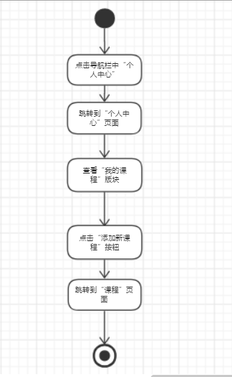

学生查看“我的博客”

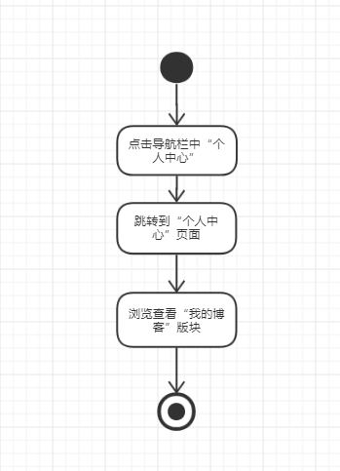

学生查看“我发布的帖子”

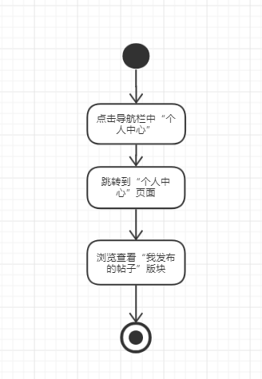

学生查看“我的收藏”

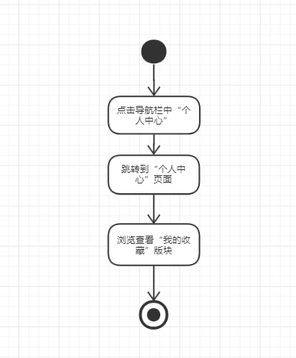

学生查看“客户端”页面

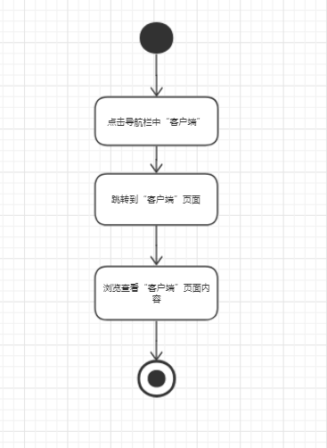

学生下载网站客户端

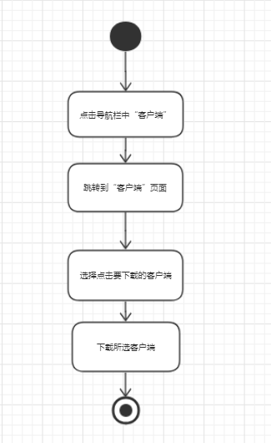

学生查看通知

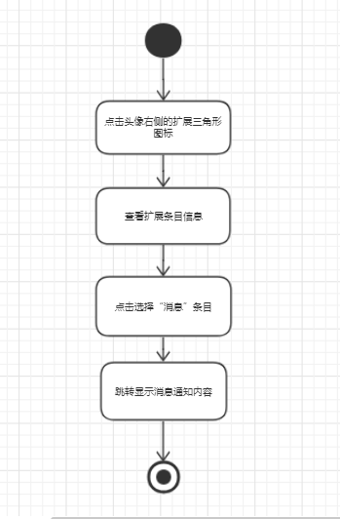

学生发布帖子

TBD

学生回复帖子

TBD

学生删除帖子

TBD

学生删除发布的帖子中别人回复

TBD

管理员活动图

**1管理员用户登录**

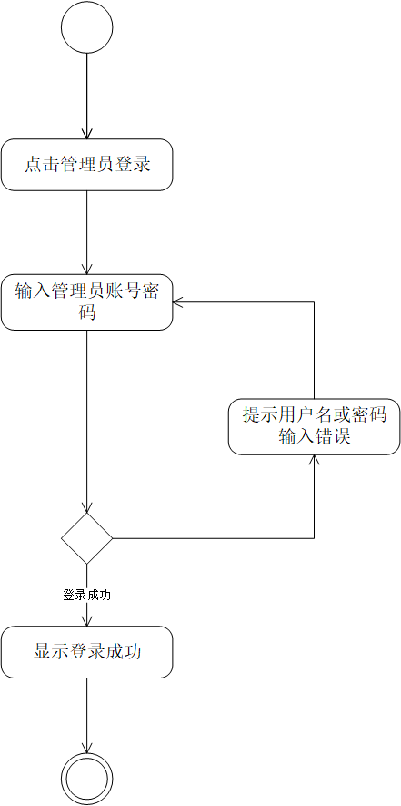

**2管理员忘记密码**

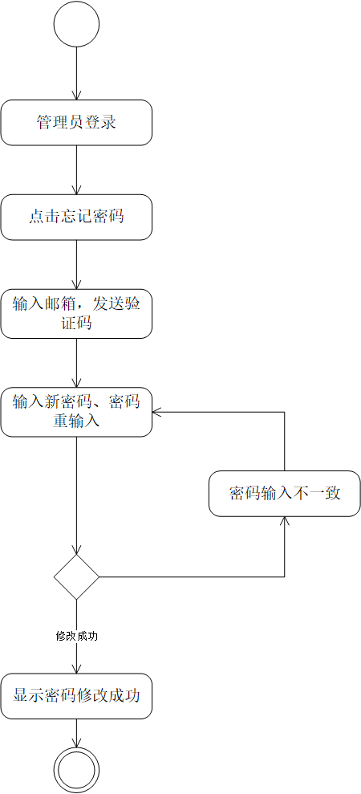

**3管理员注销登录**

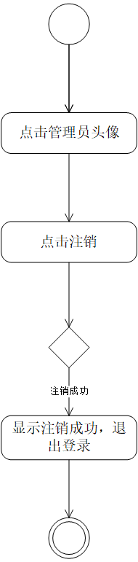

**4管理员浏览用户管理页面**

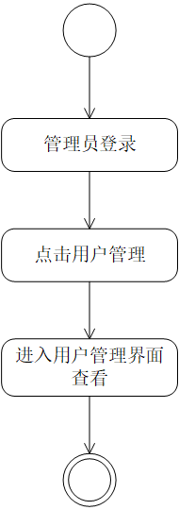

**5管理员删除用户**

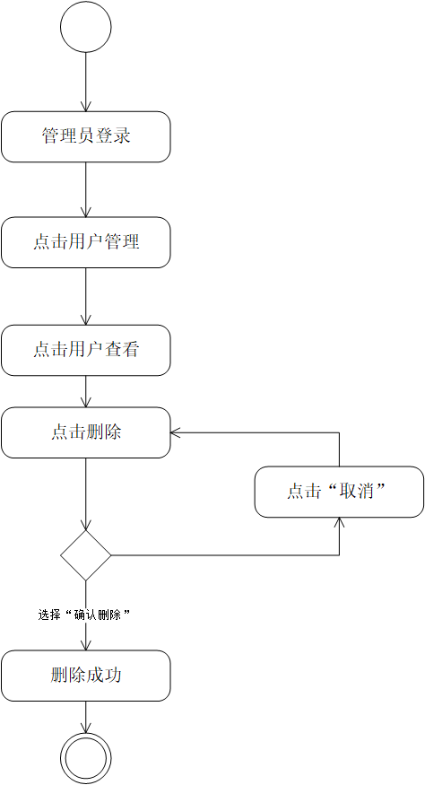

**6管理员浏览用户个人信息**

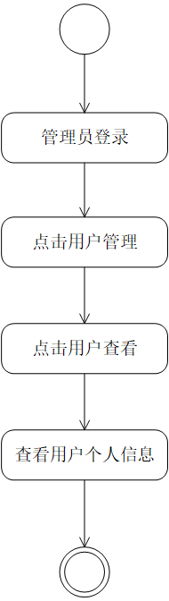

**7管理员进行用户搜索**

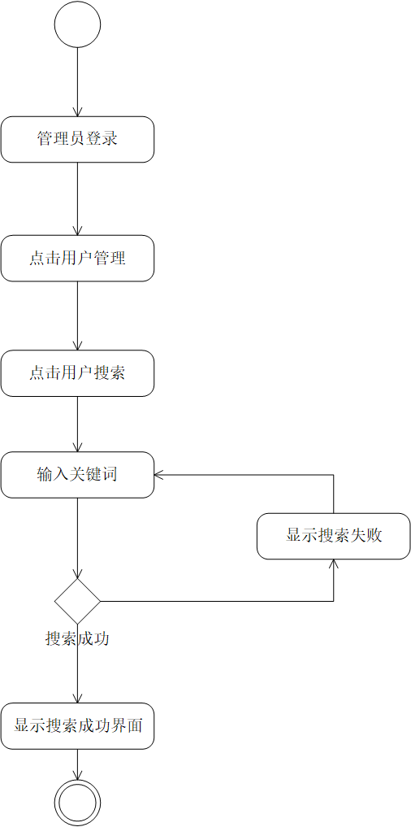

**8管理员浏览首页管理**

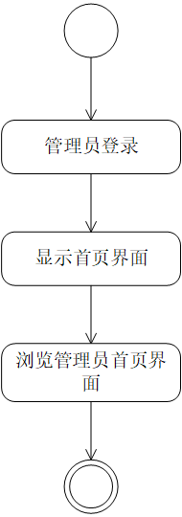

**9管理员进行首页搜索**

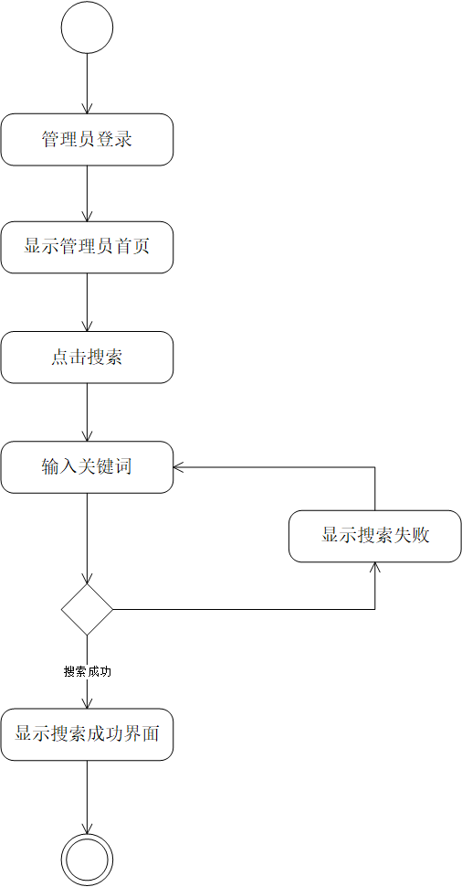

**10管理员浏览课程管理界面**

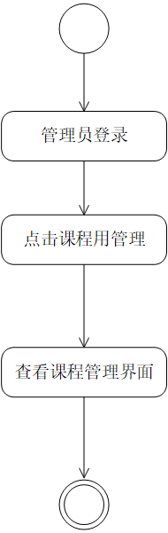

**11管理员浏览课程信息**

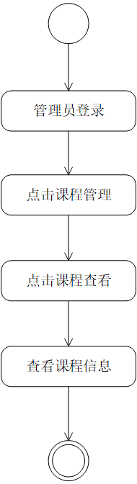

**12管理员进行课程搜索**

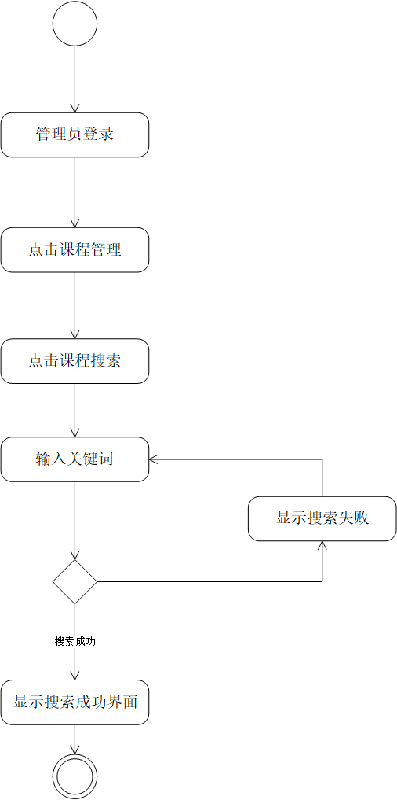

**13管理员修改课程信息**

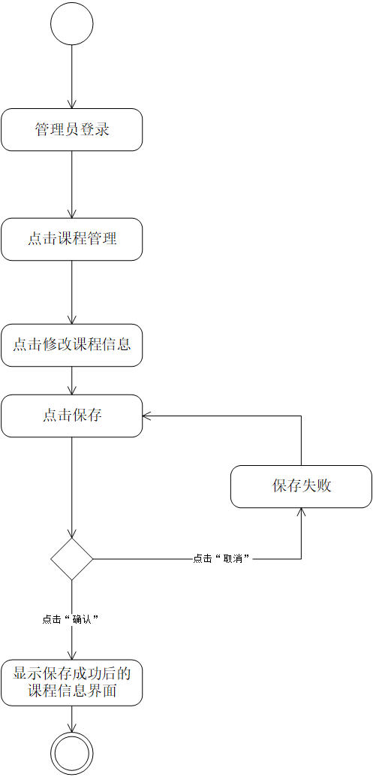

**14管理员删除课程信息**

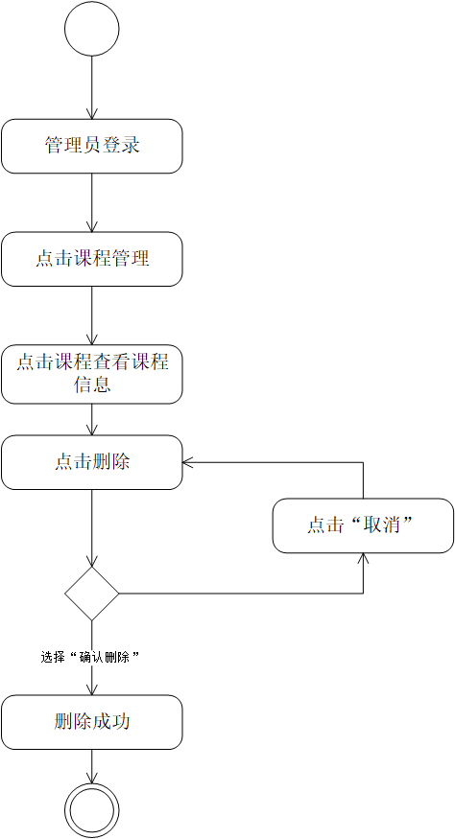

**15管理员增加课程信息**

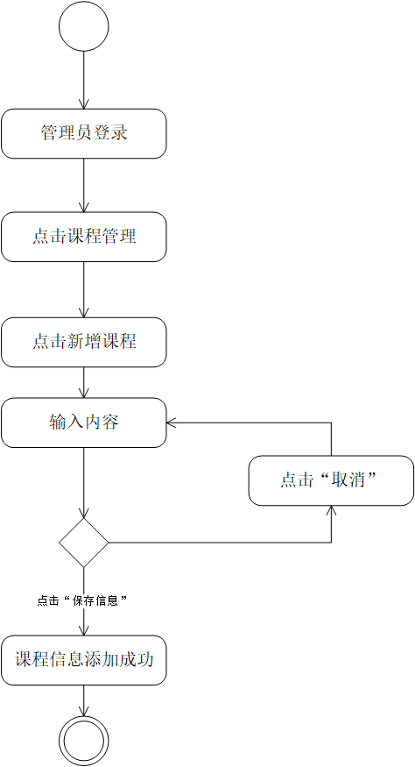

**16管理员浏览论坛**

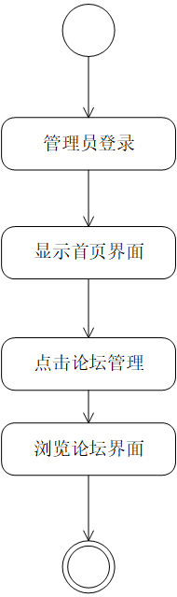

**17管理员浏览帖子**

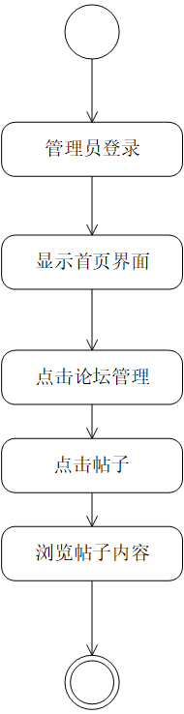

**18管理员进行帖子搜索**

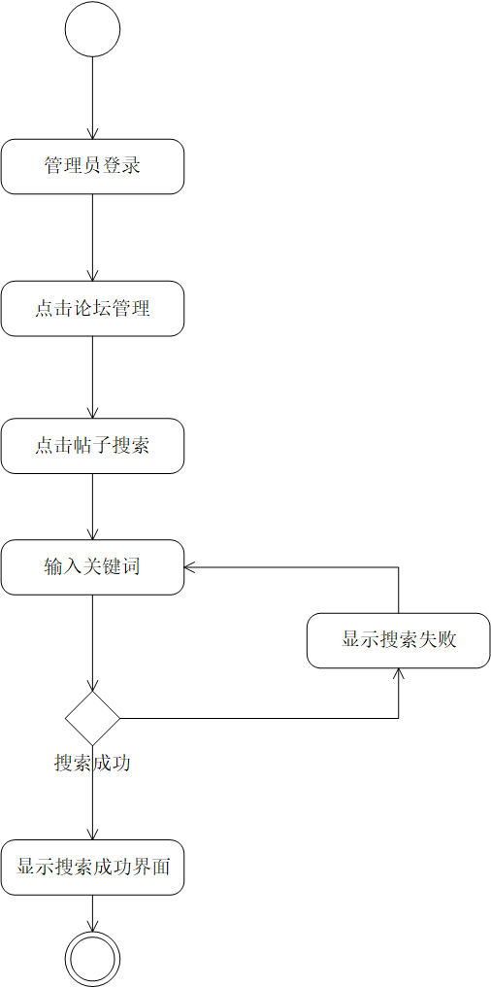

**19修改帖子信息**

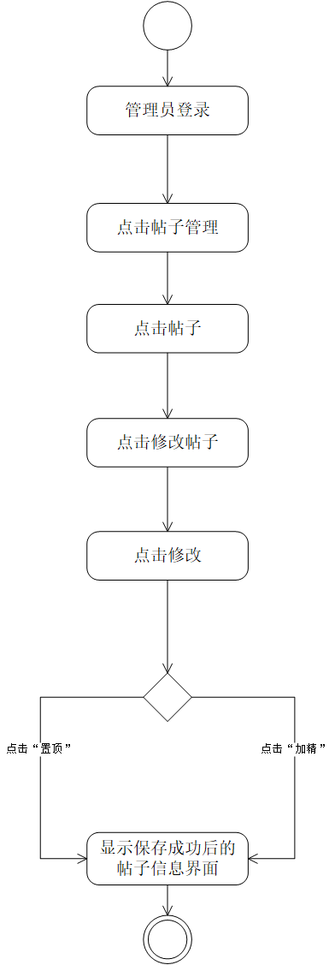

**20 管理员删除帖子**

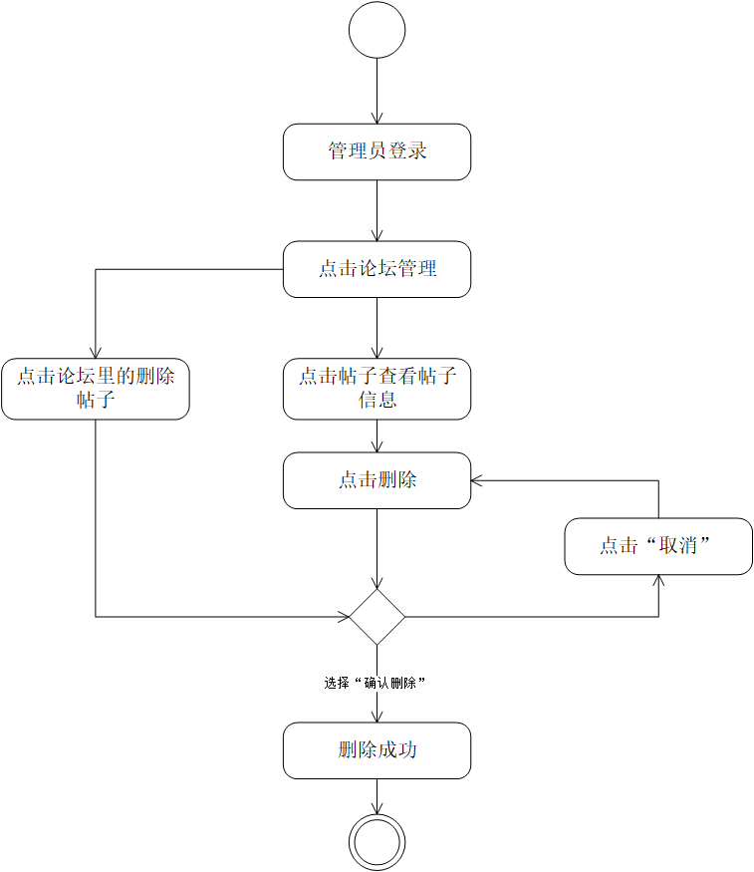

**21管理员回复帖子**

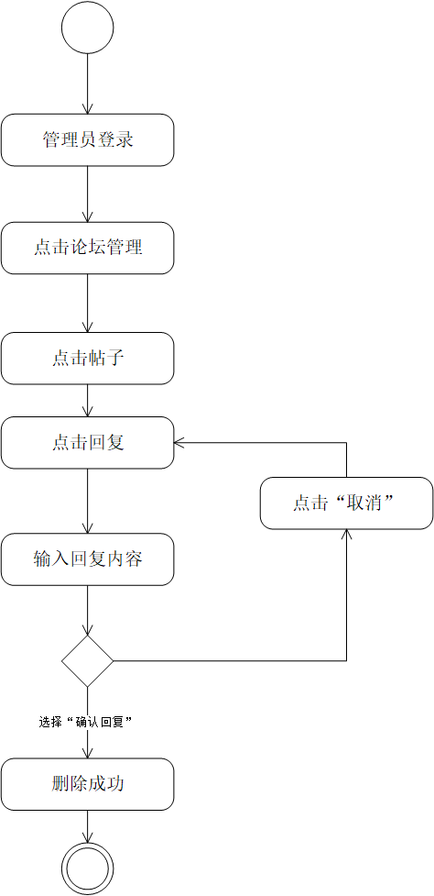

**22管理员删除回复**

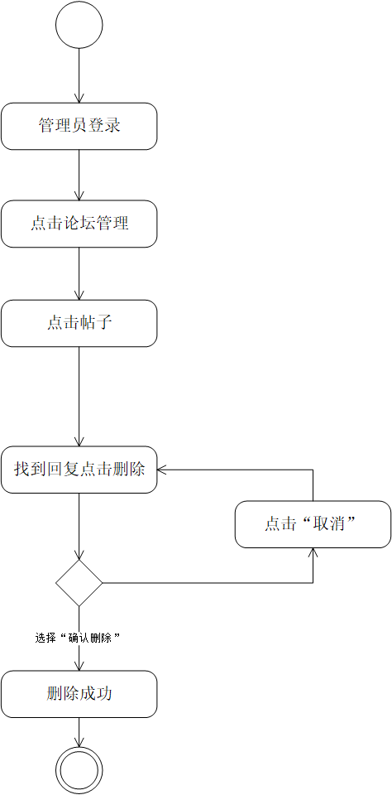

**23管理员浏览公告管理**

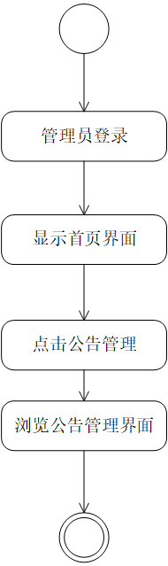

**24管理员浏览公告**

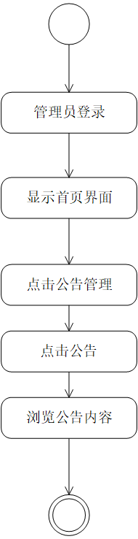

**25管理员修改公告信息**

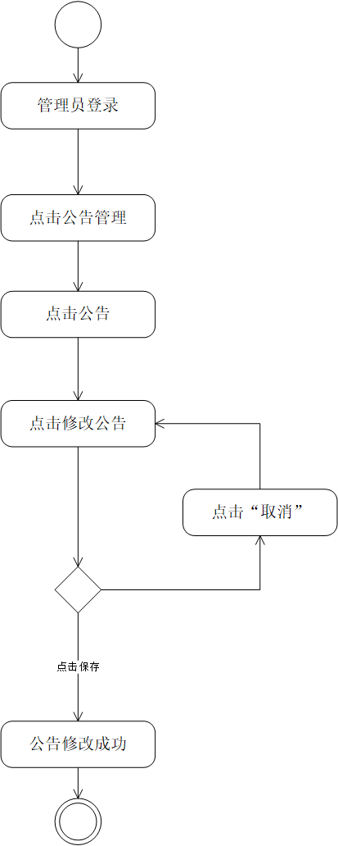

**26管理员删除公告**

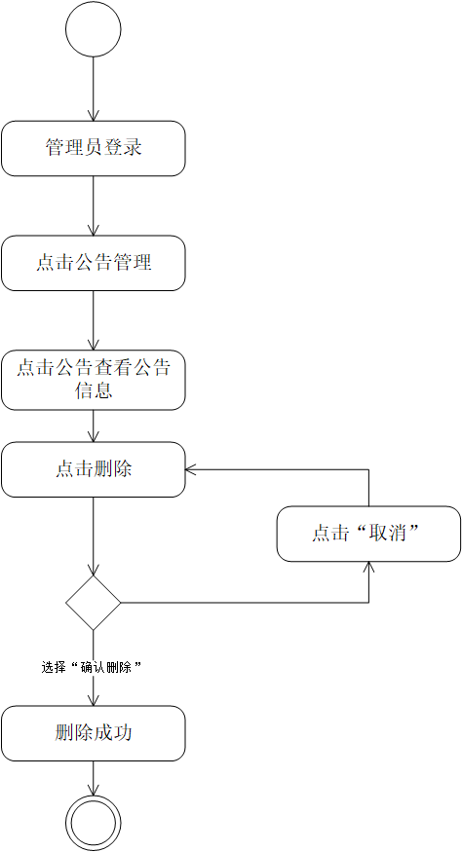

**27管理员新增公告信息**

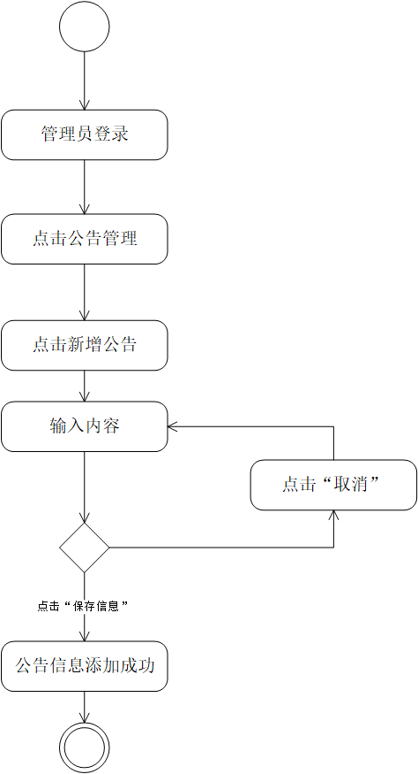

**28管理员浏览友情链接**

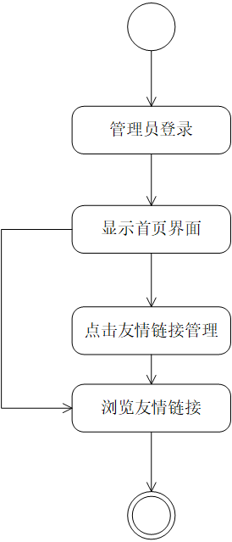

**29管理员搜索链接**

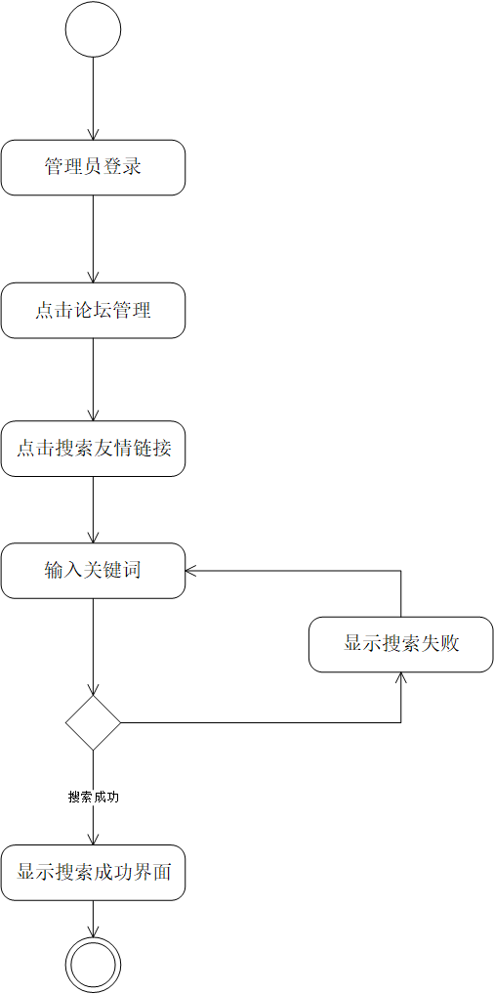

**30管理员删除友情链接**

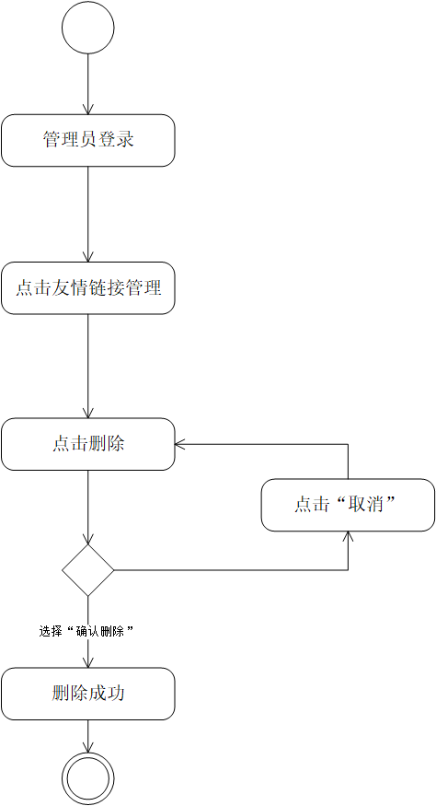

**31管理员选择友情链接**

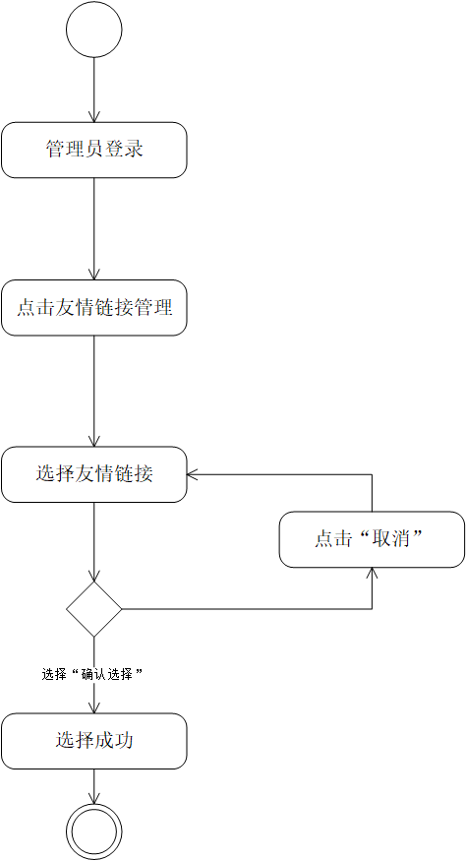

**32管理员批量管理友情链接**

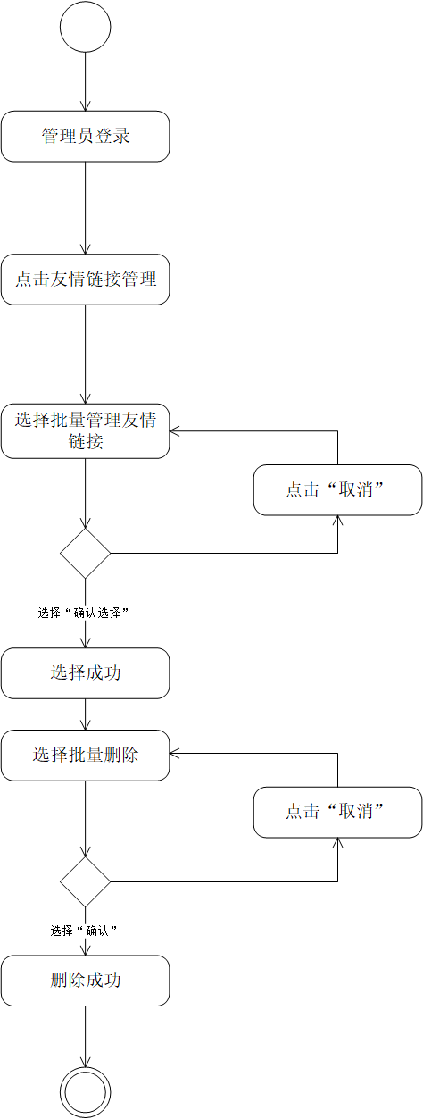

**33管理员添加友情链接**

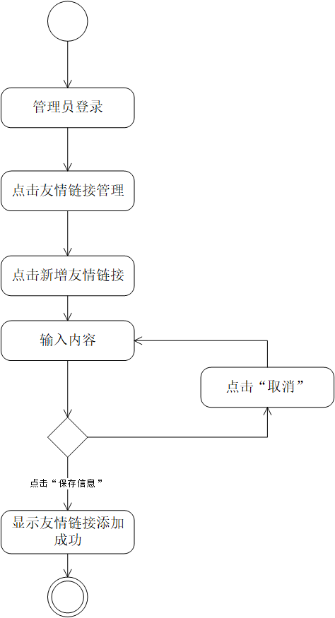

**34管理员进行全站搜索**

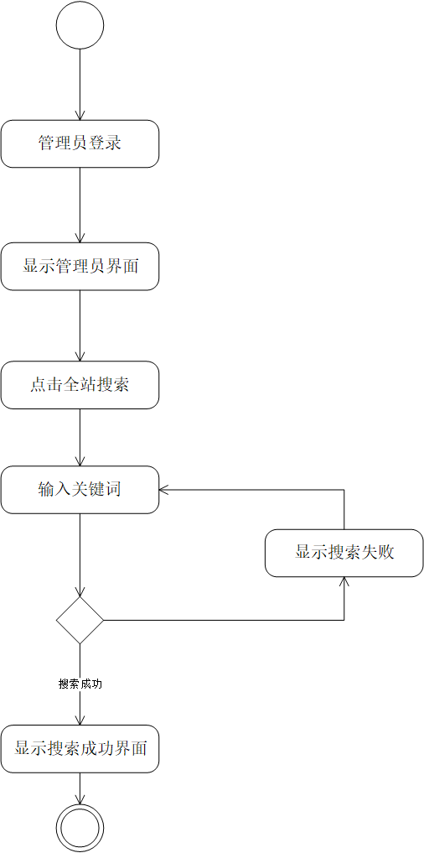

游客活动图

**游客注册**

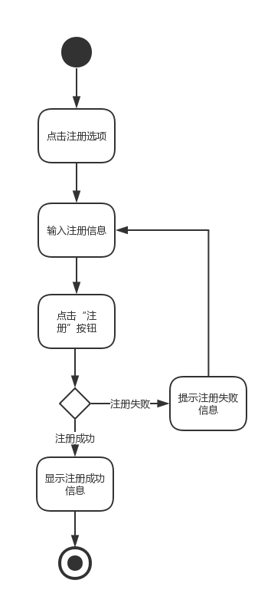

**游客登陆**

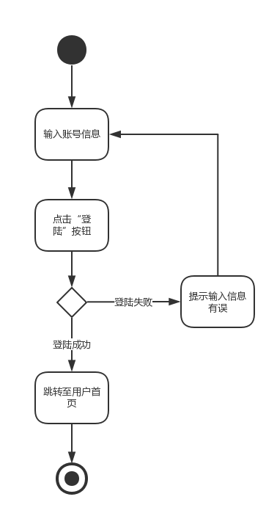

**游客忘记密码**

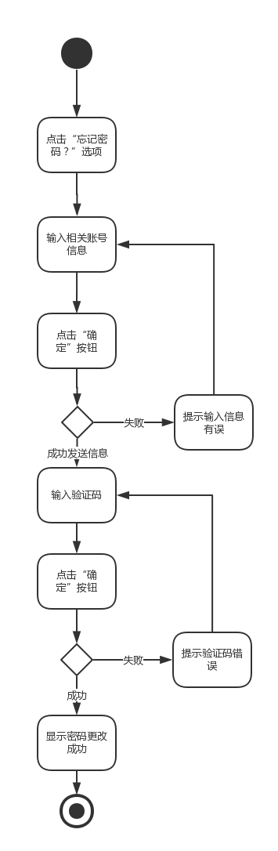

**游客使用搜索框**

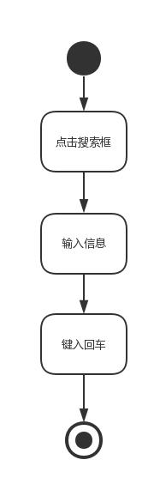

**游客浏览论坛模块**

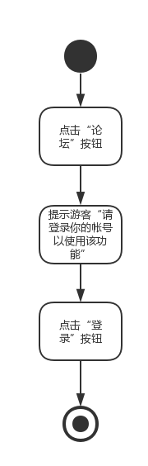

**游客浏览课程模块**

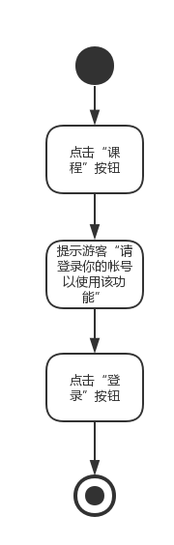

**游客浏览名师专栏模块**

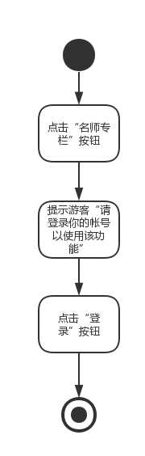

**游客浏览客户端模块**

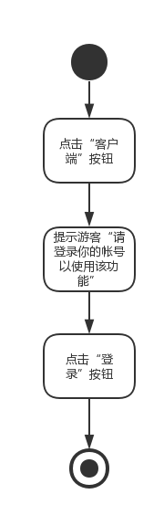

**游客移动端下载**

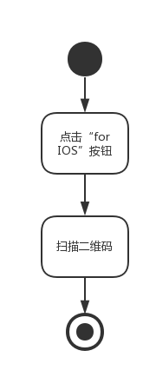 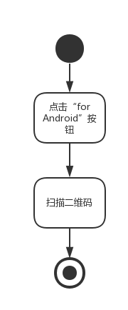

对话框图

教师对话框图

教师查看帮助

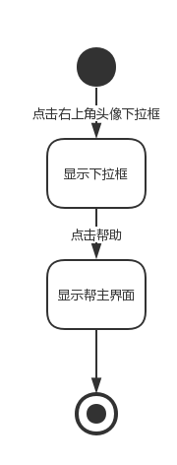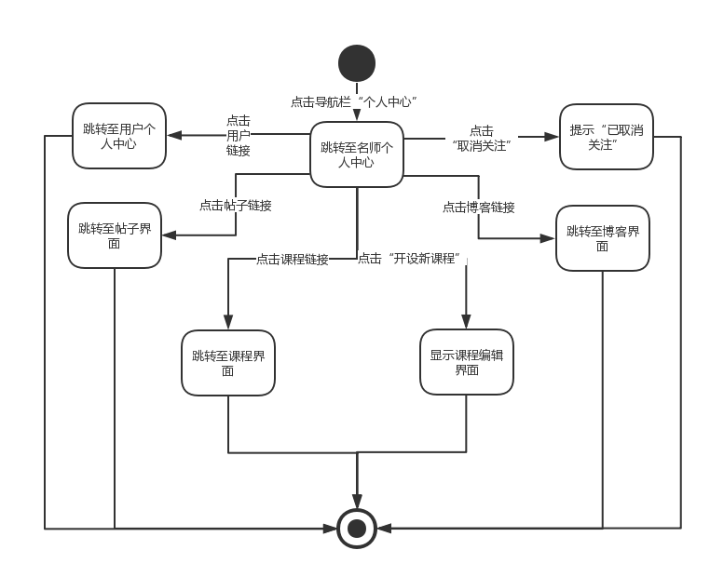

教师查看个人资料

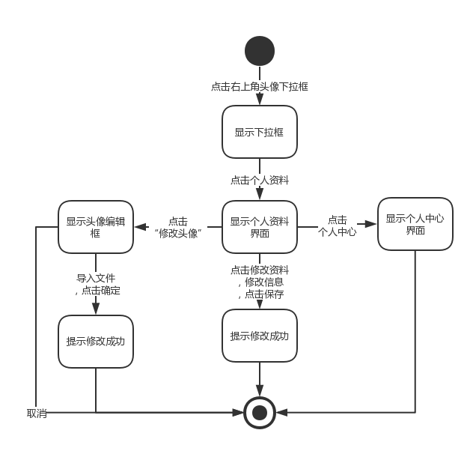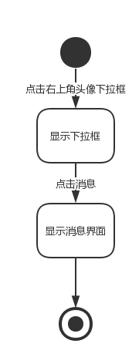教师查看信息

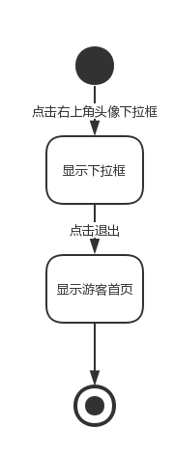教师退出

教师账号设置

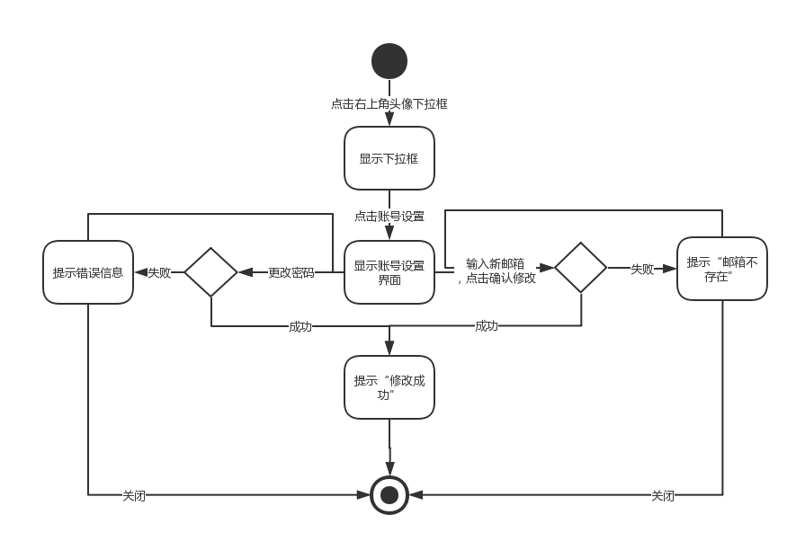

教师客户端模块

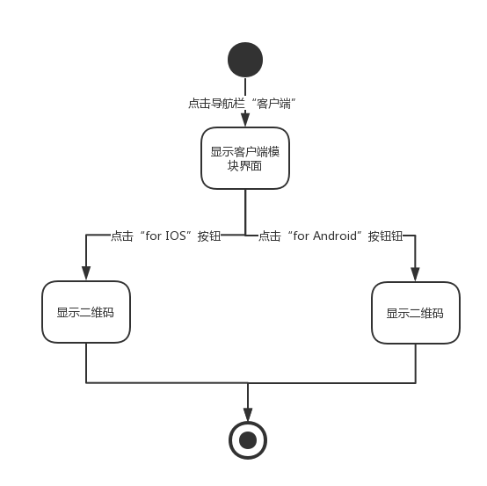

老师参加课程

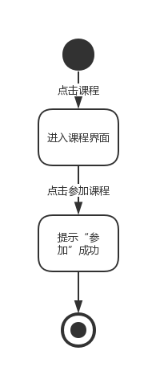

教师查看答疑

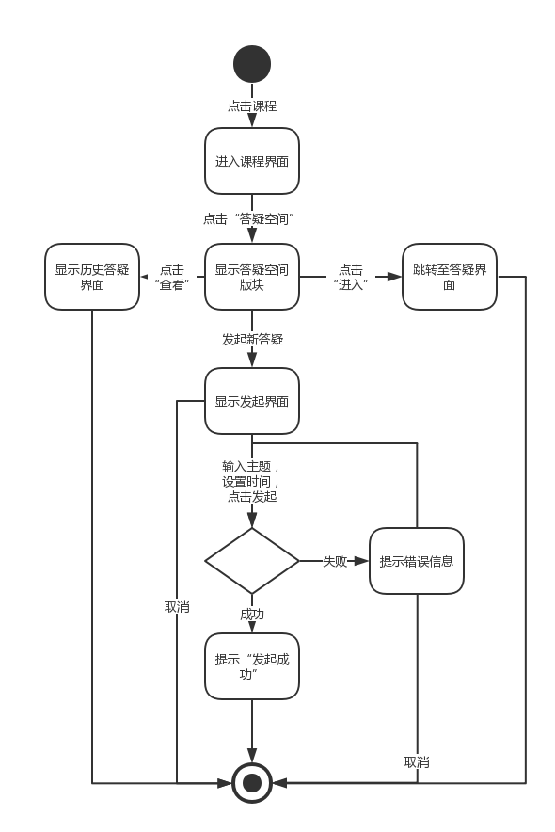

教师查看公告栏

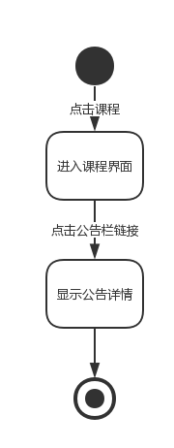

教师查看课程

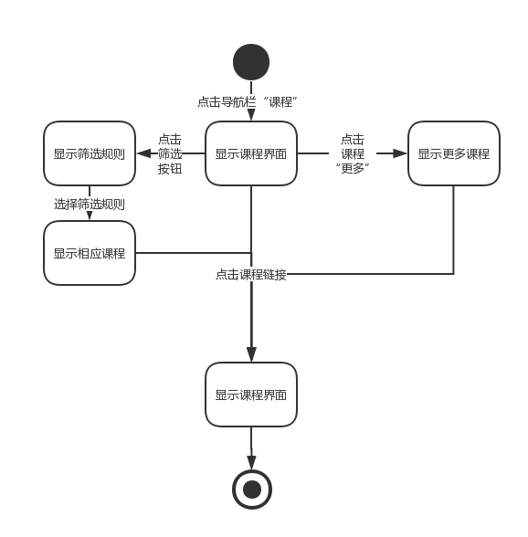

教师查看课程介绍

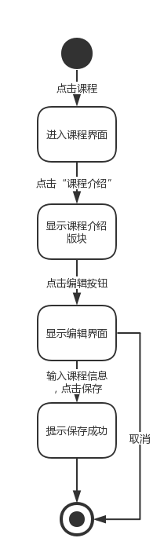

教师查看课程热度排行

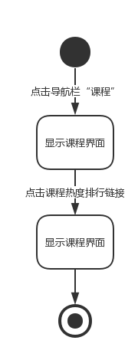

教师查看资料

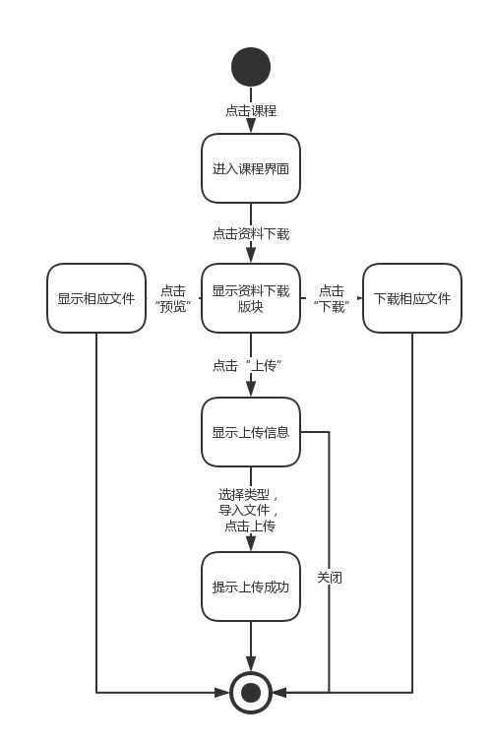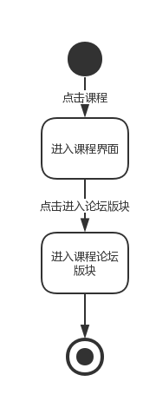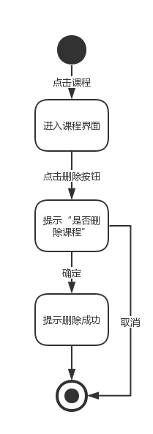

进入课程论坛 删除课程

回帖

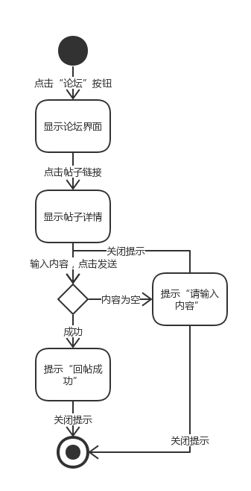

教师查看板块选择

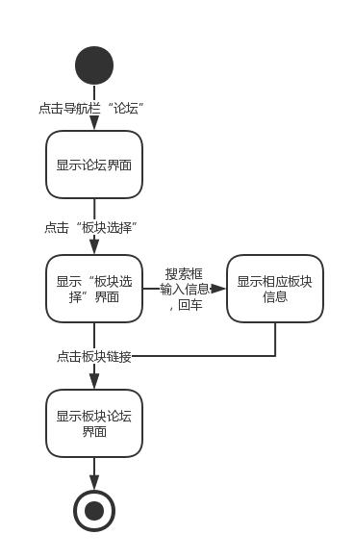

教师查看论坛公告

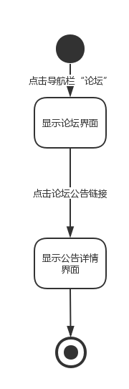

教师查看热门帖子

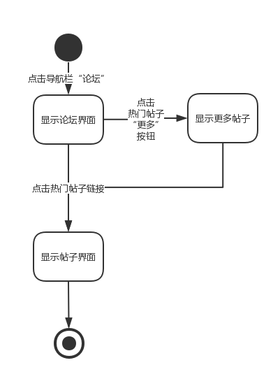

教师查看热门用户

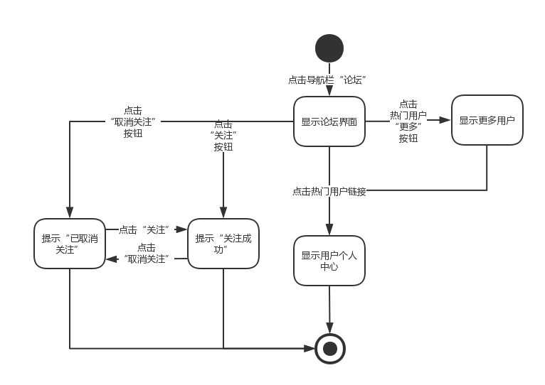教师查看相关帖子

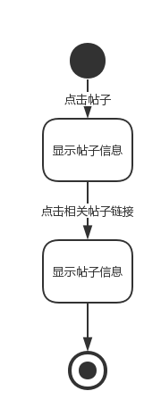

教师查看最新帖子

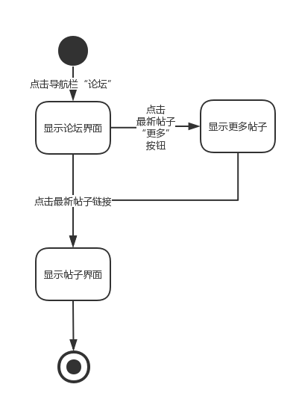

教师点赞、引用、举报、只看楼主

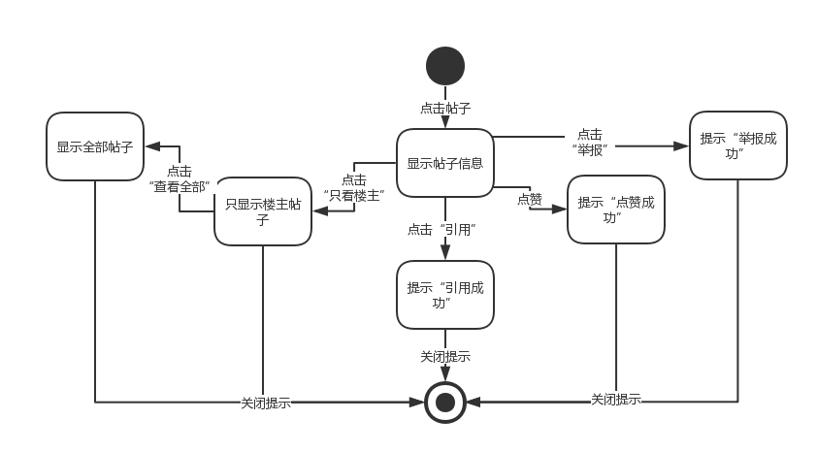

教师发帖

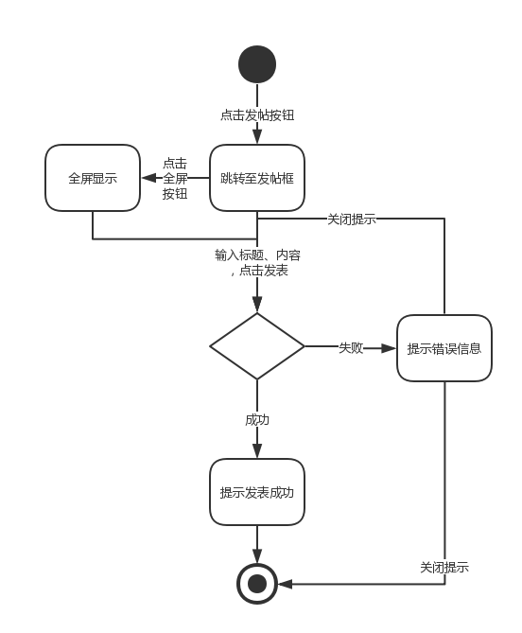

教师收藏帖子、回帖、关注

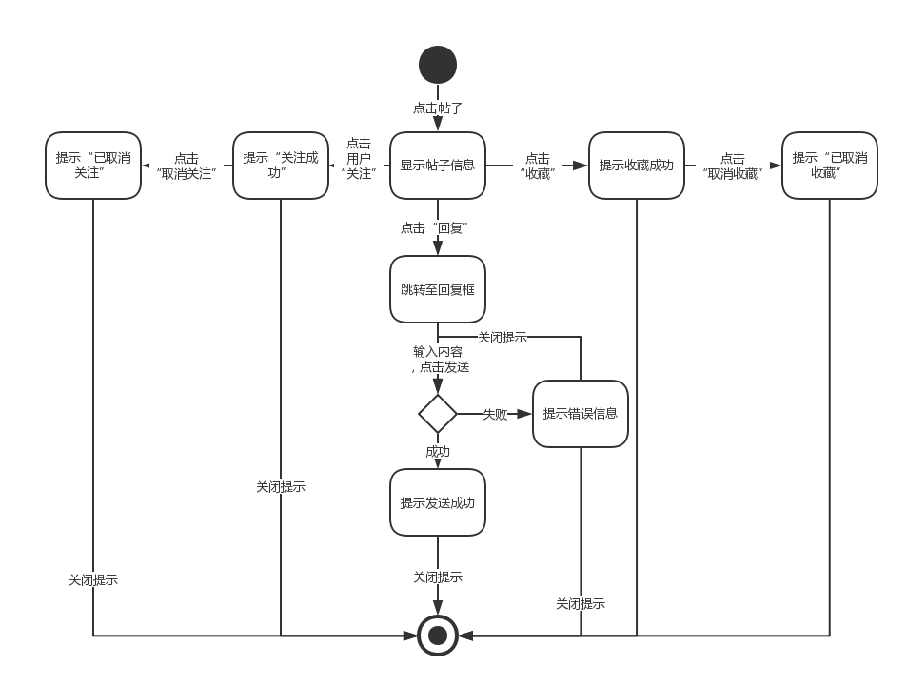

教师搜索帖子、页码跳转

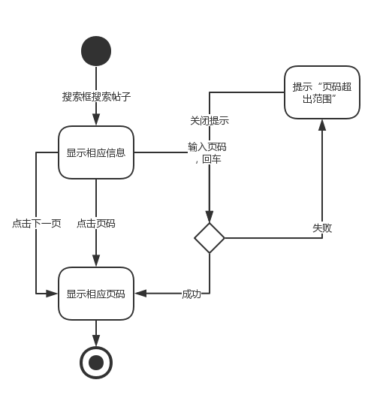

引用

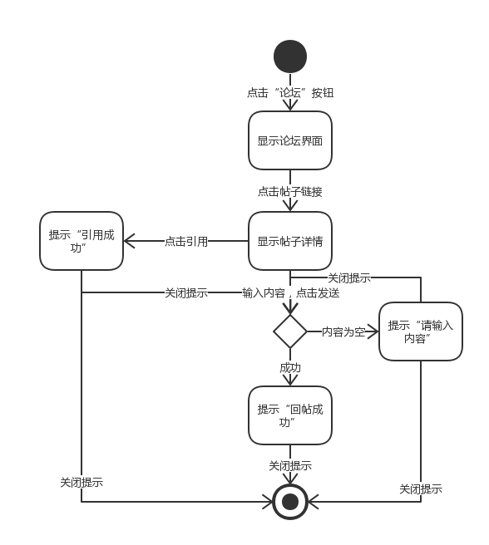

教师查看名师

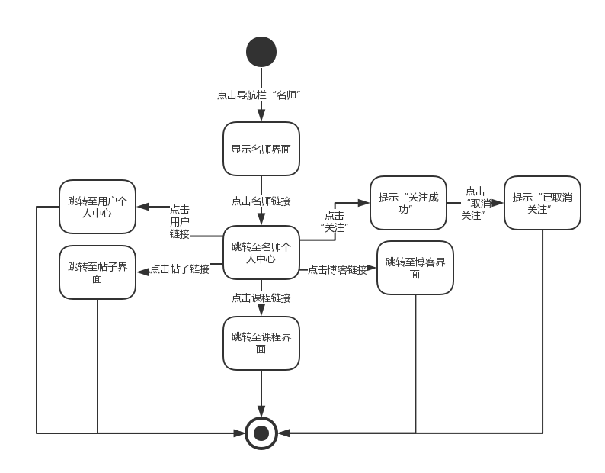

教师查看热门话题

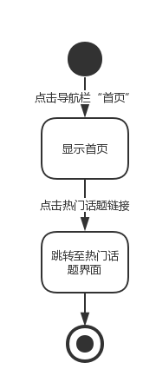

教师查看热门帖子

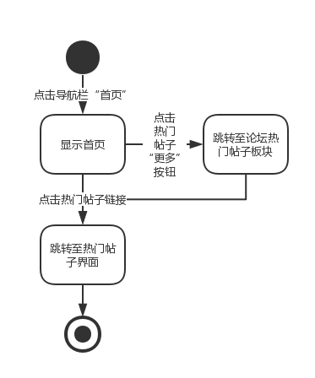

教师查看通知栏

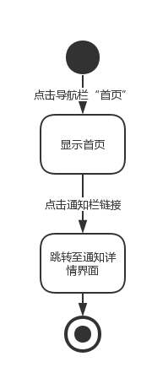

教师查看推荐板块

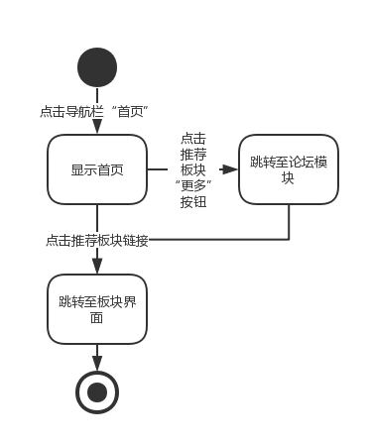

教师查看推荐名师

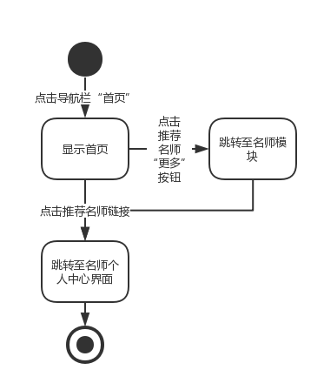

学生对话框图

**首页**

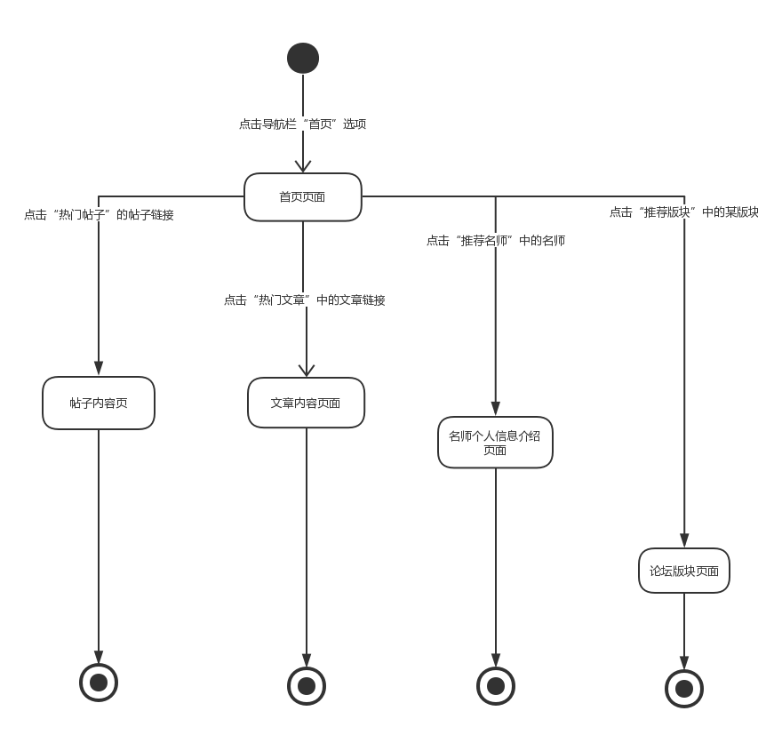

**论坛页面（查看别人帖子）**

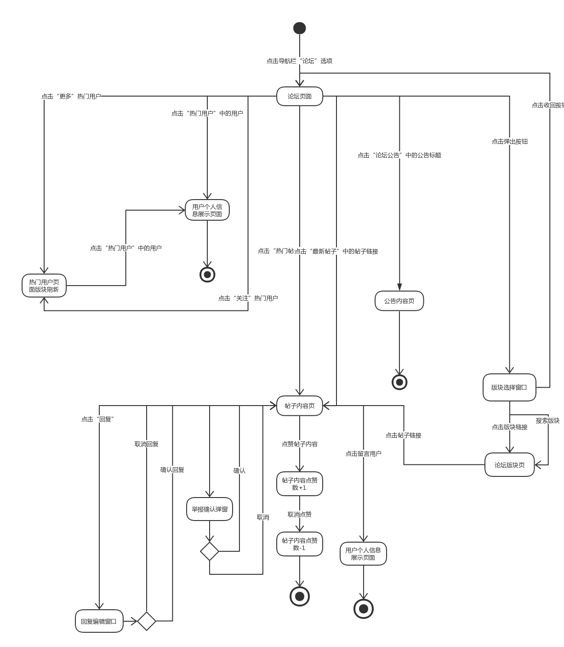

**论坛帖子内容页（自己帖子）**

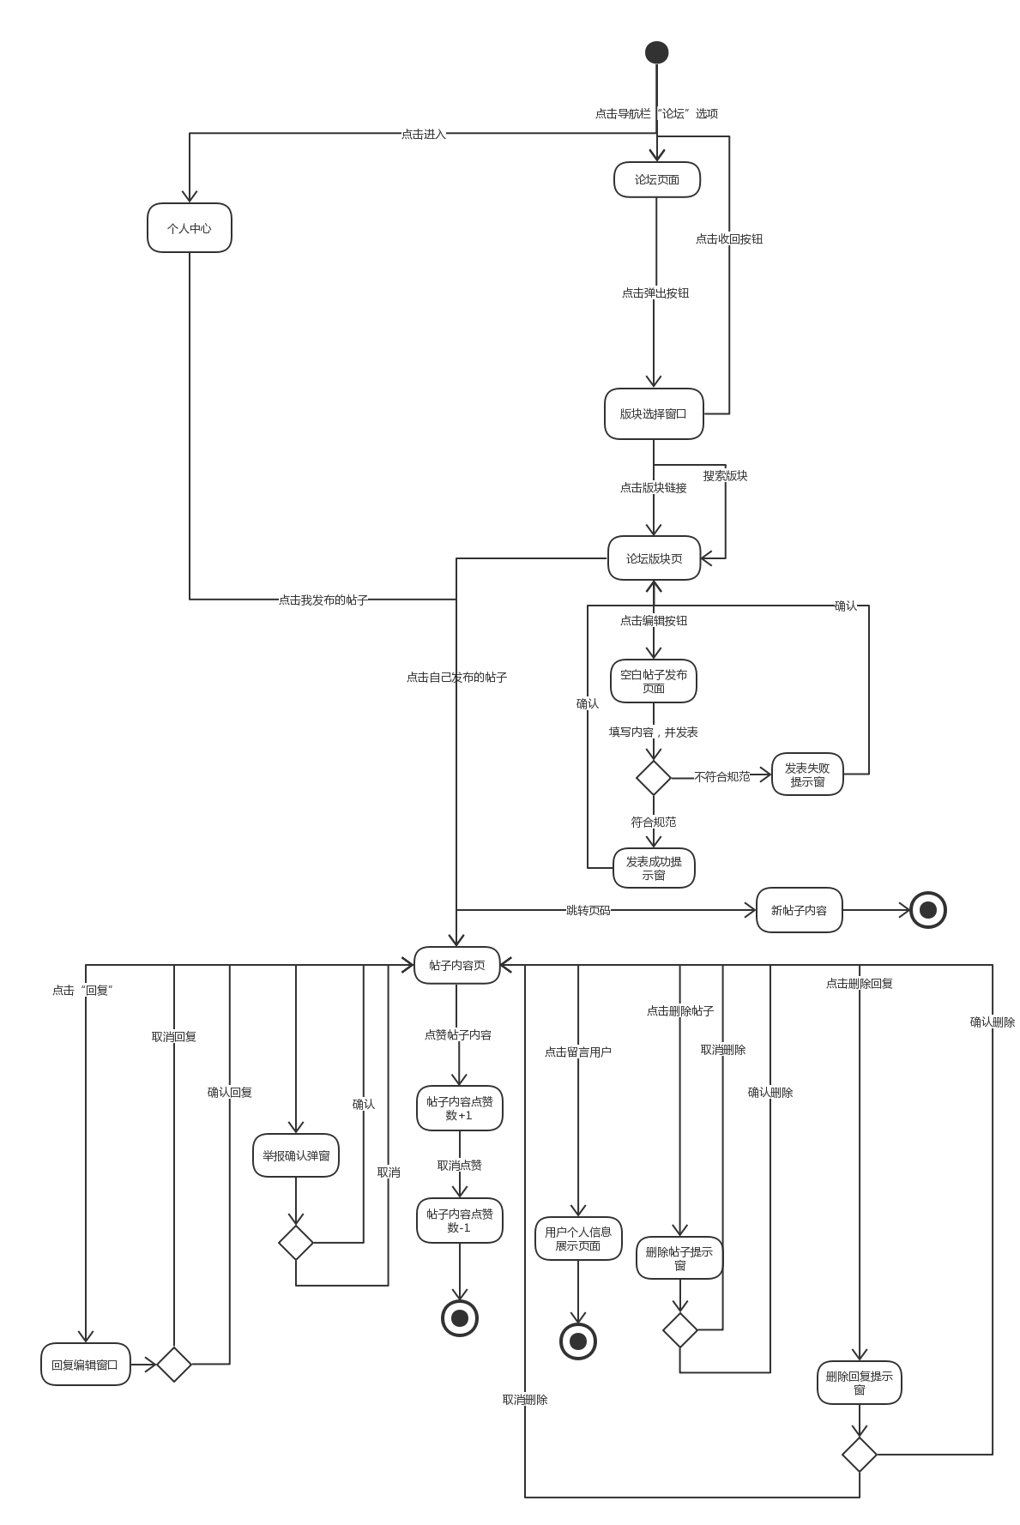

**名师页面**

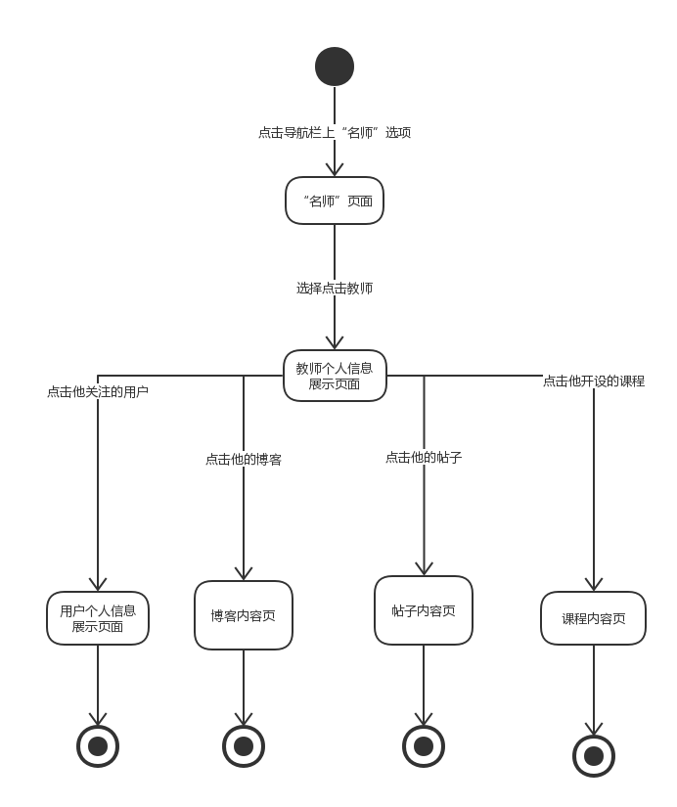

**课程页面**

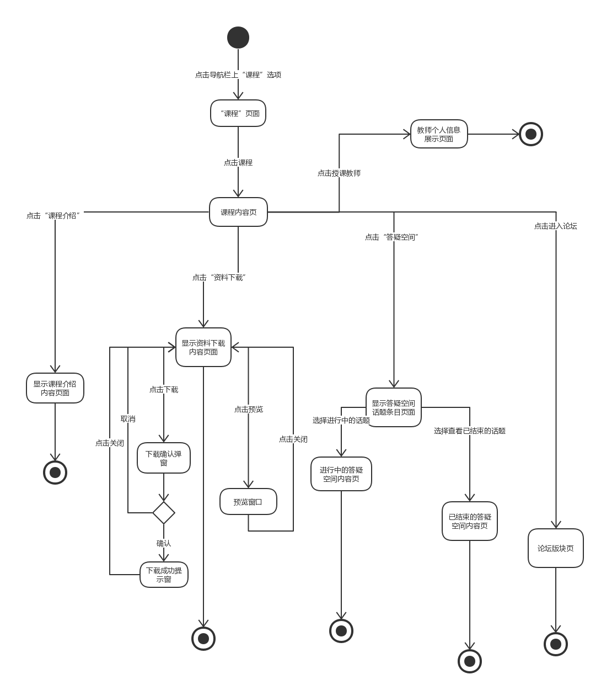

**客户端页面**

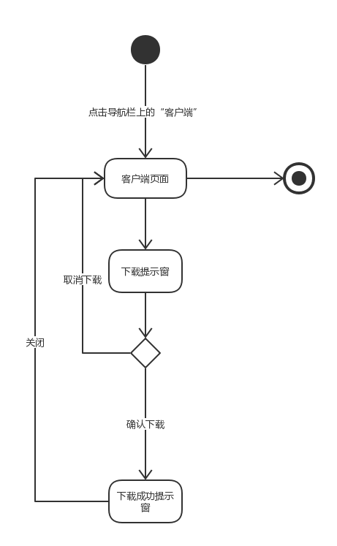

**个人中心**

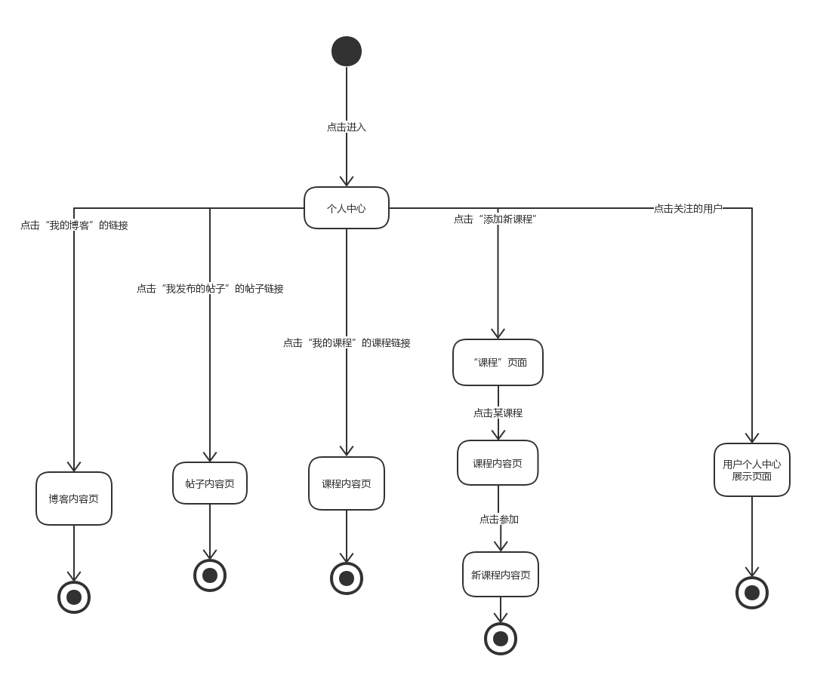

**账号管理**

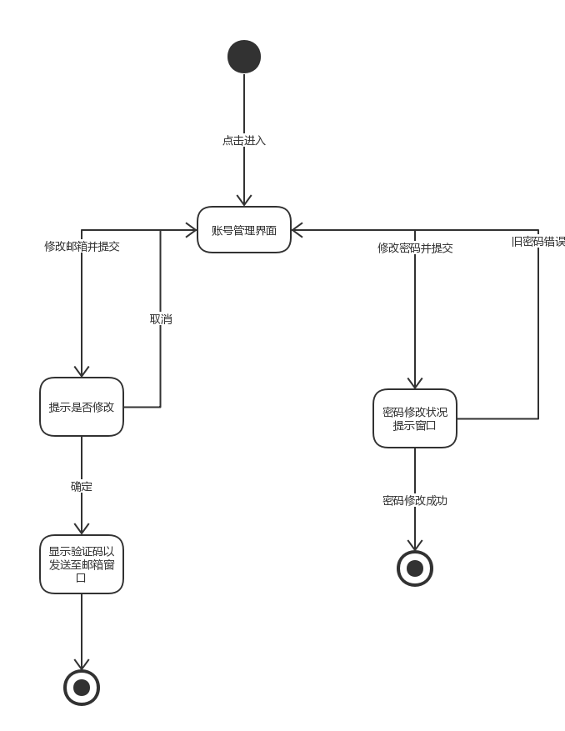

**网站内容搜索**

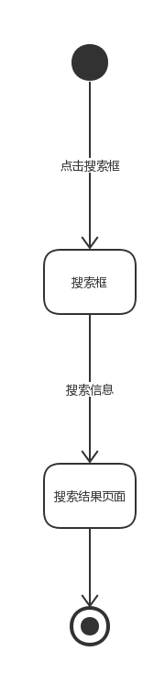

**退出**

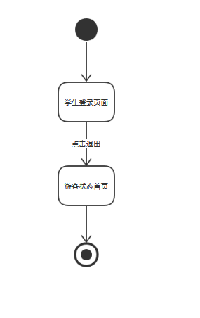

**消息通知**

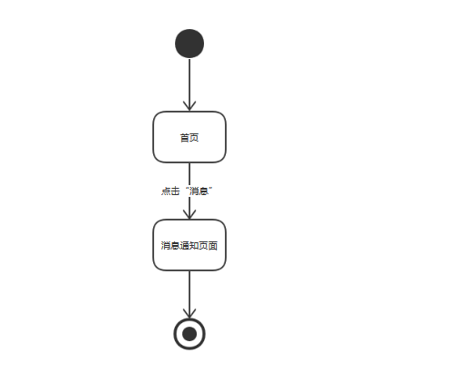

管理员对话框图

管理员登录

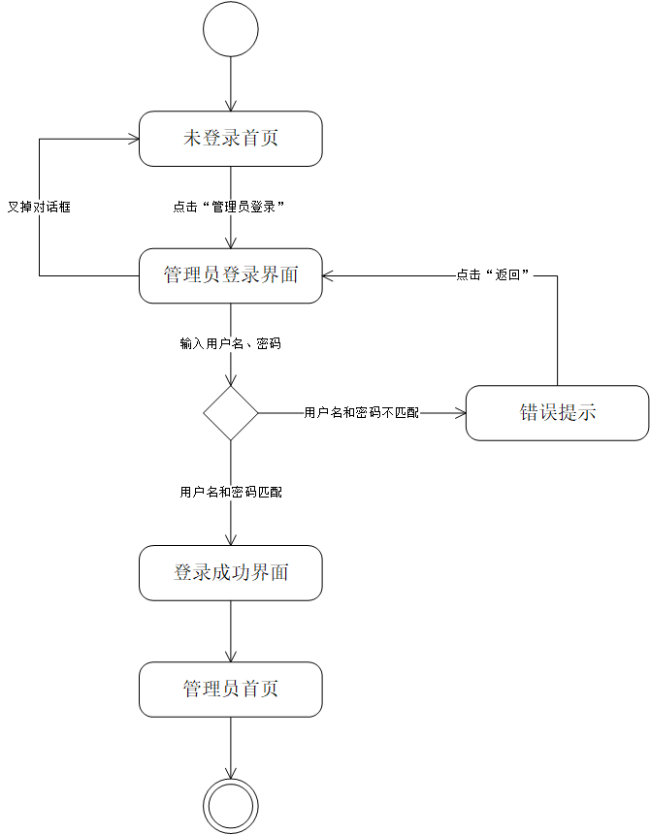

管理员忘记密码

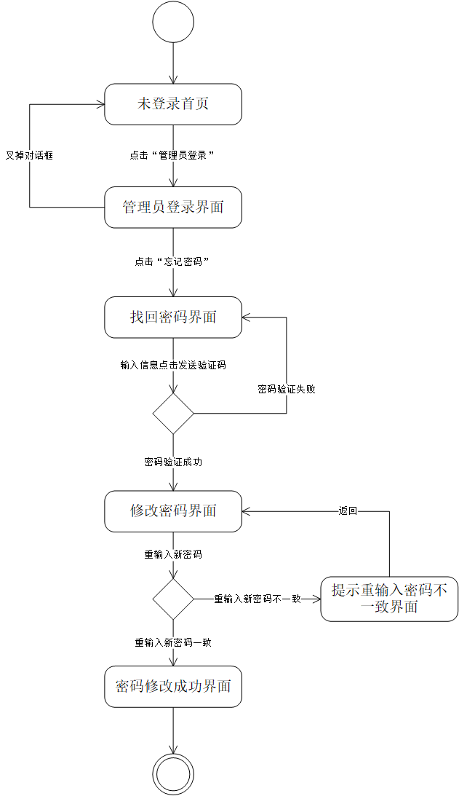

管理员修改密码

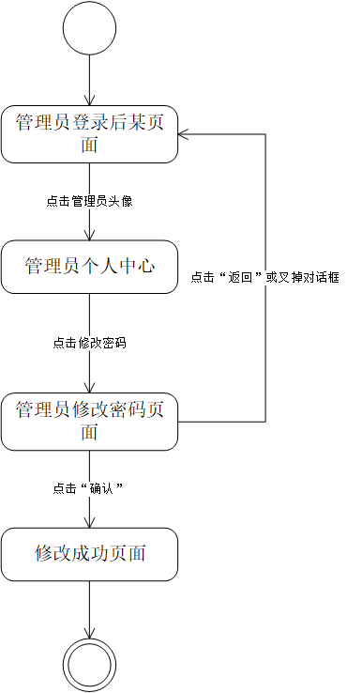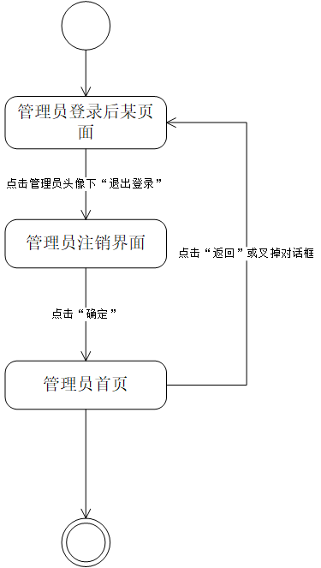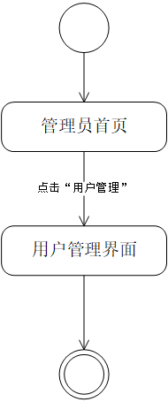

管理员修改密码 管理员注销

浏览用户信息

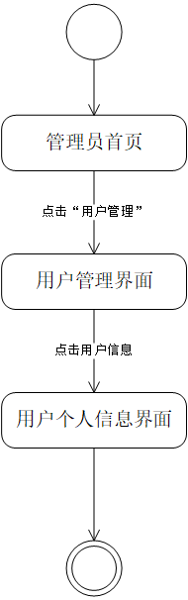

修改用户信息

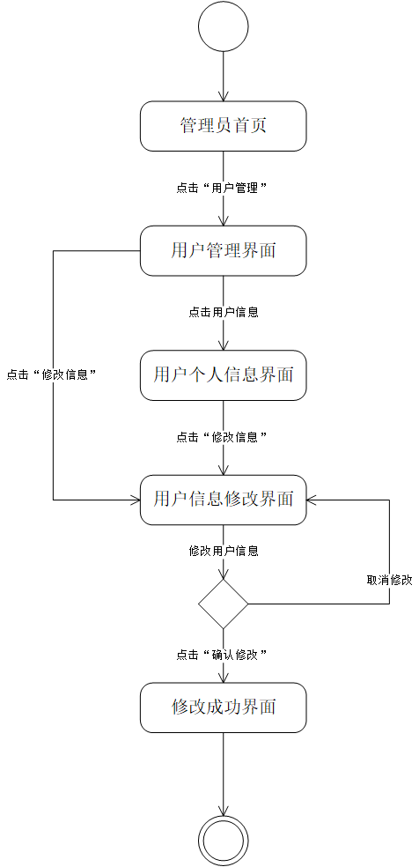

删除用户

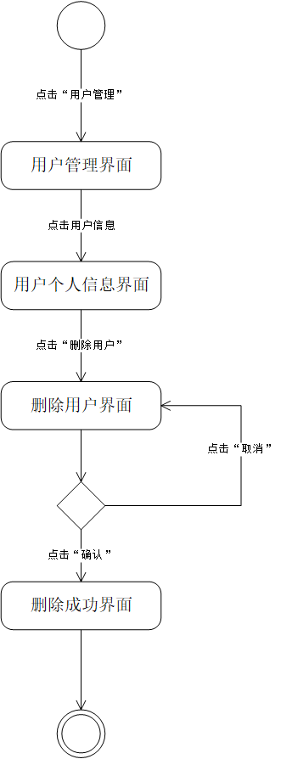

批量删除用户

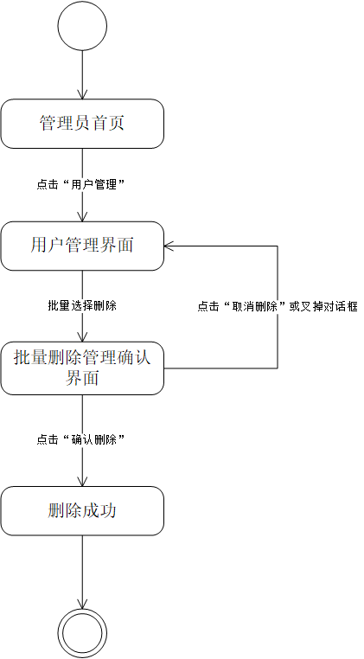

用户封禁处理

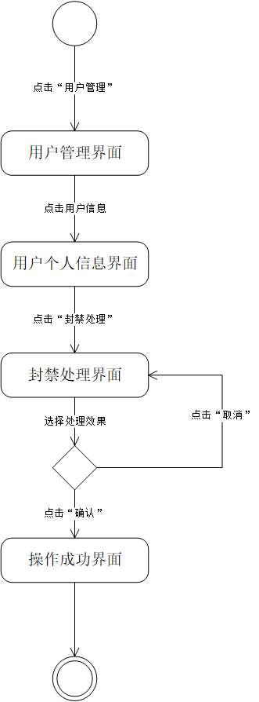

浏览课程管理 浏览课程信息

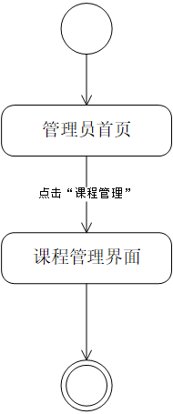 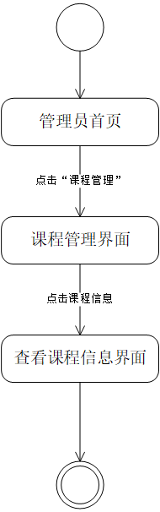

修改课程信息

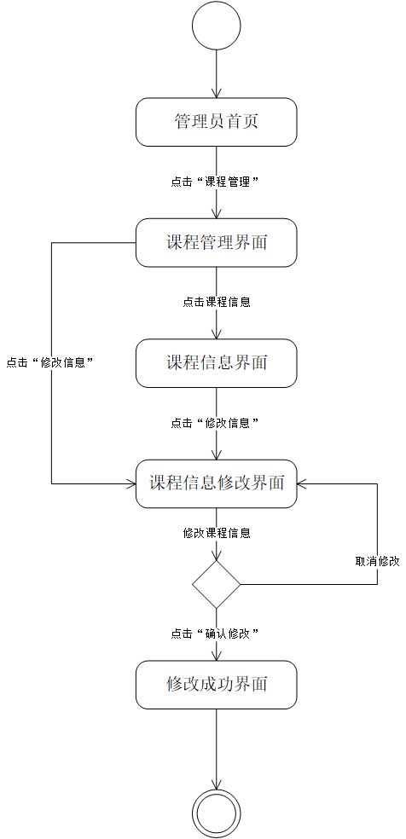

删除课程信息

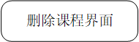

新增课程信息

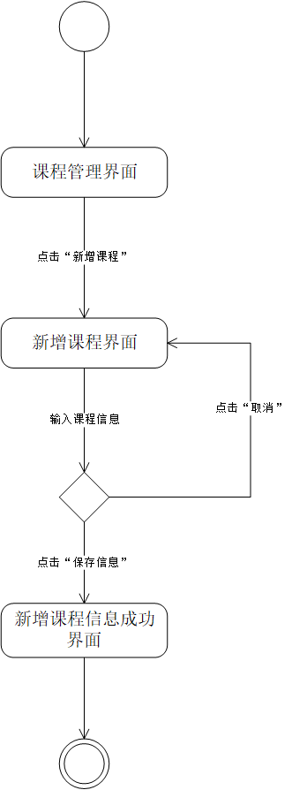

批量删除用户

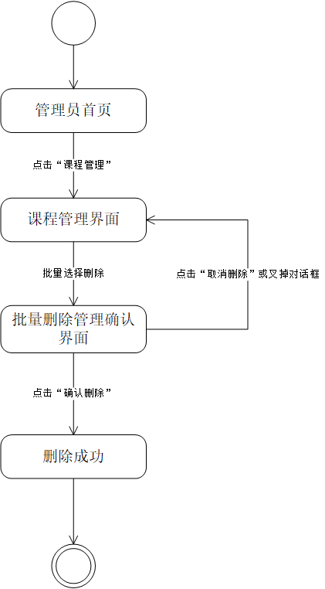

浏览论坛管理

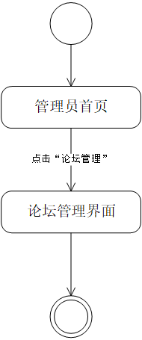

浏览帖子

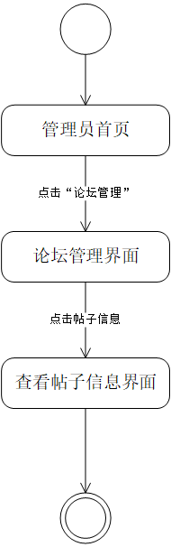

删除回复

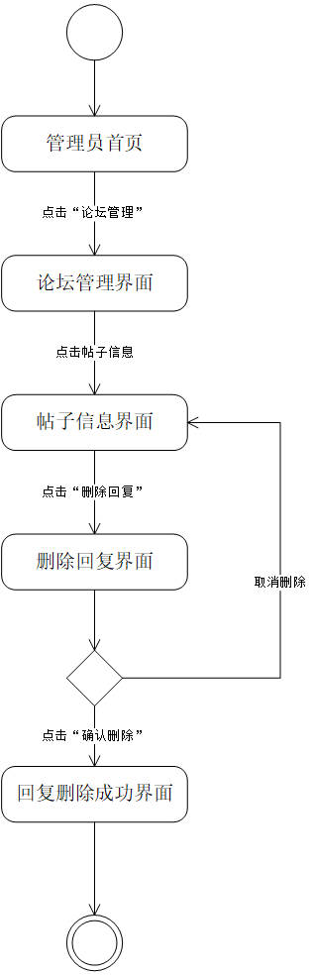

回复帖子

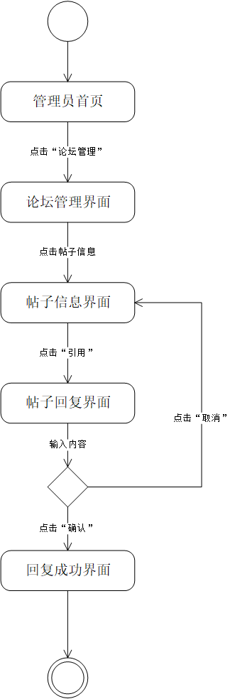

置顶帖子 加精帖子

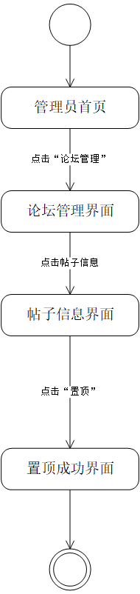 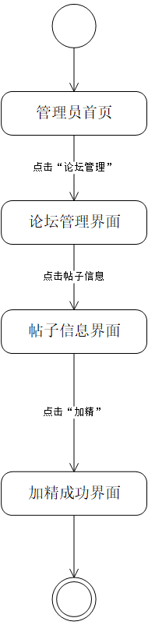

批量删除帖子

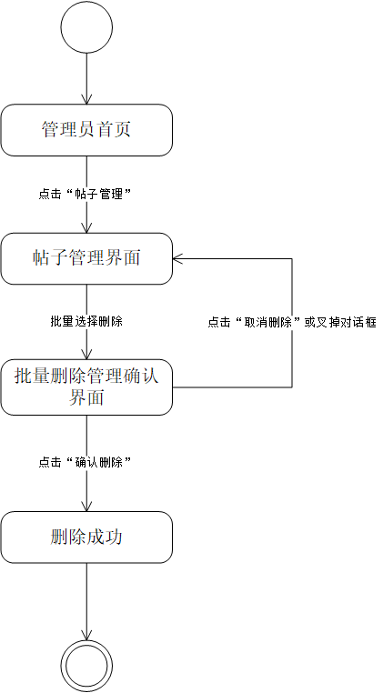

浏览公告管理

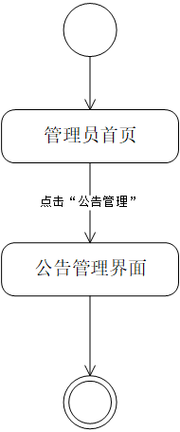

浏览公告

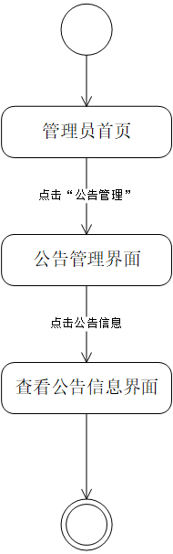

删除公告

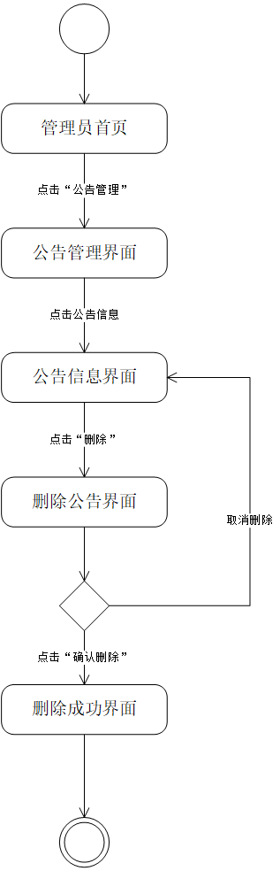

修改公告

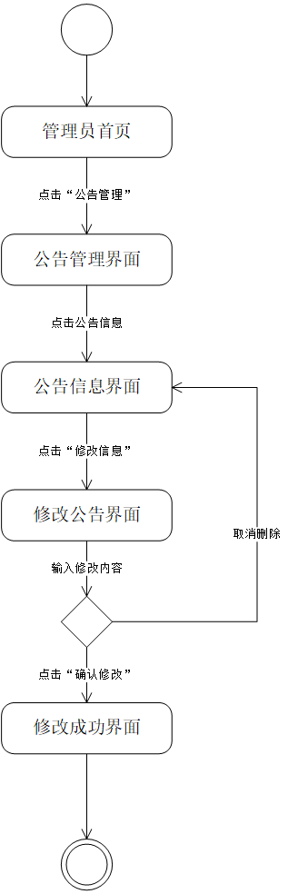

新增公告信息

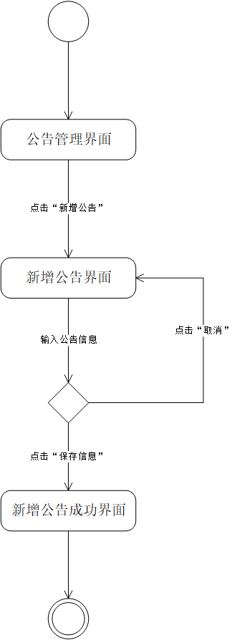

批量删除公告

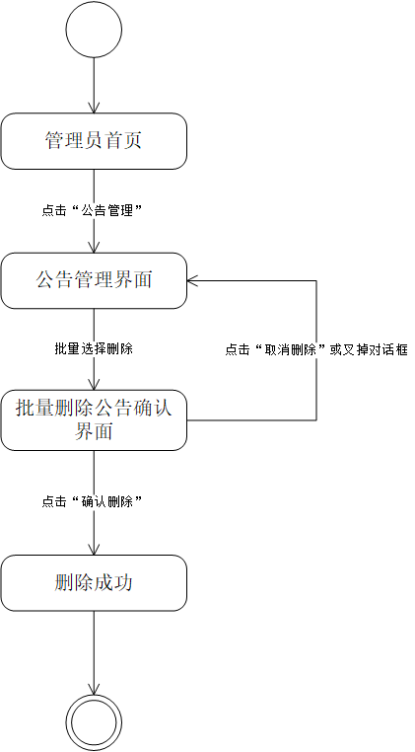

浏览友情链接管理

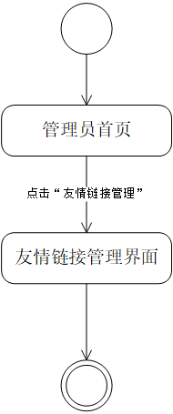

浏览友情链接

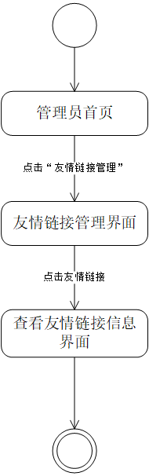

删除友情链接

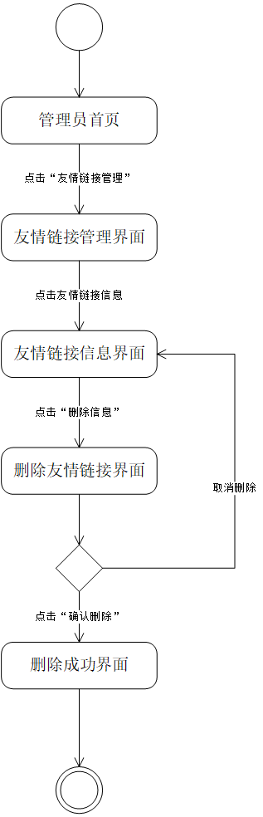

修改友情链接

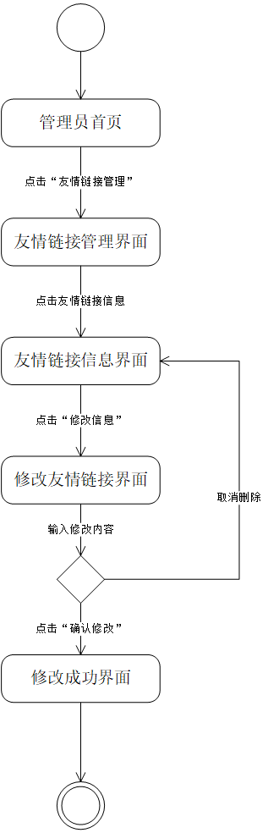

新增友情链接

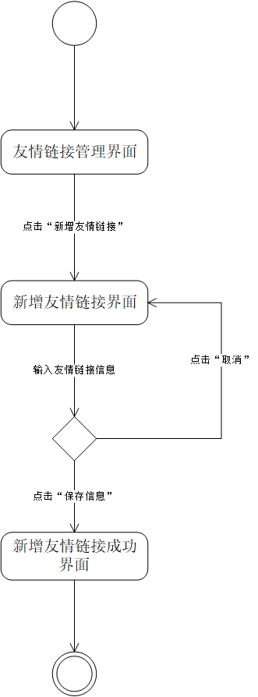

批量删除友情链接

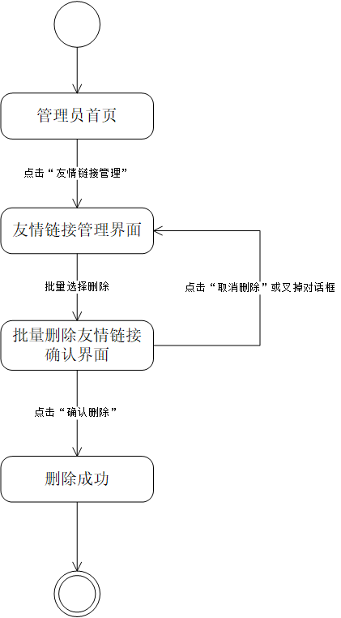

浏览操作记录

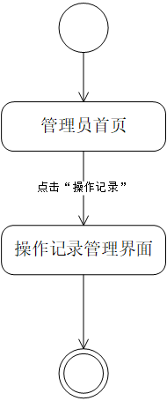

批量管理课程管理记录

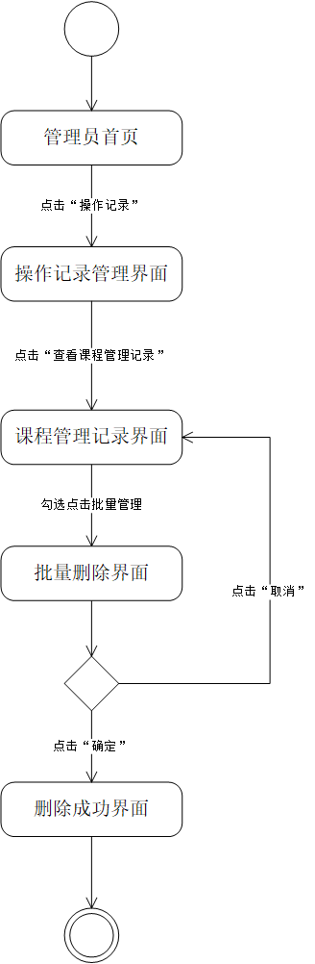

批量管理用户管理记录

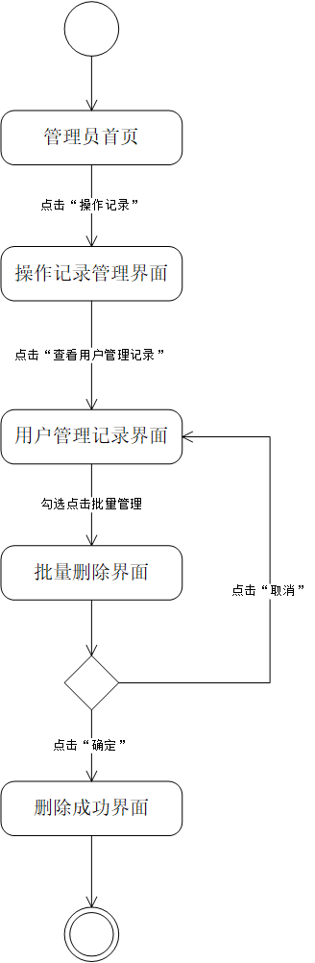

批量管理公告管理记录

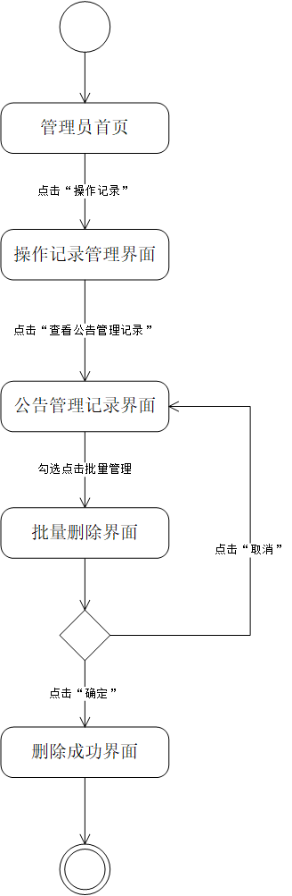

批量管理论坛管理记录

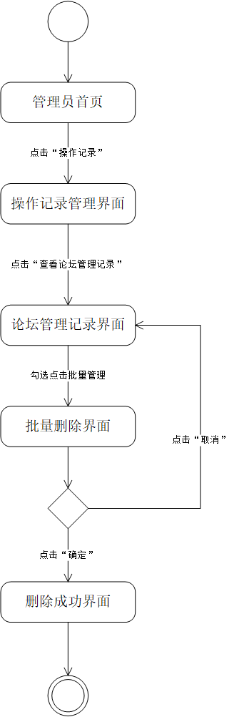

批量管理友情链接管理记录

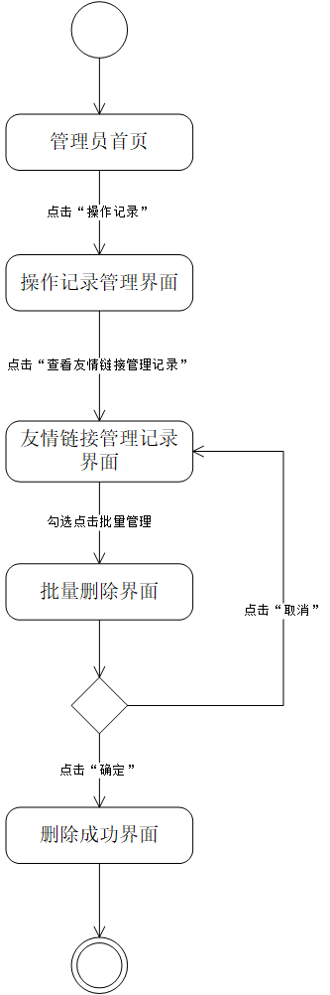

浏览帖子举报记录

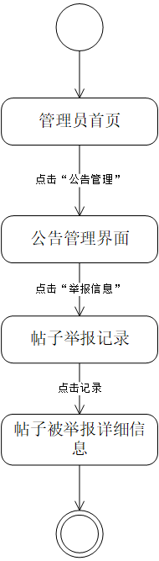

批量删除帖子举报记录

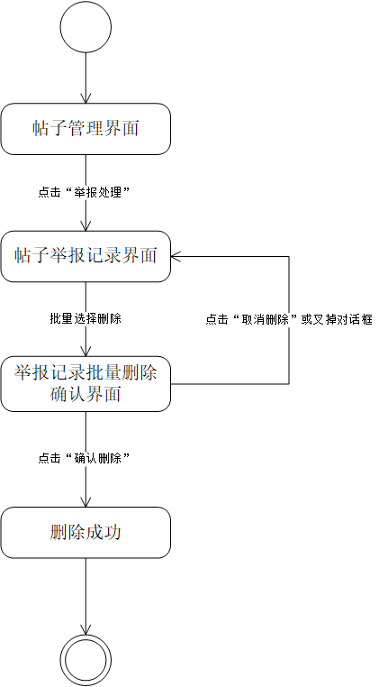

批量撤销课程管理操作

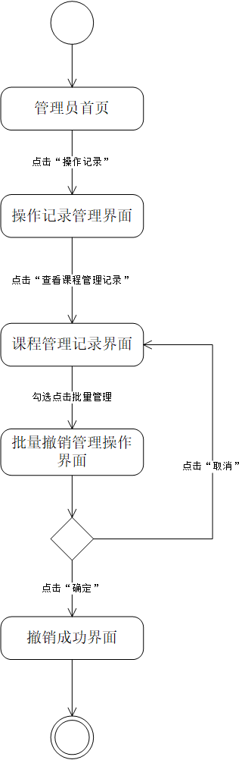

批量撤销用户管理操作

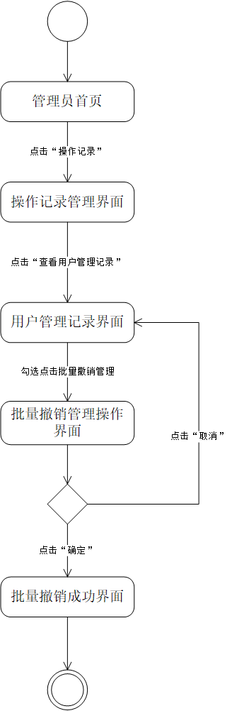

批量撤销公告管理操作

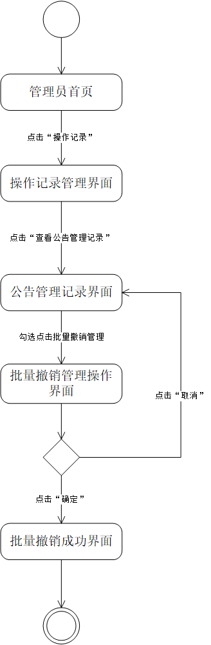

批量撤销论坛管理操作

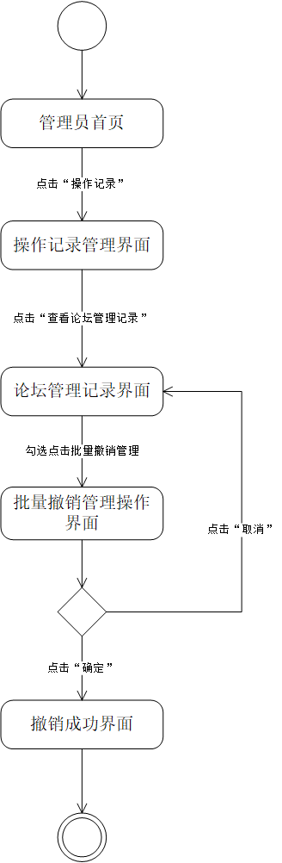

批量撤销友情链接管理操作

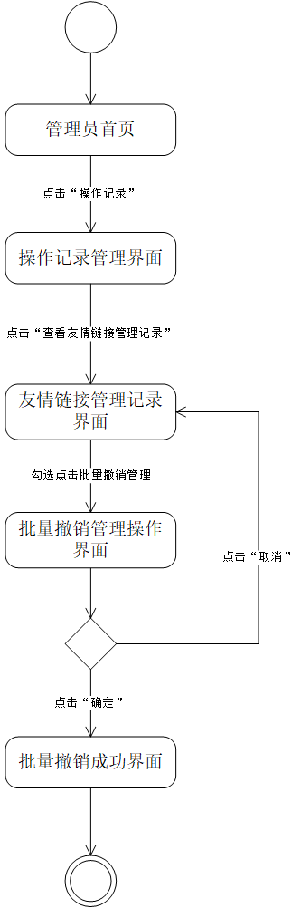

浏览意见反馈详细信息

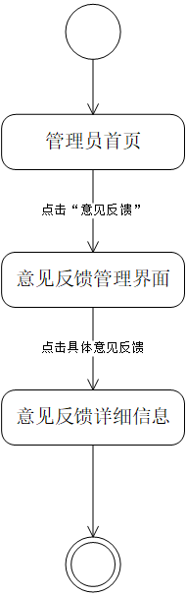

批量删除意见反馈记录

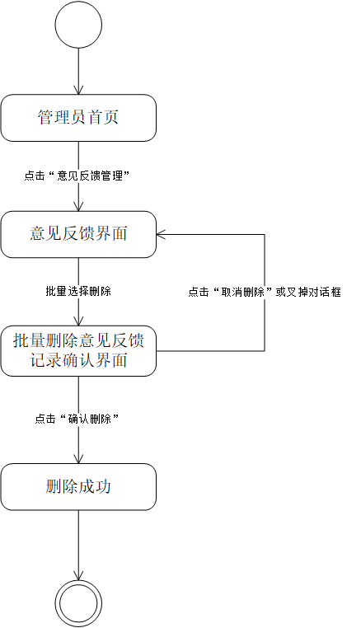

批量标记意见反馈为已读

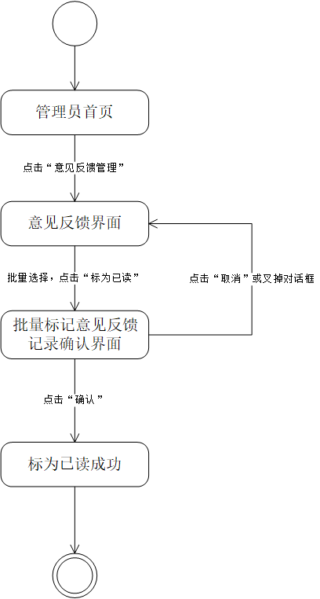

**游客对话框图**

游客登录

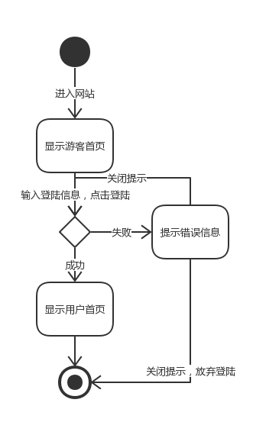

忘记密码

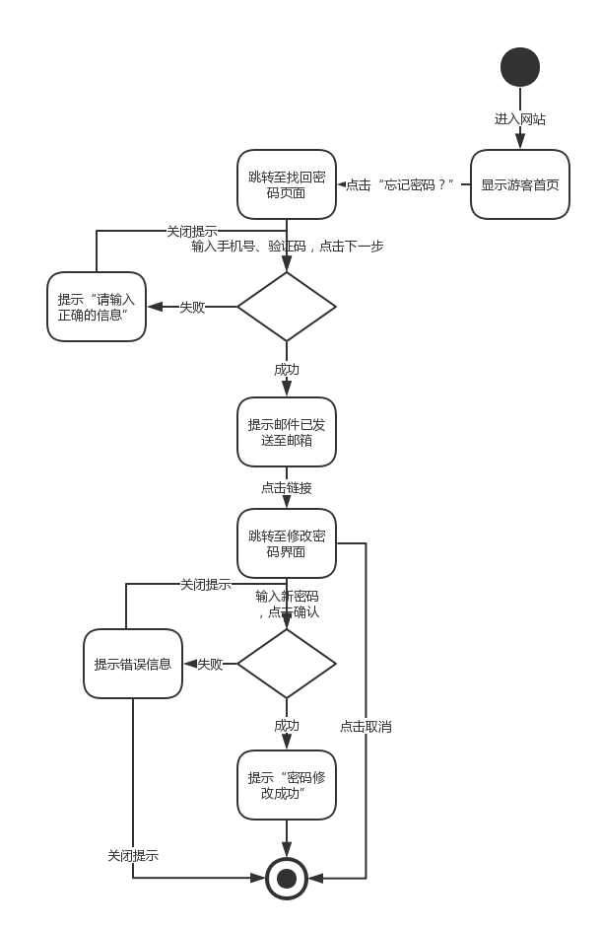

游客客户端模块



游客浏览课程模块

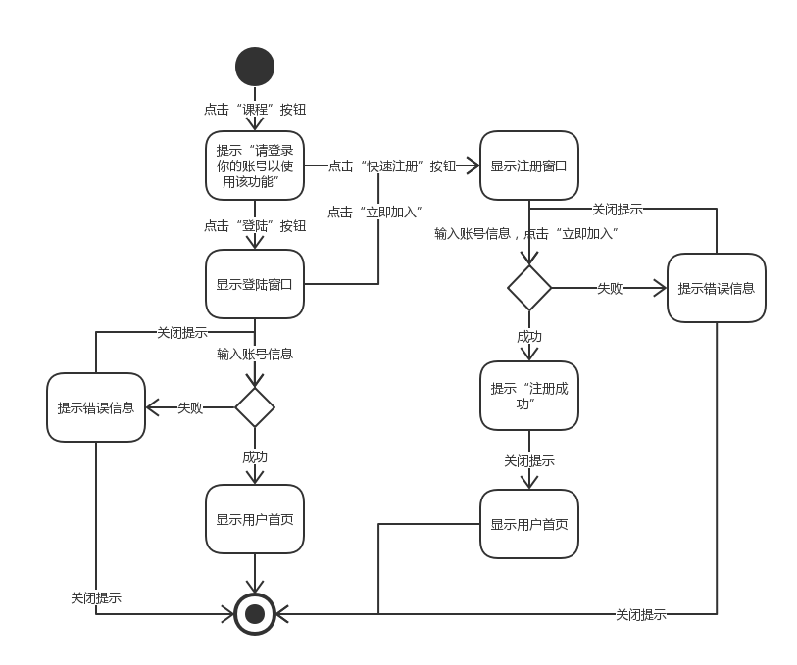

游客浏览论坛模块

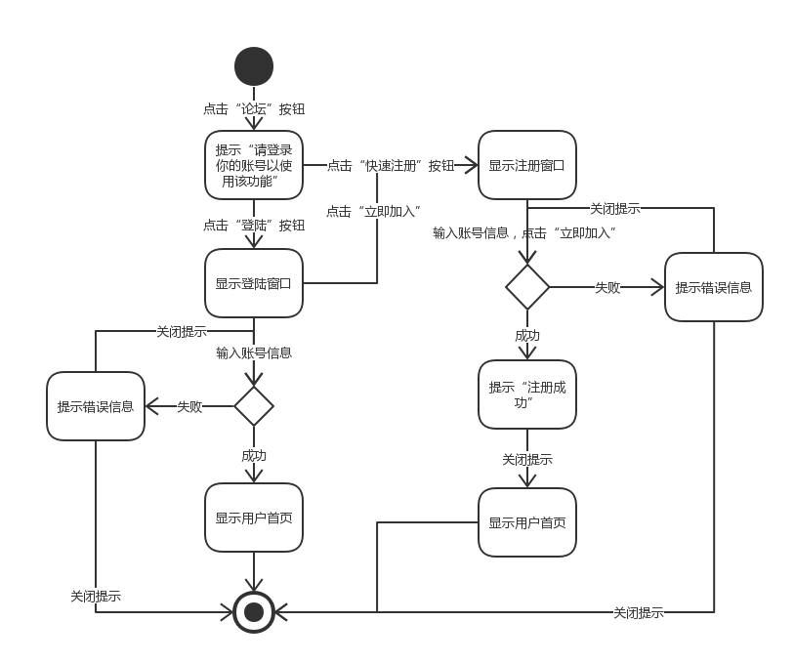

游客浏览名师模块

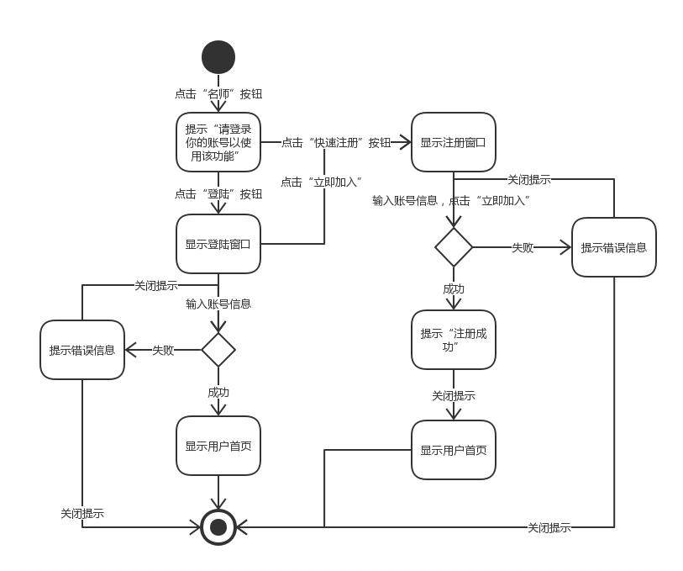

游客使用搜索框

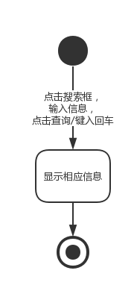

游客注册

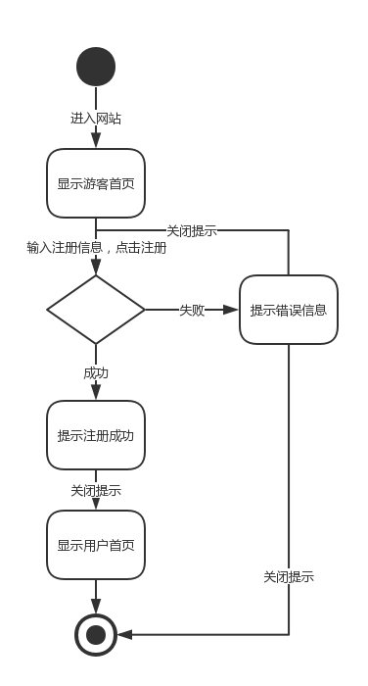

1. **待确定问题的列表**

TBD